PANDUAN TRANSISI OPERASIONAL

48 Layar Lama ke Sistem Baru
eBisnis Inventory / Sales
Perbandingan visual, langkah kerja, kontrol, dan status paritas Web, Windows, serta Android Flutter
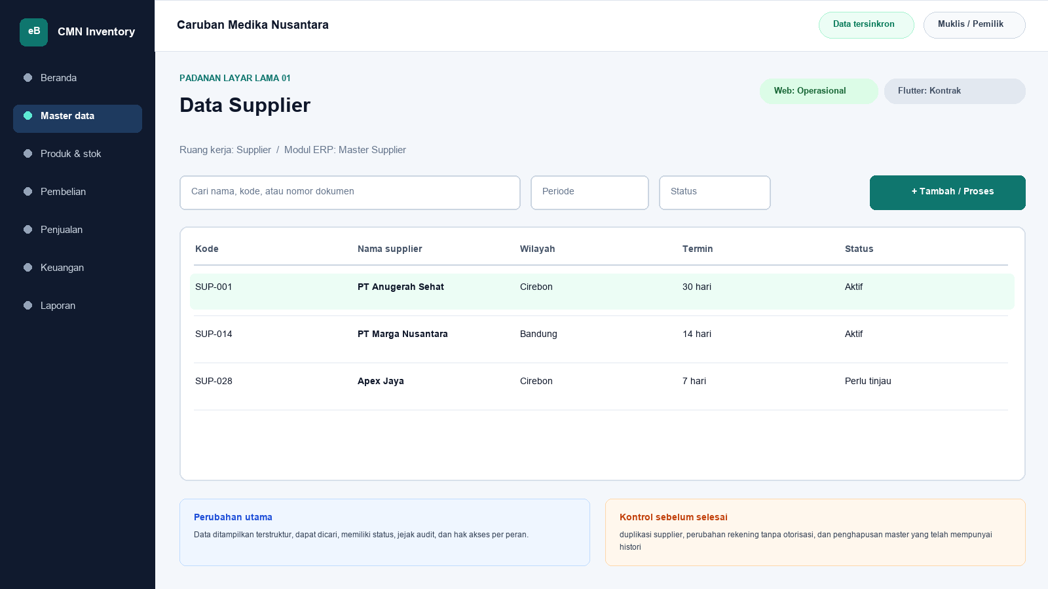
TENANT CONTOH  Caruban Medika Nusantara | CAKUPAN  48 pasangan layar | VERSI  1.0
STATUS  Manual transisi | SUMBER  Manual legacy + matriks paritas | DIPERBARUI  5 Agustus 2026

Cara memakai panduan transisi
Panduan ini ditujukan bagi pengguna yang telah terbiasa dengan INVENTORY CONTROL berbasis DBF. Setiap bab memperlihatkan layar lama terlebih dahulu, kemudian ilustrasi padanan pada eBisnis. Gunakan gambar lama untuk mengenali pekerjaan, lalu ikuti nama modul, filter, status, dan tindakan pada gambar baru.
Ilustrasi sistem baru memakai data pelatihan Caruban Medika Nusantara. Gambar tidak menyalin data produksi dan tidak menggantikan hak akses. Status Operasional, Baca saja, dan Kontrak diambil dari katalog paritas pada saat dokumen dibuat. Status dapat meningkat setelah implementasi, pengujian, dan UAT, tetapi tidak boleh diasumsikan lebih tinggi dari yang tertulis.
Setiap bab mempunyai lebih dari 1.500 kata. Uraian lama dipertahankan karena memuat pengetahuan proses dan risiko yang masih relevan. Bagian transisi menjelaskan lokasi baru, perubahan istilah, pembagian perangkat, dan bukti penyelesaian.

Indeks 48 layar
No. | Layar lama | Modul baru | Web | Flutter
1 | Data Supplier | Master Supplier | Operasional | Kontrak
2 | Membuka Daftar Supplier | Master Supplier | Operasional | Kontrak
3 | Menutup Daftar Supplier | Master Supplier | Operasional | Kontrak
4 | Data Customer | Master Customer | Operasional | Kontrak
5 | Membuka Daftar Customer | Master Customer | Operasional | Kontrak
6 | Menutup Daftar Customer | Master Customer | Operasional | Kontrak
7 | Data Sales atau Penjual Keliling | Master Sales | Operasional | Kontrak
8 | Data Stok Barang | Persediaan | Operasional | Baca saja
9 | Laporan Opname | Stok Opname | Operasional | Kontrak
10 | Mencetak Laporan Opname | Stok Opname | Baca saja | Kontrak
11 | Harga Beli dan Harga Jual | Analisis Harga | Baca saja | Kontrak
12 | Memilih dan Menjalankan Cetak Harga Beli/Jual | Analisis Harga | Baca saja | Kontrak
13 | Mencetak Harga Jual | Harga Jual | Baca saja | Kontrak
14 | Mengekspor Data Harga/Stok ke Excel | Ekspor Data | Baca saja | Kontrak
15 | Mencetak Daftar Stok | Laporan Persediaan | Baca saja | Kontrak
16 | Hasil Cetak Stok | Laporan Persediaan | Baca saja | Kontrak
17 | Menu Master Harga | Master Harga | Operasional | Kontrak
18 | Master Harga Beli per Supplier | Master Harga Beli | Operasional | Kontrak
19 | Master Harga Jual per Customer | Master Harga Jual | Operasional | Kontrak
20 | Proses Pembelian Barang dari Supplier | Pembelian | Operasional | Kontrak
21 | Tombol Hutang pada Pembelian | Hutang Dagang | Baca saja | Baca saja
22 | Data Hutang Supplier | Hutang Dagang | Baca saja | Baca saja
23 | Menampilkan Hutang yang Sudah Lunas | Hutang Dagang | Baca saja | Kontrak
24 | Pembayaran Hutang | Pembayaran Hutang | Operasional | Operasional
25 | Melihat Pembayaran Hutang | Riwayat Pembayaran Hutang | Baca saja | Baca saja
26 | Mencetak Pembayaran Hutang | Laporan Pembayaran Hutang | Baca saja | Kontrak
27 | Analisis Hutang | Analisis Hutang | Baca saja | Kontrak
28 | Mencetak Faktur Pembelian Barang | Cetak Pembelian | Baca saja | Kontrak
29 | Mencetak Laporan Pembelian per Periode | Laporan Pembelian | Baca saja | Kontrak
30 | Menu Penjualan | Penjualan | Operasional | Operasional
31 | Membuka Piutang dari Menu Penjualan | Piutang Dagang | Baca saja | Baca saja
32 | Data Piutang Customer | Piutang Dagang | Baca saja | Baca saja
33 | Menampilkan Piutang yang Sudah Lunas | Piutang Dagang | Baca saja | Kontrak
34 | Pembayaran Piutang | Penerimaan Piutang | Operasional | Operasional
35 | Melihat Pembayaran Piutang | Riwayat Penerimaan Piutang | Baca saja | Baca saja
36 | Mencetak Pembayaran Piutang | Laporan Penerimaan Piutang | Baca saja | Kontrak
37 | Analisis Piutang per Customer | Analisis Piutang | Baca saja | Kontrak
38 | Analisis Piutang per Sales | Analisis Piutang | Baca saja | Kontrak
39 | Sales Membawa Nota | Distribusi Nota Sales | Operasional | Operasional
40 | Nota Sales | Nota Penjualan | Operasional | Operasional
41 | Laporan Piutang | Laporan Piutang | Baca saja | Kontrak
42 | Mencetak Laporan Piutang | Laporan Piutang | Baca saja | Kontrak
43 | Kas dan Jurnal | Kas/Jurnal | Operasional | Kontrak
44 | Membuat Perkiraan Baru | Master Perkiraan | Operasional | Kontrak
45 | Menu Laba/Rugi | Laporan Laba Rugi | Baca saja | Baca saja
46 | Mencetak Laba Rugi Kotor | Laba Rugi Kotor | Baca saja | Kontrak
47 | Laporan Laba/Rugi | Laporan Laba Rugi | Baca saja | Kontrak
48 | Mencetak Laporan Laba/Rugi | Laporan Laba Rugi | Baca saja | Kontrak

01. Data Supplier
Modul padanan: Master Supplier | Web: Operasional | Flutter: Kontrak

Tampilan aplikasi lama
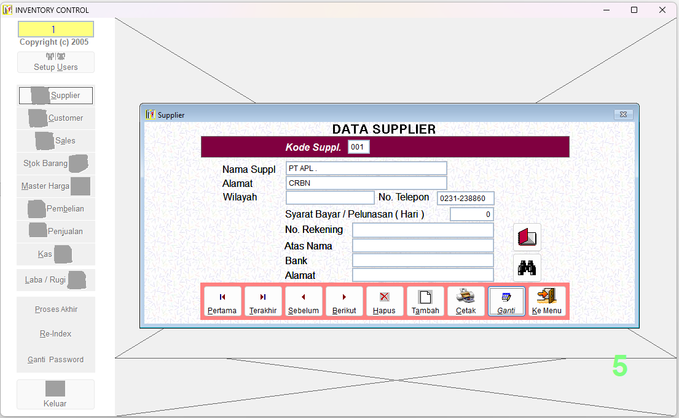
Gambar 1A. Layar legacy Data Supplier dari manual INVENTORY CONTROL.

Ilustrasi padanan pada sistem baru

Gambar 1B. Ilustrasi padanan eBisnis untuk Data Supplier; data hanya contoh pelatihan.
Yang dipertahankan | Yang berubah
mengenali dan memelihara identitas pemasok, alamat, wilayah, termin pembayaran, rekening, bank, serta informasi hutang | Navigasi berbasis modul, pencarian, filter, status dokumen, hak akses, jejak audit, dan sinkronisasi menggantikan ketergantungan pada posisi ikon serta indeks DBF.

Makna perbandingan layar lama dan layar baru
Layar lama Data Supplier ditempatkan di samping ilustrasi padanan baru agar pengguna dapat mengenali pekerjaan yang sama tanpa harus menghafal tata letak baru. Tujuan bisnisnya tetap mengenali dan memelihara identitas pemasok, alamat, wilayah, termin pembayaran, rekening, bank, serta informasi hutang. Perubahan utama terletak pada cara sistem mengelompokkan informasi, memberi status, mencatat jejak audit, dan membatasi tindakan sesuai peran. Pada aplikasi lama, tombol dan tabel sering berada dalam satu jendela padat. Pada sistem baru, daftar, detail, tindakan, persetujuan, dan laporan dipisahkan secara lebih jelas supaya kesalahan klik berkurang dan pengguna memahami akibat setiap tindakan.
Padanan baru berada dalam modul Master Supplier. Status yang dapat dibuktikan pada saat manual ini dibuat adalah Web operasional dan Flutter kontrak. Status tersebut penting: operasional berarti alur transaksi telah tersedia pada permukaan terkait; baca saja berarti pengguna dapat meninjau data tetapi tindakan perubahan belum dilakukan dari permukaan itu; kontrak berarti kebutuhan dan API telah dipetakan tetapi layar Flutter lengkap belum boleh dianggap tersedia. Manual sengaja menampilkan status ini agar pelatihan tidak menjanjikan fungsi yang belum dibuktikan.

Cara menemukan fungsi yang dahulu berada pada jendela legacy
Pengguna lama tidak lagi mencari tombol berdasarkan posisi ikon. Mulailah dari nama proses Master Supplier, lalu gunakan pencarian global atau menu sisi kiri. Ketik nama pelanggan, supplier, produk, nomor faktur, atau istilah Data Supplier sesuai kebutuhan. Setelah daftar muncul, gunakan filter periode dan status. Klik satu baris untuk membuka rincian. Tombol tindakan hanya muncul bila status dokumen dan hak akses mengizinkan. Pola ini konsisten di layar Web, Desktop Windows, dan bagian Flutter yang sudah operasional sehingga pengguna tidak perlu mempelajari tata letak berbeda untuk setiap transaksi.
Aturan bisnis lama tetap dihormati. kode supplier legacy tiga karakter; termin menjadi dasar jatuh tempo; saldo hutang harus direkonsiliasi. Namun penerapannya tidak lagi bergantung pada warna baris atau urutan indeks DBF semata. Sistem baru menyimpan identitas data, waktu perubahan, pengguna, status dokumen, dan relasi ke transaksi lain. Bila data berasal dari migrasi, kode legacy dipertahankan sebagai referensi rekonsiliasi. Pengguna sebaiknya mencari dengan kode lama terlebih dahulu ketika mencocokkan arsip, lalu memastikan nama dan pihak terkait sebelum melakukan tindakan.

Langkah kerja transisi untuk pengguna nonteknis
Pertama, pastikan nama tenant Caruban Medika Nusantara, cabang, periode, dan identitas pengguna pada bagian atas layar sudah benar. Kedua, buka modul Master Supplier dan pilih fungsi yang paling mendekati istilah lama Data Supplier. Ketiga, gunakan filter untuk mempersempit data sebelum membuka rincian. Keempat, bandingkan nomor referensi, tanggal, pihak, produk, jumlah, harga, dan status dengan dokumen sumber. Kelima, lakukan tindakan yang tersedia, misalnya menyimpan draft, mengajukan persetujuan, memposting, menerima pembayaran, atau membuat snapshot laporan. Keenam, baca pesan hasil dan simpan nomor bukti. Ketujuh, periksa kembali daftar untuk memastikan status berubah sesuai harapan.
Bila tombol tidak terlihat, jangan mencoba masuk dengan akun orang lain. Periksa peran pengguna, status dokumen, periode akuntansi, serta status sinkronisasi. Bila Flutter menunjukkan baca saja atau kontrak, lanjutkan tindakan melalui Web sesuai prosedur kantor. Bila koneksi terputus ketika fungsi offline tersedia, tunggu status antrean dan jangan membuat transaksi kedua untuk pekerjaan yang sama. Setelah jaringan kembali, lakukan sinkronisasi dan cocokkan nomor referensi server. Langkah sederhana ini mencegah transaksi ganda dan menjaga pertanggungjawaban pengguna.

Kontrol data, risiko, dan bukti penyelesaian
Risiko utama pada proses ini adalah duplikasi supplier, perubahan rekening tanpa otorisasi, dan penghapusan master yang telah mempunyai histori. Sistem baru membantu melalui validasi, status, audit log, serta pemisahan kewenangan, tetapi pengguna tetap bertanggung jawab membaca data. Sebelum menyimpan, periksa satuan, nilai rupiah, tanggal, pihak, gudang, sales, dan lampiran. Untuk transaksi stok atau keuangan, pastikan total rincian sama dengan total dokumen. Untuk perubahan master, pastikan tidak membuat duplikat. Untuk laporan, simpan parameter, waktu pembentukan, versi, dan siapa yang meminta cetak ulang.
Bukti minimum penyelesaian adalah nomor dokumen atau kode referensi, status akhir, waktu proses, nama pengguna, serta hasil rekonsiliasi. Kriteria penerimaannya: Alur normal, alur batal, validasi, hak akses, posting/reversal bila relevan, cetak/ekspor, retry jaringan, offline, sinkronisasi, rekonsiliasi DBF dan UAT harus lulus. Apabila salah satu bukti belum tersedia, pekerjaan belum boleh dianggap selesai walaupun layar telah ditutup. Catat masalah pada log dukungan dengan nomor referensi dan tangkapan layar yang tidak memuat kata sandi atau data sensitif berlebihan.

Pembagian penggunaan Web, Windows, dan Android
Web menjadi ruang kerja utama untuk proses Master Supplier yang memerlukan tabel lebar, pemeriksaan lintas dokumen, persetujuan, atau ekspor. Aplikasi Windows Flutter mengikuti pola navigasi yang lebih ringkas untuk operasi yang telah disediakan dan dapat dipakai pada komputer operasional. Android Flutter diprioritaskan untuk pekerjaan lapangan seperti katalog, order, penerimaan piutang, serah-terima nota, dan pemantauan. Pada layar yang belum operasional di Flutter, pengguna tetap dapat melihat status paritas dan diarahkan ke Web, bukan diberi tombol semu.
Tidak semua pekerjaan harus dilakukan di semua perangkat. Pemilihan perangkat mengikuti risiko dan konteks. Entri cepat saat kunjungan cocok untuk Android; pemeriksaan rinci dan laporan cocok untuk Web atau Windows; persetujuan bernilai besar sebaiknya dilakukan pada perangkat pribadi yang aman. Pada semua perangkat, pengguna harus keluar setelah selesai, menjaga PIN atau kata sandi, dan memastikan sinkronisasi tidak tertunda sebelum mengganti atau menghapus aplikasi.

Pengetahuan operasional dari manual lama yang tetap berlaku
Gambar 01. Data Supplier (sumber: manual awal).
Tujuan dan ruang lingkup
Layar Data Supplier merupakan bagian dari modul Master Supplier dan diakses melalui jalur Menu Utama > Supplier. Tujuan utamanya adalah mengenali dan memelihara identitas pemasok, alamat, wilayah, termin pembayaran, rekening, bank, serta informasi hutang. Fungsi ini harus dipahami sebagai bagian dari rangkaian pengendalian Sales dan Inventory, bukan sebagai form yang berdiri sendiri. Setiap data yang dibaca atau diubah dapat memengaruhi proses lain, antara lain penetapan harga, pembelian, penjualan, persediaan, hutang, piutang, kas, serta laporan laba/rugi. Karena itu, operator wajib memahami identitas record aktif, tanggal atau periode kerja, status dokumen, dan konsekuensi tombol yang dipilih. Manual ini menjelaskan cara operasional, aturan yang berhasil direkonstruksi, kontrol yang perlu dilakukan, serta persyaratan kesetaraan ketika fungsi dibangun ulang.
Pada form terlihat identitas supplier, termin pembayaran, alamat, wilayah, telepon, rekening, bank, dan informasi hutang. Tombol di bagian bawah mendukung pemeliharaan record dan navigasi.
Dasar dokumentasi dan batas interpretasi
Uraian layar ini disusun dari tangkapan layar pada manual awal, struktur file DBF, data sampel, indeks CDX, nama report, batch file, dan string kode/form Visual FoxPro yang dapat diekstrak secara statis dari arsip 5-Inventory--.rar. Tabel yang paling relevan adalah SUPPLIER.DBF, BELI.DBF, TRAN_HUT.DBF, MASTERBL.DBF. Penelusuran field menunjukkan jejak berikut: SUPPLIER.DBF: KODESUPPL, NAMASUPPL, SYARAT_BYR, ATASNAMA, ALAMAT, NOTELPON, REKRUPIAH, ALMBANK, HUT_AWAL, HUT_MASUK, HUT_KELUAR, WILAYAH, NAMABANK; BELI.DBF: TANGGAL, NOFAKTUR, KODESUPPL, KODEBRG, JUMLAH, HARGABELI, NAMABRG, HARGAASLI, DISCOUNT, DISCOUNT2, NOBATCH, TGLEXP, TGLOPNAME; Tran_Hut.DBF: NOFAKTUR, KODESUPPL, TANGGAL, JTHTEMPO, TGLBAYAR, JUMLAH, KETBAYAR, NOMERBG, NAMABANK, TANGGALBG; masterbl.DBF: KODESUPPL, KODEBRG, TANGGAL, HARGABELI. Aplikasi executable tidak dijalankan pada host analisis; oleh sebab itu, perilaku yang hanya muncul pada runtime, perangkat printer tertentu, jaringan lama, atau kondisi data yang tidak terdapat dalam arsip harus dikonfirmasi melalui User Acceptance Test bersama pengguna berpengalaman. Ketika manual ini menyebut rekomendasi sistem baru, rekomendasi tersebut dibedakan dari fakta legacy dan tidak boleh dianggap sebagai bukti bahwa aplikasi lama telah menerapkannya.
Peran, kewenangan, dan prasyarat
Pengguna yang berkaitan dengan layar ini mencakup administrator master data, supervisor operasional, bagian pembelian atau penjualan yang diberi hak lihat, serta auditor yang memerlukan jejak perubahan. Sebelum memulai, pengguna telah masuk dengan akun pribadi, memahami kebijakan penomoran kode, menyiapkan dokumen identitas atau referensi pihak terkait, dan memastikan tidak ada transaksi yang sedang memakai record yang hendak diubah. Akun harus digunakan secara individual dan tidak boleh dipinjamkan agar audit trail mempunyai pemilik yang jelas. Untuk tindakan tambah, ubah, hapus, posting, pembayaran, pembatalan, atau pencetakan data sensitif, sistem perlu memeriksa hak akses secara eksplisit. Operator juga harus memastikan perangkat berada pada tanggal dan zona waktu yang benar, tidak ada pesan kesalahan tertunda, serta data lokal telah tersinkron atau berada pada mode offline yang diizinkan. Bila terdapat konflik, periode tertutup, atau data master meragukan, proses dihentikan sampai supervisor memberi keputusan.
Pengenalan komponen dan cara membaca layar
Secara umum, tangkapan layar memperlihatkan form detail dengan kotak isian identitas, tombol navigasi record, perintah tambah, ubah, hapus, simpan, batal, cetak, serta pilihan membuka atau menutup daftar berbentuk grid. Judul form dan jalur menu harus diperiksa terlebih dahulu untuk mencegah pengguna bekerja pada fungsi yang mirip tetapi mempunyai konsekuensi berbeda. Area identitas menunjukkan record atau dokumen aktif, grid memperlihatkan baris detail atau daftar, sedangkan bagian total menyajikan hasil agregasi. Tombol bergambar pada aplikasi lama perlu dibaca melalui tooltip dan konteks, karena beberapa ikon dapat terlihat serupa. Warna membantu orientasi, tetapi tidak boleh menjadi satu-satunya penentu status. Pada aplikasi target, setiap tombol harus mempunyai label teks, status disabled yang jelas, dialog konfirmasi untuk tindakan berisiko, dan pesan hasil yang menyebut nomor dokumen atau kode record.
Prosedur operasional langkah demi langkah
1. Buka layar melalui jalur Menu Utama > Supplier menggunakan akun yang mempunyai hak master data.
2. Cari record berdasarkan kode terlebih dahulu, kemudian verifikasi nama dan atribut pendukung agar tidak memilih pihak yang salah.
3. Untuk record baru, tekan Tambah dan biarkan sistem menghasilkan atau memvalidasi kode sesuai pola legacy.
4. Isi semua kolom wajib dan pertahankan angka nol di depan pada kode. Normalisasikan spasi tanpa mengubah makna nama historis.
5. Untuk perubahan, tekan Ubah, catat alasan, dan hindari mengganti kode kunci yang telah dipakai transaksi.
6. Periksa termin, rekening, bank, alamat, status, atau akun terkait terhadap dokumen pendukung.
7. Simpan satu kali dan tanggapi pesan validasi. Jangan mengulang klik bila aplikasi masih memproses.
8. Buka kembali record untuk memastikan data tersimpan dan tidak terjadi perubahan pada record lain.
9. Cetak atau buka daftar sebagai verifikasi bila diperlukan, lalu rekonsiliasi terhadap histori terkait.
10. Gunakan nonaktif untuk record berhistori; penghapusan fisik hanya untuk data uji yang benar-benar belum direferensikan.
Makna data dan hubungan antarmodul
Pada layar ini, data harus dibaca dengan prinsip berikut: kode harus dipertahankan sebagai teks agar angka nol di depan tidak hilang; perubahan nama atau alamat boleh berlaku ke depan, sedangkan identitas pada dokumen historis wajib tetap dapat ditelusuri melalui snapshot dan audit log. Hubungan teknisnya terutama melibatkan SUPPLIER.DBF, BELI.DBF, TRAN_HUT.DBF, MASTERBL.DBF. Kode legacy harus dipertahankan apa adanya, termasuk angka nol di depan, spasi bermakna, dan nomor faktur yang mungkin tidak unik secara global. Nilai tanggal dipisahkan antara tanggal dokumen, jatuh tempo, pembayaran, harga efektif, opname, expiry, dan waktu posting. Nilai uang memakai presisi desimal, bukan floating point. Kuantitas juga harus mendukung pecahan karena data lama mempunyai jumlah desimal. Bila record master sudah tidak ada tetapi transaksi historis masih merujuk kodenya, histori tetap diimpor menggunakan placeholder nonaktif dan diberi tanda untuk cleansing.
Aturan bisnis dan dampak penyimpanan
Aturan utama yang dapat dibuktikan atau diinferensikan kuat untuk layar ini adalah: kode supplier legacy tiga karakter; termin menjadi dasar jatuh tempo; saldo hutang harus direkonsiliasi. Setiap penyimpanan harus mengevaluasi validasi wajib, keunikan kode atau nomor, status periode, otorisasi, dan hubungan ke dokumen sumber. Untuk transaksi, perubahan lintas tabel harus bersifat atomik: seluruh efek berhasil atau seluruhnya dibatalkan. Untuk laporan, parameter dan cut-off harus menghasilkan snapshot yang dapat direproduksi. Untuk master, penghapusan fisik ditolak apabila record telah direferensikan. Untuk harga, versi historis tidak ditimpa. Untuk hutang dan piutang, status lunas tidak boleh diartikan sebagai hilangnya event. Sistem baru perlu menyimpan correlation ID dan idempotency key sehingga retry akibat koneksi tidak membuat record ganda.
Validasi, rekonsiliasi, dan titik kontrol
Risiko utama yang harus dikendalikan adalah duplikasi supplier, perubahan rekening tanpa otorisasi, dan penghapusan master yang telah mempunyai histori. Sebelum pekerjaan dianggap selesai, operator melakukan pemeriksaan silang antara detail dan total, memastikan record aktif tepat, memeriksa tanda nilai positif/negatif, serta membandingkan tanggal dan status. Supervisor melakukan sampling terhadap bukti sumber dan histori perubahan. Untuk data kuantitatif, gunakan angka kontrol berupa jumlah record, jumlah dokumen, total kuantitas, total nilai, dan saldo per pihak. Setiap selisih harus mempunyai penjelasan dan tiket penyelesaian; jangan menyesuaikan angka master hanya agar laporan tampak sama. Rekonsiliasi dilakukan pada cut-off yang sama dan memperhitungkan transaksi setelah tanggal acuan, status settled, retur, reversal, serta data orphan.
Contoh skenario penggunaan
Sebagai contoh, bagian pembelian menerima penawaran dari supplier yang namanya mirip dengan supplier lama. Operator tidak langsung membuat record baru. Ia membuka daftar, membandingkan kode, wilayah, telepon, termin, dan histori pembelian, lalu memilih record yang benar. Perubahan rekening dimasukkan melalui mode Ubah dengan bukti surat bank dan persetujuan supervisor. Setelah disimpan, operator menutup grid, membuka kembali supplier, dan memastikan kode serta saldo hutang tidak berubah. Bila menemukan dua nama yang sebenarnya pihak sama, ia membuat tiket cleansing; histori tidak digabung atau dihapus sebelum terdapat keputusan bisnis tertulis.
Masalah umum dan penanganan
Apabila layar Data Supplier tidak terbuka, periksa hak akses, file atau service sumber, koneksi, status sinkronisasi, dan log aplikasi. Bila daftar kosong padahal data diperkirakan ada, periksa filter, tanggal, status aktif/lunas, serta apakah indeks legacy pernah rusak. Bila detail tidak sama dengan baris yang dipilih, jangan menyimpan; muat ulang dan catat record yang bermasalah. Bila total berbeda, ekspor detail dan hitung ulang menggunakan presisi yang sama, lalu telusuri duplikasi, event setelah cut-off, nilai negatif, atau record deleted. Bila proses simpan/posting berhenti di tengah, jangan mengulang transaksi secara manual sebelum memeriksa status server dan idempotency key. Pada sistem lama, backup salinan DBF terlebih dahulu sebelum re-index atau perbaikan; pada sistem baru, gunakan prosedur recovery, bukan edit database produksi secara ad hoc.
Audit, keamanan, dan perlindungan data
Setiap tindakan penting harus tercatat paling sedikit dengan pengguna, peran, perangkat, waktu, record, tindakan, nilai sebelum dan sesudah, alasan, serta hasil. Harga beli, rekening bank, saldo hutang/piutang, dan laporan laba/rugi diperlakukan sebagai data terbatas. Ekspor dan cetak dicatat, diberi parameter, dan didistribusikan hanya kepada penerima berwenang. Password pada USERS.DBF legacy tersimpan pada field PSW dan tidak aman untuk dimigrasikan sebagai plaintext; akun target wajib menggunakan reset kredensial, password hash adaptif, sesi terbatas, serta autentikasi tambahan untuk pembatalan, perubahan rekening, harga di bawah biaya, atau pembukaan periode. Data transaksi posted tidak boleh dihapus oleh administrator biasa.
Persyaratan kesetaraan pada aplikasi web dan Flutter offline-first
Pada aplikasi modern, master data ditempatkan pada layanan terpusat, mempunyai status aktif/nonaktif, version number, riwayat perubahan, validasi duplikasi, pencarian cepat, dan pembatasan hapus apabila telah mempunyai referensi transaksi. Tampilan web, Flutter Windows, dan Flutter Android harus menggunakan aturan bisnis serta API yang sama. Flutter menyimpan master cache, draft, dan outbox pada SQLite/Drift; setiap record memakai UUID/ULID yang dapat dibuat offline. Status sinkronisasi terlihat di setiap dokumen. Konflik master dapat diselesaikan menggunakan version number dan layar review, sedangkan transaksi posted tidak di-merge field demi field: server menerima satu perintah idempotent atau menolaknya dengan alasan yang dapat ditindaklanjuti. Pengujian paritas harus membandingkan input, efek stok, hutang/piutang, jurnal, laporan, dan cetakan terhadap aplikasi lama, lalu mendokumentasikan setiap perbedaan yang disetujui.
Daftar periksa penyelesaian layar
Sebelum meninggalkan layar Data Supplier, pastikan: record atau parameter sudah benar; tidak ada draft, edit, dialog, atau sinkronisasi yang tertunda; total telah direkonsiliasi; bukti atau alasan tersedia; hasil simpan/posting mempunyai nomor atau kode; laporan/ekspor menyebut periode dan versi; exception telah dicatat; dan data sensitif tidak tertinggal pada folder atau printer umum. Untuk implementasi baru, layar baru dinyatakan selesai setelah unit test, integration test, offline/retry test, migration test, security test, accessibility test, print/export test, serta UAT dengan skenario normal dan exception dinyatakan lulus.
Verifikasi bab: 2,459 kata penjelasan. Minimum 1.500 kata terpenuhi.

02. Membuka Daftar Supplier
Modul padanan: Master Supplier | Web: Operasional | Flutter: Kontrak

Tampilan aplikasi lama
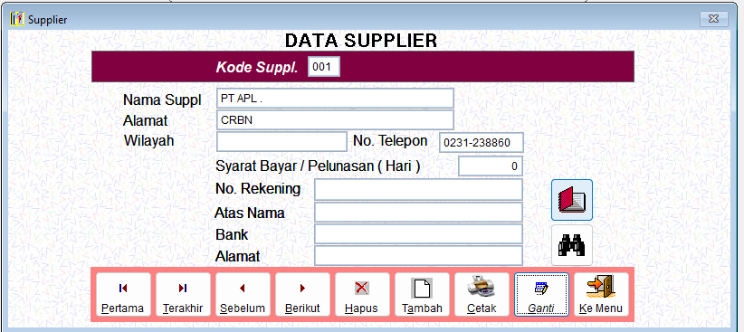
Gambar 2A. Layar legacy Membuka Daftar Supplier dari manual INVENTORY CONTROL.

Ilustrasi padanan pada sistem baru
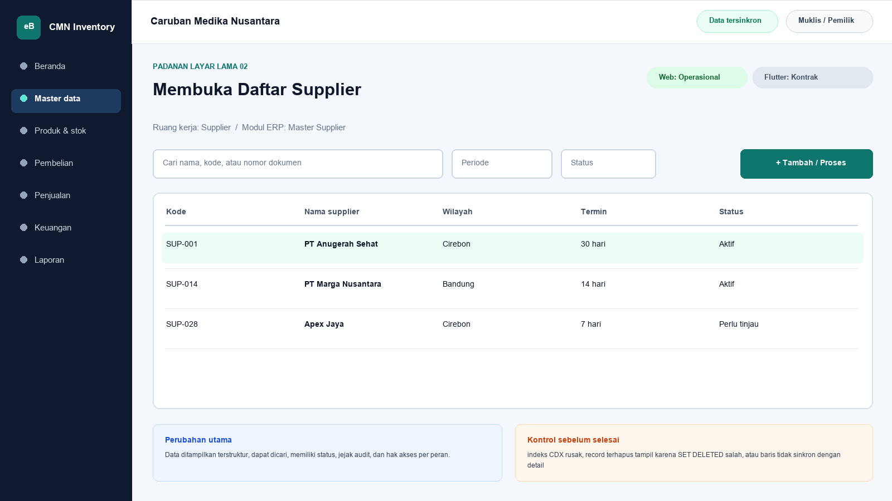
Gambar 2B. Ilustrasi padanan eBisnis untuk Membuka Daftar Supplier; data hanya contoh pelatihan.
Yang dipertahankan | Yang berubah
memperluas formulir dan menampilkan grid pemasok untuk navigasi, pemilihan, dan pengurutan | Navigasi berbasis modul, pencarian, filter, status dokumen, hak akses, jejak audit, dan sinkronisasi menggantikan ketergantungan pada posisi ikon serta indeks DBF.

Makna perbandingan layar lama dan layar baru
Layar lama Membuka Daftar Supplier ditempatkan di samping ilustrasi padanan baru agar pengguna dapat mengenali pekerjaan yang sama tanpa harus menghafal tata letak baru. Tujuan bisnisnya tetap memperluas formulir dan menampilkan grid pemasok untuk navigasi, pemilihan, dan pengurutan. Perubahan utama terletak pada cara sistem mengelompokkan informasi, memberi status, mencatat jejak audit, dan membatasi tindakan sesuai peran. Pada aplikasi lama, tombol dan tabel sering berada dalam satu jendela padat. Pada sistem baru, daftar, detail, tindakan, persetujuan, dan laporan dipisahkan secara lebih jelas supaya kesalahan klik berkurang dan pengguna memahami akibat setiap tindakan.
Padanan baru berada dalam modul Master Supplier. Status yang dapat dibuktikan pada saat manual ini dibuat adalah Web operasional dan Flutter kontrak. Status tersebut penting: operasional berarti alur transaksi telah tersedia pada permukaan terkait; baca saja berarti pengguna dapat meninjau data tetapi tindakan perubahan belum dilakukan dari permukaan itu; kontrak berarti kebutuhan dan API telah dipetakan tetapi layar Flutter lengkap belum boleh dianggap tersedia. Manual sengaja menampilkan status ini agar pelatihan tidak menjanjikan fungsi yang belum dibuktikan.

Cara menemukan fungsi yang dahulu berada pada jendela legacy
Pengguna lama tidak lagi mencari tombol berdasarkan posisi ikon. Mulailah dari nama proses Master Supplier, lalu gunakan pencarian global atau menu sisi kiri. Ketik nama pelanggan, supplier, produk, nomor faktur, atau istilah Membuka Daftar Supplier sesuai kebutuhan. Setelah daftar muncul, gunakan filter periode dan status. Klik satu baris untuk membuka rincian. Tombol tindakan hanya muncul bila status dokumen dan hak akses mengizinkan. Pola ini konsisten di layar Web, Desktop Windows, dan bagian Flutter yang sudah operasional sehingga pengguna tidak perlu mempelajari tata letak berbeda untuk setiap transaksi.
Aturan bisnis lama tetap dihormati. grid legacy memuat kode, nama, syarat bayar, alamat, wilayah, dan telepon; mode ini terutama untuk navigasi. Namun penerapannya tidak lagi bergantung pada warna baris atau urutan indeks DBF semata. Sistem baru menyimpan identitas data, waktu perubahan, pengguna, status dokumen, dan relasi ke transaksi lain. Bila data berasal dari migrasi, kode legacy dipertahankan sebagai referensi rekonsiliasi. Pengguna sebaiknya mencari dengan kode lama terlebih dahulu ketika mencocokkan arsip, lalu memastikan nama dan pihak terkait sebelum melakukan tindakan.

Langkah kerja transisi untuk pengguna nonteknis
Pertama, pastikan nama tenant Caruban Medika Nusantara, cabang, periode, dan identitas pengguna pada bagian atas layar sudah benar. Kedua, buka modul Master Supplier dan pilih fungsi yang paling mendekati istilah lama Membuka Daftar Supplier. Ketiga, gunakan filter untuk mempersempit data sebelum membuka rincian. Keempat, bandingkan nomor referensi, tanggal, pihak, produk, jumlah, harga, dan status dengan dokumen sumber. Kelima, lakukan tindakan yang tersedia, misalnya menyimpan draft, mengajukan persetujuan, memposting, menerima pembayaran, atau membuat snapshot laporan. Keenam, baca pesan hasil dan simpan nomor bukti. Ketujuh, periksa kembali daftar untuk memastikan status berubah sesuai harapan.
Bila tombol tidak terlihat, jangan mencoba masuk dengan akun orang lain. Periksa peran pengguna, status dokumen, periode akuntansi, serta status sinkronisasi. Bila Flutter menunjukkan baca saja atau kontrak, lanjutkan tindakan melalui Web sesuai prosedur kantor. Bila koneksi terputus ketika fungsi offline tersedia, tunggu status antrean dan jangan membuat transaksi kedua untuk pekerjaan yang sama. Setelah jaringan kembali, lakukan sinkronisasi dan cocokkan nomor referensi server. Langkah sederhana ini mencegah transaksi ganda dan menjaga pertanggungjawaban pengguna.

Kontrol data, risiko, dan bukti penyelesaian
Risiko utama pada proses ini adalah indeks CDX rusak, record terhapus tampil karena SET DELETED salah, atau baris tidak sinkron dengan detail. Sistem baru membantu melalui validasi, status, audit log, serta pemisahan kewenangan, tetapi pengguna tetap bertanggung jawab membaca data. Sebelum menyimpan, periksa satuan, nilai rupiah, tanggal, pihak, gudang, sales, dan lampiran. Untuk transaksi stok atau keuangan, pastikan total rincian sama dengan total dokumen. Untuk perubahan master, pastikan tidak membuat duplikat. Untuk laporan, simpan parameter, waktu pembentukan, versi, dan siapa yang meminta cetak ulang.
Bukti minimum penyelesaian adalah nomor dokumen atau kode referensi, status akhir, waktu proses, nama pengguna, serta hasil rekonsiliasi. Kriteria penerimaannya: Alur normal, alur batal, validasi, hak akses, posting/reversal bila relevan, cetak/ekspor, retry jaringan, offline, sinkronisasi, rekonsiliasi DBF dan UAT harus lulus. Apabila salah satu bukti belum tersedia, pekerjaan belum boleh dianggap selesai walaupun layar telah ditutup. Catat masalah pada log dukungan dengan nomor referensi dan tangkapan layar yang tidak memuat kata sandi atau data sensitif berlebihan.

Pembagian penggunaan Web, Windows, dan Android
Web menjadi ruang kerja utama untuk proses Master Supplier yang memerlukan tabel lebar, pemeriksaan lintas dokumen, persetujuan, atau ekspor. Aplikasi Windows Flutter mengikuti pola navigasi yang lebih ringkas untuk operasi yang telah disediakan dan dapat dipakai pada komputer operasional. Android Flutter diprioritaskan untuk pekerjaan lapangan seperti katalog, order, penerimaan piutang, serah-terima nota, dan pemantauan. Pada layar yang belum operasional di Flutter, pengguna tetap dapat melihat status paritas dan diarahkan ke Web, bukan diberi tombol semu.
Tidak semua pekerjaan harus dilakukan di semua perangkat. Pemilihan perangkat mengikuti risiko dan konteks. Entri cepat saat kunjungan cocok untuk Android; pemeriksaan rinci dan laporan cocok untuk Web atau Windows; persetujuan bernilai besar sebaiknya dilakukan pada perangkat pribadi yang aman. Pada semua perangkat, pengguna harus keluar setelah selesai, menjaga PIN atau kata sandi, dan memastikan sinkronisasi tidak tertunda sebelum mengganti atau menghapus aplikasi.

Pengetahuan operasional dari manual lama yang tetap berlaku
Gambar 02. Membuka Daftar Supplier (sumber: manual awal).
Tujuan dan ruang lingkup
Layar Membuka Daftar Supplier merupakan bagian dari modul Master Supplier dan diakses melalui jalur Data Supplier > ikon buka daftar. Tujuan utamanya adalah memperluas formulir dan menampilkan grid pemasok untuk navigasi, pemilihan, dan pengurutan. Fungsi ini harus dipahami sebagai bagian dari rangkaian pengendalian Sales dan Inventory, bukan sebagai form yang berdiri sendiri. Setiap data yang dibaca atau diubah dapat memengaruhi proses lain, antara lain penetapan harga, pembelian, penjualan, persediaan, hutang, piutang, kas, serta laporan laba/rugi. Karena itu, operator wajib memahami identitas record aktif, tanggal atau periode kerja, status dokumen, dan konsekuensi tombol yang dipilih. Manual ini menjelaskan cara operasional, aturan yang berhasil direkonstruksi, kontrol yang perlu dilakukan, serta persyaratan kesetaraan ketika fungsi dibangun ulang.
Mode daftar memperluas jendela supplier dan menampilkan baris pemasok di bagian bawah. Pemilihan baris harus memindahkan record aktif tanpa mengubah nilai sebelum perintah edit.
Dasar dokumentasi dan batas interpretasi
Uraian layar ini disusun dari tangkapan layar pada manual awal, struktur file DBF, data sampel, indeks CDX, nama report, batch file, dan string kode/form Visual FoxPro yang dapat diekstrak secara statis dari arsip 5-Inventory--.rar. Tabel yang paling relevan adalah SUPPLIER.DBF, SUPPLIER.CDX. Penelusuran field menunjukkan jejak berikut: SUPPLIER.DBF: KODESUPPL, NAMASUPPL, SYARAT_BYR, ATASNAMA, ALAMAT, NOTELPON, REKRUPIAH, ALMBANK, HUT_AWAL, HUT_MASUK, HUT_KELUAR, WILAYAH, NAMABANK. Aplikasi executable tidak dijalankan pada host analisis; oleh sebab itu, perilaku yang hanya muncul pada runtime, perangkat printer tertentu, jaringan lama, atau kondisi data yang tidak terdapat dalam arsip harus dikonfirmasi melalui User Acceptance Test bersama pengguna berpengalaman. Ketika manual ini menyebut rekomendasi sistem baru, rekomendasi tersebut dibedakan dari fakta legacy dan tidak boleh dianggap sebagai bukti bahwa aplikasi lama telah menerapkannya.
Peran, kewenangan, dan prasyarat
Pengguna yang berkaitan dengan layar ini mencakup administrator master data, supervisor operasional, bagian pembelian atau penjualan yang diberi hak lihat, serta auditor yang memerlukan jejak perubahan. Sebelum memulai, pengguna telah masuk dengan akun pribadi, memahami kebijakan penomoran kode, menyiapkan dokumen identitas atau referensi pihak terkait, dan memastikan tidak ada transaksi yang sedang memakai record yang hendak diubah. Akun harus digunakan secara individual dan tidak boleh dipinjamkan agar audit trail mempunyai pemilik yang jelas. Untuk tindakan tambah, ubah, hapus, posting, pembayaran, pembatalan, atau pencetakan data sensitif, sistem perlu memeriksa hak akses secara eksplisit. Operator juga harus memastikan perangkat berada pada tanggal dan zona waktu yang benar, tidak ada pesan kesalahan tertunda, serta data lokal telah tersinkron atau berada pada mode offline yang diizinkan. Bila terdapat konflik, periode tertutup, atau data master meragukan, proses dihentikan sampai supervisor memberi keputusan.
Pengenalan komponen dan cara membaca layar
Secara umum, tangkapan layar memperlihatkan form detail dengan kotak isian identitas, tombol navigasi record, perintah tambah, ubah, hapus, simpan, batal, cetak, serta pilihan membuka atau menutup daftar berbentuk grid. Judul form dan jalur menu harus diperiksa terlebih dahulu untuk mencegah pengguna bekerja pada fungsi yang mirip tetapi mempunyai konsekuensi berbeda. Area identitas menunjukkan record atau dokumen aktif, grid memperlihatkan baris detail atau daftar, sedangkan bagian total menyajikan hasil agregasi. Tombol bergambar pada aplikasi lama perlu dibaca melalui tooltip dan konteks, karena beberapa ikon dapat terlihat serupa. Warna membantu orientasi, tetapi tidak boleh menjadi satu-satunya penentu status. Pada aplikasi target, setiap tombol harus mempunyai label teks, status disabled yang jelas, dialog konfirmasi untuk tindakan berisiko, dan pesan hasil yang menyebut nomor dokumen atau kode record.
Prosedur operasional langkah demi langkah
1. Pastikan form induk Master Supplier sudah terbuka melalui jalur Data Supplier dan tidak sedang berada pada mode tambah atau ubah.
2. Tekan ikon atau tombol untuk membuka daftar. Perhatikan bahwa ukuran form bertambah dan grid muncul tanpa membuat record baru.
3. Baca jumlah record dan kolom identitas utama. Gunakan kode sebagai pembeda utama karena nama dapat mirip atau berubah.
4. Urutkan atau telusuri daftar berdasarkan kode, nama, wilayah, alamat, atau termin pembayaran sesuai informasi yang tersedia.
5. Pilih satu baris dan pastikan seluruh nilai pada area detail berubah ke pihak yang sama. Jangan langsung mengedit sebelum kecocokan diperiksa.
6. Apabila pencarian menghasilkan lebih dari satu kandidat, bandingkan telepon, alamat, wilayah, dan histori transaksi; jangan menyimpulkan hanya dari nama.
7. Jangan menggunakan status deleted DBF sebagai alasan menghapus data. Pada aplikasi lama, pengaturan SET DELETED dan indeks dapat memengaruhi baris yang terlihat.
8. Bila baris tidak berurutan, hilang, atau tidak cocok dengan detail, hentikan perubahan dan lakukan pemeriksaan indeks atau re-index melalui petugas berwenang.
9. Setelah record yang benar dipilih, lanjutkan tindakan lihat, ubah, cetak, atau kembali ke mode detail sesuai otorisasi.
10. Catat setiap temuan duplikasi atau ketidaksesuaian pada log koreksi data agar penyelesaiannya dapat diaudit.
Makna data dan hubungan antarmodul
Pada layar ini, data harus dibaca dengan prinsip berikut: kode harus dipertahankan sebagai teks agar angka nol di depan tidak hilang; perubahan nama atau alamat boleh berlaku ke depan, sedangkan identitas pada dokumen historis wajib tetap dapat ditelusuri melalui snapshot dan audit log. Hubungan teknisnya terutama melibatkan SUPPLIER.DBF, SUPPLIER.CDX. Kode legacy harus dipertahankan apa adanya, termasuk angka nol di depan, spasi bermakna, dan nomor faktur yang mungkin tidak unik secara global. Nilai tanggal dipisahkan antara tanggal dokumen, jatuh tempo, pembayaran, harga efektif, opname, expiry, dan waktu posting. Nilai uang memakai presisi desimal, bukan floating point. Kuantitas juga harus mendukung pecahan karena data lama mempunyai jumlah desimal. Bila record master sudah tidak ada tetapi transaksi historis masih merujuk kodenya, histori tetap diimpor menggunakan placeholder nonaktif dan diberi tanda untuk cleansing.
Aturan bisnis dan dampak penyimpanan
Aturan utama yang dapat dibuktikan atau diinferensikan kuat untuk layar ini adalah: grid legacy memuat kode, nama, syarat bayar, alamat, wilayah, dan telepon; mode ini terutama untuk navigasi. Setiap penyimpanan harus mengevaluasi validasi wajib, keunikan kode atau nomor, status periode, otorisasi, dan hubungan ke dokumen sumber. Untuk transaksi, perubahan lintas tabel harus bersifat atomik: seluruh efek berhasil atau seluruhnya dibatalkan. Untuk laporan, parameter dan cut-off harus menghasilkan snapshot yang dapat direproduksi. Untuk master, penghapusan fisik ditolak apabila record telah direferensikan. Untuk harga, versi historis tidak ditimpa. Untuk hutang dan piutang, status lunas tidak boleh diartikan sebagai hilangnya event. Sistem baru perlu menyimpan correlation ID dan idempotency key sehingga retry akibat koneksi tidak membuat record ganda.
Validasi, rekonsiliasi, dan titik kontrol
Risiko utama yang harus dikendalikan adalah indeks CDX rusak, record terhapus tampil karena SET DELETED salah, atau baris tidak sinkron dengan detail. Sebelum pekerjaan dianggap selesai, operator melakukan pemeriksaan silang antara detail dan total, memastikan record aktif tepat, memeriksa tanda nilai positif/negatif, serta membandingkan tanggal dan status. Supervisor melakukan sampling terhadap bukti sumber dan histori perubahan. Untuk data kuantitatif, gunakan angka kontrol berupa jumlah record, jumlah dokumen, total kuantitas, total nilai, dan saldo per pihak. Setiap selisih harus mempunyai penjelasan dan tiket penyelesaian; jangan menyesuaikan angka master hanya agar laporan tampak sama. Rekonsiliasi dilakukan pada cut-off yang sama dan memperhitungkan transaksi setelah tanggal acuan, status settled, retur, reversal, serta data orphan.
Contoh skenario penggunaan
Sebagai contoh, bagian pembelian menerima penawaran dari supplier yang namanya mirip dengan supplier lama. Operator tidak langsung membuat record baru. Ia membuka daftar, membandingkan kode, wilayah, telepon, termin, dan histori pembelian, lalu memilih record yang benar. Perubahan rekening dimasukkan melalui mode Ubah dengan bukti surat bank dan persetujuan supervisor. Setelah disimpan, operator menutup grid, membuka kembali supplier, dan memastikan kode serta saldo hutang tidak berubah. Bila menemukan dua nama yang sebenarnya pihak sama, ia membuat tiket cleansing; histori tidak digabung atau dihapus sebelum terdapat keputusan bisnis tertulis.
Masalah umum dan penanganan
Apabila layar Membuka Daftar Supplier tidak terbuka, periksa hak akses, file atau service sumber, koneksi, status sinkronisasi, dan log aplikasi. Bila daftar kosong padahal data diperkirakan ada, periksa filter, tanggal, status aktif/lunas, serta apakah indeks legacy pernah rusak. Bila detail tidak sama dengan baris yang dipilih, jangan menyimpan; muat ulang dan catat record yang bermasalah. Bila total berbeda, ekspor detail dan hitung ulang menggunakan presisi yang sama, lalu telusuri duplikasi, event setelah cut-off, nilai negatif, atau record deleted. Bila proses simpan/posting berhenti di tengah, jangan mengulang transaksi secara manual sebelum memeriksa status server dan idempotency key. Pada sistem lama, backup salinan DBF terlebih dahulu sebelum re-index atau perbaikan; pada sistem baru, gunakan prosedur recovery, bukan edit database produksi secara ad hoc.
Audit, keamanan, dan perlindungan data
Setiap tindakan penting harus tercatat paling sedikit dengan pengguna, peran, perangkat, waktu, record, tindakan, nilai sebelum dan sesudah, alasan, serta hasil. Harga beli, rekening bank, saldo hutang/piutang, dan laporan laba/rugi diperlakukan sebagai data terbatas. Ekspor dan cetak dicatat, diberi parameter, dan didistribusikan hanya kepada penerima berwenang. Password pada USERS.DBF legacy tersimpan pada field PSW dan tidak aman untuk dimigrasikan sebagai plaintext; akun target wajib menggunakan reset kredensial, password hash adaptif, sesi terbatas, serta autentikasi tambahan untuk pembatalan, perubahan rekening, harga di bawah biaya, atau pembukaan periode. Data transaksi posted tidak boleh dihapus oleh administrator biasa.
Persyaratan kesetaraan pada aplikasi web dan Flutter offline-first
Pada aplikasi modern, master data ditempatkan pada layanan terpusat, mempunyai status aktif/nonaktif, version number, riwayat perubahan, validasi duplikasi, pencarian cepat, dan pembatasan hapus apabila telah mempunyai referensi transaksi. Tampilan web, Flutter Windows, dan Flutter Android harus menggunakan aturan bisnis serta API yang sama. Flutter menyimpan master cache, draft, dan outbox pada SQLite/Drift; setiap record memakai UUID/ULID yang dapat dibuat offline. Status sinkronisasi terlihat di setiap dokumen. Konflik master dapat diselesaikan menggunakan version number dan layar review, sedangkan transaksi posted tidak di-merge field demi field: server menerima satu perintah idempotent atau menolaknya dengan alasan yang dapat ditindaklanjuti. Pengujian paritas harus membandingkan input, efek stok, hutang/piutang, jurnal, laporan, dan cetakan terhadap aplikasi lama, lalu mendokumentasikan setiap perbedaan yang disetujui.
Daftar periksa penyelesaian layar
Sebelum meninggalkan layar Membuka Daftar Supplier, pastikan: record atau parameter sudah benar; tidak ada draft, edit, dialog, atau sinkronisasi yang tertunda; total telah direkonsiliasi; bukti atau alasan tersedia; hasil simpan/posting mempunyai nomor atau kode; laporan/ekspor menyebut periode dan versi; exception telah dicatat; dan data sensitif tidak tertinggal pada folder atau printer umum. Untuk implementasi baru, layar baru dinyatakan selesai setelah unit test, integration test, offline/retry test, migration test, security test, accessibility test, print/export test, serta UAT dengan skenario normal dan exception dinyatakan lulus.
Verifikasi bab: 2,469 kata penjelasan. Minimum 1.500 kata terpenuhi.

03. Menutup Daftar Supplier
Modul padanan: Master Supplier | Web: Operasional | Flutter: Kontrak

Tampilan aplikasi lama
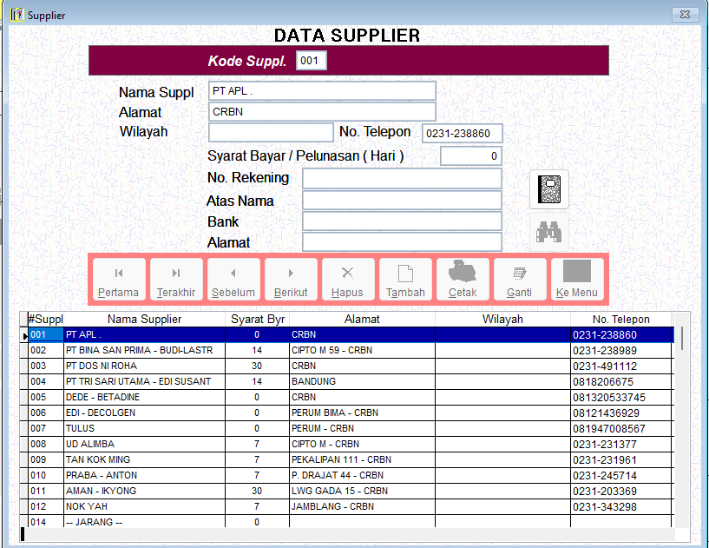
Gambar 3A. Layar legacy Menutup Daftar Supplier dari manual INVENTORY CONTROL.

Ilustrasi padanan pada sistem baru
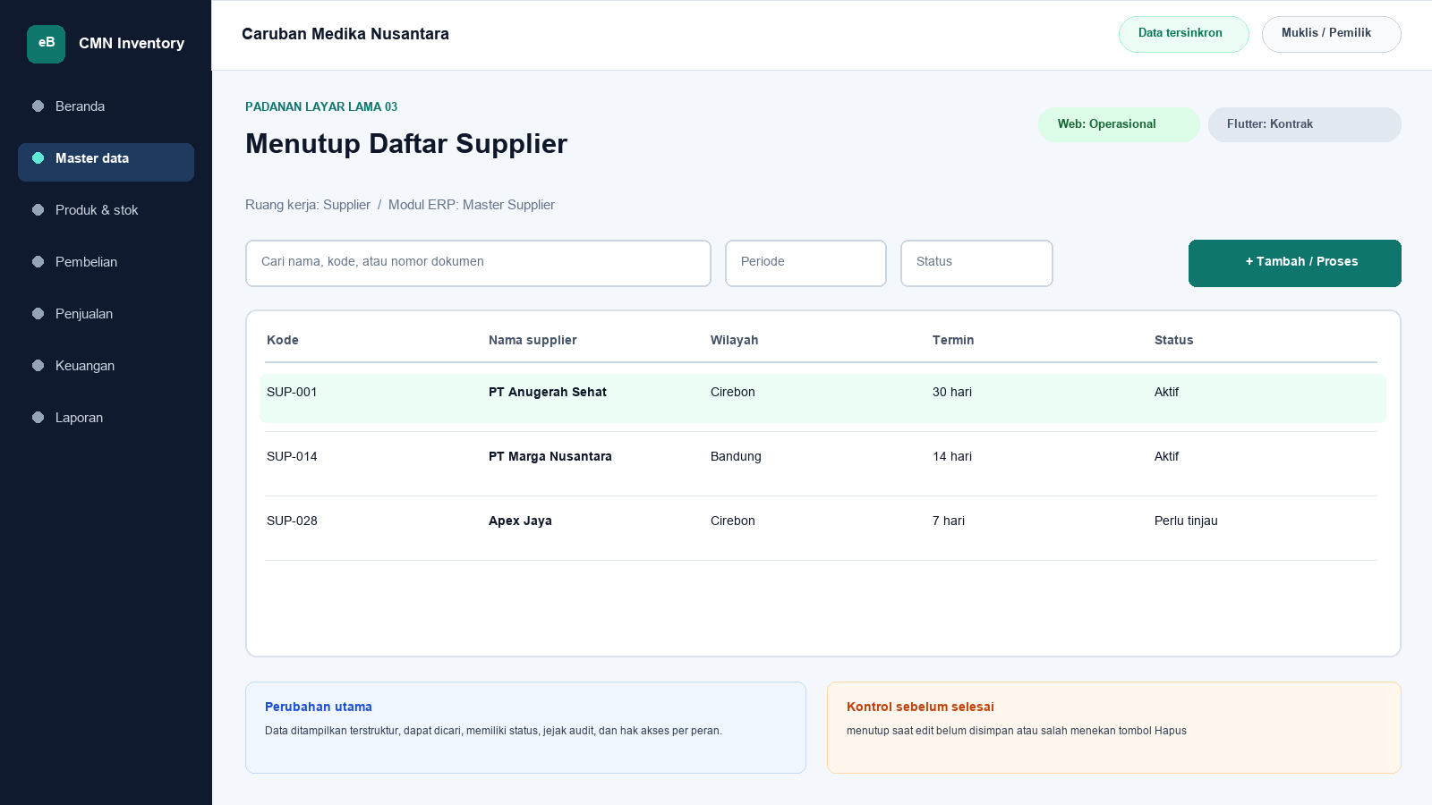
Gambar 3B. Ilustrasi padanan eBisnis untuk Menutup Daftar Supplier; data hanya contoh pelatihan.
Yang dipertahankan | Yang berubah
mengembalikan form supplier dari mode grid ke mode detail ringkas tanpa mengubah record | Navigasi berbasis modul, pencarian, filter, status dokumen, hak akses, jejak audit, dan sinkronisasi menggantikan ketergantungan pada posisi ikon serta indeks DBF.

Makna perbandingan layar lama dan layar baru
Layar lama Menutup Daftar Supplier ditempatkan di samping ilustrasi padanan baru agar pengguna dapat mengenali pekerjaan yang sama tanpa harus menghafal tata letak baru. Tujuan bisnisnya tetap mengembalikan form supplier dari mode grid ke mode detail ringkas tanpa mengubah record. Perubahan utama terletak pada cara sistem mengelompokkan informasi, memberi status, mencatat jejak audit, dan membatasi tindakan sesuai peran. Pada aplikasi lama, tombol dan tabel sering berada dalam satu jendela padat. Pada sistem baru, daftar, detail, tindakan, persetujuan, dan laporan dipisahkan secara lebih jelas supaya kesalahan klik berkurang dan pengguna memahami akibat setiap tindakan.
Padanan baru berada dalam modul Master Supplier. Status yang dapat dibuktikan pada saat manual ini dibuat adalah Web operasional dan Flutter kontrak. Status tersebut penting: operasional berarti alur transaksi telah tersedia pada permukaan terkait; baca saja berarti pengguna dapat meninjau data tetapi tindakan perubahan belum dilakukan dari permukaan itu; kontrak berarti kebutuhan dan API telah dipetakan tetapi layar Flutter lengkap belum boleh dianggap tersedia. Manual sengaja menampilkan status ini agar pelatihan tidak menjanjikan fungsi yang belum dibuktikan.

Cara menemukan fungsi yang dahulu berada pada jendela legacy
Pengguna lama tidak lagi mencari tombol berdasarkan posisi ikon. Mulailah dari nama proses Master Supplier, lalu gunakan pencarian global atau menu sisi kiri. Ketik nama pelanggan, supplier, produk, nomor faktur, atau istilah Menutup Daftar Supplier sesuai kebutuhan. Setelah daftar muncul, gunakan filter periode dan status. Klik satu baris untuk membuka rincian. Tombol tindakan hanya muncul bila status dokumen dan hak akses mengizinkan. Pola ini konsisten di layar Web, Desktop Windows, dan bagian Flutter yang sudah operasional sehingga pengguna tidak perlu mempelajari tata letak berbeda untuk setiap transaksi.
Aturan bisnis lama tetap dihormati. toggle tampilan mengubah tinggi form dan keadaan kontrol, bukan data bisnis. Namun penerapannya tidak lagi bergantung pada warna baris atau urutan indeks DBF semata. Sistem baru menyimpan identitas data, waktu perubahan, pengguna, status dokumen, dan relasi ke transaksi lain. Bila data berasal dari migrasi, kode legacy dipertahankan sebagai referensi rekonsiliasi. Pengguna sebaiknya mencari dengan kode lama terlebih dahulu ketika mencocokkan arsip, lalu memastikan nama dan pihak terkait sebelum melakukan tindakan.

Langkah kerja transisi untuk pengguna nonteknis
Pertama, pastikan nama tenant Caruban Medika Nusantara, cabang, periode, dan identitas pengguna pada bagian atas layar sudah benar. Kedua, buka modul Master Supplier dan pilih fungsi yang paling mendekati istilah lama Menutup Daftar Supplier. Ketiga, gunakan filter untuk mempersempit data sebelum membuka rincian. Keempat, bandingkan nomor referensi, tanggal, pihak, produk, jumlah, harga, dan status dengan dokumen sumber. Kelima, lakukan tindakan yang tersedia, misalnya menyimpan draft, mengajukan persetujuan, memposting, menerima pembayaran, atau membuat snapshot laporan. Keenam, baca pesan hasil dan simpan nomor bukti. Ketujuh, periksa kembali daftar untuk memastikan status berubah sesuai harapan.
Bila tombol tidak terlihat, jangan mencoba masuk dengan akun orang lain. Periksa peran pengguna, status dokumen, periode akuntansi, serta status sinkronisasi. Bila Flutter menunjukkan baca saja atau kontrak, lanjutkan tindakan melalui Web sesuai prosedur kantor. Bila koneksi terputus ketika fungsi offline tersedia, tunggu status antrean dan jangan membuat transaksi kedua untuk pekerjaan yang sama. Setelah jaringan kembali, lakukan sinkronisasi dan cocokkan nomor referensi server. Langkah sederhana ini mencegah transaksi ganda dan menjaga pertanggungjawaban pengguna.

Kontrol data, risiko, dan bukti penyelesaian
Risiko utama pada proses ini adalah menutup saat edit belum disimpan atau salah menekan tombol Hapus. Sistem baru membantu melalui validasi, status, audit log, serta pemisahan kewenangan, tetapi pengguna tetap bertanggung jawab membaca data. Sebelum menyimpan, periksa satuan, nilai rupiah, tanggal, pihak, gudang, sales, dan lampiran. Untuk transaksi stok atau keuangan, pastikan total rincian sama dengan total dokumen. Untuk perubahan master, pastikan tidak membuat duplikat. Untuk laporan, simpan parameter, waktu pembentukan, versi, dan siapa yang meminta cetak ulang.
Bukti minimum penyelesaian adalah nomor dokumen atau kode referensi, status akhir, waktu proses, nama pengguna, serta hasil rekonsiliasi. Kriteria penerimaannya: Alur normal, alur batal, validasi, hak akses, posting/reversal bila relevan, cetak/ekspor, retry jaringan, offline, sinkronisasi, rekonsiliasi DBF dan UAT harus lulus. Apabila salah satu bukti belum tersedia, pekerjaan belum boleh dianggap selesai walaupun layar telah ditutup. Catat masalah pada log dukungan dengan nomor referensi dan tangkapan layar yang tidak memuat kata sandi atau data sensitif berlebihan.

Pembagian penggunaan Web, Windows, dan Android
Web menjadi ruang kerja utama untuk proses Master Supplier yang memerlukan tabel lebar, pemeriksaan lintas dokumen, persetujuan, atau ekspor. Aplikasi Windows Flutter mengikuti pola navigasi yang lebih ringkas untuk operasi yang telah disediakan dan dapat dipakai pada komputer operasional. Android Flutter diprioritaskan untuk pekerjaan lapangan seperti katalog, order, penerimaan piutang, serah-terima nota, dan pemantauan. Pada layar yang belum operasional di Flutter, pengguna tetap dapat melihat status paritas dan diarahkan ke Web, bukan diberi tombol semu.
Tidak semua pekerjaan harus dilakukan di semua perangkat. Pemilihan perangkat mengikuti risiko dan konteks. Entri cepat saat kunjungan cocok untuk Android; pemeriksaan rinci dan laporan cocok untuk Web atau Windows; persetujuan bernilai besar sebaiknya dilakukan pada perangkat pribadi yang aman. Pada semua perangkat, pengguna harus keluar setelah selesai, menjaga PIN atau kata sandi, dan memastikan sinkronisasi tidak tertunda sebelum mengganti atau menghapus aplikasi.

Pengetahuan operasional dari manual lama yang tetap berlaku
Gambar 03. Menutup Daftar Supplier (sumber: manual awal).
Tujuan dan ruang lingkup
Layar Menutup Daftar Supplier merupakan bagian dari modul Master Supplier dan diakses melalui jalur Data Supplier > ikon tutup daftar. Tujuan utamanya adalah mengembalikan form supplier dari mode grid ke mode detail ringkas tanpa mengubah record. Fungsi ini harus dipahami sebagai bagian dari rangkaian pengendalian Sales dan Inventory, bukan sebagai form yang berdiri sendiri. Setiap data yang dibaca atau diubah dapat memengaruhi proses lain, antara lain penetapan harga, pembelian, penjualan, persediaan, hutang, piutang, kas, serta laporan laba/rugi. Karena itu, operator wajib memahami identitas record aktif, tanggal atau periode kerja, status dokumen, dan konsekuensi tombol yang dipilih. Manual ini menjelaskan cara operasional, aturan yang berhasil direkonstruksi, kontrol yang perlu dilakukan, serta persyaratan kesetaraan ketika fungsi dibangun ulang.
Ikon penutup daftar merupakan kontrol presentasi. Pengguna tidak boleh menganggap tindakan ini sebagai simpan, batal, atau hapus.
Dasar dokumentasi dan batas interpretasi
Uraian layar ini disusun dari tangkapan layar pada manual awal, struktur file DBF, data sampel, indeks CDX, nama report, batch file, dan string kode/form Visual FoxPro yang dapat diekstrak secara statis dari arsip 5-Inventory--.rar. Tabel yang paling relevan adalah SUPPLIER.DBF, SUPPLIER.CDX. Penelusuran field menunjukkan jejak berikut: SUPPLIER.DBF: KODESUPPL, NAMASUPPL, SYARAT_BYR, ATASNAMA, ALAMAT, NOTELPON, REKRUPIAH, ALMBANK, HUT_AWAL, HUT_MASUK, HUT_KELUAR, WILAYAH, NAMABANK. Aplikasi executable tidak dijalankan pada host analisis; oleh sebab itu, perilaku yang hanya muncul pada runtime, perangkat printer tertentu, jaringan lama, atau kondisi data yang tidak terdapat dalam arsip harus dikonfirmasi melalui User Acceptance Test bersama pengguna berpengalaman. Ketika manual ini menyebut rekomendasi sistem baru, rekomendasi tersebut dibedakan dari fakta legacy dan tidak boleh dianggap sebagai bukti bahwa aplikasi lama telah menerapkannya.
Peran, kewenangan, dan prasyarat
Pengguna yang berkaitan dengan layar ini mencakup administrator master data, supervisor operasional, bagian pembelian atau penjualan yang diberi hak lihat, serta auditor yang memerlukan jejak perubahan. Sebelum memulai, pengguna telah masuk dengan akun pribadi, memahami kebijakan penomoran kode, menyiapkan dokumen identitas atau referensi pihak terkait, dan memastikan tidak ada transaksi yang sedang memakai record yang hendak diubah. Akun harus digunakan secara individual dan tidak boleh dipinjamkan agar audit trail mempunyai pemilik yang jelas. Untuk tindakan tambah, ubah, hapus, posting, pembayaran, pembatalan, atau pencetakan data sensitif, sistem perlu memeriksa hak akses secara eksplisit. Operator juga harus memastikan perangkat berada pada tanggal dan zona waktu yang benar, tidak ada pesan kesalahan tertunda, serta data lokal telah tersinkron atau berada pada mode offline yang diizinkan. Bila terdapat konflik, periode tertutup, atau data master meragukan, proses dihentikan sampai supervisor memberi keputusan.
Pengenalan komponen dan cara membaca layar
Secara umum, tangkapan layar memperlihatkan form detail dengan kotak isian identitas, tombol navigasi record, perintah tambah, ubah, hapus, simpan, batal, cetak, serta pilihan membuka atau menutup daftar berbentuk grid. Judul form dan jalur menu harus diperiksa terlebih dahulu untuk mencegah pengguna bekerja pada fungsi yang mirip tetapi mempunyai konsekuensi berbeda. Area identitas menunjukkan record atau dokumen aktif, grid memperlihatkan baris detail atau daftar, sedangkan bagian total menyajikan hasil agregasi. Tombol bergambar pada aplikasi lama perlu dibaca melalui tooltip dan konteks, karena beberapa ikon dapat terlihat serupa. Warna membantu orientasi, tetapi tidak boleh menjadi satu-satunya penentu status. Pada aplikasi target, setiap tombol harus mempunyai label teks, status disabled yang jelas, dialog konfirmasi untuk tindakan berisiko, dan pesan hasil yang menyebut nomor dokumen atau kode record.
Prosedur operasional langkah demi langkah
1. Pastikan pengguna sedang berada pada mode daftar Master Supplier dan telah menyelesaikan pemilihan atau pemeriksaan record.
2. Periksa apakah tombol Simpan atau Batal masih aktif. Jika ya, selesaikan edit lebih dahulu agar perubahan tidak tersisa tanpa keputusan.
3. Catat kode dan nama record yang sedang aktif sehingga identitasnya dapat diverifikasi setelah daftar disembunyikan.
4. Tekan ikon tutup daftar, bukan tombol Hapus atau Keluar. Ikon ini hanya mengubah tata letak tampilan.
5. Pastikan grid menghilang dan form kembali ke ukuran ringkas, sedangkan detail record tetap menunjuk pihak yang sama.
6. Bandingkan nilai kunci sebelum dan sesudah penutupan daftar. Tidak boleh ada perubahan saldo, kode, termin, harga, atau histori.
7. Jika detail kembali ke record lain, jangan melanjutkan edit; buka daftar kembali dan ulangi pemilihan sampai sinkron.
8. Jika aplikasi tidak merespons, hindari menutup paksa selama proses simpan. Periksa indikator disk atau jaringan dan minta bantuan administrator.
9. Gunakan tombol Keluar hanya setelah semua perubahan selesai dan tidak ada pesan konfirmasi yang tertunda.
10. Pada sistem baru, pastikan state UI diuji otomatis agar buka-tutup panel tidak pernah memicu perintah create, update, atau delete.
Makna data dan hubungan antarmodul
Pada layar ini, data harus dibaca dengan prinsip berikut: kode harus dipertahankan sebagai teks agar angka nol di depan tidak hilang; perubahan nama atau alamat boleh berlaku ke depan, sedangkan identitas pada dokumen historis wajib tetap dapat ditelusuri melalui snapshot dan audit log. Hubungan teknisnya terutama melibatkan SUPPLIER.DBF, SUPPLIER.CDX. Kode legacy harus dipertahankan apa adanya, termasuk angka nol di depan, spasi bermakna, dan nomor faktur yang mungkin tidak unik secara global. Nilai tanggal dipisahkan antara tanggal dokumen, jatuh tempo, pembayaran, harga efektif, opname, expiry, dan waktu posting. Nilai uang memakai presisi desimal, bukan floating point. Kuantitas juga harus mendukung pecahan karena data lama mempunyai jumlah desimal. Bila record master sudah tidak ada tetapi transaksi historis masih merujuk kodenya, histori tetap diimpor menggunakan placeholder nonaktif dan diberi tanda untuk cleansing.
Aturan bisnis dan dampak penyimpanan
Aturan utama yang dapat dibuktikan atau diinferensikan kuat untuk layar ini adalah: toggle tampilan mengubah tinggi form dan keadaan kontrol, bukan data bisnis. Setiap penyimpanan harus mengevaluasi validasi wajib, keunikan kode atau nomor, status periode, otorisasi, dan hubungan ke dokumen sumber. Untuk transaksi, perubahan lintas tabel harus bersifat atomik: seluruh efek berhasil atau seluruhnya dibatalkan. Untuk laporan, parameter dan cut-off harus menghasilkan snapshot yang dapat direproduksi. Untuk master, penghapusan fisik ditolak apabila record telah direferensikan. Untuk harga, versi historis tidak ditimpa. Untuk hutang dan piutang, status lunas tidak boleh diartikan sebagai hilangnya event. Sistem baru perlu menyimpan correlation ID dan idempotency key sehingga retry akibat koneksi tidak membuat record ganda.
Validasi, rekonsiliasi, dan titik kontrol
Risiko utama yang harus dikendalikan adalah menutup saat edit belum disimpan atau salah menekan tombol Hapus. Sebelum pekerjaan dianggap selesai, operator melakukan pemeriksaan silang antara detail dan total, memastikan record aktif tepat, memeriksa tanda nilai positif/negatif, serta membandingkan tanggal dan status. Supervisor melakukan sampling terhadap bukti sumber dan histori perubahan. Untuk data kuantitatif, gunakan angka kontrol berupa jumlah record, jumlah dokumen, total kuantitas, total nilai, dan saldo per pihak. Setiap selisih harus mempunyai penjelasan dan tiket penyelesaian; jangan menyesuaikan angka master hanya agar laporan tampak sama. Rekonsiliasi dilakukan pada cut-off yang sama dan memperhitungkan transaksi setelah tanggal acuan, status settled, retur, reversal, serta data orphan.
Contoh skenario penggunaan
Sebagai contoh, bagian pembelian menerima penawaran dari supplier yang namanya mirip dengan supplier lama. Operator tidak langsung membuat record baru. Ia membuka daftar, membandingkan kode, wilayah, telepon, termin, dan histori pembelian, lalu memilih record yang benar. Perubahan rekening dimasukkan melalui mode Ubah dengan bukti surat bank dan persetujuan supervisor. Setelah disimpan, operator menutup grid, membuka kembali supplier, dan memastikan kode serta saldo hutang tidak berubah. Bila menemukan dua nama yang sebenarnya pihak sama, ia membuat tiket cleansing; histori tidak digabung atau dihapus sebelum terdapat keputusan bisnis tertulis.
Masalah umum dan penanganan
Apabila layar Menutup Daftar Supplier tidak terbuka, periksa hak akses, file atau service sumber, koneksi, status sinkronisasi, dan log aplikasi. Bila daftar kosong padahal data diperkirakan ada, periksa filter, tanggal, status aktif/lunas, serta apakah indeks legacy pernah rusak. Bila detail tidak sama dengan baris yang dipilih, jangan menyimpan; muat ulang dan catat record yang bermasalah. Bila total berbeda, ekspor detail dan hitung ulang menggunakan presisi yang sama, lalu telusuri duplikasi, event setelah cut-off, nilai negatif, atau record deleted. Bila proses simpan/posting berhenti di tengah, jangan mengulang transaksi secara manual sebelum memeriksa status server dan idempotency key. Pada sistem lama, backup salinan DBF terlebih dahulu sebelum re-index atau perbaikan; pada sistem baru, gunakan prosedur recovery, bukan edit database produksi secara ad hoc.
Audit, keamanan, dan perlindungan data
Setiap tindakan penting harus tercatat paling sedikit dengan pengguna, peran, perangkat, waktu, record, tindakan, nilai sebelum dan sesudah, alasan, serta hasil. Harga beli, rekening bank, saldo hutang/piutang, dan laporan laba/rugi diperlakukan sebagai data terbatas. Ekspor dan cetak dicatat, diberi parameter, dan didistribusikan hanya kepada penerima berwenang. Password pada USERS.DBF legacy tersimpan pada field PSW dan tidak aman untuk dimigrasikan sebagai plaintext; akun target wajib menggunakan reset kredensial, password hash adaptif, sesi terbatas, serta autentikasi tambahan untuk pembatalan, perubahan rekening, harga di bawah biaya, atau pembukaan periode. Data transaksi posted tidak boleh dihapus oleh administrator biasa.
Persyaratan kesetaraan pada aplikasi web dan Flutter offline-first
Pada aplikasi modern, master data ditempatkan pada layanan terpusat, mempunyai status aktif/nonaktif, version number, riwayat perubahan, validasi duplikasi, pencarian cepat, dan pembatasan hapus apabila telah mempunyai referensi transaksi. Tampilan web, Flutter Windows, dan Flutter Android harus menggunakan aturan bisnis serta API yang sama. Flutter menyimpan master cache, draft, dan outbox pada SQLite/Drift; setiap record memakai UUID/ULID yang dapat dibuat offline. Status sinkronisasi terlihat di setiap dokumen. Konflik master dapat diselesaikan menggunakan version number dan layar review, sedangkan transaksi posted tidak di-merge field demi field: server menerima satu perintah idempotent atau menolaknya dengan alasan yang dapat ditindaklanjuti. Pengujian paritas harus membandingkan input, efek stok, hutang/piutang, jurnal, laporan, dan cetakan terhadap aplikasi lama, lalu mendokumentasikan setiap perbedaan yang disetujui.
Daftar periksa penyelesaian layar
Sebelum meninggalkan layar Menutup Daftar Supplier, pastikan: record atau parameter sudah benar; tidak ada draft, edit, dialog, atau sinkronisasi yang tertunda; total telah direkonsiliasi; bukti atau alasan tersedia; hasil simpan/posting mempunyai nomor atau kode; laporan/ekspor menyebut periode dan versi; exception telah dicatat; dan data sensitif tidak tertinggal pada folder atau printer umum. Untuk implementasi baru, layar baru dinyatakan selesai setelah unit test, integration test, offline/retry test, migration test, security test, accessibility test, print/export test, serta UAT dengan skenario normal dan exception dinyatakan lulus.
Verifikasi bab: 2,429 kata penjelasan. Minimum 1.500 kata terpenuhi.

04. Data Customer
Modul padanan: Master Customer | Web: Operasional | Flutter: Kontrak

Tampilan aplikasi lama
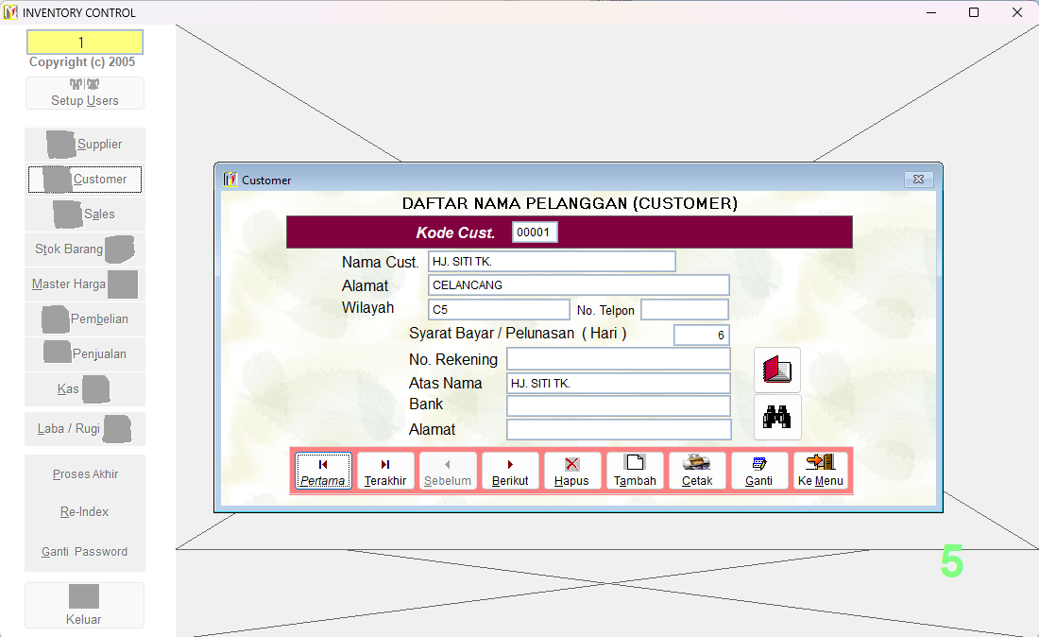
Gambar 4A. Layar legacy Data Customer dari manual INVENTORY CONTROL.

Ilustrasi padanan pada sistem baru
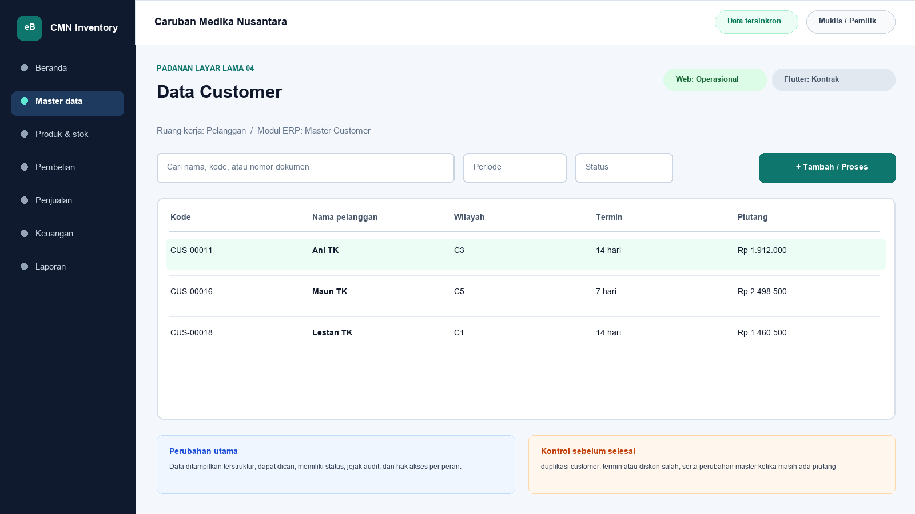
Gambar 4B. Ilustrasi padanan eBisnis untuk Data Customer; data hanya contoh pelatihan.
Yang dipertahankan | Yang berubah
mengenali dan memelihara identitas customer, alamat, wilayah, termin, diskon, rekening, dan informasi piutang | Navigasi berbasis modul, pencarian, filter, status dokumen, hak akses, jejak audit, dan sinkronisasi menggantikan ketergantungan pada posisi ikon serta indeks DBF.

Makna perbandingan layar lama dan layar baru
Layar lama Data Customer ditempatkan di samping ilustrasi padanan baru agar pengguna dapat mengenali pekerjaan yang sama tanpa harus menghafal tata letak baru. Tujuan bisnisnya tetap mengenali dan memelihara identitas customer, alamat, wilayah, termin, diskon, rekening, dan informasi piutang. Perubahan utama terletak pada cara sistem mengelompokkan informasi, memberi status, mencatat jejak audit, dan membatasi tindakan sesuai peran. Pada aplikasi lama, tombol dan tabel sering berada dalam satu jendela padat. Pada sistem baru, daftar, detail, tindakan, persetujuan, dan laporan dipisahkan secara lebih jelas supaya kesalahan klik berkurang dan pengguna memahami akibat setiap tindakan.
Padanan baru berada dalam modul Master Customer. Status yang dapat dibuktikan pada saat manual ini dibuat adalah Web operasional dan Flutter kontrak. Status tersebut penting: operasional berarti alur transaksi telah tersedia pada permukaan terkait; baca saja berarti pengguna dapat meninjau data tetapi tindakan perubahan belum dilakukan dari permukaan itu; kontrak berarti kebutuhan dan API telah dipetakan tetapi layar Flutter lengkap belum boleh dianggap tersedia. Manual sengaja menampilkan status ini agar pelatihan tidak menjanjikan fungsi yang belum dibuktikan.

Cara menemukan fungsi yang dahulu berada pada jendela legacy
Pengguna lama tidak lagi mencari tombol berdasarkan posisi ikon. Mulailah dari nama proses Master Customer, lalu gunakan pencarian global atau menu sisi kiri. Ketik nama pelanggan, supplier, produk, nomor faktur, atau istilah Data Customer sesuai kebutuhan. Setelah daftar muncul, gunakan filter periode dan status. Klik satu baris untuk membuka rincian. Tombol tindakan hanya muncul bila status dokumen dan hak akses mengizinkan. Pola ini konsisten di layar Web, Desktop Windows, dan bagian Flutter yang sudah operasional sehingga pengguna tidak perlu mempelajari tata letak berbeda untuk setiap transaksi.
Aturan bisnis lama tetap dihormati. kode customer legacy lima karakter; termin dan harga khusus memengaruhi penjualan kredit. Namun penerapannya tidak lagi bergantung pada warna baris atau urutan indeks DBF semata. Sistem baru menyimpan identitas data, waktu perubahan, pengguna, status dokumen, dan relasi ke transaksi lain. Bila data berasal dari migrasi, kode legacy dipertahankan sebagai referensi rekonsiliasi. Pengguna sebaiknya mencari dengan kode lama terlebih dahulu ketika mencocokkan arsip, lalu memastikan nama dan pihak terkait sebelum melakukan tindakan.

Langkah kerja transisi untuk pengguna nonteknis
Pertama, pastikan nama tenant Caruban Medika Nusantara, cabang, periode, dan identitas pengguna pada bagian atas layar sudah benar. Kedua, buka modul Master Customer dan pilih fungsi yang paling mendekati istilah lama Data Customer. Ketiga, gunakan filter untuk mempersempit data sebelum membuka rincian. Keempat, bandingkan nomor referensi, tanggal, pihak, produk, jumlah, harga, dan status dengan dokumen sumber. Kelima, lakukan tindakan yang tersedia, misalnya menyimpan draft, mengajukan persetujuan, memposting, menerima pembayaran, atau membuat snapshot laporan. Keenam, baca pesan hasil dan simpan nomor bukti. Ketujuh, periksa kembali daftar untuk memastikan status berubah sesuai harapan.
Bila tombol tidak terlihat, jangan mencoba masuk dengan akun orang lain. Periksa peran pengguna, status dokumen, periode akuntansi, serta status sinkronisasi. Bila Flutter menunjukkan baca saja atau kontrak, lanjutkan tindakan melalui Web sesuai prosedur kantor. Bila koneksi terputus ketika fungsi offline tersedia, tunggu status antrean dan jangan membuat transaksi kedua untuk pekerjaan yang sama. Setelah jaringan kembali, lakukan sinkronisasi dan cocokkan nomor referensi server. Langkah sederhana ini mencegah transaksi ganda dan menjaga pertanggungjawaban pengguna.

Kontrol data, risiko, dan bukti penyelesaian
Risiko utama pada proses ini adalah duplikasi customer, termin atau diskon salah, serta perubahan master ketika masih ada piutang. Sistem baru membantu melalui validasi, status, audit log, serta pemisahan kewenangan, tetapi pengguna tetap bertanggung jawab membaca data. Sebelum menyimpan, periksa satuan, nilai rupiah, tanggal, pihak, gudang, sales, dan lampiran. Untuk transaksi stok atau keuangan, pastikan total rincian sama dengan total dokumen. Untuk perubahan master, pastikan tidak membuat duplikat. Untuk laporan, simpan parameter, waktu pembentukan, versi, dan siapa yang meminta cetak ulang.
Bukti minimum penyelesaian adalah nomor dokumen atau kode referensi, status akhir, waktu proses, nama pengguna, serta hasil rekonsiliasi. Kriteria penerimaannya: Alur normal, alur batal, validasi, hak akses, posting/reversal bila relevan, cetak/ekspor, retry jaringan, offline, sinkronisasi, rekonsiliasi DBF dan UAT harus lulus. Apabila salah satu bukti belum tersedia, pekerjaan belum boleh dianggap selesai walaupun layar telah ditutup. Catat masalah pada log dukungan dengan nomor referensi dan tangkapan layar yang tidak memuat kata sandi atau data sensitif berlebihan.

Pembagian penggunaan Web, Windows, dan Android
Web menjadi ruang kerja utama untuk proses Master Customer yang memerlukan tabel lebar, pemeriksaan lintas dokumen, persetujuan, atau ekspor. Aplikasi Windows Flutter mengikuti pola navigasi yang lebih ringkas untuk operasi yang telah disediakan dan dapat dipakai pada komputer operasional. Android Flutter diprioritaskan untuk pekerjaan lapangan seperti katalog, order, penerimaan piutang, serah-terima nota, dan pemantauan. Pada layar yang belum operasional di Flutter, pengguna tetap dapat melihat status paritas dan diarahkan ke Web, bukan diberi tombol semu.
Tidak semua pekerjaan harus dilakukan di semua perangkat. Pemilihan perangkat mengikuti risiko dan konteks. Entri cepat saat kunjungan cocok untuk Android; pemeriksaan rinci dan laporan cocok untuk Web atau Windows; persetujuan bernilai besar sebaiknya dilakukan pada perangkat pribadi yang aman. Pada semua perangkat, pengguna harus keluar setelah selesai, menjaga PIN atau kata sandi, dan memastikan sinkronisasi tidak tertunda sebelum mengganti atau menghapus aplikasi.

Pengetahuan operasional dari manual lama yang tetap berlaku
Gambar 04. Data Customer (sumber: manual awal).
Tujuan dan ruang lingkup
Layar Data Customer merupakan bagian dari modul Master Customer dan diakses melalui jalur Menu Utama > Customer. Tujuan utamanya adalah mengenali dan memelihara identitas customer, alamat, wilayah, termin, diskon, rekening, dan informasi piutang. Fungsi ini harus dipahami sebagai bagian dari rangkaian pengendalian Sales dan Inventory, bukan sebagai form yang berdiri sendiri. Setiap data yang dibaca atau diubah dapat memengaruhi proses lain, antara lain penetapan harga, pembelian, penjualan, persediaan, hutang, piutang, kas, serta laporan laba/rugi. Karena itu, operator wajib memahami identitas record aktif, tanggal atau periode kerja, status dokumen, dan konsekuensi tombol yang dipilih. Manual ini menjelaskan cara operasional, aturan yang berhasil direkonstruksi, kontrol yang perlu dilakukan, serta persyaratan kesetaraan ketika fungsi dibangun ulang.
Customer memiliki data yang lebih luas daripada supplier, termasuk diskon dan akumulasi piutang. Perubahan termin atau diskon perlu mendapat otorisasi karena langsung memengaruhi transaksi berikutnya.
Dasar dokumentasi dan batas interpretasi
Uraian layar ini disusun dari tangkapan layar pada manual awal, struktur file DBF, data sampel, indeks CDX, nama report, batch file, dan string kode/form Visual FoxPro yang dapat diekstrak secara statis dari arsip 5-Inventory--.rar. Tabel yang paling relevan adalah CUSTOMER.DBF, JUAL.DBF, TRAN_PIUT.DBF, MASTERJL.DBF. Penelusuran field menunjukkan jejak berikut: CUSTOMER.DBF: KODECUST, NAMACUST, SYARAT_BYR, ATASNAMA, ALAMAT1, ALAMAT2, ALAMAT, NOTELPON, REKRUPIAH, ALMBANK, DISCOUNT, PIUTAWAL, PIUTMASUK, PIUTKELUAR, NAMABANK; JUAL.DBF: TANGGAL, NOFAKTUR, KODECUST, KODESALES, KODEBRG, JUMLAH, HARGABELI, HARGAJUAL, NAMABRG, NOBATCH, TGLEXP, TGLOPNAME; Tran_Piut.DBF: NOFAKTUR, KODECUST, TANGGAL, JTHTEMPO, TGLBAYAR, JUMLAH, KODESALES, KETBAYAR, NOMERBG, NAMABANK, TANGGALBG, NORETUR; masterjl.dbf: KODECUST, KODEBRG, TANGGAL, HARGAJUAL. Aplikasi executable tidak dijalankan pada host analisis; oleh sebab itu, perilaku yang hanya muncul pada runtime, perangkat printer tertentu, jaringan lama, atau kondisi data yang tidak terdapat dalam arsip harus dikonfirmasi melalui User Acceptance Test bersama pengguna berpengalaman. Ketika manual ini menyebut rekomendasi sistem baru, rekomendasi tersebut dibedakan dari fakta legacy dan tidak boleh dianggap sebagai bukti bahwa aplikasi lama telah menerapkannya.
Peran, kewenangan, dan prasyarat
Pengguna yang berkaitan dengan layar ini mencakup administrator master data, supervisor operasional, bagian pembelian atau penjualan yang diberi hak lihat, serta auditor yang memerlukan jejak perubahan. Sebelum memulai, pengguna telah masuk dengan akun pribadi, memahami kebijakan penomoran kode, menyiapkan dokumen identitas atau referensi pihak terkait, dan memastikan tidak ada transaksi yang sedang memakai record yang hendak diubah. Akun harus digunakan secara individual dan tidak boleh dipinjamkan agar audit trail mempunyai pemilik yang jelas. Untuk tindakan tambah, ubah, hapus, posting, pembayaran, pembatalan, atau pencetakan data sensitif, sistem perlu memeriksa hak akses secara eksplisit. Operator juga harus memastikan perangkat berada pada tanggal dan zona waktu yang benar, tidak ada pesan kesalahan tertunda, serta data lokal telah tersinkron atau berada pada mode offline yang diizinkan. Bila terdapat konflik, periode tertutup, atau data master meragukan, proses dihentikan sampai supervisor memberi keputusan.
Pengenalan komponen dan cara membaca layar
Secara umum, tangkapan layar memperlihatkan form detail dengan kotak isian identitas, tombol navigasi record, perintah tambah, ubah, hapus, simpan, batal, cetak, serta pilihan membuka atau menutup daftar berbentuk grid. Judul form dan jalur menu harus diperiksa terlebih dahulu untuk mencegah pengguna bekerja pada fungsi yang mirip tetapi mempunyai konsekuensi berbeda. Area identitas menunjukkan record atau dokumen aktif, grid memperlihatkan baris detail atau daftar, sedangkan bagian total menyajikan hasil agregasi. Tombol bergambar pada aplikasi lama perlu dibaca melalui tooltip dan konteks, karena beberapa ikon dapat terlihat serupa. Warna membantu orientasi, tetapi tidak boleh menjadi satu-satunya penentu status. Pada aplikasi target, setiap tombol harus mempunyai label teks, status disabled yang jelas, dialog konfirmasi untuk tindakan berisiko, dan pesan hasil yang menyebut nomor dokumen atau kode record.
Prosedur operasional langkah demi langkah
1. Buka layar melalui jalur Menu Utama > Customer menggunakan akun yang mempunyai hak master data.
2. Cari record berdasarkan kode terlebih dahulu, kemudian verifikasi nama dan atribut pendukung agar tidak memilih pihak yang salah.
3. Untuk record baru, tekan Tambah dan biarkan sistem menghasilkan atau memvalidasi kode sesuai pola legacy.
4. Isi semua kolom wajib dan pertahankan angka nol di depan pada kode. Normalisasikan spasi tanpa mengubah makna nama historis.
5. Untuk perubahan, tekan Ubah, catat alasan, dan hindari mengganti kode kunci yang telah dipakai transaksi.
6. Periksa termin, rekening, bank, alamat, status, atau akun terkait terhadap dokumen pendukung.
7. Simpan satu kali dan tanggapi pesan validasi. Jangan mengulang klik bila aplikasi masih memproses.
8. Buka kembali record untuk memastikan data tersimpan dan tidak terjadi perubahan pada record lain.
9. Cetak atau buka daftar sebagai verifikasi bila diperlukan, lalu rekonsiliasi terhadap histori terkait.
10. Gunakan nonaktif untuk record berhistori; penghapusan fisik hanya untuk data uji yang benar-benar belum direferensikan.
Makna data dan hubungan antarmodul
Pada layar ini, data harus dibaca dengan prinsip berikut: kode harus dipertahankan sebagai teks agar angka nol di depan tidak hilang; perubahan nama atau alamat boleh berlaku ke depan, sedangkan identitas pada dokumen historis wajib tetap dapat ditelusuri melalui snapshot dan audit log. Hubungan teknisnya terutama melibatkan CUSTOMER.DBF, JUAL.DBF, TRAN_PIUT.DBF, MASTERJL.DBF. Kode legacy harus dipertahankan apa adanya, termasuk angka nol di depan, spasi bermakna, dan nomor faktur yang mungkin tidak unik secara global. Nilai tanggal dipisahkan antara tanggal dokumen, jatuh tempo, pembayaran, harga efektif, opname, expiry, dan waktu posting. Nilai uang memakai presisi desimal, bukan floating point. Kuantitas juga harus mendukung pecahan karena data lama mempunyai jumlah desimal. Bila record master sudah tidak ada tetapi transaksi historis masih merujuk kodenya, histori tetap diimpor menggunakan placeholder nonaktif dan diberi tanda untuk cleansing.
Aturan bisnis dan dampak penyimpanan
Aturan utama yang dapat dibuktikan atau diinferensikan kuat untuk layar ini adalah: kode customer legacy lima karakter; termin dan harga khusus memengaruhi penjualan kredit. Setiap penyimpanan harus mengevaluasi validasi wajib, keunikan kode atau nomor, status periode, otorisasi, dan hubungan ke dokumen sumber. Untuk transaksi, perubahan lintas tabel harus bersifat atomik: seluruh efek berhasil atau seluruhnya dibatalkan. Untuk laporan, parameter dan cut-off harus menghasilkan snapshot yang dapat direproduksi. Untuk master, penghapusan fisik ditolak apabila record telah direferensikan. Untuk harga, versi historis tidak ditimpa. Untuk hutang dan piutang, status lunas tidak boleh diartikan sebagai hilangnya event. Sistem baru perlu menyimpan correlation ID dan idempotency key sehingga retry akibat koneksi tidak membuat record ganda.
Validasi, rekonsiliasi, dan titik kontrol
Risiko utama yang harus dikendalikan adalah duplikasi customer, termin atau diskon salah, serta perubahan master ketika masih ada piutang. Sebelum pekerjaan dianggap selesai, operator melakukan pemeriksaan silang antara detail dan total, memastikan record aktif tepat, memeriksa tanda nilai positif/negatif, serta membandingkan tanggal dan status. Supervisor melakukan sampling terhadap bukti sumber dan histori perubahan. Untuk data kuantitatif, gunakan angka kontrol berupa jumlah record, jumlah dokumen, total kuantitas, total nilai, dan saldo per pihak. Setiap selisih harus mempunyai penjelasan dan tiket penyelesaian; jangan menyesuaikan angka master hanya agar laporan tampak sama. Rekonsiliasi dilakukan pada cut-off yang sama dan memperhitungkan transaksi setelah tanggal acuan, status settled, retur, reversal, serta data orphan.
Contoh skenario penggunaan
Contoh penggunaan dimulai ketika customer lama membuka lokasi baru atau ketika tanggung jawab penagihannya berpindah. Administrator mencari kode customer, memastikan alamat, termin, diskon, dan sales yang terkait, lalu memperbarui hanya atribut yang berlaku ke depan. Invoice historis tetap menunjuk kode dan sales snapshot saat transaksi. Apabila kode customer duplikat ditemukan, kedua record dibekukan dari perubahan massal sampai histori piutang, harga khusus, dan transaksi diperiksa. Untuk sales, nomor perkiraan yang belum mempunyai akun valid dicatat sebagai exception dan tidak dipetakan secara spekulatif.
Masalah umum dan penanganan
Apabila layar Data Customer tidak terbuka, periksa hak akses, file atau service sumber, koneksi, status sinkronisasi, dan log aplikasi. Bila daftar kosong padahal data diperkirakan ada, periksa filter, tanggal, status aktif/lunas, serta apakah indeks legacy pernah rusak. Bila detail tidak sama dengan baris yang dipilih, jangan menyimpan; muat ulang dan catat record yang bermasalah. Bila total berbeda, ekspor detail dan hitung ulang menggunakan presisi yang sama, lalu telusuri duplikasi, event setelah cut-off, nilai negatif, atau record deleted. Bila proses simpan/posting berhenti di tengah, jangan mengulang transaksi secara manual sebelum memeriksa status server dan idempotency key. Pada sistem lama, backup salinan DBF terlebih dahulu sebelum re-index atau perbaikan; pada sistem baru, gunakan prosedur recovery, bukan edit database produksi secara ad hoc.
Audit, keamanan, dan perlindungan data
Setiap tindakan penting harus tercatat paling sedikit dengan pengguna, peran, perangkat, waktu, record, tindakan, nilai sebelum dan sesudah, alasan, serta hasil. Harga beli, rekening bank, saldo hutang/piutang, dan laporan laba/rugi diperlakukan sebagai data terbatas. Ekspor dan cetak dicatat, diberi parameter, dan didistribusikan hanya kepada penerima berwenang. Password pada USERS.DBF legacy tersimpan pada field PSW dan tidak aman untuk dimigrasikan sebagai plaintext; akun target wajib menggunakan reset kredensial, password hash adaptif, sesi terbatas, serta autentikasi tambahan untuk pembatalan, perubahan rekening, harga di bawah biaya, atau pembukaan periode. Data transaksi posted tidak boleh dihapus oleh administrator biasa.
Persyaratan kesetaraan pada aplikasi web dan Flutter offline-first
Pada aplikasi modern, master data ditempatkan pada layanan terpusat, mempunyai status aktif/nonaktif, version number, riwayat perubahan, validasi duplikasi, pencarian cepat, dan pembatasan hapus apabila telah mempunyai referensi transaksi. Tampilan web, Flutter Windows, dan Flutter Android harus menggunakan aturan bisnis serta API yang sama. Flutter menyimpan master cache, draft, dan outbox pada SQLite/Drift; setiap record memakai UUID/ULID yang dapat dibuat offline. Status sinkronisasi terlihat di setiap dokumen. Konflik master dapat diselesaikan menggunakan version number dan layar review, sedangkan transaksi posted tidak di-merge field demi field: server menerima satu perintah idempotent atau menolaknya dengan alasan yang dapat ditindaklanjuti. Pengujian paritas harus membandingkan input, efek stok, hutang/piutang, jurnal, laporan, dan cetakan terhadap aplikasi lama, lalu mendokumentasikan setiap perbedaan yang disetujui.
Daftar periksa penyelesaian layar
Sebelum meninggalkan layar Data Customer, pastikan: record atau parameter sudah benar; tidak ada draft, edit, dialog, atau sinkronisasi yang tertunda; total telah direkonsiliasi; bukti atau alasan tersedia; hasil simpan/posting mempunyai nomor atau kode; laporan/ekspor menyebut periode dan versi; exception telah dicatat; dan data sensitif tidak tertinggal pada folder atau printer umum. Untuk implementasi baru, layar baru dinyatakan selesai setelah unit test, integration test, offline/retry test, migration test, security test, accessibility test, print/export test, serta UAT dengan skenario normal dan exception dinyatakan lulus.
Verifikasi bab: 2,451 kata penjelasan. Minimum 1.500 kata terpenuhi.

05. Membuka Daftar Customer
Modul padanan: Master Customer | Web: Operasional | Flutter: Kontrak

Tampilan aplikasi lama
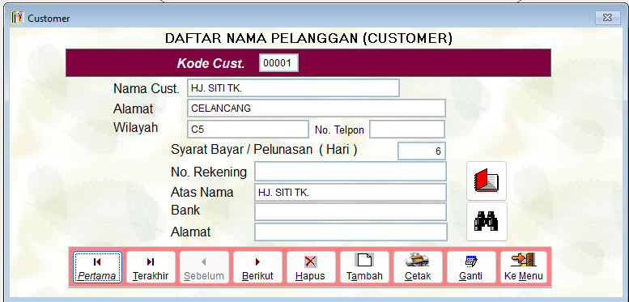
Gambar 5A. Layar legacy Membuka Daftar Customer dari manual INVENTORY CONTROL.

Ilustrasi padanan pada sistem baru
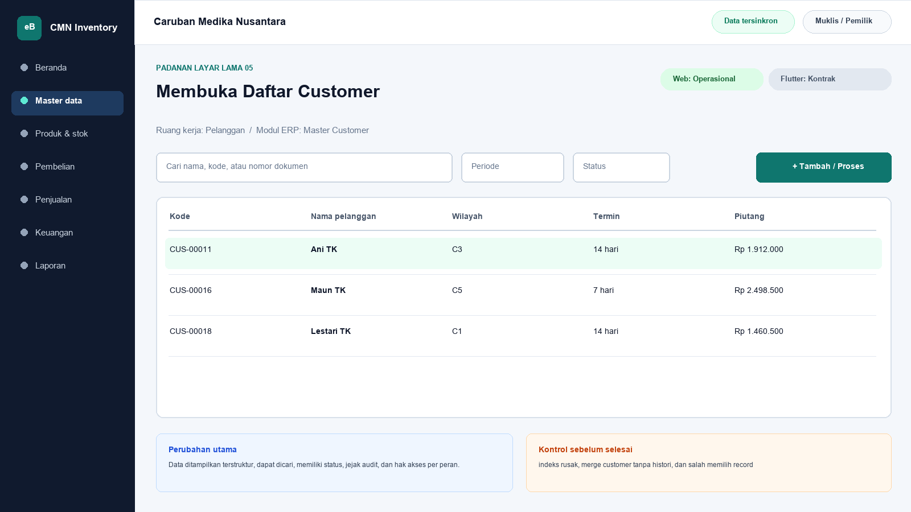
Gambar 5B. Ilustrasi padanan eBisnis untuk Membuka Daftar Customer; data hanya contoh pelatihan.
Yang dipertahankan | Yang berubah
menampilkan grid customer untuk pencarian visual, pengurutan wilayah/nama/kode, dan pemilihan record | Navigasi berbasis modul, pencarian, filter, status dokumen, hak akses, jejak audit, dan sinkronisasi menggantikan ketergantungan pada posisi ikon serta indeks DBF.

Makna perbandingan layar lama dan layar baru
Layar lama Membuka Daftar Customer ditempatkan di samping ilustrasi padanan baru agar pengguna dapat mengenali pekerjaan yang sama tanpa harus menghafal tata letak baru. Tujuan bisnisnya tetap menampilkan grid customer untuk pencarian visual, pengurutan wilayah/nama/kode, dan pemilihan record. Perubahan utama terletak pada cara sistem mengelompokkan informasi, memberi status, mencatat jejak audit, dan membatasi tindakan sesuai peran. Pada aplikasi lama, tombol dan tabel sering berada dalam satu jendela padat. Pada sistem baru, daftar, detail, tindakan, persetujuan, dan laporan dipisahkan secara lebih jelas supaya kesalahan klik berkurang dan pengguna memahami akibat setiap tindakan.
Padanan baru berada dalam modul Master Customer. Status yang dapat dibuktikan pada saat manual ini dibuat adalah Web operasional dan Flutter kontrak. Status tersebut penting: operasional berarti alur transaksi telah tersedia pada permukaan terkait; baca saja berarti pengguna dapat meninjau data tetapi tindakan perubahan belum dilakukan dari permukaan itu; kontrak berarti kebutuhan dan API telah dipetakan tetapi layar Flutter lengkap belum boleh dianggap tersedia. Manual sengaja menampilkan status ini agar pelatihan tidak menjanjikan fungsi yang belum dibuktikan.

Cara menemukan fungsi yang dahulu berada pada jendela legacy
Pengguna lama tidak lagi mencari tombol berdasarkan posisi ikon. Mulailah dari nama proses Master Customer, lalu gunakan pencarian global atau menu sisi kiri. Ketik nama pelanggan, supplier, produk, nomor faktur, atau istilah Membuka Daftar Customer sesuai kebutuhan. Setelah daftar muncul, gunakan filter periode dan status. Klik satu baris untuk membuka rincian. Tombol tindakan hanya muncul bila status dokumen dan hak akses mengizinkan. Pola ini konsisten di layar Web, Desktop Windows, dan bagian Flutter yang sudah operasional sehingga pengguna tidak perlu mempelajari tata letak berbeda untuk setiap transaksi.
Aturan bisnis lama tetap dihormati. analisis menemukan 334 record dan kode 00375 duplikat; grid menampilkan jumlah customer. Namun penerapannya tidak lagi bergantung pada warna baris atau urutan indeks DBF semata. Sistem baru menyimpan identitas data, waktu perubahan, pengguna, status dokumen, dan relasi ke transaksi lain. Bila data berasal dari migrasi, kode legacy dipertahankan sebagai referensi rekonsiliasi. Pengguna sebaiknya mencari dengan kode lama terlebih dahulu ketika mencocokkan arsip, lalu memastikan nama dan pihak terkait sebelum melakukan tindakan.

Langkah kerja transisi untuk pengguna nonteknis
Pertama, pastikan nama tenant Caruban Medika Nusantara, cabang, periode, dan identitas pengguna pada bagian atas layar sudah benar. Kedua, buka modul Master Customer dan pilih fungsi yang paling mendekati istilah lama Membuka Daftar Customer. Ketiga, gunakan filter untuk mempersempit data sebelum membuka rincian. Keempat, bandingkan nomor referensi, tanggal, pihak, produk, jumlah, harga, dan status dengan dokumen sumber. Kelima, lakukan tindakan yang tersedia, misalnya menyimpan draft, mengajukan persetujuan, memposting, menerima pembayaran, atau membuat snapshot laporan. Keenam, baca pesan hasil dan simpan nomor bukti. Ketujuh, periksa kembali daftar untuk memastikan status berubah sesuai harapan.
Bila tombol tidak terlihat, jangan mencoba masuk dengan akun orang lain. Periksa peran pengguna, status dokumen, periode akuntansi, serta status sinkronisasi. Bila Flutter menunjukkan baca saja atau kontrak, lanjutkan tindakan melalui Web sesuai prosedur kantor. Bila koneksi terputus ketika fungsi offline tersedia, tunggu status antrean dan jangan membuat transaksi kedua untuk pekerjaan yang sama. Setelah jaringan kembali, lakukan sinkronisasi dan cocokkan nomor referensi server. Langkah sederhana ini mencegah transaksi ganda dan menjaga pertanggungjawaban pengguna.

Kontrol data, risiko, dan bukti penyelesaian
Risiko utama pada proses ini adalah indeks rusak, merge customer tanpa histori, dan salah memilih record. Sistem baru membantu melalui validasi, status, audit log, serta pemisahan kewenangan, tetapi pengguna tetap bertanggung jawab membaca data. Sebelum menyimpan, periksa satuan, nilai rupiah, tanggal, pihak, gudang, sales, dan lampiran. Untuk transaksi stok atau keuangan, pastikan total rincian sama dengan total dokumen. Untuk perubahan master, pastikan tidak membuat duplikat. Untuk laporan, simpan parameter, waktu pembentukan, versi, dan siapa yang meminta cetak ulang.
Bukti minimum penyelesaian adalah nomor dokumen atau kode referensi, status akhir, waktu proses, nama pengguna, serta hasil rekonsiliasi. Kriteria penerimaannya: Alur normal, alur batal, validasi, hak akses, posting/reversal bila relevan, cetak/ekspor, retry jaringan, offline, sinkronisasi, rekonsiliasi DBF dan UAT harus lulus. Apabila salah satu bukti belum tersedia, pekerjaan belum boleh dianggap selesai walaupun layar telah ditutup. Catat masalah pada log dukungan dengan nomor referensi dan tangkapan layar yang tidak memuat kata sandi atau data sensitif berlebihan.

Pembagian penggunaan Web, Windows, dan Android
Web menjadi ruang kerja utama untuk proses Master Customer yang memerlukan tabel lebar, pemeriksaan lintas dokumen, persetujuan, atau ekspor. Aplikasi Windows Flutter mengikuti pola navigasi yang lebih ringkas untuk operasi yang telah disediakan dan dapat dipakai pada komputer operasional. Android Flutter diprioritaskan untuk pekerjaan lapangan seperti katalog, order, penerimaan piutang, serah-terima nota, dan pemantauan. Pada layar yang belum operasional di Flutter, pengguna tetap dapat melihat status paritas dan diarahkan ke Web, bukan diberi tombol semu.
Tidak semua pekerjaan harus dilakukan di semua perangkat. Pemilihan perangkat mengikuti risiko dan konteks. Entri cepat saat kunjungan cocok untuk Android; pemeriksaan rinci dan laporan cocok untuk Web atau Windows; persetujuan bernilai besar sebaiknya dilakukan pada perangkat pribadi yang aman. Pada semua perangkat, pengguna harus keluar setelah selesai, menjaga PIN atau kata sandi, dan memastikan sinkronisasi tidak tertunda sebelum mengganti atau menghapus aplikasi.

Pengetahuan operasional dari manual lama yang tetap berlaku
Gambar 05. Membuka Daftar Customer (sumber: manual awal).
Tujuan dan ruang lingkup
Layar Membuka Daftar Customer merupakan bagian dari modul Master Customer dan diakses melalui jalur Data Customer > ikon buka daftar. Tujuan utamanya adalah menampilkan grid customer untuk pencarian visual, pengurutan wilayah/nama/kode, dan pemilihan record. Fungsi ini harus dipahami sebagai bagian dari rangkaian pengendalian Sales dan Inventory, bukan sebagai form yang berdiri sendiri. Setiap data yang dibaca atau diubah dapat memengaruhi proses lain, antara lain penetapan harga, pembelian, penjualan, persediaan, hutang, piutang, kas, serta laporan laba/rugi. Karena itu, operator wajib memahami identitas record aktif, tanggal atau periode kerja, status dokumen, dan konsekuensi tombol yang dipilih. Manual ini menjelaskan cara operasional, aturan yang berhasil direkonstruksi, kontrol yang perlu dilakukan, serta persyaratan kesetaraan ketika fungsi dibangun ulang.
Analisis arsip menemukan 334 customer aktif dan satu kode customer duplikat, yaitu 00375. Kondisi tersebut harus diperlakukan sebagai isu cleansing, bukan digabung otomatis.
Dasar dokumentasi dan batas interpretasi
Uraian layar ini disusun dari tangkapan layar pada manual awal, struktur file DBF, data sampel, indeks CDX, nama report, batch file, dan string kode/form Visual FoxPro yang dapat diekstrak secara statis dari arsip 5-Inventory--.rar. Tabel yang paling relevan adalah CUSTOMER.DBF, CUSTOMER.CDX. Penelusuran field menunjukkan jejak berikut: CUSTOMER.DBF: KODECUST, NAMACUST, SYARAT_BYR, ATASNAMA, ALAMAT1, ALAMAT2, ALAMAT, NOTELPON, REKRUPIAH, ALMBANK, DISCOUNT, PIUTAWAL, PIUTMASUK, PIUTKELUAR, NAMABANK. Aplikasi executable tidak dijalankan pada host analisis; oleh sebab itu, perilaku yang hanya muncul pada runtime, perangkat printer tertentu, jaringan lama, atau kondisi data yang tidak terdapat dalam arsip harus dikonfirmasi melalui User Acceptance Test bersama pengguna berpengalaman. Ketika manual ini menyebut rekomendasi sistem baru, rekomendasi tersebut dibedakan dari fakta legacy dan tidak boleh dianggap sebagai bukti bahwa aplikasi lama telah menerapkannya.
Peran, kewenangan, dan prasyarat
Pengguna yang berkaitan dengan layar ini mencakup administrator master data, supervisor operasional, bagian pembelian atau penjualan yang diberi hak lihat, serta auditor yang memerlukan jejak perubahan. Sebelum memulai, pengguna telah masuk dengan akun pribadi, memahami kebijakan penomoran kode, menyiapkan dokumen identitas atau referensi pihak terkait, dan memastikan tidak ada transaksi yang sedang memakai record yang hendak diubah. Akun harus digunakan secara individual dan tidak boleh dipinjamkan agar audit trail mempunyai pemilik yang jelas. Untuk tindakan tambah, ubah, hapus, posting, pembayaran, pembatalan, atau pencetakan data sensitif, sistem perlu memeriksa hak akses secara eksplisit. Operator juga harus memastikan perangkat berada pada tanggal dan zona waktu yang benar, tidak ada pesan kesalahan tertunda, serta data lokal telah tersinkron atau berada pada mode offline yang diizinkan. Bila terdapat konflik, periode tertutup, atau data master meragukan, proses dihentikan sampai supervisor memberi keputusan.
Pengenalan komponen dan cara membaca layar
Secara umum, tangkapan layar memperlihatkan form detail dengan kotak isian identitas, tombol navigasi record, perintah tambah, ubah, hapus, simpan, batal, cetak, serta pilihan membuka atau menutup daftar berbentuk grid. Judul form dan jalur menu harus diperiksa terlebih dahulu untuk mencegah pengguna bekerja pada fungsi yang mirip tetapi mempunyai konsekuensi berbeda. Area identitas menunjukkan record atau dokumen aktif, grid memperlihatkan baris detail atau daftar, sedangkan bagian total menyajikan hasil agregasi. Tombol bergambar pada aplikasi lama perlu dibaca melalui tooltip dan konteks, karena beberapa ikon dapat terlihat serupa. Warna membantu orientasi, tetapi tidak boleh menjadi satu-satunya penentu status. Pada aplikasi target, setiap tombol harus mempunyai label teks, status disabled yang jelas, dialog konfirmasi untuk tindakan berisiko, dan pesan hasil yang menyebut nomor dokumen atau kode record.
Prosedur operasional langkah demi langkah
1. Pastikan form induk Master Customer sudah terbuka melalui jalur Data Customer dan tidak sedang berada pada mode tambah atau ubah.
2. Tekan ikon atau tombol untuk membuka daftar. Perhatikan bahwa ukuran form bertambah dan grid muncul tanpa membuat record baru.
3. Baca jumlah record dan kolom identitas utama. Gunakan kode sebagai pembeda utama karena nama dapat mirip atau berubah.
4. Urutkan atau telusuri daftar berdasarkan kode, nama, wilayah, alamat, atau termin pembayaran sesuai informasi yang tersedia.
5. Pilih satu baris dan pastikan seluruh nilai pada area detail berubah ke pihak yang sama. Jangan langsung mengedit sebelum kecocokan diperiksa.
6. Apabila pencarian menghasilkan lebih dari satu kandidat, bandingkan telepon, alamat, wilayah, dan histori transaksi; jangan menyimpulkan hanya dari nama.
7. Jangan menggunakan status deleted DBF sebagai alasan menghapus data. Pada aplikasi lama, pengaturan SET DELETED dan indeks dapat memengaruhi baris yang terlihat.
8. Bila baris tidak berurutan, hilang, atau tidak cocok dengan detail, hentikan perubahan dan lakukan pemeriksaan indeks atau re-index melalui petugas berwenang.
9. Setelah record yang benar dipilih, lanjutkan tindakan lihat, ubah, cetak, atau kembali ke mode detail sesuai otorisasi.
10. Catat setiap temuan duplikasi atau ketidaksesuaian pada log koreksi data agar penyelesaiannya dapat diaudit.
Makna data dan hubungan antarmodul
Pada layar ini, data harus dibaca dengan prinsip berikut: kode harus dipertahankan sebagai teks agar angka nol di depan tidak hilang; perubahan nama atau alamat boleh berlaku ke depan, sedangkan identitas pada dokumen historis wajib tetap dapat ditelusuri melalui snapshot dan audit log. Hubungan teknisnya terutama melibatkan CUSTOMER.DBF, CUSTOMER.CDX. Kode legacy harus dipertahankan apa adanya, termasuk angka nol di depan, spasi bermakna, dan nomor faktur yang mungkin tidak unik secara global. Nilai tanggal dipisahkan antara tanggal dokumen, jatuh tempo, pembayaran, harga efektif, opname, expiry, dan waktu posting. Nilai uang memakai presisi desimal, bukan floating point. Kuantitas juga harus mendukung pecahan karena data lama mempunyai jumlah desimal. Bila record master sudah tidak ada tetapi transaksi historis masih merujuk kodenya, histori tetap diimpor menggunakan placeholder nonaktif dan diberi tanda untuk cleansing.
Aturan bisnis dan dampak penyimpanan
Aturan utama yang dapat dibuktikan atau diinferensikan kuat untuk layar ini adalah: analisis menemukan 334 record dan kode 00375 duplikat; grid menampilkan jumlah customer. Setiap penyimpanan harus mengevaluasi validasi wajib, keunikan kode atau nomor, status periode, otorisasi, dan hubungan ke dokumen sumber. Untuk transaksi, perubahan lintas tabel harus bersifat atomik: seluruh efek berhasil atau seluruhnya dibatalkan. Untuk laporan, parameter dan cut-off harus menghasilkan snapshot yang dapat direproduksi. Untuk master, penghapusan fisik ditolak apabila record telah direferensikan. Untuk harga, versi historis tidak ditimpa. Untuk hutang dan piutang, status lunas tidak boleh diartikan sebagai hilangnya event. Sistem baru perlu menyimpan correlation ID dan idempotency key sehingga retry akibat koneksi tidak membuat record ganda.
Validasi, rekonsiliasi, dan titik kontrol
Risiko utama yang harus dikendalikan adalah indeks rusak, merge customer tanpa histori, dan salah memilih record. Sebelum pekerjaan dianggap selesai, operator melakukan pemeriksaan silang antara detail dan total, memastikan record aktif tepat, memeriksa tanda nilai positif/negatif, serta membandingkan tanggal dan status. Supervisor melakukan sampling terhadap bukti sumber dan histori perubahan. Untuk data kuantitatif, gunakan angka kontrol berupa jumlah record, jumlah dokumen, total kuantitas, total nilai, dan saldo per pihak. Setiap selisih harus mempunyai penjelasan dan tiket penyelesaian; jangan menyesuaikan angka master hanya agar laporan tampak sama. Rekonsiliasi dilakukan pada cut-off yang sama dan memperhitungkan transaksi setelah tanggal acuan, status settled, retur, reversal, serta data orphan.
Contoh skenario penggunaan
Contoh penggunaan dimulai ketika customer lama membuka lokasi baru atau ketika tanggung jawab penagihannya berpindah. Administrator mencari kode customer, memastikan alamat, termin, diskon, dan sales yang terkait, lalu memperbarui hanya atribut yang berlaku ke depan. Invoice historis tetap menunjuk kode dan sales snapshot saat transaksi. Apabila kode customer duplikat ditemukan, kedua record dibekukan dari perubahan massal sampai histori piutang, harga khusus, dan transaksi diperiksa. Untuk sales, nomor perkiraan yang belum mempunyai akun valid dicatat sebagai exception dan tidak dipetakan secara spekulatif.
Masalah umum dan penanganan
Apabila layar Membuka Daftar Customer tidak terbuka, periksa hak akses, file atau service sumber, koneksi, status sinkronisasi, dan log aplikasi. Bila daftar kosong padahal data diperkirakan ada, periksa filter, tanggal, status aktif/lunas, serta apakah indeks legacy pernah rusak. Bila detail tidak sama dengan baris yang dipilih, jangan menyimpan; muat ulang dan catat record yang bermasalah. Bila total berbeda, ekspor detail dan hitung ulang menggunakan presisi yang sama, lalu telusuri duplikasi, event setelah cut-off, nilai negatif, atau record deleted. Bila proses simpan/posting berhenti di tengah, jangan mengulang transaksi secara manual sebelum memeriksa status server dan idempotency key. Pada sistem lama, backup salinan DBF terlebih dahulu sebelum re-index atau perbaikan; pada sistem baru, gunakan prosedur recovery, bukan edit database produksi secara ad hoc.
Audit, keamanan, dan perlindungan data
Setiap tindakan penting harus tercatat paling sedikit dengan pengguna, peran, perangkat, waktu, record, tindakan, nilai sebelum dan sesudah, alasan, serta hasil. Harga beli, rekening bank, saldo hutang/piutang, dan laporan laba/rugi diperlakukan sebagai data terbatas. Ekspor dan cetak dicatat, diberi parameter, dan didistribusikan hanya kepada penerima berwenang. Password pada USERS.DBF legacy tersimpan pada field PSW dan tidak aman untuk dimigrasikan sebagai plaintext; akun target wajib menggunakan reset kredensial, password hash adaptif, sesi terbatas, serta autentikasi tambahan untuk pembatalan, perubahan rekening, harga di bawah biaya, atau pembukaan periode. Data transaksi posted tidak boleh dihapus oleh administrator biasa.
Persyaratan kesetaraan pada aplikasi web dan Flutter offline-first
Pada aplikasi modern, master data ditempatkan pada layanan terpusat, mempunyai status aktif/nonaktif, version number, riwayat perubahan, validasi duplikasi, pencarian cepat, dan pembatasan hapus apabila telah mempunyai referensi transaksi. Tampilan web, Flutter Windows, dan Flutter Android harus menggunakan aturan bisnis serta API yang sama. Flutter menyimpan master cache, draft, dan outbox pada SQLite/Drift; setiap record memakai UUID/ULID yang dapat dibuat offline. Status sinkronisasi terlihat di setiap dokumen. Konflik master dapat diselesaikan menggunakan version number dan layar review, sedangkan transaksi posted tidak di-merge field demi field: server menerima satu perintah idempotent atau menolaknya dengan alasan yang dapat ditindaklanjuti. Pengujian paritas harus membandingkan input, efek stok, hutang/piutang, jurnal, laporan, dan cetakan terhadap aplikasi lama, lalu mendokumentasikan setiap perbedaan yang disetujui.
Daftar periksa penyelesaian layar
Sebelum meninggalkan layar Membuka Daftar Customer, pastikan: record atau parameter sudah benar; tidak ada draft, edit, dialog, atau sinkronisasi yang tertunda; total telah direkonsiliasi; bukti atau alasan tersedia; hasil simpan/posting mempunyai nomor atau kode; laporan/ekspor menyebut periode dan versi; exception telah dicatat; dan data sensitif tidak tertinggal pada folder atau printer umum. Untuk implementasi baru, layar baru dinyatakan selesai setelah unit test, integration test, offline/retry test, migration test, security test, accessibility test, print/export test, serta UAT dengan skenario normal dan exception dinyatakan lulus.
Verifikasi bab: 2,448 kata penjelasan. Minimum 1.500 kata terpenuhi.

06. Menutup Daftar Customer
Modul padanan: Master Customer | Web: Operasional | Flutter: Kontrak

Tampilan aplikasi lama
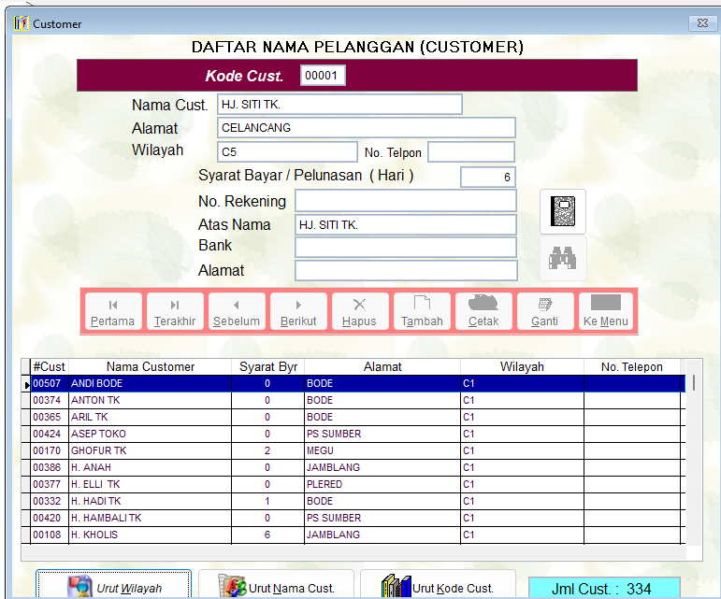
Gambar 6A. Layar legacy Menutup Daftar Customer dari manual INVENTORY CONTROL.

Ilustrasi padanan pada sistem baru
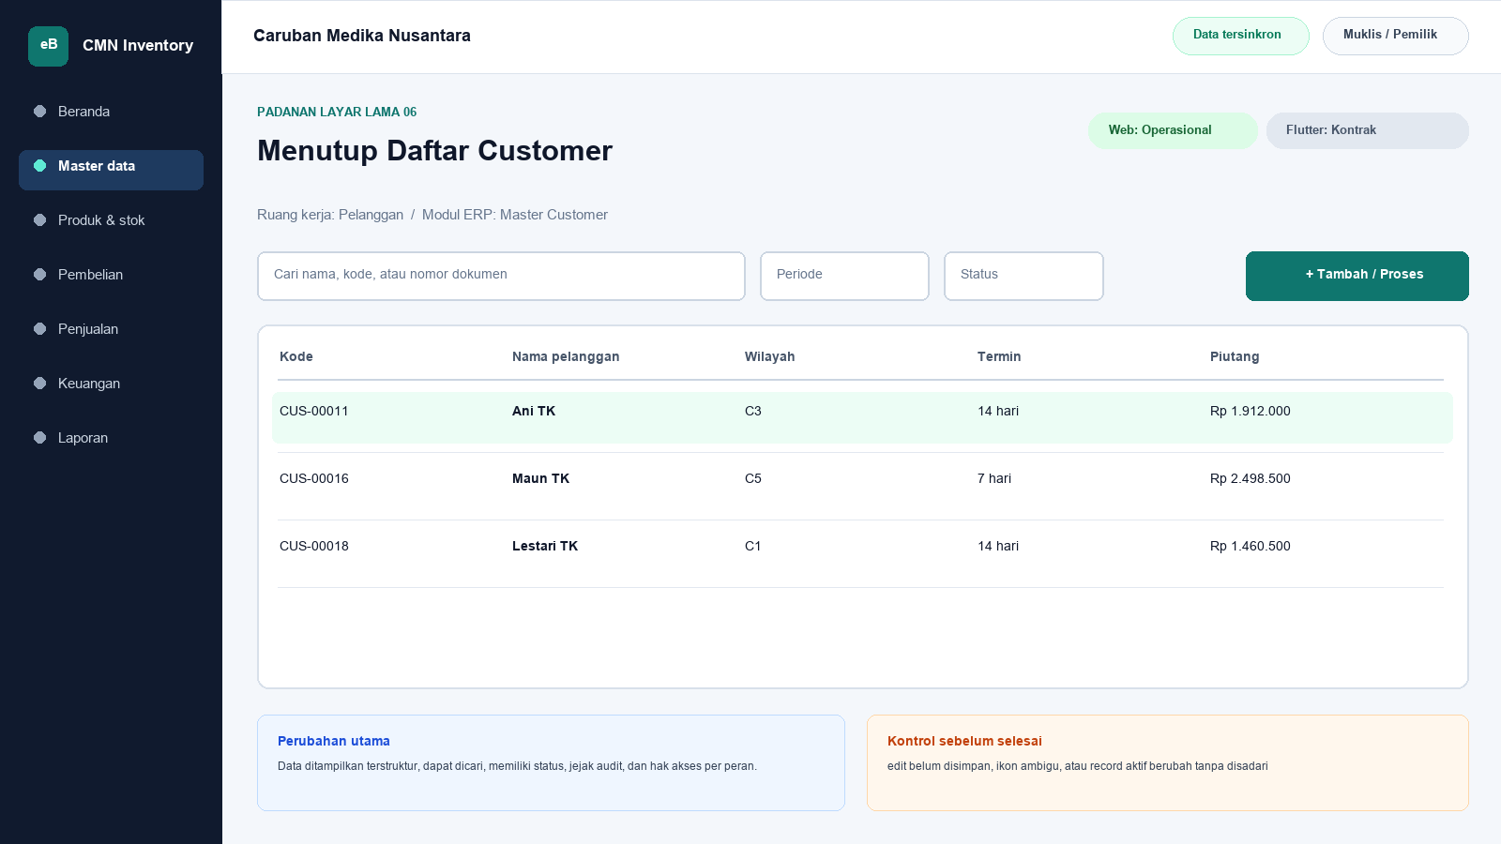
Gambar 6B. Ilustrasi padanan eBisnis untuk Menutup Daftar Customer; data hanya contoh pelatihan.
Yang dipertahankan | Yang berubah
menyembunyikan grid customer dan mempertahankan detail record yang terakhir dipilih | Navigasi berbasis modul, pencarian, filter, status dokumen, hak akses, jejak audit, dan sinkronisasi menggantikan ketergantungan pada posisi ikon serta indeks DBF.

Makna perbandingan layar lama dan layar baru
Layar lama Menutup Daftar Customer ditempatkan di samping ilustrasi padanan baru agar pengguna dapat mengenali pekerjaan yang sama tanpa harus menghafal tata letak baru. Tujuan bisnisnya tetap menyembunyikan grid customer dan mempertahankan detail record yang terakhir dipilih. Perubahan utama terletak pada cara sistem mengelompokkan informasi, memberi status, mencatat jejak audit, dan membatasi tindakan sesuai peran. Pada aplikasi lama, tombol dan tabel sering berada dalam satu jendela padat. Pada sistem baru, daftar, detail, tindakan, persetujuan, dan laporan dipisahkan secara lebih jelas supaya kesalahan klik berkurang dan pengguna memahami akibat setiap tindakan.
Padanan baru berada dalam modul Master Customer. Status yang dapat dibuktikan pada saat manual ini dibuat adalah Web operasional dan Flutter kontrak. Status tersebut penting: operasional berarti alur transaksi telah tersedia pada permukaan terkait; baca saja berarti pengguna dapat meninjau data tetapi tindakan perubahan belum dilakukan dari permukaan itu; kontrak berarti kebutuhan dan API telah dipetakan tetapi layar Flutter lengkap belum boleh dianggap tersedia. Manual sengaja menampilkan status ini agar pelatihan tidak menjanjikan fungsi yang belum dibuktikan.

Cara menemukan fungsi yang dahulu berada pada jendela legacy
Pengguna lama tidak lagi mencari tombol berdasarkan posisi ikon. Mulailah dari nama proses Master Customer, lalu gunakan pencarian global atau menu sisi kiri. Ketik nama pelanggan, supplier, produk, nomor faktur, atau istilah Menutup Daftar Customer sesuai kebutuhan. Setelah daftar muncul, gunakan filter periode dan status. Klik satu baris untuk membuka rincian. Tombol tindakan hanya muncul bila status dokumen dan hak akses mengizinkan. Pola ini konsisten di layar Web, Desktop Windows, dan bagian Flutter yang sudah operasional sehingga pengguna tidak perlu mempelajari tata letak berbeda untuk setiap transaksi.
Aturan bisnis lama tetap dihormati. perubahan mode tampilan tidak boleh mengubah saldo atau transaksi. Namun penerapannya tidak lagi bergantung pada warna baris atau urutan indeks DBF semata. Sistem baru menyimpan identitas data, waktu perubahan, pengguna, status dokumen, dan relasi ke transaksi lain. Bila data berasal dari migrasi, kode legacy dipertahankan sebagai referensi rekonsiliasi. Pengguna sebaiknya mencari dengan kode lama terlebih dahulu ketika mencocokkan arsip, lalu memastikan nama dan pihak terkait sebelum melakukan tindakan.

Langkah kerja transisi untuk pengguna nonteknis
Pertama, pastikan nama tenant Caruban Medika Nusantara, cabang, periode, dan identitas pengguna pada bagian atas layar sudah benar. Kedua, buka modul Master Customer dan pilih fungsi yang paling mendekati istilah lama Menutup Daftar Customer. Ketiga, gunakan filter untuk mempersempit data sebelum membuka rincian. Keempat, bandingkan nomor referensi, tanggal, pihak, produk, jumlah, harga, dan status dengan dokumen sumber. Kelima, lakukan tindakan yang tersedia, misalnya menyimpan draft, mengajukan persetujuan, memposting, menerima pembayaran, atau membuat snapshot laporan. Keenam, baca pesan hasil dan simpan nomor bukti. Ketujuh, periksa kembali daftar untuk memastikan status berubah sesuai harapan.
Bila tombol tidak terlihat, jangan mencoba masuk dengan akun orang lain. Periksa peran pengguna, status dokumen, periode akuntansi, serta status sinkronisasi. Bila Flutter menunjukkan baca saja atau kontrak, lanjutkan tindakan melalui Web sesuai prosedur kantor. Bila koneksi terputus ketika fungsi offline tersedia, tunggu status antrean dan jangan membuat transaksi kedua untuk pekerjaan yang sama. Setelah jaringan kembali, lakukan sinkronisasi dan cocokkan nomor referensi server. Langkah sederhana ini mencegah transaksi ganda dan menjaga pertanggungjawaban pengguna.

Kontrol data, risiko, dan bukti penyelesaian
Risiko utama pada proses ini adalah edit belum disimpan, ikon ambigu, atau record aktif berubah tanpa disadari. Sistem baru membantu melalui validasi, status, audit log, serta pemisahan kewenangan, tetapi pengguna tetap bertanggung jawab membaca data. Sebelum menyimpan, periksa satuan, nilai rupiah, tanggal, pihak, gudang, sales, dan lampiran. Untuk transaksi stok atau keuangan, pastikan total rincian sama dengan total dokumen. Untuk perubahan master, pastikan tidak membuat duplikat. Untuk laporan, simpan parameter, waktu pembentukan, versi, dan siapa yang meminta cetak ulang.
Bukti minimum penyelesaian adalah nomor dokumen atau kode referensi, status akhir, waktu proses, nama pengguna, serta hasil rekonsiliasi. Kriteria penerimaannya: Alur normal, alur batal, validasi, hak akses, posting/reversal bila relevan, cetak/ekspor, retry jaringan, offline, sinkronisasi, rekonsiliasi DBF dan UAT harus lulus. Apabila salah satu bukti belum tersedia, pekerjaan belum boleh dianggap selesai walaupun layar telah ditutup. Catat masalah pada log dukungan dengan nomor referensi dan tangkapan layar yang tidak memuat kata sandi atau data sensitif berlebihan.

Pembagian penggunaan Web, Windows, dan Android
Web menjadi ruang kerja utama untuk proses Master Customer yang memerlukan tabel lebar, pemeriksaan lintas dokumen, persetujuan, atau ekspor. Aplikasi Windows Flutter mengikuti pola navigasi yang lebih ringkas untuk operasi yang telah disediakan dan dapat dipakai pada komputer operasional. Android Flutter diprioritaskan untuk pekerjaan lapangan seperti katalog, order, penerimaan piutang, serah-terima nota, dan pemantauan. Pada layar yang belum operasional di Flutter, pengguna tetap dapat melihat status paritas dan diarahkan ke Web, bukan diberi tombol semu.
Tidak semua pekerjaan harus dilakukan di semua perangkat. Pemilihan perangkat mengikuti risiko dan konteks. Entri cepat saat kunjungan cocok untuk Android; pemeriksaan rinci dan laporan cocok untuk Web atau Windows; persetujuan bernilai besar sebaiknya dilakukan pada perangkat pribadi yang aman. Pada semua perangkat, pengguna harus keluar setelah selesai, menjaga PIN atau kata sandi, dan memastikan sinkronisasi tidak tertunda sebelum mengganti atau menghapus aplikasi.

Pengetahuan operasional dari manual lama yang tetap berlaku
Gambar 06. Menutup Daftar Customer (sumber: manual awal).
Tujuan dan ruang lingkup
Layar Menutup Daftar Customer merupakan bagian dari modul Master Customer dan diakses melalui jalur Data Customer > ikon tutup daftar. Tujuan utamanya adalah menyembunyikan grid customer dan mempertahankan detail record yang terakhir dipilih. Fungsi ini harus dipahami sebagai bagian dari rangkaian pengendalian Sales dan Inventory, bukan sebagai form yang berdiri sendiri. Setiap data yang dibaca atau diubah dapat memengaruhi proses lain, antara lain penetapan harga, pembelian, penjualan, persediaan, hutang, piutang, kas, serta laporan laba/rugi. Karena itu, operator wajib memahami identitas record aktif, tanggal atau periode kerja, status dokumen, dan konsekuensi tombol yang dipilih. Manual ini menjelaskan cara operasional, aturan yang berhasil direkonstruksi, kontrol yang perlu dilakukan, serta persyaratan kesetaraan ketika fungsi dibangun ulang.
Record customer terakhir yang dipilih harus tetap tampil setelah grid ditutup, sehingga operator dapat memverifikasi identitas sebelum meninggalkan form.
Dasar dokumentasi dan batas interpretasi
Uraian layar ini disusun dari tangkapan layar pada manual awal, struktur file DBF, data sampel, indeks CDX, nama report, batch file, dan string kode/form Visual FoxPro yang dapat diekstrak secara statis dari arsip 5-Inventory--.rar. Tabel yang paling relevan adalah CUSTOMER.DBF, CUSTOMER.CDX. Penelusuran field menunjukkan jejak berikut: CUSTOMER.DBF: KODECUST, NAMACUST, SYARAT_BYR, ATASNAMA, ALAMAT1, ALAMAT2, ALAMAT, NOTELPON, REKRUPIAH, ALMBANK, DISCOUNT, PIUTAWAL, PIUTMASUK, PIUTKELUAR, NAMABANK. Aplikasi executable tidak dijalankan pada host analisis; oleh sebab itu, perilaku yang hanya muncul pada runtime, perangkat printer tertentu, jaringan lama, atau kondisi data yang tidak terdapat dalam arsip harus dikonfirmasi melalui User Acceptance Test bersama pengguna berpengalaman. Ketika manual ini menyebut rekomendasi sistem baru, rekomendasi tersebut dibedakan dari fakta legacy dan tidak boleh dianggap sebagai bukti bahwa aplikasi lama telah menerapkannya.
Peran, kewenangan, dan prasyarat
Pengguna yang berkaitan dengan layar ini mencakup administrator master data, supervisor operasional, bagian pembelian atau penjualan yang diberi hak lihat, serta auditor yang memerlukan jejak perubahan. Sebelum memulai, pengguna telah masuk dengan akun pribadi, memahami kebijakan penomoran kode, menyiapkan dokumen identitas atau referensi pihak terkait, dan memastikan tidak ada transaksi yang sedang memakai record yang hendak diubah. Akun harus digunakan secara individual dan tidak boleh dipinjamkan agar audit trail mempunyai pemilik yang jelas. Untuk tindakan tambah, ubah, hapus, posting, pembayaran, pembatalan, atau pencetakan data sensitif, sistem perlu memeriksa hak akses secara eksplisit. Operator juga harus memastikan perangkat berada pada tanggal dan zona waktu yang benar, tidak ada pesan kesalahan tertunda, serta data lokal telah tersinkron atau berada pada mode offline yang diizinkan. Bila terdapat konflik, periode tertutup, atau data master meragukan, proses dihentikan sampai supervisor memberi keputusan.
Pengenalan komponen dan cara membaca layar
Secara umum, tangkapan layar memperlihatkan form detail dengan kotak isian identitas, tombol navigasi record, perintah tambah, ubah, hapus, simpan, batal, cetak, serta pilihan membuka atau menutup daftar berbentuk grid. Judul form dan jalur menu harus diperiksa terlebih dahulu untuk mencegah pengguna bekerja pada fungsi yang mirip tetapi mempunyai konsekuensi berbeda. Area identitas menunjukkan record atau dokumen aktif, grid memperlihatkan baris detail atau daftar, sedangkan bagian total menyajikan hasil agregasi. Tombol bergambar pada aplikasi lama perlu dibaca melalui tooltip dan konteks, karena beberapa ikon dapat terlihat serupa. Warna membantu orientasi, tetapi tidak boleh menjadi satu-satunya penentu status. Pada aplikasi target, setiap tombol harus mempunyai label teks, status disabled yang jelas, dialog konfirmasi untuk tindakan berisiko, dan pesan hasil yang menyebut nomor dokumen atau kode record.
Prosedur operasional langkah demi langkah
1. Pastikan pengguna sedang berada pada mode daftar Master Customer dan telah menyelesaikan pemilihan atau pemeriksaan record.
2. Periksa apakah tombol Simpan atau Batal masih aktif. Jika ya, selesaikan edit lebih dahulu agar perubahan tidak tersisa tanpa keputusan.
3. Catat kode dan nama record yang sedang aktif sehingga identitasnya dapat diverifikasi setelah daftar disembunyikan.
4. Tekan ikon tutup daftar, bukan tombol Hapus atau Keluar. Ikon ini hanya mengubah tata letak tampilan.
5. Pastikan grid menghilang dan form kembali ke ukuran ringkas, sedangkan detail record tetap menunjuk pihak yang sama.
6. Bandingkan nilai kunci sebelum dan sesudah penutupan daftar. Tidak boleh ada perubahan saldo, kode, termin, harga, atau histori.
7. Jika detail kembali ke record lain, jangan melanjutkan edit; buka daftar kembali dan ulangi pemilihan sampai sinkron.
8. Jika aplikasi tidak merespons, hindari menutup paksa selama proses simpan. Periksa indikator disk atau jaringan dan minta bantuan administrator.
9. Gunakan tombol Keluar hanya setelah semua perubahan selesai dan tidak ada pesan konfirmasi yang tertunda.
10. Pada sistem baru, pastikan state UI diuji otomatis agar buka-tutup panel tidak pernah memicu perintah create, update, atau delete.
Makna data dan hubungan antarmodul
Pada layar ini, data harus dibaca dengan prinsip berikut: kode harus dipertahankan sebagai teks agar angka nol di depan tidak hilang; perubahan nama atau alamat boleh berlaku ke depan, sedangkan identitas pada dokumen historis wajib tetap dapat ditelusuri melalui snapshot dan audit log. Hubungan teknisnya terutama melibatkan CUSTOMER.DBF, CUSTOMER.CDX. Kode legacy harus dipertahankan apa adanya, termasuk angka nol di depan, spasi bermakna, dan nomor faktur yang mungkin tidak unik secara global. Nilai tanggal dipisahkan antara tanggal dokumen, jatuh tempo, pembayaran, harga efektif, opname, expiry, dan waktu posting. Nilai uang memakai presisi desimal, bukan floating point. Kuantitas juga harus mendukung pecahan karena data lama mempunyai jumlah desimal. Bila record master sudah tidak ada tetapi transaksi historis masih merujuk kodenya, histori tetap diimpor menggunakan placeholder nonaktif dan diberi tanda untuk cleansing.
Aturan bisnis dan dampak penyimpanan
Aturan utama yang dapat dibuktikan atau diinferensikan kuat untuk layar ini adalah: perubahan mode tampilan tidak boleh mengubah saldo atau transaksi. Setiap penyimpanan harus mengevaluasi validasi wajib, keunikan kode atau nomor, status periode, otorisasi, dan hubungan ke dokumen sumber. Untuk transaksi, perubahan lintas tabel harus bersifat atomik: seluruh efek berhasil atau seluruhnya dibatalkan. Untuk laporan, parameter dan cut-off harus menghasilkan snapshot yang dapat direproduksi. Untuk master, penghapusan fisik ditolak apabila record telah direferensikan. Untuk harga, versi historis tidak ditimpa. Untuk hutang dan piutang, status lunas tidak boleh diartikan sebagai hilangnya event. Sistem baru perlu menyimpan correlation ID dan idempotency key sehingga retry akibat koneksi tidak membuat record ganda.
Validasi, rekonsiliasi, dan titik kontrol
Risiko utama yang harus dikendalikan adalah edit belum disimpan, ikon ambigu, atau record aktif berubah tanpa disadari. Sebelum pekerjaan dianggap selesai, operator melakukan pemeriksaan silang antara detail dan total, memastikan record aktif tepat, memeriksa tanda nilai positif/negatif, serta membandingkan tanggal dan status. Supervisor melakukan sampling terhadap bukti sumber dan histori perubahan. Untuk data kuantitatif, gunakan angka kontrol berupa jumlah record, jumlah dokumen, total kuantitas, total nilai, dan saldo per pihak. Setiap selisih harus mempunyai penjelasan dan tiket penyelesaian; jangan menyesuaikan angka master hanya agar laporan tampak sama. Rekonsiliasi dilakukan pada cut-off yang sama dan memperhitungkan transaksi setelah tanggal acuan, status settled, retur, reversal, serta data orphan.
Contoh skenario penggunaan
Contoh penggunaan dimulai ketika customer lama membuka lokasi baru atau ketika tanggung jawab penagihannya berpindah. Administrator mencari kode customer, memastikan alamat, termin, diskon, dan sales yang terkait, lalu memperbarui hanya atribut yang berlaku ke depan. Invoice historis tetap menunjuk kode dan sales snapshot saat transaksi. Apabila kode customer duplikat ditemukan, kedua record dibekukan dari perubahan massal sampai histori piutang, harga khusus, dan transaksi diperiksa. Untuk sales, nomor perkiraan yang belum mempunyai akun valid dicatat sebagai exception dan tidak dipetakan secara spekulatif.
Masalah umum dan penanganan
Apabila layar Menutup Daftar Customer tidak terbuka, periksa hak akses, file atau service sumber, koneksi, status sinkronisasi, dan log aplikasi. Bila daftar kosong padahal data diperkirakan ada, periksa filter, tanggal, status aktif/lunas, serta apakah indeks legacy pernah rusak. Bila detail tidak sama dengan baris yang dipilih, jangan menyimpan; muat ulang dan catat record yang bermasalah. Bila total berbeda, ekspor detail dan hitung ulang menggunakan presisi yang sama, lalu telusuri duplikasi, event setelah cut-off, nilai negatif, atau record deleted. Bila proses simpan/posting berhenti di tengah, jangan mengulang transaksi secara manual sebelum memeriksa status server dan idempotency key. Pada sistem lama, backup salinan DBF terlebih dahulu sebelum re-index atau perbaikan; pada sistem baru, gunakan prosedur recovery, bukan edit database produksi secara ad hoc.
Audit, keamanan, dan perlindungan data
Setiap tindakan penting harus tercatat paling sedikit dengan pengguna, peran, perangkat, waktu, record, tindakan, nilai sebelum dan sesudah, alasan, serta hasil. Harga beli, rekening bank, saldo hutang/piutang, dan laporan laba/rugi diperlakukan sebagai data terbatas. Ekspor dan cetak dicatat, diberi parameter, dan didistribusikan hanya kepada penerima berwenang. Password pada USERS.DBF legacy tersimpan pada field PSW dan tidak aman untuk dimigrasikan sebagai plaintext; akun target wajib menggunakan reset kredensial, password hash adaptif, sesi terbatas, serta autentikasi tambahan untuk pembatalan, perubahan rekening, harga di bawah biaya, atau pembukaan periode. Data transaksi posted tidak boleh dihapus oleh administrator biasa.
Persyaratan kesetaraan pada aplikasi web dan Flutter offline-first
Pada aplikasi modern, master data ditempatkan pada layanan terpusat, mempunyai status aktif/nonaktif, version number, riwayat perubahan, validasi duplikasi, pencarian cepat, dan pembatasan hapus apabila telah mempunyai referensi transaksi. Tampilan web, Flutter Windows, dan Flutter Android harus menggunakan aturan bisnis serta API yang sama. Flutter menyimpan master cache, draft, dan outbox pada SQLite/Drift; setiap record memakai UUID/ULID yang dapat dibuat offline. Status sinkronisasi terlihat di setiap dokumen. Konflik master dapat diselesaikan menggunakan version number dan layar review, sedangkan transaksi posted tidak di-merge field demi field: server menerima satu perintah idempotent atau menolaknya dengan alasan yang dapat ditindaklanjuti. Pengujian paritas harus membandingkan input, efek stok, hutang/piutang, jurnal, laporan, dan cetakan terhadap aplikasi lama, lalu mendokumentasikan setiap perbedaan yang disetujui.
Daftar periksa penyelesaian layar
Sebelum meninggalkan layar Menutup Daftar Customer, pastikan: record atau parameter sudah benar; tidak ada draft, edit, dialog, atau sinkronisasi yang tertunda; total telah direkonsiliasi; bukti atau alasan tersedia; hasil simpan/posting mempunyai nomor atau kode; laporan/ekspor menyebut periode dan versi; exception telah dicatat; dan data sensitif tidak tertinggal pada folder atau printer umum. Untuk implementasi baru, layar baru dinyatakan selesai setelah unit test, integration test, offline/retry test, migration test, security test, accessibility test, print/export test, serta UAT dengan skenario normal dan exception dinyatakan lulus.
Verifikasi bab: 2,419 kata penjelasan. Minimum 1.500 kata terpenuhi.

07. Data Sales atau Penjual Keliling
Modul padanan: Master Sales | Web: Operasional | Flutter: Kontrak

Tampilan aplikasi lama
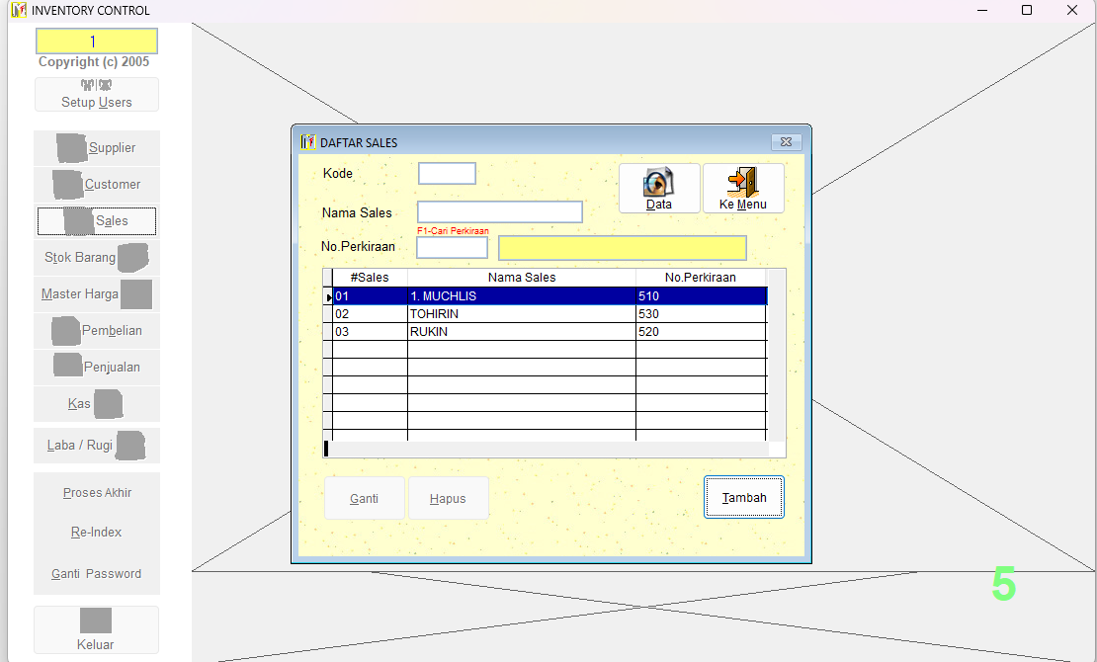
Gambar 7A. Layar legacy Data Sales atau Penjual Keliling dari manual INVENTORY CONTROL.

Ilustrasi padanan pada sistem baru
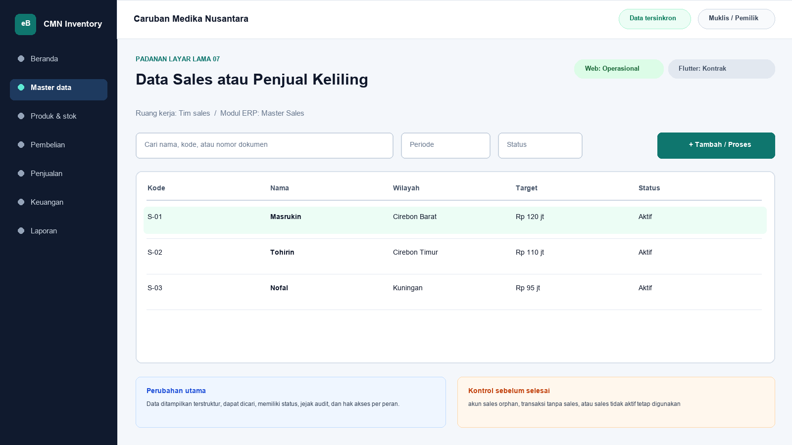
Gambar 7B. Ilustrasi padanan eBisnis untuk Data Sales atau Penjual Keliling; data hanya contoh pelatihan.
Yang dipertahankan | Yang berubah
memelihara kode sales, nama sales, dan nomor perkiraan untuk transaksi serta analisis penagihan | Navigasi berbasis modul, pencarian, filter, status dokumen, hak akses, jejak audit, dan sinkronisasi menggantikan ketergantungan pada posisi ikon serta indeks DBF.

Makna perbandingan layar lama dan layar baru
Layar lama Data Sales atau Penjual Keliling ditempatkan di samping ilustrasi padanan baru agar pengguna dapat mengenali pekerjaan yang sama tanpa harus menghafal tata letak baru. Tujuan bisnisnya tetap memelihara kode sales, nama sales, dan nomor perkiraan untuk transaksi serta analisis penagihan. Perubahan utama terletak pada cara sistem mengelompokkan informasi, memberi status, mencatat jejak audit, dan membatasi tindakan sesuai peran. Pada aplikasi lama, tombol dan tabel sering berada dalam satu jendela padat. Pada sistem baru, daftar, detail, tindakan, persetujuan, dan laporan dipisahkan secara lebih jelas supaya kesalahan klik berkurang dan pengguna memahami akibat setiap tindakan.
Padanan baru berada dalam modul Master Sales. Status yang dapat dibuktikan pada saat manual ini dibuat adalah Web operasional dan Flutter kontrak. Status tersebut penting: operasional berarti alur transaksi telah tersedia pada permukaan terkait; baca saja berarti pengguna dapat meninjau data tetapi tindakan perubahan belum dilakukan dari permukaan itu; kontrak berarti kebutuhan dan API telah dipetakan tetapi layar Flutter lengkap belum boleh dianggap tersedia. Manual sengaja menampilkan status ini agar pelatihan tidak menjanjikan fungsi yang belum dibuktikan.

Cara menemukan fungsi yang dahulu berada pada jendela legacy
Pengguna lama tidak lagi mencari tombol berdasarkan posisi ikon. Mulailah dari nama proses Master Sales, lalu gunakan pencarian global atau menu sisi kiri. Ketik nama pelanggan, supplier, produk, nomor faktur, atau istilah Data Sales atau Penjual Keliling sesuai kebutuhan. Setelah daftar muncul, gunakan filter periode dan status. Klik satu baris untuk membuka rincian. Tombol tindakan hanya muncul bila status dokumen dan hak akses mengizinkan. Pola ini konsisten di layar Web, Desktop Windows, dan bagian Flutter yang sudah operasional sehingga pengguna tidak perlu mempelajari tata letak berbeda untuk setiap transaksi.
Aturan bisnis lama tetap dihormati. SALES menyimpan KODESALES dua karakter, NAMASALES, NOPERK; kode akun 510/520/530 tidak ditemukan pada ACCOUNT snapshot. Namun penerapannya tidak lagi bergantung pada warna baris atau urutan indeks DBF semata. Sistem baru menyimpan identitas data, waktu perubahan, pengguna, status dokumen, dan relasi ke transaksi lain. Bila data berasal dari migrasi, kode legacy dipertahankan sebagai referensi rekonsiliasi. Pengguna sebaiknya mencari dengan kode lama terlebih dahulu ketika mencocokkan arsip, lalu memastikan nama dan pihak terkait sebelum melakukan tindakan.

Langkah kerja transisi untuk pengguna nonteknis
Pertama, pastikan nama tenant Caruban Medika Nusantara, cabang, periode, dan identitas pengguna pada bagian atas layar sudah benar. Kedua, buka modul Master Sales dan pilih fungsi yang paling mendekati istilah lama Data Sales atau Penjual Keliling. Ketiga, gunakan filter untuk mempersempit data sebelum membuka rincian. Keempat, bandingkan nomor referensi, tanggal, pihak, produk, jumlah, harga, dan status dengan dokumen sumber. Kelima, lakukan tindakan yang tersedia, misalnya menyimpan draft, mengajukan persetujuan, memposting, menerima pembayaran, atau membuat snapshot laporan. Keenam, baca pesan hasil dan simpan nomor bukti. Ketujuh, periksa kembali daftar untuk memastikan status berubah sesuai harapan.
Bila tombol tidak terlihat, jangan mencoba masuk dengan akun orang lain. Periksa peran pengguna, status dokumen, periode akuntansi, serta status sinkronisasi. Bila Flutter menunjukkan baca saja atau kontrak, lanjutkan tindakan melalui Web sesuai prosedur kantor. Bila koneksi terputus ketika fungsi offline tersedia, tunggu status antrean dan jangan membuat transaksi kedua untuk pekerjaan yang sama. Setelah jaringan kembali, lakukan sinkronisasi dan cocokkan nomor referensi server. Langkah sederhana ini mencegah transaksi ganda dan menjaga pertanggungjawaban pengguna.

Kontrol data, risiko, dan bukti penyelesaian
Risiko utama pada proses ini adalah akun sales orphan, transaksi tanpa sales, atau sales tidak aktif tetap digunakan. Sistem baru membantu melalui validasi, status, audit log, serta pemisahan kewenangan, tetapi pengguna tetap bertanggung jawab membaca data. Sebelum menyimpan, periksa satuan, nilai rupiah, tanggal, pihak, gudang, sales, dan lampiran. Untuk transaksi stok atau keuangan, pastikan total rincian sama dengan total dokumen. Untuk perubahan master, pastikan tidak membuat duplikat. Untuk laporan, simpan parameter, waktu pembentukan, versi, dan siapa yang meminta cetak ulang.
Bukti minimum penyelesaian adalah nomor dokumen atau kode referensi, status akhir, waktu proses, nama pengguna, serta hasil rekonsiliasi. Kriteria penerimaannya: Alur normal, alur batal, validasi, hak akses, posting/reversal bila relevan, cetak/ekspor, retry jaringan, offline, sinkronisasi, rekonsiliasi DBF dan UAT harus lulus. Apabila salah satu bukti belum tersedia, pekerjaan belum boleh dianggap selesai walaupun layar telah ditutup. Catat masalah pada log dukungan dengan nomor referensi dan tangkapan layar yang tidak memuat kata sandi atau data sensitif berlebihan.

Pembagian penggunaan Web, Windows, dan Android
Web menjadi ruang kerja utama untuk proses Master Sales yang memerlukan tabel lebar, pemeriksaan lintas dokumen, persetujuan, atau ekspor. Aplikasi Windows Flutter mengikuti pola navigasi yang lebih ringkas untuk operasi yang telah disediakan dan dapat dipakai pada komputer operasional. Android Flutter diprioritaskan untuk pekerjaan lapangan seperti katalog, order, penerimaan piutang, serah-terima nota, dan pemantauan. Pada layar yang belum operasional di Flutter, pengguna tetap dapat melihat status paritas dan diarahkan ke Web, bukan diberi tombol semu.
Tidak semua pekerjaan harus dilakukan di semua perangkat. Pemilihan perangkat mengikuti risiko dan konteks. Entri cepat saat kunjungan cocok untuk Android; pemeriksaan rinci dan laporan cocok untuk Web atau Windows; persetujuan bernilai besar sebaiknya dilakukan pada perangkat pribadi yang aman. Pada semua perangkat, pengguna harus keluar setelah selesai, menjaga PIN atau kata sandi, dan memastikan sinkronisasi tidak tertunda sebelum mengganti atau menghapus aplikasi.

Pengetahuan operasional dari manual lama yang tetap berlaku
Gambar 07. Data Sales atau Penjual Keliling (sumber: manual awal).
Tujuan dan ruang lingkup
Layar Data Sales atau Penjual Keliling merupakan bagian dari modul Master Sales dan diakses melalui jalur Menu Utama > Sales. Tujuan utamanya adalah memelihara kode sales, nama sales, dan nomor perkiraan untuk transaksi serta analisis penagihan. Fungsi ini harus dipahami sebagai bagian dari rangkaian pengendalian Sales dan Inventory, bukan sebagai form yang berdiri sendiri. Setiap data yang dibaca atau diubah dapat memengaruhi proses lain, antara lain penetapan harga, pembelian, penjualan, persediaan, hutang, piutang, kas, serta laporan laba/rugi. Karena itu, operator wajib memahami identitas record aktif, tanggal atau periode kerja, status dokumen, dan konsekuensi tombol yang dipilih. Manual ini menjelaskan cara operasional, aturan yang berhasil direkonstruksi, kontrol yang perlu dilakukan, serta persyaratan kesetaraan ketika fungsi dibangun ulang.
Arsip hanya memuat tiga sales. Setiap sales terhubung ke nomor perkiraan, tetapi kode 510, 520, dan 530 tidak terdapat pada snapshot ACCOUNT.DBF sehingga mapping akun memerlukan konfirmasi.
Dasar dokumentasi dan batas interpretasi
Uraian layar ini disusun dari tangkapan layar pada manual awal, struktur file DBF, data sampel, indeks CDX, nama report, batch file, dan string kode/form Visual FoxPro yang dapat diekstrak secara statis dari arsip 5-Inventory--.rar. Tabel yang paling relevan adalah SALES.DBF, JUAL.DBF, TRAN_PIUT.DBF, ACCOUNT.DBF. Penelusuran field menunjukkan jejak berikut: SALES.DBF: KODESALES, NAMASALES, NOPERK; JUAL.DBF: TANGGAL, NOFAKTUR, KODECUST, KODESALES, KODEBRG, JUMLAH, HARGABELI, HARGAJUAL, NAMABRG, NOBATCH, TGLEXP, TGLOPNAME; Tran_Piut.DBF: NOFAKTUR, KODECUST, TANGGAL, JTHTEMPO, TGLBAYAR, JUMLAH, KODESALES, KETBAYAR, NOMERBG, NAMABANK, TANGGALBG, NORETUR; account.dbf: KODEPERK, KETERANGAN, SALDO, MUTASI. Aplikasi executable tidak dijalankan pada host analisis; oleh sebab itu, perilaku yang hanya muncul pada runtime, perangkat printer tertentu, jaringan lama, atau kondisi data yang tidak terdapat dalam arsip harus dikonfirmasi melalui User Acceptance Test bersama pengguna berpengalaman. Ketika manual ini menyebut rekomendasi sistem baru, rekomendasi tersebut dibedakan dari fakta legacy dan tidak boleh dianggap sebagai bukti bahwa aplikasi lama telah menerapkannya.
Peran, kewenangan, dan prasyarat
Pengguna yang berkaitan dengan layar ini mencakup administrator master data, supervisor operasional, bagian pembelian atau penjualan yang diberi hak lihat, serta auditor yang memerlukan jejak perubahan. Sebelum memulai, pengguna telah masuk dengan akun pribadi, memahami kebijakan penomoran kode, menyiapkan dokumen identitas atau referensi pihak terkait, dan memastikan tidak ada transaksi yang sedang memakai record yang hendak diubah. Akun harus digunakan secara individual dan tidak boleh dipinjamkan agar audit trail mempunyai pemilik yang jelas. Untuk tindakan tambah, ubah, hapus, posting, pembayaran, pembatalan, atau pencetakan data sensitif, sistem perlu memeriksa hak akses secara eksplisit. Operator juga harus memastikan perangkat berada pada tanggal dan zona waktu yang benar, tidak ada pesan kesalahan tertunda, serta data lokal telah tersinkron atau berada pada mode offline yang diizinkan. Bila terdapat konflik, periode tertutup, atau data master meragukan, proses dihentikan sampai supervisor memberi keputusan.
Pengenalan komponen dan cara membaca layar
Secara umum, tangkapan layar memperlihatkan form detail dengan kotak isian identitas, tombol navigasi record, perintah tambah, ubah, hapus, simpan, batal, cetak, serta pilihan membuka atau menutup daftar berbentuk grid. Judul form dan jalur menu harus diperiksa terlebih dahulu untuk mencegah pengguna bekerja pada fungsi yang mirip tetapi mempunyai konsekuensi berbeda. Area identitas menunjukkan record atau dokumen aktif, grid memperlihatkan baris detail atau daftar, sedangkan bagian total menyajikan hasil agregasi. Tombol bergambar pada aplikasi lama perlu dibaca melalui tooltip dan konteks, karena beberapa ikon dapat terlihat serupa. Warna membantu orientasi, tetapi tidak boleh menjadi satu-satunya penentu status. Pada aplikasi target, setiap tombol harus mempunyai label teks, status disabled yang jelas, dialog konfirmasi untuk tindakan berisiko, dan pesan hasil yang menyebut nomor dokumen atau kode record.
Prosedur operasional langkah demi langkah
1. Buka layar melalui jalur Menu Utama > Sales menggunakan akun yang mempunyai hak master data.
2. Cari record berdasarkan kode terlebih dahulu, kemudian verifikasi nama dan atribut pendukung agar tidak memilih pihak yang salah.
3. Untuk record baru, tekan Tambah dan biarkan sistem menghasilkan atau memvalidasi kode sesuai pola legacy.
4. Isi semua kolom wajib dan pertahankan angka nol di depan pada kode. Normalisasikan spasi tanpa mengubah makna nama historis.
5. Untuk perubahan, tekan Ubah, catat alasan, dan hindari mengganti kode kunci yang telah dipakai transaksi.
6. Periksa termin, rekening, bank, alamat, status, atau akun terkait terhadap dokumen pendukung.
7. Simpan satu kali dan tanggapi pesan validasi. Jangan mengulang klik bila aplikasi masih memproses.
8. Buka kembali record untuk memastikan data tersimpan dan tidak terjadi perubahan pada record lain.
9. Cetak atau buka daftar sebagai verifikasi bila diperlukan, lalu rekonsiliasi terhadap histori terkait.
10. Gunakan nonaktif untuk record berhistori; penghapusan fisik hanya untuk data uji yang benar-benar belum direferensikan.
Makna data dan hubungan antarmodul
Pada layar ini, data harus dibaca dengan prinsip berikut: kode harus dipertahankan sebagai teks agar angka nol di depan tidak hilang; perubahan nama atau alamat boleh berlaku ke depan, sedangkan identitas pada dokumen historis wajib tetap dapat ditelusuri melalui snapshot dan audit log. Hubungan teknisnya terutama melibatkan SALES.DBF, JUAL.DBF, TRAN_PIUT.DBF, ACCOUNT.DBF. Kode legacy harus dipertahankan apa adanya, termasuk angka nol di depan, spasi bermakna, dan nomor faktur yang mungkin tidak unik secara global. Nilai tanggal dipisahkan antara tanggal dokumen, jatuh tempo, pembayaran, harga efektif, opname, expiry, dan waktu posting. Nilai uang memakai presisi desimal, bukan floating point. Kuantitas juga harus mendukung pecahan karena data lama mempunyai jumlah desimal. Bila record master sudah tidak ada tetapi transaksi historis masih merujuk kodenya, histori tetap diimpor menggunakan placeholder nonaktif dan diberi tanda untuk cleansing.
Aturan bisnis dan dampak penyimpanan
Aturan utama yang dapat dibuktikan atau diinferensikan kuat untuk layar ini adalah: SALES menyimpan KODESALES dua karakter, NAMASALES, NOPERK; kode akun 510/520/530 tidak ditemukan pada ACCOUNT snapshot. Setiap penyimpanan harus mengevaluasi validasi wajib, keunikan kode atau nomor, status periode, otorisasi, dan hubungan ke dokumen sumber. Untuk transaksi, perubahan lintas tabel harus bersifat atomik: seluruh efek berhasil atau seluruhnya dibatalkan. Untuk laporan, parameter dan cut-off harus menghasilkan snapshot yang dapat direproduksi. Untuk master, penghapusan fisik ditolak apabila record telah direferensikan. Untuk harga, versi historis tidak ditimpa. Untuk hutang dan piutang, status lunas tidak boleh diartikan sebagai hilangnya event. Sistem baru perlu menyimpan correlation ID dan idempotency key sehingga retry akibat koneksi tidak membuat record ganda.
Validasi, rekonsiliasi, dan titik kontrol
Risiko utama yang harus dikendalikan adalah akun sales orphan, transaksi tanpa sales, atau sales tidak aktif tetap digunakan. Sebelum pekerjaan dianggap selesai, operator melakukan pemeriksaan silang antara detail dan total, memastikan record aktif tepat, memeriksa tanda nilai positif/negatif, serta membandingkan tanggal dan status. Supervisor melakukan sampling terhadap bukti sumber dan histori perubahan. Untuk data kuantitatif, gunakan angka kontrol berupa jumlah record, jumlah dokumen, total kuantitas, total nilai, dan saldo per pihak. Setiap selisih harus mempunyai penjelasan dan tiket penyelesaian; jangan menyesuaikan angka master hanya agar laporan tampak sama. Rekonsiliasi dilakukan pada cut-off yang sama dan memperhitungkan transaksi setelah tanggal acuan, status settled, retur, reversal, serta data orphan.
Contoh skenario penggunaan
Contoh penggunaan dimulai ketika customer lama membuka lokasi baru atau ketika tanggung jawab penagihannya berpindah. Administrator mencari kode customer, memastikan alamat, termin, diskon, dan sales yang terkait, lalu memperbarui hanya atribut yang berlaku ke depan. Invoice historis tetap menunjuk kode dan sales snapshot saat transaksi. Apabila kode customer duplikat ditemukan, kedua record dibekukan dari perubahan massal sampai histori piutang, harga khusus, dan transaksi diperiksa. Untuk sales, nomor perkiraan yang belum mempunyai akun valid dicatat sebagai exception dan tidak dipetakan secara spekulatif.
Masalah umum dan penanganan
Apabila layar Data Sales atau Penjual Keliling tidak terbuka, periksa hak akses, file atau service sumber, koneksi, status sinkronisasi, dan log aplikasi. Bila daftar kosong padahal data diperkirakan ada, periksa filter, tanggal, status aktif/lunas, serta apakah indeks legacy pernah rusak. Bila detail tidak sama dengan baris yang dipilih, jangan menyimpan; muat ulang dan catat record yang bermasalah. Bila total berbeda, ekspor detail dan hitung ulang menggunakan presisi yang sama, lalu telusuri duplikasi, event setelah cut-off, nilai negatif, atau record deleted. Bila proses simpan/posting berhenti di tengah, jangan mengulang transaksi secara manual sebelum memeriksa status server dan idempotency key. Pada sistem lama, backup salinan DBF terlebih dahulu sebelum re-index atau perbaikan; pada sistem baru, gunakan prosedur recovery, bukan edit database produksi secara ad hoc.
Audit, keamanan, dan perlindungan data
Setiap tindakan penting harus tercatat paling sedikit dengan pengguna, peran, perangkat, waktu, record, tindakan, nilai sebelum dan sesudah, alasan, serta hasil. Harga beli, rekening bank, saldo hutang/piutang, dan laporan laba/rugi diperlakukan sebagai data terbatas. Ekspor dan cetak dicatat, diberi parameter, dan didistribusikan hanya kepada penerima berwenang. Password pada USERS.DBF legacy tersimpan pada field PSW dan tidak aman untuk dimigrasikan sebagai plaintext; akun target wajib menggunakan reset kredensial, password hash adaptif, sesi terbatas, serta autentikasi tambahan untuk pembatalan, perubahan rekening, harga di bawah biaya, atau pembukaan periode. Data transaksi posted tidak boleh dihapus oleh administrator biasa.
Persyaratan kesetaraan pada aplikasi web dan Flutter offline-first
Pada aplikasi modern, master data ditempatkan pada layanan terpusat, mempunyai status aktif/nonaktif, version number, riwayat perubahan, validasi duplikasi, pencarian cepat, dan pembatasan hapus apabila telah mempunyai referensi transaksi. Tampilan web, Flutter Windows, dan Flutter Android harus menggunakan aturan bisnis serta API yang sama. Flutter menyimpan master cache, draft, dan outbox pada SQLite/Drift; setiap record memakai UUID/ULID yang dapat dibuat offline. Status sinkronisasi terlihat di setiap dokumen. Konflik master dapat diselesaikan menggunakan version number dan layar review, sedangkan transaksi posted tidak di-merge field demi field: server menerima satu perintah idempotent atau menolaknya dengan alasan yang dapat ditindaklanjuti. Pengujian paritas harus membandingkan input, efek stok, hutang/piutang, jurnal, laporan, dan cetakan terhadap aplikasi lama, lalu mendokumentasikan setiap perbedaan yang disetujui.
Daftar periksa penyelesaian layar
Sebelum meninggalkan layar Data Sales atau Penjual Keliling, pastikan: record atau parameter sudah benar; tidak ada draft, edit, dialog, atau sinkronisasi yang tertunda; total telah direkonsiliasi; bukti atau alasan tersedia; hasil simpan/posting mempunyai nomor atau kode; laporan/ekspor menyebut periode dan versi; exception telah dicatat; dan data sensitif tidak tertinggal pada folder atau printer umum. Untuk implementasi baru, layar baru dinyatakan selesai setelah unit test, integration test, offline/retry test, migration test, security test, accessibility test, print/export test, serta UAT dengan skenario normal dan exception dinyatakan lulus.
Verifikasi bab: 2,471 kata penjelasan. Minimum 1.500 kata terpenuhi.

08. Data Stok Barang
Modul padanan: Persediaan | Web: Operasional | Flutter: Baca saja

Tampilan aplikasi lama
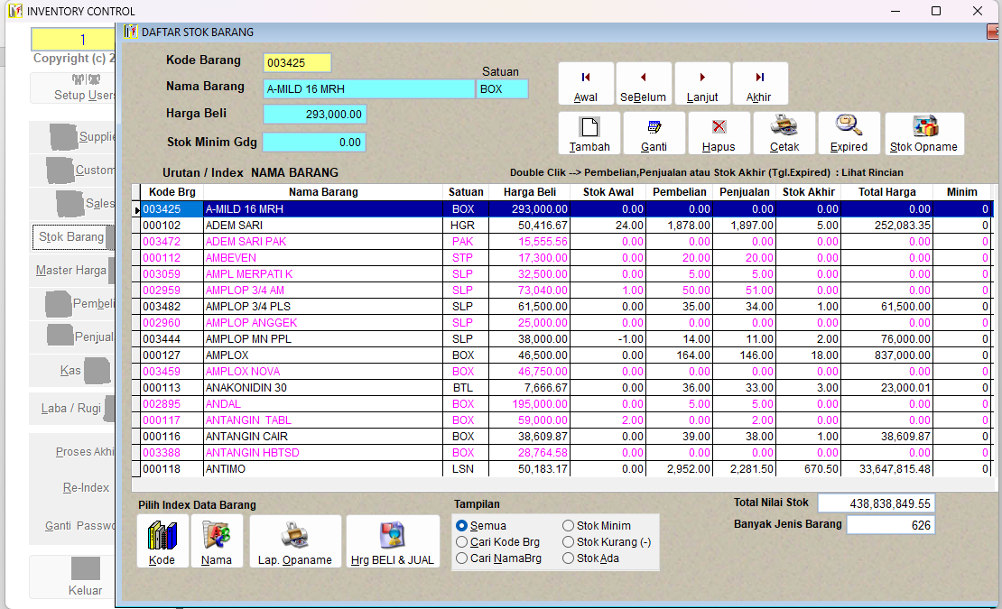
Gambar 8A. Layar legacy Data Stok Barang dari manual INVENTORY CONTROL.

Ilustrasi padanan pada sistem baru
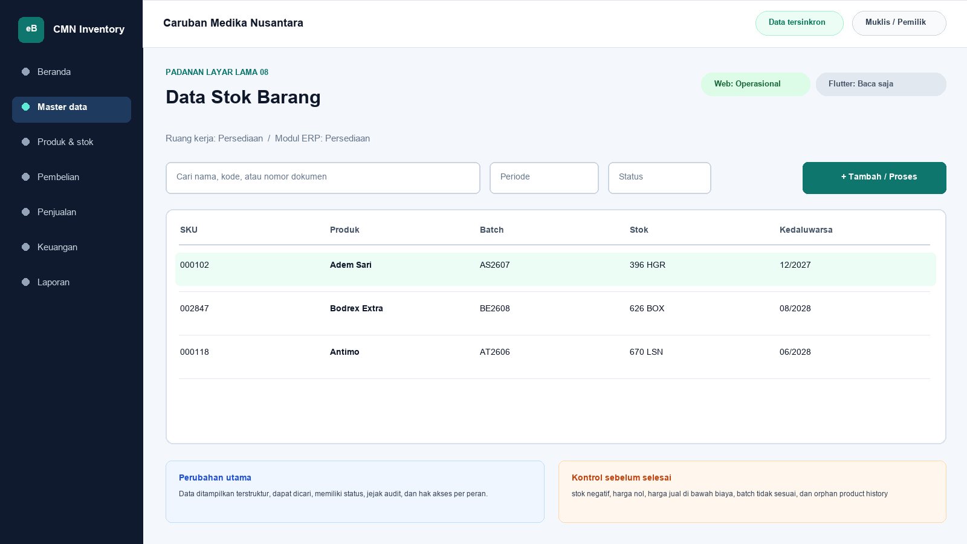
Gambar 8B. Ilustrasi padanan eBisnis untuk Data Stok Barang; data hanya contoh pelatihan.
Yang dipertahankan | Yang berubah
meninjau saldo awal, masuk, keluar, akhir, harga, nilai stok, minimum stok, batch, dan kedaluwarsa | Navigasi berbasis modul, pencarian, filter, status dokumen, hak akses, jejak audit, dan sinkronisasi menggantikan ketergantungan pada posisi ikon serta indeks DBF.

Makna perbandingan layar lama dan layar baru
Layar lama Data Stok Barang ditempatkan di samping ilustrasi padanan baru agar pengguna dapat mengenali pekerjaan yang sama tanpa harus menghafal tata letak baru. Tujuan bisnisnya tetap meninjau saldo awal, masuk, keluar, akhir, harga, nilai stok, minimum stok, batch, dan kedaluwarsa. Perubahan utama terletak pada cara sistem mengelompokkan informasi, memberi status, mencatat jejak audit, dan membatasi tindakan sesuai peran. Pada aplikasi lama, tombol dan tabel sering berada dalam satu jendela padat. Pada sistem baru, daftar, detail, tindakan, persetujuan, dan laporan dipisahkan secara lebih jelas supaya kesalahan klik berkurang dan pengguna memahami akibat setiap tindakan.
Padanan baru berada dalam modul Persediaan. Status yang dapat dibuktikan pada saat manual ini dibuat adalah Web operasional dan Flutter baca saja. Status tersebut penting: operasional berarti alur transaksi telah tersedia pada permukaan terkait; baca saja berarti pengguna dapat meninjau data tetapi tindakan perubahan belum dilakukan dari permukaan itu; kontrak berarti kebutuhan dan API telah dipetakan tetapi layar Flutter lengkap belum boleh dianggap tersedia. Manual sengaja menampilkan status ini agar pelatihan tidak menjanjikan fungsi yang belum dibuktikan.

Cara menemukan fungsi yang dahulu berada pada jendela legacy
Pengguna lama tidak lagi mencari tombol berdasarkan posisi ikon. Mulailah dari nama proses Persediaan, lalu gunakan pencarian global atau menu sisi kiri. Ketik nama pelanggan, supplier, produk, nomor faktur, atau istilah Data Stok Barang sesuai kebutuhan. Setelah daftar muncul, gunakan filter periode dan status. Klik satu baris untuk membuka rincian. Tombol tindakan hanya muncul bila status dokumen dan hak akses mengizinkan. Pola ini konsisten di layar Web, Desktop Windows, dan bagian Flutter yang sudah operasional sehingga pengguna tidak perlu mempelajari tata letak berbeda untuk setiap transaksi.
Aturan bisnis lama tetap dihormati. saldo akhir legacy = AWAL + MASUK - ABS(KELUAR); warna membedakan stok nol, negatif, dan positif. Namun penerapannya tidak lagi bergantung pada warna baris atau urutan indeks DBF semata. Sistem baru menyimpan identitas data, waktu perubahan, pengguna, status dokumen, dan relasi ke transaksi lain. Bila data berasal dari migrasi, kode legacy dipertahankan sebagai referensi rekonsiliasi. Pengguna sebaiknya mencari dengan kode lama terlebih dahulu ketika mencocokkan arsip, lalu memastikan nama dan pihak terkait sebelum melakukan tindakan.

Langkah kerja transisi untuk pengguna nonteknis
Pertama, pastikan nama tenant Caruban Medika Nusantara, cabang, periode, dan identitas pengguna pada bagian atas layar sudah benar. Kedua, buka modul Persediaan dan pilih fungsi yang paling mendekati istilah lama Data Stok Barang. Ketiga, gunakan filter untuk mempersempit data sebelum membuka rincian. Keempat, bandingkan nomor referensi, tanggal, pihak, produk, jumlah, harga, dan status dengan dokumen sumber. Kelima, lakukan tindakan yang tersedia, misalnya menyimpan draft, mengajukan persetujuan, memposting, menerima pembayaran, atau membuat snapshot laporan. Keenam, baca pesan hasil dan simpan nomor bukti. Ketujuh, periksa kembali daftar untuk memastikan status berubah sesuai harapan.
Bila tombol tidak terlihat, jangan mencoba masuk dengan akun orang lain. Periksa peran pengguna, status dokumen, periode akuntansi, serta status sinkronisasi. Bila Flutter menunjukkan baca saja atau kontrak, lanjutkan tindakan melalui Web sesuai prosedur kantor. Bila koneksi terputus ketika fungsi offline tersedia, tunggu status antrean dan jangan membuat transaksi kedua untuk pekerjaan yang sama. Setelah jaringan kembali, lakukan sinkronisasi dan cocokkan nomor referensi server. Langkah sederhana ini mencegah transaksi ganda dan menjaga pertanggungjawaban pengguna.

Kontrol data, risiko, dan bukti penyelesaian
Risiko utama pada proses ini adalah stok negatif, harga nol, harga jual di bawah biaya, batch tidak sesuai, dan orphan product history. Sistem baru membantu melalui validasi, status, audit log, serta pemisahan kewenangan, tetapi pengguna tetap bertanggung jawab membaca data. Sebelum menyimpan, periksa satuan, nilai rupiah, tanggal, pihak, gudang, sales, dan lampiran. Untuk transaksi stok atau keuangan, pastikan total rincian sama dengan total dokumen. Untuk perubahan master, pastikan tidak membuat duplikat. Untuk laporan, simpan parameter, waktu pembentukan, versi, dan siapa yang meminta cetak ulang.
Bukti minimum penyelesaian adalah nomor dokumen atau kode referensi, status akhir, waktu proses, nama pengguna, serta hasil rekonsiliasi. Kriteria penerimaannya: Alur normal, alur batal, validasi, hak akses, posting/reversal bila relevan, cetak/ekspor, retry jaringan, offline, sinkronisasi, rekonsiliasi DBF dan UAT harus lulus. Apabila salah satu bukti belum tersedia, pekerjaan belum boleh dianggap selesai walaupun layar telah ditutup. Catat masalah pada log dukungan dengan nomor referensi dan tangkapan layar yang tidak memuat kata sandi atau data sensitif berlebihan.

Pembagian penggunaan Web, Windows, dan Android
Web menjadi ruang kerja utama untuk proses Persediaan yang memerlukan tabel lebar, pemeriksaan lintas dokumen, persetujuan, atau ekspor. Aplikasi Windows Flutter mengikuti pola navigasi yang lebih ringkas untuk operasi yang telah disediakan dan dapat dipakai pada komputer operasional. Android Flutter diprioritaskan untuk pekerjaan lapangan seperti katalog, order, penerimaan piutang, serah-terima nota, dan pemantauan. Pada layar yang belum operasional di Flutter, pengguna tetap dapat melihat status paritas dan diarahkan ke Web, bukan diberi tombol semu.
Tidak semua pekerjaan harus dilakukan di semua perangkat. Pemilihan perangkat mengikuti risiko dan konteks. Entri cepat saat kunjungan cocok untuk Android; pemeriksaan rinci dan laporan cocok untuk Web atau Windows; persetujuan bernilai besar sebaiknya dilakukan pada perangkat pribadi yang aman. Pada semua perangkat, pengguna harus keluar setelah selesai, menjaga PIN atau kata sandi, dan memastikan sinkronisasi tidak tertunda sebelum mengganti atau menghapus aplikasi.

Pengetahuan operasional dari manual lama yang tetap berlaku
Gambar 08. Data Stok Barang (sumber: manual awal).
Tujuan dan ruang lingkup
Layar Data Stok Barang merupakan bagian dari modul Persediaan dan diakses melalui jalur Menu Utama > Stok Barang. Tujuan utamanya adalah meninjau saldo awal, masuk, keluar, akhir, harga, nilai stok, minimum stok, batch, dan kedaluwarsa. Fungsi ini harus dipahami sebagai bagian dari rangkaian pengendalian Sales dan Inventory, bukan sebagai form yang berdiri sendiri. Setiap data yang dibaca atau diubah dapat memengaruhi proses lain, antara lain penetapan harga, pembelian, penjualan, persediaan, hutang, piutang, kas, serta laporan laba/rugi. Karena itu, operator wajib memahami identitas record aktif, tanggal atau periode kerja, status dokumen, dan konsekuensi tombol yang dipilih. Manual ini menjelaskan cara operasional, aturan yang berhasil direkonstruksi, kontrol yang perlu dilakukan, serta persyaratan kesetaraan ketika fungsi dibangun ulang.
Warna pada grid lama membantu membaca kondisi saldo: stok nol, negatif, dan positif dibedakan. Formula hasil analisis adalah AWAL + MASUK - ABS(KELUAR).
Dasar dokumentasi dan batas interpretasi
Uraian layar ini disusun dari tangkapan layar pada manual awal, struktur file DBF, data sampel, indeks CDX, nama report, batch file, dan string kode/form Visual FoxPro yang dapat diekstrak secara statis dari arsip 5-Inventory--.rar. Tabel yang paling relevan adalah STOK.DBF, BELI.DBF, JUAL.DBF, BATCHNO.DBF, DATAOPN.DBF. Penelusuran field menunjukkan jejak berikut: STOK.DBF: KODEBRG, NAMABRG, SATUAN, AWAL, MASUK, KELUAR, HARGABELI, HARGAJUAL, STOKMINIM, TGLHARGA, HARGARATA2, TGLOPNAME, HARGAJUAL2; BELI.DBF: TANGGAL, NOFAKTUR, KODESUPPL, KODEBRG, JUMLAH, HARGABELI, NAMABRG, HARGAASLI, DISCOUNT, DISCOUNT2, NOBATCH, TGLEXP, TGLOPNAME; JUAL.DBF: TANGGAL, NOFAKTUR, KODECUST, KODESALES, KODEBRG, JUMLAH, HARGABELI, HARGAJUAL, NAMABRG, NOBATCH, TGLEXP, TGLOPNAME; batchno.dbf: KODEBRG, NOBATCH, TGLEXP, JUMLAH; dataopn.dbf: TANGGAL, KODEBRG, STOKKOMP, STOKFISIK, HARGABELI. Aplikasi executable tidak dijalankan pada host analisis; oleh sebab itu, perilaku yang hanya muncul pada runtime, perangkat printer tertentu, jaringan lama, atau kondisi data yang tidak terdapat dalam arsip harus dikonfirmasi melalui User Acceptance Test bersama pengguna berpengalaman. Ketika manual ini menyebut rekomendasi sistem baru, rekomendasi tersebut dibedakan dari fakta legacy dan tidak boleh dianggap sebagai bukti bahwa aplikasi lama telah menerapkannya.
Peran, kewenangan, dan prasyarat
Pengguna yang berkaitan dengan layar ini mencakup petugas gudang, penanggung jawab stok, supervisor penjualan, bagian pembelian, dan auditor persediaan. Sebelum memulai, seluruh transaksi yang menjadi cut-off telah diposting, tanggal kerja benar, gudang atau lokasi stok telah dipilih, dan tidak ada proses opname atau sinkronisasi yang belum selesai. Akun harus digunakan secara individual dan tidak boleh dipinjamkan agar audit trail mempunyai pemilik yang jelas. Untuk tindakan tambah, ubah, hapus, posting, pembayaran, pembatalan, atau pencetakan data sensitif, sistem perlu memeriksa hak akses secara eksplisit. Operator juga harus memastikan perangkat berada pada tanggal dan zona waktu yang benar, tidak ada pesan kesalahan tertunda, serta data lokal telah tersinkron atau berada pada mode offline yang diizinkan. Bila terdapat konflik, periode tertutup, atau data master meragukan, proses dihentikan sampai supervisor memberi keputusan.
Pengenalan komponen dan cara membaca layar
Secara umum, tangkapan layar memperlihatkan grid persediaan yang menampilkan kode, nama, satuan, saldo awal, kuantitas masuk, kuantitas keluar, saldo akhir, harga, nilai, stok minimum, tanggal harga, serta indikator warna untuk kondisi tertentu. Judul form dan jalur menu harus diperiksa terlebih dahulu untuk mencegah pengguna bekerja pada fungsi yang mirip tetapi mempunyai konsekuensi berbeda. Area identitas menunjukkan record atau dokumen aktif, grid memperlihatkan baris detail atau daftar, sedangkan bagian total menyajikan hasil agregasi. Tombol bergambar pada aplikasi lama perlu dibaca melalui tooltip dan konteks, karena beberapa ikon dapat terlihat serupa. Warna membantu orientasi, tetapi tidak boleh menjadi satu-satunya penentu status. Pada aplikasi target, setiap tombol harus mempunyai label teks, status disabled yang jelas, dialog konfirmasi untuk tindakan berisiko, dan pesan hasil yang menyebut nomor dokumen atau kode record.
Prosedur operasional langkah demi langkah
1. Buka layar melalui jalur Menu Utama > Stok Barang dan pilih gudang serta tanggal acuan yang benar.
2. Tunggu grid selesai dimuat, lalu periksa jumlah produk dan indikator proses.
3. Cari produk berdasarkan kode atau nama dan pastikan satuan yang ditampilkan benar.
4. Baca saldo awal, masuk, keluar, dan akhir; hitung ulang exception secara independen.
5. Periksa batch, expiry, stok minimum, harga biaya, harga jual, dan tanggal harga untuk item material.
6. Telusuri saldo negatif, nol, atau berbeda ke dokumen sumber dan log sinkronisasi.
7. Jangan mengubah saldo langsung. Buat adjustment atau opname yang mempunyai alasan dan persetujuan.
8. Bandingkan nilai stok terhadap ledger dan laporan pada cut-off yang sama.
9. Cetak atau ekspor hanya setelah seluruh filter dan total diverifikasi.
10. Dokumentasikan exception dan selesaikan sebelum periode ditutup.
Makna data dan hubungan antarmodul
Pada layar ini, data harus dibaca dengan prinsip berikut: saldo stok merupakan hasil pergerakan, bukan angka yang seharusnya diedit bebas; batch, tanggal kedaluwarsa, satuan, harga biaya, dan sumber transaksi harus tetap dapat ditelusuri sampai dokumen asal. Hubungan teknisnya terutama melibatkan STOK.DBF, BELI.DBF, JUAL.DBF, BATCHNO.DBF, DATAOPN.DBF. Kode legacy harus dipertahankan apa adanya, termasuk angka nol di depan, spasi bermakna, dan nomor faktur yang mungkin tidak unik secara global. Nilai tanggal dipisahkan antara tanggal dokumen, jatuh tempo, pembayaran, harga efektif, opname, expiry, dan waktu posting. Nilai uang memakai presisi desimal, bukan floating point. Kuantitas juga harus mendukung pecahan karena data lama mempunyai jumlah desimal. Bila record master sudah tidak ada tetapi transaksi historis masih merujuk kodenya, histori tetap diimpor menggunakan placeholder nonaktif dan diberi tanda untuk cleansing.
Aturan bisnis dan dampak penyimpanan
Aturan utama yang dapat dibuktikan atau diinferensikan kuat untuk layar ini adalah: saldo akhir legacy = AWAL + MASUK - ABS(KELUAR); warna membedakan stok nol, negatif, dan positif. Setiap penyimpanan harus mengevaluasi validasi wajib, keunikan kode atau nomor, status periode, otorisasi, dan hubungan ke dokumen sumber. Untuk transaksi, perubahan lintas tabel harus bersifat atomik: seluruh efek berhasil atau seluruhnya dibatalkan. Untuk laporan, parameter dan cut-off harus menghasilkan snapshot yang dapat direproduksi. Untuk master, penghapusan fisik ditolak apabila record telah direferensikan. Untuk harga, versi historis tidak ditimpa. Untuk hutang dan piutang, status lunas tidak boleh diartikan sebagai hilangnya event. Sistem baru perlu menyimpan correlation ID dan idempotency key sehingga retry akibat koneksi tidak membuat record ganda.
Validasi, rekonsiliasi, dan titik kontrol
Risiko utama yang harus dikendalikan adalah stok negatif, harga nol, harga jual di bawah biaya, batch tidak sesuai, dan orphan product history. Sebelum pekerjaan dianggap selesai, operator melakukan pemeriksaan silang antara detail dan total, memastikan record aktif tepat, memeriksa tanda nilai positif/negatif, serta membandingkan tanggal dan status. Supervisor melakukan sampling terhadap bukti sumber dan histori perubahan. Untuk data kuantitatif, gunakan angka kontrol berupa jumlah record, jumlah dokumen, total kuantitas, total nilai, dan saldo per pihak. Setiap selisih harus mempunyai penjelasan dan tiket penyelesaian; jangan menyesuaikan angka master hanya agar laporan tampak sama. Rekonsiliasi dilakukan pada cut-off yang sama dan memperhitungkan transaksi setelah tanggal acuan, status settled, retur, reversal, serta data orphan.
Contoh skenario penggunaan
Pada akhir hari, petugas gudang memeriksa satu produk yang menurut sistem memiliki saldo nol, padahal barang fisik masih ada. Ia tidak mengubah kolom stok langsung. Petugas menelusuri pembelian, penjualan, batch, dan transaksi setelah cut-off, kemudian membuat opname pada tanggal yang disepakati. Selisih dicatat bersama alasan dan disetujui supervisor. Setelah adjustment diposting, daftar stok, nilai persediaan, laporan opname, dan cetakan diperiksa pada snapshot yang sama. Kode produk tetap teks, harga nol atau margin negatif masuk daftar exception, dan hasil ekspor Excel dicocokkan jumlah baris serta totalnya.
Masalah umum dan penanganan
Apabila layar Data Stok Barang tidak terbuka, periksa hak akses, file atau service sumber, koneksi, status sinkronisasi, dan log aplikasi. Bila daftar kosong padahal data diperkirakan ada, periksa filter, tanggal, status aktif/lunas, serta apakah indeks legacy pernah rusak. Bila detail tidak sama dengan baris yang dipilih, jangan menyimpan; muat ulang dan catat record yang bermasalah. Bila total berbeda, ekspor detail dan hitung ulang menggunakan presisi yang sama, lalu telusuri duplikasi, event setelah cut-off, nilai negatif, atau record deleted. Bila proses simpan/posting berhenti di tengah, jangan mengulang transaksi secara manual sebelum memeriksa status server dan idempotency key. Pada sistem lama, backup salinan DBF terlebih dahulu sebelum re-index atau perbaikan; pada sistem baru, gunakan prosedur recovery, bukan edit database produksi secara ad hoc.
Audit, keamanan, dan perlindungan data
Setiap tindakan penting harus tercatat paling sedikit dengan pengguna, peran, perangkat, waktu, record, tindakan, nilai sebelum dan sesudah, alasan, serta hasil. Harga beli, rekening bank, saldo hutang/piutang, dan laporan laba/rugi diperlakukan sebagai data terbatas. Ekspor dan cetak dicatat, diberi parameter, dan didistribusikan hanya kepada penerima berwenang. Password pada USERS.DBF legacy tersimpan pada field PSW dan tidak aman untuk dimigrasikan sebagai plaintext; akun target wajib menggunakan reset kredensial, password hash adaptif, sesi terbatas, serta autentikasi tambahan untuk pembatalan, perubahan rekening, harga di bawah biaya, atau pembukaan periode. Data transaksi posted tidak boleh dihapus oleh administrator biasa.
Persyaratan kesetaraan pada aplikasi web dan Flutter offline-first
Pada aplikasi modern, stok direkonstruksi melalui stock ledger append-only, saldo materialized yang dapat dihitung ulang, transaksi reversal, pengendalian batch/expiry, pemisahan gudang, dan mekanisme rekonsiliasi otomatis. Tampilan web, Flutter Windows, dan Flutter Android harus menggunakan aturan bisnis serta API yang sama. Flutter menyimpan master cache, draft, dan outbox pada SQLite/Drift; setiap record memakai UUID/ULID yang dapat dibuat offline. Status sinkronisasi terlihat di setiap dokumen. Konflik master dapat diselesaikan menggunakan version number dan layar review, sedangkan transaksi posted tidak di-merge field demi field: server menerima satu perintah idempotent atau menolaknya dengan alasan yang dapat ditindaklanjuti. Pengujian paritas harus membandingkan input, efek stok, hutang/piutang, jurnal, laporan, dan cetakan terhadap aplikasi lama, lalu mendokumentasikan setiap perbedaan yang disetujui.
Daftar periksa penyelesaian layar
Sebelum meninggalkan layar Data Stok Barang, pastikan: record atau parameter sudah benar; tidak ada draft, edit, dialog, atau sinkronisasi yang tertunda; total telah direkonsiliasi; bukti atau alasan tersedia; hasil simpan/posting mempunyai nomor atau kode; laporan/ekspor menyebut periode dan versi; exception telah dicatat; dan data sensitif tidak tertinggal pada folder atau printer umum. Untuk implementasi baru, layar baru dinyatakan selesai setelah unit test, integration test, offline/retry test, migration test, security test, accessibility test, print/export test, serta UAT dengan skenario normal dan exception dinyatakan lulus.
Verifikasi bab: 2,431 kata penjelasan. Minimum 1.500 kata terpenuhi.

09. Laporan Opname
Modul padanan: Stok Opname | Web: Operasional | Flutter: Kontrak

Tampilan aplikasi lama
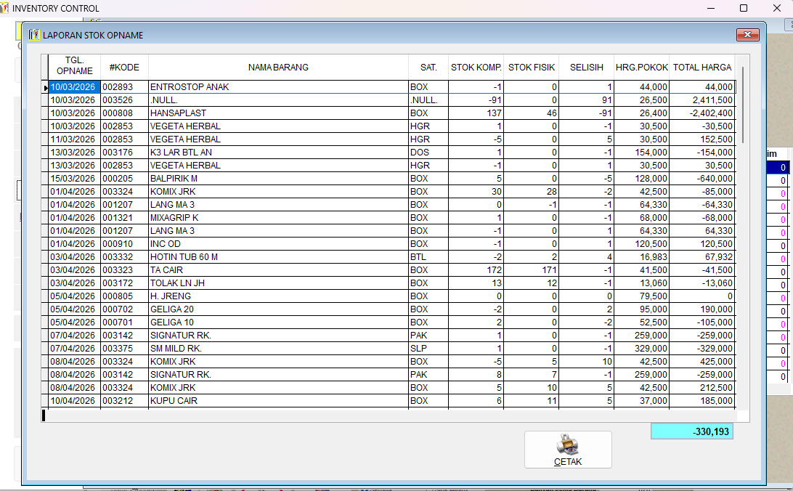
Gambar 9A. Layar legacy Laporan Opname dari manual INVENTORY CONTROL.

Ilustrasi padanan pada sistem baru
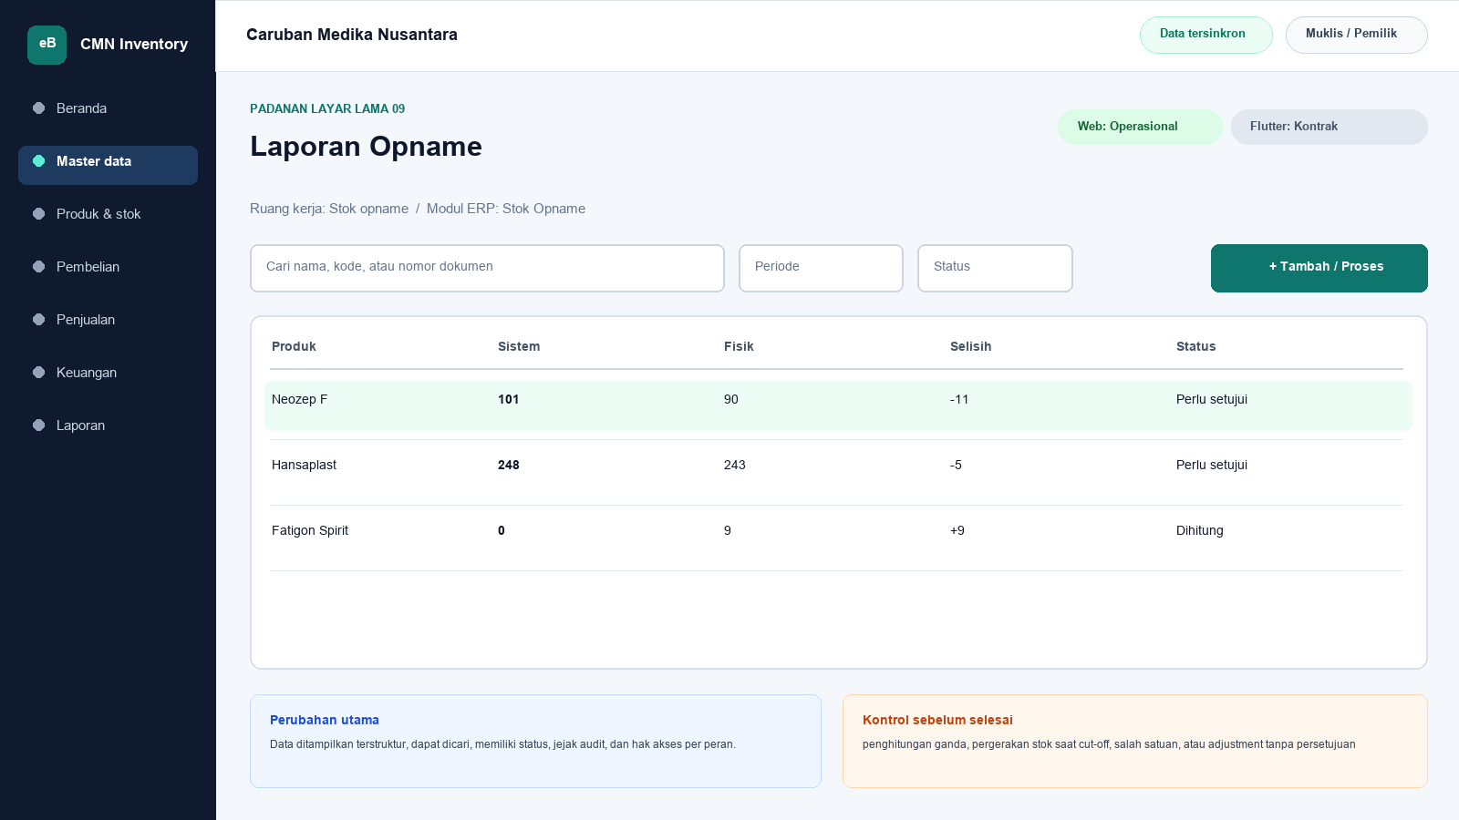
Gambar 9B. Ilustrasi padanan eBisnis untuk Laporan Opname; data hanya contoh pelatihan.
Yang dipertahankan | Yang berubah
membandingkan stok komputer dengan stok fisik dan menilai selisih opname | Navigasi berbasis modul, pencarian, filter, status dokumen, hak akses, jejak audit, dan sinkronisasi menggantikan ketergantungan pada posisi ikon serta indeks DBF.

Makna perbandingan layar lama dan layar baru
Layar lama Laporan Opname ditempatkan di samping ilustrasi padanan baru agar pengguna dapat mengenali pekerjaan yang sama tanpa harus menghafal tata letak baru. Tujuan bisnisnya tetap membandingkan stok komputer dengan stok fisik dan menilai selisih opname. Perubahan utama terletak pada cara sistem mengelompokkan informasi, memberi status, mencatat jejak audit, dan membatasi tindakan sesuai peran. Pada aplikasi lama, tombol dan tabel sering berada dalam satu jendela padat. Pada sistem baru, daftar, detail, tindakan, persetujuan, dan laporan dipisahkan secara lebih jelas supaya kesalahan klik berkurang dan pengguna memahami akibat setiap tindakan.
Padanan baru berada dalam modul Stok Opname. Status yang dapat dibuktikan pada saat manual ini dibuat adalah Web operasional dan Flutter kontrak. Status tersebut penting: operasional berarti alur transaksi telah tersedia pada permukaan terkait; baca saja berarti pengguna dapat meninjau data tetapi tindakan perubahan belum dilakukan dari permukaan itu; kontrak berarti kebutuhan dan API telah dipetakan tetapi layar Flutter lengkap belum boleh dianggap tersedia. Manual sengaja menampilkan status ini agar pelatihan tidak menjanjikan fungsi yang belum dibuktikan.

Cara menemukan fungsi yang dahulu berada pada jendela legacy
Pengguna lama tidak lagi mencari tombol berdasarkan posisi ikon. Mulailah dari nama proses Stok Opname, lalu gunakan pencarian global atau menu sisi kiri. Ketik nama pelanggan, supplier, produk, nomor faktur, atau istilah Laporan Opname sesuai kebutuhan. Setelah daftar muncul, gunakan filter periode dan status. Klik satu baris untuk membuka rincian. Tombol tindakan hanya muncul bila status dokumen dan hak akses mengizinkan. Pola ini konsisten di layar Web, Desktop Windows, dan bagian Flutter yang sudah operasional sehingga pengguna tidak perlu mempelajari tata letak berbeda untuk setiap transaksi.
Aturan bisnis lama tetap dihormati. DATAOPN menyimpan tanggal, kode barang, stok komputer, stok fisik, dan harga beli. Namun penerapannya tidak lagi bergantung pada warna baris atau urutan indeks DBF semata. Sistem baru menyimpan identitas data, waktu perubahan, pengguna, status dokumen, dan relasi ke transaksi lain. Bila data berasal dari migrasi, kode legacy dipertahankan sebagai referensi rekonsiliasi. Pengguna sebaiknya mencari dengan kode lama terlebih dahulu ketika mencocokkan arsip, lalu memastikan nama dan pihak terkait sebelum melakukan tindakan.

Langkah kerja transisi untuk pengguna nonteknis
Pertama, pastikan nama tenant Caruban Medika Nusantara, cabang, periode, dan identitas pengguna pada bagian atas layar sudah benar. Kedua, buka modul Stok Opname dan pilih fungsi yang paling mendekati istilah lama Laporan Opname. Ketiga, gunakan filter untuk mempersempit data sebelum membuka rincian. Keempat, bandingkan nomor referensi, tanggal, pihak, produk, jumlah, harga, dan status dengan dokumen sumber. Kelima, lakukan tindakan yang tersedia, misalnya menyimpan draft, mengajukan persetujuan, memposting, menerima pembayaran, atau membuat snapshot laporan. Keenam, baca pesan hasil dan simpan nomor bukti. Ketujuh, periksa kembali daftar untuk memastikan status berubah sesuai harapan.
Bila tombol tidak terlihat, jangan mencoba masuk dengan akun orang lain. Periksa peran pengguna, status dokumen, periode akuntansi, serta status sinkronisasi. Bila Flutter menunjukkan baca saja atau kontrak, lanjutkan tindakan melalui Web sesuai prosedur kantor. Bila koneksi terputus ketika fungsi offline tersedia, tunggu status antrean dan jangan membuat transaksi kedua untuk pekerjaan yang sama. Setelah jaringan kembali, lakukan sinkronisasi dan cocokkan nomor referensi server. Langkah sederhana ini mencegah transaksi ganda dan menjaga pertanggungjawaban pengguna.

Kontrol data, risiko, dan bukti penyelesaian
Risiko utama pada proses ini adalah penghitungan ganda, pergerakan stok saat cut-off, salah satuan, atau adjustment tanpa persetujuan. Sistem baru membantu melalui validasi, status, audit log, serta pemisahan kewenangan, tetapi pengguna tetap bertanggung jawab membaca data. Sebelum menyimpan, periksa satuan, nilai rupiah, tanggal, pihak, gudang, sales, dan lampiran. Untuk transaksi stok atau keuangan, pastikan total rincian sama dengan total dokumen. Untuk perubahan master, pastikan tidak membuat duplikat. Untuk laporan, simpan parameter, waktu pembentukan, versi, dan siapa yang meminta cetak ulang.
Bukti minimum penyelesaian adalah nomor dokumen atau kode referensi, status akhir, waktu proses, nama pengguna, serta hasil rekonsiliasi. Kriteria penerimaannya: Alur normal, alur batal, validasi, hak akses, posting/reversal bila relevan, cetak/ekspor, retry jaringan, offline, sinkronisasi, rekonsiliasi DBF dan UAT harus lulus. Apabila salah satu bukti belum tersedia, pekerjaan belum boleh dianggap selesai walaupun layar telah ditutup. Catat masalah pada log dukungan dengan nomor referensi dan tangkapan layar yang tidak memuat kata sandi atau data sensitif berlebihan.

Pembagian penggunaan Web, Windows, dan Android
Web menjadi ruang kerja utama untuk proses Stok Opname yang memerlukan tabel lebar, pemeriksaan lintas dokumen, persetujuan, atau ekspor. Aplikasi Windows Flutter mengikuti pola navigasi yang lebih ringkas untuk operasi yang telah disediakan dan dapat dipakai pada komputer operasional. Android Flutter diprioritaskan untuk pekerjaan lapangan seperti katalog, order, penerimaan piutang, serah-terima nota, dan pemantauan. Pada layar yang belum operasional di Flutter, pengguna tetap dapat melihat status paritas dan diarahkan ke Web, bukan diberi tombol semu.
Tidak semua pekerjaan harus dilakukan di semua perangkat. Pemilihan perangkat mengikuti risiko dan konteks. Entri cepat saat kunjungan cocok untuk Android; pemeriksaan rinci dan laporan cocok untuk Web atau Windows; persetujuan bernilai besar sebaiknya dilakukan pada perangkat pribadi yang aman. Pada semua perangkat, pengguna harus keluar setelah selesai, menjaga PIN atau kata sandi, dan memastikan sinkronisasi tidak tertunda sebelum mengganti atau menghapus aplikasi.

Pengetahuan operasional dari manual lama yang tetap berlaku
Gambar 09. Laporan Opname (sumber: manual awal).
Tujuan dan ruang lingkup
Layar Laporan Opname merupakan bagian dari modul Stok Opname dan diakses melalui jalur Stok Barang > Laporan Opname. Tujuan utamanya adalah membandingkan stok komputer dengan stok fisik dan menilai selisih opname. Fungsi ini harus dipahami sebagai bagian dari rangkaian pengendalian Sales dan Inventory, bukan sebagai form yang berdiri sendiri. Setiap data yang dibaca atau diubah dapat memengaruhi proses lain, antara lain penetapan harga, pembelian, penjualan, persediaan, hutang, piutang, kas, serta laporan laba/rugi. Karena itu, operator wajib memahami identitas record aktif, tanggal atau periode kerja, status dokumen, dan konsekuensi tombol yang dipilih. Manual ini menjelaskan cara operasional, aturan yang berhasil direkonstruksi, kontrol yang perlu dilakukan, serta persyaratan kesetaraan ketika fungsi dibangun ulang.
Opname membandingkan STOKKOMP dan STOKFISIK pada DATAOPN.DBF. Selisih tidak boleh langsung dianggap kehilangan sebelum diperiksa satuan, transaksi terlambat, dan cut-off.
Dasar dokumentasi dan batas interpretasi
Uraian layar ini disusun dari tangkapan layar pada manual awal, struktur file DBF, data sampel, indeks CDX, nama report, batch file, dan string kode/form Visual FoxPro yang dapat diekstrak secara statis dari arsip 5-Inventory--.rar. Tabel yang paling relevan adalah DATAOPN.DBF, STOK.DBF. Penelusuran field menunjukkan jejak berikut: dataopn.dbf: TANGGAL, KODEBRG, STOKKOMP, STOKFISIK, HARGABELI; STOK.DBF: KODEBRG, NAMABRG, SATUAN, AWAL, MASUK, KELUAR, HARGABELI, HARGAJUAL, STOKMINIM, TGLHARGA, HARGARATA2, TGLOPNAME, HARGAJUAL2. Aplikasi executable tidak dijalankan pada host analisis; oleh sebab itu, perilaku yang hanya muncul pada runtime, perangkat printer tertentu, jaringan lama, atau kondisi data yang tidak terdapat dalam arsip harus dikonfirmasi melalui User Acceptance Test bersama pengguna berpengalaman. Ketika manual ini menyebut rekomendasi sistem baru, rekomendasi tersebut dibedakan dari fakta legacy dan tidak boleh dianggap sebagai bukti bahwa aplikasi lama telah menerapkannya.
Peran, kewenangan, dan prasyarat
Pengguna yang berkaitan dengan layar ini mencakup operator pelaporan, supervisor, manajemen, keuangan, gudang, penagihan, dan auditor sesuai klasifikasi kerahasiaan laporan. Sebelum memulai, parameter periode, pihak, sales, produk, status, dan cut-off telah ditentukan; sumber transaksi sudah diposting; serta pengguna mempunyai hak untuk melihat harga beli atau data sensitif. Akun harus digunakan secara individual dan tidak boleh dipinjamkan agar audit trail mempunyai pemilik yang jelas. Untuk tindakan tambah, ubah, hapus, posting, pembayaran, pembatalan, atau pencetakan data sensitif, sistem perlu memeriksa hak akses secara eksplisit. Operator juga harus memastikan perangkat berada pada tanggal dan zona waktu yang benar, tidak ada pesan kesalahan tertunda, serta data lokal telah tersinkron atau berada pada mode offline yang diizinkan. Bila terdapat konflik, periode tertutup, atau data master meragukan, proses dihentikan sampai supervisor memberi keputusan.
Pengenalan komponen dan cara membaca layar
Secara umum, tangkapan layar memperlihatkan form parameter, tombol proses atau preview, grid hasil, indikator jumlah baris dan total, tombol cetak, ekspor, navigasi halaman, serta tampilan pratinjau dokumen. Judul form dan jalur menu harus diperiksa terlebih dahulu untuk mencegah pengguna bekerja pada fungsi yang mirip tetapi mempunyai konsekuensi berbeda. Area identitas menunjukkan record atau dokumen aktif, grid memperlihatkan baris detail atau daftar, sedangkan bagian total menyajikan hasil agregasi. Tombol bergambar pada aplikasi lama perlu dibaca melalui tooltip dan konteks, karena beberapa ikon dapat terlihat serupa. Warna membantu orientasi, tetapi tidak boleh menjadi satu-satunya penentu status. Pada aplikasi target, setiap tombol harus mempunyai label teks, status disabled yang jelas, dialog konfirmasi untuk tindakan berisiko, dan pesan hasil yang menyebut nomor dokumen atau kode record.
Prosedur operasional langkah demi langkah
1. Buka laporan melalui jalur Stok Barang > Laporan Opname dan baca tujuan laporan sebelum menentukan parameter.
2. Masukkan tanggal awal, tanggal akhir, tanggal acuan, pihak, sales, produk, atau status yang relevan.
3. Validasi kombinasi parameter dan hindari rentang yang tidak sengaja terlalu luas.
4. Tekan Proses sekali dan tunggu sampai hasil selesai.
5. Bandingkan jumlah baris serta total dengan layar sumber dan angka kontrol.
6. Periksa exception, data orphan, nilai negatif, status lunas, dan transaksi setelah cut-off.
7. Gunakan drill-down untuk menelusuri beberapa sampel ke dokumen sumber.
8. Preview seluruh halaman dan periksa tata letak.
9. Cetak/ekspor dengan nama file, versi, dan penerima yang jelas.
10. Simpan parameter dan bukti rekonsiliasi agar laporan dapat direproduksi.
Makna data dan hubungan antarmodul
Pada layar ini, data harus dibaca dengan prinsip berikut: laporan harus menyatakan as-of date atau periode, filter yang dipakai, versi data, waktu pembuatan, pengguna pembuat, dan hubungan rekonsiliasinya dengan layar sumber. Hubungan teknisnya terutama melibatkan DATAOPN.DBF, STOK.DBF. Kode legacy harus dipertahankan apa adanya, termasuk angka nol di depan, spasi bermakna, dan nomor faktur yang mungkin tidak unik secara global. Nilai tanggal dipisahkan antara tanggal dokumen, jatuh tempo, pembayaran, harga efektif, opname, expiry, dan waktu posting. Nilai uang memakai presisi desimal, bukan floating point. Kuantitas juga harus mendukung pecahan karena data lama mempunyai jumlah desimal. Bila record master sudah tidak ada tetapi transaksi historis masih merujuk kodenya, histori tetap diimpor menggunakan placeholder nonaktif dan diberi tanda untuk cleansing.
Aturan bisnis dan dampak penyimpanan
Aturan utama yang dapat dibuktikan atau diinferensikan kuat untuk layar ini adalah: DATAOPN menyimpan tanggal, kode barang, stok komputer, stok fisik, dan harga beli. Setiap penyimpanan harus mengevaluasi validasi wajib, keunikan kode atau nomor, status periode, otorisasi, dan hubungan ke dokumen sumber. Untuk transaksi, perubahan lintas tabel harus bersifat atomik: seluruh efek berhasil atau seluruhnya dibatalkan. Untuk laporan, parameter dan cut-off harus menghasilkan snapshot yang dapat direproduksi. Untuk master, penghapusan fisik ditolak apabila record telah direferensikan. Untuk harga, versi historis tidak ditimpa. Untuk hutang dan piutang, status lunas tidak boleh diartikan sebagai hilangnya event. Sistem baru perlu menyimpan correlation ID dan idempotency key sehingga retry akibat koneksi tidak membuat record ganda.
Validasi, rekonsiliasi, dan titik kontrol
Risiko utama yang harus dikendalikan adalah penghitungan ganda, pergerakan stok saat cut-off, salah satuan, atau adjustment tanpa persetujuan. Sebelum pekerjaan dianggap selesai, operator melakukan pemeriksaan silang antara detail dan total, memastikan record aktif tepat, memeriksa tanda nilai positif/negatif, serta membandingkan tanggal dan status. Supervisor melakukan sampling terhadap bukti sumber dan histori perubahan. Untuk data kuantitatif, gunakan angka kontrol berupa jumlah record, jumlah dokumen, total kuantitas, total nilai, dan saldo per pihak. Setiap selisih harus mempunyai penjelasan dan tiket penyelesaian; jangan menyesuaikan angka master hanya agar laporan tampak sama. Rekonsiliasi dilakukan pada cut-off yang sama dan memperhitungkan transaksi setelah tanggal acuan, status settled, retur, reversal, serta data orphan.
Contoh skenario penggunaan
Pada akhir hari, petugas gudang memeriksa satu produk yang menurut sistem memiliki saldo nol, padahal barang fisik masih ada. Ia tidak mengubah kolom stok langsung. Petugas menelusuri pembelian, penjualan, batch, dan transaksi setelah cut-off, kemudian membuat opname pada tanggal yang disepakati. Selisih dicatat bersama alasan dan disetujui supervisor. Setelah adjustment diposting, daftar stok, nilai persediaan, laporan opname, dan cetakan diperiksa pada snapshot yang sama. Kode produk tetap teks, harga nol atau margin negatif masuk daftar exception, dan hasil ekspor Excel dicocokkan jumlah baris serta totalnya.
Masalah umum dan penanganan
Apabila layar Laporan Opname tidak terbuka, periksa hak akses, file atau service sumber, koneksi, status sinkronisasi, dan log aplikasi. Bila daftar kosong padahal data diperkirakan ada, periksa filter, tanggal, status aktif/lunas, serta apakah indeks legacy pernah rusak. Bila detail tidak sama dengan baris yang dipilih, jangan menyimpan; muat ulang dan catat record yang bermasalah. Bila total berbeda, ekspor detail dan hitung ulang menggunakan presisi yang sama, lalu telusuri duplikasi, event setelah cut-off, nilai negatif, atau record deleted. Bila proses simpan/posting berhenti di tengah, jangan mengulang transaksi secara manual sebelum memeriksa status server dan idempotency key. Pada sistem lama, backup salinan DBF terlebih dahulu sebelum re-index atau perbaikan; pada sistem baru, gunakan prosedur recovery, bukan edit database produksi secara ad hoc.
Audit, keamanan, dan perlindungan data
Setiap tindakan penting harus tercatat paling sedikit dengan pengguna, peran, perangkat, waktu, record, tindakan, nilai sebelum dan sesudah, alasan, serta hasil. Harga beli, rekening bank, saldo hutang/piutang, dan laporan laba/rugi diperlakukan sebagai data terbatas. Ekspor dan cetak dicatat, diberi parameter, dan didistribusikan hanya kepada penerima berwenang. Password pada USERS.DBF legacy tersimpan pada field PSW dan tidak aman untuk dimigrasikan sebagai plaintext; akun target wajib menggunakan reset kredensial, password hash adaptif, sesi terbatas, serta autentikasi tambahan untuk pembatalan, perubahan rekening, harga di bawah biaya, atau pembukaan periode. Data transaksi posted tidak boleh dihapus oleh administrator biasa.
Persyaratan kesetaraan pada aplikasi web dan Flutter offline-first
Pada aplikasi modern, laporan memakai snapshot yang dapat direproduksi, parameter tersimpan, ekspor aman, watermark dan audit cetak, kontrol hak akses kolom, serta rekonsiliasi otomatis terhadap ledger. Tampilan web, Flutter Windows, dan Flutter Android harus menggunakan aturan bisnis serta API yang sama. Flutter menyimpan master cache, draft, dan outbox pada SQLite/Drift; setiap record memakai UUID/ULID yang dapat dibuat offline. Status sinkronisasi terlihat di setiap dokumen. Konflik master dapat diselesaikan menggunakan version number dan layar review, sedangkan transaksi posted tidak di-merge field demi field: server menerima satu perintah idempotent atau menolaknya dengan alasan yang dapat ditindaklanjuti. Pengujian paritas harus membandingkan input, efek stok, hutang/piutang, jurnal, laporan, dan cetakan terhadap aplikasi lama, lalu mendokumentasikan setiap perbedaan yang disetujui.
Daftar periksa penyelesaian layar
Sebelum meninggalkan layar Laporan Opname, pastikan: record atau parameter sudah benar; tidak ada draft, edit, dialog, atau sinkronisasi yang tertunda; total telah direkonsiliasi; bukti atau alasan tersedia; hasil simpan/posting mempunyai nomor atau kode; laporan/ekspor menyebut periode dan versi; exception telah dicatat; dan data sensitif tidak tertinggal pada folder atau printer umum. Untuk implementasi baru, layar baru dinyatakan selesai setelah unit test, integration test, offline/retry test, migration test, security test, accessibility test, print/export test, serta UAT dengan skenario normal dan exception dinyatakan lulus.
Verifikasi bab: 2,337 kata penjelasan. Minimum 1.500 kata terpenuhi.

10. Mencetak Laporan Opname
Modul padanan: Stok Opname | Web: Baca saja | Flutter: Kontrak

Tampilan aplikasi lama
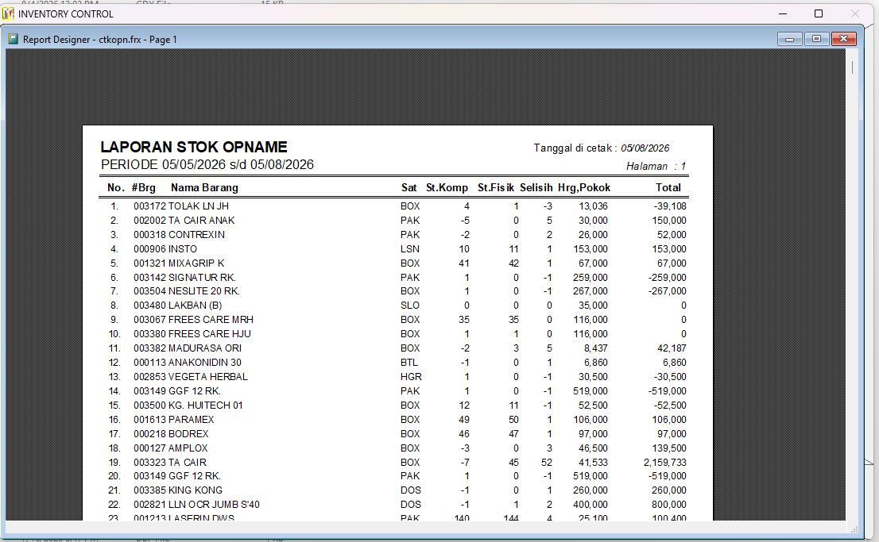
Gambar 10A. Layar legacy Mencetak Laporan Opname dari manual INVENTORY CONTROL.

Ilustrasi padanan pada sistem baru
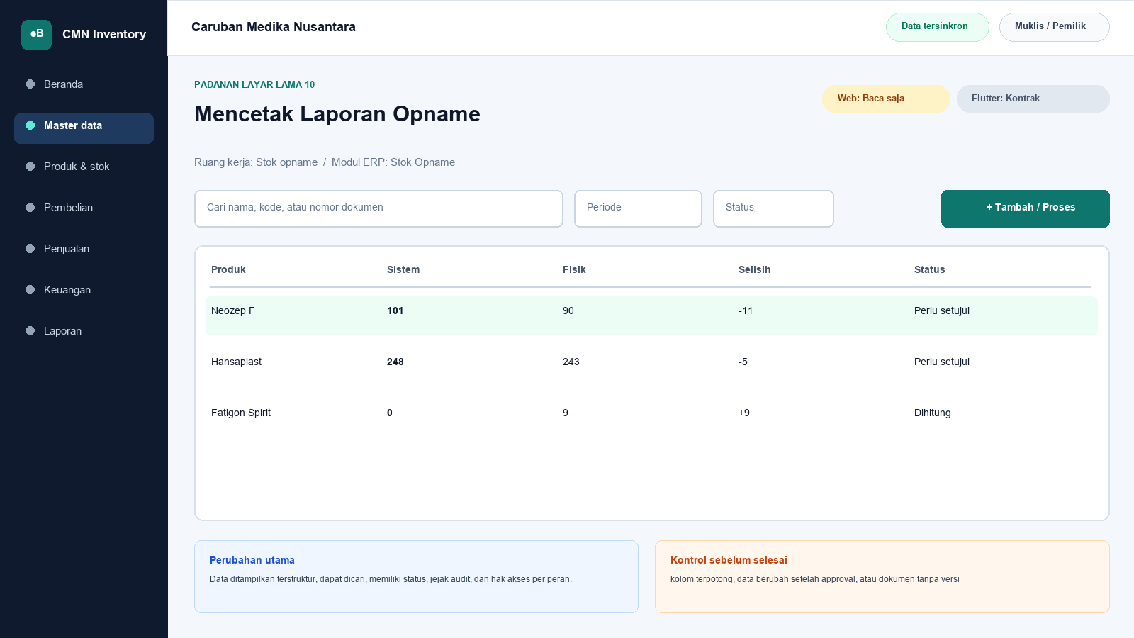
Gambar 10B. Ilustrasi padanan eBisnis untuk Mencetak Laporan Opname; data hanya contoh pelatihan.
Yang dipertahankan | Yang berubah
menghasilkan bukti opname yang dapat ditinjau, ditandatangani, dan diarsipkan | Navigasi berbasis modul, pencarian, filter, status dokumen, hak akses, jejak audit, dan sinkronisasi menggantikan ketergantungan pada posisi ikon serta indeks DBF.

Makna perbandingan layar lama dan layar baru
Layar lama Mencetak Laporan Opname ditempatkan di samping ilustrasi padanan baru agar pengguna dapat mengenali pekerjaan yang sama tanpa harus menghafal tata letak baru. Tujuan bisnisnya tetap menghasilkan bukti opname yang dapat ditinjau, ditandatangani, dan diarsipkan. Perubahan utama terletak pada cara sistem mengelompokkan informasi, memberi status, mencatat jejak audit, dan membatasi tindakan sesuai peran. Pada aplikasi lama, tombol dan tabel sering berada dalam satu jendela padat. Pada sistem baru, daftar, detail, tindakan, persetujuan, dan laporan dipisahkan secara lebih jelas supaya kesalahan klik berkurang dan pengguna memahami akibat setiap tindakan.
Padanan baru berada dalam modul Stok Opname. Status yang dapat dibuktikan pada saat manual ini dibuat adalah Web baca saja dan Flutter kontrak. Status tersebut penting: operasional berarti alur transaksi telah tersedia pada permukaan terkait; baca saja berarti pengguna dapat meninjau data tetapi tindakan perubahan belum dilakukan dari permukaan itu; kontrak berarti kebutuhan dan API telah dipetakan tetapi layar Flutter lengkap belum boleh dianggap tersedia. Manual sengaja menampilkan status ini agar pelatihan tidak menjanjikan fungsi yang belum dibuktikan.

Cara menemukan fungsi yang dahulu berada pada jendela legacy
Pengguna lama tidak lagi mencari tombol berdasarkan posisi ikon. Mulailah dari nama proses Stok Opname, lalu gunakan pencarian global atau menu sisi kiri. Ketik nama pelanggan, supplier, produk, nomor faktur, atau istilah Mencetak Laporan Opname sesuai kebutuhan. Setelah daftar muncul, gunakan filter periode dan status. Klik satu baris untuk membuka rincian. Tombol tindakan hanya muncul bila status dokumen dan hak akses mengizinkan. Pola ini konsisten di layar Web, Desktop Windows, dan bagian Flutter yang sudah operasional sehingga pengguna tidak perlu mempelajari tata letak berbeda untuk setiap transaksi.
Aturan bisnis lama tetap dihormati. hasil cetak harus berasal dari snapshot dan parameter yang sama dengan layar. Namun penerapannya tidak lagi bergantung pada warna baris atau urutan indeks DBF semata. Sistem baru menyimpan identitas data, waktu perubahan, pengguna, status dokumen, dan relasi ke transaksi lain. Bila data berasal dari migrasi, kode legacy dipertahankan sebagai referensi rekonsiliasi. Pengguna sebaiknya mencari dengan kode lama terlebih dahulu ketika mencocokkan arsip, lalu memastikan nama dan pihak terkait sebelum melakukan tindakan.

Langkah kerja transisi untuk pengguna nonteknis
Pertama, pastikan nama tenant Caruban Medika Nusantara, cabang, periode, dan identitas pengguna pada bagian atas layar sudah benar. Kedua, buka modul Stok Opname dan pilih fungsi yang paling mendekati istilah lama Mencetak Laporan Opname. Ketiga, gunakan filter untuk mempersempit data sebelum membuka rincian. Keempat, bandingkan nomor referensi, tanggal, pihak, produk, jumlah, harga, dan status dengan dokumen sumber. Kelima, lakukan tindakan yang tersedia, misalnya menyimpan draft, mengajukan persetujuan, memposting, menerima pembayaran, atau membuat snapshot laporan. Keenam, baca pesan hasil dan simpan nomor bukti. Ketujuh, periksa kembali daftar untuk memastikan status berubah sesuai harapan.
Bila tombol tidak terlihat, jangan mencoba masuk dengan akun orang lain. Periksa peran pengguna, status dokumen, periode akuntansi, serta status sinkronisasi. Bila Flutter menunjukkan baca saja atau kontrak, lanjutkan tindakan melalui Web sesuai prosedur kantor. Bila koneksi terputus ketika fungsi offline tersedia, tunggu status antrean dan jangan membuat transaksi kedua untuk pekerjaan yang sama. Setelah jaringan kembali, lakukan sinkronisasi dan cocokkan nomor referensi server. Langkah sederhana ini mencegah transaksi ganda dan menjaga pertanggungjawaban pengguna.

Kontrol data, risiko, dan bukti penyelesaian
Risiko utama pada proses ini adalah kolom terpotong, data berubah setelah approval, atau dokumen tanpa versi. Sistem baru membantu melalui validasi, status, audit log, serta pemisahan kewenangan, tetapi pengguna tetap bertanggung jawab membaca data. Sebelum menyimpan, periksa satuan, nilai rupiah, tanggal, pihak, gudang, sales, dan lampiran. Untuk transaksi stok atau keuangan, pastikan total rincian sama dengan total dokumen. Untuk perubahan master, pastikan tidak membuat duplikat. Untuk laporan, simpan parameter, waktu pembentukan, versi, dan siapa yang meminta cetak ulang.
Bukti minimum penyelesaian adalah nomor dokumen atau kode referensi, status akhir, waktu proses, nama pengguna, serta hasil rekonsiliasi. Kriteria penerimaannya: Alur normal, alur batal, validasi, hak akses, posting/reversal bila relevan, cetak/ekspor, retry jaringan, offline, sinkronisasi, rekonsiliasi DBF dan UAT harus lulus. Apabila salah satu bukti belum tersedia, pekerjaan belum boleh dianggap selesai walaupun layar telah ditutup. Catat masalah pada log dukungan dengan nomor referensi dan tangkapan layar yang tidak memuat kata sandi atau data sensitif berlebihan.

Pembagian penggunaan Web, Windows, dan Android
Web menjadi ruang kerja utama untuk proses Stok Opname yang memerlukan tabel lebar, pemeriksaan lintas dokumen, persetujuan, atau ekspor. Aplikasi Windows Flutter mengikuti pola navigasi yang lebih ringkas untuk operasi yang telah disediakan dan dapat dipakai pada komputer operasional. Android Flutter diprioritaskan untuk pekerjaan lapangan seperti katalog, order, penerimaan piutang, serah-terima nota, dan pemantauan. Pada layar yang belum operasional di Flutter, pengguna tetap dapat melihat status paritas dan diarahkan ke Web, bukan diberi tombol semu.
Tidak semua pekerjaan harus dilakukan di semua perangkat. Pemilihan perangkat mengikuti risiko dan konteks. Entri cepat saat kunjungan cocok untuk Android; pemeriksaan rinci dan laporan cocok untuk Web atau Windows; persetujuan bernilai besar sebaiknya dilakukan pada perangkat pribadi yang aman. Pada semua perangkat, pengguna harus keluar setelah selesai, menjaga PIN atau kata sandi, dan memastikan sinkronisasi tidak tertunda sebelum mengganti atau menghapus aplikasi.

Pengetahuan operasional dari manual lama yang tetap berlaku
Gambar 10. Mencetak Laporan Opname (sumber: manual awal).
Tujuan dan ruang lingkup
Layar Mencetak Laporan Opname merupakan bagian dari modul Stok Opname dan diakses melalui jalur Laporan Opname > Cetak. Tujuan utamanya adalah menghasilkan bukti opname yang dapat ditinjau, ditandatangani, dan diarsipkan. Fungsi ini harus dipahami sebagai bagian dari rangkaian pengendalian Sales dan Inventory, bukan sebagai form yang berdiri sendiri. Setiap data yang dibaca atau diubah dapat memengaruhi proses lain, antara lain penetapan harga, pembelian, penjualan, persediaan, hutang, piutang, kas, serta laporan laba/rugi. Karena itu, operator wajib memahami identitas record aktif, tanggal atau periode kerja, status dokumen, dan konsekuensi tombol yang dipilih. Manual ini menjelaskan cara operasional, aturan yang berhasil direkonstruksi, kontrol yang perlu dilakukan, serta persyaratan kesetaraan ketika fungsi dibangun ulang.
Cetakan opname merupakan bukti kontrol. Laporan idealnya menyediakan ruang tanda tangan petugas hitung, pemeriksa, dan pemberi persetujuan.
Dasar dokumentasi dan batas interpretasi
Uraian layar ini disusun dari tangkapan layar pada manual awal, struktur file DBF, data sampel, indeks CDX, nama report, batch file, dan string kode/form Visual FoxPro yang dapat diekstrak secara statis dari arsip 5-Inventory--.rar. Tabel yang paling relevan adalah DATAOPN.DBF, STOK.DBF, report ctkopN. Penelusuran field menunjukkan jejak berikut: dataopn.dbf: TANGGAL, KODEBRG, STOKKOMP, STOKFISIK, HARGABELI; STOK.DBF: KODEBRG, NAMABRG, SATUAN, AWAL, MASUK, KELUAR, HARGABELI, HARGAJUAL, STOKMINIM, TGLHARGA, HARGARATA2, TGLOPNAME, HARGAJUAL2. Aplikasi executable tidak dijalankan pada host analisis; oleh sebab itu, perilaku yang hanya muncul pada runtime, perangkat printer tertentu, jaringan lama, atau kondisi data yang tidak terdapat dalam arsip harus dikonfirmasi melalui User Acceptance Test bersama pengguna berpengalaman. Ketika manual ini menyebut rekomendasi sistem baru, rekomendasi tersebut dibedakan dari fakta legacy dan tidak boleh dianggap sebagai bukti bahwa aplikasi lama telah menerapkannya.
Peran, kewenangan, dan prasyarat
Pengguna yang berkaitan dengan layar ini mencakup operator pelaporan, supervisor, manajemen, keuangan, gudang, penagihan, dan auditor sesuai klasifikasi kerahasiaan laporan. Sebelum memulai, parameter periode, pihak, sales, produk, status, dan cut-off telah ditentukan; sumber transaksi sudah diposting; serta pengguna mempunyai hak untuk melihat harga beli atau data sensitif. Akun harus digunakan secara individual dan tidak boleh dipinjamkan agar audit trail mempunyai pemilik yang jelas. Untuk tindakan tambah, ubah, hapus, posting, pembayaran, pembatalan, atau pencetakan data sensitif, sistem perlu memeriksa hak akses secara eksplisit. Operator juga harus memastikan perangkat berada pada tanggal dan zona waktu yang benar, tidak ada pesan kesalahan tertunda, serta data lokal telah tersinkron atau berada pada mode offline yang diizinkan. Bila terdapat konflik, periode tertutup, atau data master meragukan, proses dihentikan sampai supervisor memberi keputusan.
Pengenalan komponen dan cara membaca layar
Secara umum, tangkapan layar memperlihatkan form parameter, tombol proses atau preview, grid hasil, indikator jumlah baris dan total, tombol cetak, ekspor, navigasi halaman, serta tampilan pratinjau dokumen. Judul form dan jalur menu harus diperiksa terlebih dahulu untuk mencegah pengguna bekerja pada fungsi yang mirip tetapi mempunyai konsekuensi berbeda. Area identitas menunjukkan record atau dokumen aktif, grid memperlihatkan baris detail atau daftar, sedangkan bagian total menyajikan hasil agregasi. Tombol bergambar pada aplikasi lama perlu dibaca melalui tooltip dan konteks, karena beberapa ikon dapat terlihat serupa. Warna membantu orientasi, tetapi tidak boleh menjadi satu-satunya penentu status. Pada aplikasi target, setiap tombol harus mempunyai label teks, status disabled yang jelas, dialog konfirmasi untuk tindakan berisiko, dan pesan hasil yang menyebut nomor dokumen atau kode record.
Prosedur operasional langkah demi langkah
1. Buka fungsi melalui jalur Laporan Opname > Cetak dan pastikan sumber data sudah berada pada status final atau posted sesuai jenis dokumen.
2. Isi parameter periode, tanggal acuan, supplier, customer, sales, produk, status, atau pilihan harga yang relevan; kosongkan hanya parameter yang memang berarti seluruh data.
3. Tekan Proses atau Preview dan tunggu sampai grid atau halaman pratinjau selesai dibentuk. Jangan menekan tombol berulang saat proses masih berjalan.
4. Periksa judul, identitas perusahaan, parameter, tanggal cetak, pembuat, nomor dokumen, nomor halaman, serta penanda draft/reprint.
5. Rekonsiliasi jumlah baris, kuantitas, subtotal, diskon, pembayaran, saldo, nilai persediaan, laba, atau total lain terhadap layar sumber dan angka kontrol.
6. Periksa baris exception, termasuk saldo negatif, harga nol, data orphan, dokumen lunas, retur, atau giro, agar tidak hilang akibat filter.
7. Periksa tata letak seluruh halaman: tidak ada kolom terpotong, baris terakhir hilang, header tidak berulang, angka menimpa, atau karakter yang tidak terbaca.
8. Pilih printer atau format PDF yang disetujui. Untuk data sensitif, pastikan printer berada di lokasi aman dan penerima telah ditentukan.
9. Simpan arsip dengan nama baku dan hash atau nomor versi bila laporan menjadi dokumen kontrol. Catat alasan apabila dilakukan pencetakan ulang.
10. Tutup preview setelah hasil berhasil diterbitkan dan pastikan tidak ada perubahan transaksi yang dilakukan hanya untuk menyesuaikan tampilan laporan.
Makna data dan hubungan antarmodul
Pada layar ini, data harus dibaca dengan prinsip berikut: laporan harus menyatakan as-of date atau periode, filter yang dipakai, versi data, waktu pembuatan, pengguna pembuat, dan hubungan rekonsiliasinya dengan layar sumber. Hubungan teknisnya terutama melibatkan DATAOPN.DBF, STOK.DBF, report ctkopN. Kode legacy harus dipertahankan apa adanya, termasuk angka nol di depan, spasi bermakna, dan nomor faktur yang mungkin tidak unik secara global. Nilai tanggal dipisahkan antara tanggal dokumen, jatuh tempo, pembayaran, harga efektif, opname, expiry, dan waktu posting. Nilai uang memakai presisi desimal, bukan floating point. Kuantitas juga harus mendukung pecahan karena data lama mempunyai jumlah desimal. Bila record master sudah tidak ada tetapi transaksi historis masih merujuk kodenya, histori tetap diimpor menggunakan placeholder nonaktif dan diberi tanda untuk cleansing.
Aturan bisnis dan dampak penyimpanan
Aturan utama yang dapat dibuktikan atau diinferensikan kuat untuk layar ini adalah: hasil cetak harus berasal dari snapshot dan parameter yang sama dengan layar. Setiap penyimpanan harus mengevaluasi validasi wajib, keunikan kode atau nomor, status periode, otorisasi, dan hubungan ke dokumen sumber. Untuk transaksi, perubahan lintas tabel harus bersifat atomik: seluruh efek berhasil atau seluruhnya dibatalkan. Untuk laporan, parameter dan cut-off harus menghasilkan snapshot yang dapat direproduksi. Untuk master, penghapusan fisik ditolak apabila record telah direferensikan. Untuk harga, versi historis tidak ditimpa. Untuk hutang dan piutang, status lunas tidak boleh diartikan sebagai hilangnya event. Sistem baru perlu menyimpan correlation ID dan idempotency key sehingga retry akibat koneksi tidak membuat record ganda.
Validasi, rekonsiliasi, dan titik kontrol
Risiko utama yang harus dikendalikan adalah kolom terpotong, data berubah setelah approval, atau dokumen tanpa versi. Sebelum pekerjaan dianggap selesai, operator melakukan pemeriksaan silang antara detail dan total, memastikan record aktif tepat, memeriksa tanda nilai positif/negatif, serta membandingkan tanggal dan status. Supervisor melakukan sampling terhadap bukti sumber dan histori perubahan. Untuk data kuantitatif, gunakan angka kontrol berupa jumlah record, jumlah dokumen, total kuantitas, total nilai, dan saldo per pihak. Setiap selisih harus mempunyai penjelasan dan tiket penyelesaian; jangan menyesuaikan angka master hanya agar laporan tampak sama. Rekonsiliasi dilakukan pada cut-off yang sama dan memperhitungkan transaksi setelah tanggal acuan, status settled, retur, reversal, serta data orphan.
Contoh skenario penggunaan
Pada akhir hari, petugas gudang memeriksa satu produk yang menurut sistem memiliki saldo nol, padahal barang fisik masih ada. Ia tidak mengubah kolom stok langsung. Petugas menelusuri pembelian, penjualan, batch, dan transaksi setelah cut-off, kemudian membuat opname pada tanggal yang disepakati. Selisih dicatat bersama alasan dan disetujui supervisor. Setelah adjustment diposting, daftar stok, nilai persediaan, laporan opname, dan cetakan diperiksa pada snapshot yang sama. Kode produk tetap teks, harga nol atau margin negatif masuk daftar exception, dan hasil ekspor Excel dicocokkan jumlah baris serta totalnya.
Masalah umum dan penanganan
Apabila layar Mencetak Laporan Opname tidak terbuka, periksa hak akses, file atau service sumber, koneksi, status sinkronisasi, dan log aplikasi. Bila daftar kosong padahal data diperkirakan ada, periksa filter, tanggal, status aktif/lunas, serta apakah indeks legacy pernah rusak. Bila detail tidak sama dengan baris yang dipilih, jangan menyimpan; muat ulang dan catat record yang bermasalah. Bila total berbeda, ekspor detail dan hitung ulang menggunakan presisi yang sama, lalu telusuri duplikasi, event setelah cut-off, nilai negatif, atau record deleted. Bila proses simpan/posting berhenti di tengah, jangan mengulang transaksi secara manual sebelum memeriksa status server dan idempotency key. Pada sistem lama, backup salinan DBF terlebih dahulu sebelum re-index atau perbaikan; pada sistem baru, gunakan prosedur recovery, bukan edit database produksi secara ad hoc.
Audit, keamanan, dan perlindungan data
Setiap tindakan penting harus tercatat paling sedikit dengan pengguna, peran, perangkat, waktu, record, tindakan, nilai sebelum dan sesudah, alasan, serta hasil. Harga beli, rekening bank, saldo hutang/piutang, dan laporan laba/rugi diperlakukan sebagai data terbatas. Ekspor dan cetak dicatat, diberi parameter, dan didistribusikan hanya kepada penerima berwenang. Password pada USERS.DBF legacy tersimpan pada field PSW dan tidak aman untuk dimigrasikan sebagai plaintext; akun target wajib menggunakan reset kredensial, password hash adaptif, sesi terbatas, serta autentikasi tambahan untuk pembatalan, perubahan rekening, harga di bawah biaya, atau pembukaan periode. Data transaksi posted tidak boleh dihapus oleh administrator biasa.
Persyaratan kesetaraan pada aplikasi web dan Flutter offline-first
Pada aplikasi modern, laporan memakai snapshot yang dapat direproduksi, parameter tersimpan, ekspor aman, watermark dan audit cetak, kontrol hak akses kolom, serta rekonsiliasi otomatis terhadap ledger. Tampilan web, Flutter Windows, dan Flutter Android harus menggunakan aturan bisnis serta API yang sama. Flutter menyimpan master cache, draft, dan outbox pada SQLite/Drift; setiap record memakai UUID/ULID yang dapat dibuat offline. Status sinkronisasi terlihat di setiap dokumen. Konflik master dapat diselesaikan menggunakan version number dan layar review, sedangkan transaksi posted tidak di-merge field demi field: server menerima satu perintah idempotent atau menolaknya dengan alasan yang dapat ditindaklanjuti. Pengujian paritas harus membandingkan input, efek stok, hutang/piutang, jurnal, laporan, dan cetakan terhadap aplikasi lama, lalu mendokumentasikan setiap perbedaan yang disetujui.
Daftar periksa penyelesaian layar
Sebelum meninggalkan layar Mencetak Laporan Opname, pastikan: record atau parameter sudah benar; tidak ada draft, edit, dialog, atau sinkronisasi yang tertunda; total telah direkonsiliasi; bukti atau alasan tersedia; hasil simpan/posting mempunyai nomor atau kode; laporan/ekspor menyebut periode dan versi; exception telah dicatat; dan data sensitif tidak tertinggal pada folder atau printer umum. Untuk implementasi baru, layar baru dinyatakan selesai setelah unit test, integration test, offline/retry test, migration test, security test, accessibility test, print/export test, serta UAT dengan skenario normal dan exception dinyatakan lulus.
Verifikasi bab: 2,435 kata penjelasan. Minimum 1.500 kata terpenuhi.

11. Harga Beli dan Harga Jual
Modul padanan: Analisis Harga | Web: Baca saja | Flutter: Kontrak

Tampilan aplikasi lama
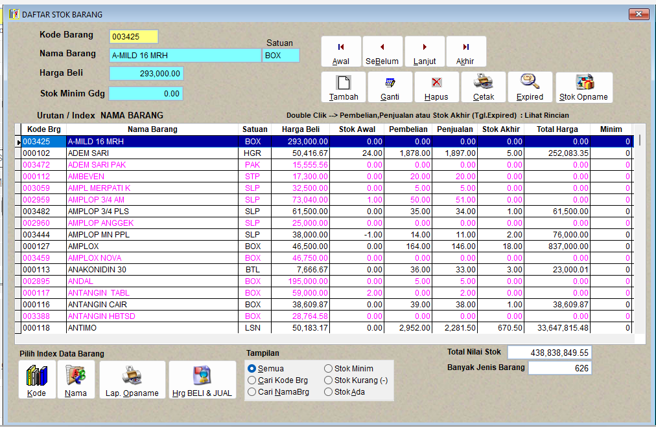
Gambar 11A. Layar legacy Harga Beli dan Harga Jual dari manual INVENTORY CONTROL.

Ilustrasi padanan pada sistem baru
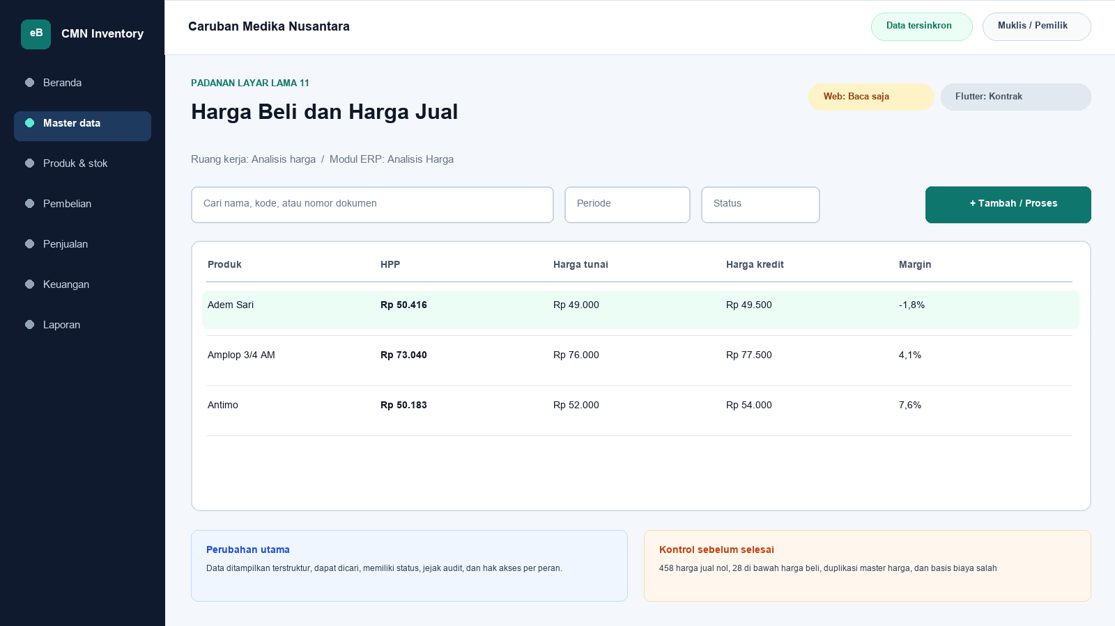
Gambar 11B. Ilustrasi padanan eBisnis untuk Harga Beli dan Harga Jual; data hanya contoh pelatihan.
Yang dipertahankan | Yang berubah
membandingkan biaya dan harga jual serta mengidentifikasi margin tidak wajar | Navigasi berbasis modul, pencarian, filter, status dokumen, hak akses, jejak audit, dan sinkronisasi menggantikan ketergantungan pada posisi ikon serta indeks DBF.

Makna perbandingan layar lama dan layar baru
Layar lama Harga Beli dan Harga Jual ditempatkan di samping ilustrasi padanan baru agar pengguna dapat mengenali pekerjaan yang sama tanpa harus menghafal tata letak baru. Tujuan bisnisnya tetap membandingkan biaya dan harga jual serta mengidentifikasi margin tidak wajar. Perubahan utama terletak pada cara sistem mengelompokkan informasi, memberi status, mencatat jejak audit, dan membatasi tindakan sesuai peran. Pada aplikasi lama, tombol dan tabel sering berada dalam satu jendela padat. Pada sistem baru, daftar, detail, tindakan, persetujuan, dan laporan dipisahkan secara lebih jelas supaya kesalahan klik berkurang dan pengguna memahami akibat setiap tindakan.
Padanan baru berada dalam modul Analisis Harga. Status yang dapat dibuktikan pada saat manual ini dibuat adalah Web baca saja dan Flutter kontrak. Status tersebut penting: operasional berarti alur transaksi telah tersedia pada permukaan terkait; baca saja berarti pengguna dapat meninjau data tetapi tindakan perubahan belum dilakukan dari permukaan itu; kontrak berarti kebutuhan dan API telah dipetakan tetapi layar Flutter lengkap belum boleh dianggap tersedia. Manual sengaja menampilkan status ini agar pelatihan tidak menjanjikan fungsi yang belum dibuktikan.

Cara menemukan fungsi yang dahulu berada pada jendela legacy
Pengguna lama tidak lagi mencari tombol berdasarkan posisi ikon. Mulailah dari nama proses Analisis Harga, lalu gunakan pencarian global atau menu sisi kiri. Ketik nama pelanggan, supplier, produk, nomor faktur, atau istilah Harga Beli dan Harga Jual sesuai kebutuhan. Setelah daftar muncul, gunakan filter periode dan status. Klik satu baris untuk membuka rincian. Tombol tindakan hanya muncul bila status dokumen dan hak akses mengizinkan. Pola ini konsisten di layar Web, Desktop Windows, dan bagian Flutter yang sudah operasional sehingga pengguna tidak perlu mempelajari tata letak berbeda untuk setiap transaksi.
Aturan bisnis lama tetap dihormati. STOK menyimpan HARGABELI, HARGAJUAL, HARGAJUAL2, HARGARATA2, dan TGLHARGA. Namun penerapannya tidak lagi bergantung pada warna baris atau urutan indeks DBF semata. Sistem baru menyimpan identitas data, waktu perubahan, pengguna, status dokumen, dan relasi ke transaksi lain. Bila data berasal dari migrasi, kode legacy dipertahankan sebagai referensi rekonsiliasi. Pengguna sebaiknya mencari dengan kode lama terlebih dahulu ketika mencocokkan arsip, lalu memastikan nama dan pihak terkait sebelum melakukan tindakan.

Langkah kerja transisi untuk pengguna nonteknis
Pertama, pastikan nama tenant Caruban Medika Nusantara, cabang, periode, dan identitas pengguna pada bagian atas layar sudah benar. Kedua, buka modul Analisis Harga dan pilih fungsi yang paling mendekati istilah lama Harga Beli dan Harga Jual. Ketiga, gunakan filter untuk mempersempit data sebelum membuka rincian. Keempat, bandingkan nomor referensi, tanggal, pihak, produk, jumlah, harga, dan status dengan dokumen sumber. Kelima, lakukan tindakan yang tersedia, misalnya menyimpan draft, mengajukan persetujuan, memposting, menerima pembayaran, atau membuat snapshot laporan. Keenam, baca pesan hasil dan simpan nomor bukti. Ketujuh, periksa kembali daftar untuk memastikan status berubah sesuai harapan.
Bila tombol tidak terlihat, jangan mencoba masuk dengan akun orang lain. Periksa peran pengguna, status dokumen, periode akuntansi, serta status sinkronisasi. Bila Flutter menunjukkan baca saja atau kontrak, lanjutkan tindakan melalui Web sesuai prosedur kantor. Bila koneksi terputus ketika fungsi offline tersedia, tunggu status antrean dan jangan membuat transaksi kedua untuk pekerjaan yang sama. Setelah jaringan kembali, lakukan sinkronisasi dan cocokkan nomor referensi server. Langkah sederhana ini mencegah transaksi ganda dan menjaga pertanggungjawaban pengguna.

Kontrol data, risiko, dan bukti penyelesaian
Risiko utama pada proses ini adalah 458 harga jual nol, 28 di bawah harga beli, duplikasi master harga, dan basis biaya salah. Sistem baru membantu melalui validasi, status, audit log, serta pemisahan kewenangan, tetapi pengguna tetap bertanggung jawab membaca data. Sebelum menyimpan, periksa satuan, nilai rupiah, tanggal, pihak, gudang, sales, dan lampiran. Untuk transaksi stok atau keuangan, pastikan total rincian sama dengan total dokumen. Untuk perubahan master, pastikan tidak membuat duplikat. Untuk laporan, simpan parameter, waktu pembentukan, versi, dan siapa yang meminta cetak ulang.
Bukti minimum penyelesaian adalah nomor dokumen atau kode referensi, status akhir, waktu proses, nama pengguna, serta hasil rekonsiliasi. Kriteria penerimaannya: Alur normal, alur batal, validasi, hak akses, posting/reversal bila relevan, cetak/ekspor, retry jaringan, offline, sinkronisasi, rekonsiliasi DBF dan UAT harus lulus. Apabila salah satu bukti belum tersedia, pekerjaan belum boleh dianggap selesai walaupun layar telah ditutup. Catat masalah pada log dukungan dengan nomor referensi dan tangkapan layar yang tidak memuat kata sandi atau data sensitif berlebihan.

Pembagian penggunaan Web, Windows, dan Android
Web menjadi ruang kerja utama untuk proses Analisis Harga yang memerlukan tabel lebar, pemeriksaan lintas dokumen, persetujuan, atau ekspor. Aplikasi Windows Flutter mengikuti pola navigasi yang lebih ringkas untuk operasi yang telah disediakan dan dapat dipakai pada komputer operasional. Android Flutter diprioritaskan untuk pekerjaan lapangan seperti katalog, order, penerimaan piutang, serah-terima nota, dan pemantauan. Pada layar yang belum operasional di Flutter, pengguna tetap dapat melihat status paritas dan diarahkan ke Web, bukan diberi tombol semu.
Tidak semua pekerjaan harus dilakukan di semua perangkat. Pemilihan perangkat mengikuti risiko dan konteks. Entri cepat saat kunjungan cocok untuk Android; pemeriksaan rinci dan laporan cocok untuk Web atau Windows; persetujuan bernilai besar sebaiknya dilakukan pada perangkat pribadi yang aman. Pada semua perangkat, pengguna harus keluar setelah selesai, menjaga PIN atau kata sandi, dan memastikan sinkronisasi tidak tertunda sebelum mengganti atau menghapus aplikasi.

Pengetahuan operasional dari manual lama yang tetap berlaku
Gambar 11. Harga Beli dan Harga Jual (sumber: manual awal).
Tujuan dan ruang lingkup
Layar Harga Beli dan Harga Jual merupakan bagian dari modul Analisis Harga dan diakses melalui jalur Stok Barang > Harga Beli/Jual. Tujuan utamanya adalah membandingkan biaya dan harga jual serta mengidentifikasi margin tidak wajar. Fungsi ini harus dipahami sebagai bagian dari rangkaian pengendalian Sales dan Inventory, bukan sebagai form yang berdiri sendiri. Setiap data yang dibaca atau diubah dapat memengaruhi proses lain, antara lain penetapan harga, pembelian, penjualan, persediaan, hutang, piutang, kas, serta laporan laba/rugi. Karena itu, operator wajib memahami identitas record aktif, tanggal atau periode kerja, status dokumen, dan konsekuensi tombol yang dipilih. Manual ini menjelaskan cara operasional, aturan yang berhasil direkonstruksi, kontrol yang perlu dilakukan, serta persyaratan kesetaraan ketika fungsi dibangun ulang.
Snapshot menunjukkan banyak exception harga: 458 produk memiliki harga jual utama nol, 28 berada di bawah harga beli, dan satu harga beli nol. Semua perlu daftar tindak lanjut.
Dasar dokumentasi dan batas interpretasi
Uraian layar ini disusun dari tangkapan layar pada manual awal, struktur file DBF, data sampel, indeks CDX, nama report, batch file, dan string kode/form Visual FoxPro yang dapat diekstrak secara statis dari arsip 5-Inventory--.rar. Tabel yang paling relevan adalah STOK.DBF, MASTERBL.DBF, MASTERJL.DBF, BELI.DBF, JUAL.DBF. Penelusuran field menunjukkan jejak berikut: STOK.DBF: KODEBRG, NAMABRG, SATUAN, AWAL, MASUK, KELUAR, HARGABELI, HARGAJUAL, STOKMINIM, TGLHARGA, HARGARATA2, TGLOPNAME, HARGAJUAL2; masterbl.DBF: KODESUPPL, KODEBRG, TANGGAL, HARGABELI; masterjl.dbf: KODECUST, KODEBRG, TANGGAL, HARGAJUAL; BELI.DBF: TANGGAL, NOFAKTUR, KODESUPPL, KODEBRG, JUMLAH, HARGABELI, NAMABRG, HARGAASLI, DISCOUNT, DISCOUNT2, NOBATCH, TGLEXP, TGLOPNAME; JUAL.DBF: TANGGAL, NOFAKTUR, KODECUST, KODESALES, KODEBRG, JUMLAH, HARGABELI, HARGAJUAL, NAMABRG, NOBATCH, TGLEXP, TGLOPNAME. Aplikasi executable tidak dijalankan pada host analisis; oleh sebab itu, perilaku yang hanya muncul pada runtime, perangkat printer tertentu, jaringan lama, atau kondisi data yang tidak terdapat dalam arsip harus dikonfirmasi melalui User Acceptance Test bersama pengguna berpengalaman. Ketika manual ini menyebut rekomendasi sistem baru, rekomendasi tersebut dibedakan dari fakta legacy dan tidak boleh dianggap sebagai bukti bahwa aplikasi lama telah menerapkannya.
Peran, kewenangan, dan prasyarat
Pengguna yang berkaitan dengan layar ini mencakup administrator harga, manajer pembelian, manajer penjualan, supervisor, dan auditor yang diberi hak khusus terhadap informasi harga. Sebelum memulai, supplier, customer, dan produk telah valid; tanggal efektif dan dasar persetujuan tersedia; serta pengguna mengetahui apakah harga yang diubah adalah harga umum atau harga khusus pihak tertentu. Akun harus digunakan secara individual dan tidak boleh dipinjamkan agar audit trail mempunyai pemilik yang jelas. Untuk tindakan tambah, ubah, hapus, posting, pembayaran, pembatalan, atau pencetakan data sensitif, sistem perlu memeriksa hak akses secara eksplisit. Operator juga harus memastikan perangkat berada pada tanggal dan zona waktu yang benar, tidak ada pesan kesalahan tertunda, serta data lokal telah tersinkron atau berada pada mode offline yang diizinkan. Bila terdapat konflik, periode tertutup, atau data master meragukan, proses dihentikan sampai supervisor memberi keputusan.
Pengenalan komponen dan cara membaca layar
Secara umum, tangkapan layar memperlihatkan pemilihan konteks harga, daftar produk, daftar supplier atau customer, nilai harga, tanggal berlaku, tombol simpan, cetak, pencarian, dan panel pembanding terhadap harga lain. Judul form dan jalur menu harus diperiksa terlebih dahulu untuk mencegah pengguna bekerja pada fungsi yang mirip tetapi mempunyai konsekuensi berbeda. Area identitas menunjukkan record atau dokumen aktif, grid memperlihatkan baris detail atau daftar, sedangkan bagian total menyajikan hasil agregasi. Tombol bergambar pada aplikasi lama perlu dibaca melalui tooltip dan konteks, karena beberapa ikon dapat terlihat serupa. Warna membantu orientasi, tetapi tidak boleh menjadi satu-satunya penentu status. Pada aplikasi target, setiap tombol harus mempunyai label teks, status disabled yang jelas, dialog konfirmasi untuk tindakan berisiko, dan pesan hasil yang menyebut nomor dokumen atau kode record.
Prosedur operasional langkah demi langkah
1. Buka fungsi melalui jalur Stok Barang > Harga Beli/Jual dan tentukan konteks harga yang akan dianalisis.
2. Pilih pihak dan produk menggunakan kode; verifikasi nama, satuan, dan status aktif.
3. Bandingkan harga umum, harga khusus, harga terakhir, harga biaya, dan tanggal efektif.
4. Identifikasi nilai nol, null, duplikat, atau harga di bawah biaya sebagai exception.
5. Jangan menimpa histori; buat versi baru bila harga berubah sejak tanggal tertentu.
6. Masukkan alasan dan referensi persetujuan untuk perubahan yang material.
7. Simpan dan uji resolver harga pada simulasi transaksi.
8. Rekonsiliasi daftar pasangan aktif untuk mencegah dua harga berlaku bersamaan.
9. Cetak atau ekspor sesuai hak akses dan klasifikasi harga.
10. Pantau transaksi pertama setelah perubahan untuk memastikan harga yang dipilih benar.
Makna data dan hubungan antarmodul
Pada layar ini, data harus dibaca dengan prinsip berikut: harga transaksi harus disimpan sebagai snapshot pada baris invoice; perubahan master hanya memengaruhi transaksi berikutnya dan tidak boleh menulis ulang nilai historis. Hubungan teknisnya terutama melibatkan STOK.DBF, MASTERBL.DBF, MASTERJL.DBF, BELI.DBF, JUAL.DBF. Kode legacy harus dipertahankan apa adanya, termasuk angka nol di depan, spasi bermakna, dan nomor faktur yang mungkin tidak unik secara global. Nilai tanggal dipisahkan antara tanggal dokumen, jatuh tempo, pembayaran, harga efektif, opname, expiry, dan waktu posting. Nilai uang memakai presisi desimal, bukan floating point. Kuantitas juga harus mendukung pecahan karena data lama mempunyai jumlah desimal. Bila record master sudah tidak ada tetapi transaksi historis masih merujuk kodenya, histori tetap diimpor menggunakan placeholder nonaktif dan diberi tanda untuk cleansing.
Aturan bisnis dan dampak penyimpanan
Aturan utama yang dapat dibuktikan atau diinferensikan kuat untuk layar ini adalah: STOK menyimpan HARGABELI, HARGAJUAL, HARGAJUAL2, HARGARATA2, dan TGLHARGA. Setiap penyimpanan harus mengevaluasi validasi wajib, keunikan kode atau nomor, status periode, otorisasi, dan hubungan ke dokumen sumber. Untuk transaksi, perubahan lintas tabel harus bersifat atomik: seluruh efek berhasil atau seluruhnya dibatalkan. Untuk laporan, parameter dan cut-off harus menghasilkan snapshot yang dapat direproduksi. Untuk master, penghapusan fisik ditolak apabila record telah direferensikan. Untuk harga, versi historis tidak ditimpa. Untuk hutang dan piutang, status lunas tidak boleh diartikan sebagai hilangnya event. Sistem baru perlu menyimpan correlation ID dan idempotency key sehingga retry akibat koneksi tidak membuat record ganda.
Validasi, rekonsiliasi, dan titik kontrol
Risiko utama yang harus dikendalikan adalah 458 harga jual nol, 28 di bawah harga beli, duplikasi master harga, dan basis biaya salah. Sebelum pekerjaan dianggap selesai, operator melakukan pemeriksaan silang antara detail dan total, memastikan record aktif tepat, memeriksa tanda nilai positif/negatif, serta membandingkan tanggal dan status. Supervisor melakukan sampling terhadap bukti sumber dan histori perubahan. Untuk data kuantitatif, gunakan angka kontrol berupa jumlah record, jumlah dokumen, total kuantitas, total nilai, dan saldo per pihak. Setiap selisih harus mempunyai penjelasan dan tiket penyelesaian; jangan menyesuaikan angka master hanya agar laporan tampak sama. Rekonsiliasi dilakukan pada cut-off yang sama dan memperhitungkan transaksi setelah tanggal acuan, status settled, retur, reversal, serta data orphan.
Contoh skenario penggunaan
Pada akhir hari, petugas gudang memeriksa satu produk yang menurut sistem memiliki saldo nol, padahal barang fisik masih ada. Ia tidak mengubah kolom stok langsung. Petugas menelusuri pembelian, penjualan, batch, dan transaksi setelah cut-off, kemudian membuat opname pada tanggal yang disepakati. Selisih dicatat bersama alasan dan disetujui supervisor. Setelah adjustment diposting, daftar stok, nilai persediaan, laporan opname, dan cetakan diperiksa pada snapshot yang sama. Kode produk tetap teks, harga nol atau margin negatif masuk daftar exception, dan hasil ekspor Excel dicocokkan jumlah baris serta totalnya.
Masalah umum dan penanganan
Apabila layar Harga Beli dan Harga Jual tidak terbuka, periksa hak akses, file atau service sumber, koneksi, status sinkronisasi, dan log aplikasi. Bila daftar kosong padahal data diperkirakan ada, periksa filter, tanggal, status aktif/lunas, serta apakah indeks legacy pernah rusak. Bila detail tidak sama dengan baris yang dipilih, jangan menyimpan; muat ulang dan catat record yang bermasalah. Bila total berbeda, ekspor detail dan hitung ulang menggunakan presisi yang sama, lalu telusuri duplikasi, event setelah cut-off, nilai negatif, atau record deleted. Bila proses simpan/posting berhenti di tengah, jangan mengulang transaksi secara manual sebelum memeriksa status server dan idempotency key. Pada sistem lama, backup salinan DBF terlebih dahulu sebelum re-index atau perbaikan; pada sistem baru, gunakan prosedur recovery, bukan edit database produksi secara ad hoc.
Audit, keamanan, dan perlindungan data
Setiap tindakan penting harus tercatat paling sedikit dengan pengguna, peran, perangkat, waktu, record, tindakan, nilai sebelum dan sesudah, alasan, serta hasil. Harga beli, rekening bank, saldo hutang/piutang, dan laporan laba/rugi diperlakukan sebagai data terbatas. Ekspor dan cetak dicatat, diberi parameter, dan didistribusikan hanya kepada penerima berwenang. Password pada USERS.DBF legacy tersimpan pada field PSW dan tidak aman untuk dimigrasikan sebagai plaintext; akun target wajib menggunakan reset kredensial, password hash adaptif, sesi terbatas, serta autentikasi tambahan untuk pembatalan, perubahan rekening, harga di bawah biaya, atau pembukaan periode. Data transaksi posted tidak boleh dihapus oleh administrator biasa.
Persyaratan kesetaraan pada aplikasi web dan Flutter offline-first
Pada aplikasi modern, harga dibuat berversi dengan periode efektif, mata uang, prioritas aturan, workflow persetujuan, pengujian margin, histori, dan simulasi sebelum diterapkan. Tampilan web, Flutter Windows, dan Flutter Android harus menggunakan aturan bisnis serta API yang sama. Flutter menyimpan master cache, draft, dan outbox pada SQLite/Drift; setiap record memakai UUID/ULID yang dapat dibuat offline. Status sinkronisasi terlihat di setiap dokumen. Konflik master dapat diselesaikan menggunakan version number dan layar review, sedangkan transaksi posted tidak di-merge field demi field: server menerima satu perintah idempotent atau menolaknya dengan alasan yang dapat ditindaklanjuti. Pengujian paritas harus membandingkan input, efek stok, hutang/piutang, jurnal, laporan, dan cetakan terhadap aplikasi lama, lalu mendokumentasikan setiap perbedaan yang disetujui.
Daftar periksa penyelesaian layar
Sebelum meninggalkan layar Harga Beli dan Harga Jual, pastikan: record atau parameter sudah benar; tidak ada draft, edit, dialog, atau sinkronisasi yang tertunda; total telah direkonsiliasi; bukti atau alasan tersedia; hasil simpan/posting mempunyai nomor atau kode; laporan/ekspor menyebut periode dan versi; exception telah dicatat; dan data sensitif tidak tertinggal pada folder atau printer umum. Untuk implementasi baru, layar baru dinyatakan selesai setelah unit test, integration test, offline/retry test, migration test, security test, accessibility test, print/export test, serta UAT dengan skenario normal dan exception dinyatakan lulus.
Verifikasi bab: 2,420 kata penjelasan. Minimum 1.500 kata terpenuhi.

12. Memilih dan Menjalankan Cetak Harga Beli/Jual
Modul padanan: Analisis Harga | Web: Baca saja | Flutter: Kontrak

Tampilan aplikasi lama
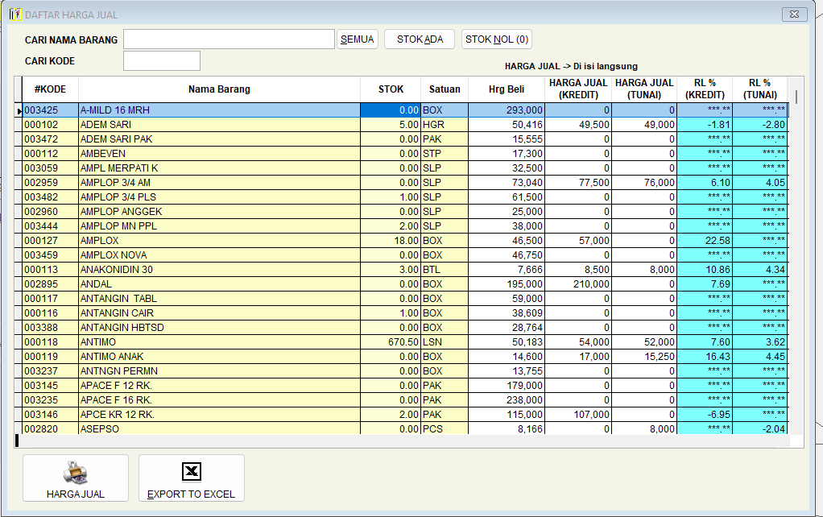
Gambar 12A. Layar legacy Memilih dan Menjalankan Cetak Harga Beli/Jual dari manual INVENTORY CONTROL.

Ilustrasi padanan pada sistem baru
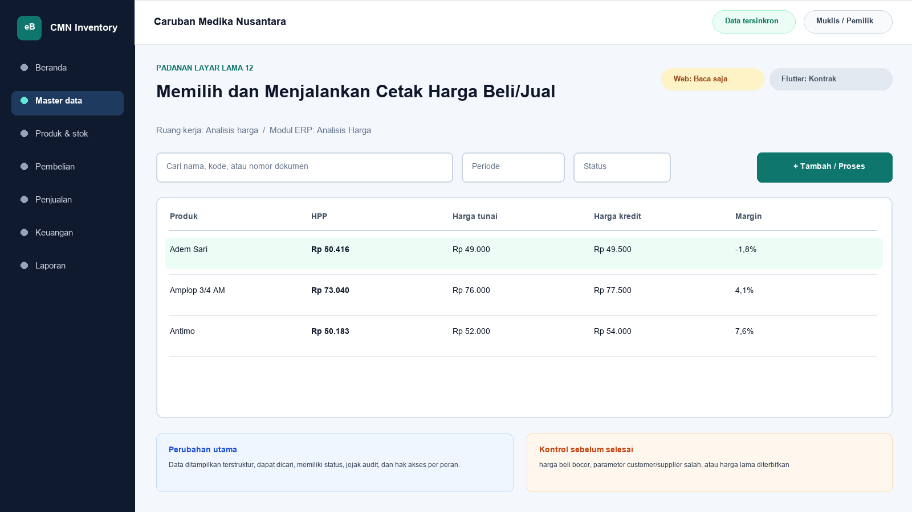
Gambar 12B. Ilustrasi padanan eBisnis untuk Memilih dan Menjalankan Cetak Harga Beli/Jual; data hanya contoh pelatihan.
Yang dipertahankan | Yang berubah
memilih jenis dan cakupan laporan harga sebelum preview atau pencetakan | Navigasi berbasis modul, pencarian, filter, status dokumen, hak akses, jejak audit, dan sinkronisasi menggantikan ketergantungan pada posisi ikon serta indeks DBF.

Makna perbandingan layar lama dan layar baru
Layar lama Memilih dan Menjalankan Cetak Harga Beli/Jual ditempatkan di samping ilustrasi padanan baru agar pengguna dapat mengenali pekerjaan yang sama tanpa harus menghafal tata letak baru. Tujuan bisnisnya tetap memilih jenis dan cakupan laporan harga sebelum preview atau pencetakan. Perubahan utama terletak pada cara sistem mengelompokkan informasi, memberi status, mencatat jejak audit, dan membatasi tindakan sesuai peran. Pada aplikasi lama, tombol dan tabel sering berada dalam satu jendela padat. Pada sistem baru, daftar, detail, tindakan, persetujuan, dan laporan dipisahkan secara lebih jelas supaya kesalahan klik berkurang dan pengguna memahami akibat setiap tindakan.
Padanan baru berada dalam modul Analisis Harga. Status yang dapat dibuktikan pada saat manual ini dibuat adalah Web baca saja dan Flutter kontrak. Status tersebut penting: operasional berarti alur transaksi telah tersedia pada permukaan terkait; baca saja berarti pengguna dapat meninjau data tetapi tindakan perubahan belum dilakukan dari permukaan itu; kontrak berarti kebutuhan dan API telah dipetakan tetapi layar Flutter lengkap belum boleh dianggap tersedia. Manual sengaja menampilkan status ini agar pelatihan tidak menjanjikan fungsi yang belum dibuktikan.

Cara menemukan fungsi yang dahulu berada pada jendela legacy
Pengguna lama tidak lagi mencari tombol berdasarkan posisi ikon. Mulailah dari nama proses Analisis Harga, lalu gunakan pencarian global atau menu sisi kiri. Ketik nama pelanggan, supplier, produk, nomor faktur, atau istilah Memilih dan Menjalankan Cetak Harga Beli/Jual sesuai kebutuhan. Setelah daftar muncul, gunakan filter periode dan status. Klik satu baris untuk membuka rincian. Tombol tindakan hanya muncul bila status dokumen dan hak akses mengizinkan. Pola ini konsisten di layar Web, Desktop Windows, dan bagian Flutter yang sudah operasional sehingga pengguna tidak perlu mempelajari tata letak berbeda untuk setiap transaksi.
Aturan bisnis lama tetap dihormati. harga beli lebih sensitif daripada harga jual dan hak akses keluaran harus dibedakan. Namun penerapannya tidak lagi bergantung pada warna baris atau urutan indeks DBF semata. Sistem baru menyimpan identitas data, waktu perubahan, pengguna, status dokumen, dan relasi ke transaksi lain. Bila data berasal dari migrasi, kode legacy dipertahankan sebagai referensi rekonsiliasi. Pengguna sebaiknya mencari dengan kode lama terlebih dahulu ketika mencocokkan arsip, lalu memastikan nama dan pihak terkait sebelum melakukan tindakan.

Langkah kerja transisi untuk pengguna nonteknis
Pertama, pastikan nama tenant Caruban Medika Nusantara, cabang, periode, dan identitas pengguna pada bagian atas layar sudah benar. Kedua, buka modul Analisis Harga dan pilih fungsi yang paling mendekati istilah lama Memilih dan Menjalankan Cetak Harga Beli/Jual. Ketiga, gunakan filter untuk mempersempit data sebelum membuka rincian. Keempat, bandingkan nomor referensi, tanggal, pihak, produk, jumlah, harga, dan status dengan dokumen sumber. Kelima, lakukan tindakan yang tersedia, misalnya menyimpan draft, mengajukan persetujuan, memposting, menerima pembayaran, atau membuat snapshot laporan. Keenam, baca pesan hasil dan simpan nomor bukti. Ketujuh, periksa kembali daftar untuk memastikan status berubah sesuai harapan.
Bila tombol tidak terlihat, jangan mencoba masuk dengan akun orang lain. Periksa peran pengguna, status dokumen, periode akuntansi, serta status sinkronisasi. Bila Flutter menunjukkan baca saja atau kontrak, lanjutkan tindakan melalui Web sesuai prosedur kantor. Bila koneksi terputus ketika fungsi offline tersedia, tunggu status antrean dan jangan membuat transaksi kedua untuk pekerjaan yang sama. Setelah jaringan kembali, lakukan sinkronisasi dan cocokkan nomor referensi server. Langkah sederhana ini mencegah transaksi ganda dan menjaga pertanggungjawaban pengguna.

Kontrol data, risiko, dan bukti penyelesaian
Risiko utama pada proses ini adalah harga beli bocor, parameter customer/supplier salah, atau harga lama diterbitkan. Sistem baru membantu melalui validasi, status, audit log, serta pemisahan kewenangan, tetapi pengguna tetap bertanggung jawab membaca data. Sebelum menyimpan, periksa satuan, nilai rupiah, tanggal, pihak, gudang, sales, dan lampiran. Untuk transaksi stok atau keuangan, pastikan total rincian sama dengan total dokumen. Untuk perubahan master, pastikan tidak membuat duplikat. Untuk laporan, simpan parameter, waktu pembentukan, versi, dan siapa yang meminta cetak ulang.
Bukti minimum penyelesaian adalah nomor dokumen atau kode referensi, status akhir, waktu proses, nama pengguna, serta hasil rekonsiliasi. Kriteria penerimaannya: Alur normal, alur batal, validasi, hak akses, posting/reversal bila relevan, cetak/ekspor, retry jaringan, offline, sinkronisasi, rekonsiliasi DBF dan UAT harus lulus. Apabila salah satu bukti belum tersedia, pekerjaan belum boleh dianggap selesai walaupun layar telah ditutup. Catat masalah pada log dukungan dengan nomor referensi dan tangkapan layar yang tidak memuat kata sandi atau data sensitif berlebihan.

Pembagian penggunaan Web, Windows, dan Android
Web menjadi ruang kerja utama untuk proses Analisis Harga yang memerlukan tabel lebar, pemeriksaan lintas dokumen, persetujuan, atau ekspor. Aplikasi Windows Flutter mengikuti pola navigasi yang lebih ringkas untuk operasi yang telah disediakan dan dapat dipakai pada komputer operasional. Android Flutter diprioritaskan untuk pekerjaan lapangan seperti katalog, order, penerimaan piutang, serah-terima nota, dan pemantauan. Pada layar yang belum operasional di Flutter, pengguna tetap dapat melihat status paritas dan diarahkan ke Web, bukan diberi tombol semu.
Tidak semua pekerjaan harus dilakukan di semua perangkat. Pemilihan perangkat mengikuti risiko dan konteks. Entri cepat saat kunjungan cocok untuk Android; pemeriksaan rinci dan laporan cocok untuk Web atau Windows; persetujuan bernilai besar sebaiknya dilakukan pada perangkat pribadi yang aman. Pada semua perangkat, pengguna harus keluar setelah selesai, menjaga PIN atau kata sandi, dan memastikan sinkronisasi tidak tertunda sebelum mengganti atau menghapus aplikasi.

Pengetahuan operasional dari manual lama yang tetap berlaku
Gambar 12. Memilih dan Menjalankan Cetak Harga Beli/Jual (sumber: manual awal).
Tujuan dan ruang lingkup
Layar Memilih dan Menjalankan Cetak Harga Beli/Jual merupakan bagian dari modul Analisis Harga dan diakses melalui jalur Harga Beli/Jual > Cetak. Tujuan utamanya adalah memilih jenis dan cakupan laporan harga sebelum preview atau pencetakan. Fungsi ini harus dipahami sebagai bagian dari rangkaian pengendalian Sales dan Inventory, bukan sebagai form yang berdiri sendiri. Setiap data yang dibaca atau diubah dapat memengaruhi proses lain, antara lain penetapan harga, pembelian, penjualan, persediaan, hutang, piutang, kas, serta laporan laba/rugi. Karena itu, operator wajib memahami identitas record aktif, tanggal atau periode kerja, status dokumen, dan konsekuensi tombol yang dipilih. Manual ini menjelaskan cara operasional, aturan yang berhasil direkonstruksi, kontrol yang perlu dilakukan, serta persyaratan kesetaraan ketika fungsi dibangun ulang.
Pilihan cetak harga harus membedakan keluaran harga beli dan harga jual karena klasifikasi kerahasiaannya berbeda.
Dasar dokumentasi dan batas interpretasi
Uraian layar ini disusun dari tangkapan layar pada manual awal, struktur file DBF, data sampel, indeks CDX, nama report, batch file, dan string kode/form Visual FoxPro yang dapat diekstrak secara statis dari arsip 5-Inventory--.rar. Tabel yang paling relevan adalah STOK.DBF, MASTERBL.DBF, MASTERJL.DBF, report ctkhrgjl. Penelusuran field menunjukkan jejak berikut: STOK.DBF: KODEBRG, NAMABRG, SATUAN, AWAL, MASUK, KELUAR, HARGABELI, HARGAJUAL, STOKMINIM, TGLHARGA, HARGARATA2, TGLOPNAME, HARGAJUAL2; masterbl.DBF: KODESUPPL, KODEBRG, TANGGAL, HARGABELI; masterjl.dbf: KODECUST, KODEBRG, TANGGAL, HARGAJUAL. Aplikasi executable tidak dijalankan pada host analisis; oleh sebab itu, perilaku yang hanya muncul pada runtime, perangkat printer tertentu, jaringan lama, atau kondisi data yang tidak terdapat dalam arsip harus dikonfirmasi melalui User Acceptance Test bersama pengguna berpengalaman. Ketika manual ini menyebut rekomendasi sistem baru, rekomendasi tersebut dibedakan dari fakta legacy dan tidak boleh dianggap sebagai bukti bahwa aplikasi lama telah menerapkannya.
Peran, kewenangan, dan prasyarat
Pengguna yang berkaitan dengan layar ini mencakup operator pelaporan, supervisor, manajemen, keuangan, gudang, penagihan, dan auditor sesuai klasifikasi kerahasiaan laporan. Sebelum memulai, parameter periode, pihak, sales, produk, status, dan cut-off telah ditentukan; sumber transaksi sudah diposting; serta pengguna mempunyai hak untuk melihat harga beli atau data sensitif. Akun harus digunakan secara individual dan tidak boleh dipinjamkan agar audit trail mempunyai pemilik yang jelas. Untuk tindakan tambah, ubah, hapus, posting, pembayaran, pembatalan, atau pencetakan data sensitif, sistem perlu memeriksa hak akses secara eksplisit. Operator juga harus memastikan perangkat berada pada tanggal dan zona waktu yang benar, tidak ada pesan kesalahan tertunda, serta data lokal telah tersinkron atau berada pada mode offline yang diizinkan. Bila terdapat konflik, periode tertutup, atau data master meragukan, proses dihentikan sampai supervisor memberi keputusan.
Pengenalan komponen dan cara membaca layar
Secara umum, tangkapan layar memperlihatkan form parameter, tombol proses atau preview, grid hasil, indikator jumlah baris dan total, tombol cetak, ekspor, navigasi halaman, serta tampilan pratinjau dokumen. Judul form dan jalur menu harus diperiksa terlebih dahulu untuk mencegah pengguna bekerja pada fungsi yang mirip tetapi mempunyai konsekuensi berbeda. Area identitas menunjukkan record atau dokumen aktif, grid memperlihatkan baris detail atau daftar, sedangkan bagian total menyajikan hasil agregasi. Tombol bergambar pada aplikasi lama perlu dibaca melalui tooltip dan konteks, karena beberapa ikon dapat terlihat serupa. Warna membantu orientasi, tetapi tidak boleh menjadi satu-satunya penentu status. Pada aplikasi target, setiap tombol harus mempunyai label teks, status disabled yang jelas, dialog konfirmasi untuk tindakan berisiko, dan pesan hasil yang menyebut nomor dokumen atau kode record.
Prosedur operasional langkah demi langkah
1. Buka fungsi melalui jalur Harga Beli/Jual > Cetak dan pastikan sumber data sudah berada pada status final atau posted sesuai jenis dokumen.
2. Isi parameter periode, tanggal acuan, supplier, customer, sales, produk, status, atau pilihan harga yang relevan; kosongkan hanya parameter yang memang berarti seluruh data.
3. Tekan Proses atau Preview dan tunggu sampai grid atau halaman pratinjau selesai dibentuk. Jangan menekan tombol berulang saat proses masih berjalan.
4. Periksa judul, identitas perusahaan, parameter, tanggal cetak, pembuat, nomor dokumen, nomor halaman, serta penanda draft/reprint.
5. Rekonsiliasi jumlah baris, kuantitas, subtotal, diskon, pembayaran, saldo, nilai persediaan, laba, atau total lain terhadap layar sumber dan angka kontrol.
6. Periksa baris exception, termasuk saldo negatif, harga nol, data orphan, dokumen lunas, retur, atau giro, agar tidak hilang akibat filter.
7. Periksa tata letak seluruh halaman: tidak ada kolom terpotong, baris terakhir hilang, header tidak berulang, angka menimpa, atau karakter yang tidak terbaca.
8. Pilih printer atau format PDF yang disetujui. Untuk data sensitif, pastikan printer berada di lokasi aman dan penerima telah ditentukan.
9. Simpan arsip dengan nama baku dan hash atau nomor versi bila laporan menjadi dokumen kontrol. Catat alasan apabila dilakukan pencetakan ulang.
10. Tutup preview setelah hasil berhasil diterbitkan dan pastikan tidak ada perubahan transaksi yang dilakukan hanya untuk menyesuaikan tampilan laporan.
Makna data dan hubungan antarmodul
Pada layar ini, data harus dibaca dengan prinsip berikut: laporan harus menyatakan as-of date atau periode, filter yang dipakai, versi data, waktu pembuatan, pengguna pembuat, dan hubungan rekonsiliasinya dengan layar sumber. Hubungan teknisnya terutama melibatkan STOK.DBF, MASTERBL.DBF, MASTERJL.DBF, report ctkhrgjl. Kode legacy harus dipertahankan apa adanya, termasuk angka nol di depan, spasi bermakna, dan nomor faktur yang mungkin tidak unik secara global. Nilai tanggal dipisahkan antara tanggal dokumen, jatuh tempo, pembayaran, harga efektif, opname, expiry, dan waktu posting. Nilai uang memakai presisi desimal, bukan floating point. Kuantitas juga harus mendukung pecahan karena data lama mempunyai jumlah desimal. Bila record master sudah tidak ada tetapi transaksi historis masih merujuk kodenya, histori tetap diimpor menggunakan placeholder nonaktif dan diberi tanda untuk cleansing.
Aturan bisnis dan dampak penyimpanan
Aturan utama yang dapat dibuktikan atau diinferensikan kuat untuk layar ini adalah: harga beli lebih sensitif daripada harga jual dan hak akses keluaran harus dibedakan. Setiap penyimpanan harus mengevaluasi validasi wajib, keunikan kode atau nomor, status periode, otorisasi, dan hubungan ke dokumen sumber. Untuk transaksi, perubahan lintas tabel harus bersifat atomik: seluruh efek berhasil atau seluruhnya dibatalkan. Untuk laporan, parameter dan cut-off harus menghasilkan snapshot yang dapat direproduksi. Untuk master, penghapusan fisik ditolak apabila record telah direferensikan. Untuk harga, versi historis tidak ditimpa. Untuk hutang dan piutang, status lunas tidak boleh diartikan sebagai hilangnya event. Sistem baru perlu menyimpan correlation ID dan idempotency key sehingga retry akibat koneksi tidak membuat record ganda.
Validasi, rekonsiliasi, dan titik kontrol
Risiko utama yang harus dikendalikan adalah harga beli bocor, parameter customer/supplier salah, atau harga lama diterbitkan. Sebelum pekerjaan dianggap selesai, operator melakukan pemeriksaan silang antara detail dan total, memastikan record aktif tepat, memeriksa tanda nilai positif/negatif, serta membandingkan tanggal dan status. Supervisor melakukan sampling terhadap bukti sumber dan histori perubahan. Untuk data kuantitatif, gunakan angka kontrol berupa jumlah record, jumlah dokumen, total kuantitas, total nilai, dan saldo per pihak. Setiap selisih harus mempunyai penjelasan dan tiket penyelesaian; jangan menyesuaikan angka master hanya agar laporan tampak sama. Rekonsiliasi dilakukan pada cut-off yang sama dan memperhitungkan transaksi setelah tanggal acuan, status settled, retur, reversal, serta data orphan.
Contoh skenario penggunaan
Pada akhir hari, petugas gudang memeriksa satu produk yang menurut sistem memiliki saldo nol, padahal barang fisik masih ada. Ia tidak mengubah kolom stok langsung. Petugas menelusuri pembelian, penjualan, batch, dan transaksi setelah cut-off, kemudian membuat opname pada tanggal yang disepakati. Selisih dicatat bersama alasan dan disetujui supervisor. Setelah adjustment diposting, daftar stok, nilai persediaan, laporan opname, dan cetakan diperiksa pada snapshot yang sama. Kode produk tetap teks, harga nol atau margin negatif masuk daftar exception, dan hasil ekspor Excel dicocokkan jumlah baris serta totalnya.
Masalah umum dan penanganan
Apabila layar Memilih dan Menjalankan Cetak Harga Beli/Jual tidak terbuka, periksa hak akses, file atau service sumber, koneksi, status sinkronisasi, dan log aplikasi. Bila daftar kosong padahal data diperkirakan ada, periksa filter, tanggal, status aktif/lunas, serta apakah indeks legacy pernah rusak. Bila detail tidak sama dengan baris yang dipilih, jangan menyimpan; muat ulang dan catat record yang bermasalah. Bila total berbeda, ekspor detail dan hitung ulang menggunakan presisi yang sama, lalu telusuri duplikasi, event setelah cut-off, nilai negatif, atau record deleted. Bila proses simpan/posting berhenti di tengah, jangan mengulang transaksi secara manual sebelum memeriksa status server dan idempotency key. Pada sistem lama, backup salinan DBF terlebih dahulu sebelum re-index atau perbaikan; pada sistem baru, gunakan prosedur recovery, bukan edit database produksi secara ad hoc.
Audit, keamanan, dan perlindungan data
Setiap tindakan penting harus tercatat paling sedikit dengan pengguna, peran, perangkat, waktu, record, tindakan, nilai sebelum dan sesudah, alasan, serta hasil. Harga beli, rekening bank, saldo hutang/piutang, dan laporan laba/rugi diperlakukan sebagai data terbatas. Ekspor dan cetak dicatat, diberi parameter, dan didistribusikan hanya kepada penerima berwenang. Password pada USERS.DBF legacy tersimpan pada field PSW dan tidak aman untuk dimigrasikan sebagai plaintext; akun target wajib menggunakan reset kredensial, password hash adaptif, sesi terbatas, serta autentikasi tambahan untuk pembatalan, perubahan rekening, harga di bawah biaya, atau pembukaan periode. Data transaksi posted tidak boleh dihapus oleh administrator biasa.
Persyaratan kesetaraan pada aplikasi web dan Flutter offline-first
Pada aplikasi modern, laporan memakai snapshot yang dapat direproduksi, parameter tersimpan, ekspor aman, watermark dan audit cetak, kontrol hak akses kolom, serta rekonsiliasi otomatis terhadap ledger. Tampilan web, Flutter Windows, dan Flutter Android harus menggunakan aturan bisnis serta API yang sama. Flutter menyimpan master cache, draft, dan outbox pada SQLite/Drift; setiap record memakai UUID/ULID yang dapat dibuat offline. Status sinkronisasi terlihat di setiap dokumen. Konflik master dapat diselesaikan menggunakan version number dan layar review, sedangkan transaksi posted tidak di-merge field demi field: server menerima satu perintah idempotent atau menolaknya dengan alasan yang dapat ditindaklanjuti. Pengujian paritas harus membandingkan input, efek stok, hutang/piutang, jurnal, laporan, dan cetakan terhadap aplikasi lama, lalu mendokumentasikan setiap perbedaan yang disetujui.
Daftar periksa penyelesaian layar
Sebelum meninggalkan layar Memilih dan Menjalankan Cetak Harga Beli/Jual, pastikan: record atau parameter sudah benar; tidak ada draft, edit, dialog, atau sinkronisasi yang tertunda; total telah direkonsiliasi; bukti atau alasan tersedia; hasil simpan/posting mempunyai nomor atau kode; laporan/ekspor menyebut periode dan versi; exception telah dicatat; dan data sensitif tidak tertinggal pada folder atau printer umum. Untuk implementasi baru, layar baru dinyatakan selesai setelah unit test, integration test, offline/retry test, migration test, security test, accessibility test, print/export test, serta UAT dengan skenario normal dan exception dinyatakan lulus.
Verifikasi bab: 2,478 kata penjelasan. Minimum 1.500 kata terpenuhi.

13. Mencetak Harga Jual
Modul padanan: Harga Jual | Web: Baca saja | Flutter: Kontrak

Tampilan aplikasi lama
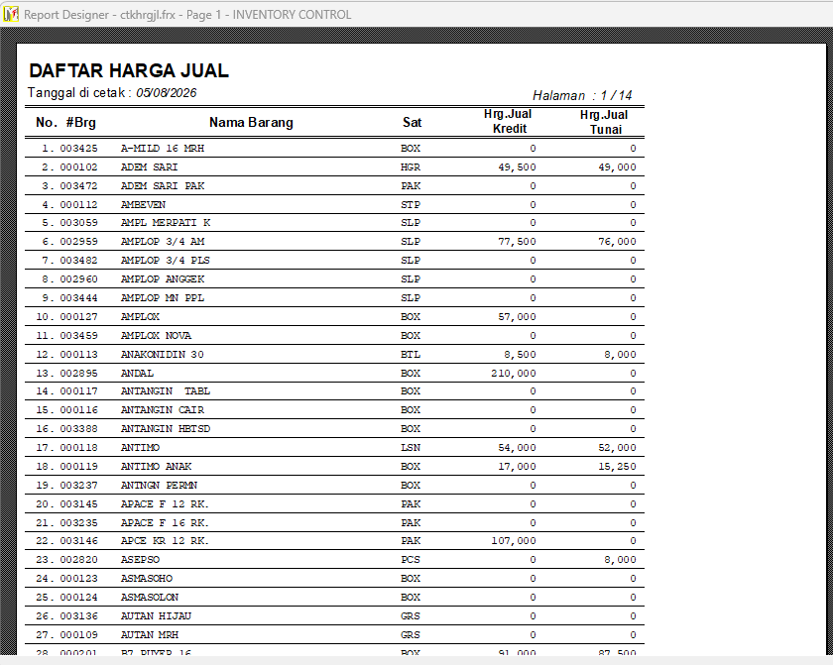
Gambar 13A. Layar legacy Mencetak Harga Jual dari manual INVENTORY CONTROL.

Ilustrasi padanan pada sistem baru
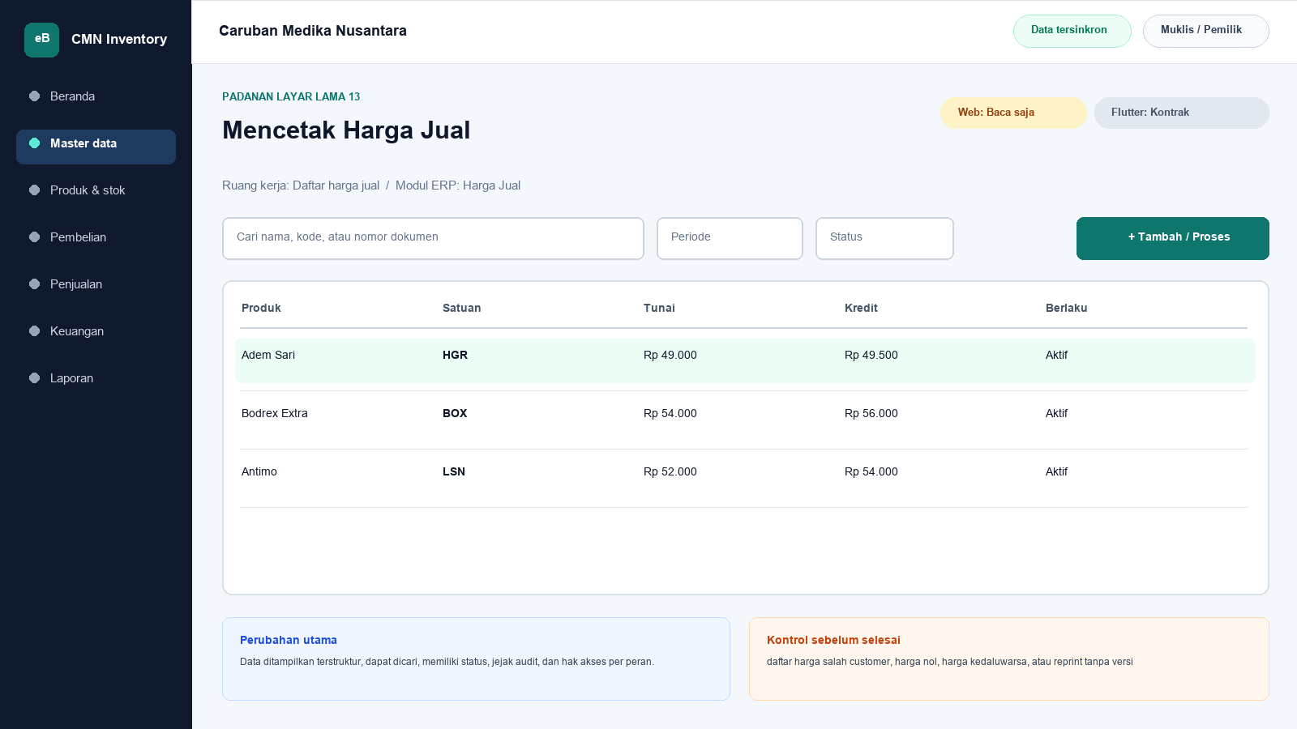
Gambar 13B. Ilustrasi padanan eBisnis untuk Mencetak Harga Jual; data hanya contoh pelatihan.
Yang dipertahankan | Yang berubah
menerbitkan daftar harga jual umum atau khusus customer dengan tanggal berlaku | Navigasi berbasis modul, pencarian, filter, status dokumen, hak akses, jejak audit, dan sinkronisasi menggantikan ketergantungan pada posisi ikon serta indeks DBF.

Makna perbandingan layar lama dan layar baru
Layar lama Mencetak Harga Jual ditempatkan di samping ilustrasi padanan baru agar pengguna dapat mengenali pekerjaan yang sama tanpa harus menghafal tata letak baru. Tujuan bisnisnya tetap menerbitkan daftar harga jual umum atau khusus customer dengan tanggal berlaku. Perubahan utama terletak pada cara sistem mengelompokkan informasi, memberi status, mencatat jejak audit, dan membatasi tindakan sesuai peran. Pada aplikasi lama, tombol dan tabel sering berada dalam satu jendela padat. Pada sistem baru, daftar, detail, tindakan, persetujuan, dan laporan dipisahkan secara lebih jelas supaya kesalahan klik berkurang dan pengguna memahami akibat setiap tindakan.
Padanan baru berada dalam modul Harga Jual. Status yang dapat dibuktikan pada saat manual ini dibuat adalah Web baca saja dan Flutter kontrak. Status tersebut penting: operasional berarti alur transaksi telah tersedia pada permukaan terkait; baca saja berarti pengguna dapat meninjau data tetapi tindakan perubahan belum dilakukan dari permukaan itu; kontrak berarti kebutuhan dan API telah dipetakan tetapi layar Flutter lengkap belum boleh dianggap tersedia. Manual sengaja menampilkan status ini agar pelatihan tidak menjanjikan fungsi yang belum dibuktikan.

Cara menemukan fungsi yang dahulu berada pada jendela legacy
Pengguna lama tidak lagi mencari tombol berdasarkan posisi ikon. Mulailah dari nama proses Harga Jual, lalu gunakan pencarian global atau menu sisi kiri. Ketik nama pelanggan, supplier, produk, nomor faktur, atau istilah Mencetak Harga Jual sesuai kebutuhan. Setelah daftar muncul, gunakan filter periode dan status. Klik satu baris untuk membuka rincian. Tombol tindakan hanya muncul bila status dokumen dan hak akses mengizinkan. Pola ini konsisten di layar Web, Desktop Windows, dan bagian Flutter yang sudah operasional sehingga pengguna tidak perlu mempelajari tata letak berbeda untuk setiap transaksi.
Aturan bisnis lama tetap dihormati. MASTERJL menyimpan harga per pasangan customer-produk; invoice historis harus menyimpan snapshot. Namun penerapannya tidak lagi bergantung pada warna baris atau urutan indeks DBF semata. Sistem baru menyimpan identitas data, waktu perubahan, pengguna, status dokumen, dan relasi ke transaksi lain. Bila data berasal dari migrasi, kode legacy dipertahankan sebagai referensi rekonsiliasi. Pengguna sebaiknya mencari dengan kode lama terlebih dahulu ketika mencocokkan arsip, lalu memastikan nama dan pihak terkait sebelum melakukan tindakan.

Langkah kerja transisi untuk pengguna nonteknis
Pertama, pastikan nama tenant Caruban Medika Nusantara, cabang, periode, dan identitas pengguna pada bagian atas layar sudah benar. Kedua, buka modul Harga Jual dan pilih fungsi yang paling mendekati istilah lama Mencetak Harga Jual. Ketiga, gunakan filter untuk mempersempit data sebelum membuka rincian. Keempat, bandingkan nomor referensi, tanggal, pihak, produk, jumlah, harga, dan status dengan dokumen sumber. Kelima, lakukan tindakan yang tersedia, misalnya menyimpan draft, mengajukan persetujuan, memposting, menerima pembayaran, atau membuat snapshot laporan. Keenam, baca pesan hasil dan simpan nomor bukti. Ketujuh, periksa kembali daftar untuk memastikan status berubah sesuai harapan.
Bila tombol tidak terlihat, jangan mencoba masuk dengan akun orang lain. Periksa peran pengguna, status dokumen, periode akuntansi, serta status sinkronisasi. Bila Flutter menunjukkan baca saja atau kontrak, lanjutkan tindakan melalui Web sesuai prosedur kantor. Bila koneksi terputus ketika fungsi offline tersedia, tunggu status antrean dan jangan membuat transaksi kedua untuk pekerjaan yang sama. Setelah jaringan kembali, lakukan sinkronisasi dan cocokkan nomor referensi server. Langkah sederhana ini mencegah transaksi ganda dan menjaga pertanggungjawaban pengguna.

Kontrol data, risiko, dan bukti penyelesaian
Risiko utama pada proses ini adalah daftar harga salah customer, harga nol, harga kedaluwarsa, atau reprint tanpa versi. Sistem baru membantu melalui validasi, status, audit log, serta pemisahan kewenangan, tetapi pengguna tetap bertanggung jawab membaca data. Sebelum menyimpan, periksa satuan, nilai rupiah, tanggal, pihak, gudang, sales, dan lampiran. Untuk transaksi stok atau keuangan, pastikan total rincian sama dengan total dokumen. Untuk perubahan master, pastikan tidak membuat duplikat. Untuk laporan, simpan parameter, waktu pembentukan, versi, dan siapa yang meminta cetak ulang.
Bukti minimum penyelesaian adalah nomor dokumen atau kode referensi, status akhir, waktu proses, nama pengguna, serta hasil rekonsiliasi. Kriteria penerimaannya: Alur normal, alur batal, validasi, hak akses, posting/reversal bila relevan, cetak/ekspor, retry jaringan, offline, sinkronisasi, rekonsiliasi DBF dan UAT harus lulus. Apabila salah satu bukti belum tersedia, pekerjaan belum boleh dianggap selesai walaupun layar telah ditutup. Catat masalah pada log dukungan dengan nomor referensi dan tangkapan layar yang tidak memuat kata sandi atau data sensitif berlebihan.

Pembagian penggunaan Web, Windows, dan Android
Web menjadi ruang kerja utama untuk proses Harga Jual yang memerlukan tabel lebar, pemeriksaan lintas dokumen, persetujuan, atau ekspor. Aplikasi Windows Flutter mengikuti pola navigasi yang lebih ringkas untuk operasi yang telah disediakan dan dapat dipakai pada komputer operasional. Android Flutter diprioritaskan untuk pekerjaan lapangan seperti katalog, order, penerimaan piutang, serah-terima nota, dan pemantauan. Pada layar yang belum operasional di Flutter, pengguna tetap dapat melihat status paritas dan diarahkan ke Web, bukan diberi tombol semu.
Tidak semua pekerjaan harus dilakukan di semua perangkat. Pemilihan perangkat mengikuti risiko dan konteks. Entri cepat saat kunjungan cocok untuk Android; pemeriksaan rinci dan laporan cocok untuk Web atau Windows; persetujuan bernilai besar sebaiknya dilakukan pada perangkat pribadi yang aman. Pada semua perangkat, pengguna harus keluar setelah selesai, menjaga PIN atau kata sandi, dan memastikan sinkronisasi tidak tertunda sebelum mengganti atau menghapus aplikasi.

Pengetahuan operasional dari manual lama yang tetap berlaku
Gambar 13. Mencetak Harga Jual (sumber: manual awal).
Tujuan dan ruang lingkup
Layar Mencetak Harga Jual merupakan bagian dari modul Harga Jual dan diakses melalui jalur Harga Beli/Jual > Cetak Harga Jual. Tujuan utamanya adalah menerbitkan daftar harga jual umum atau khusus customer dengan tanggal berlaku. Fungsi ini harus dipahami sebagai bagian dari rangkaian pengendalian Sales dan Inventory, bukan sebagai form yang berdiri sendiri. Setiap data yang dibaca atau diubah dapat memengaruhi proses lain, antara lain penetapan harga, pembelian, penjualan, persediaan, hutang, piutang, kas, serta laporan laba/rugi. Karena itu, operator wajib memahami identitas record aktif, tanggal atau periode kerja, status dokumen, dan konsekuensi tombol yang dipilih. Manual ini menjelaskan cara operasional, aturan yang berhasil direkonstruksi, kontrol yang perlu dilakukan, serta persyaratan kesetaraan ketika fungsi dibangun ulang.
Harga jual khusus customer bersumber dari MASTERJL.DBF, sedangkan harga umum berasal dari STOK.DBF. Keduanya memerlukan tanggal berlaku yang jelas.
Dasar dokumentasi dan batas interpretasi
Uraian layar ini disusun dari tangkapan layar pada manual awal, struktur file DBF, data sampel, indeks CDX, nama report, batch file, dan string kode/form Visual FoxPro yang dapat diekstrak secara statis dari arsip 5-Inventory--.rar. Tabel yang paling relevan adalah STOK.DBF, MASTERJL.DBF, CUSTOMER.DBF. Penelusuran field menunjukkan jejak berikut: STOK.DBF: KODEBRG, NAMABRG, SATUAN, AWAL, MASUK, KELUAR, HARGABELI, HARGAJUAL, STOKMINIM, TGLHARGA, HARGARATA2, TGLOPNAME, HARGAJUAL2; masterjl.dbf: KODECUST, KODEBRG, TANGGAL, HARGAJUAL; CUSTOMER.DBF: KODECUST, NAMACUST, SYARAT_BYR, ATASNAMA, ALAMAT1, ALAMAT2, ALAMAT, NOTELPON, REKRUPIAH, ALMBANK, DISCOUNT, PIUTAWAL, PIUTMASUK, PIUTKELUAR, NAMABANK. Aplikasi executable tidak dijalankan pada host analisis; oleh sebab itu, perilaku yang hanya muncul pada runtime, perangkat printer tertentu, jaringan lama, atau kondisi data yang tidak terdapat dalam arsip harus dikonfirmasi melalui User Acceptance Test bersama pengguna berpengalaman. Ketika manual ini menyebut rekomendasi sistem baru, rekomendasi tersebut dibedakan dari fakta legacy dan tidak boleh dianggap sebagai bukti bahwa aplikasi lama telah menerapkannya.
Peran, kewenangan, dan prasyarat
Pengguna yang berkaitan dengan layar ini mencakup operator pelaporan, supervisor, manajemen, keuangan, gudang, penagihan, dan auditor sesuai klasifikasi kerahasiaan laporan. Sebelum memulai, parameter periode, pihak, sales, produk, status, dan cut-off telah ditentukan; sumber transaksi sudah diposting; serta pengguna mempunyai hak untuk melihat harga beli atau data sensitif. Akun harus digunakan secara individual dan tidak boleh dipinjamkan agar audit trail mempunyai pemilik yang jelas. Untuk tindakan tambah, ubah, hapus, posting, pembayaran, pembatalan, atau pencetakan data sensitif, sistem perlu memeriksa hak akses secara eksplisit. Operator juga harus memastikan perangkat berada pada tanggal dan zona waktu yang benar, tidak ada pesan kesalahan tertunda, serta data lokal telah tersinkron atau berada pada mode offline yang diizinkan. Bila terdapat konflik, periode tertutup, atau data master meragukan, proses dihentikan sampai supervisor memberi keputusan.
Pengenalan komponen dan cara membaca layar
Secara umum, tangkapan layar memperlihatkan form parameter, tombol proses atau preview, grid hasil, indikator jumlah baris dan total, tombol cetak, ekspor, navigasi halaman, serta tampilan pratinjau dokumen. Judul form dan jalur menu harus diperiksa terlebih dahulu untuk mencegah pengguna bekerja pada fungsi yang mirip tetapi mempunyai konsekuensi berbeda. Area identitas menunjukkan record atau dokumen aktif, grid memperlihatkan baris detail atau daftar, sedangkan bagian total menyajikan hasil agregasi. Tombol bergambar pada aplikasi lama perlu dibaca melalui tooltip dan konteks, karena beberapa ikon dapat terlihat serupa. Warna membantu orientasi, tetapi tidak boleh menjadi satu-satunya penentu status. Pada aplikasi target, setiap tombol harus mempunyai label teks, status disabled yang jelas, dialog konfirmasi untuk tindakan berisiko, dan pesan hasil yang menyebut nomor dokumen atau kode record.
Prosedur operasional langkah demi langkah
1. Buka fungsi melalui jalur Harga Beli/Jual > Cetak Harga Jual dan pastikan sumber data sudah berada pada status final atau posted sesuai jenis dokumen.
2. Isi parameter periode, tanggal acuan, supplier, customer, sales, produk, status, atau pilihan harga yang relevan; kosongkan hanya parameter yang memang berarti seluruh data.
3. Tekan Proses atau Preview dan tunggu sampai grid atau halaman pratinjau selesai dibentuk. Jangan menekan tombol berulang saat proses masih berjalan.
4. Periksa judul, identitas perusahaan, parameter, tanggal cetak, pembuat, nomor dokumen, nomor halaman, serta penanda draft/reprint.
5. Rekonsiliasi jumlah baris, kuantitas, subtotal, diskon, pembayaran, saldo, nilai persediaan, laba, atau total lain terhadap layar sumber dan angka kontrol.
6. Periksa baris exception, termasuk saldo negatif, harga nol, data orphan, dokumen lunas, retur, atau giro, agar tidak hilang akibat filter.
7. Periksa tata letak seluruh halaman: tidak ada kolom terpotong, baris terakhir hilang, header tidak berulang, angka menimpa, atau karakter yang tidak terbaca.
8. Pilih printer atau format PDF yang disetujui. Untuk data sensitif, pastikan printer berada di lokasi aman dan penerima telah ditentukan.
9. Simpan arsip dengan nama baku dan hash atau nomor versi bila laporan menjadi dokumen kontrol. Catat alasan apabila dilakukan pencetakan ulang.
10. Tutup preview setelah hasil berhasil diterbitkan dan pastikan tidak ada perubahan transaksi yang dilakukan hanya untuk menyesuaikan tampilan laporan.
Makna data dan hubungan antarmodul
Pada layar ini, data harus dibaca dengan prinsip berikut: laporan harus menyatakan as-of date atau periode, filter yang dipakai, versi data, waktu pembuatan, pengguna pembuat, dan hubungan rekonsiliasinya dengan layar sumber. Hubungan teknisnya terutama melibatkan STOK.DBF, MASTERJL.DBF, CUSTOMER.DBF. Kode legacy harus dipertahankan apa adanya, termasuk angka nol di depan, spasi bermakna, dan nomor faktur yang mungkin tidak unik secara global. Nilai tanggal dipisahkan antara tanggal dokumen, jatuh tempo, pembayaran, harga efektif, opname, expiry, dan waktu posting. Nilai uang memakai presisi desimal, bukan floating point. Kuantitas juga harus mendukung pecahan karena data lama mempunyai jumlah desimal. Bila record master sudah tidak ada tetapi transaksi historis masih merujuk kodenya, histori tetap diimpor menggunakan placeholder nonaktif dan diberi tanda untuk cleansing.
Aturan bisnis dan dampak penyimpanan
Aturan utama yang dapat dibuktikan atau diinferensikan kuat untuk layar ini adalah: MASTERJL menyimpan harga per pasangan customer-produk; invoice historis harus menyimpan snapshot. Setiap penyimpanan harus mengevaluasi validasi wajib, keunikan kode atau nomor, status periode, otorisasi, dan hubungan ke dokumen sumber. Untuk transaksi, perubahan lintas tabel harus bersifat atomik: seluruh efek berhasil atau seluruhnya dibatalkan. Untuk laporan, parameter dan cut-off harus menghasilkan snapshot yang dapat direproduksi. Untuk master, penghapusan fisik ditolak apabila record telah direferensikan. Untuk harga, versi historis tidak ditimpa. Untuk hutang dan piutang, status lunas tidak boleh diartikan sebagai hilangnya event. Sistem baru perlu menyimpan correlation ID dan idempotency key sehingga retry akibat koneksi tidak membuat record ganda.
Validasi, rekonsiliasi, dan titik kontrol
Risiko utama yang harus dikendalikan adalah daftar harga salah customer, harga nol, harga kedaluwarsa, atau reprint tanpa versi. Sebelum pekerjaan dianggap selesai, operator melakukan pemeriksaan silang antara detail dan total, memastikan record aktif tepat, memeriksa tanda nilai positif/negatif, serta membandingkan tanggal dan status. Supervisor melakukan sampling terhadap bukti sumber dan histori perubahan. Untuk data kuantitatif, gunakan angka kontrol berupa jumlah record, jumlah dokumen, total kuantitas, total nilai, dan saldo per pihak. Setiap selisih harus mempunyai penjelasan dan tiket penyelesaian; jangan menyesuaikan angka master hanya agar laporan tampak sama. Rekonsiliasi dilakukan pada cut-off yang sama dan memperhitungkan transaksi setelah tanggal acuan, status settled, retur, reversal, serta data orphan.
Contoh skenario penggunaan
Pada akhir hari, petugas gudang memeriksa satu produk yang menurut sistem memiliki saldo nol, padahal barang fisik masih ada. Ia tidak mengubah kolom stok langsung. Petugas menelusuri pembelian, penjualan, batch, dan transaksi setelah cut-off, kemudian membuat opname pada tanggal yang disepakati. Selisih dicatat bersama alasan dan disetujui supervisor. Setelah adjustment diposting, daftar stok, nilai persediaan, laporan opname, dan cetakan diperiksa pada snapshot yang sama. Kode produk tetap teks, harga nol atau margin negatif masuk daftar exception, dan hasil ekspor Excel dicocokkan jumlah baris serta totalnya.
Masalah umum dan penanganan
Apabila layar Mencetak Harga Jual tidak terbuka, periksa hak akses, file atau service sumber, koneksi, status sinkronisasi, dan log aplikasi. Bila daftar kosong padahal data diperkirakan ada, periksa filter, tanggal, status aktif/lunas, serta apakah indeks legacy pernah rusak. Bila detail tidak sama dengan baris yang dipilih, jangan menyimpan; muat ulang dan catat record yang bermasalah. Bila total berbeda, ekspor detail dan hitung ulang menggunakan presisi yang sama, lalu telusuri duplikasi, event setelah cut-off, nilai negatif, atau record deleted. Bila proses simpan/posting berhenti di tengah, jangan mengulang transaksi secara manual sebelum memeriksa status server dan idempotency key. Pada sistem lama, backup salinan DBF terlebih dahulu sebelum re-index atau perbaikan; pada sistem baru, gunakan prosedur recovery, bukan edit database produksi secara ad hoc.
Audit, keamanan, dan perlindungan data
Setiap tindakan penting harus tercatat paling sedikit dengan pengguna, peran, perangkat, waktu, record, tindakan, nilai sebelum dan sesudah, alasan, serta hasil. Harga beli, rekening bank, saldo hutang/piutang, dan laporan laba/rugi diperlakukan sebagai data terbatas. Ekspor dan cetak dicatat, diberi parameter, dan didistribusikan hanya kepada penerima berwenang. Password pada USERS.DBF legacy tersimpan pada field PSW dan tidak aman untuk dimigrasikan sebagai plaintext; akun target wajib menggunakan reset kredensial, password hash adaptif, sesi terbatas, serta autentikasi tambahan untuk pembatalan, perubahan rekening, harga di bawah biaya, atau pembukaan periode. Data transaksi posted tidak boleh dihapus oleh administrator biasa.
Persyaratan kesetaraan pada aplikasi web dan Flutter offline-first
Pada aplikasi modern, laporan memakai snapshot yang dapat direproduksi, parameter tersimpan, ekspor aman, watermark dan audit cetak, kontrol hak akses kolom, serta rekonsiliasi otomatis terhadap ledger. Tampilan web, Flutter Windows, dan Flutter Android harus menggunakan aturan bisnis serta API yang sama. Flutter menyimpan master cache, draft, dan outbox pada SQLite/Drift; setiap record memakai UUID/ULID yang dapat dibuat offline. Status sinkronisasi terlihat di setiap dokumen. Konflik master dapat diselesaikan menggunakan version number dan layar review, sedangkan transaksi posted tidak di-merge field demi field: server menerima satu perintah idempotent atau menolaknya dengan alasan yang dapat ditindaklanjuti. Pengujian paritas harus membandingkan input, efek stok, hutang/piutang, jurnal, laporan, dan cetakan terhadap aplikasi lama, lalu mendokumentasikan setiap perbedaan yang disetujui.
Daftar periksa penyelesaian layar
Sebelum meninggalkan layar Mencetak Harga Jual, pastikan: record atau parameter sudah benar; tidak ada draft, edit, dialog, atau sinkronisasi yang tertunda; total telah direkonsiliasi; bukti atau alasan tersedia; hasil simpan/posting mempunyai nomor atau kode; laporan/ekspor menyebut periode dan versi; exception telah dicatat; dan data sensitif tidak tertinggal pada folder atau printer umum. Untuk implementasi baru, layar baru dinyatakan selesai setelah unit test, integration test, offline/retry test, migration test, security test, accessibility test, print/export test, serta UAT dengan skenario normal dan exception dinyatakan lulus.
Verifikasi bab: 2,467 kata penjelasan. Minimum 1.500 kata terpenuhi.

14. Mengekspor Data Harga/Stok ke Excel
Modul padanan: Ekspor Data | Web: Baca saja | Flutter: Kontrak

Tampilan aplikasi lama
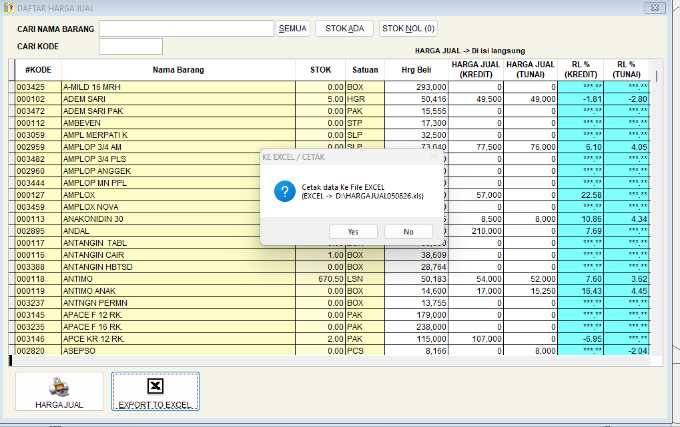
Gambar 14A. Layar legacy Mengekspor Data Harga/Stok ke Excel dari manual INVENTORY CONTROL.

Ilustrasi padanan pada sistem baru
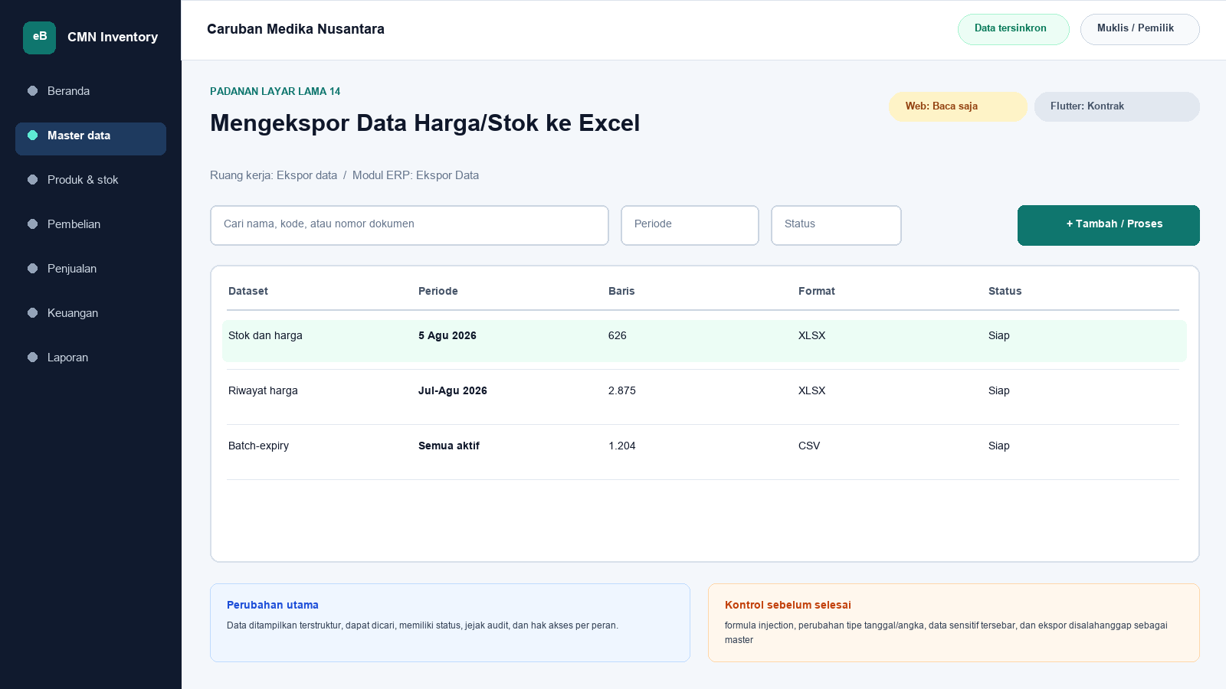
Gambar 14B. Ilustrasi padanan eBisnis untuk Mengekspor Data Harga/Stok ke Excel; data hanya contoh pelatihan.
Yang dipertahankan | Yang berubah
mengekspor data untuk analisis tanpa menjadikan Excel sebagai sumber transaksi | Navigasi berbasis modul, pencarian, filter, status dokumen, hak akses, jejak audit, dan sinkronisasi menggantikan ketergantungan pada posisi ikon serta indeks DBF.

Makna perbandingan layar lama dan layar baru
Layar lama Mengekspor Data Harga/Stok ke Excel ditempatkan di samping ilustrasi padanan baru agar pengguna dapat mengenali pekerjaan yang sama tanpa harus menghafal tata letak baru. Tujuan bisnisnya tetap mengekspor data untuk analisis tanpa menjadikan Excel sebagai sumber transaksi. Perubahan utama terletak pada cara sistem mengelompokkan informasi, memberi status, mencatat jejak audit, dan membatasi tindakan sesuai peran. Pada aplikasi lama, tombol dan tabel sering berada dalam satu jendela padat. Pada sistem baru, daftar, detail, tindakan, persetujuan, dan laporan dipisahkan secara lebih jelas supaya kesalahan klik berkurang dan pengguna memahami akibat setiap tindakan.
Padanan baru berada dalam modul Ekspor Data. Status yang dapat dibuktikan pada saat manual ini dibuat adalah Web baca saja dan Flutter kontrak. Status tersebut penting: operasional berarti alur transaksi telah tersedia pada permukaan terkait; baca saja berarti pengguna dapat meninjau data tetapi tindakan perubahan belum dilakukan dari permukaan itu; kontrak berarti kebutuhan dan API telah dipetakan tetapi layar Flutter lengkap belum boleh dianggap tersedia. Manual sengaja menampilkan status ini agar pelatihan tidak menjanjikan fungsi yang belum dibuktikan.

Cara menemukan fungsi yang dahulu berada pada jendela legacy
Pengguna lama tidak lagi mencari tombol berdasarkan posisi ikon. Mulailah dari nama proses Ekspor Data, lalu gunakan pencarian global atau menu sisi kiri. Ketik nama pelanggan, supplier, produk, nomor faktur, atau istilah Mengekspor Data Harga/Stok ke Excel sesuai kebutuhan. Setelah daftar muncul, gunakan filter periode dan status. Klik satu baris untuk membuka rincian. Tombol tindakan hanya muncul bila status dokumen dan hak akses mengizinkan. Pola ini konsisten di layar Web, Desktop Windows, dan bagian Flutter yang sudah operasional sehingga pengguna tidak perlu mempelajari tata letak berbeda untuk setiap transaksi.
Aturan bisnis lama tetap dihormati. kode dengan leading zero harus tetap string dan jumlah baris/total harus direkonsiliasi. Namun penerapannya tidak lagi bergantung pada warna baris atau urutan indeks DBF semata. Sistem baru menyimpan identitas data, waktu perubahan, pengguna, status dokumen, dan relasi ke transaksi lain. Bila data berasal dari migrasi, kode legacy dipertahankan sebagai referensi rekonsiliasi. Pengguna sebaiknya mencari dengan kode lama terlebih dahulu ketika mencocokkan arsip, lalu memastikan nama dan pihak terkait sebelum melakukan tindakan.

Langkah kerja transisi untuk pengguna nonteknis
Pertama, pastikan nama tenant Caruban Medika Nusantara, cabang, periode, dan identitas pengguna pada bagian atas layar sudah benar. Kedua, buka modul Ekspor Data dan pilih fungsi yang paling mendekati istilah lama Mengekspor Data Harga/Stok ke Excel. Ketiga, gunakan filter untuk mempersempit data sebelum membuka rincian. Keempat, bandingkan nomor referensi, tanggal, pihak, produk, jumlah, harga, dan status dengan dokumen sumber. Kelima, lakukan tindakan yang tersedia, misalnya menyimpan draft, mengajukan persetujuan, memposting, menerima pembayaran, atau membuat snapshot laporan. Keenam, baca pesan hasil dan simpan nomor bukti. Ketujuh, periksa kembali daftar untuk memastikan status berubah sesuai harapan.
Bila tombol tidak terlihat, jangan mencoba masuk dengan akun orang lain. Periksa peran pengguna, status dokumen, periode akuntansi, serta status sinkronisasi. Bila Flutter menunjukkan baca saja atau kontrak, lanjutkan tindakan melalui Web sesuai prosedur kantor. Bila koneksi terputus ketika fungsi offline tersedia, tunggu status antrean dan jangan membuat transaksi kedua untuk pekerjaan yang sama. Setelah jaringan kembali, lakukan sinkronisasi dan cocokkan nomor referensi server. Langkah sederhana ini mencegah transaksi ganda dan menjaga pertanggungjawaban pengguna.

Kontrol data, risiko, dan bukti penyelesaian
Risiko utama pada proses ini adalah formula injection, perubahan tipe tanggal/angka, data sensitif tersebar, dan ekspor disalahanggap sebagai master. Sistem baru membantu melalui validasi, status, audit log, serta pemisahan kewenangan, tetapi pengguna tetap bertanggung jawab membaca data. Sebelum menyimpan, periksa satuan, nilai rupiah, tanggal, pihak, gudang, sales, dan lampiran. Untuk transaksi stok atau keuangan, pastikan total rincian sama dengan total dokumen. Untuk perubahan master, pastikan tidak membuat duplikat. Untuk laporan, simpan parameter, waktu pembentukan, versi, dan siapa yang meminta cetak ulang.
Bukti minimum penyelesaian adalah nomor dokumen atau kode referensi, status akhir, waktu proses, nama pengguna, serta hasil rekonsiliasi. Kriteria penerimaannya: Alur normal, alur batal, validasi, hak akses, posting/reversal bila relevan, cetak/ekspor, retry jaringan, offline, sinkronisasi, rekonsiliasi DBF dan UAT harus lulus. Apabila salah satu bukti belum tersedia, pekerjaan belum boleh dianggap selesai walaupun layar telah ditutup. Catat masalah pada log dukungan dengan nomor referensi dan tangkapan layar yang tidak memuat kata sandi atau data sensitif berlebihan.

Pembagian penggunaan Web, Windows, dan Android
Web menjadi ruang kerja utama untuk proses Ekspor Data yang memerlukan tabel lebar, pemeriksaan lintas dokumen, persetujuan, atau ekspor. Aplikasi Windows Flutter mengikuti pola navigasi yang lebih ringkas untuk operasi yang telah disediakan dan dapat dipakai pada komputer operasional. Android Flutter diprioritaskan untuk pekerjaan lapangan seperti katalog, order, penerimaan piutang, serah-terima nota, dan pemantauan. Pada layar yang belum operasional di Flutter, pengguna tetap dapat melihat status paritas dan diarahkan ke Web, bukan diberi tombol semu.
Tidak semua pekerjaan harus dilakukan di semua perangkat. Pemilihan perangkat mengikuti risiko dan konteks. Entri cepat saat kunjungan cocok untuk Android; pemeriksaan rinci dan laporan cocok untuk Web atau Windows; persetujuan bernilai besar sebaiknya dilakukan pada perangkat pribadi yang aman. Pada semua perangkat, pengguna harus keluar setelah selesai, menjaga PIN atau kata sandi, dan memastikan sinkronisasi tidak tertunda sebelum mengganti atau menghapus aplikasi.

Pengetahuan operasional dari manual lama yang tetap berlaku
Gambar 14. Mengekspor Data Harga/Stok ke Excel (sumber: manual awal).
Tujuan dan ruang lingkup
Layar Mengekspor Data Harga/Stok ke Excel merupakan bagian dari modul Ekspor Data dan diakses melalui jalur Daftar Harga/Stok > Cetak ke Excel. Tujuan utamanya adalah mengekspor data untuk analisis tanpa menjadikan Excel sebagai sumber transaksi. Fungsi ini harus dipahami sebagai bagian dari rangkaian pengendalian Sales dan Inventory, bukan sebagai form yang berdiri sendiri. Setiap data yang dibaca atau diubah dapat memengaruhi proses lain, antara lain penetapan harga, pembelian, penjualan, persediaan, hutang, piutang, kas, serta laporan laba/rugi. Karena itu, operator wajib memahami identitas record aktif, tanggal atau periode kerja, status dokumen, dan konsekuensi tombol yang dipilih. Manual ini menjelaskan cara operasional, aturan yang berhasil direkonstruksi, kontrol yang perlu dilakukan, serta persyaratan kesetaraan ketika fungsi dibangun ulang.
Ekspor harus mempertahankan kode seperti 000101 sebagai teks. Workbook tidak boleh menjadi sarana mengubah transaksi posted.
Dasar dokumentasi dan batas interpretasi
Uraian layar ini disusun dari tangkapan layar pada manual awal, struktur file DBF, data sampel, indeks CDX, nama report, batch file, dan string kode/form Visual FoxPro yang dapat diekstrak secara statis dari arsip 5-Inventory--.rar. Tabel yang paling relevan adalah STOK.DBF, MASTERBL.DBF, MASTERJL.DBF. Penelusuran field menunjukkan jejak berikut: STOK.DBF: KODEBRG, NAMABRG, SATUAN, AWAL, MASUK, KELUAR, HARGABELI, HARGAJUAL, STOKMINIM, TGLHARGA, HARGARATA2, TGLOPNAME, HARGAJUAL2; masterbl.DBF: KODESUPPL, KODEBRG, TANGGAL, HARGABELI; masterjl.dbf: KODECUST, KODEBRG, TANGGAL, HARGAJUAL. Aplikasi executable tidak dijalankan pada host analisis; oleh sebab itu, perilaku yang hanya muncul pada runtime, perangkat printer tertentu, jaringan lama, atau kondisi data yang tidak terdapat dalam arsip harus dikonfirmasi melalui User Acceptance Test bersama pengguna berpengalaman. Ketika manual ini menyebut rekomendasi sistem baru, rekomendasi tersebut dibedakan dari fakta legacy dan tidak boleh dianggap sebagai bukti bahwa aplikasi lama telah menerapkannya.
Peran, kewenangan, dan prasyarat
Pengguna yang berkaitan dengan layar ini mencakup operator pelaporan, supervisor, manajemen, keuangan, gudang, penagihan, dan auditor sesuai klasifikasi kerahasiaan laporan. Sebelum memulai, parameter periode, pihak, sales, produk, status, dan cut-off telah ditentukan; sumber transaksi sudah diposting; serta pengguna mempunyai hak untuk melihat harga beli atau data sensitif. Akun harus digunakan secara individual dan tidak boleh dipinjamkan agar audit trail mempunyai pemilik yang jelas. Untuk tindakan tambah, ubah, hapus, posting, pembayaran, pembatalan, atau pencetakan data sensitif, sistem perlu memeriksa hak akses secara eksplisit. Operator juga harus memastikan perangkat berada pada tanggal dan zona waktu yang benar, tidak ada pesan kesalahan tertunda, serta data lokal telah tersinkron atau berada pada mode offline yang diizinkan. Bila terdapat konflik, periode tertutup, atau data master meragukan, proses dihentikan sampai supervisor memberi keputusan.
Pengenalan komponen dan cara membaca layar
Secara umum, tangkapan layar memperlihatkan form parameter, tombol proses atau preview, grid hasil, indikator jumlah baris dan total, tombol cetak, ekspor, navigasi halaman, serta tampilan pratinjau dokumen. Judul form dan jalur menu harus diperiksa terlebih dahulu untuk mencegah pengguna bekerja pada fungsi yang mirip tetapi mempunyai konsekuensi berbeda. Area identitas menunjukkan record atau dokumen aktif, grid memperlihatkan baris detail atau daftar, sedangkan bagian total menyajikan hasil agregasi. Tombol bergambar pada aplikasi lama perlu dibaca melalui tooltip dan konteks, karena beberapa ikon dapat terlihat serupa. Warna membantu orientasi, tetapi tidak boleh menjadi satu-satunya penentu status. Pada aplikasi target, setiap tombol harus mempunyai label teks, status disabled yang jelas, dialog konfirmasi untuk tindakan berisiko, dan pesan hasil yang menyebut nomor dokumen atau kode record.
Prosedur operasional langkah demi langkah
1. Tentukan dataset yang akan diekspor, misalnya daftar stok, harga beli, harga jual umum, atau harga khusus, sesuai hak akses pengguna.
2. Terapkan filter pihak, produk, status aktif, tanggal harga, atau lokasi sebelum menekan perintah ekspor.
3. Jalankan preview dan catat jumlah baris serta total yang menjadi angka kontrol.
4. Tekan Cetak ke Excel atau perintah ekspor yang setara, kemudian pilih lokasi penyimpanan resmi yang terlindungi.
5. Buka hasil ekspor dan periksa bahwa kode supplier, customer, produk, nomor faktur, dan batch tetap bertipe teks sehingga angka nol di depan tidak hilang.
6. Periksa format tanggal, pemisah desimal, nilai negatif, kolom kosong, dan tanda status agar tidak berubah karena interpretasi aplikasi spreadsheet.
7. Bandingkan jumlah baris, subtotal, dan total dengan preview. Selisih sekecil apa pun harus dijelaskan sebelum file dibagikan.
8. Pastikan cell yang berasal dari teks eksternal tidak dieksekusi sebagai formula; sistem target harus melakukan sanitasi formula injection.
9. Beri nama file dengan jenis laporan, periode, tanggal pembuatan, dan nomor versi; jangan menimpa ekspor yang telah menjadi bukti.
10. Distribusikan hanya kepada penerima yang berwenang dan ingat bahwa file Excel adalah keluaran analisis, bukan sumber master atau transaksi.
Makna data dan hubungan antarmodul
Pada layar ini, data harus dibaca dengan prinsip berikut: laporan harus menyatakan as-of date atau periode, filter yang dipakai, versi data, waktu pembuatan, pengguna pembuat, dan hubungan rekonsiliasinya dengan layar sumber. Hubungan teknisnya terutama melibatkan STOK.DBF, MASTERBL.DBF, MASTERJL.DBF. Kode legacy harus dipertahankan apa adanya, termasuk angka nol di depan, spasi bermakna, dan nomor faktur yang mungkin tidak unik secara global. Nilai tanggal dipisahkan antara tanggal dokumen, jatuh tempo, pembayaran, harga efektif, opname, expiry, dan waktu posting. Nilai uang memakai presisi desimal, bukan floating point. Kuantitas juga harus mendukung pecahan karena data lama mempunyai jumlah desimal. Bila record master sudah tidak ada tetapi transaksi historis masih merujuk kodenya, histori tetap diimpor menggunakan placeholder nonaktif dan diberi tanda untuk cleansing.
Aturan bisnis dan dampak penyimpanan
Aturan utama yang dapat dibuktikan atau diinferensikan kuat untuk layar ini adalah: kode dengan leading zero harus tetap string dan jumlah baris/total harus direkonsiliasi. Setiap penyimpanan harus mengevaluasi validasi wajib, keunikan kode atau nomor, status periode, otorisasi, dan hubungan ke dokumen sumber. Untuk transaksi, perubahan lintas tabel harus bersifat atomik: seluruh efek berhasil atau seluruhnya dibatalkan. Untuk laporan, parameter dan cut-off harus menghasilkan snapshot yang dapat direproduksi. Untuk master, penghapusan fisik ditolak apabila record telah direferensikan. Untuk harga, versi historis tidak ditimpa. Untuk hutang dan piutang, status lunas tidak boleh diartikan sebagai hilangnya event. Sistem baru perlu menyimpan correlation ID dan idempotency key sehingga retry akibat koneksi tidak membuat record ganda.
Validasi, rekonsiliasi, dan titik kontrol
Risiko utama yang harus dikendalikan adalah formula injection, perubahan tipe tanggal/angka, data sensitif tersebar, dan ekspor disalahanggap sebagai master. Sebelum pekerjaan dianggap selesai, operator melakukan pemeriksaan silang antara detail dan total, memastikan record aktif tepat, memeriksa tanda nilai positif/negatif, serta membandingkan tanggal dan status. Supervisor melakukan sampling terhadap bukti sumber dan histori perubahan. Untuk data kuantitatif, gunakan angka kontrol berupa jumlah record, jumlah dokumen, total kuantitas, total nilai, dan saldo per pihak. Setiap selisih harus mempunyai penjelasan dan tiket penyelesaian; jangan menyesuaikan angka master hanya agar laporan tampak sama. Rekonsiliasi dilakukan pada cut-off yang sama dan memperhitungkan transaksi setelah tanggal acuan, status settled, retur, reversal, serta data orphan.
Contoh skenario penggunaan
Pada akhir hari, petugas gudang memeriksa satu produk yang menurut sistem memiliki saldo nol, padahal barang fisik masih ada. Ia tidak mengubah kolom stok langsung. Petugas menelusuri pembelian, penjualan, batch, dan transaksi setelah cut-off, kemudian membuat opname pada tanggal yang disepakati. Selisih dicatat bersama alasan dan disetujui supervisor. Setelah adjustment diposting, daftar stok, nilai persediaan, laporan opname, dan cetakan diperiksa pada snapshot yang sama. Kode produk tetap teks, harga nol atau margin negatif masuk daftar exception, dan hasil ekspor Excel dicocokkan jumlah baris serta totalnya.
Masalah umum dan penanganan
Apabila layar Mengekspor Data Harga/Stok ke Excel tidak terbuka, periksa hak akses, file atau service sumber, koneksi, status sinkronisasi, dan log aplikasi. Bila daftar kosong padahal data diperkirakan ada, periksa filter, tanggal, status aktif/lunas, serta apakah indeks legacy pernah rusak. Bila detail tidak sama dengan baris yang dipilih, jangan menyimpan; muat ulang dan catat record yang bermasalah. Bila total berbeda, ekspor detail dan hitung ulang menggunakan presisi yang sama, lalu telusuri duplikasi, event setelah cut-off, nilai negatif, atau record deleted. Bila proses simpan/posting berhenti di tengah, jangan mengulang transaksi secara manual sebelum memeriksa status server dan idempotency key. Pada sistem lama, backup salinan DBF terlebih dahulu sebelum re-index atau perbaikan; pada sistem baru, gunakan prosedur recovery, bukan edit database produksi secara ad hoc.
Audit, keamanan, dan perlindungan data
Setiap tindakan penting harus tercatat paling sedikit dengan pengguna, peran, perangkat, waktu, record, tindakan, nilai sebelum dan sesudah, alasan, serta hasil. Harga beli, rekening bank, saldo hutang/piutang, dan laporan laba/rugi diperlakukan sebagai data terbatas. Ekspor dan cetak dicatat, diberi parameter, dan didistribusikan hanya kepada penerima berwenang. Password pada USERS.DBF legacy tersimpan pada field PSW dan tidak aman untuk dimigrasikan sebagai plaintext; akun target wajib menggunakan reset kredensial, password hash adaptif, sesi terbatas, serta autentikasi tambahan untuk pembatalan, perubahan rekening, harga di bawah biaya, atau pembukaan periode. Data transaksi posted tidak boleh dihapus oleh administrator biasa.
Persyaratan kesetaraan pada aplikasi web dan Flutter offline-first
Pada aplikasi modern, laporan memakai snapshot yang dapat direproduksi, parameter tersimpan, ekspor aman, watermark dan audit cetak, kontrol hak akses kolom, serta rekonsiliasi otomatis terhadap ledger. Tampilan web, Flutter Windows, dan Flutter Android harus menggunakan aturan bisnis serta API yang sama. Flutter menyimpan master cache, draft, dan outbox pada SQLite/Drift; setiap record memakai UUID/ULID yang dapat dibuat offline. Status sinkronisasi terlihat di setiap dokumen. Konflik master dapat diselesaikan menggunakan version number dan layar review, sedangkan transaksi posted tidak di-merge field demi field: server menerima satu perintah idempotent atau menolaknya dengan alasan yang dapat ditindaklanjuti. Pengujian paritas harus membandingkan input, efek stok, hutang/piutang, jurnal, laporan, dan cetakan terhadap aplikasi lama, lalu mendokumentasikan setiap perbedaan yang disetujui.
Daftar periksa penyelesaian layar
Sebelum meninggalkan layar Mengekspor Data Harga/Stok ke Excel, pastikan: record atau parameter sudah benar; tidak ada draft, edit, dialog, atau sinkronisasi yang tertunda; total telah direkonsiliasi; bukti atau alasan tersedia; hasil simpan/posting mempunyai nomor atau kode; laporan/ekspor menyebut periode dan versi; exception telah dicatat; dan data sensitif tidak tertinggal pada folder atau printer umum. Untuk implementasi baru, layar baru dinyatakan selesai setelah unit test, integration test, offline/retry test, migration test, security test, accessibility test, print/export test, serta UAT dengan skenario normal dan exception dinyatakan lulus.
Verifikasi bab: 2,450 kata penjelasan. Minimum 1.500 kata terpenuhi.

15. Mencetak Daftar Stok
Modul padanan: Laporan Persediaan | Web: Baca saja | Flutter: Kontrak

Tampilan aplikasi lama
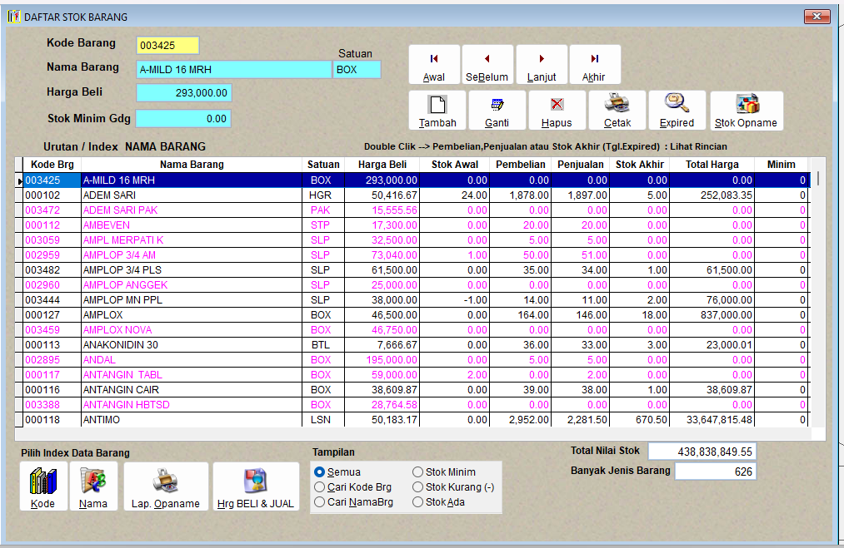
Gambar 15A. Layar legacy Mencetak Daftar Stok dari manual INVENTORY CONTROL.

Ilustrasi padanan pada sistem baru
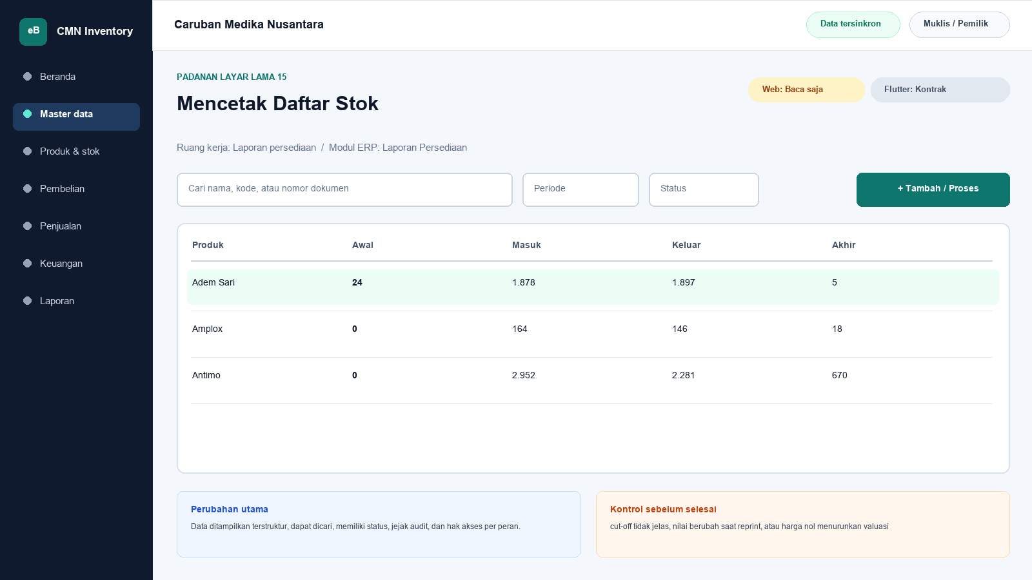
Gambar 15B. Ilustrasi padanan eBisnis untuk Mencetak Daftar Stok; data hanya contoh pelatihan.
Yang dipertahankan | Yang berubah
mencetak posisi kuantitas dan nilai stok pada cut-off tertentu | Navigasi berbasis modul, pencarian, filter, status dokumen, hak akses, jejak audit, dan sinkronisasi menggantikan ketergantungan pada posisi ikon serta indeks DBF.

Makna perbandingan layar lama dan layar baru
Layar lama Mencetak Daftar Stok ditempatkan di samping ilustrasi padanan baru agar pengguna dapat mengenali pekerjaan yang sama tanpa harus menghafal tata letak baru. Tujuan bisnisnya tetap mencetak posisi kuantitas dan nilai stok pada cut-off tertentu. Perubahan utama terletak pada cara sistem mengelompokkan informasi, memberi status, mencatat jejak audit, dan membatasi tindakan sesuai peran. Pada aplikasi lama, tombol dan tabel sering berada dalam satu jendela padat. Pada sistem baru, daftar, detail, tindakan, persetujuan, dan laporan dipisahkan secara lebih jelas supaya kesalahan klik berkurang dan pengguna memahami akibat setiap tindakan.
Padanan baru berada dalam modul Laporan Persediaan. Status yang dapat dibuktikan pada saat manual ini dibuat adalah Web baca saja dan Flutter kontrak. Status tersebut penting: operasional berarti alur transaksi telah tersedia pada permukaan terkait; baca saja berarti pengguna dapat meninjau data tetapi tindakan perubahan belum dilakukan dari permukaan itu; kontrak berarti kebutuhan dan API telah dipetakan tetapi layar Flutter lengkap belum boleh dianggap tersedia. Manual sengaja menampilkan status ini agar pelatihan tidak menjanjikan fungsi yang belum dibuktikan.

Cara menemukan fungsi yang dahulu berada pada jendela legacy
Pengguna lama tidak lagi mencari tombol berdasarkan posisi ikon. Mulailah dari nama proses Laporan Persediaan, lalu gunakan pencarian global atau menu sisi kiri. Ketik nama pelanggan, supplier, produk, nomor faktur, atau istilah Mencetak Daftar Stok sesuai kebutuhan. Setelah daftar muncul, gunakan filter periode dan status. Klik satu baris untuk membuka rincian. Tombol tindakan hanya muncul bila status dokumen dan hak akses mengizinkan. Pola ini konsisten di layar Web, Desktop Windows, dan bagian Flutter yang sudah operasional sehingga pengguna tidak perlu mempelajari tata letak berbeda untuk setiap transaksi.
Aturan bisnis lama tetap dihormati. laporan stok harus konsisten pada satu waktu dan tetap menampilkan exception negatif. Namun penerapannya tidak lagi bergantung pada warna baris atau urutan indeks DBF semata. Sistem baru menyimpan identitas data, waktu perubahan, pengguna, status dokumen, dan relasi ke transaksi lain. Bila data berasal dari migrasi, kode legacy dipertahankan sebagai referensi rekonsiliasi. Pengguna sebaiknya mencari dengan kode lama terlebih dahulu ketika mencocokkan arsip, lalu memastikan nama dan pihak terkait sebelum melakukan tindakan.

Langkah kerja transisi untuk pengguna nonteknis
Pertama, pastikan nama tenant Caruban Medika Nusantara, cabang, periode, dan identitas pengguna pada bagian atas layar sudah benar. Kedua, buka modul Laporan Persediaan dan pilih fungsi yang paling mendekati istilah lama Mencetak Daftar Stok. Ketiga, gunakan filter untuk mempersempit data sebelum membuka rincian. Keempat, bandingkan nomor referensi, tanggal, pihak, produk, jumlah, harga, dan status dengan dokumen sumber. Kelima, lakukan tindakan yang tersedia, misalnya menyimpan draft, mengajukan persetujuan, memposting, menerima pembayaran, atau membuat snapshot laporan. Keenam, baca pesan hasil dan simpan nomor bukti. Ketujuh, periksa kembali daftar untuk memastikan status berubah sesuai harapan.
Bila tombol tidak terlihat, jangan mencoba masuk dengan akun orang lain. Periksa peran pengguna, status dokumen, periode akuntansi, serta status sinkronisasi. Bila Flutter menunjukkan baca saja atau kontrak, lanjutkan tindakan melalui Web sesuai prosedur kantor. Bila koneksi terputus ketika fungsi offline tersedia, tunggu status antrean dan jangan membuat transaksi kedua untuk pekerjaan yang sama. Setelah jaringan kembali, lakukan sinkronisasi dan cocokkan nomor referensi server. Langkah sederhana ini mencegah transaksi ganda dan menjaga pertanggungjawaban pengguna.

Kontrol data, risiko, dan bukti penyelesaian
Risiko utama pada proses ini adalah cut-off tidak jelas, nilai berubah saat reprint, atau harga nol menurunkan valuasi. Sistem baru membantu melalui validasi, status, audit log, serta pemisahan kewenangan, tetapi pengguna tetap bertanggung jawab membaca data. Sebelum menyimpan, periksa satuan, nilai rupiah, tanggal, pihak, gudang, sales, dan lampiran. Untuk transaksi stok atau keuangan, pastikan total rincian sama dengan total dokumen. Untuk perubahan master, pastikan tidak membuat duplikat. Untuk laporan, simpan parameter, waktu pembentukan, versi, dan siapa yang meminta cetak ulang.
Bukti minimum penyelesaian adalah nomor dokumen atau kode referensi, status akhir, waktu proses, nama pengguna, serta hasil rekonsiliasi. Kriteria penerimaannya: Alur normal, alur batal, validasi, hak akses, posting/reversal bila relevan, cetak/ekspor, retry jaringan, offline, sinkronisasi, rekonsiliasi DBF dan UAT harus lulus. Apabila salah satu bukti belum tersedia, pekerjaan belum boleh dianggap selesai walaupun layar telah ditutup. Catat masalah pada log dukungan dengan nomor referensi dan tangkapan layar yang tidak memuat kata sandi atau data sensitif berlebihan.

Pembagian penggunaan Web, Windows, dan Android
Web menjadi ruang kerja utama untuk proses Laporan Persediaan yang memerlukan tabel lebar, pemeriksaan lintas dokumen, persetujuan, atau ekspor. Aplikasi Windows Flutter mengikuti pola navigasi yang lebih ringkas untuk operasi yang telah disediakan dan dapat dipakai pada komputer operasional. Android Flutter diprioritaskan untuk pekerjaan lapangan seperti katalog, order, penerimaan piutang, serah-terima nota, dan pemantauan. Pada layar yang belum operasional di Flutter, pengguna tetap dapat melihat status paritas dan diarahkan ke Web, bukan diberi tombol semu.
Tidak semua pekerjaan harus dilakukan di semua perangkat. Pemilihan perangkat mengikuti risiko dan konteks. Entri cepat saat kunjungan cocok untuk Android; pemeriksaan rinci dan laporan cocok untuk Web atau Windows; persetujuan bernilai besar sebaiknya dilakukan pada perangkat pribadi yang aman. Pada semua perangkat, pengguna harus keluar setelah selesai, menjaga PIN atau kata sandi, dan memastikan sinkronisasi tidak tertunda sebelum mengganti atau menghapus aplikasi.

Pengetahuan operasional dari manual lama yang tetap berlaku
Gambar 15. Mencetak Daftar Stok (sumber: manual awal).
Tujuan dan ruang lingkup
Layar Mencetak Daftar Stok merupakan bagian dari modul Laporan Persediaan dan diakses melalui jalur Stok Barang > Cetak Stok. Tujuan utamanya adalah mencetak posisi kuantitas dan nilai stok pada cut-off tertentu. Fungsi ini harus dipahami sebagai bagian dari rangkaian pengendalian Sales dan Inventory, bukan sebagai form yang berdiri sendiri. Setiap data yang dibaca atau diubah dapat memengaruhi proses lain, antara lain penetapan harga, pembelian, penjualan, persediaan, hutang, piutang, kas, serta laporan laba/rugi. Karena itu, operator wajib memahami identitas record aktif, tanggal atau periode kerja, status dokumen, dan konsekuensi tombol yang dipilih. Manual ini menjelaskan cara operasional, aturan yang berhasil direkonstruksi, kontrol yang perlu dilakukan, serta persyaratan kesetaraan ketika fungsi dibangun ulang.
Posisi stok harus dihitung pada satu cut-off. Transaksi yang masuk selama pencetakan perlu dikelola melalui snapshot atau nomor versi laporan.
Dasar dokumentasi dan batas interpretasi
Uraian layar ini disusun dari tangkapan layar pada manual awal, struktur file DBF, data sampel, indeks CDX, nama report, batch file, dan string kode/form Visual FoxPro yang dapat diekstrak secara statis dari arsip 5-Inventory--.rar. Tabel yang paling relevan adalah STOK.DBF, BELI.DBF, JUAL.DBF, BATCHNO.DBF, report ctkstok/ctkstok2. Penelusuran field menunjukkan jejak berikut: STOK.DBF: KODEBRG, NAMABRG, SATUAN, AWAL, MASUK, KELUAR, HARGABELI, HARGAJUAL, STOKMINIM, TGLHARGA, HARGARATA2, TGLOPNAME, HARGAJUAL2; BELI.DBF: TANGGAL, NOFAKTUR, KODESUPPL, KODEBRG, JUMLAH, HARGABELI, NAMABRG, HARGAASLI, DISCOUNT, DISCOUNT2, NOBATCH, TGLEXP, TGLOPNAME; JUAL.DBF: TANGGAL, NOFAKTUR, KODECUST, KODESALES, KODEBRG, JUMLAH, HARGABELI, HARGAJUAL, NAMABRG, NOBATCH, TGLEXP, TGLOPNAME; batchno.dbf: KODEBRG, NOBATCH, TGLEXP, JUMLAH. Aplikasi executable tidak dijalankan pada host analisis; oleh sebab itu, perilaku yang hanya muncul pada runtime, perangkat printer tertentu, jaringan lama, atau kondisi data yang tidak terdapat dalam arsip harus dikonfirmasi melalui User Acceptance Test bersama pengguna berpengalaman. Ketika manual ini menyebut rekomendasi sistem baru, rekomendasi tersebut dibedakan dari fakta legacy dan tidak boleh dianggap sebagai bukti bahwa aplikasi lama telah menerapkannya.
Peran, kewenangan, dan prasyarat
Pengguna yang berkaitan dengan layar ini mencakup operator pelaporan, supervisor, manajemen, keuangan, gudang, penagihan, dan auditor sesuai klasifikasi kerahasiaan laporan. Sebelum memulai, parameter periode, pihak, sales, produk, status, dan cut-off telah ditentukan; sumber transaksi sudah diposting; serta pengguna mempunyai hak untuk melihat harga beli atau data sensitif. Akun harus digunakan secara individual dan tidak boleh dipinjamkan agar audit trail mempunyai pemilik yang jelas. Untuk tindakan tambah, ubah, hapus, posting, pembayaran, pembatalan, atau pencetakan data sensitif, sistem perlu memeriksa hak akses secara eksplisit. Operator juga harus memastikan perangkat berada pada tanggal dan zona waktu yang benar, tidak ada pesan kesalahan tertunda, serta data lokal telah tersinkron atau berada pada mode offline yang diizinkan. Bila terdapat konflik, periode tertutup, atau data master meragukan, proses dihentikan sampai supervisor memberi keputusan.
Pengenalan komponen dan cara membaca layar
Secara umum, tangkapan layar memperlihatkan form parameter, tombol proses atau preview, grid hasil, indikator jumlah baris dan total, tombol cetak, ekspor, navigasi halaman, serta tampilan pratinjau dokumen. Judul form dan jalur menu harus diperiksa terlebih dahulu untuk mencegah pengguna bekerja pada fungsi yang mirip tetapi mempunyai konsekuensi berbeda. Area identitas menunjukkan record atau dokumen aktif, grid memperlihatkan baris detail atau daftar, sedangkan bagian total menyajikan hasil agregasi. Tombol bergambar pada aplikasi lama perlu dibaca melalui tooltip dan konteks, karena beberapa ikon dapat terlihat serupa. Warna membantu orientasi, tetapi tidak boleh menjadi satu-satunya penentu status. Pada aplikasi target, setiap tombol harus mempunyai label teks, status disabled yang jelas, dialog konfirmasi untuk tindakan berisiko, dan pesan hasil yang menyebut nomor dokumen atau kode record.
Prosedur operasional langkah demi langkah
1. Buka fungsi melalui jalur Stok Barang > Cetak Stok dan pastikan sumber data sudah berada pada status final atau posted sesuai jenis dokumen.
2. Isi parameter periode, tanggal acuan, supplier, customer, sales, produk, status, atau pilihan harga yang relevan; kosongkan hanya parameter yang memang berarti seluruh data.
3. Tekan Proses atau Preview dan tunggu sampai grid atau halaman pratinjau selesai dibentuk. Jangan menekan tombol berulang saat proses masih berjalan.
4. Periksa judul, identitas perusahaan, parameter, tanggal cetak, pembuat, nomor dokumen, nomor halaman, serta penanda draft/reprint.
5. Rekonsiliasi jumlah baris, kuantitas, subtotal, diskon, pembayaran, saldo, nilai persediaan, laba, atau total lain terhadap layar sumber dan angka kontrol.
6. Periksa baris exception, termasuk saldo negatif, harga nol, data orphan, dokumen lunas, retur, atau giro, agar tidak hilang akibat filter.
7. Periksa tata letak seluruh halaman: tidak ada kolom terpotong, baris terakhir hilang, header tidak berulang, angka menimpa, atau karakter yang tidak terbaca.
8. Pilih printer atau format PDF yang disetujui. Untuk data sensitif, pastikan printer berada di lokasi aman dan penerima telah ditentukan.
9. Simpan arsip dengan nama baku dan hash atau nomor versi bila laporan menjadi dokumen kontrol. Catat alasan apabila dilakukan pencetakan ulang.
10. Tutup preview setelah hasil berhasil diterbitkan dan pastikan tidak ada perubahan transaksi yang dilakukan hanya untuk menyesuaikan tampilan laporan.
Makna data dan hubungan antarmodul
Pada layar ini, data harus dibaca dengan prinsip berikut: laporan harus menyatakan as-of date atau periode, filter yang dipakai, versi data, waktu pembuatan, pengguna pembuat, dan hubungan rekonsiliasinya dengan layar sumber. Hubungan teknisnya terutama melibatkan STOK.DBF, BELI.DBF, JUAL.DBF, BATCHNO.DBF, report ctkstok/ctkstok2. Kode legacy harus dipertahankan apa adanya, termasuk angka nol di depan, spasi bermakna, dan nomor faktur yang mungkin tidak unik secara global. Nilai tanggal dipisahkan antara tanggal dokumen, jatuh tempo, pembayaran, harga efektif, opname, expiry, dan waktu posting. Nilai uang memakai presisi desimal, bukan floating point. Kuantitas juga harus mendukung pecahan karena data lama mempunyai jumlah desimal. Bila record master sudah tidak ada tetapi transaksi historis masih merujuk kodenya, histori tetap diimpor menggunakan placeholder nonaktif dan diberi tanda untuk cleansing.
Aturan bisnis dan dampak penyimpanan
Aturan utama yang dapat dibuktikan atau diinferensikan kuat untuk layar ini adalah: laporan stok harus konsisten pada satu waktu dan tetap menampilkan exception negatif. Setiap penyimpanan harus mengevaluasi validasi wajib, keunikan kode atau nomor, status periode, otorisasi, dan hubungan ke dokumen sumber. Untuk transaksi, perubahan lintas tabel harus bersifat atomik: seluruh efek berhasil atau seluruhnya dibatalkan. Untuk laporan, parameter dan cut-off harus menghasilkan snapshot yang dapat direproduksi. Untuk master, penghapusan fisik ditolak apabila record telah direferensikan. Untuk harga, versi historis tidak ditimpa. Untuk hutang dan piutang, status lunas tidak boleh diartikan sebagai hilangnya event. Sistem baru perlu menyimpan correlation ID dan idempotency key sehingga retry akibat koneksi tidak membuat record ganda.
Validasi, rekonsiliasi, dan titik kontrol
Risiko utama yang harus dikendalikan adalah cut-off tidak jelas, nilai berubah saat reprint, atau harga nol menurunkan valuasi. Sebelum pekerjaan dianggap selesai, operator melakukan pemeriksaan silang antara detail dan total, memastikan record aktif tepat, memeriksa tanda nilai positif/negatif, serta membandingkan tanggal dan status. Supervisor melakukan sampling terhadap bukti sumber dan histori perubahan. Untuk data kuantitatif, gunakan angka kontrol berupa jumlah record, jumlah dokumen, total kuantitas, total nilai, dan saldo per pihak. Setiap selisih harus mempunyai penjelasan dan tiket penyelesaian; jangan menyesuaikan angka master hanya agar laporan tampak sama. Rekonsiliasi dilakukan pada cut-off yang sama dan memperhitungkan transaksi setelah tanggal acuan, status settled, retur, reversal, serta data orphan.
Contoh skenario penggunaan
Pada akhir hari, petugas gudang memeriksa satu produk yang menurut sistem memiliki saldo nol, padahal barang fisik masih ada. Ia tidak mengubah kolom stok langsung. Petugas menelusuri pembelian, penjualan, batch, dan transaksi setelah cut-off, kemudian membuat opname pada tanggal yang disepakati. Selisih dicatat bersama alasan dan disetujui supervisor. Setelah adjustment diposting, daftar stok, nilai persediaan, laporan opname, dan cetakan diperiksa pada snapshot yang sama. Kode produk tetap teks, harga nol atau margin negatif masuk daftar exception, dan hasil ekspor Excel dicocokkan jumlah baris serta totalnya.
Masalah umum dan penanganan
Apabila layar Mencetak Daftar Stok tidak terbuka, periksa hak akses, file atau service sumber, koneksi, status sinkronisasi, dan log aplikasi. Bila daftar kosong padahal data diperkirakan ada, periksa filter, tanggal, status aktif/lunas, serta apakah indeks legacy pernah rusak. Bila detail tidak sama dengan baris yang dipilih, jangan menyimpan; muat ulang dan catat record yang bermasalah. Bila total berbeda, ekspor detail dan hitung ulang menggunakan presisi yang sama, lalu telusuri duplikasi, event setelah cut-off, nilai negatif, atau record deleted. Bila proses simpan/posting berhenti di tengah, jangan mengulang transaksi secara manual sebelum memeriksa status server dan idempotency key. Pada sistem lama, backup salinan DBF terlebih dahulu sebelum re-index atau perbaikan; pada sistem baru, gunakan prosedur recovery, bukan edit database produksi secara ad hoc.
Audit, keamanan, dan perlindungan data
Setiap tindakan penting harus tercatat paling sedikit dengan pengguna, peran, perangkat, waktu, record, tindakan, nilai sebelum dan sesudah, alasan, serta hasil. Harga beli, rekening bank, saldo hutang/piutang, dan laporan laba/rugi diperlakukan sebagai data terbatas. Ekspor dan cetak dicatat, diberi parameter, dan didistribusikan hanya kepada penerima berwenang. Password pada USERS.DBF legacy tersimpan pada field PSW dan tidak aman untuk dimigrasikan sebagai plaintext; akun target wajib menggunakan reset kredensial, password hash adaptif, sesi terbatas, serta autentikasi tambahan untuk pembatalan, perubahan rekening, harga di bawah biaya, atau pembukaan periode. Data transaksi posted tidak boleh dihapus oleh administrator biasa.
Persyaratan kesetaraan pada aplikasi web dan Flutter offline-first
Pada aplikasi modern, laporan memakai snapshot yang dapat direproduksi, parameter tersimpan, ekspor aman, watermark dan audit cetak, kontrol hak akses kolom, serta rekonsiliasi otomatis terhadap ledger. Tampilan web, Flutter Windows, dan Flutter Android harus menggunakan aturan bisnis serta API yang sama. Flutter menyimpan master cache, draft, dan outbox pada SQLite/Drift; setiap record memakai UUID/ULID yang dapat dibuat offline. Status sinkronisasi terlihat di setiap dokumen. Konflik master dapat diselesaikan menggunakan version number dan layar review, sedangkan transaksi posted tidak di-merge field demi field: server menerima satu perintah idempotent atau menolaknya dengan alasan yang dapat ditindaklanjuti. Pengujian paritas harus membandingkan input, efek stok, hutang/piutang, jurnal, laporan, dan cetakan terhadap aplikasi lama, lalu mendokumentasikan setiap perbedaan yang disetujui.
Daftar periksa penyelesaian layar
Sebelum meninggalkan layar Mencetak Daftar Stok, pastikan: record atau parameter sudah benar; tidak ada draft, edit, dialog, atau sinkronisasi yang tertunda; total telah direkonsiliasi; bukti atau alasan tersedia; hasil simpan/posting mempunyai nomor atau kode; laporan/ekspor menyebut periode dan versi; exception telah dicatat; dan data sensitif tidak tertinggal pada folder atau printer umum. Untuk implementasi baru, layar baru dinyatakan selesai setelah unit test, integration test, offline/retry test, migration test, security test, accessibility test, print/export test, serta UAT dengan skenario normal dan exception dinyatakan lulus.
Verifikasi bab: 2,482 kata penjelasan. Minimum 1.500 kata terpenuhi.

16. Hasil Cetak Stok
Modul padanan: Laporan Persediaan | Web: Baca saja | Flutter: Kontrak

Tampilan aplikasi lama
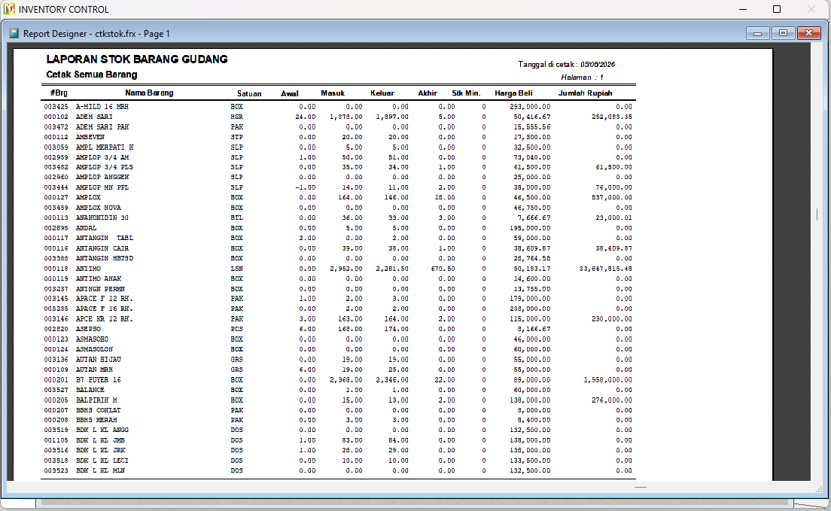
Gambar 16A. Layar legacy Hasil Cetak Stok dari manual INVENTORY CONTROL.

Ilustrasi padanan pada sistem baru
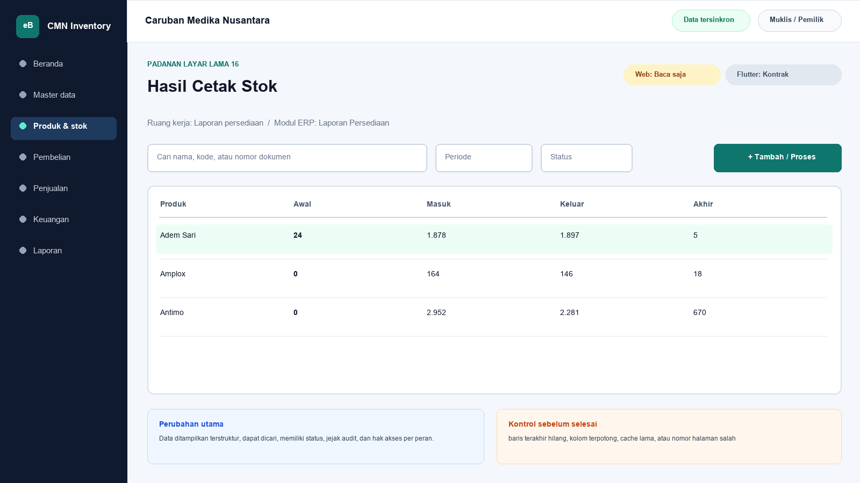
Gambar 16B. Ilustrasi padanan eBisnis untuk Hasil Cetak Stok; data hanya contoh pelatihan.
Yang dipertahankan | Yang berubah
memeriksa tata letak, halaman, saldo, dan total sebelum laporan stok diterbitkan | Navigasi berbasis modul, pencarian, filter, status dokumen, hak akses, jejak audit, dan sinkronisasi menggantikan ketergantungan pada posisi ikon serta indeks DBF.

Makna perbandingan layar lama dan layar baru
Layar lama Hasil Cetak Stok ditempatkan di samping ilustrasi padanan baru agar pengguna dapat mengenali pekerjaan yang sama tanpa harus menghafal tata letak baru. Tujuan bisnisnya tetap memeriksa tata letak, halaman, saldo, dan total sebelum laporan stok diterbitkan. Perubahan utama terletak pada cara sistem mengelompokkan informasi, memberi status, mencatat jejak audit, dan membatasi tindakan sesuai peran. Pada aplikasi lama, tombol dan tabel sering berada dalam satu jendela padat. Pada sistem baru, daftar, detail, tindakan, persetujuan, dan laporan dipisahkan secara lebih jelas supaya kesalahan klik berkurang dan pengguna memahami akibat setiap tindakan.
Padanan baru berada dalam modul Laporan Persediaan. Status yang dapat dibuktikan pada saat manual ini dibuat adalah Web baca saja dan Flutter kontrak. Status tersebut penting: operasional berarti alur transaksi telah tersedia pada permukaan terkait; baca saja berarti pengguna dapat meninjau data tetapi tindakan perubahan belum dilakukan dari permukaan itu; kontrak berarti kebutuhan dan API telah dipetakan tetapi layar Flutter lengkap belum boleh dianggap tersedia. Manual sengaja menampilkan status ini agar pelatihan tidak menjanjikan fungsi yang belum dibuktikan.

Cara menemukan fungsi yang dahulu berada pada jendela legacy
Pengguna lama tidak lagi mencari tombol berdasarkan posisi ikon. Mulailah dari nama proses Laporan Persediaan, lalu gunakan pencarian global atau menu sisi kiri. Ketik nama pelanggan, supplier, produk, nomor faktur, atau istilah Hasil Cetak Stok sesuai kebutuhan. Setelah daftar muncul, gunakan filter periode dan status. Klik satu baris untuk membuka rincian. Tombol tindakan hanya muncul bila status dokumen dan hak akses mengizinkan. Pola ini konsisten di layar Web, Desktop Windows, dan bagian Flutter yang sudah operasional sehingga pengguna tidak perlu mempelajari tata letak berbeda untuk setiap transaksi.
Aturan bisnis lama tetap dihormati. preview adalah tahap verifikasi dan total harus sama dengan layar. Namun penerapannya tidak lagi bergantung pada warna baris atau urutan indeks DBF semata. Sistem baru menyimpan identitas data, waktu perubahan, pengguna, status dokumen, dan relasi ke transaksi lain. Bila data berasal dari migrasi, kode legacy dipertahankan sebagai referensi rekonsiliasi. Pengguna sebaiknya mencari dengan kode lama terlebih dahulu ketika mencocokkan arsip, lalu memastikan nama dan pihak terkait sebelum melakukan tindakan.

Langkah kerja transisi untuk pengguna nonteknis
Pertama, pastikan nama tenant Caruban Medika Nusantara, cabang, periode, dan identitas pengguna pada bagian atas layar sudah benar. Kedua, buka modul Laporan Persediaan dan pilih fungsi yang paling mendekati istilah lama Hasil Cetak Stok. Ketiga, gunakan filter untuk mempersempit data sebelum membuka rincian. Keempat, bandingkan nomor referensi, tanggal, pihak, produk, jumlah, harga, dan status dengan dokumen sumber. Kelima, lakukan tindakan yang tersedia, misalnya menyimpan draft, mengajukan persetujuan, memposting, menerima pembayaran, atau membuat snapshot laporan. Keenam, baca pesan hasil dan simpan nomor bukti. Ketujuh, periksa kembali daftar untuk memastikan status berubah sesuai harapan.
Bila tombol tidak terlihat, jangan mencoba masuk dengan akun orang lain. Periksa peran pengguna, status dokumen, periode akuntansi, serta status sinkronisasi. Bila Flutter menunjukkan baca saja atau kontrak, lanjutkan tindakan melalui Web sesuai prosedur kantor. Bila koneksi terputus ketika fungsi offline tersedia, tunggu status antrean dan jangan membuat transaksi kedua untuk pekerjaan yang sama. Setelah jaringan kembali, lakukan sinkronisasi dan cocokkan nomor referensi server. Langkah sederhana ini mencegah transaksi ganda dan menjaga pertanggungjawaban pengguna.

Kontrol data, risiko, dan bukti penyelesaian
Risiko utama pada proses ini adalah baris terakhir hilang, kolom terpotong, cache lama, atau nomor halaman salah. Sistem baru membantu melalui validasi, status, audit log, serta pemisahan kewenangan, tetapi pengguna tetap bertanggung jawab membaca data. Sebelum menyimpan, periksa satuan, nilai rupiah, tanggal, pihak, gudang, sales, dan lampiran. Untuk transaksi stok atau keuangan, pastikan total rincian sama dengan total dokumen. Untuk perubahan master, pastikan tidak membuat duplikat. Untuk laporan, simpan parameter, waktu pembentukan, versi, dan siapa yang meminta cetak ulang.
Bukti minimum penyelesaian adalah nomor dokumen atau kode referensi, status akhir, waktu proses, nama pengguna, serta hasil rekonsiliasi. Kriteria penerimaannya: Alur normal, alur batal, validasi, hak akses, posting/reversal bila relevan, cetak/ekspor, retry jaringan, offline, sinkronisasi, rekonsiliasi DBF dan UAT harus lulus. Apabila salah satu bukti belum tersedia, pekerjaan belum boleh dianggap selesai walaupun layar telah ditutup. Catat masalah pada log dukungan dengan nomor referensi dan tangkapan layar yang tidak memuat kata sandi atau data sensitif berlebihan.

Pembagian penggunaan Web, Windows, dan Android
Web menjadi ruang kerja utama untuk proses Laporan Persediaan yang memerlukan tabel lebar, pemeriksaan lintas dokumen, persetujuan, atau ekspor. Aplikasi Windows Flutter mengikuti pola navigasi yang lebih ringkas untuk operasi yang telah disediakan dan dapat dipakai pada komputer operasional. Android Flutter diprioritaskan untuk pekerjaan lapangan seperti katalog, order, penerimaan piutang, serah-terima nota, dan pemantauan. Pada layar yang belum operasional di Flutter, pengguna tetap dapat melihat status paritas dan diarahkan ke Web, bukan diberi tombol semu.
Tidak semua pekerjaan harus dilakukan di semua perangkat. Pemilihan perangkat mengikuti risiko dan konteks. Entri cepat saat kunjungan cocok untuk Android; pemeriksaan rinci dan laporan cocok untuk Web atau Windows; persetujuan bernilai besar sebaiknya dilakukan pada perangkat pribadi yang aman. Pada semua perangkat, pengguna harus keluar setelah selesai, menjaga PIN atau kata sandi, dan memastikan sinkronisasi tidak tertunda sebelum mengganti atau menghapus aplikasi.

Pengetahuan operasional dari manual lama yang tetap berlaku
Gambar 16. Hasil Cetak Stok (sumber: manual awal).
Tujuan dan ruang lingkup
Layar Hasil Cetak Stok merupakan bagian dari modul Laporan Persediaan dan diakses melalui jalur Cetak Stok > Preview. Tujuan utamanya adalah memeriksa tata letak, halaman, saldo, dan total sebelum laporan stok diterbitkan. Fungsi ini harus dipahami sebagai bagian dari rangkaian pengendalian Sales dan Inventory, bukan sebagai form yang berdiri sendiri. Setiap data yang dibaca atau diubah dapat memengaruhi proses lain, antara lain penetapan harga, pembelian, penjualan, persediaan, hutang, piutang, kas, serta laporan laba/rugi. Karena itu, operator wajib memahami identitas record aktif, tanggal atau periode kerja, status dokumen, dan konsekuensi tombol yang dipilih. Manual ini menjelaskan cara operasional, aturan yang berhasil direkonstruksi, kontrol yang perlu dilakukan, serta persyaratan kesetaraan ketika fungsi dibangun ulang.
Pratinjau memperlihatkan hasil cetak yang harus diperiksa sebelum diterbitkan, termasuk judul, kolom, subtotal, total, halaman, dan tanggal cetak.
Dasar dokumentasi dan batas interpretasi
Uraian layar ini disusun dari tangkapan layar pada manual awal, struktur file DBF, data sampel, indeks CDX, nama report, batch file, dan string kode/form Visual FoxPro yang dapat diekstrak secara statis dari arsip 5-Inventory--.rar. Tabel yang paling relevan adalah STOK.DBF, report ctkstok/ctkstok2. Penelusuran field menunjukkan jejak berikut: STOK.DBF: KODEBRG, NAMABRG, SATUAN, AWAL, MASUK, KELUAR, HARGABELI, HARGAJUAL, STOKMINIM, TGLHARGA, HARGARATA2, TGLOPNAME, HARGAJUAL2. Aplikasi executable tidak dijalankan pada host analisis; oleh sebab itu, perilaku yang hanya muncul pada runtime, perangkat printer tertentu, jaringan lama, atau kondisi data yang tidak terdapat dalam arsip harus dikonfirmasi melalui User Acceptance Test bersama pengguna berpengalaman. Ketika manual ini menyebut rekomendasi sistem baru, rekomendasi tersebut dibedakan dari fakta legacy dan tidak boleh dianggap sebagai bukti bahwa aplikasi lama telah menerapkannya.
Peran, kewenangan, dan prasyarat
Pengguna yang berkaitan dengan layar ini mencakup operator pelaporan, supervisor, manajemen, keuangan, gudang, penagihan, dan auditor sesuai klasifikasi kerahasiaan laporan. Sebelum memulai, parameter periode, pihak, sales, produk, status, dan cut-off telah ditentukan; sumber transaksi sudah diposting; serta pengguna mempunyai hak untuk melihat harga beli atau data sensitif. Akun harus digunakan secara individual dan tidak boleh dipinjamkan agar audit trail mempunyai pemilik yang jelas. Untuk tindakan tambah, ubah, hapus, posting, pembayaran, pembatalan, atau pencetakan data sensitif, sistem perlu memeriksa hak akses secara eksplisit. Operator juga harus memastikan perangkat berada pada tanggal dan zona waktu yang benar, tidak ada pesan kesalahan tertunda, serta data lokal telah tersinkron atau berada pada mode offline yang diizinkan. Bila terdapat konflik, periode tertutup, atau data master meragukan, proses dihentikan sampai supervisor memberi keputusan.
Pengenalan komponen dan cara membaca layar
Secara umum, tangkapan layar memperlihatkan form parameter, tombol proses atau preview, grid hasil, indikator jumlah baris dan total, tombol cetak, ekspor, navigasi halaman, serta tampilan pratinjau dokumen. Judul form dan jalur menu harus diperiksa terlebih dahulu untuk mencegah pengguna bekerja pada fungsi yang mirip tetapi mempunyai konsekuensi berbeda. Area identitas menunjukkan record atau dokumen aktif, grid memperlihatkan baris detail atau daftar, sedangkan bagian total menyajikan hasil agregasi. Tombol bergambar pada aplikasi lama perlu dibaca melalui tooltip dan konteks, karena beberapa ikon dapat terlihat serupa. Warna membantu orientasi, tetapi tidak boleh menjadi satu-satunya penentu status. Pada aplikasi target, setiap tombol harus mempunyai label teks, status disabled yang jelas, dialog konfirmasi untuk tindakan berisiko, dan pesan hasil yang menyebut nomor dokumen atau kode record.
Prosedur operasional langkah demi langkah
1. Buka fungsi melalui jalur Cetak Stok > Preview dan pastikan sumber data sudah berada pada status final atau posted sesuai jenis dokumen.
2. Isi parameter periode, tanggal acuan, supplier, customer, sales, produk, status, atau pilihan harga yang relevan; kosongkan hanya parameter yang memang berarti seluruh data.
3. Tekan Proses atau Preview dan tunggu sampai grid atau halaman pratinjau selesai dibentuk. Jangan menekan tombol berulang saat proses masih berjalan.
4. Periksa judul, identitas perusahaan, parameter, tanggal cetak, pembuat, nomor dokumen, nomor halaman, serta penanda draft/reprint.
5. Rekonsiliasi jumlah baris, kuantitas, subtotal, diskon, pembayaran, saldo, nilai persediaan, laba, atau total lain terhadap layar sumber dan angka kontrol.
6. Periksa baris exception, termasuk saldo negatif, harga nol, data orphan, dokumen lunas, retur, atau giro, agar tidak hilang akibat filter.
7. Periksa tata letak seluruh halaman: tidak ada kolom terpotong, baris terakhir hilang, header tidak berulang, angka menimpa, atau karakter yang tidak terbaca.
8. Pilih printer atau format PDF yang disetujui. Untuk data sensitif, pastikan printer berada di lokasi aman dan penerima telah ditentukan.
9. Simpan arsip dengan nama baku dan hash atau nomor versi bila laporan menjadi dokumen kontrol. Catat alasan apabila dilakukan pencetakan ulang.
10. Tutup preview setelah hasil berhasil diterbitkan dan pastikan tidak ada perubahan transaksi yang dilakukan hanya untuk menyesuaikan tampilan laporan.
Makna data dan hubungan antarmodul
Pada layar ini, data harus dibaca dengan prinsip berikut: laporan harus menyatakan as-of date atau periode, filter yang dipakai, versi data, waktu pembuatan, pengguna pembuat, dan hubungan rekonsiliasinya dengan layar sumber. Hubungan teknisnya terutama melibatkan STOK.DBF, report ctkstok/ctkstok2. Kode legacy harus dipertahankan apa adanya, termasuk angka nol di depan, spasi bermakna, dan nomor faktur yang mungkin tidak unik secara global. Nilai tanggal dipisahkan antara tanggal dokumen, jatuh tempo, pembayaran, harga efektif, opname, expiry, dan waktu posting. Nilai uang memakai presisi desimal, bukan floating point. Kuantitas juga harus mendukung pecahan karena data lama mempunyai jumlah desimal. Bila record master sudah tidak ada tetapi transaksi historis masih merujuk kodenya, histori tetap diimpor menggunakan placeholder nonaktif dan diberi tanda untuk cleansing.
Aturan bisnis dan dampak penyimpanan
Aturan utama yang dapat dibuktikan atau diinferensikan kuat untuk layar ini adalah: preview adalah tahap verifikasi dan total harus sama dengan layar. Setiap penyimpanan harus mengevaluasi validasi wajib, keunikan kode atau nomor, status periode, otorisasi, dan hubungan ke dokumen sumber. Untuk transaksi, perubahan lintas tabel harus bersifat atomik: seluruh efek berhasil atau seluruhnya dibatalkan. Untuk laporan, parameter dan cut-off harus menghasilkan snapshot yang dapat direproduksi. Untuk master, penghapusan fisik ditolak apabila record telah direferensikan. Untuk harga, versi historis tidak ditimpa. Untuk hutang dan piutang, status lunas tidak boleh diartikan sebagai hilangnya event. Sistem baru perlu menyimpan correlation ID dan idempotency key sehingga retry akibat koneksi tidak membuat record ganda.
Validasi, rekonsiliasi, dan titik kontrol
Risiko utama yang harus dikendalikan adalah baris terakhir hilang, kolom terpotong, cache lama, atau nomor halaman salah. Sebelum pekerjaan dianggap selesai, operator melakukan pemeriksaan silang antara detail dan total, memastikan record aktif tepat, memeriksa tanda nilai positif/negatif, serta membandingkan tanggal dan status. Supervisor melakukan sampling terhadap bukti sumber dan histori perubahan. Untuk data kuantitatif, gunakan angka kontrol berupa jumlah record, jumlah dokumen, total kuantitas, total nilai, dan saldo per pihak. Setiap selisih harus mempunyai penjelasan dan tiket penyelesaian; jangan menyesuaikan angka master hanya agar laporan tampak sama. Rekonsiliasi dilakukan pada cut-off yang sama dan memperhitungkan transaksi setelah tanggal acuan, status settled, retur, reversal, serta data orphan.
Contoh skenario penggunaan
Pada akhir hari, petugas gudang memeriksa satu produk yang menurut sistem memiliki saldo nol, padahal barang fisik masih ada. Ia tidak mengubah kolom stok langsung. Petugas menelusuri pembelian, penjualan, batch, dan transaksi setelah cut-off, kemudian membuat opname pada tanggal yang disepakati. Selisih dicatat bersama alasan dan disetujui supervisor. Setelah adjustment diposting, daftar stok, nilai persediaan, laporan opname, dan cetakan diperiksa pada snapshot yang sama. Kode produk tetap teks, harga nol atau margin negatif masuk daftar exception, dan hasil ekspor Excel dicocokkan jumlah baris serta totalnya.
Masalah umum dan penanganan
Apabila layar Hasil Cetak Stok tidak terbuka, periksa hak akses, file atau service sumber, koneksi, status sinkronisasi, dan log aplikasi. Bila daftar kosong padahal data diperkirakan ada, periksa filter, tanggal, status aktif/lunas, serta apakah indeks legacy pernah rusak. Bila detail tidak sama dengan baris yang dipilih, jangan menyimpan; muat ulang dan catat record yang bermasalah. Bila total berbeda, ekspor detail dan hitung ulang menggunakan presisi yang sama, lalu telusuri duplikasi, event setelah cut-off, nilai negatif, atau record deleted. Bila proses simpan/posting berhenti di tengah, jangan mengulang transaksi secara manual sebelum memeriksa status server dan idempotency key. Pada sistem lama, backup salinan DBF terlebih dahulu sebelum re-index atau perbaikan; pada sistem baru, gunakan prosedur recovery, bukan edit database produksi secara ad hoc.
Audit, keamanan, dan perlindungan data
Setiap tindakan penting harus tercatat paling sedikit dengan pengguna, peran, perangkat, waktu, record, tindakan, nilai sebelum dan sesudah, alasan, serta hasil. Harga beli, rekening bank, saldo hutang/piutang, dan laporan laba/rugi diperlakukan sebagai data terbatas. Ekspor dan cetak dicatat, diberi parameter, dan didistribusikan hanya kepada penerima berwenang. Password pada USERS.DBF legacy tersimpan pada field PSW dan tidak aman untuk dimigrasikan sebagai plaintext; akun target wajib menggunakan reset kredensial, password hash adaptif, sesi terbatas, serta autentikasi tambahan untuk pembatalan, perubahan rekening, harga di bawah biaya, atau pembukaan periode. Data transaksi posted tidak boleh dihapus oleh administrator biasa.
Persyaratan kesetaraan pada aplikasi web dan Flutter offline-first
Pada aplikasi modern, laporan memakai snapshot yang dapat direproduksi, parameter tersimpan, ekspor aman, watermark dan audit cetak, kontrol hak akses kolom, serta rekonsiliasi otomatis terhadap ledger. Tampilan web, Flutter Windows, dan Flutter Android harus menggunakan aturan bisnis serta API yang sama. Flutter menyimpan master cache, draft, dan outbox pada SQLite/Drift; setiap record memakai UUID/ULID yang dapat dibuat offline. Status sinkronisasi terlihat di setiap dokumen. Konflik master dapat diselesaikan menggunakan version number dan layar review, sedangkan transaksi posted tidak di-merge field demi field: server menerima satu perintah idempotent atau menolaknya dengan alasan yang dapat ditindaklanjuti. Pengujian paritas harus membandingkan input, efek stok, hutang/piutang, jurnal, laporan, dan cetakan terhadap aplikasi lama, lalu mendokumentasikan setiap perbedaan yang disetujui.
Daftar periksa penyelesaian layar
Sebelum meninggalkan layar Hasil Cetak Stok, pastikan: record atau parameter sudah benar; tidak ada draft, edit, dialog, atau sinkronisasi yang tertunda; total telah direkonsiliasi; bukti atau alasan tersedia; hasil simpan/posting mempunyai nomor atau kode; laporan/ekspor menyebut periode dan versi; exception telah dicatat; dan data sensitif tidak tertinggal pada folder atau printer umum. Untuk implementasi baru, layar baru dinyatakan selesai setelah unit test, integration test, offline/retry test, migration test, security test, accessibility test, print/export test, serta UAT dengan skenario normal dan exception dinyatakan lulus.
Verifikasi bab: 2,429 kata penjelasan. Minimum 1.500 kata terpenuhi.

17. Menu Master Harga
Modul padanan: Master Harga | Web: Operasional | Flutter: Kontrak

Tampilan aplikasi lama
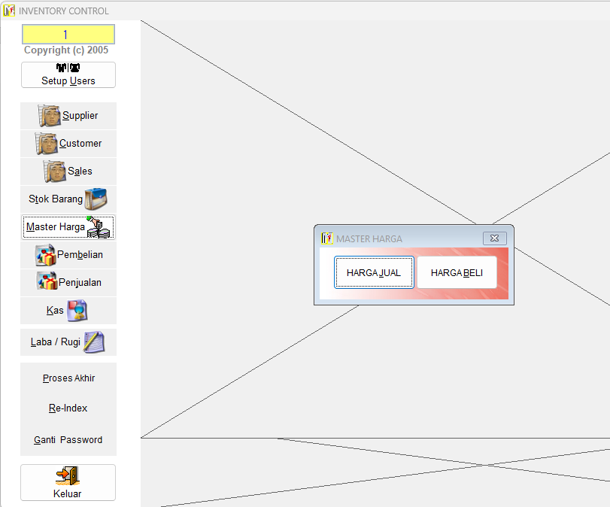
Gambar 17A. Layar legacy Menu Master Harga dari manual INVENTORY CONTROL.

Ilustrasi padanan pada sistem baru
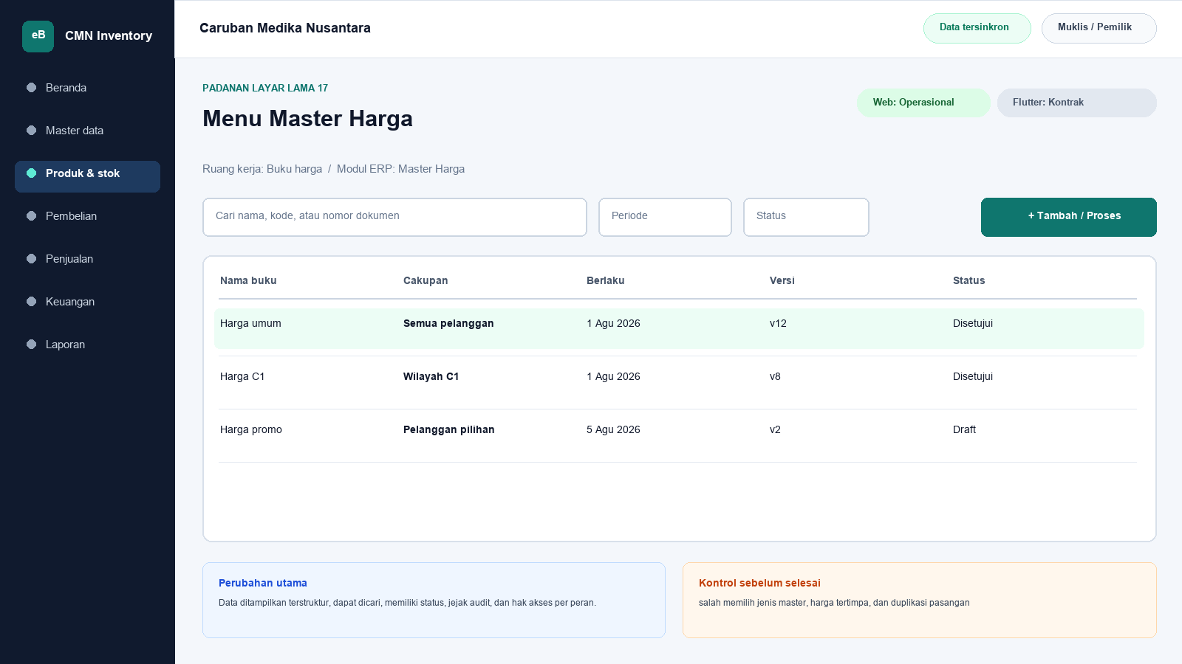
Gambar 17B. Ilustrasi padanan eBisnis untuk Menu Master Harga; data hanya contoh pelatihan.
Yang dipertahankan | Yang berubah
memilih master harga beli supplier atau harga jual customer tanpa mencampurkan konteks | Navigasi berbasis modul, pencarian, filter, status dokumen, hak akses, jejak audit, dan sinkronisasi menggantikan ketergantungan pada posisi ikon serta indeks DBF.

Makna perbandingan layar lama dan layar baru
Layar lama Menu Master Harga ditempatkan di samping ilustrasi padanan baru agar pengguna dapat mengenali pekerjaan yang sama tanpa harus menghafal tata letak baru. Tujuan bisnisnya tetap memilih master harga beli supplier atau harga jual customer tanpa mencampurkan konteks. Perubahan utama terletak pada cara sistem mengelompokkan informasi, memberi status, mencatat jejak audit, dan membatasi tindakan sesuai peran. Pada aplikasi lama, tombol dan tabel sering berada dalam satu jendela padat. Pada sistem baru, daftar, detail, tindakan, persetujuan, dan laporan dipisahkan secara lebih jelas supaya kesalahan klik berkurang dan pengguna memahami akibat setiap tindakan.
Padanan baru berada dalam modul Master Harga. Status yang dapat dibuktikan pada saat manual ini dibuat adalah Web operasional dan Flutter kontrak. Status tersebut penting: operasional berarti alur transaksi telah tersedia pada permukaan terkait; baca saja berarti pengguna dapat meninjau data tetapi tindakan perubahan belum dilakukan dari permukaan itu; kontrak berarti kebutuhan dan API telah dipetakan tetapi layar Flutter lengkap belum boleh dianggap tersedia. Manual sengaja menampilkan status ini agar pelatihan tidak menjanjikan fungsi yang belum dibuktikan.

Cara menemukan fungsi yang dahulu berada pada jendela legacy
Pengguna lama tidak lagi mencari tombol berdasarkan posisi ikon. Mulailah dari nama proses Master Harga, lalu gunakan pencarian global atau menu sisi kiri. Ketik nama pelanggan, supplier, produk, nomor faktur, atau istilah Menu Master Harga sesuai kebutuhan. Setelah daftar muncul, gunakan filter periode dan status. Klik satu baris untuk membuka rincian. Tombol tindakan hanya muncul bila status dokumen dan hak akses mengizinkan. Pola ini konsisten di layar Web, Desktop Windows, dan bagian Flutter yang sudah operasional sehingga pengguna tidak perlu mempelajari tata letak berbeda untuk setiap transaksi.
Aturan bisnis lama tetap dihormati. harga khusus adalah pasangan pihak-produk dan perlu tanggal serta histori. Namun penerapannya tidak lagi bergantung pada warna baris atau urutan indeks DBF semata. Sistem baru menyimpan identitas data, waktu perubahan, pengguna, status dokumen, dan relasi ke transaksi lain. Bila data berasal dari migrasi, kode legacy dipertahankan sebagai referensi rekonsiliasi. Pengguna sebaiknya mencari dengan kode lama terlebih dahulu ketika mencocokkan arsip, lalu memastikan nama dan pihak terkait sebelum melakukan tindakan.

Langkah kerja transisi untuk pengguna nonteknis
Pertama, pastikan nama tenant Caruban Medika Nusantara, cabang, periode, dan identitas pengguna pada bagian atas layar sudah benar. Kedua, buka modul Master Harga dan pilih fungsi yang paling mendekati istilah lama Menu Master Harga. Ketiga, gunakan filter untuk mempersempit data sebelum membuka rincian. Keempat, bandingkan nomor referensi, tanggal, pihak, produk, jumlah, harga, dan status dengan dokumen sumber. Kelima, lakukan tindakan yang tersedia, misalnya menyimpan draft, mengajukan persetujuan, memposting, menerima pembayaran, atau membuat snapshot laporan. Keenam, baca pesan hasil dan simpan nomor bukti. Ketujuh, periksa kembali daftar untuk memastikan status berubah sesuai harapan.
Bila tombol tidak terlihat, jangan mencoba masuk dengan akun orang lain. Periksa peran pengguna, status dokumen, periode akuntansi, serta status sinkronisasi. Bila Flutter menunjukkan baca saja atau kontrak, lanjutkan tindakan melalui Web sesuai prosedur kantor. Bila koneksi terputus ketika fungsi offline tersedia, tunggu status antrean dan jangan membuat transaksi kedua untuk pekerjaan yang sama. Setelah jaringan kembali, lakukan sinkronisasi dan cocokkan nomor referensi server. Langkah sederhana ini mencegah transaksi ganda dan menjaga pertanggungjawaban pengguna.

Kontrol data, risiko, dan bukti penyelesaian
Risiko utama pada proses ini adalah salah memilih jenis master, harga tertimpa, dan duplikasi pasangan. Sistem baru membantu melalui validasi, status, audit log, serta pemisahan kewenangan, tetapi pengguna tetap bertanggung jawab membaca data. Sebelum menyimpan, periksa satuan, nilai rupiah, tanggal, pihak, gudang, sales, dan lampiran. Untuk transaksi stok atau keuangan, pastikan total rincian sama dengan total dokumen. Untuk perubahan master, pastikan tidak membuat duplikat. Untuk laporan, simpan parameter, waktu pembentukan, versi, dan siapa yang meminta cetak ulang.
Bukti minimum penyelesaian adalah nomor dokumen atau kode referensi, status akhir, waktu proses, nama pengguna, serta hasil rekonsiliasi. Kriteria penerimaannya: Alur normal, alur batal, validasi, hak akses, posting/reversal bila relevan, cetak/ekspor, retry jaringan, offline, sinkronisasi, rekonsiliasi DBF dan UAT harus lulus. Apabila salah satu bukti belum tersedia, pekerjaan belum boleh dianggap selesai walaupun layar telah ditutup. Catat masalah pada log dukungan dengan nomor referensi dan tangkapan layar yang tidak memuat kata sandi atau data sensitif berlebihan.

Pembagian penggunaan Web, Windows, dan Android
Web menjadi ruang kerja utama untuk proses Master Harga yang memerlukan tabel lebar, pemeriksaan lintas dokumen, persetujuan, atau ekspor. Aplikasi Windows Flutter mengikuti pola navigasi yang lebih ringkas untuk operasi yang telah disediakan dan dapat dipakai pada komputer operasional. Android Flutter diprioritaskan untuk pekerjaan lapangan seperti katalog, order, penerimaan piutang, serah-terima nota, dan pemantauan. Pada layar yang belum operasional di Flutter, pengguna tetap dapat melihat status paritas dan diarahkan ke Web, bukan diberi tombol semu.
Tidak semua pekerjaan harus dilakukan di semua perangkat. Pemilihan perangkat mengikuti risiko dan konteks. Entri cepat saat kunjungan cocok untuk Android; pemeriksaan rinci dan laporan cocok untuk Web atau Windows; persetujuan bernilai besar sebaiknya dilakukan pada perangkat pribadi yang aman. Pada semua perangkat, pengguna harus keluar setelah selesai, menjaga PIN atau kata sandi, dan memastikan sinkronisasi tidak tertunda sebelum mengganti atau menghapus aplikasi.

Pengetahuan operasional dari manual lama yang tetap berlaku
Gambar 17. Menu Master Harga (sumber: manual awal).
Tujuan dan ruang lingkup
Layar Menu Master Harga merupakan bagian dari modul Master Harga dan diakses melalui jalur Menu Utama > Master Harga. Tujuan utamanya adalah memilih master harga beli supplier atau harga jual customer tanpa mencampurkan konteks. Fungsi ini harus dipahami sebagai bagian dari rangkaian pengendalian Sales dan Inventory, bukan sebagai form yang berdiri sendiri. Setiap data yang dibaca atau diubah dapat memengaruhi proses lain, antara lain penetapan harga, pembelian, penjualan, persediaan, hutang, piutang, kas, serta laporan laba/rugi. Karena itu, operator wajib memahami identitas record aktif, tanggal atau periode kerja, status dokumen, dan konsekuensi tombol yang dipilih. Manual ini menjelaskan cara operasional, aturan yang berhasil direkonstruksi, kontrol yang perlu dilakukan, serta persyaratan kesetaraan ketika fungsi dibangun ulang.
Menu ini memisahkan harga beli per supplier dan harga jual per customer. Pemisahan tersebut merupakan aturan bisnis, bukan hanya perbedaan tampilan.
Dasar dokumentasi dan batas interpretasi
Uraian layar ini disusun dari tangkapan layar pada manual awal, struktur file DBF, data sampel, indeks CDX, nama report, batch file, dan string kode/form Visual FoxPro yang dapat diekstrak secara statis dari arsip 5-Inventory--.rar. Tabel yang paling relevan adalah MASTERBL.DBF, MASTERJL.DBF, SUPPLIER.DBF, CUSTOMER.DBF, STOK.DBF. Penelusuran field menunjukkan jejak berikut: masterbl.DBF: KODESUPPL, KODEBRG, TANGGAL, HARGABELI; masterjl.dbf: KODECUST, KODEBRG, TANGGAL, HARGAJUAL; SUPPLIER.DBF: KODESUPPL, NAMASUPPL, SYARAT_BYR, ATASNAMA, ALAMAT, NOTELPON, REKRUPIAH, ALMBANK, HUT_AWAL, HUT_MASUK, HUT_KELUAR, WILAYAH, NAMABANK; CUSTOMER.DBF: KODECUST, NAMACUST, SYARAT_BYR, ATASNAMA, ALAMAT1, ALAMAT2, ALAMAT, NOTELPON, REKRUPIAH, ALMBANK, DISCOUNT, PIUTAWAL, PIUTMASUK, PIUTKELUAR, NAMABANK; STOK.DBF: KODEBRG, NAMABRG, SATUAN, AWAL, MASUK, KELUAR, HARGABELI, HARGAJUAL, STOKMINIM, TGLHARGA, HARGARATA2, TGLOPNAME, HARGAJUAL2. Aplikasi executable tidak dijalankan pada host analisis; oleh sebab itu, perilaku yang hanya muncul pada runtime, perangkat printer tertentu, jaringan lama, atau kondisi data yang tidak terdapat dalam arsip harus dikonfirmasi melalui User Acceptance Test bersama pengguna berpengalaman. Ketika manual ini menyebut rekomendasi sistem baru, rekomendasi tersebut dibedakan dari fakta legacy dan tidak boleh dianggap sebagai bukti bahwa aplikasi lama telah menerapkannya.
Peran, kewenangan, dan prasyarat
Pengguna yang berkaitan dengan layar ini mencakup administrator harga, manajer pembelian, manajer penjualan, supervisor, dan auditor yang diberi hak khusus terhadap informasi harga. Sebelum memulai, supplier, customer, dan produk telah valid; tanggal efektif dan dasar persetujuan tersedia; serta pengguna mengetahui apakah harga yang diubah adalah harga umum atau harga khusus pihak tertentu. Akun harus digunakan secara individual dan tidak boleh dipinjamkan agar audit trail mempunyai pemilik yang jelas. Untuk tindakan tambah, ubah, hapus, posting, pembayaran, pembatalan, atau pencetakan data sensitif, sistem perlu memeriksa hak akses secara eksplisit. Operator juga harus memastikan perangkat berada pada tanggal dan zona waktu yang benar, tidak ada pesan kesalahan tertunda, serta data lokal telah tersinkron atau berada pada mode offline yang diizinkan. Bila terdapat konflik, periode tertutup, atau data master meragukan, proses dihentikan sampai supervisor memberi keputusan.
Pengenalan komponen dan cara membaca layar
Secara umum, tangkapan layar memperlihatkan pemilihan konteks harga, daftar produk, daftar supplier atau customer, nilai harga, tanggal berlaku, tombol simpan, cetak, pencarian, dan panel pembanding terhadap harga lain. Judul form dan jalur menu harus diperiksa terlebih dahulu untuk mencegah pengguna bekerja pada fungsi yang mirip tetapi mempunyai konsekuensi berbeda. Area identitas menunjukkan record atau dokumen aktif, grid memperlihatkan baris detail atau daftar, sedangkan bagian total menyajikan hasil agregasi. Tombol bergambar pada aplikasi lama perlu dibaca melalui tooltip dan konteks, karena beberapa ikon dapat terlihat serupa. Warna membantu orientasi, tetapi tidak boleh menjadi satu-satunya penentu status. Pada aplikasi target, setiap tombol harus mempunyai label teks, status disabled yang jelas, dialog konfirmasi untuk tindakan berisiko, dan pesan hasil yang menyebut nomor dokumen atau kode record.
Prosedur operasional langkah demi langkah
1. Buka fungsi melalui jalur Menu Utama > Master Harga dan tentukan konteks harga yang akan dianalisis.
2. Pilih pihak dan produk menggunakan kode; verifikasi nama, satuan, dan status aktif.
3. Bandingkan harga umum, harga khusus, harga terakhir, harga biaya, dan tanggal efektif.
4. Identifikasi nilai nol, null, duplikat, atau harga di bawah biaya sebagai exception.
5. Jangan menimpa histori; buat versi baru bila harga berubah sejak tanggal tertentu.
6. Masukkan alasan dan referensi persetujuan untuk perubahan yang material.
7. Simpan dan uji resolver harga pada simulasi transaksi.
8. Rekonsiliasi daftar pasangan aktif untuk mencegah dua harga berlaku bersamaan.
9. Cetak atau ekspor sesuai hak akses dan klasifikasi harga.
10. Pantau transaksi pertama setelah perubahan untuk memastikan harga yang dipilih benar.
Makna data dan hubungan antarmodul
Pada layar ini, data harus dibaca dengan prinsip berikut: harga transaksi harus disimpan sebagai snapshot pada baris invoice; perubahan master hanya memengaruhi transaksi berikutnya dan tidak boleh menulis ulang nilai historis. Hubungan teknisnya terutama melibatkan MASTERBL.DBF, MASTERJL.DBF, SUPPLIER.DBF, CUSTOMER.DBF, STOK.DBF. Kode legacy harus dipertahankan apa adanya, termasuk angka nol di depan, spasi bermakna, dan nomor faktur yang mungkin tidak unik secara global. Nilai tanggal dipisahkan antara tanggal dokumen, jatuh tempo, pembayaran, harga efektif, opname, expiry, dan waktu posting. Nilai uang memakai presisi desimal, bukan floating point. Kuantitas juga harus mendukung pecahan karena data lama mempunyai jumlah desimal. Bila record master sudah tidak ada tetapi transaksi historis masih merujuk kodenya, histori tetap diimpor menggunakan placeholder nonaktif dan diberi tanda untuk cleansing.
Aturan bisnis dan dampak penyimpanan
Aturan utama yang dapat dibuktikan atau diinferensikan kuat untuk layar ini adalah: harga khusus adalah pasangan pihak-produk dan perlu tanggal serta histori. Setiap penyimpanan harus mengevaluasi validasi wajib, keunikan kode atau nomor, status periode, otorisasi, dan hubungan ke dokumen sumber. Untuk transaksi, perubahan lintas tabel harus bersifat atomik: seluruh efek berhasil atau seluruhnya dibatalkan. Untuk laporan, parameter dan cut-off harus menghasilkan snapshot yang dapat direproduksi. Untuk master, penghapusan fisik ditolak apabila record telah direferensikan. Untuk harga, versi historis tidak ditimpa. Untuk hutang dan piutang, status lunas tidak boleh diartikan sebagai hilangnya event. Sistem baru perlu menyimpan correlation ID dan idempotency key sehingga retry akibat koneksi tidak membuat record ganda.
Validasi, rekonsiliasi, dan titik kontrol
Risiko utama yang harus dikendalikan adalah salah memilih jenis master, harga tertimpa, dan duplikasi pasangan. Sebelum pekerjaan dianggap selesai, operator melakukan pemeriksaan silang antara detail dan total, memastikan record aktif tepat, memeriksa tanda nilai positif/negatif, serta membandingkan tanggal dan status. Supervisor melakukan sampling terhadap bukti sumber dan histori perubahan. Untuk data kuantitatif, gunakan angka kontrol berupa jumlah record, jumlah dokumen, total kuantitas, total nilai, dan saldo per pihak. Setiap selisih harus mempunyai penjelasan dan tiket penyelesaian; jangan menyesuaikan angka master hanya agar laporan tampak sama. Rekonsiliasi dilakukan pada cut-off yang sama dan memperhitungkan transaksi setelah tanggal acuan, status settled, retur, reversal, serta data orphan.
Contoh skenario penggunaan
Misalnya supplier memberikan harga beli khusus mulai tanggal tertentu, sedangkan satu customer memperoleh harga jual kontrak. Administrator memilih pasangan pihak-produk yang tepat, memeriksa histori dan duplikasi, lalu membuat versi harga baru dengan tanggal efektif. Harga sebelumnya tidak ditimpa agar invoice lama tetap dapat direproduksi. Sistem mensimulasikan pembelian atau penjualan pada tanggal sebelum dan sesudah efektif untuk membuktikan resolver memilih harga yang benar. Jika harga jual menghasilkan margin di bawah ambang, transaksi memerlukan persetujuan tambahan dan alasan tercatat.
Masalah umum dan penanganan
Apabila layar Menu Master Harga tidak terbuka, periksa hak akses, file atau service sumber, koneksi, status sinkronisasi, dan log aplikasi. Bila daftar kosong padahal data diperkirakan ada, periksa filter, tanggal, status aktif/lunas, serta apakah indeks legacy pernah rusak. Bila detail tidak sama dengan baris yang dipilih, jangan menyimpan; muat ulang dan catat record yang bermasalah. Bila total berbeda, ekspor detail dan hitung ulang menggunakan presisi yang sama, lalu telusuri duplikasi, event setelah cut-off, nilai negatif, atau record deleted. Bila proses simpan/posting berhenti di tengah, jangan mengulang transaksi secara manual sebelum memeriksa status server dan idempotency key. Pada sistem lama, backup salinan DBF terlebih dahulu sebelum re-index atau perbaikan; pada sistem baru, gunakan prosedur recovery, bukan edit database produksi secara ad hoc.
Audit, keamanan, dan perlindungan data
Setiap tindakan penting harus tercatat paling sedikit dengan pengguna, peran, perangkat, waktu, record, tindakan, nilai sebelum dan sesudah, alasan, serta hasil. Harga beli, rekening bank, saldo hutang/piutang, dan laporan laba/rugi diperlakukan sebagai data terbatas. Ekspor dan cetak dicatat, diberi parameter, dan didistribusikan hanya kepada penerima berwenang. Password pada USERS.DBF legacy tersimpan pada field PSW dan tidak aman untuk dimigrasikan sebagai plaintext; akun target wajib menggunakan reset kredensial, password hash adaptif, sesi terbatas, serta autentikasi tambahan untuk pembatalan, perubahan rekening, harga di bawah biaya, atau pembukaan periode. Data transaksi posted tidak boleh dihapus oleh administrator biasa.
Persyaratan kesetaraan pada aplikasi web dan Flutter offline-first
Pada aplikasi modern, harga dibuat berversi dengan periode efektif, mata uang, prioritas aturan, workflow persetujuan, pengujian margin, histori, dan simulasi sebelum diterapkan. Tampilan web, Flutter Windows, dan Flutter Android harus menggunakan aturan bisnis serta API yang sama. Flutter menyimpan master cache, draft, dan outbox pada SQLite/Drift; setiap record memakai UUID/ULID yang dapat dibuat offline. Status sinkronisasi terlihat di setiap dokumen. Konflik master dapat diselesaikan menggunakan version number dan layar review, sedangkan transaksi posted tidak di-merge field demi field: server menerima satu perintah idempotent atau menolaknya dengan alasan yang dapat ditindaklanjuti. Pengujian paritas harus membandingkan input, efek stok, hutang/piutang, jurnal, laporan, dan cetakan terhadap aplikasi lama, lalu mendokumentasikan setiap perbedaan yang disetujui.
Daftar periksa penyelesaian layar
Sebelum meninggalkan layar Menu Master Harga, pastikan: record atau parameter sudah benar; tidak ada draft, edit, dialog, atau sinkronisasi yang tertunda; total telah direkonsiliasi; bukti atau alasan tersedia; hasil simpan/posting mempunyai nomor atau kode; laporan/ekspor menyebut periode dan versi; exception telah dicatat; dan data sensitif tidak tertinggal pada folder atau printer umum. Untuk implementasi baru, layar baru dinyatakan selesai setelah unit test, integration test, offline/retry test, migration test, security test, accessibility test, print/export test, serta UAT dengan skenario normal dan exception dinyatakan lulus.
Verifikasi bab: 2,385 kata penjelasan. Minimum 1.500 kata terpenuhi.

18. Master Harga Beli per Supplier
Modul padanan: Master Harga Beli | Web: Operasional | Flutter: Kontrak

Tampilan aplikasi lama
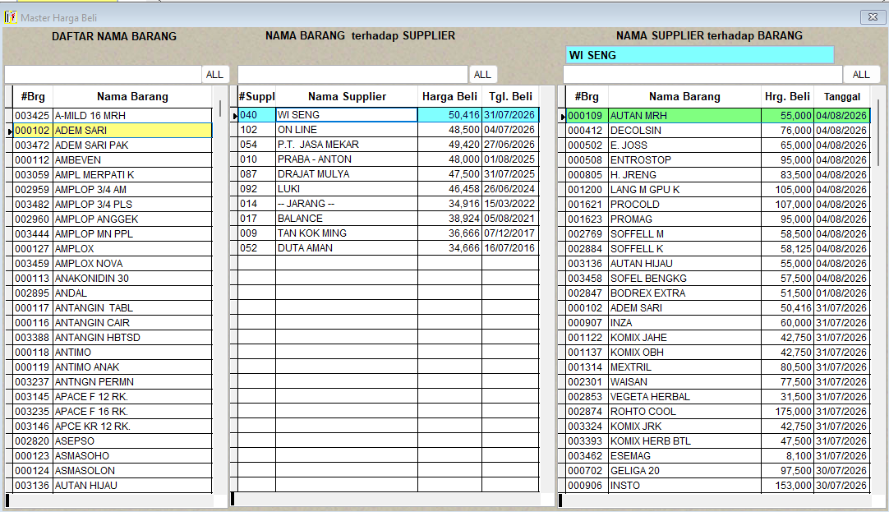
Gambar 18A. Layar legacy Master Harga Beli per Supplier dari manual INVENTORY CONTROL.

Ilustrasi padanan pada sistem baru
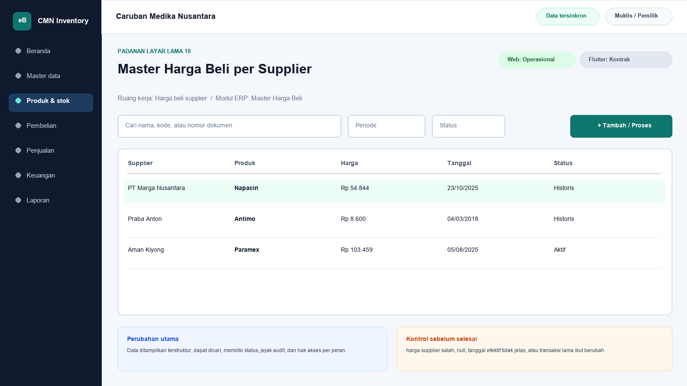
Gambar 18B. Ilustrasi padanan eBisnis untuk Master Harga Beli per Supplier; data hanya contoh pelatihan.
Yang dipertahankan | Yang berubah
memelihara harga beli berbeda untuk setiap supplier sebagai referensi pembelian | Navigasi berbasis modul, pencarian, filter, status dokumen, hak akses, jejak audit, dan sinkronisasi menggantikan ketergantungan pada posisi ikon serta indeks DBF.

Makna perbandingan layar lama dan layar baru
Layar lama Master Harga Beli per Supplier ditempatkan di samping ilustrasi padanan baru agar pengguna dapat mengenali pekerjaan yang sama tanpa harus menghafal tata letak baru. Tujuan bisnisnya tetap memelihara harga beli berbeda untuk setiap supplier sebagai referensi pembelian. Perubahan utama terletak pada cara sistem mengelompokkan informasi, memberi status, mencatat jejak audit, dan membatasi tindakan sesuai peran. Pada aplikasi lama, tombol dan tabel sering berada dalam satu jendela padat. Pada sistem baru, daftar, detail, tindakan, persetujuan, dan laporan dipisahkan secara lebih jelas supaya kesalahan klik berkurang dan pengguna memahami akibat setiap tindakan.
Padanan baru berada dalam modul Master Harga Beli. Status yang dapat dibuktikan pada saat manual ini dibuat adalah Web operasional dan Flutter kontrak. Status tersebut penting: operasional berarti alur transaksi telah tersedia pada permukaan terkait; baca saja berarti pengguna dapat meninjau data tetapi tindakan perubahan belum dilakukan dari permukaan itu; kontrak berarti kebutuhan dan API telah dipetakan tetapi layar Flutter lengkap belum boleh dianggap tersedia. Manual sengaja menampilkan status ini agar pelatihan tidak menjanjikan fungsi yang belum dibuktikan.

Cara menemukan fungsi yang dahulu berada pada jendela legacy
Pengguna lama tidak lagi mencari tombol berdasarkan posisi ikon. Mulailah dari nama proses Master Harga Beli, lalu gunakan pencarian global atau menu sisi kiri. Ketik nama pelanggan, supplier, produk, nomor faktur, atau istilah Master Harga Beli per Supplier sesuai kebutuhan. Setelah daftar muncul, gunakan filter periode dan status. Klik satu baris untuk membuka rincian. Tombol tindakan hanya muncul bila status dokumen dan hak akses mengizinkan. Pola ini konsisten di layar Web, Desktop Windows, dan bagian Flutter yang sudah operasional sehingga pengguna tidak perlu mempelajari tata letak berbeda untuk setiap transaksi.
Aturan bisnis lama tetap dihormati. MASTERBL berisi supplier, produk, tanggal, harga; terdapat pasangan duplikat dan satu triplikat. Namun penerapannya tidak lagi bergantung pada warna baris atau urutan indeks DBF semata. Sistem baru menyimpan identitas data, waktu perubahan, pengguna, status dokumen, dan relasi ke transaksi lain. Bila data berasal dari migrasi, kode legacy dipertahankan sebagai referensi rekonsiliasi. Pengguna sebaiknya mencari dengan kode lama terlebih dahulu ketika mencocokkan arsip, lalu memastikan nama dan pihak terkait sebelum melakukan tindakan.

Langkah kerja transisi untuk pengguna nonteknis
Pertama, pastikan nama tenant Caruban Medika Nusantara, cabang, periode, dan identitas pengguna pada bagian atas layar sudah benar. Kedua, buka modul Master Harga Beli dan pilih fungsi yang paling mendekati istilah lama Master Harga Beli per Supplier. Ketiga, gunakan filter untuk mempersempit data sebelum membuka rincian. Keempat, bandingkan nomor referensi, tanggal, pihak, produk, jumlah, harga, dan status dengan dokumen sumber. Kelima, lakukan tindakan yang tersedia, misalnya menyimpan draft, mengajukan persetujuan, memposting, menerima pembayaran, atau membuat snapshot laporan. Keenam, baca pesan hasil dan simpan nomor bukti. Ketujuh, periksa kembali daftar untuk memastikan status berubah sesuai harapan.
Bila tombol tidak terlihat, jangan mencoba masuk dengan akun orang lain. Periksa peran pengguna, status dokumen, periode akuntansi, serta status sinkronisasi. Bila Flutter menunjukkan baca saja atau kontrak, lanjutkan tindakan melalui Web sesuai prosedur kantor. Bila koneksi terputus ketika fungsi offline tersedia, tunggu status antrean dan jangan membuat transaksi kedua untuk pekerjaan yang sama. Setelah jaringan kembali, lakukan sinkronisasi dan cocokkan nomor referensi server. Langkah sederhana ini mencegah transaksi ganda dan menjaga pertanggungjawaban pengguna.

Kontrol data, risiko, dan bukti penyelesaian
Risiko utama pada proses ini adalah harga supplier salah, null, tanggal efektif tidak jelas, atau transaksi lama ikut berubah. Sistem baru membantu melalui validasi, status, audit log, serta pemisahan kewenangan, tetapi pengguna tetap bertanggung jawab membaca data. Sebelum menyimpan, periksa satuan, nilai rupiah, tanggal, pihak, gudang, sales, dan lampiran. Untuk transaksi stok atau keuangan, pastikan total rincian sama dengan total dokumen. Untuk perubahan master, pastikan tidak membuat duplikat. Untuk laporan, simpan parameter, waktu pembentukan, versi, dan siapa yang meminta cetak ulang.
Bukti minimum penyelesaian adalah nomor dokumen atau kode referensi, status akhir, waktu proses, nama pengguna, serta hasil rekonsiliasi. Kriteria penerimaannya: Alur normal, alur batal, validasi, hak akses, posting/reversal bila relevan, cetak/ekspor, retry jaringan, offline, sinkronisasi, rekonsiliasi DBF dan UAT harus lulus. Apabila salah satu bukti belum tersedia, pekerjaan belum boleh dianggap selesai walaupun layar telah ditutup. Catat masalah pada log dukungan dengan nomor referensi dan tangkapan layar yang tidak memuat kata sandi atau data sensitif berlebihan.

Pembagian penggunaan Web, Windows, dan Android
Web menjadi ruang kerja utama untuk proses Master Harga Beli yang memerlukan tabel lebar, pemeriksaan lintas dokumen, persetujuan, atau ekspor. Aplikasi Windows Flutter mengikuti pola navigasi yang lebih ringkas untuk operasi yang telah disediakan dan dapat dipakai pada komputer operasional. Android Flutter diprioritaskan untuk pekerjaan lapangan seperti katalog, order, penerimaan piutang, serah-terima nota, dan pemantauan. Pada layar yang belum operasional di Flutter, pengguna tetap dapat melihat status paritas dan diarahkan ke Web, bukan diberi tombol semu.
Tidak semua pekerjaan harus dilakukan di semua perangkat. Pemilihan perangkat mengikuti risiko dan konteks. Entri cepat saat kunjungan cocok untuk Android; pemeriksaan rinci dan laporan cocok untuk Web atau Windows; persetujuan bernilai besar sebaiknya dilakukan pada perangkat pribadi yang aman. Pada semua perangkat, pengguna harus keluar setelah selesai, menjaga PIN atau kata sandi, dan memastikan sinkronisasi tidak tertunda sebelum mengganti atau menghapus aplikasi.

Pengetahuan operasional dari manual lama yang tetap berlaku
Gambar 18. Master Harga Beli per Supplier (sumber: manual awal).
Tujuan dan ruang lingkup
Layar Master Harga Beli per Supplier merupakan bagian dari modul Master Harga Beli dan diakses melalui jalur Master Harga > Harga Beli. Tujuan utamanya adalah memelihara harga beli berbeda untuk setiap supplier sebagai referensi pembelian. Fungsi ini harus dipahami sebagai bagian dari rangkaian pengendalian Sales dan Inventory, bukan sebagai form yang berdiri sendiri. Setiap data yang dibaca atau diubah dapat memengaruhi proses lain, antara lain penetapan harga, pembelian, penjualan, persediaan, hutang, piutang, kas, serta laporan laba/rugi. Karena itu, operator wajib memahami identitas record aktif, tanggal atau periode kerja, status dokumen, dan konsekuensi tombol yang dipilih. Manual ini menjelaskan cara operasional, aturan yang berhasil direkonstruksi, kontrol yang perlu dilakukan, serta persyaratan kesetaraan ketika fungsi dibangun ulang.
MASTERBL.DBF mempunyai 3.176 record dan ditemukan sepuluh pasangan supplier-produk duplikat, termasuk satu pasangan triplikat. Pemilihan harga efektif wajib deterministik.
Dasar dokumentasi dan batas interpretasi
Uraian layar ini disusun dari tangkapan layar pada manual awal, struktur file DBF, data sampel, indeks CDX, nama report, batch file, dan string kode/form Visual FoxPro yang dapat diekstrak secara statis dari arsip 5-Inventory--.rar. Tabel yang paling relevan adalah MASTERBL.DBF, SUPPLIER.DBF, STOK.DBF, BELI.DBF. Penelusuran field menunjukkan jejak berikut: masterbl.DBF: KODESUPPL, KODEBRG, TANGGAL, HARGABELI; SUPPLIER.DBF: KODESUPPL, NAMASUPPL, SYARAT_BYR, ATASNAMA, ALAMAT, NOTELPON, REKRUPIAH, ALMBANK, HUT_AWAL, HUT_MASUK, HUT_KELUAR, WILAYAH, NAMABANK; STOK.DBF: KODEBRG, NAMABRG, SATUAN, AWAL, MASUK, KELUAR, HARGABELI, HARGAJUAL, STOKMINIM, TGLHARGA, HARGARATA2, TGLOPNAME, HARGAJUAL2; BELI.DBF: TANGGAL, NOFAKTUR, KODESUPPL, KODEBRG, JUMLAH, HARGABELI, NAMABRG, HARGAASLI, DISCOUNT, DISCOUNT2, NOBATCH, TGLEXP, TGLOPNAME. Aplikasi executable tidak dijalankan pada host analisis; oleh sebab itu, perilaku yang hanya muncul pada runtime, perangkat printer tertentu, jaringan lama, atau kondisi data yang tidak terdapat dalam arsip harus dikonfirmasi melalui User Acceptance Test bersama pengguna berpengalaman. Ketika manual ini menyebut rekomendasi sistem baru, rekomendasi tersebut dibedakan dari fakta legacy dan tidak boleh dianggap sebagai bukti bahwa aplikasi lama telah menerapkannya.
Peran, kewenangan, dan prasyarat
Pengguna yang berkaitan dengan layar ini mencakup administrator harga, manajer pembelian, manajer penjualan, supervisor, dan auditor yang diberi hak khusus terhadap informasi harga. Sebelum memulai, supplier, customer, dan produk telah valid; tanggal efektif dan dasar persetujuan tersedia; serta pengguna mengetahui apakah harga yang diubah adalah harga umum atau harga khusus pihak tertentu. Akun harus digunakan secara individual dan tidak boleh dipinjamkan agar audit trail mempunyai pemilik yang jelas. Untuk tindakan tambah, ubah, hapus, posting, pembayaran, pembatalan, atau pencetakan data sensitif, sistem perlu memeriksa hak akses secara eksplisit. Operator juga harus memastikan perangkat berada pada tanggal dan zona waktu yang benar, tidak ada pesan kesalahan tertunda, serta data lokal telah tersinkron atau berada pada mode offline yang diizinkan. Bila terdapat konflik, periode tertutup, atau data master meragukan, proses dihentikan sampai supervisor memberi keputusan.
Pengenalan komponen dan cara membaca layar
Secara umum, tangkapan layar memperlihatkan pemilihan konteks harga, daftar produk, daftar supplier atau customer, nilai harga, tanggal berlaku, tombol simpan, cetak, pencarian, dan panel pembanding terhadap harga lain. Judul form dan jalur menu harus diperiksa terlebih dahulu untuk mencegah pengguna bekerja pada fungsi yang mirip tetapi mempunyai konsekuensi berbeda. Area identitas menunjukkan record atau dokumen aktif, grid memperlihatkan baris detail atau daftar, sedangkan bagian total menyajikan hasil agregasi. Tombol bergambar pada aplikasi lama perlu dibaca melalui tooltip dan konteks, karena beberapa ikon dapat terlihat serupa. Warna membantu orientasi, tetapi tidak boleh menjadi satu-satunya penentu status. Pada aplikasi target, setiap tombol harus mempunyai label teks, status disabled yang jelas, dialog konfirmasi untuk tindakan berisiko, dan pesan hasil yang menyebut nomor dokumen atau kode record.
Prosedur operasional langkah demi langkah
1. Buka menu Master Harga beli dan pilih supplier yang benar menggunakan kode serta identitas pendukung, bukan nama saja.
2. Cari produk melalui kode atau nama, kemudian periksa satuan, status aktif, harga umum, harga terakhir, dan tanggal harga.
3. Periksa apakah pasangan pihak-produk telah mempunyai satu atau lebih record. Jangan membuat duplikasi tanpa alasan versi atau tanggal efektif.
4. Tekan Tambah atau Ubah sesuai kondisi, masukkan nilai harga dengan presisi yang ditentukan, dan isi tanggal mulai berlaku.
5. Bandingkan harga baru dengan histori transaksi dan harga umum. Untuk harga jual, periksa margin terhadap biaya; untuk harga beli, bandingkan pemasok lain.
6. Masukkan alasan perubahan, referensi penawaran atau kontrak, dan masa akhir bila harga bersifat sementara.
7. Minta persetujuan sesuai batas kewenangan, khususnya untuk perubahan besar, margin negatif, atau harga di bawah biaya.
8. Simpan dan buka kembali record untuk memastikan nilai, tanggal, pihak, dan produk tidak bergeser.
9. Lakukan transaksi uji non-posted atau simulasi untuk memastikan resolver harga memilih versi yang benar pada tanggal transaksi.
10. Cetak atau ekspor daftar verifikasi, kemudian rekonsiliasi pasangan aktif agar hanya satu harga yang berlaku pada waktu yang sama.
Makna data dan hubungan antarmodul
Pada layar ini, data harus dibaca dengan prinsip berikut: harga transaksi harus disimpan sebagai snapshot pada baris invoice; perubahan master hanya memengaruhi transaksi berikutnya dan tidak boleh menulis ulang nilai historis. Hubungan teknisnya terutama melibatkan MASTERBL.DBF, SUPPLIER.DBF, STOK.DBF, BELI.DBF. Kode legacy harus dipertahankan apa adanya, termasuk angka nol di depan, spasi bermakna, dan nomor faktur yang mungkin tidak unik secara global. Nilai tanggal dipisahkan antara tanggal dokumen, jatuh tempo, pembayaran, harga efektif, opname, expiry, dan waktu posting. Nilai uang memakai presisi desimal, bukan floating point. Kuantitas juga harus mendukung pecahan karena data lama mempunyai jumlah desimal. Bila record master sudah tidak ada tetapi transaksi historis masih merujuk kodenya, histori tetap diimpor menggunakan placeholder nonaktif dan diberi tanda untuk cleansing.
Aturan bisnis dan dampak penyimpanan
Aturan utama yang dapat dibuktikan atau diinferensikan kuat untuk layar ini adalah: MASTERBL berisi supplier, produk, tanggal, harga; terdapat pasangan duplikat dan satu triplikat. Setiap penyimpanan harus mengevaluasi validasi wajib, keunikan kode atau nomor, status periode, otorisasi, dan hubungan ke dokumen sumber. Untuk transaksi, perubahan lintas tabel harus bersifat atomik: seluruh efek berhasil atau seluruhnya dibatalkan. Untuk laporan, parameter dan cut-off harus menghasilkan snapshot yang dapat direproduksi. Untuk master, penghapusan fisik ditolak apabila record telah direferensikan. Untuk harga, versi historis tidak ditimpa. Untuk hutang dan piutang, status lunas tidak boleh diartikan sebagai hilangnya event. Sistem baru perlu menyimpan correlation ID dan idempotency key sehingga retry akibat koneksi tidak membuat record ganda.
Validasi, rekonsiliasi, dan titik kontrol
Risiko utama yang harus dikendalikan adalah harga supplier salah, null, tanggal efektif tidak jelas, atau transaksi lama ikut berubah. Sebelum pekerjaan dianggap selesai, operator melakukan pemeriksaan silang antara detail dan total, memastikan record aktif tepat, memeriksa tanda nilai positif/negatif, serta membandingkan tanggal dan status. Supervisor melakukan sampling terhadap bukti sumber dan histori perubahan. Untuk data kuantitatif, gunakan angka kontrol berupa jumlah record, jumlah dokumen, total kuantitas, total nilai, dan saldo per pihak. Setiap selisih harus mempunyai penjelasan dan tiket penyelesaian; jangan menyesuaikan angka master hanya agar laporan tampak sama. Rekonsiliasi dilakukan pada cut-off yang sama dan memperhitungkan transaksi setelah tanggal acuan, status settled, retur, reversal, serta data orphan.
Contoh skenario penggunaan
Misalnya supplier memberikan harga beli khusus mulai tanggal tertentu, sedangkan satu customer memperoleh harga jual kontrak. Administrator memilih pasangan pihak-produk yang tepat, memeriksa histori dan duplikasi, lalu membuat versi harga baru dengan tanggal efektif. Harga sebelumnya tidak ditimpa agar invoice lama tetap dapat direproduksi. Sistem mensimulasikan pembelian atau penjualan pada tanggal sebelum dan sesudah efektif untuk membuktikan resolver memilih harga yang benar. Jika harga jual menghasilkan margin di bawah ambang, transaksi memerlukan persetujuan tambahan dan alasan tercatat.
Masalah umum dan penanganan
Apabila layar Master Harga Beli per Supplier tidak terbuka, periksa hak akses, file atau service sumber, koneksi, status sinkronisasi, dan log aplikasi. Bila daftar kosong padahal data diperkirakan ada, periksa filter, tanggal, status aktif/lunas, serta apakah indeks legacy pernah rusak. Bila detail tidak sama dengan baris yang dipilih, jangan menyimpan; muat ulang dan catat record yang bermasalah. Bila total berbeda, ekspor detail dan hitung ulang menggunakan presisi yang sama, lalu telusuri duplikasi, event setelah cut-off, nilai negatif, atau record deleted. Bila proses simpan/posting berhenti di tengah, jangan mengulang transaksi secara manual sebelum memeriksa status server dan idempotency key. Pada sistem lama, backup salinan DBF terlebih dahulu sebelum re-index atau perbaikan; pada sistem baru, gunakan prosedur recovery, bukan edit database produksi secara ad hoc.
Audit, keamanan, dan perlindungan data
Setiap tindakan penting harus tercatat paling sedikit dengan pengguna, peran, perangkat, waktu, record, tindakan, nilai sebelum dan sesudah, alasan, serta hasil. Harga beli, rekening bank, saldo hutang/piutang, dan laporan laba/rugi diperlakukan sebagai data terbatas. Ekspor dan cetak dicatat, diberi parameter, dan didistribusikan hanya kepada penerima berwenang. Password pada USERS.DBF legacy tersimpan pada field PSW dan tidak aman untuk dimigrasikan sebagai plaintext; akun target wajib menggunakan reset kredensial, password hash adaptif, sesi terbatas, serta autentikasi tambahan untuk pembatalan, perubahan rekening, harga di bawah biaya, atau pembukaan periode. Data transaksi posted tidak boleh dihapus oleh administrator biasa.
Persyaratan kesetaraan pada aplikasi web dan Flutter offline-first
Pada aplikasi modern, harga dibuat berversi dengan periode efektif, mata uang, prioritas aturan, workflow persetujuan, pengujian margin, histori, dan simulasi sebelum diterapkan. Tampilan web, Flutter Windows, dan Flutter Android harus menggunakan aturan bisnis serta API yang sama. Flutter menyimpan master cache, draft, dan outbox pada SQLite/Drift; setiap record memakai UUID/ULID yang dapat dibuat offline. Status sinkronisasi terlihat di setiap dokumen. Konflik master dapat diselesaikan menggunakan version number dan layar review, sedangkan transaksi posted tidak di-merge field demi field: server menerima satu perintah idempotent atau menolaknya dengan alasan yang dapat ditindaklanjuti. Pengujian paritas harus membandingkan input, efek stok, hutang/piutang, jurnal, laporan, dan cetakan terhadap aplikasi lama, lalu mendokumentasikan setiap perbedaan yang disetujui.
Daftar periksa penyelesaian layar
Sebelum meninggalkan layar Master Harga Beli per Supplier, pastikan: record atau parameter sudah benar; tidak ada draft, edit, dialog, atau sinkronisasi yang tertunda; total telah direkonsiliasi; bukti atau alasan tersedia; hasil simpan/posting mempunyai nomor atau kode; laporan/ekspor menyebut periode dan versi; exception telah dicatat; dan data sensitif tidak tertinggal pada folder atau printer umum. Untuk implementasi baru, layar baru dinyatakan selesai setelah unit test, integration test, offline/retry test, migration test, security test, accessibility test, print/export test, serta UAT dengan skenario normal dan exception dinyatakan lulus.
Verifikasi bab: 2,465 kata penjelasan. Minimum 1.500 kata terpenuhi.

19. Master Harga Jual per Customer
Modul padanan: Master Harga Jual | Web: Operasional | Flutter: Kontrak

Tampilan aplikasi lama
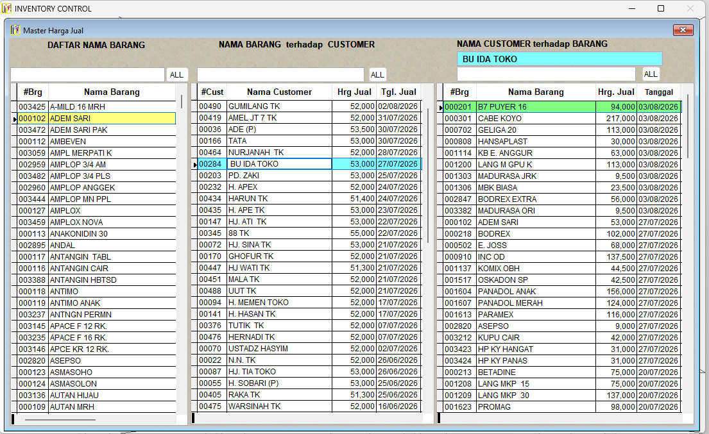
Gambar 19A. Layar legacy Master Harga Jual per Customer dari manual INVENTORY CONTROL.

Ilustrasi padanan pada sistem baru
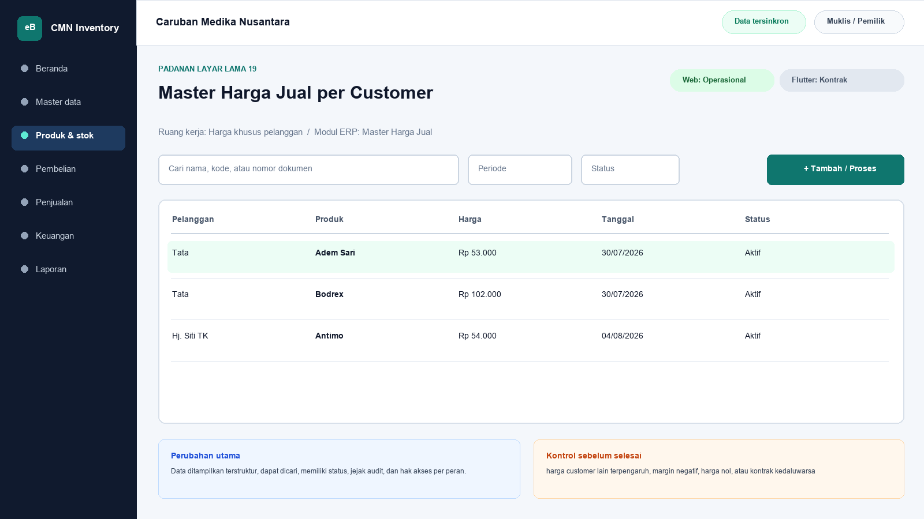
Gambar 19B. Ilustrasi padanan eBisnis untuk Master Harga Jual per Customer; data hanya contoh pelatihan.
Yang dipertahankan | Yang berubah
memelihara harga jual khusus customer dan produk | Navigasi berbasis modul, pencarian, filter, status dokumen, hak akses, jejak audit, dan sinkronisasi menggantikan ketergantungan pada posisi ikon serta indeks DBF.

Makna perbandingan layar lama dan layar baru
Layar lama Master Harga Jual per Customer ditempatkan di samping ilustrasi padanan baru agar pengguna dapat mengenali pekerjaan yang sama tanpa harus menghafal tata letak baru. Tujuan bisnisnya tetap memelihara harga jual khusus customer dan produk. Perubahan utama terletak pada cara sistem mengelompokkan informasi, memberi status, mencatat jejak audit, dan membatasi tindakan sesuai peran. Pada aplikasi lama, tombol dan tabel sering berada dalam satu jendela padat. Pada sistem baru, daftar, detail, tindakan, persetujuan, dan laporan dipisahkan secara lebih jelas supaya kesalahan klik berkurang dan pengguna memahami akibat setiap tindakan.
Padanan baru berada dalam modul Master Harga Jual. Status yang dapat dibuktikan pada saat manual ini dibuat adalah Web operasional dan Flutter kontrak. Status tersebut penting: operasional berarti alur transaksi telah tersedia pada permukaan terkait; baca saja berarti pengguna dapat meninjau data tetapi tindakan perubahan belum dilakukan dari permukaan itu; kontrak berarti kebutuhan dan API telah dipetakan tetapi layar Flutter lengkap belum boleh dianggap tersedia. Manual sengaja menampilkan status ini agar pelatihan tidak menjanjikan fungsi yang belum dibuktikan.

Cara menemukan fungsi yang dahulu berada pada jendela legacy
Pengguna lama tidak lagi mencari tombol berdasarkan posisi ikon. Mulailah dari nama proses Master Harga Jual, lalu gunakan pencarian global atau menu sisi kiri. Ketik nama pelanggan, supplier, produk, nomor faktur, atau istilah Master Harga Jual per Customer sesuai kebutuhan. Setelah daftar muncul, gunakan filter periode dan status. Klik satu baris untuk membuka rincian. Tombol tindakan hanya muncul bila status dokumen dan hak akses mengizinkan. Pola ini konsisten di layar Web, Desktop Windows, dan bagian Flutter yang sudah operasional sehingga pengguna tidak perlu mempelajari tata letak berbeda untuk setiap transaksi.
Aturan bisnis lama tetap dihormati. MASTERJL berisi customer, produk, tanggal, harga; ditemukan 37 pasangan duplikat. Namun penerapannya tidak lagi bergantung pada warna baris atau urutan indeks DBF semata. Sistem baru menyimpan identitas data, waktu perubahan, pengguna, status dokumen, dan relasi ke transaksi lain. Bila data berasal dari migrasi, kode legacy dipertahankan sebagai referensi rekonsiliasi. Pengguna sebaiknya mencari dengan kode lama terlebih dahulu ketika mencocokkan arsip, lalu memastikan nama dan pihak terkait sebelum melakukan tindakan.

Langkah kerja transisi untuk pengguna nonteknis
Pertama, pastikan nama tenant Caruban Medika Nusantara, cabang, periode, dan identitas pengguna pada bagian atas layar sudah benar. Kedua, buka modul Master Harga Jual dan pilih fungsi yang paling mendekati istilah lama Master Harga Jual per Customer. Ketiga, gunakan filter untuk mempersempit data sebelum membuka rincian. Keempat, bandingkan nomor referensi, tanggal, pihak, produk, jumlah, harga, dan status dengan dokumen sumber. Kelima, lakukan tindakan yang tersedia, misalnya menyimpan draft, mengajukan persetujuan, memposting, menerima pembayaran, atau membuat snapshot laporan. Keenam, baca pesan hasil dan simpan nomor bukti. Ketujuh, periksa kembali daftar untuk memastikan status berubah sesuai harapan.
Bila tombol tidak terlihat, jangan mencoba masuk dengan akun orang lain. Periksa peran pengguna, status dokumen, periode akuntansi, serta status sinkronisasi. Bila Flutter menunjukkan baca saja atau kontrak, lanjutkan tindakan melalui Web sesuai prosedur kantor. Bila koneksi terputus ketika fungsi offline tersedia, tunggu status antrean dan jangan membuat transaksi kedua untuk pekerjaan yang sama. Setelah jaringan kembali, lakukan sinkronisasi dan cocokkan nomor referensi server. Langkah sederhana ini mencegah transaksi ganda dan menjaga pertanggungjawaban pengguna.

Kontrol data, risiko, dan bukti penyelesaian
Risiko utama pada proses ini adalah harga customer lain terpengaruh, margin negatif, harga nol, atau kontrak kedaluwarsa. Sistem baru membantu melalui validasi, status, audit log, serta pemisahan kewenangan, tetapi pengguna tetap bertanggung jawab membaca data. Sebelum menyimpan, periksa satuan, nilai rupiah, tanggal, pihak, gudang, sales, dan lampiran. Untuk transaksi stok atau keuangan, pastikan total rincian sama dengan total dokumen. Untuk perubahan master, pastikan tidak membuat duplikat. Untuk laporan, simpan parameter, waktu pembentukan, versi, dan siapa yang meminta cetak ulang.
Bukti minimum penyelesaian adalah nomor dokumen atau kode referensi, status akhir, waktu proses, nama pengguna, serta hasil rekonsiliasi. Kriteria penerimaannya: Alur normal, alur batal, validasi, hak akses, posting/reversal bila relevan, cetak/ekspor, retry jaringan, offline, sinkronisasi, rekonsiliasi DBF dan UAT harus lulus. Apabila salah satu bukti belum tersedia, pekerjaan belum boleh dianggap selesai walaupun layar telah ditutup. Catat masalah pada log dukungan dengan nomor referensi dan tangkapan layar yang tidak memuat kata sandi atau data sensitif berlebihan.

Pembagian penggunaan Web, Windows, dan Android
Web menjadi ruang kerja utama untuk proses Master Harga Jual yang memerlukan tabel lebar, pemeriksaan lintas dokumen, persetujuan, atau ekspor. Aplikasi Windows Flutter mengikuti pola navigasi yang lebih ringkas untuk operasi yang telah disediakan dan dapat dipakai pada komputer operasional. Android Flutter diprioritaskan untuk pekerjaan lapangan seperti katalog, order, penerimaan piutang, serah-terima nota, dan pemantauan. Pada layar yang belum operasional di Flutter, pengguna tetap dapat melihat status paritas dan diarahkan ke Web, bukan diberi tombol semu.
Tidak semua pekerjaan harus dilakukan di semua perangkat. Pemilihan perangkat mengikuti risiko dan konteks. Entri cepat saat kunjungan cocok untuk Android; pemeriksaan rinci dan laporan cocok untuk Web atau Windows; persetujuan bernilai besar sebaiknya dilakukan pada perangkat pribadi yang aman. Pada semua perangkat, pengguna harus keluar setelah selesai, menjaga PIN atau kata sandi, dan memastikan sinkronisasi tidak tertunda sebelum mengganti atau menghapus aplikasi.

Pengetahuan operasional dari manual lama yang tetap berlaku
Gambar 19. Master Harga Jual per Customer (sumber: manual awal).
Tujuan dan ruang lingkup
Layar Master Harga Jual per Customer merupakan bagian dari modul Master Harga Jual dan diakses melalui jalur Master Harga > Harga Jual. Tujuan utamanya adalah memelihara harga jual khusus customer dan produk. Fungsi ini harus dipahami sebagai bagian dari rangkaian pengendalian Sales dan Inventory, bukan sebagai form yang berdiri sendiri. Setiap data yang dibaca atau diubah dapat memengaruhi proses lain, antara lain penetapan harga, pembelian, penjualan, persediaan, hutang, piutang, kas, serta laporan laba/rugi. Karena itu, operator wajib memahami identitas record aktif, tanggal atau periode kerja, status dokumen, dan konsekuensi tombol yang dipilih. Manual ini menjelaskan cara operasional, aturan yang berhasil direkonstruksi, kontrol yang perlu dilakukan, serta persyaratan kesetaraan ketika fungsi dibangun ulang.
MASTERJL.DBF mempunyai 11.861 record dan 37 pasangan customer-produk duplikat. Migrasi harus mempertahankan histori sambil menetapkan satu versi aktif per tanggal.
Dasar dokumentasi dan batas interpretasi
Uraian layar ini disusun dari tangkapan layar pada manual awal, struktur file DBF, data sampel, indeks CDX, nama report, batch file, dan string kode/form Visual FoxPro yang dapat diekstrak secara statis dari arsip 5-Inventory--.rar. Tabel yang paling relevan adalah MASTERJL.DBF, CUSTOMER.DBF, STOK.DBF, JUAL.DBF. Penelusuran field menunjukkan jejak berikut: masterjl.dbf: KODECUST, KODEBRG, TANGGAL, HARGAJUAL; CUSTOMER.DBF: KODECUST, NAMACUST, SYARAT_BYR, ATASNAMA, ALAMAT1, ALAMAT2, ALAMAT, NOTELPON, REKRUPIAH, ALMBANK, DISCOUNT, PIUTAWAL, PIUTMASUK, PIUTKELUAR, NAMABANK; STOK.DBF: KODEBRG, NAMABRG, SATUAN, AWAL, MASUK, KELUAR, HARGABELI, HARGAJUAL, STOKMINIM, TGLHARGA, HARGARATA2, TGLOPNAME, HARGAJUAL2; JUAL.DBF: TANGGAL, NOFAKTUR, KODECUST, KODESALES, KODEBRG, JUMLAH, HARGABELI, HARGAJUAL, NAMABRG, NOBATCH, TGLEXP, TGLOPNAME. Aplikasi executable tidak dijalankan pada host analisis; oleh sebab itu, perilaku yang hanya muncul pada runtime, perangkat printer tertentu, jaringan lama, atau kondisi data yang tidak terdapat dalam arsip harus dikonfirmasi melalui User Acceptance Test bersama pengguna berpengalaman. Ketika manual ini menyebut rekomendasi sistem baru, rekomendasi tersebut dibedakan dari fakta legacy dan tidak boleh dianggap sebagai bukti bahwa aplikasi lama telah menerapkannya.
Peran, kewenangan, dan prasyarat
Pengguna yang berkaitan dengan layar ini mencakup administrator harga, manajer pembelian, manajer penjualan, supervisor, dan auditor yang diberi hak khusus terhadap informasi harga. Sebelum memulai, supplier, customer, dan produk telah valid; tanggal efektif dan dasar persetujuan tersedia; serta pengguna mengetahui apakah harga yang diubah adalah harga umum atau harga khusus pihak tertentu. Akun harus digunakan secara individual dan tidak boleh dipinjamkan agar audit trail mempunyai pemilik yang jelas. Untuk tindakan tambah, ubah, hapus, posting, pembayaran, pembatalan, atau pencetakan data sensitif, sistem perlu memeriksa hak akses secara eksplisit. Operator juga harus memastikan perangkat berada pada tanggal dan zona waktu yang benar, tidak ada pesan kesalahan tertunda, serta data lokal telah tersinkron atau berada pada mode offline yang diizinkan. Bila terdapat konflik, periode tertutup, atau data master meragukan, proses dihentikan sampai supervisor memberi keputusan.
Pengenalan komponen dan cara membaca layar
Secara umum, tangkapan layar memperlihatkan pemilihan konteks harga, daftar produk, daftar supplier atau customer, nilai harga, tanggal berlaku, tombol simpan, cetak, pencarian, dan panel pembanding terhadap harga lain. Judul form dan jalur menu harus diperiksa terlebih dahulu untuk mencegah pengguna bekerja pada fungsi yang mirip tetapi mempunyai konsekuensi berbeda. Area identitas menunjukkan record atau dokumen aktif, grid memperlihatkan baris detail atau daftar, sedangkan bagian total menyajikan hasil agregasi. Tombol bergambar pada aplikasi lama perlu dibaca melalui tooltip dan konteks, karena beberapa ikon dapat terlihat serupa. Warna membantu orientasi, tetapi tidak boleh menjadi satu-satunya penentu status. Pada aplikasi target, setiap tombol harus mempunyai label teks, status disabled yang jelas, dialog konfirmasi untuk tindakan berisiko, dan pesan hasil yang menyebut nomor dokumen atau kode record.
Prosedur operasional langkah demi langkah
1. Buka menu Master Harga jual dan pilih customer yang benar menggunakan kode serta identitas pendukung, bukan nama saja.
2. Cari produk melalui kode atau nama, kemudian periksa satuan, status aktif, harga umum, harga terakhir, dan tanggal harga.
3. Periksa apakah pasangan pihak-produk telah mempunyai satu atau lebih record. Jangan membuat duplikasi tanpa alasan versi atau tanggal efektif.
4. Tekan Tambah atau Ubah sesuai kondisi, masukkan nilai harga dengan presisi yang ditentukan, dan isi tanggal mulai berlaku.
5. Bandingkan harga baru dengan histori transaksi dan harga umum. Untuk harga jual, periksa margin terhadap biaya; untuk harga beli, bandingkan pemasok lain.
6. Masukkan alasan perubahan, referensi penawaran atau kontrak, dan masa akhir bila harga bersifat sementara.
7. Minta persetujuan sesuai batas kewenangan, khususnya untuk perubahan besar, margin negatif, atau harga di bawah biaya.
8. Simpan dan buka kembali record untuk memastikan nilai, tanggal, pihak, dan produk tidak bergeser.
9. Lakukan transaksi uji non-posted atau simulasi untuk memastikan resolver harga memilih versi yang benar pada tanggal transaksi.
10. Cetak atau ekspor daftar verifikasi, kemudian rekonsiliasi pasangan aktif agar hanya satu harga yang berlaku pada waktu yang sama.
Makna data dan hubungan antarmodul
Pada layar ini, data harus dibaca dengan prinsip berikut: harga transaksi harus disimpan sebagai snapshot pada baris invoice; perubahan master hanya memengaruhi transaksi berikutnya dan tidak boleh menulis ulang nilai historis. Hubungan teknisnya terutama melibatkan MASTERJL.DBF, CUSTOMER.DBF, STOK.DBF, JUAL.DBF. Kode legacy harus dipertahankan apa adanya, termasuk angka nol di depan, spasi bermakna, dan nomor faktur yang mungkin tidak unik secara global. Nilai tanggal dipisahkan antara tanggal dokumen, jatuh tempo, pembayaran, harga efektif, opname, expiry, dan waktu posting. Nilai uang memakai presisi desimal, bukan floating point. Kuantitas juga harus mendukung pecahan karena data lama mempunyai jumlah desimal. Bila record master sudah tidak ada tetapi transaksi historis masih merujuk kodenya, histori tetap diimpor menggunakan placeholder nonaktif dan diberi tanda untuk cleansing.
Aturan bisnis dan dampak penyimpanan
Aturan utama yang dapat dibuktikan atau diinferensikan kuat untuk layar ini adalah: MASTERJL berisi customer, produk, tanggal, harga; ditemukan 37 pasangan duplikat. Setiap penyimpanan harus mengevaluasi validasi wajib, keunikan kode atau nomor, status periode, otorisasi, dan hubungan ke dokumen sumber. Untuk transaksi, perubahan lintas tabel harus bersifat atomik: seluruh efek berhasil atau seluruhnya dibatalkan. Untuk laporan, parameter dan cut-off harus menghasilkan snapshot yang dapat direproduksi. Untuk master, penghapusan fisik ditolak apabila record telah direferensikan. Untuk harga, versi historis tidak ditimpa. Untuk hutang dan piutang, status lunas tidak boleh diartikan sebagai hilangnya event. Sistem baru perlu menyimpan correlation ID dan idempotency key sehingga retry akibat koneksi tidak membuat record ganda.
Validasi, rekonsiliasi, dan titik kontrol
Risiko utama yang harus dikendalikan adalah harga customer lain terpengaruh, margin negatif, harga nol, atau kontrak kedaluwarsa. Sebelum pekerjaan dianggap selesai, operator melakukan pemeriksaan silang antara detail dan total, memastikan record aktif tepat, memeriksa tanda nilai positif/negatif, serta membandingkan tanggal dan status. Supervisor melakukan sampling terhadap bukti sumber dan histori perubahan. Untuk data kuantitatif, gunakan angka kontrol berupa jumlah record, jumlah dokumen, total kuantitas, total nilai, dan saldo per pihak. Setiap selisih harus mempunyai penjelasan dan tiket penyelesaian; jangan menyesuaikan angka master hanya agar laporan tampak sama. Rekonsiliasi dilakukan pada cut-off yang sama dan memperhitungkan transaksi setelah tanggal acuan, status settled, retur, reversal, serta data orphan.
Contoh skenario penggunaan
Misalnya supplier memberikan harga beli khusus mulai tanggal tertentu, sedangkan satu customer memperoleh harga jual kontrak. Administrator memilih pasangan pihak-produk yang tepat, memeriksa histori dan duplikasi, lalu membuat versi harga baru dengan tanggal efektif. Harga sebelumnya tidak ditimpa agar invoice lama tetap dapat direproduksi. Sistem mensimulasikan pembelian atau penjualan pada tanggal sebelum dan sesudah efektif untuk membuktikan resolver memilih harga yang benar. Jika harga jual menghasilkan margin di bawah ambang, transaksi memerlukan persetujuan tambahan dan alasan tercatat.
Masalah umum dan penanganan
Apabila layar Master Harga Jual per Customer tidak terbuka, periksa hak akses, file atau service sumber, koneksi, status sinkronisasi, dan log aplikasi. Bila daftar kosong padahal data diperkirakan ada, periksa filter, tanggal, status aktif/lunas, serta apakah indeks legacy pernah rusak. Bila detail tidak sama dengan baris yang dipilih, jangan menyimpan; muat ulang dan catat record yang bermasalah. Bila total berbeda, ekspor detail dan hitung ulang menggunakan presisi yang sama, lalu telusuri duplikasi, event setelah cut-off, nilai negatif, atau record deleted. Bila proses simpan/posting berhenti di tengah, jangan mengulang transaksi secara manual sebelum memeriksa status server dan idempotency key. Pada sistem lama, backup salinan DBF terlebih dahulu sebelum re-index atau perbaikan; pada sistem baru, gunakan prosedur recovery, bukan edit database produksi secara ad hoc.
Audit, keamanan, dan perlindungan data
Setiap tindakan penting harus tercatat paling sedikit dengan pengguna, peran, perangkat, waktu, record, tindakan, nilai sebelum dan sesudah, alasan, serta hasil. Harga beli, rekening bank, saldo hutang/piutang, dan laporan laba/rugi diperlakukan sebagai data terbatas. Ekspor dan cetak dicatat, diberi parameter, dan didistribusikan hanya kepada penerima berwenang. Password pada USERS.DBF legacy tersimpan pada field PSW dan tidak aman untuk dimigrasikan sebagai plaintext; akun target wajib menggunakan reset kredensial, password hash adaptif, sesi terbatas, serta autentikasi tambahan untuk pembatalan, perubahan rekening, harga di bawah biaya, atau pembukaan periode. Data transaksi posted tidak boleh dihapus oleh administrator biasa.
Persyaratan kesetaraan pada aplikasi web dan Flutter offline-first
Pada aplikasi modern, harga dibuat berversi dengan periode efektif, mata uang, prioritas aturan, workflow persetujuan, pengujian margin, histori, dan simulasi sebelum diterapkan. Tampilan web, Flutter Windows, dan Flutter Android harus menggunakan aturan bisnis serta API yang sama. Flutter menyimpan master cache, draft, dan outbox pada SQLite/Drift; setiap record memakai UUID/ULID yang dapat dibuat offline. Status sinkronisasi terlihat di setiap dokumen. Konflik master dapat diselesaikan menggunakan version number dan layar review, sedangkan transaksi posted tidak di-merge field demi field: server menerima satu perintah idempotent atau menolaknya dengan alasan yang dapat ditindaklanjuti. Pengujian paritas harus membandingkan input, efek stok, hutang/piutang, jurnal, laporan, dan cetakan terhadap aplikasi lama, lalu mendokumentasikan setiap perbedaan yang disetujui.
Daftar periksa penyelesaian layar
Sebelum meninggalkan layar Master Harga Jual per Customer, pastikan: record atau parameter sudah benar; tidak ada draft, edit, dialog, atau sinkronisasi yang tertunda; total telah direkonsiliasi; bukti atau alasan tersedia; hasil simpan/posting mempunyai nomor atau kode; laporan/ekspor menyebut periode dan versi; exception telah dicatat; dan data sensitif tidak tertinggal pada folder atau printer umum. Untuk implementasi baru, layar baru dinyatakan selesai setelah unit test, integration test, offline/retry test, migration test, security test, accessibility test, print/export test, serta UAT dengan skenario normal dan exception dinyatakan lulus.
Verifikasi bab: 2,453 kata penjelasan. Minimum 1.500 kata terpenuhi.

20. Proses Pembelian Barang dari Supplier
Modul padanan: Pembelian | Web: Operasional | Flutter: Kontrak

Tampilan aplikasi lama
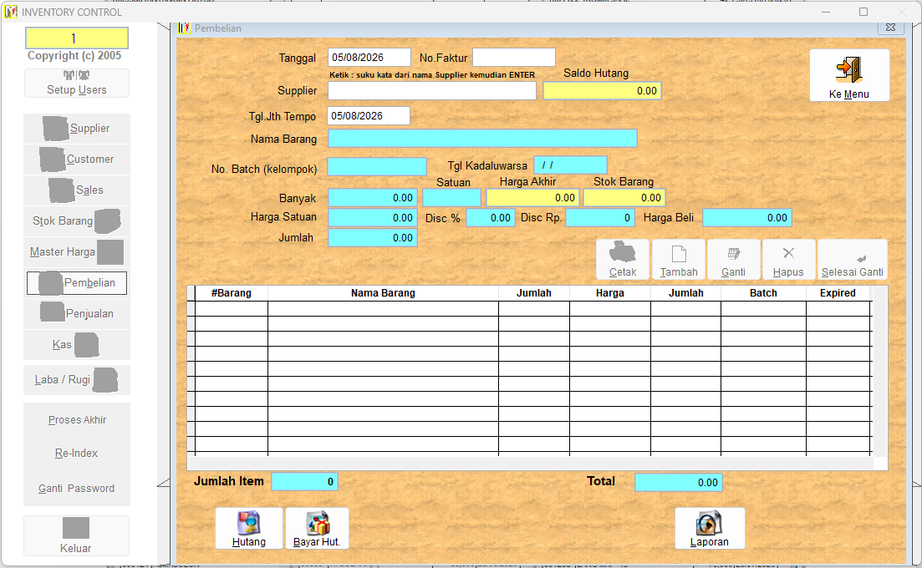
Gambar 20A. Layar legacy Proses Pembelian Barang dari Supplier dari manual INVENTORY CONTROL.

Ilustrasi padanan pada sistem baru
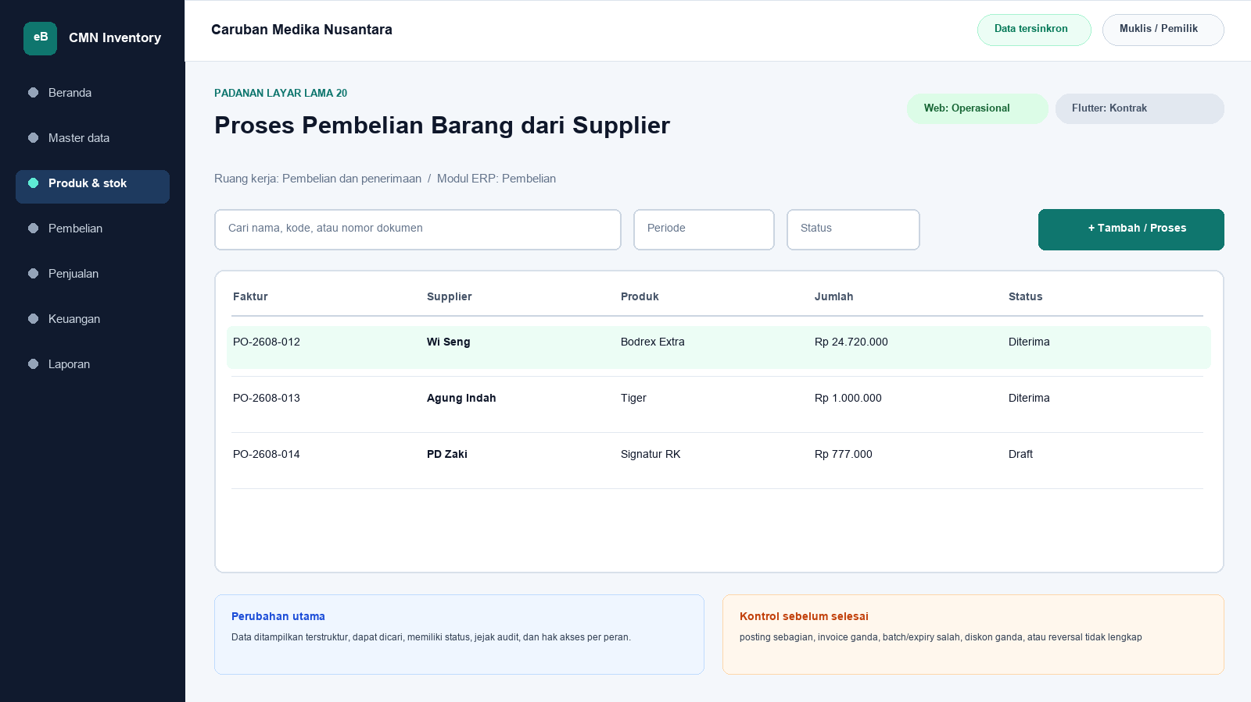
Gambar 20B. Ilustrasi padanan eBisnis untuk Proses Pembelian Barang dari Supplier; data hanya contoh pelatihan.
Yang dipertahankan | Yang berubah
mencatat faktur pembelian, produk, jumlah, batch, kedaluwarsa, diskon, harga netto, stok masuk, dan hutang | Navigasi berbasis modul, pencarian, filter, status dokumen, hak akses, jejak audit, dan sinkronisasi menggantikan ketergantungan pada posisi ikon serta indeks DBF.

Makna perbandingan layar lama dan layar baru
Layar lama Proses Pembelian Barang dari Supplier ditempatkan di samping ilustrasi padanan baru agar pengguna dapat mengenali pekerjaan yang sama tanpa harus menghafal tata letak baru. Tujuan bisnisnya tetap mencatat faktur pembelian, produk, jumlah, batch, kedaluwarsa, diskon, harga netto, stok masuk, dan hutang. Perubahan utama terletak pada cara sistem mengelompokkan informasi, memberi status, mencatat jejak audit, dan membatasi tindakan sesuai peran. Pada aplikasi lama, tombol dan tabel sering berada dalam satu jendela padat. Pada sistem baru, daftar, detail, tindakan, persetujuan, dan laporan dipisahkan secara lebih jelas supaya kesalahan klik berkurang dan pengguna memahami akibat setiap tindakan.
Padanan baru berada dalam modul Pembelian. Status yang dapat dibuktikan pada saat manual ini dibuat adalah Web operasional dan Flutter kontrak. Status tersebut penting: operasional berarti alur transaksi telah tersedia pada permukaan terkait; baca saja berarti pengguna dapat meninjau data tetapi tindakan perubahan belum dilakukan dari permukaan itu; kontrak berarti kebutuhan dan API telah dipetakan tetapi layar Flutter lengkap belum boleh dianggap tersedia. Manual sengaja menampilkan status ini agar pelatihan tidak menjanjikan fungsi yang belum dibuktikan.

Cara menemukan fungsi yang dahulu berada pada jendela legacy
Pengguna lama tidak lagi mencari tombol berdasarkan posisi ikon. Mulailah dari nama proses Pembelian, lalu gunakan pencarian global atau menu sisi kiri. Ketik nama pelanggan, supplier, produk, nomor faktur, atau istilah Proses Pembelian Barang dari Supplier sesuai kebutuhan. Setelah daftar muncul, gunakan filter periode dan status. Klik satu baris untuk membuka rincian. Tombol tindakan hanya muncul bila status dokumen dan hak akses mengizinkan. Pola ini konsisten di layar Web, Desktop Windows, dan bagian Flutter yang sudah operasional sehingga pengguna tidak perlu mempelajari tata letak berbeda untuk setiap transaksi.
Aturan bisnis lama tetap dihormati. harga netto = harga asli dikurangi diskon persen dan nominal; posting memengaruhi seluruh tabel terkait. Namun penerapannya tidak lagi bergantung pada warna baris atau urutan indeks DBF semata. Sistem baru menyimpan identitas data, waktu perubahan, pengguna, status dokumen, dan relasi ke transaksi lain. Bila data berasal dari migrasi, kode legacy dipertahankan sebagai referensi rekonsiliasi. Pengguna sebaiknya mencari dengan kode lama terlebih dahulu ketika mencocokkan arsip, lalu memastikan nama dan pihak terkait sebelum melakukan tindakan.

Langkah kerja transisi untuk pengguna nonteknis
Pertama, pastikan nama tenant Caruban Medika Nusantara, cabang, periode, dan identitas pengguna pada bagian atas layar sudah benar. Kedua, buka modul Pembelian dan pilih fungsi yang paling mendekati istilah lama Proses Pembelian Barang dari Supplier. Ketiga, gunakan filter untuk mempersempit data sebelum membuka rincian. Keempat, bandingkan nomor referensi, tanggal, pihak, produk, jumlah, harga, dan status dengan dokumen sumber. Kelima, lakukan tindakan yang tersedia, misalnya menyimpan draft, mengajukan persetujuan, memposting, menerima pembayaran, atau membuat snapshot laporan. Keenam, baca pesan hasil dan simpan nomor bukti. Ketujuh, periksa kembali daftar untuk memastikan status berubah sesuai harapan.
Bila tombol tidak terlihat, jangan mencoba masuk dengan akun orang lain. Periksa peran pengguna, status dokumen, periode akuntansi, serta status sinkronisasi. Bila Flutter menunjukkan baca saja atau kontrak, lanjutkan tindakan melalui Web sesuai prosedur kantor. Bila koneksi terputus ketika fungsi offline tersedia, tunggu status antrean dan jangan membuat transaksi kedua untuk pekerjaan yang sama. Setelah jaringan kembali, lakukan sinkronisasi dan cocokkan nomor referensi server. Langkah sederhana ini mencegah transaksi ganda dan menjaga pertanggungjawaban pengguna.

Kontrol data, risiko, dan bukti penyelesaian
Risiko utama pada proses ini adalah posting sebagian, invoice ganda, batch/expiry salah, diskon ganda, atau reversal tidak lengkap. Sistem baru membantu melalui validasi, status, audit log, serta pemisahan kewenangan, tetapi pengguna tetap bertanggung jawab membaca data. Sebelum menyimpan, periksa satuan, nilai rupiah, tanggal, pihak, gudang, sales, dan lampiran. Untuk transaksi stok atau keuangan, pastikan total rincian sama dengan total dokumen. Untuk perubahan master, pastikan tidak membuat duplikat. Untuk laporan, simpan parameter, waktu pembentukan, versi, dan siapa yang meminta cetak ulang.
Bukti minimum penyelesaian adalah nomor dokumen atau kode referensi, status akhir, waktu proses, nama pengguna, serta hasil rekonsiliasi. Kriteria penerimaannya: Alur normal, alur batal, validasi, hak akses, posting/reversal bila relevan, cetak/ekspor, retry jaringan, offline, sinkronisasi, rekonsiliasi DBF dan UAT harus lulus. Apabila salah satu bukti belum tersedia, pekerjaan belum boleh dianggap selesai walaupun layar telah ditutup. Catat masalah pada log dukungan dengan nomor referensi dan tangkapan layar yang tidak memuat kata sandi atau data sensitif berlebihan.

Pembagian penggunaan Web, Windows, dan Android
Web menjadi ruang kerja utama untuk proses Pembelian yang memerlukan tabel lebar, pemeriksaan lintas dokumen, persetujuan, atau ekspor. Aplikasi Windows Flutter mengikuti pola navigasi yang lebih ringkas untuk operasi yang telah disediakan dan dapat dipakai pada komputer operasional. Android Flutter diprioritaskan untuk pekerjaan lapangan seperti katalog, order, penerimaan piutang, serah-terima nota, dan pemantauan. Pada layar yang belum operasional di Flutter, pengguna tetap dapat melihat status paritas dan diarahkan ke Web, bukan diberi tombol semu.
Tidak semua pekerjaan harus dilakukan di semua perangkat. Pemilihan perangkat mengikuti risiko dan konteks. Entri cepat saat kunjungan cocok untuk Android; pemeriksaan rinci dan laporan cocok untuk Web atau Windows; persetujuan bernilai besar sebaiknya dilakukan pada perangkat pribadi yang aman. Pada semua perangkat, pengguna harus keluar setelah selesai, menjaga PIN atau kata sandi, dan memastikan sinkronisasi tidak tertunda sebelum mengganti atau menghapus aplikasi.

Pengetahuan operasional dari manual lama yang tetap berlaku
Gambar 20. Proses Pembelian Barang dari Supplier (sumber: manual awal).
Tujuan dan ruang lingkup
Layar Proses Pembelian Barang dari Supplier merupakan bagian dari modul Pembelian dan diakses melalui jalur Menu Utama > Pembelian. Tujuan utamanya adalah mencatat faktur pembelian, produk, jumlah, batch, kedaluwarsa, diskon, harga netto, stok masuk, dan hutang. Fungsi ini harus dipahami sebagai bagian dari rangkaian pengendalian Sales dan Inventory, bukan sebagai form yang berdiri sendiri. Setiap data yang dibaca atau diubah dapat memengaruhi proses lain, antara lain penetapan harga, pembelian, penjualan, persediaan, hutang, piutang, kas, serta laporan laba/rugi. Karena itu, operator wajib memahami identitas record aktif, tanggal atau periode kerja, status dokumen, dan konsekuensi tombol yang dipilih. Manual ini menjelaskan cara operasional, aturan yang berhasil direkonstruksi, kontrol yang perlu dilakukan, serta persyaratan kesetaraan ketika fungsi dibangun ulang.
Posting pembelian menyentuh BELI, STOK, BATCHNO, SUPPLIER, TRAN_HUT, dan MASTERBL. Karena itu seluruh perubahan harus berada dalam satu transaksi database.
Dasar dokumentasi dan batas interpretasi
Uraian layar ini disusun dari tangkapan layar pada manual awal, struktur file DBF, data sampel, indeks CDX, nama report, batch file, dan string kode/form Visual FoxPro yang dapat diekstrak secara statis dari arsip 5-Inventory--.rar. Tabel yang paling relevan adalah BELI.DBF, SEMBELI1/2/3.DBF, STOK.DBF, BATCHNO.DBF, SUPPLIER.DBF, TRAN_HUT.DBF, MASTERBL.DBF. Penelusuran field menunjukkan jejak berikut: BELI.DBF: TANGGAL, NOFAKTUR, KODESUPPL, KODEBRG, JUMLAH, HARGABELI, NAMABRG, HARGAASLI, DISCOUNT, DISCOUNT2, NOBATCH, TGLEXP, TGLOPNAME; sembeli1.dbf: KODEBRG, NAMABRG, SATUAN, JUMLAH, HARGABELI, HARGAASLI, DISCOUNT, DISCOUNT2, NOBATCH, TGLEXP; sembeli2.dbf: KODEBRG, NAMABRG, SATUAN, JUMLAH, HARGABELI, HARGAASLI, DISCOUNT, DISCOUNT2, NOBATCH, TGLEXP; sembeli3.dbf: KODEBRG, NAMABRG, SATUAN, JUMLAH, HARGABELI, HARGAASLI, DISCOUNT, DISCOUNT2, NOBATCH, TGLEXP; STOK.DBF: KODEBRG, NAMABRG, SATUAN, AWAL, MASUK, KELUAR, HARGABELI, HARGAJUAL, STOKMINIM, TGLHARGA, HARGARATA2, TGLOPNAME, HARGAJUAL2. Aplikasi executable tidak dijalankan pada host analisis; oleh sebab itu, perilaku yang hanya muncul pada runtime, perangkat printer tertentu, jaringan lama, atau kondisi data yang tidak terdapat dalam arsip harus dikonfirmasi melalui User Acceptance Test bersama pengguna berpengalaman. Ketika manual ini menyebut rekomendasi sistem baru, rekomendasi tersebut dibedakan dari fakta legacy dan tidak boleh dianggap sebagai bukti bahwa aplikasi lama telah menerapkannya.
Peran, kewenangan, dan prasyarat
Pengguna yang berkaitan dengan layar ini mencakup operator transaksi, kasir atau staf administrasi, petugas gudang, bagian keuangan, supervisor pemberi persetujuan, serta auditor. Sebelum memulai, periode transaksi terbuka, master pihak dan produk valid, nomor dokumen belum dipakai, stok atau limit kredit telah diperiksa, dan koneksi/sinkronisasi berada dalam status yang aman untuk posting. Akun harus digunakan secara individual dan tidak boleh dipinjamkan agar audit trail mempunyai pemilik yang jelas. Untuk tindakan tambah, ubah, hapus, posting, pembayaran, pembatalan, atau pencetakan data sensitif, sistem perlu memeriksa hak akses secara eksplisit. Operator juga harus memastikan perangkat berada pada tanggal dan zona waktu yang benar, tidak ada pesan kesalahan tertunda, serta data lokal telah tersinkron atau berada pada mode offline yang diizinkan. Bila terdapat konflik, periode tertutup, atau data master meragukan, proses dihentikan sampai supervisor memberi keputusan.
Pengenalan komponen dan cara membaca layar
Secara umum, tangkapan layar memperlihatkan bagian kepala dokumen, identitas pihak, tanggal, nomor faktur, area input item atau pembayaran, grid detail, panel total, tombol tambah/ubah/hapus baris, simpan draft, posting, cetak, batal, dan keluar. Judul form dan jalur menu harus diperiksa terlebih dahulu untuk mencegah pengguna bekerja pada fungsi yang mirip tetapi mempunyai konsekuensi berbeda. Area identitas menunjukkan record atau dokumen aktif, grid memperlihatkan baris detail atau daftar, sedangkan bagian total menyajikan hasil agregasi. Tombol bergambar pada aplikasi lama perlu dibaca melalui tooltip dan konteks, karena beberapa ikon dapat terlihat serupa. Warna membantu orientasi, tetapi tidak boleh menjadi satu-satunya penentu status. Pada aplikasi target, setiap tombol harus mempunyai label teks, status disabled yang jelas, dialog konfirmasi untuk tindakan berisiko, dan pesan hasil yang menyebut nomor dokumen atau kode record.
Prosedur operasional langkah demi langkah
1. Buka menu Pembelian dan buat dokumen baru. Pastikan tanggal kerja, gudang, dan periode pembukuan benar.
2. Pilih supplier berdasarkan kode, periksa nama, alamat, termin, dan saldo hutang; masukkan nomor faktur supplier secara persis.
3. Masukkan tanggal faktur dan jatuh tempo berdasarkan termin, serta data referensi lain yang diwajibkan.
4. Tambahkan barang satu per satu. Verifikasi kode, nama, satuan, jumlah, harga asli, diskon persen, diskon nominal, harga netto, batch, dan tanggal kedaluwarsa.
5. Bandingkan harga dengan MASTERBL dan harga pembelian terakhir. Perbedaan tidak otomatis salah, tetapi harus diberi alasan atau persetujuan.
6. Periksa grid detail dan hitung ulang total setiap baris serta total dokumen. Hindari baris ganda akibat klik atau retry.
7. Simpan sebagai draft terlebih dahulu. Pastikan draft tidak menambah STOK.MASUK, batch, hutang, atau jurnal.
8. Lakukan posting sekali. Proses harus atomik terhadap BELI, STOK, BATCHNO, SUPPLIER, TRAN_HUT, MASTERBL, dan jurnal target.
9. Setelah posting, buka stok, hutang, dan cetak faktur untuk memastikan seluruh efek samping mempunyai nomor sumber yang sama.
10. Apabila terdapat kesalahan, gunakan void/reversal dengan persetujuan; jangan menghapus baris DBF atau mengubah saldo secara langsung.
Makna data dan hubungan antarmodul
Pada layar ini, data harus dibaca dengan prinsip berikut: dokumen draft dapat diubah, tetapi dokumen posted bersifat tidak dapat ditimpa; koreksi dilakukan melalui pembatalan terkendali atau reversal agar stok, hutang/piutang, kas, dan jurnal tetap konsisten. Hubungan teknisnya terutama melibatkan BELI.DBF, SEMBELI1/2/3.DBF, STOK.DBF, BATCHNO.DBF, SUPPLIER.DBF, TRAN_HUT.DBF, MASTERBL.DBF. Kode legacy harus dipertahankan apa adanya, termasuk angka nol di depan, spasi bermakna, dan nomor faktur yang mungkin tidak unik secara global. Nilai tanggal dipisahkan antara tanggal dokumen, jatuh tempo, pembayaran, harga efektif, opname, expiry, dan waktu posting. Nilai uang memakai presisi desimal, bukan floating point. Kuantitas juga harus mendukung pecahan karena data lama mempunyai jumlah desimal. Bila record master sudah tidak ada tetapi transaksi historis masih merujuk kodenya, histori tetap diimpor menggunakan placeholder nonaktif dan diberi tanda untuk cleansing.
Aturan bisnis dan dampak penyimpanan
Aturan utama yang dapat dibuktikan atau diinferensikan kuat untuk layar ini adalah: harga netto = harga asli dikurangi diskon persen dan nominal; posting memengaruhi seluruh tabel terkait. Setiap penyimpanan harus mengevaluasi validasi wajib, keunikan kode atau nomor, status periode, otorisasi, dan hubungan ke dokumen sumber. Untuk transaksi, perubahan lintas tabel harus bersifat atomik: seluruh efek berhasil atau seluruhnya dibatalkan. Untuk laporan, parameter dan cut-off harus menghasilkan snapshot yang dapat direproduksi. Untuk master, penghapusan fisik ditolak apabila record telah direferensikan. Untuk harga, versi historis tidak ditimpa. Untuk hutang dan piutang, status lunas tidak boleh diartikan sebagai hilangnya event. Sistem baru perlu menyimpan correlation ID dan idempotency key sehingga retry akibat koneksi tidak membuat record ganda.
Validasi, rekonsiliasi, dan titik kontrol
Risiko utama yang harus dikendalikan adalah posting sebagian, invoice ganda, batch/expiry salah, diskon ganda, atau reversal tidak lengkap. Sebelum pekerjaan dianggap selesai, operator melakukan pemeriksaan silang antara detail dan total, memastikan record aktif tepat, memeriksa tanda nilai positif/negatif, serta membandingkan tanggal dan status. Supervisor melakukan sampling terhadap bukti sumber dan histori perubahan. Untuk data kuantitatif, gunakan angka kontrol berupa jumlah record, jumlah dokumen, total kuantitas, total nilai, dan saldo per pihak. Setiap selisih harus mempunyai penjelasan dan tiket penyelesaian; jangan menyesuaikan angka master hanya agar laporan tampak sama. Rekonsiliasi dilakukan pada cut-off yang sama dan memperhitungkan transaksi setelah tanggal acuan, status settled, retur, reversal, serta data orphan.
Contoh skenario penggunaan
Contoh pembelian kredit: satu faktur supplier berisi beberapa obat dengan jumlah, harga asli, diskon, batch, dan expiry berbeda. Operator menyimpan draft, melakukan pemeriksaan silang, lalu memposting sekali. Stok masuk, saldo batch, hutang, harga supplier, dan bukti cetak harus terbentuk secara atomik. Ketika pembayaran sebagian dilakukan melalui transfer, event negatif dialokasikan ke faktur dan saldo tetap terbuka. Pembayaran berikutnya menutup saldo menjadi nol; histori kemudian tampil sebagai settled tanpa dihapus. Aging pada tanggal sebelum pembayaran tetap menunjukkan saldo lama karena perhitungannya menggunakan cut-off historis.
Masalah umum dan penanganan
Apabila layar Proses Pembelian Barang dari Supplier tidak terbuka, periksa hak akses, file atau service sumber, koneksi, status sinkronisasi, dan log aplikasi. Bila daftar kosong padahal data diperkirakan ada, periksa filter, tanggal, status aktif/lunas, serta apakah indeks legacy pernah rusak. Bila detail tidak sama dengan baris yang dipilih, jangan menyimpan; muat ulang dan catat record yang bermasalah. Bila total berbeda, ekspor detail dan hitung ulang menggunakan presisi yang sama, lalu telusuri duplikasi, event setelah cut-off, nilai negatif, atau record deleted. Bila proses simpan/posting berhenti di tengah, jangan mengulang transaksi secara manual sebelum memeriksa status server dan idempotency key. Pada sistem lama, backup salinan DBF terlebih dahulu sebelum re-index atau perbaikan; pada sistem baru, gunakan prosedur recovery, bukan edit database produksi secara ad hoc.
Audit, keamanan, dan perlindungan data
Setiap tindakan penting harus tercatat paling sedikit dengan pengguna, peran, perangkat, waktu, record, tindakan, nilai sebelum dan sesudah, alasan, serta hasil. Harga beli, rekening bank, saldo hutang/piutang, dan laporan laba/rugi diperlakukan sebagai data terbatas. Ekspor dan cetak dicatat, diberi parameter, dan didistribusikan hanya kepada penerima berwenang. Password pada USERS.DBF legacy tersimpan pada field PSW dan tidak aman untuk dimigrasikan sebagai plaintext; akun target wajib menggunakan reset kredensial, password hash adaptif, sesi terbatas, serta autentikasi tambahan untuk pembatalan, perubahan rekening, harga di bawah biaya, atau pembukaan periode. Data transaksi posted tidak boleh dihapus oleh administrator biasa.
Persyaratan kesetaraan pada aplikasi web dan Flutter offline-first
Pada aplikasi modern, transaksi memakai unit of work atomik, idempotency key, nomor yang aman dari benturan, status eksplisit, snapshot harga/biaya, approval, outbox event, serta rekonsiliasi lintas subledger. Tampilan web, Flutter Windows, dan Flutter Android harus menggunakan aturan bisnis serta API yang sama. Flutter menyimpan master cache, draft, dan outbox pada SQLite/Drift; setiap record memakai UUID/ULID yang dapat dibuat offline. Status sinkronisasi terlihat di setiap dokumen. Konflik master dapat diselesaikan menggunakan version number dan layar review, sedangkan transaksi posted tidak di-merge field demi field: server menerima satu perintah idempotent atau menolaknya dengan alasan yang dapat ditindaklanjuti. Pengujian paritas harus membandingkan input, efek stok, hutang/piutang, jurnal, laporan, dan cetakan terhadap aplikasi lama, lalu mendokumentasikan setiap perbedaan yang disetujui.
Daftar periksa penyelesaian layar
Sebelum meninggalkan layar Proses Pembelian Barang dari Supplier, pastikan: record atau parameter sudah benar; tidak ada draft, edit, dialog, atau sinkronisasi yang tertunda; total telah direkonsiliasi; bukti atau alasan tersedia; hasil simpan/posting mempunyai nomor atau kode; laporan/ekspor menyebut periode dan versi; exception telah dicatat; dan data sensitif tidak tertinggal pada folder atau printer umum. Untuk implementasi baru, layar baru dinyatakan selesai setelah unit test, integration test, offline/retry test, migration test, security test, accessibility test, print/export test, serta UAT dengan skenario normal dan exception dinyatakan lulus.
Verifikasi bab: 2,515 kata penjelasan. Minimum 1.500 kata terpenuhi.

21. Tombol Hutang pada Pembelian
Modul padanan: Hutang Dagang | Web: Baca saja | Flutter: Baca saja

Tampilan aplikasi lama
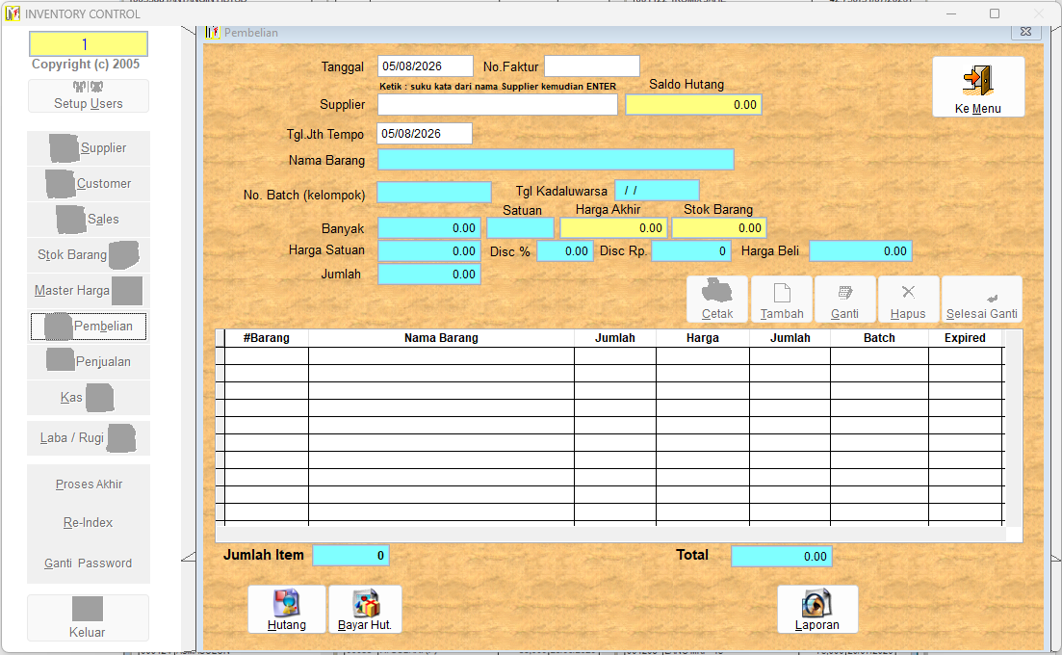
Gambar 21A. Layar legacy Tombol Hutang pada Pembelian dari manual INVENTORY CONTROL.

Ilustrasi padanan pada sistem baru
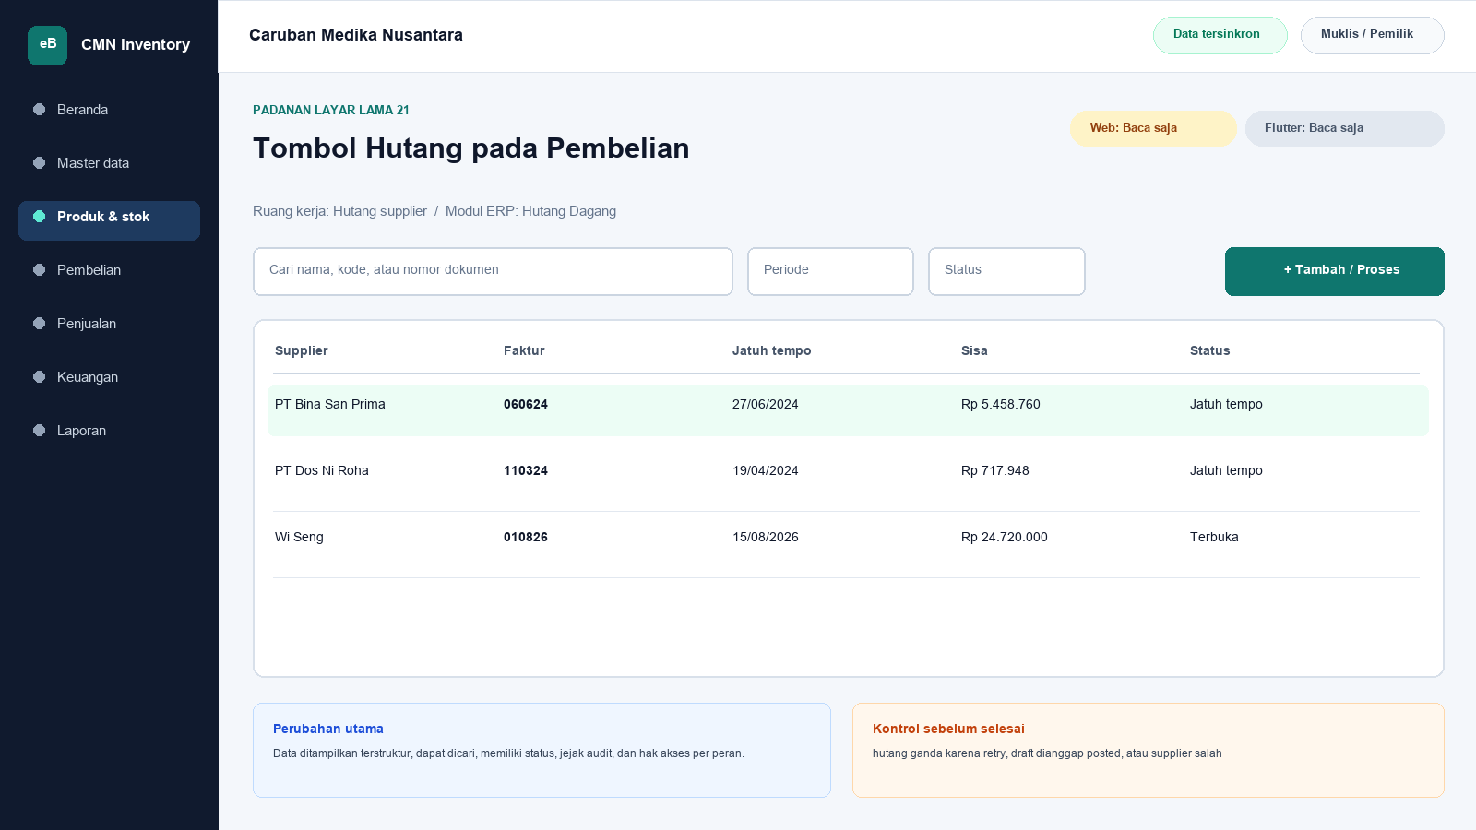
Gambar 21B. Ilustrasi padanan eBisnis untuk Tombol Hutang pada Pembelian; data hanya contoh pelatihan.
Yang dipertahankan | Yang berubah
membuka daftar hutang dari konteks pembelian tanpa menciptakan kewajiban baru | Navigasi berbasis modul, pencarian, filter, status dokumen, hak akses, jejak audit, dan sinkronisasi menggantikan ketergantungan pada posisi ikon serta indeks DBF.

Makna perbandingan layar lama dan layar baru
Layar lama Tombol Hutang pada Pembelian ditempatkan di samping ilustrasi padanan baru agar pengguna dapat mengenali pekerjaan yang sama tanpa harus menghafal tata letak baru. Tujuan bisnisnya tetap membuka daftar hutang dari konteks pembelian tanpa menciptakan kewajiban baru. Perubahan utama terletak pada cara sistem mengelompokkan informasi, memberi status, mencatat jejak audit, dan membatasi tindakan sesuai peran. Pada aplikasi lama, tombol dan tabel sering berada dalam satu jendela padat. Pada sistem baru, daftar, detail, tindakan, persetujuan, dan laporan dipisahkan secara lebih jelas supaya kesalahan klik berkurang dan pengguna memahami akibat setiap tindakan.
Padanan baru berada dalam modul Hutang Dagang. Status yang dapat dibuktikan pada saat manual ini dibuat adalah Web baca saja dan Flutter baca saja. Status tersebut penting: operasional berarti alur transaksi telah tersedia pada permukaan terkait; baca saja berarti pengguna dapat meninjau data tetapi tindakan perubahan belum dilakukan dari permukaan itu; kontrak berarti kebutuhan dan API telah dipetakan tetapi layar Flutter lengkap belum boleh dianggap tersedia. Manual sengaja menampilkan status ini agar pelatihan tidak menjanjikan fungsi yang belum dibuktikan.

Cara menemukan fungsi yang dahulu berada pada jendela legacy
Pengguna lama tidak lagi mencari tombol berdasarkan posisi ikon. Mulailah dari nama proses Hutang Dagang, lalu gunakan pencarian global atau menu sisi kiri. Ketik nama pelanggan, supplier, produk, nomor faktur, atau istilah Tombol Hutang pada Pembelian sesuai kebutuhan. Setelah daftar muncul, gunakan filter periode dan status. Klik satu baris untuk membuka rincian. Tombol tindakan hanya muncul bila status dokumen dan hak akses mengizinkan. Pola ini konsisten di layar Web, Desktop Windows, dan bagian Flutter yang sudah operasional sehingga pengguna tidak perlu mempelajari tata letak berbeda untuk setiap transaksi.
Aturan bisnis lama tetap dihormati. navigasi harus hanya menampilkan AP document yang berasal dari pembelian posted. Namun penerapannya tidak lagi bergantung pada warna baris atau urutan indeks DBF semata. Sistem baru menyimpan identitas data, waktu perubahan, pengguna, status dokumen, dan relasi ke transaksi lain. Bila data berasal dari migrasi, kode legacy dipertahankan sebagai referensi rekonsiliasi. Pengguna sebaiknya mencari dengan kode lama terlebih dahulu ketika mencocokkan arsip, lalu memastikan nama dan pihak terkait sebelum melakukan tindakan.

Langkah kerja transisi untuk pengguna nonteknis
Pertama, pastikan nama tenant Caruban Medika Nusantara, cabang, periode, dan identitas pengguna pada bagian atas layar sudah benar. Kedua, buka modul Hutang Dagang dan pilih fungsi yang paling mendekati istilah lama Tombol Hutang pada Pembelian. Ketiga, gunakan filter untuk mempersempit data sebelum membuka rincian. Keempat, bandingkan nomor referensi, tanggal, pihak, produk, jumlah, harga, dan status dengan dokumen sumber. Kelima, lakukan tindakan yang tersedia, misalnya menyimpan draft, mengajukan persetujuan, memposting, menerima pembayaran, atau membuat snapshot laporan. Keenam, baca pesan hasil dan simpan nomor bukti. Ketujuh, periksa kembali daftar untuk memastikan status berubah sesuai harapan.
Bila tombol tidak terlihat, jangan mencoba masuk dengan akun orang lain. Periksa peran pengguna, status dokumen, periode akuntansi, serta status sinkronisasi. Bila Flutter menunjukkan baca saja atau kontrak, lanjutkan tindakan melalui Web sesuai prosedur kantor. Bila koneksi terputus ketika fungsi offline tersedia, tunggu status antrean dan jangan membuat transaksi kedua untuk pekerjaan yang sama. Setelah jaringan kembali, lakukan sinkronisasi dan cocokkan nomor referensi server. Langkah sederhana ini mencegah transaksi ganda dan menjaga pertanggungjawaban pengguna.

Kontrol data, risiko, dan bukti penyelesaian
Risiko utama pada proses ini adalah hutang ganda karena retry, draft dianggap posted, atau supplier salah. Sistem baru membantu melalui validasi, status, audit log, serta pemisahan kewenangan, tetapi pengguna tetap bertanggung jawab membaca data. Sebelum menyimpan, periksa satuan, nilai rupiah, tanggal, pihak, gudang, sales, dan lampiran. Untuk transaksi stok atau keuangan, pastikan total rincian sama dengan total dokumen. Untuk perubahan master, pastikan tidak membuat duplikat. Untuk laporan, simpan parameter, waktu pembentukan, versi, dan siapa yang meminta cetak ulang.
Bukti minimum penyelesaian adalah nomor dokumen atau kode referensi, status akhir, waktu proses, nama pengguna, serta hasil rekonsiliasi. Kriteria penerimaannya: Alur normal, alur batal, validasi, hak akses, posting/reversal bila relevan, cetak/ekspor, retry jaringan, offline, sinkronisasi, rekonsiliasi DBF dan UAT harus lulus. Apabila salah satu bukti belum tersedia, pekerjaan belum boleh dianggap selesai walaupun layar telah ditutup. Catat masalah pada log dukungan dengan nomor referensi dan tangkapan layar yang tidak memuat kata sandi atau data sensitif berlebihan.

Pembagian penggunaan Web, Windows, dan Android
Web menjadi ruang kerja utama untuk proses Hutang Dagang yang memerlukan tabel lebar, pemeriksaan lintas dokumen, persetujuan, atau ekspor. Aplikasi Windows Flutter mengikuti pola navigasi yang lebih ringkas untuk operasi yang telah disediakan dan dapat dipakai pada komputer operasional. Android Flutter diprioritaskan untuk pekerjaan lapangan seperti katalog, order, penerimaan piutang, serah-terima nota, dan pemantauan. Pada layar yang belum operasional di Flutter, pengguna tetap dapat melihat status paritas dan diarahkan ke Web, bukan diberi tombol semu.
Tidak semua pekerjaan harus dilakukan di semua perangkat. Pemilihan perangkat mengikuti risiko dan konteks. Entri cepat saat kunjungan cocok untuk Android; pemeriksaan rinci dan laporan cocok untuk Web atau Windows; persetujuan bernilai besar sebaiknya dilakukan pada perangkat pribadi yang aman. Pada semua perangkat, pengguna harus keluar setelah selesai, menjaga PIN atau kata sandi, dan memastikan sinkronisasi tidak tertunda sebelum mengganti atau menghapus aplikasi.

Pengetahuan operasional dari manual lama yang tetap berlaku
Gambar 21. Tombol Hutang pada Pembelian (sumber: manual awal).
Tujuan dan ruang lingkup
Layar Tombol Hutang pada Pembelian merupakan bagian dari modul Hutang Dagang dan diakses melalui jalur Pembelian > Hutang. Tujuan utamanya adalah membuka daftar hutang dari konteks pembelian tanpa menciptakan kewajiban baru. Fungsi ini harus dipahami sebagai bagian dari rangkaian pengendalian Sales dan Inventory, bukan sebagai form yang berdiri sendiri. Setiap data yang dibaca atau diubah dapat memengaruhi proses lain, antara lain penetapan harga, pembelian, penjualan, persediaan, hutang, piutang, kas, serta laporan laba/rugi. Karena itu, operator wajib memahami identitas record aktif, tanggal atau periode kerja, status dokumen, dan konsekuensi tombol yang dipilih. Manual ini menjelaskan cara operasional, aturan yang berhasil direkonstruksi, kontrol yang perlu dilakukan, serta persyaratan kesetaraan ketika fungsi dibangun ulang.
Tombol Hutang adalah navigasi dari pembelian menuju subledger hutang. Pembukaan layar tidak boleh membuat transaksi baru.
Dasar dokumentasi dan batas interpretasi
Uraian layar ini disusun dari tangkapan layar pada manual awal, struktur file DBF, data sampel, indeks CDX, nama report, batch file, dan string kode/form Visual FoxPro yang dapat diekstrak secara statis dari arsip 5-Inventory--.rar. Tabel yang paling relevan adalah TRAN_HUT.DBF, SUPPLIER.DBF, BELI.DBF. Penelusuran field menunjukkan jejak berikut: Tran_Hut.DBF: NOFAKTUR, KODESUPPL, TANGGAL, JTHTEMPO, TGLBAYAR, JUMLAH, KETBAYAR, NOMERBG, NAMABANK, TANGGALBG; SUPPLIER.DBF: KODESUPPL, NAMASUPPL, SYARAT_BYR, ATASNAMA, ALAMAT, NOTELPON, REKRUPIAH, ALMBANK, HUT_AWAL, HUT_MASUK, HUT_KELUAR, WILAYAH, NAMABANK; BELI.DBF: TANGGAL, NOFAKTUR, KODESUPPL, KODEBRG, JUMLAH, HARGABELI, NAMABRG, HARGAASLI, DISCOUNT, DISCOUNT2, NOBATCH, TGLEXP, TGLOPNAME. Aplikasi executable tidak dijalankan pada host analisis; oleh sebab itu, perilaku yang hanya muncul pada runtime, perangkat printer tertentu, jaringan lama, atau kondisi data yang tidak terdapat dalam arsip harus dikonfirmasi melalui User Acceptance Test bersama pengguna berpengalaman. Ketika manual ini menyebut rekomendasi sistem baru, rekomendasi tersebut dibedakan dari fakta legacy dan tidak boleh dianggap sebagai bukti bahwa aplikasi lama telah menerapkannya.
Peran, kewenangan, dan prasyarat
Pengguna yang berkaitan dengan layar ini mencakup operator transaksi, kasir atau staf administrasi, petugas gudang, bagian keuangan, supervisor pemberi persetujuan, serta auditor. Sebelum memulai, periode transaksi terbuka, master pihak dan produk valid, nomor dokumen belum dipakai, stok atau limit kredit telah diperiksa, dan koneksi/sinkronisasi berada dalam status yang aman untuk posting. Akun harus digunakan secara individual dan tidak boleh dipinjamkan agar audit trail mempunyai pemilik yang jelas. Untuk tindakan tambah, ubah, hapus, posting, pembayaran, pembatalan, atau pencetakan data sensitif, sistem perlu memeriksa hak akses secara eksplisit. Operator juga harus memastikan perangkat berada pada tanggal dan zona waktu yang benar, tidak ada pesan kesalahan tertunda, serta data lokal telah tersinkron atau berada pada mode offline yang diizinkan. Bila terdapat konflik, periode tertutup, atau data master meragukan, proses dihentikan sampai supervisor memberi keputusan.
Pengenalan komponen dan cara membaca layar
Secara umum, tangkapan layar memperlihatkan bagian kepala dokumen, identitas pihak, tanggal, nomor faktur, area input item atau pembayaran, grid detail, panel total, tombol tambah/ubah/hapus baris, simpan draft, posting, cetak, batal, dan keluar. Judul form dan jalur menu harus diperiksa terlebih dahulu untuk mencegah pengguna bekerja pada fungsi yang mirip tetapi mempunyai konsekuensi berbeda. Area identitas menunjukkan record atau dokumen aktif, grid memperlihatkan baris detail atau daftar, sedangkan bagian total menyajikan hasil agregasi. Tombol bergambar pada aplikasi lama perlu dibaca melalui tooltip dan konteks, karena beberapa ikon dapat terlihat serupa. Warna membantu orientasi, tetapi tidak boleh menjadi satu-satunya penentu status. Pada aplikasi target, setiap tombol harus mempunyai label teks, status disabled yang jelas, dialog konfirmasi untuk tindakan berisiko, dan pesan hasil yang menyebut nomor dokumen atau kode record.
Prosedur operasional langkah demi langkah
1. Pastikan dokumen sumber telah diposting dan mempunyai konsekuensi hutang; dokumen draft tidak boleh muncul sebagai saldo.
2. Tekan tombol Hutang dari layar transaksi sumber satu kali dan tunggu sampai daftar terbuka.
3. Verifikasi nomor faktur, tanggal, pihak, termin, jatuh tempo, nilai, dan sumber transaksi pada daftar yang tampil.
4. Bandingkan nilai awal subledger dengan total dokumen sumber setelah diskon, retur, atau pembulatan yang sah.
5. Pastikan navigasi tidak menciptakan record baru, tidak menambah saldo, dan tidak mengubah status transaksi.
6. Gunakan filter untuk menemukan dokumen terkait, tetapi tetap tampilkan status lunas bila pemeriksaan membutuhkan histori.
7. Bila dokumen tampil dua kali, hentikan pembayaran dan lakukan pemeriksaan idempotensi serta nomor sumber.
8. Bila dokumen tidak muncul, periksa status posting, pihak, periode, dan log kegagalan efek samping.
9. Lanjutkan ke pembayaran hutang hanya melalui tindakan eksplisit yang sesuai hak pengguna.
10. Pada aplikasi baru, uji bahwa deep-link dari transaksi membawa ID dokumen yang sama dan tetap aman pada kondisi offline/retry.
Makna data dan hubungan antarmodul
Pada layar ini, data harus dibaca dengan prinsip berikut: dokumen draft dapat diubah, tetapi dokumen posted bersifat tidak dapat ditimpa; koreksi dilakukan melalui pembatalan terkendali atau reversal agar stok, hutang/piutang, kas, dan jurnal tetap konsisten. Hubungan teknisnya terutama melibatkan TRAN_HUT.DBF, SUPPLIER.DBF, BELI.DBF. Kode legacy harus dipertahankan apa adanya, termasuk angka nol di depan, spasi bermakna, dan nomor faktur yang mungkin tidak unik secara global. Nilai tanggal dipisahkan antara tanggal dokumen, jatuh tempo, pembayaran, harga efektif, opname, expiry, dan waktu posting. Nilai uang memakai presisi desimal, bukan floating point. Kuantitas juga harus mendukung pecahan karena data lama mempunyai jumlah desimal. Bila record master sudah tidak ada tetapi transaksi historis masih merujuk kodenya, histori tetap diimpor menggunakan placeholder nonaktif dan diberi tanda untuk cleansing.
Aturan bisnis dan dampak penyimpanan
Aturan utama yang dapat dibuktikan atau diinferensikan kuat untuk layar ini adalah: navigasi harus hanya menampilkan AP document yang berasal dari pembelian posted. Setiap penyimpanan harus mengevaluasi validasi wajib, keunikan kode atau nomor, status periode, otorisasi, dan hubungan ke dokumen sumber. Untuk transaksi, perubahan lintas tabel harus bersifat atomik: seluruh efek berhasil atau seluruhnya dibatalkan. Untuk laporan, parameter dan cut-off harus menghasilkan snapshot yang dapat direproduksi. Untuk master, penghapusan fisik ditolak apabila record telah direferensikan. Untuk harga, versi historis tidak ditimpa. Untuk hutang dan piutang, status lunas tidak boleh diartikan sebagai hilangnya event. Sistem baru perlu menyimpan correlation ID dan idempotency key sehingga retry akibat koneksi tidak membuat record ganda.
Validasi, rekonsiliasi, dan titik kontrol
Risiko utama yang harus dikendalikan adalah hutang ganda karena retry, draft dianggap posted, atau supplier salah. Sebelum pekerjaan dianggap selesai, operator melakukan pemeriksaan silang antara detail dan total, memastikan record aktif tepat, memeriksa tanda nilai positif/negatif, serta membandingkan tanggal dan status. Supervisor melakukan sampling terhadap bukti sumber dan histori perubahan. Untuk data kuantitatif, gunakan angka kontrol berupa jumlah record, jumlah dokumen, total kuantitas, total nilai, dan saldo per pihak. Setiap selisih harus mempunyai penjelasan dan tiket penyelesaian; jangan menyesuaikan angka master hanya agar laporan tampak sama. Rekonsiliasi dilakukan pada cut-off yang sama dan memperhitungkan transaksi setelah tanggal acuan, status settled, retur, reversal, serta data orphan.
Contoh skenario penggunaan
Contoh pembelian kredit: satu faktur supplier berisi beberapa obat dengan jumlah, harga asli, diskon, batch, dan expiry berbeda. Operator menyimpan draft, melakukan pemeriksaan silang, lalu memposting sekali. Stok masuk, saldo batch, hutang, harga supplier, dan bukti cetak harus terbentuk secara atomik. Ketika pembayaran sebagian dilakukan melalui transfer, event negatif dialokasikan ke faktur dan saldo tetap terbuka. Pembayaran berikutnya menutup saldo menjadi nol; histori kemudian tampil sebagai settled tanpa dihapus. Aging pada tanggal sebelum pembayaran tetap menunjukkan saldo lama karena perhitungannya menggunakan cut-off historis.
Masalah umum dan penanganan
Apabila layar Tombol Hutang pada Pembelian tidak terbuka, periksa hak akses, file atau service sumber, koneksi, status sinkronisasi, dan log aplikasi. Bila daftar kosong padahal data diperkirakan ada, periksa filter, tanggal, status aktif/lunas, serta apakah indeks legacy pernah rusak. Bila detail tidak sama dengan baris yang dipilih, jangan menyimpan; muat ulang dan catat record yang bermasalah. Bila total berbeda, ekspor detail dan hitung ulang menggunakan presisi yang sama, lalu telusuri duplikasi, event setelah cut-off, nilai negatif, atau record deleted. Bila proses simpan/posting berhenti di tengah, jangan mengulang transaksi secara manual sebelum memeriksa status server dan idempotency key. Pada sistem lama, backup salinan DBF terlebih dahulu sebelum re-index atau perbaikan; pada sistem baru, gunakan prosedur recovery, bukan edit database produksi secara ad hoc.
Audit, keamanan, dan perlindungan data
Setiap tindakan penting harus tercatat paling sedikit dengan pengguna, peran, perangkat, waktu, record, tindakan, nilai sebelum dan sesudah, alasan, serta hasil. Harga beli, rekening bank, saldo hutang/piutang, dan laporan laba/rugi diperlakukan sebagai data terbatas. Ekspor dan cetak dicatat, diberi parameter, dan didistribusikan hanya kepada penerima berwenang. Password pada USERS.DBF legacy tersimpan pada field PSW dan tidak aman untuk dimigrasikan sebagai plaintext; akun target wajib menggunakan reset kredensial, password hash adaptif, sesi terbatas, serta autentikasi tambahan untuk pembatalan, perubahan rekening, harga di bawah biaya, atau pembukaan periode. Data transaksi posted tidak boleh dihapus oleh administrator biasa.
Persyaratan kesetaraan pada aplikasi web dan Flutter offline-first
Pada aplikasi modern, transaksi memakai unit of work atomik, idempotency key, nomor yang aman dari benturan, status eksplisit, snapshot harga/biaya, approval, outbox event, serta rekonsiliasi lintas subledger. Tampilan web, Flutter Windows, dan Flutter Android harus menggunakan aturan bisnis serta API yang sama. Flutter menyimpan master cache, draft, dan outbox pada SQLite/Drift; setiap record memakai UUID/ULID yang dapat dibuat offline. Status sinkronisasi terlihat di setiap dokumen. Konflik master dapat diselesaikan menggunakan version number dan layar review, sedangkan transaksi posted tidak di-merge field demi field: server menerima satu perintah idempotent atau menolaknya dengan alasan yang dapat ditindaklanjuti. Pengujian paritas harus membandingkan input, efek stok, hutang/piutang, jurnal, laporan, dan cetakan terhadap aplikasi lama, lalu mendokumentasikan setiap perbedaan yang disetujui.
Daftar periksa penyelesaian layar
Sebelum meninggalkan layar Tombol Hutang pada Pembelian, pastikan: record atau parameter sudah benar; tidak ada draft, edit, dialog, atau sinkronisasi yang tertunda; total telah direkonsiliasi; bukti atau alasan tersedia; hasil simpan/posting mempunyai nomor atau kode; laporan/ekspor menyebut periode dan versi; exception telah dicatat; dan data sensitif tidak tertinggal pada folder atau printer umum. Untuk implementasi baru, layar baru dinyatakan selesai setelah unit test, integration test, offline/retry test, migration test, security test, accessibility test, print/export test, serta UAT dengan skenario normal dan exception dinyatakan lulus.
Verifikasi bab: 2,425 kata penjelasan. Minimum 1.500 kata terpenuhi.

22. Data Hutang Supplier
Modul padanan: Hutang Dagang | Web: Baca saja | Flutter: Baca saja

Tampilan aplikasi lama
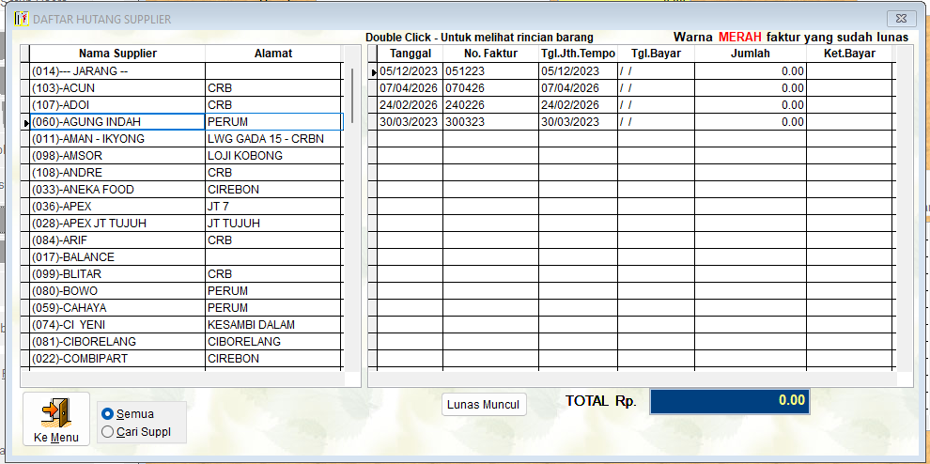
Gambar 22A. Layar legacy Data Hutang Supplier dari manual INVENTORY CONTROL.

Ilustrasi padanan pada sistem baru
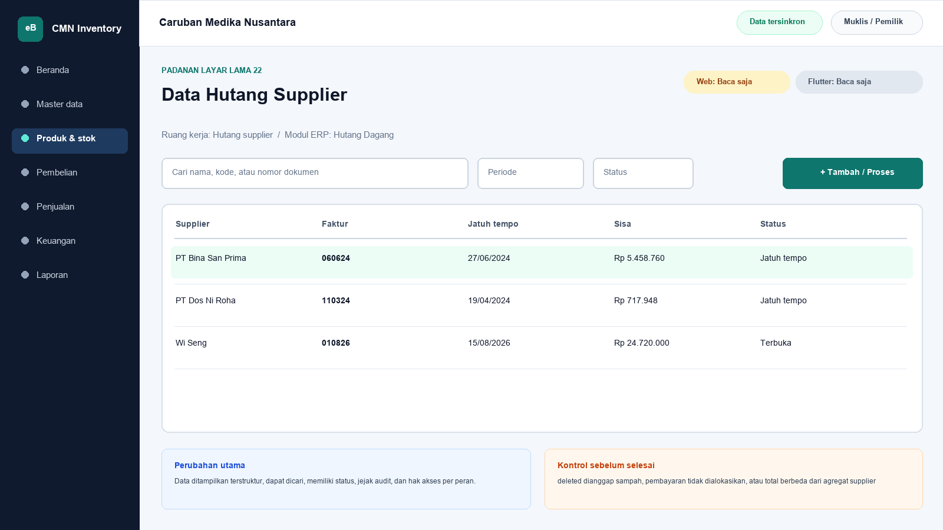
Gambar 22B. Ilustrasi padanan eBisnis untuk Data Hutang Supplier; data hanya contoh pelatihan.
Yang dipertahankan | Yang berubah
meninjau tagihan, jatuh tempo, pembayaran, dan outstanding per supplier/faktur | Navigasi berbasis modul, pencarian, filter, status dokumen, hak akses, jejak audit, dan sinkronisasi menggantikan ketergantungan pada posisi ikon serta indeks DBF.

Makna perbandingan layar lama dan layar baru
Layar lama Data Hutang Supplier ditempatkan di samping ilustrasi padanan baru agar pengguna dapat mengenali pekerjaan yang sama tanpa harus menghafal tata letak baru. Tujuan bisnisnya tetap meninjau tagihan, jatuh tempo, pembayaran, dan outstanding per supplier/faktur. Perubahan utama terletak pada cara sistem mengelompokkan informasi, memberi status, mencatat jejak audit, dan membatasi tindakan sesuai peran. Pada aplikasi lama, tombol dan tabel sering berada dalam satu jendela padat. Pada sistem baru, daftar, detail, tindakan, persetujuan, dan laporan dipisahkan secara lebih jelas supaya kesalahan klik berkurang dan pengguna memahami akibat setiap tindakan.
Padanan baru berada dalam modul Hutang Dagang. Status yang dapat dibuktikan pada saat manual ini dibuat adalah Web baca saja dan Flutter baca saja. Status tersebut penting: operasional berarti alur transaksi telah tersedia pada permukaan terkait; baca saja berarti pengguna dapat meninjau data tetapi tindakan perubahan belum dilakukan dari permukaan itu; kontrak berarti kebutuhan dan API telah dipetakan tetapi layar Flutter lengkap belum boleh dianggap tersedia. Manual sengaja menampilkan status ini agar pelatihan tidak menjanjikan fungsi yang belum dibuktikan.

Cara menemukan fungsi yang dahulu berada pada jendela legacy
Pengguna lama tidak lagi mencari tombol berdasarkan posisi ikon. Mulailah dari nama proses Hutang Dagang, lalu gunakan pencarian global atau menu sisi kiri. Ketik nama pelanggan, supplier, produk, nomor faktur, atau istilah Data Hutang Supplier sesuai kebutuhan. Setelah daftar muncul, gunakan filter periode dan status. Klik satu baris untuk membuka rincian. Tombol tindakan hanya muncul bila status dokumen dan hak akses mengizinkan. Pola ini konsisten di layar Web, Desktop Windows, dan bagian Flutter yang sudah operasional sehingga pengguna tidak perlu mempelajari tata letak berbeda untuk setiap transaksi.
Aturan bisnis lama tetap dihormati. tagihan positif dan pembayaran negatif; saldo supplier cocok dengan agregat transaksi aktif. Namun penerapannya tidak lagi bergantung pada warna baris atau urutan indeks DBF semata. Sistem baru menyimpan identitas data, waktu perubahan, pengguna, status dokumen, dan relasi ke transaksi lain. Bila data berasal dari migrasi, kode legacy dipertahankan sebagai referensi rekonsiliasi. Pengguna sebaiknya mencari dengan kode lama terlebih dahulu ketika mencocokkan arsip, lalu memastikan nama dan pihak terkait sebelum melakukan tindakan.

Langkah kerja transisi untuk pengguna nonteknis
Pertama, pastikan nama tenant Caruban Medika Nusantara, cabang, periode, dan identitas pengguna pada bagian atas layar sudah benar. Kedua, buka modul Hutang Dagang dan pilih fungsi yang paling mendekati istilah lama Data Hutang Supplier. Ketiga, gunakan filter untuk mempersempit data sebelum membuka rincian. Keempat, bandingkan nomor referensi, tanggal, pihak, produk, jumlah, harga, dan status dengan dokumen sumber. Kelima, lakukan tindakan yang tersedia, misalnya menyimpan draft, mengajukan persetujuan, memposting, menerima pembayaran, atau membuat snapshot laporan. Keenam, baca pesan hasil dan simpan nomor bukti. Ketujuh, periksa kembali daftar untuk memastikan status berubah sesuai harapan.
Bila tombol tidak terlihat, jangan mencoba masuk dengan akun orang lain. Periksa peran pengguna, status dokumen, periode akuntansi, serta status sinkronisasi. Bila Flutter menunjukkan baca saja atau kontrak, lanjutkan tindakan melalui Web sesuai prosedur kantor. Bila koneksi terputus ketika fungsi offline tersedia, tunggu status antrean dan jangan membuat transaksi kedua untuk pekerjaan yang sama. Setelah jaringan kembali, lakukan sinkronisasi dan cocokkan nomor referensi server. Langkah sederhana ini mencegah transaksi ganda dan menjaga pertanggungjawaban pengguna.

Kontrol data, risiko, dan bukti penyelesaian
Risiko utama pada proses ini adalah deleted dianggap sampah, pembayaran tidak dialokasikan, atau total berbeda dari agregat supplier. Sistem baru membantu melalui validasi, status, audit log, serta pemisahan kewenangan, tetapi pengguna tetap bertanggung jawab membaca data. Sebelum menyimpan, periksa satuan, nilai rupiah, tanggal, pihak, gudang, sales, dan lampiran. Untuk transaksi stok atau keuangan, pastikan total rincian sama dengan total dokumen. Untuk perubahan master, pastikan tidak membuat duplikat. Untuk laporan, simpan parameter, waktu pembentukan, versi, dan siapa yang meminta cetak ulang.
Bukti minimum penyelesaian adalah nomor dokumen atau kode referensi, status akhir, waktu proses, nama pengguna, serta hasil rekonsiliasi. Kriteria penerimaannya: Alur normal, alur batal, validasi, hak akses, posting/reversal bila relevan, cetak/ekspor, retry jaringan, offline, sinkronisasi, rekonsiliasi DBF dan UAT harus lulus. Apabila salah satu bukti belum tersedia, pekerjaan belum boleh dianggap selesai walaupun layar telah ditutup. Catat masalah pada log dukungan dengan nomor referensi dan tangkapan layar yang tidak memuat kata sandi atau data sensitif berlebihan.

Pembagian penggunaan Web, Windows, dan Android
Web menjadi ruang kerja utama untuk proses Hutang Dagang yang memerlukan tabel lebar, pemeriksaan lintas dokumen, persetujuan, atau ekspor. Aplikasi Windows Flutter mengikuti pola navigasi yang lebih ringkas untuk operasi yang telah disediakan dan dapat dipakai pada komputer operasional. Android Flutter diprioritaskan untuk pekerjaan lapangan seperti katalog, order, penerimaan piutang, serah-terima nota, dan pemantauan. Pada layar yang belum operasional di Flutter, pengguna tetap dapat melihat status paritas dan diarahkan ke Web, bukan diberi tombol semu.
Tidak semua pekerjaan harus dilakukan di semua perangkat. Pemilihan perangkat mengikuti risiko dan konteks. Entri cepat saat kunjungan cocok untuk Android; pemeriksaan rinci dan laporan cocok untuk Web atau Windows; persetujuan bernilai besar sebaiknya dilakukan pada perangkat pribadi yang aman. Pada semua perangkat, pengguna harus keluar setelah selesai, menjaga PIN atau kata sandi, dan memastikan sinkronisasi tidak tertunda sebelum mengganti atau menghapus aplikasi.

Pengetahuan operasional dari manual lama yang tetap berlaku
Gambar 22. Data Hutang Supplier (sumber: manual awal).
Tujuan dan ruang lingkup
Layar Data Hutang Supplier merupakan bagian dari modul Hutang Dagang dan diakses melalui jalur Pembelian > Hutang > Daftar. Tujuan utamanya adalah meninjau tagihan, jatuh tempo, pembayaran, dan outstanding per supplier/faktur. Fungsi ini harus dipahami sebagai bagian dari rangkaian pengendalian Sales dan Inventory, bukan sebagai form yang berdiri sendiri. Setiap data yang dibaca atau diubah dapat memengaruhi proses lain, antara lain penetapan harga, pembelian, penjualan, persediaan, hutang, piutang, kas, serta laporan laba/rugi. Karena itu, operator wajib memahami identitas record aktif, tanggal atau periode kerja, status dokumen, dan konsekuensi tombol yang dipilih. Manual ini menjelaskan cara operasional, aturan yang berhasil direkonstruksi, kontrol yang perlu dilakukan, serta persyaratan kesetaraan ketika fungsi dibangun ulang.
TRAN_HUT menyimpan event tagihan dan pembayaran. Jumlah tagihan positif, sedangkan pembayaran pada histori disimpan negatif.
Dasar dokumentasi dan batas interpretasi
Uraian layar ini disusun dari tangkapan layar pada manual awal, struktur file DBF, data sampel, indeks CDX, nama report, batch file, dan string kode/form Visual FoxPro yang dapat diekstrak secara statis dari arsip 5-Inventory--.rar. Tabel yang paling relevan adalah TRAN_HUT.DBF, SUPPLIER.DBF, BELI.DBF. Penelusuran field menunjukkan jejak berikut: Tran_Hut.DBF: NOFAKTUR, KODESUPPL, TANGGAL, JTHTEMPO, TGLBAYAR, JUMLAH, KETBAYAR, NOMERBG, NAMABANK, TANGGALBG; SUPPLIER.DBF: KODESUPPL, NAMASUPPL, SYARAT_BYR, ATASNAMA, ALAMAT, NOTELPON, REKRUPIAH, ALMBANK, HUT_AWAL, HUT_MASUK, HUT_KELUAR, WILAYAH, NAMABANK; BELI.DBF: TANGGAL, NOFAKTUR, KODESUPPL, KODEBRG, JUMLAH, HARGABELI, NAMABRG, HARGAASLI, DISCOUNT, DISCOUNT2, NOBATCH, TGLEXP, TGLOPNAME. Aplikasi executable tidak dijalankan pada host analisis; oleh sebab itu, perilaku yang hanya muncul pada runtime, perangkat printer tertentu, jaringan lama, atau kondisi data yang tidak terdapat dalam arsip harus dikonfirmasi melalui User Acceptance Test bersama pengguna berpengalaman. Ketika manual ini menyebut rekomendasi sistem baru, rekomendasi tersebut dibedakan dari fakta legacy dan tidak boleh dianggap sebagai bukti bahwa aplikasi lama telah menerapkannya.
Peran, kewenangan, dan prasyarat
Pengguna yang berkaitan dengan layar ini mencakup operator transaksi, kasir atau staf administrasi, petugas gudang, bagian keuangan, supervisor pemberi persetujuan, serta auditor. Sebelum memulai, periode transaksi terbuka, master pihak dan produk valid, nomor dokumen belum dipakai, stok atau limit kredit telah diperiksa, dan koneksi/sinkronisasi berada dalam status yang aman untuk posting. Akun harus digunakan secara individual dan tidak boleh dipinjamkan agar audit trail mempunyai pemilik yang jelas. Untuk tindakan tambah, ubah, hapus, posting, pembayaran, pembatalan, atau pencetakan data sensitif, sistem perlu memeriksa hak akses secara eksplisit. Operator juga harus memastikan perangkat berada pada tanggal dan zona waktu yang benar, tidak ada pesan kesalahan tertunda, serta data lokal telah tersinkron atau berada pada mode offline yang diizinkan. Bila terdapat konflik, periode tertutup, atau data master meragukan, proses dihentikan sampai supervisor memberi keputusan.
Pengenalan komponen dan cara membaca layar
Secara umum, tangkapan layar memperlihatkan bagian kepala dokumen, identitas pihak, tanggal, nomor faktur, area input item atau pembayaran, grid detail, panel total, tombol tambah/ubah/hapus baris, simpan draft, posting, cetak, batal, dan keluar. Judul form dan jalur menu harus diperiksa terlebih dahulu untuk mencegah pengguna bekerja pada fungsi yang mirip tetapi mempunyai konsekuensi berbeda. Area identitas menunjukkan record atau dokumen aktif, grid memperlihatkan baris detail atau daftar, sedangkan bagian total menyajikan hasil agregasi. Tombol bergambar pada aplikasi lama perlu dibaca melalui tooltip dan konteks, karena beberapa ikon dapat terlihat serupa. Warna membantu orientasi, tetapi tidak boleh menjadi satu-satunya penentu status. Pada aplikasi target, setiap tombol harus mempunyai label teks, status disabled yang jelas, dialog konfirmasi untuk tindakan berisiko, dan pesan hasil yang menyebut nomor dokumen atau kode record.
Prosedur operasional langkah demi langkah
1. Buka daftar hutang dan tentukan apakah yang dibutuhkan adalah saldo terbuka saja atau termasuk dokumen yang sudah lunas.
2. Cari berdasarkan kode/nama supplier, nomor faktur, rentang tanggal, jatuh tempo, atau sales bila tersedia.
3. Baca setiap kelompok faktur sebagai rangkaian event: tagihan positif, pembayaran negatif, retur/adjustment, dan saldo akhir.
4. Jangan menilai record DBF bertanda deleted sebagai data buangan. Verifikasi apakah kelompok tersebut merupakan histori settled.
5. Bandingkan saldo per faktur dengan akumulasi event dan saldo agregat pihak. Jumlah kelompok nol harus berstatus lunas.
6. Periksa dokumen overdue berdasarkan tanggal acuan, bukan warna tampilan saja. Due date kosong perlu daftar exception.
7. Buka detail atau bukti untuk pembayaran, giro, retur, dan koreksi yang membentuk saldo.
8. Apabila menampilkan histori lunas, pastikan baris tersebut tidak masuk kembali ke total outstanding atau aging aktif.
9. Cetak atau ekspor daftar hanya setelah jumlah faktur, total saldo, dan filter direkonsiliasi.
10. Catat faktur tanpa pihak, tanpa nomor, atau tanpa sumber transaksi sebagai isu migrasi hutang yang harus diselesaikan.
Makna data dan hubungan antarmodul
Pada layar ini, data harus dibaca dengan prinsip berikut: dokumen draft dapat diubah, tetapi dokumen posted bersifat tidak dapat ditimpa; koreksi dilakukan melalui pembatalan terkendali atau reversal agar stok, hutang/piutang, kas, dan jurnal tetap konsisten. Hubungan teknisnya terutama melibatkan TRAN_HUT.DBF, SUPPLIER.DBF, BELI.DBF. Kode legacy harus dipertahankan apa adanya, termasuk angka nol di depan, spasi bermakna, dan nomor faktur yang mungkin tidak unik secara global. Nilai tanggal dipisahkan antara tanggal dokumen, jatuh tempo, pembayaran, harga efektif, opname, expiry, dan waktu posting. Nilai uang memakai presisi desimal, bukan floating point. Kuantitas juga harus mendukung pecahan karena data lama mempunyai jumlah desimal. Bila record master sudah tidak ada tetapi transaksi historis masih merujuk kodenya, histori tetap diimpor menggunakan placeholder nonaktif dan diberi tanda untuk cleansing.
Aturan bisnis dan dampak penyimpanan
Aturan utama yang dapat dibuktikan atau diinferensikan kuat untuk layar ini adalah: tagihan positif dan pembayaran negatif; saldo supplier cocok dengan agregat transaksi aktif. Setiap penyimpanan harus mengevaluasi validasi wajib, keunikan kode atau nomor, status periode, otorisasi, dan hubungan ke dokumen sumber. Untuk transaksi, perubahan lintas tabel harus bersifat atomik: seluruh efek berhasil atau seluruhnya dibatalkan. Untuk laporan, parameter dan cut-off harus menghasilkan snapshot yang dapat direproduksi. Untuk master, penghapusan fisik ditolak apabila record telah direferensikan. Untuk harga, versi historis tidak ditimpa. Untuk hutang dan piutang, status lunas tidak boleh diartikan sebagai hilangnya event. Sistem baru perlu menyimpan correlation ID dan idempotency key sehingga retry akibat koneksi tidak membuat record ganda.
Validasi, rekonsiliasi, dan titik kontrol
Risiko utama yang harus dikendalikan adalah deleted dianggap sampah, pembayaran tidak dialokasikan, atau total berbeda dari agregat supplier. Sebelum pekerjaan dianggap selesai, operator melakukan pemeriksaan silang antara detail dan total, memastikan record aktif tepat, memeriksa tanda nilai positif/negatif, serta membandingkan tanggal dan status. Supervisor melakukan sampling terhadap bukti sumber dan histori perubahan. Untuk data kuantitatif, gunakan angka kontrol berupa jumlah record, jumlah dokumen, total kuantitas, total nilai, dan saldo per pihak. Setiap selisih harus mempunyai penjelasan dan tiket penyelesaian; jangan menyesuaikan angka master hanya agar laporan tampak sama. Rekonsiliasi dilakukan pada cut-off yang sama dan memperhitungkan transaksi setelah tanggal acuan, status settled, retur, reversal, serta data orphan.
Contoh skenario penggunaan
Contoh pembelian kredit: satu faktur supplier berisi beberapa obat dengan jumlah, harga asli, diskon, batch, dan expiry berbeda. Operator menyimpan draft, melakukan pemeriksaan silang, lalu memposting sekali. Stok masuk, saldo batch, hutang, harga supplier, dan bukti cetak harus terbentuk secara atomik. Ketika pembayaran sebagian dilakukan melalui transfer, event negatif dialokasikan ke faktur dan saldo tetap terbuka. Pembayaran berikutnya menutup saldo menjadi nol; histori kemudian tampil sebagai settled tanpa dihapus. Aging pada tanggal sebelum pembayaran tetap menunjukkan saldo lama karena perhitungannya menggunakan cut-off historis.
Masalah umum dan penanganan
Apabila layar Data Hutang Supplier tidak terbuka, periksa hak akses, file atau service sumber, koneksi, status sinkronisasi, dan log aplikasi. Bila daftar kosong padahal data diperkirakan ada, periksa filter, tanggal, status aktif/lunas, serta apakah indeks legacy pernah rusak. Bila detail tidak sama dengan baris yang dipilih, jangan menyimpan; muat ulang dan catat record yang bermasalah. Bila total berbeda, ekspor detail dan hitung ulang menggunakan presisi yang sama, lalu telusuri duplikasi, event setelah cut-off, nilai negatif, atau record deleted. Bila proses simpan/posting berhenti di tengah, jangan mengulang transaksi secara manual sebelum memeriksa status server dan idempotency key. Pada sistem lama, backup salinan DBF terlebih dahulu sebelum re-index atau perbaikan; pada sistem baru, gunakan prosedur recovery, bukan edit database produksi secara ad hoc.
Audit, keamanan, dan perlindungan data
Setiap tindakan penting harus tercatat paling sedikit dengan pengguna, peran, perangkat, waktu, record, tindakan, nilai sebelum dan sesudah, alasan, serta hasil. Harga beli, rekening bank, saldo hutang/piutang, dan laporan laba/rugi diperlakukan sebagai data terbatas. Ekspor dan cetak dicatat, diberi parameter, dan didistribusikan hanya kepada penerima berwenang. Password pada USERS.DBF legacy tersimpan pada field PSW dan tidak aman untuk dimigrasikan sebagai plaintext; akun target wajib menggunakan reset kredensial, password hash adaptif, sesi terbatas, serta autentikasi tambahan untuk pembatalan, perubahan rekening, harga di bawah biaya, atau pembukaan periode. Data transaksi posted tidak boleh dihapus oleh administrator biasa.
Persyaratan kesetaraan pada aplikasi web dan Flutter offline-first
Pada aplikasi modern, transaksi memakai unit of work atomik, idempotency key, nomor yang aman dari benturan, status eksplisit, snapshot harga/biaya, approval, outbox event, serta rekonsiliasi lintas subledger. Tampilan web, Flutter Windows, dan Flutter Android harus menggunakan aturan bisnis serta API yang sama. Flutter menyimpan master cache, draft, dan outbox pada SQLite/Drift; setiap record memakai UUID/ULID yang dapat dibuat offline. Status sinkronisasi terlihat di setiap dokumen. Konflik master dapat diselesaikan menggunakan version number dan layar review, sedangkan transaksi posted tidak di-merge field demi field: server menerima satu perintah idempotent atau menolaknya dengan alasan yang dapat ditindaklanjuti. Pengujian paritas harus membandingkan input, efek stok, hutang/piutang, jurnal, laporan, dan cetakan terhadap aplikasi lama, lalu mendokumentasikan setiap perbedaan yang disetujui.
Daftar periksa penyelesaian layar
Sebelum meninggalkan layar Data Hutang Supplier, pastikan: record atau parameter sudah benar; tidak ada draft, edit, dialog, atau sinkronisasi yang tertunda; total telah direkonsiliasi; bukti atau alasan tersedia; hasil simpan/posting mempunyai nomor atau kode; laporan/ekspor menyebut periode dan versi; exception telah dicatat; dan data sensitif tidak tertinggal pada folder atau printer umum. Untuk implementasi baru, layar baru dinyatakan selesai setelah unit test, integration test, offline/retry test, migration test, security test, accessibility test, print/export test, serta UAT dengan skenario normal dan exception dinyatakan lulus.
Verifikasi bab: 2,431 kata penjelasan. Minimum 1.500 kata terpenuhi.

23. Menampilkan Hutang yang Sudah Lunas
Modul padanan: Hutang Dagang | Web: Baca saja | Flutter: Kontrak

Tampilan aplikasi lama
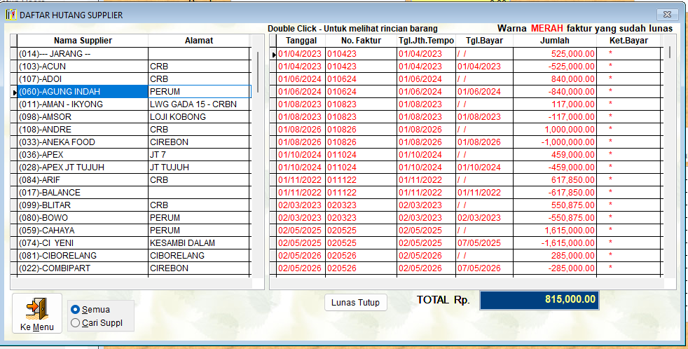
Gambar 23A. Layar legacy Menampilkan Hutang yang Sudah Lunas dari manual INVENTORY CONTROL.

Ilustrasi padanan pada sistem baru
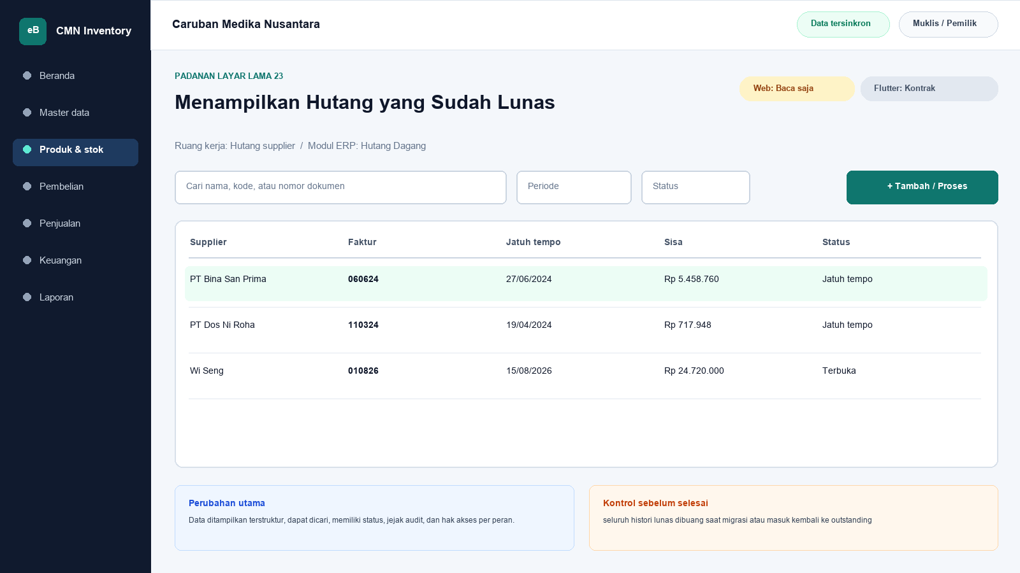
Gambar 23B. Ilustrasi padanan eBisnis untuk Menampilkan Hutang yang Sudah Lunas; data hanya contoh pelatihan.
Yang dipertahankan | Yang berubah
menampilkan kembali histori hutang lunas untuk audit | Navigasi berbasis modul, pencarian, filter, status dokumen, hak akses, jejak audit, dan sinkronisasi menggantikan ketergantungan pada posisi ikon serta indeks DBF.

Makna perbandingan layar lama dan layar baru
Layar lama Menampilkan Hutang yang Sudah Lunas ditempatkan di samping ilustrasi padanan baru agar pengguna dapat mengenali pekerjaan yang sama tanpa harus menghafal tata letak baru. Tujuan bisnisnya tetap menampilkan kembali histori hutang lunas untuk audit. Perubahan utama terletak pada cara sistem mengelompokkan informasi, memberi status, mencatat jejak audit, dan membatasi tindakan sesuai peran. Pada aplikasi lama, tombol dan tabel sering berada dalam satu jendela padat. Pada sistem baru, daftar, detail, tindakan, persetujuan, dan laporan dipisahkan secara lebih jelas supaya kesalahan klik berkurang dan pengguna memahami akibat setiap tindakan.
Padanan baru berada dalam modul Hutang Dagang. Status yang dapat dibuktikan pada saat manual ini dibuat adalah Web baca saja dan Flutter kontrak. Status tersebut penting: operasional berarti alur transaksi telah tersedia pada permukaan terkait; baca saja berarti pengguna dapat meninjau data tetapi tindakan perubahan belum dilakukan dari permukaan itu; kontrak berarti kebutuhan dan API telah dipetakan tetapi layar Flutter lengkap belum boleh dianggap tersedia. Manual sengaja menampilkan status ini agar pelatihan tidak menjanjikan fungsi yang belum dibuktikan.

Cara menemukan fungsi yang dahulu berada pada jendela legacy
Pengguna lama tidak lagi mencari tombol berdasarkan posisi ikon. Mulailah dari nama proses Hutang Dagang, lalu gunakan pencarian global atau menu sisi kiri. Ketik nama pelanggan, supplier, produk, nomor faktur, atau istilah Menampilkan Hutang yang Sudah Lunas sesuai kebutuhan. Setelah daftar muncul, gunakan filter periode dan status. Klik satu baris untuk membuka rincian. Tombol tindakan hanya muncul bila status dokumen dan hak akses mengizinkan. Pola ini konsisten di layar Web, Desktop Windows, dan bagian Flutter yang sudah operasional sehingga pengguna tidak perlu mempelajari tata letak berbeda untuk setiap transaksi.
Aturan bisnis lama tetap dihormati. SET DELETED OFF dan baris merah menampilkan kelompok settled; 8.793 dari 8.863 record ditandai deleted. Namun penerapannya tidak lagi bergantung pada warna baris atau urutan indeks DBF semata. Sistem baru menyimpan identitas data, waktu perubahan, pengguna, status dokumen, dan relasi ke transaksi lain. Bila data berasal dari migrasi, kode legacy dipertahankan sebagai referensi rekonsiliasi. Pengguna sebaiknya mencari dengan kode lama terlebih dahulu ketika mencocokkan arsip, lalu memastikan nama dan pihak terkait sebelum melakukan tindakan.

Langkah kerja transisi untuk pengguna nonteknis
Pertama, pastikan nama tenant Caruban Medika Nusantara, cabang, periode, dan identitas pengguna pada bagian atas layar sudah benar. Kedua, buka modul Hutang Dagang dan pilih fungsi yang paling mendekati istilah lama Menampilkan Hutang yang Sudah Lunas. Ketiga, gunakan filter untuk mempersempit data sebelum membuka rincian. Keempat, bandingkan nomor referensi, tanggal, pihak, produk, jumlah, harga, dan status dengan dokumen sumber. Kelima, lakukan tindakan yang tersedia, misalnya menyimpan draft, mengajukan persetujuan, memposting, menerima pembayaran, atau membuat snapshot laporan. Keenam, baca pesan hasil dan simpan nomor bukti. Ketujuh, periksa kembali daftar untuk memastikan status berubah sesuai harapan.
Bila tombol tidak terlihat, jangan mencoba masuk dengan akun orang lain. Periksa peran pengguna, status dokumen, periode akuntansi, serta status sinkronisasi. Bila Flutter menunjukkan baca saja atau kontrak, lanjutkan tindakan melalui Web sesuai prosedur kantor. Bila koneksi terputus ketika fungsi offline tersedia, tunggu status antrean dan jangan membuat transaksi kedua untuk pekerjaan yang sama. Setelah jaringan kembali, lakukan sinkronisasi dan cocokkan nomor referensi server. Langkah sederhana ini mencegah transaksi ganda dan menjaga pertanggungjawaban pengguna.

Kontrol data, risiko, dan bukti penyelesaian
Risiko utama pada proses ini adalah seluruh histori lunas dibuang saat migrasi atau masuk kembali ke outstanding. Sistem baru membantu melalui validasi, status, audit log, serta pemisahan kewenangan, tetapi pengguna tetap bertanggung jawab membaca data. Sebelum menyimpan, periksa satuan, nilai rupiah, tanggal, pihak, gudang, sales, dan lampiran. Untuk transaksi stok atau keuangan, pastikan total rincian sama dengan total dokumen. Untuk perubahan master, pastikan tidak membuat duplikat. Untuk laporan, simpan parameter, waktu pembentukan, versi, dan siapa yang meminta cetak ulang.
Bukti minimum penyelesaian adalah nomor dokumen atau kode referensi, status akhir, waktu proses, nama pengguna, serta hasil rekonsiliasi. Kriteria penerimaannya: Alur normal, alur batal, validasi, hak akses, posting/reversal bila relevan, cetak/ekspor, retry jaringan, offline, sinkronisasi, rekonsiliasi DBF dan UAT harus lulus. Apabila salah satu bukti belum tersedia, pekerjaan belum boleh dianggap selesai walaupun layar telah ditutup. Catat masalah pada log dukungan dengan nomor referensi dan tangkapan layar yang tidak memuat kata sandi atau data sensitif berlebihan.

Pembagian penggunaan Web, Windows, dan Android
Web menjadi ruang kerja utama untuk proses Hutang Dagang yang memerlukan tabel lebar, pemeriksaan lintas dokumen, persetujuan, atau ekspor. Aplikasi Windows Flutter mengikuti pola navigasi yang lebih ringkas untuk operasi yang telah disediakan dan dapat dipakai pada komputer operasional. Android Flutter diprioritaskan untuk pekerjaan lapangan seperti katalog, order, penerimaan piutang, serah-terima nota, dan pemantauan. Pada layar yang belum operasional di Flutter, pengguna tetap dapat melihat status paritas dan diarahkan ke Web, bukan diberi tombol semu.
Tidak semua pekerjaan harus dilakukan di semua perangkat. Pemilihan perangkat mengikuti risiko dan konteks. Entri cepat saat kunjungan cocok untuk Android; pemeriksaan rinci dan laporan cocok untuk Web atau Windows; persetujuan bernilai besar sebaiknya dilakukan pada perangkat pribadi yang aman. Pada semua perangkat, pengguna harus keluar setelah selesai, menjaga PIN atau kata sandi, dan memastikan sinkronisasi tidak tertunda sebelum mengganti atau menghapus aplikasi.

Pengetahuan operasional dari manual lama yang tetap berlaku
Gambar 23. Menampilkan Hutang yang Sudah Lunas (sumber: manual awal).
Tujuan dan ruang lingkup
Layar Menampilkan Hutang yang Sudah Lunas merupakan bagian dari modul Hutang Dagang dan diakses melalui jalur Daftar Hutang > Lunas Muncul. Tujuan utamanya adalah menampilkan kembali histori hutang lunas untuk audit. Fungsi ini harus dipahami sebagai bagian dari rangkaian pengendalian Sales dan Inventory, bukan sebagai form yang berdiri sendiri. Setiap data yang dibaca atau diubah dapat memengaruhi proses lain, antara lain penetapan harga, pembelian, penjualan, persediaan, hutang, piutang, kas, serta laporan laba/rugi. Karena itu, operator wajib memahami identitas record aktif, tanggal atau periode kerja, status dokumen, dan konsekuensi tombol yang dipilih. Manual ini menjelaskan cara operasional, aturan yang berhasil direkonstruksi, kontrol yang perlu dilakukan, serta persyaratan kesetaraan ketika fungsi dibangun ulang.
Sebanyak 8.793 dari 8.863 record TRAN_HUT bertanda deleted. Berdasarkan perilaku program, tanda tersebut digunakan untuk kelompok faktur yang sudah diselesaikan, bukan data sampah.
Dasar dokumentasi dan batas interpretasi
Uraian layar ini disusun dari tangkapan layar pada manual awal, struktur file DBF, data sampel, indeks CDX, nama report, batch file, dan string kode/form Visual FoxPro yang dapat diekstrak secara statis dari arsip 5-Inventory--.rar. Tabel yang paling relevan adalah TRAN_HUT.DBF. Penelusuran field menunjukkan jejak berikut: Tran_Hut.DBF: NOFAKTUR, KODESUPPL, TANGGAL, JTHTEMPO, TGLBAYAR, JUMLAH, KETBAYAR, NOMERBG, NAMABANK, TANGGALBG. Aplikasi executable tidak dijalankan pada host analisis; oleh sebab itu, perilaku yang hanya muncul pada runtime, perangkat printer tertentu, jaringan lama, atau kondisi data yang tidak terdapat dalam arsip harus dikonfirmasi melalui User Acceptance Test bersama pengguna berpengalaman. Ketika manual ini menyebut rekomendasi sistem baru, rekomendasi tersebut dibedakan dari fakta legacy dan tidak boleh dianggap sebagai bukti bahwa aplikasi lama telah menerapkannya.
Peran, kewenangan, dan prasyarat
Pengguna yang berkaitan dengan layar ini mencakup operator transaksi, kasir atau staf administrasi, petugas gudang, bagian keuangan, supervisor pemberi persetujuan, serta auditor. Sebelum memulai, periode transaksi terbuka, master pihak dan produk valid, nomor dokumen belum dipakai, stok atau limit kredit telah diperiksa, dan koneksi/sinkronisasi berada dalam status yang aman untuk posting. Akun harus digunakan secara individual dan tidak boleh dipinjamkan agar audit trail mempunyai pemilik yang jelas. Untuk tindakan tambah, ubah, hapus, posting, pembayaran, pembatalan, atau pencetakan data sensitif, sistem perlu memeriksa hak akses secara eksplisit. Operator juga harus memastikan perangkat berada pada tanggal dan zona waktu yang benar, tidak ada pesan kesalahan tertunda, serta data lokal telah tersinkron atau berada pada mode offline yang diizinkan. Bila terdapat konflik, periode tertutup, atau data master meragukan, proses dihentikan sampai supervisor memberi keputusan.
Pengenalan komponen dan cara membaca layar
Secara umum, tangkapan layar memperlihatkan bagian kepala dokumen, identitas pihak, tanggal, nomor faktur, area input item atau pembayaran, grid detail, panel total, tombol tambah/ubah/hapus baris, simpan draft, posting, cetak, batal, dan keluar. Judul form dan jalur menu harus diperiksa terlebih dahulu untuk mencegah pengguna bekerja pada fungsi yang mirip tetapi mempunyai konsekuensi berbeda. Area identitas menunjukkan record atau dokumen aktif, grid memperlihatkan baris detail atau daftar, sedangkan bagian total menyajikan hasil agregasi. Tombol bergambar pada aplikasi lama perlu dibaca melalui tooltip dan konteks, karena beberapa ikon dapat terlihat serupa. Warna membantu orientasi, tetapi tidak boleh menjadi satu-satunya penentu status. Pada aplikasi target, setiap tombol harus mempunyai label teks, status disabled yang jelas, dialog konfirmasi untuk tindakan berisiko, dan pesan hasil yang menyebut nomor dokumen atau kode record.
Prosedur operasional langkah demi langkah
1. Buka daftar hutang dan tentukan apakah yang dibutuhkan adalah saldo terbuka saja atau termasuk dokumen yang sudah lunas.
2. Cari berdasarkan kode/nama supplier, nomor faktur, rentang tanggal, jatuh tempo, atau sales bila tersedia.
3. Baca setiap kelompok faktur sebagai rangkaian event: tagihan positif, pembayaran negatif, retur/adjustment, dan saldo akhir.
4. Jangan menilai record DBF bertanda deleted sebagai data buangan. Verifikasi apakah kelompok tersebut merupakan histori settled.
5. Bandingkan saldo per faktur dengan akumulasi event dan saldo agregat pihak. Jumlah kelompok nol harus berstatus lunas.
6. Periksa dokumen overdue berdasarkan tanggal acuan, bukan warna tampilan saja. Due date kosong perlu daftar exception.
7. Buka detail atau bukti untuk pembayaran, giro, retur, dan koreksi yang membentuk saldo.
8. Apabila menampilkan histori lunas, pastikan baris tersebut tidak masuk kembali ke total outstanding atau aging aktif.
9. Cetak atau ekspor daftar hanya setelah jumlah faktur, total saldo, dan filter direkonsiliasi.
10. Catat faktur tanpa pihak, tanpa nomor, atau tanpa sumber transaksi sebagai isu migrasi hutang yang harus diselesaikan.
Makna data dan hubungan antarmodul
Pada layar ini, data harus dibaca dengan prinsip berikut: dokumen draft dapat diubah, tetapi dokumen posted bersifat tidak dapat ditimpa; koreksi dilakukan melalui pembatalan terkendali atau reversal agar stok, hutang/piutang, kas, dan jurnal tetap konsisten. Hubungan teknisnya terutama melibatkan TRAN_HUT.DBF. Kode legacy harus dipertahankan apa adanya, termasuk angka nol di depan, spasi bermakna, dan nomor faktur yang mungkin tidak unik secara global. Nilai tanggal dipisahkan antara tanggal dokumen, jatuh tempo, pembayaran, harga efektif, opname, expiry, dan waktu posting. Nilai uang memakai presisi desimal, bukan floating point. Kuantitas juga harus mendukung pecahan karena data lama mempunyai jumlah desimal. Bila record master sudah tidak ada tetapi transaksi historis masih merujuk kodenya, histori tetap diimpor menggunakan placeholder nonaktif dan diberi tanda untuk cleansing.
Aturan bisnis dan dampak penyimpanan
Aturan utama yang dapat dibuktikan atau diinferensikan kuat untuk layar ini adalah: SET DELETED OFF dan baris merah menampilkan kelompok settled; 8.793 dari 8.863 record ditandai deleted. Setiap penyimpanan harus mengevaluasi validasi wajib, keunikan kode atau nomor, status periode, otorisasi, dan hubungan ke dokumen sumber. Untuk transaksi, perubahan lintas tabel harus bersifat atomik: seluruh efek berhasil atau seluruhnya dibatalkan. Untuk laporan, parameter dan cut-off harus menghasilkan snapshot yang dapat direproduksi. Untuk master, penghapusan fisik ditolak apabila record telah direferensikan. Untuk harga, versi historis tidak ditimpa. Untuk hutang dan piutang, status lunas tidak boleh diartikan sebagai hilangnya event. Sistem baru perlu menyimpan correlation ID dan idempotency key sehingga retry akibat koneksi tidak membuat record ganda.
Validasi, rekonsiliasi, dan titik kontrol
Risiko utama yang harus dikendalikan adalah seluruh histori lunas dibuang saat migrasi atau masuk kembali ke outstanding. Sebelum pekerjaan dianggap selesai, operator melakukan pemeriksaan silang antara detail dan total, memastikan record aktif tepat, memeriksa tanda nilai positif/negatif, serta membandingkan tanggal dan status. Supervisor melakukan sampling terhadap bukti sumber dan histori perubahan. Untuk data kuantitatif, gunakan angka kontrol berupa jumlah record, jumlah dokumen, total kuantitas, total nilai, dan saldo per pihak. Setiap selisih harus mempunyai penjelasan dan tiket penyelesaian; jangan menyesuaikan angka master hanya agar laporan tampak sama. Rekonsiliasi dilakukan pada cut-off yang sama dan memperhitungkan transaksi setelah tanggal acuan, status settled, retur, reversal, serta data orphan.
Contoh skenario penggunaan
Contoh pembelian kredit: satu faktur supplier berisi beberapa obat dengan jumlah, harga asli, diskon, batch, dan expiry berbeda. Operator menyimpan draft, melakukan pemeriksaan silang, lalu memposting sekali. Stok masuk, saldo batch, hutang, harga supplier, dan bukti cetak harus terbentuk secara atomik. Ketika pembayaran sebagian dilakukan melalui transfer, event negatif dialokasikan ke faktur dan saldo tetap terbuka. Pembayaran berikutnya menutup saldo menjadi nol; histori kemudian tampil sebagai settled tanpa dihapus. Aging pada tanggal sebelum pembayaran tetap menunjukkan saldo lama karena perhitungannya menggunakan cut-off historis.
Masalah umum dan penanganan
Apabila layar Menampilkan Hutang yang Sudah Lunas tidak terbuka, periksa hak akses, file atau service sumber, koneksi, status sinkronisasi, dan log aplikasi. Bila daftar kosong padahal data diperkirakan ada, periksa filter, tanggal, status aktif/lunas, serta apakah indeks legacy pernah rusak. Bila detail tidak sama dengan baris yang dipilih, jangan menyimpan; muat ulang dan catat record yang bermasalah. Bila total berbeda, ekspor detail dan hitung ulang menggunakan presisi yang sama, lalu telusuri duplikasi, event setelah cut-off, nilai negatif, atau record deleted. Bila proses simpan/posting berhenti di tengah, jangan mengulang transaksi secara manual sebelum memeriksa status server dan idempotency key. Pada sistem lama, backup salinan DBF terlebih dahulu sebelum re-index atau perbaikan; pada sistem baru, gunakan prosedur recovery, bukan edit database produksi secara ad hoc.
Audit, keamanan, dan perlindungan data
Setiap tindakan penting harus tercatat paling sedikit dengan pengguna, peran, perangkat, waktu, record, tindakan, nilai sebelum dan sesudah, alasan, serta hasil. Harga beli, rekening bank, saldo hutang/piutang, dan laporan laba/rugi diperlakukan sebagai data terbatas. Ekspor dan cetak dicatat, diberi parameter, dan didistribusikan hanya kepada penerima berwenang. Password pada USERS.DBF legacy tersimpan pada field PSW dan tidak aman untuk dimigrasikan sebagai plaintext; akun target wajib menggunakan reset kredensial, password hash adaptif, sesi terbatas, serta autentikasi tambahan untuk pembatalan, perubahan rekening, harga di bawah biaya, atau pembukaan periode. Data transaksi posted tidak boleh dihapus oleh administrator biasa.
Persyaratan kesetaraan pada aplikasi web dan Flutter offline-first
Pada aplikasi modern, transaksi memakai unit of work atomik, idempotency key, nomor yang aman dari benturan, status eksplisit, snapshot harga/biaya, approval, outbox event, serta rekonsiliasi lintas subledger. Tampilan web, Flutter Windows, dan Flutter Android harus menggunakan aturan bisnis serta API yang sama. Flutter menyimpan master cache, draft, dan outbox pada SQLite/Drift; setiap record memakai UUID/ULID yang dapat dibuat offline. Status sinkronisasi terlihat di setiap dokumen. Konflik master dapat diselesaikan menggunakan version number dan layar review, sedangkan transaksi posted tidak di-merge field demi field: server menerima satu perintah idempotent atau menolaknya dengan alasan yang dapat ditindaklanjuti. Pengujian paritas harus membandingkan input, efek stok, hutang/piutang, jurnal, laporan, dan cetakan terhadap aplikasi lama, lalu mendokumentasikan setiap perbedaan yang disetujui.
Daftar periksa penyelesaian layar
Sebelum meninggalkan layar Menampilkan Hutang yang Sudah Lunas, pastikan: record atau parameter sudah benar; tidak ada draft, edit, dialog, atau sinkronisasi yang tertunda; total telah direkonsiliasi; bukti atau alasan tersedia; hasil simpan/posting mempunyai nomor atau kode; laporan/ekspor menyebut periode dan versi; exception telah dicatat; dan data sensitif tidak tertinggal pada folder atau printer umum. Untuk implementasi baru, layar baru dinyatakan selesai setelah unit test, integration test, offline/retry test, migration test, security test, accessibility test, print/export test, serta UAT dengan skenario normal dan exception dinyatakan lulus.
Verifikasi bab: 2,419 kata penjelasan. Minimum 1.500 kata terpenuhi.

24. Pembayaran Hutang
Modul padanan: Pembayaran Hutang | Web: Operasional | Flutter: Operasional

Tampilan aplikasi lama
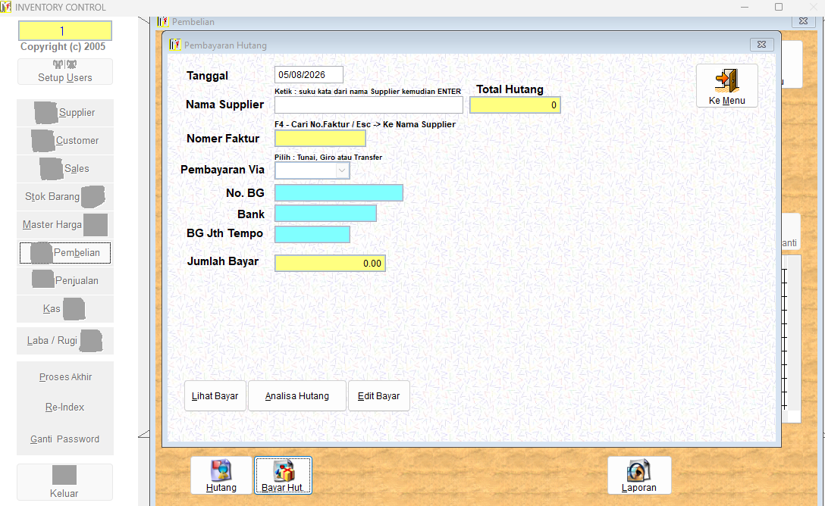
Gambar 24A. Layar legacy Pembayaran Hutang dari manual INVENTORY CONTROL.

Ilustrasi padanan pada sistem baru
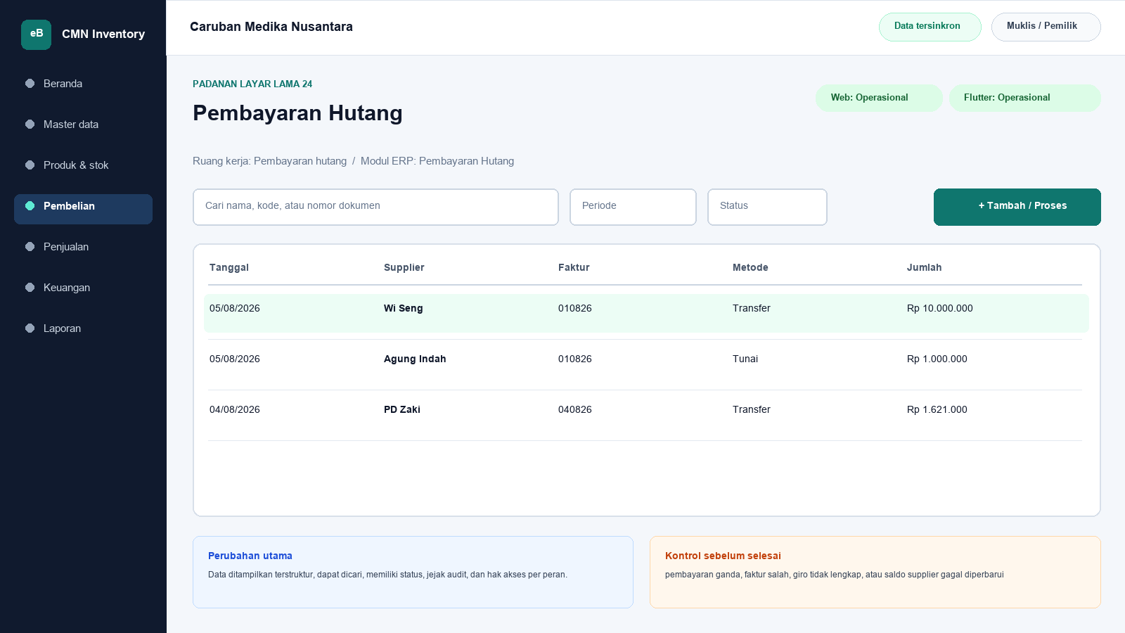
Gambar 24B. Ilustrasi padanan eBisnis untuk Pembayaran Hutang; data hanya contoh pelatihan.
Yang dipertahankan | Yang berubah
mencatat pembayaran tunai/giro dan mengalokasikannya ke faktur supplier | Navigasi berbasis modul, pencarian, filter, status dokumen, hak akses, jejak audit, dan sinkronisasi menggantikan ketergantungan pada posisi ikon serta indeks DBF.

Makna perbandingan layar lama dan layar baru
Layar lama Pembayaran Hutang ditempatkan di samping ilustrasi padanan baru agar pengguna dapat mengenali pekerjaan yang sama tanpa harus menghafal tata letak baru. Tujuan bisnisnya tetap mencatat pembayaran tunai/giro dan mengalokasikannya ke faktur supplier. Perubahan utama terletak pada cara sistem mengelompokkan informasi, memberi status, mencatat jejak audit, dan membatasi tindakan sesuai peran. Pada aplikasi lama, tombol dan tabel sering berada dalam satu jendela padat. Pada sistem baru, daftar, detail, tindakan, persetujuan, dan laporan dipisahkan secara lebih jelas supaya kesalahan klik berkurang dan pengguna memahami akibat setiap tindakan.
Padanan baru berada dalam modul Pembayaran Hutang. Status yang dapat dibuktikan pada saat manual ini dibuat adalah Web operasional dan Flutter operasional. Status tersebut penting: operasional berarti alur transaksi telah tersedia pada permukaan terkait; baca saja berarti pengguna dapat meninjau data tetapi tindakan perubahan belum dilakukan dari permukaan itu; kontrak berarti kebutuhan dan API telah dipetakan tetapi layar Flutter lengkap belum boleh dianggap tersedia. Manual sengaja menampilkan status ini agar pelatihan tidak menjanjikan fungsi yang belum dibuktikan.

Cara menemukan fungsi yang dahulu berada pada jendela legacy
Pengguna lama tidak lagi mencari tombol berdasarkan posisi ikon. Mulailah dari nama proses Pembayaran Hutang, lalu gunakan pencarian global atau menu sisi kiri. Ketik nama pelanggan, supplier, produk, nomor faktur, atau istilah Pembayaran Hutang sesuai kebutuhan. Setelah daftar muncul, gunakan filter periode dan status. Klik satu baris untuk membuka rincian. Tombol tindakan hanya muncul bila status dokumen dan hak akses mengizinkan. Pola ini konsisten di layar Web, Desktop Windows, dan bagian Flutter yang sudah operasional sehingga pengguna tidak perlu mempelajari tata letak berbeda untuk setiap transaksi.
Aturan bisnis lama tetap dihormati. pembayaran disimpan negatif, overpayment ditolak, saldo nol menandai lunas, HUT_KELUAR diperbarui. Namun penerapannya tidak lagi bergantung pada warna baris atau urutan indeks DBF semata. Sistem baru menyimpan identitas data, waktu perubahan, pengguna, status dokumen, dan relasi ke transaksi lain. Bila data berasal dari migrasi, kode legacy dipertahankan sebagai referensi rekonsiliasi. Pengguna sebaiknya mencari dengan kode lama terlebih dahulu ketika mencocokkan arsip, lalu memastikan nama dan pihak terkait sebelum melakukan tindakan.

Langkah kerja transisi untuk pengguna nonteknis
Pertama, pastikan nama tenant Caruban Medika Nusantara, cabang, periode, dan identitas pengguna pada bagian atas layar sudah benar. Kedua, buka modul Pembayaran Hutang dan pilih fungsi yang paling mendekati istilah lama Pembayaran Hutang. Ketiga, gunakan filter untuk mempersempit data sebelum membuka rincian. Keempat, bandingkan nomor referensi, tanggal, pihak, produk, jumlah, harga, dan status dengan dokumen sumber. Kelima, lakukan tindakan yang tersedia, misalnya menyimpan draft, mengajukan persetujuan, memposting, menerima pembayaran, atau membuat snapshot laporan. Keenam, baca pesan hasil dan simpan nomor bukti. Ketujuh, periksa kembali daftar untuk memastikan status berubah sesuai harapan.
Bila tombol tidak terlihat, jangan mencoba masuk dengan akun orang lain. Periksa peran pengguna, status dokumen, periode akuntansi, serta status sinkronisasi. Bila Flutter menunjukkan baca saja atau kontrak, lanjutkan tindakan melalui Web sesuai prosedur kantor. Bila koneksi terputus ketika fungsi offline tersedia, tunggu status antrean dan jangan membuat transaksi kedua untuk pekerjaan yang sama. Setelah jaringan kembali, lakukan sinkronisasi dan cocokkan nomor referensi server. Langkah sederhana ini mencegah transaksi ganda dan menjaga pertanggungjawaban pengguna.

Kontrol data, risiko, dan bukti penyelesaian
Risiko utama pada proses ini adalah pembayaran ganda, faktur salah, giro tidak lengkap, atau saldo supplier gagal diperbarui. Sistem baru membantu melalui validasi, status, audit log, serta pemisahan kewenangan, tetapi pengguna tetap bertanggung jawab membaca data. Sebelum menyimpan, periksa satuan, nilai rupiah, tanggal, pihak, gudang, sales, dan lampiran. Untuk transaksi stok atau keuangan, pastikan total rincian sama dengan total dokumen. Untuk perubahan master, pastikan tidak membuat duplikat. Untuk laporan, simpan parameter, waktu pembentukan, versi, dan siapa yang meminta cetak ulang.
Bukti minimum penyelesaian adalah nomor dokumen atau kode referensi, status akhir, waktu proses, nama pengguna, serta hasil rekonsiliasi. Kriteria penerimaannya: Alur normal, alur batal, validasi, hak akses, posting/reversal bila relevan, cetak/ekspor, retry jaringan, offline, sinkronisasi, rekonsiliasi DBF dan UAT harus lulus. Apabila salah satu bukti belum tersedia, pekerjaan belum boleh dianggap selesai walaupun layar telah ditutup. Catat masalah pada log dukungan dengan nomor referensi dan tangkapan layar yang tidak memuat kata sandi atau data sensitif berlebihan.

Pembagian penggunaan Web, Windows, dan Android
Web menjadi ruang kerja utama untuk proses Pembayaran Hutang yang memerlukan tabel lebar, pemeriksaan lintas dokumen, persetujuan, atau ekspor. Aplikasi Windows Flutter mengikuti pola navigasi yang lebih ringkas untuk operasi yang telah disediakan dan dapat dipakai pada komputer operasional. Android Flutter diprioritaskan untuk pekerjaan lapangan seperti katalog, order, penerimaan piutang, serah-terima nota, dan pemantauan. Pada layar yang belum operasional di Flutter, pengguna tetap dapat melihat status paritas dan diarahkan ke Web, bukan diberi tombol semu.
Tidak semua pekerjaan harus dilakukan di semua perangkat. Pemilihan perangkat mengikuti risiko dan konteks. Entri cepat saat kunjungan cocok untuk Android; pemeriksaan rinci dan laporan cocok untuk Web atau Windows; persetujuan bernilai besar sebaiknya dilakukan pada perangkat pribadi yang aman. Pada semua perangkat, pengguna harus keluar setelah selesai, menjaga PIN atau kata sandi, dan memastikan sinkronisasi tidak tertunda sebelum mengganti atau menghapus aplikasi.

Pengetahuan operasional dari manual lama yang tetap berlaku
Gambar 24. Pembayaran Hutang (sumber: manual awal).
Tujuan dan ruang lingkup
Layar Pembayaran Hutang merupakan bagian dari modul Pembayaran Hutang dan diakses melalui jalur Pembelian > Bayar Hutang. Tujuan utamanya adalah mencatat pembayaran tunai/giro dan mengalokasikannya ke faktur supplier. Fungsi ini harus dipahami sebagai bagian dari rangkaian pengendalian Sales dan Inventory, bukan sebagai form yang berdiri sendiri. Setiap data yang dibaca atau diubah dapat memengaruhi proses lain, antara lain penetapan harga, pembelian, penjualan, persediaan, hutang, piutang, kas, serta laporan laba/rugi. Karena itu, operator wajib memahami identitas record aktif, tanggal atau periode kerja, status dokumen, dan konsekuensi tombol yang dipilih. Manual ini menjelaskan cara operasional, aturan yang berhasil direkonstruksi, kontrol yang perlu dilakukan, serta persyaratan kesetaraan ketika fungsi dibangun ulang.
Pembayaran harus dialokasikan ke faktur. Program lama menolak pembayaran melebihi saldo dan menandai kelompok sebagai lunas ketika penjumlahan mencapai nol.
Dasar dokumentasi dan batas interpretasi
Uraian layar ini disusun dari tangkapan layar pada manual awal, struktur file DBF, data sampel, indeks CDX, nama report, batch file, dan string kode/form Visual FoxPro yang dapat diekstrak secara statis dari arsip 5-Inventory--.rar. Tabel yang paling relevan adalah TRAN_HUT.DBF, SUPPLIER.DBF. Penelusuran field menunjukkan jejak berikut: Tran_Hut.DBF: NOFAKTUR, KODESUPPL, TANGGAL, JTHTEMPO, TGLBAYAR, JUMLAH, KETBAYAR, NOMERBG, NAMABANK, TANGGALBG; SUPPLIER.DBF: KODESUPPL, NAMASUPPL, SYARAT_BYR, ATASNAMA, ALAMAT, NOTELPON, REKRUPIAH, ALMBANK, HUT_AWAL, HUT_MASUK, HUT_KELUAR, WILAYAH, NAMABANK. Aplikasi executable tidak dijalankan pada host analisis; oleh sebab itu, perilaku yang hanya muncul pada runtime, perangkat printer tertentu, jaringan lama, atau kondisi data yang tidak terdapat dalam arsip harus dikonfirmasi melalui User Acceptance Test bersama pengguna berpengalaman. Ketika manual ini menyebut rekomendasi sistem baru, rekomendasi tersebut dibedakan dari fakta legacy dan tidak boleh dianggap sebagai bukti bahwa aplikasi lama telah menerapkannya.
Peran, kewenangan, dan prasyarat
Pengguna yang berkaitan dengan layar ini mencakup operator transaksi, kasir atau staf administrasi, petugas gudang, bagian keuangan, supervisor pemberi persetujuan, serta auditor. Sebelum memulai, periode transaksi terbuka, master pihak dan produk valid, nomor dokumen belum dipakai, stok atau limit kredit telah diperiksa, dan koneksi/sinkronisasi berada dalam status yang aman untuk posting. Akun harus digunakan secara individual dan tidak boleh dipinjamkan agar audit trail mempunyai pemilik yang jelas. Untuk tindakan tambah, ubah, hapus, posting, pembayaran, pembatalan, atau pencetakan data sensitif, sistem perlu memeriksa hak akses secara eksplisit. Operator juga harus memastikan perangkat berada pada tanggal dan zona waktu yang benar, tidak ada pesan kesalahan tertunda, serta data lokal telah tersinkron atau berada pada mode offline yang diizinkan. Bila terdapat konflik, periode tertutup, atau data master meragukan, proses dihentikan sampai supervisor memberi keputusan.
Pengenalan komponen dan cara membaca layar
Secara umum, tangkapan layar memperlihatkan bagian kepala dokumen, identitas pihak, tanggal, nomor faktur, area input item atau pembayaran, grid detail, panel total, tombol tambah/ubah/hapus baris, simpan draft, posting, cetak, batal, dan keluar. Judul form dan jalur menu harus diperiksa terlebih dahulu untuk mencegah pengguna bekerja pada fungsi yang mirip tetapi mempunyai konsekuensi berbeda. Area identitas menunjukkan record atau dokumen aktif, grid memperlihatkan baris detail atau daftar, sedangkan bagian total menyajikan hasil agregasi. Tombol bergambar pada aplikasi lama perlu dibaca melalui tooltip dan konteks, karena beberapa ikon dapat terlihat serupa. Warna membantu orientasi, tetapi tidak boleh menjadi satu-satunya penentu status. Pada aplikasi target, setiap tombol harus mempunyai label teks, status disabled yang jelas, dialog konfirmasi untuk tindakan berisiko, dan pesan hasil yang menyebut nomor dokumen atau kode record.
Prosedur operasional langkah demi langkah
1. Buka fungsi pembayaran hutang, pilih supplier, lalu tampilkan hanya faktur posted dengan saldo terbuka.
2. Pilih faktur yang tepat dan bandingkan nomor, tanggal, jatuh tempo, nilai awal, pembayaran sebelumnya, dan sisa saldo.
3. Masukkan tanggal transaksi. Tanggal tidak boleh berada pada periode tertutup atau mendahului kebijakan yang diperbolehkan.
4. Pilih metode tunai, transfer, atau giro. Untuk giro, isi nomor, nama bank, tanggal giro, dan status clearing secara lengkap.
5. Masukkan nilai dengan tanda positif pada UI; sistem menyimpan event ledger sesuai arah yang benar dan menolak angka nol atau negatif yang tidak sah.
6. Alokasikan nilai ke satu atau beberapa faktur. Total alokasi tidak boleh melebihi nilai transaksi maupun saldo faktur.
7. Periksa sisa saldo. Bila menjadi nol, status faktur berubah menjadi settled tanpa menghapus histori; bila masih ada, status tetap partial.
8. Simpan/posting satu kali menggunakan idempotency key. Retry jaringan tidak boleh menciptakan receipt atau payment kedua.
9. Verifikasi saldo pihak, subledger, kas/bank, jurnal, dan riwayat pembayaran. Semua harus mempunyai referensi yang sama.
10. Cetak bukti dan minta otorisasi sesuai limit. Koreksi dilakukan dengan reversal, bukan menghapus pembayaran dari histori.
Makna data dan hubungan antarmodul
Pada layar ini, data harus dibaca dengan prinsip berikut: dokumen draft dapat diubah, tetapi dokumen posted bersifat tidak dapat ditimpa; koreksi dilakukan melalui pembatalan terkendali atau reversal agar stok, hutang/piutang, kas, dan jurnal tetap konsisten. Hubungan teknisnya terutama melibatkan TRAN_HUT.DBF, SUPPLIER.DBF. Kode legacy harus dipertahankan apa adanya, termasuk angka nol di depan, spasi bermakna, dan nomor faktur yang mungkin tidak unik secara global. Nilai tanggal dipisahkan antara tanggal dokumen, jatuh tempo, pembayaran, harga efektif, opname, expiry, dan waktu posting. Nilai uang memakai presisi desimal, bukan floating point. Kuantitas juga harus mendukung pecahan karena data lama mempunyai jumlah desimal. Bila record master sudah tidak ada tetapi transaksi historis masih merujuk kodenya, histori tetap diimpor menggunakan placeholder nonaktif dan diberi tanda untuk cleansing.
Aturan bisnis dan dampak penyimpanan
Aturan utama yang dapat dibuktikan atau diinferensikan kuat untuk layar ini adalah: pembayaran disimpan negatif, overpayment ditolak, saldo nol menandai lunas, HUT_KELUAR diperbarui. Setiap penyimpanan harus mengevaluasi validasi wajib, keunikan kode atau nomor, status periode, otorisasi, dan hubungan ke dokumen sumber. Untuk transaksi, perubahan lintas tabel harus bersifat atomik: seluruh efek berhasil atau seluruhnya dibatalkan. Untuk laporan, parameter dan cut-off harus menghasilkan snapshot yang dapat direproduksi. Untuk master, penghapusan fisik ditolak apabila record telah direferensikan. Untuk harga, versi historis tidak ditimpa. Untuk hutang dan piutang, status lunas tidak boleh diartikan sebagai hilangnya event. Sistem baru perlu menyimpan correlation ID dan idempotency key sehingga retry akibat koneksi tidak membuat record ganda.
Validasi, rekonsiliasi, dan titik kontrol
Risiko utama yang harus dikendalikan adalah pembayaran ganda, faktur salah, giro tidak lengkap, atau saldo supplier gagal diperbarui. Sebelum pekerjaan dianggap selesai, operator melakukan pemeriksaan silang antara detail dan total, memastikan record aktif tepat, memeriksa tanda nilai positif/negatif, serta membandingkan tanggal dan status. Supervisor melakukan sampling terhadap bukti sumber dan histori perubahan. Untuk data kuantitatif, gunakan angka kontrol berupa jumlah record, jumlah dokumen, total kuantitas, total nilai, dan saldo per pihak. Setiap selisih harus mempunyai penjelasan dan tiket penyelesaian; jangan menyesuaikan angka master hanya agar laporan tampak sama. Rekonsiliasi dilakukan pada cut-off yang sama dan memperhitungkan transaksi setelah tanggal acuan, status settled, retur, reversal, serta data orphan.
Contoh skenario penggunaan
Contoh pembelian kredit: satu faktur supplier berisi beberapa obat dengan jumlah, harga asli, diskon, batch, dan expiry berbeda. Operator menyimpan draft, melakukan pemeriksaan silang, lalu memposting sekali. Stok masuk, saldo batch, hutang, harga supplier, dan bukti cetak harus terbentuk secara atomik. Ketika pembayaran sebagian dilakukan melalui transfer, event negatif dialokasikan ke faktur dan saldo tetap terbuka. Pembayaran berikutnya menutup saldo menjadi nol; histori kemudian tampil sebagai settled tanpa dihapus. Aging pada tanggal sebelum pembayaran tetap menunjukkan saldo lama karena perhitungannya menggunakan cut-off historis.
Masalah umum dan penanganan
Apabila layar Pembayaran Hutang tidak terbuka, periksa hak akses, file atau service sumber, koneksi, status sinkronisasi, dan log aplikasi. Bila daftar kosong padahal data diperkirakan ada, periksa filter, tanggal, status aktif/lunas, serta apakah indeks legacy pernah rusak. Bila detail tidak sama dengan baris yang dipilih, jangan menyimpan; muat ulang dan catat record yang bermasalah. Bila total berbeda, ekspor detail dan hitung ulang menggunakan presisi yang sama, lalu telusuri duplikasi, event setelah cut-off, nilai negatif, atau record deleted. Bila proses simpan/posting berhenti di tengah, jangan mengulang transaksi secara manual sebelum memeriksa status server dan idempotency key. Pada sistem lama, backup salinan DBF terlebih dahulu sebelum re-index atau perbaikan; pada sistem baru, gunakan prosedur recovery, bukan edit database produksi secara ad hoc.
Audit, keamanan, dan perlindungan data
Setiap tindakan penting harus tercatat paling sedikit dengan pengguna, peran, perangkat, waktu, record, tindakan, nilai sebelum dan sesudah, alasan, serta hasil. Harga beli, rekening bank, saldo hutang/piutang, dan laporan laba/rugi diperlakukan sebagai data terbatas. Ekspor dan cetak dicatat, diberi parameter, dan didistribusikan hanya kepada penerima berwenang. Password pada USERS.DBF legacy tersimpan pada field PSW dan tidak aman untuk dimigrasikan sebagai plaintext; akun target wajib menggunakan reset kredensial, password hash adaptif, sesi terbatas, serta autentikasi tambahan untuk pembatalan, perubahan rekening, harga di bawah biaya, atau pembukaan periode. Data transaksi posted tidak boleh dihapus oleh administrator biasa.
Persyaratan kesetaraan pada aplikasi web dan Flutter offline-first
Pada aplikasi modern, transaksi memakai unit of work atomik, idempotency key, nomor yang aman dari benturan, status eksplisit, snapshot harga/biaya, approval, outbox event, serta rekonsiliasi lintas subledger. Tampilan web, Flutter Windows, dan Flutter Android harus menggunakan aturan bisnis serta API yang sama. Flutter menyimpan master cache, draft, dan outbox pada SQLite/Drift; setiap record memakai UUID/ULID yang dapat dibuat offline. Status sinkronisasi terlihat di setiap dokumen. Konflik master dapat diselesaikan menggunakan version number dan layar review, sedangkan transaksi posted tidak di-merge field demi field: server menerima satu perintah idempotent atau menolaknya dengan alasan yang dapat ditindaklanjuti. Pengujian paritas harus membandingkan input, efek stok, hutang/piutang, jurnal, laporan, dan cetakan terhadap aplikasi lama, lalu mendokumentasikan setiap perbedaan yang disetujui.
Daftar periksa penyelesaian layar
Sebelum meninggalkan layar Pembayaran Hutang, pastikan: record atau parameter sudah benar; tidak ada draft, edit, dialog, atau sinkronisasi yang tertunda; total telah direkonsiliasi; bukti atau alasan tersedia; hasil simpan/posting mempunyai nomor atau kode; laporan/ekspor menyebut periode dan versi; exception telah dicatat; dan data sensitif tidak tertinggal pada folder atau printer umum. Untuk implementasi baru, layar baru dinyatakan selesai setelah unit test, integration test, offline/retry test, migration test, security test, accessibility test, print/export test, serta UAT dengan skenario normal dan exception dinyatakan lulus.
Verifikasi bab: 2,421 kata penjelasan. Minimum 1.500 kata terpenuhi.

25. Melihat Pembayaran Hutang
Modul padanan: Riwayat Pembayaran Hutang | Web: Baca saja | Flutter: Baca saja

Tampilan aplikasi lama
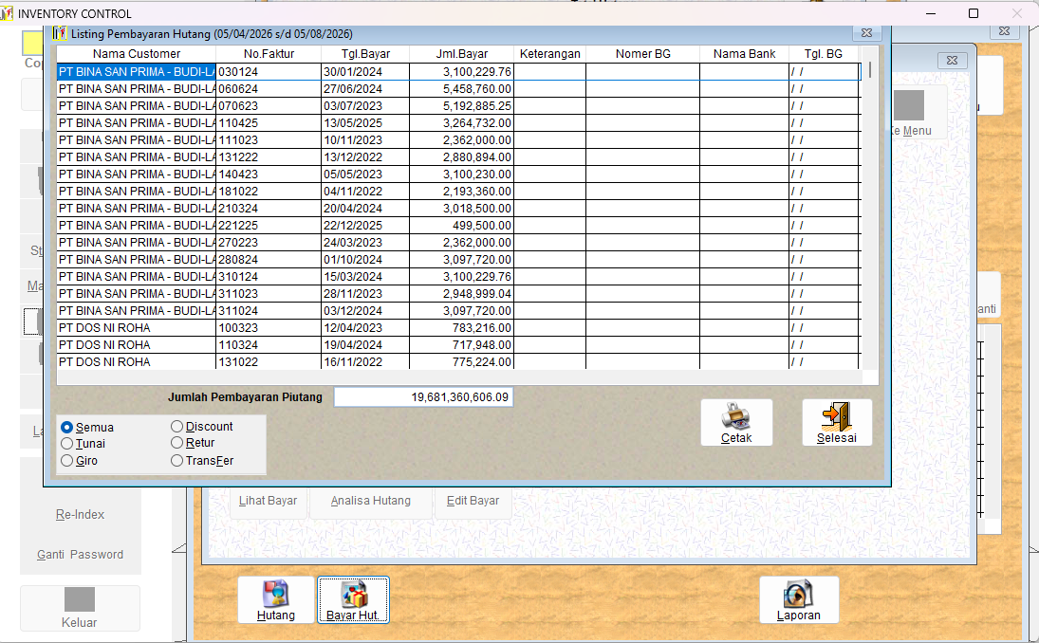
Gambar 25A. Layar legacy Melihat Pembayaran Hutang dari manual INVENTORY CONTROL.

Ilustrasi padanan pada sistem baru
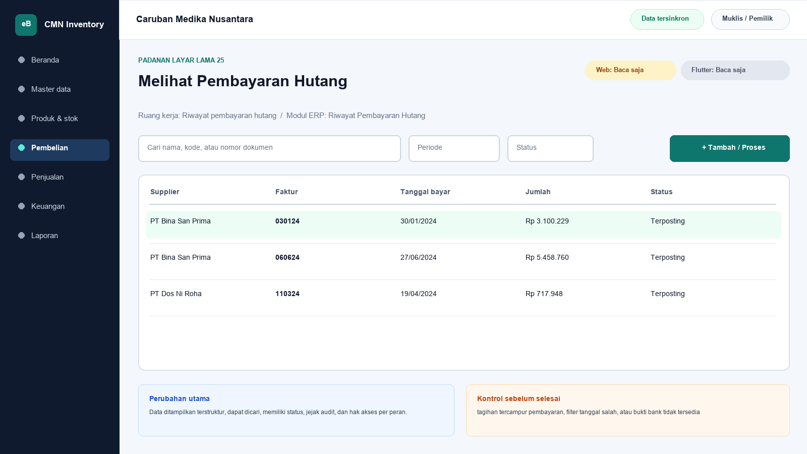
Gambar 25B. Ilustrasi padanan eBisnis untuk Melihat Pembayaran Hutang; data hanya contoh pelatihan.
Yang dipertahankan | Yang berubah
menelusuri riwayat pembayaran supplier berdasarkan tanggal, metode, referensi, dan faktur | Navigasi berbasis modul, pencarian, filter, status dokumen, hak akses, jejak audit, dan sinkronisasi menggantikan ketergantungan pada posisi ikon serta indeks DBF.

Makna perbandingan layar lama dan layar baru
Layar lama Melihat Pembayaran Hutang ditempatkan di samping ilustrasi padanan baru agar pengguna dapat mengenali pekerjaan yang sama tanpa harus menghafal tata letak baru. Tujuan bisnisnya tetap menelusuri riwayat pembayaran supplier berdasarkan tanggal, metode, referensi, dan faktur. Perubahan utama terletak pada cara sistem mengelompokkan informasi, memberi status, mencatat jejak audit, dan membatasi tindakan sesuai peran. Pada aplikasi lama, tombol dan tabel sering berada dalam satu jendela padat. Pada sistem baru, daftar, detail, tindakan, persetujuan, dan laporan dipisahkan secara lebih jelas supaya kesalahan klik berkurang dan pengguna memahami akibat setiap tindakan.
Padanan baru berada dalam modul Riwayat Pembayaran Hutang. Status yang dapat dibuktikan pada saat manual ini dibuat adalah Web baca saja dan Flutter baca saja. Status tersebut penting: operasional berarti alur transaksi telah tersedia pada permukaan terkait; baca saja berarti pengguna dapat meninjau data tetapi tindakan perubahan belum dilakukan dari permukaan itu; kontrak berarti kebutuhan dan API telah dipetakan tetapi layar Flutter lengkap belum boleh dianggap tersedia. Manual sengaja menampilkan status ini agar pelatihan tidak menjanjikan fungsi yang belum dibuktikan.

Cara menemukan fungsi yang dahulu berada pada jendela legacy
Pengguna lama tidak lagi mencari tombol berdasarkan posisi ikon. Mulailah dari nama proses Riwayat Pembayaran Hutang, lalu gunakan pencarian global atau menu sisi kiri. Ketik nama pelanggan, supplier, produk, nomor faktur, atau istilah Melihat Pembayaran Hutang sesuai kebutuhan. Setelah daftar muncul, gunakan filter periode dan status. Klik satu baris untuk membuka rincian. Tombol tindakan hanya muncul bila status dokumen dan hak akses mengizinkan. Pola ini konsisten di layar Web, Desktop Windows, dan bagian Flutter yang sudah operasional sehingga pengguna tidak perlu mempelajari tata letak berbeda untuk setiap transaksi.
Aturan bisnis lama tetap dihormati. riwayat tidak boleh dihapus dan total harus dapat direkonsiliasi dengan HUT_KELUAR. Namun penerapannya tidak lagi bergantung pada warna baris atau urutan indeks DBF semata. Sistem baru menyimpan identitas data, waktu perubahan, pengguna, status dokumen, dan relasi ke transaksi lain. Bila data berasal dari migrasi, kode legacy dipertahankan sebagai referensi rekonsiliasi. Pengguna sebaiknya mencari dengan kode lama terlebih dahulu ketika mencocokkan arsip, lalu memastikan nama dan pihak terkait sebelum melakukan tindakan.

Langkah kerja transisi untuk pengguna nonteknis
Pertama, pastikan nama tenant Caruban Medika Nusantara, cabang, periode, dan identitas pengguna pada bagian atas layar sudah benar. Kedua, buka modul Riwayat Pembayaran Hutang dan pilih fungsi yang paling mendekati istilah lama Melihat Pembayaran Hutang. Ketiga, gunakan filter untuk mempersempit data sebelum membuka rincian. Keempat, bandingkan nomor referensi, tanggal, pihak, produk, jumlah, harga, dan status dengan dokumen sumber. Kelima, lakukan tindakan yang tersedia, misalnya menyimpan draft, mengajukan persetujuan, memposting, menerima pembayaran, atau membuat snapshot laporan. Keenam, baca pesan hasil dan simpan nomor bukti. Ketujuh, periksa kembali daftar untuk memastikan status berubah sesuai harapan.
Bila tombol tidak terlihat, jangan mencoba masuk dengan akun orang lain. Periksa peran pengguna, status dokumen, periode akuntansi, serta status sinkronisasi. Bila Flutter menunjukkan baca saja atau kontrak, lanjutkan tindakan melalui Web sesuai prosedur kantor. Bila koneksi terputus ketika fungsi offline tersedia, tunggu status antrean dan jangan membuat transaksi kedua untuk pekerjaan yang sama. Setelah jaringan kembali, lakukan sinkronisasi dan cocokkan nomor referensi server. Langkah sederhana ini mencegah transaksi ganda dan menjaga pertanggungjawaban pengguna.

Kontrol data, risiko, dan bukti penyelesaian
Risiko utama pada proses ini adalah tagihan tercampur pembayaran, filter tanggal salah, atau bukti bank tidak tersedia. Sistem baru membantu melalui validasi, status, audit log, serta pemisahan kewenangan, tetapi pengguna tetap bertanggung jawab membaca data. Sebelum menyimpan, periksa satuan, nilai rupiah, tanggal, pihak, gudang, sales, dan lampiran. Untuk transaksi stok atau keuangan, pastikan total rincian sama dengan total dokumen. Untuk perubahan master, pastikan tidak membuat duplikat. Untuk laporan, simpan parameter, waktu pembentukan, versi, dan siapa yang meminta cetak ulang.
Bukti minimum penyelesaian adalah nomor dokumen atau kode referensi, status akhir, waktu proses, nama pengguna, serta hasil rekonsiliasi. Kriteria penerimaannya: Alur normal, alur batal, validasi, hak akses, posting/reversal bila relevan, cetak/ekspor, retry jaringan, offline, sinkronisasi, rekonsiliasi DBF dan UAT harus lulus. Apabila salah satu bukti belum tersedia, pekerjaan belum boleh dianggap selesai walaupun layar telah ditutup. Catat masalah pada log dukungan dengan nomor referensi dan tangkapan layar yang tidak memuat kata sandi atau data sensitif berlebihan.

Pembagian penggunaan Web, Windows, dan Android
Web menjadi ruang kerja utama untuk proses Riwayat Pembayaran Hutang yang memerlukan tabel lebar, pemeriksaan lintas dokumen, persetujuan, atau ekspor. Aplikasi Windows Flutter mengikuti pola navigasi yang lebih ringkas untuk operasi yang telah disediakan dan dapat dipakai pada komputer operasional. Android Flutter diprioritaskan untuk pekerjaan lapangan seperti katalog, order, penerimaan piutang, serah-terima nota, dan pemantauan. Pada layar yang belum operasional di Flutter, pengguna tetap dapat melihat status paritas dan diarahkan ke Web, bukan diberi tombol semu.
Tidak semua pekerjaan harus dilakukan di semua perangkat. Pemilihan perangkat mengikuti risiko dan konteks. Entri cepat saat kunjungan cocok untuk Android; pemeriksaan rinci dan laporan cocok untuk Web atau Windows; persetujuan bernilai besar sebaiknya dilakukan pada perangkat pribadi yang aman. Pada semua perangkat, pengguna harus keluar setelah selesai, menjaga PIN atau kata sandi, dan memastikan sinkronisasi tidak tertunda sebelum mengganti atau menghapus aplikasi.

Pengetahuan operasional dari manual lama yang tetap berlaku
Gambar 25. Melihat Pembayaran Hutang (sumber: manual awal).
Tujuan dan ruang lingkup
Layar Melihat Pembayaran Hutang merupakan bagian dari modul Riwayat Pembayaran Hutang dan diakses melalui jalur Pembayaran Hutang > Lihat Bayar Utang. Tujuan utamanya adalah menelusuri riwayat pembayaran supplier berdasarkan tanggal, metode, referensi, dan faktur. Fungsi ini harus dipahami sebagai bagian dari rangkaian pengendalian Sales dan Inventory, bukan sebagai form yang berdiri sendiri. Setiap data yang dibaca atau diubah dapat memengaruhi proses lain, antara lain penetapan harga, pembelian, penjualan, persediaan, hutang, piutang, kas, serta laporan laba/rugi. Karena itu, operator wajib memahami identitas record aktif, tanggal atau periode kerja, status dokumen, dan konsekuensi tombol yang dipilih. Manual ini menjelaskan cara operasional, aturan yang berhasil direkonstruksi, kontrol yang perlu dilakukan, serta persyaratan kesetaraan ketika fungsi dibangun ulang.
Riwayat pembayaran merupakan sumber rekonsiliasi HUT_KELUAR. Setiap baris perlu menunjukkan faktur, tanggal, metode, nomor giro, bank, dan nilai.
Dasar dokumentasi dan batas interpretasi
Uraian layar ini disusun dari tangkapan layar pada manual awal, struktur file DBF, data sampel, indeks CDX, nama report, batch file, dan string kode/form Visual FoxPro yang dapat diekstrak secara statis dari arsip 5-Inventory--.rar. Tabel yang paling relevan adalah TRAN_HUT.DBF, SUPPLIER.DBF. Penelusuran field menunjukkan jejak berikut: Tran_Hut.DBF: NOFAKTUR, KODESUPPL, TANGGAL, JTHTEMPO, TGLBAYAR, JUMLAH, KETBAYAR, NOMERBG, NAMABANK, TANGGALBG; SUPPLIER.DBF: KODESUPPL, NAMASUPPL, SYARAT_BYR, ATASNAMA, ALAMAT, NOTELPON, REKRUPIAH, ALMBANK, HUT_AWAL, HUT_MASUK, HUT_KELUAR, WILAYAH, NAMABANK. Aplikasi executable tidak dijalankan pada host analisis; oleh sebab itu, perilaku yang hanya muncul pada runtime, perangkat printer tertentu, jaringan lama, atau kondisi data yang tidak terdapat dalam arsip harus dikonfirmasi melalui User Acceptance Test bersama pengguna berpengalaman. Ketika manual ini menyebut rekomendasi sistem baru, rekomendasi tersebut dibedakan dari fakta legacy dan tidak boleh dianggap sebagai bukti bahwa aplikasi lama telah menerapkannya.
Peran, kewenangan, dan prasyarat
Pengguna yang berkaitan dengan layar ini mencakup operator pelaporan, supervisor, manajemen, keuangan, gudang, penagihan, dan auditor sesuai klasifikasi kerahasiaan laporan. Sebelum memulai, parameter periode, pihak, sales, produk, status, dan cut-off telah ditentukan; sumber transaksi sudah diposting; serta pengguna mempunyai hak untuk melihat harga beli atau data sensitif. Akun harus digunakan secara individual dan tidak boleh dipinjamkan agar audit trail mempunyai pemilik yang jelas. Untuk tindakan tambah, ubah, hapus, posting, pembayaran, pembatalan, atau pencetakan data sensitif, sistem perlu memeriksa hak akses secara eksplisit. Operator juga harus memastikan perangkat berada pada tanggal dan zona waktu yang benar, tidak ada pesan kesalahan tertunda, serta data lokal telah tersinkron atau berada pada mode offline yang diizinkan. Bila terdapat konflik, periode tertutup, atau data master meragukan, proses dihentikan sampai supervisor memberi keputusan.
Pengenalan komponen dan cara membaca layar
Secara umum, tangkapan layar memperlihatkan form parameter, tombol proses atau preview, grid hasil, indikator jumlah baris dan total, tombol cetak, ekspor, navigasi halaman, serta tampilan pratinjau dokumen. Judul form dan jalur menu harus diperiksa terlebih dahulu untuk mencegah pengguna bekerja pada fungsi yang mirip tetapi mempunyai konsekuensi berbeda. Area identitas menunjukkan record atau dokumen aktif, grid memperlihatkan baris detail atau daftar, sedangkan bagian total menyajikan hasil agregasi. Tombol bergambar pada aplikasi lama perlu dibaca melalui tooltip dan konteks, karena beberapa ikon dapat terlihat serupa. Warna membantu orientasi, tetapi tidak boleh menjadi satu-satunya penentu status. Pada aplikasi target, setiap tombol harus mempunyai label teks, status disabled yang jelas, dialog konfirmasi untuk tindakan berisiko, dan pesan hasil yang menyebut nomor dokumen atau kode record.
Prosedur operasional langkah demi langkah
1. Buka riwayat pembayaran hutang dan tentukan periode atau supplier yang akan diperiksa.
2. Gunakan filter nomor faktur, metode, bank, nomor giro, sales, atau status clearing bila tersedia.
3. Bedakan baris tagihan, pembayaran, penerimaan, retur, adjustment, dan reversal berdasarkan tipe event serta tanda nilai.
4. Buka bukti setiap transaksi material dan cocokkan tanggal, pihak, nomor referensi, jumlah, pembuat, serta persetujuan.
5. Jumlahkan event per faktur dan pastikan hasilnya sama dengan saldo yang ditampilkan pada daftar utama.
6. Rekonsiliasi total tunai/transfer dengan kas atau bank; giro yang belum cair tidak boleh disajikan seolah-olah sudah efektif tanpa kebijakan jelas.
7. Periksa transaksi yang terjadi setelah cut-off agar tidak ikut mengubah laporan historis periode sebelumnya.
8. Tandai pembayaran tanpa faktur, tanpa referensi bank, atau tanpa bukti sebagai exception.
9. Cetak register setelah parameter dan total diverifikasi, kemudian simpan hasilnya bersama bukti rekonsiliasi.
10. Tutup layar tanpa mengubah histori; koreksi harus memakai transaksi pembalik yang dapat ditelusuri.
Makna data dan hubungan antarmodul
Pada layar ini, data harus dibaca dengan prinsip berikut: laporan harus menyatakan as-of date atau periode, filter yang dipakai, versi data, waktu pembuatan, pengguna pembuat, dan hubungan rekonsiliasinya dengan layar sumber. Hubungan teknisnya terutama melibatkan TRAN_HUT.DBF, SUPPLIER.DBF. Kode legacy harus dipertahankan apa adanya, termasuk angka nol di depan, spasi bermakna, dan nomor faktur yang mungkin tidak unik secara global. Nilai tanggal dipisahkan antara tanggal dokumen, jatuh tempo, pembayaran, harga efektif, opname, expiry, dan waktu posting. Nilai uang memakai presisi desimal, bukan floating point. Kuantitas juga harus mendukung pecahan karena data lama mempunyai jumlah desimal. Bila record master sudah tidak ada tetapi transaksi historis masih merujuk kodenya, histori tetap diimpor menggunakan placeholder nonaktif dan diberi tanda untuk cleansing.
Aturan bisnis dan dampak penyimpanan
Aturan utama yang dapat dibuktikan atau diinferensikan kuat untuk layar ini adalah: riwayat tidak boleh dihapus dan total harus dapat direkonsiliasi dengan HUT_KELUAR. Setiap penyimpanan harus mengevaluasi validasi wajib, keunikan kode atau nomor, status periode, otorisasi, dan hubungan ke dokumen sumber. Untuk transaksi, perubahan lintas tabel harus bersifat atomik: seluruh efek berhasil atau seluruhnya dibatalkan. Untuk laporan, parameter dan cut-off harus menghasilkan snapshot yang dapat direproduksi. Untuk master, penghapusan fisik ditolak apabila record telah direferensikan. Untuk harga, versi historis tidak ditimpa. Untuk hutang dan piutang, status lunas tidak boleh diartikan sebagai hilangnya event. Sistem baru perlu menyimpan correlation ID dan idempotency key sehingga retry akibat koneksi tidak membuat record ganda.
Validasi, rekonsiliasi, dan titik kontrol
Risiko utama yang harus dikendalikan adalah tagihan tercampur pembayaran, filter tanggal salah, atau bukti bank tidak tersedia. Sebelum pekerjaan dianggap selesai, operator melakukan pemeriksaan silang antara detail dan total, memastikan record aktif tepat, memeriksa tanda nilai positif/negatif, serta membandingkan tanggal dan status. Supervisor melakukan sampling terhadap bukti sumber dan histori perubahan. Untuk data kuantitatif, gunakan angka kontrol berupa jumlah record, jumlah dokumen, total kuantitas, total nilai, dan saldo per pihak. Setiap selisih harus mempunyai penjelasan dan tiket penyelesaian; jangan menyesuaikan angka master hanya agar laporan tampak sama. Rekonsiliasi dilakukan pada cut-off yang sama dan memperhitungkan transaksi setelah tanggal acuan, status settled, retur, reversal, serta data orphan.
Contoh skenario penggunaan
Contoh pembelian kredit: satu faktur supplier berisi beberapa obat dengan jumlah, harga asli, diskon, batch, dan expiry berbeda. Operator menyimpan draft, melakukan pemeriksaan silang, lalu memposting sekali. Stok masuk, saldo batch, hutang, harga supplier, dan bukti cetak harus terbentuk secara atomik. Ketika pembayaran sebagian dilakukan melalui transfer, event negatif dialokasikan ke faktur dan saldo tetap terbuka. Pembayaran berikutnya menutup saldo menjadi nol; histori kemudian tampil sebagai settled tanpa dihapus. Aging pada tanggal sebelum pembayaran tetap menunjukkan saldo lama karena perhitungannya menggunakan cut-off historis.
Masalah umum dan penanganan
Apabila layar Melihat Pembayaran Hutang tidak terbuka, periksa hak akses, file atau service sumber, koneksi, status sinkronisasi, dan log aplikasi. Bila daftar kosong padahal data diperkirakan ada, periksa filter, tanggal, status aktif/lunas, serta apakah indeks legacy pernah rusak. Bila detail tidak sama dengan baris yang dipilih, jangan menyimpan; muat ulang dan catat record yang bermasalah. Bila total berbeda, ekspor detail dan hitung ulang menggunakan presisi yang sama, lalu telusuri duplikasi, event setelah cut-off, nilai negatif, atau record deleted. Bila proses simpan/posting berhenti di tengah, jangan mengulang transaksi secara manual sebelum memeriksa status server dan idempotency key. Pada sistem lama, backup salinan DBF terlebih dahulu sebelum re-index atau perbaikan; pada sistem baru, gunakan prosedur recovery, bukan edit database produksi secara ad hoc.
Audit, keamanan, dan perlindungan data
Setiap tindakan penting harus tercatat paling sedikit dengan pengguna, peran, perangkat, waktu, record, tindakan, nilai sebelum dan sesudah, alasan, serta hasil. Harga beli, rekening bank, saldo hutang/piutang, dan laporan laba/rugi diperlakukan sebagai data terbatas. Ekspor dan cetak dicatat, diberi parameter, dan didistribusikan hanya kepada penerima berwenang. Password pada USERS.DBF legacy tersimpan pada field PSW dan tidak aman untuk dimigrasikan sebagai plaintext; akun target wajib menggunakan reset kredensial, password hash adaptif, sesi terbatas, serta autentikasi tambahan untuk pembatalan, perubahan rekening, harga di bawah biaya, atau pembukaan periode. Data transaksi posted tidak boleh dihapus oleh administrator biasa.
Persyaratan kesetaraan pada aplikasi web dan Flutter offline-first
Pada aplikasi modern, laporan memakai snapshot yang dapat direproduksi, parameter tersimpan, ekspor aman, watermark dan audit cetak, kontrol hak akses kolom, serta rekonsiliasi otomatis terhadap ledger. Tampilan web, Flutter Windows, dan Flutter Android harus menggunakan aturan bisnis serta API yang sama. Flutter menyimpan master cache, draft, dan outbox pada SQLite/Drift; setiap record memakai UUID/ULID yang dapat dibuat offline. Status sinkronisasi terlihat di setiap dokumen. Konflik master dapat diselesaikan menggunakan version number dan layar review, sedangkan transaksi posted tidak di-merge field demi field: server menerima satu perintah idempotent atau menolaknya dengan alasan yang dapat ditindaklanjuti. Pengujian paritas harus membandingkan input, efek stok, hutang/piutang, jurnal, laporan, dan cetakan terhadap aplikasi lama, lalu mendokumentasikan setiap perbedaan yang disetujui.
Daftar periksa penyelesaian layar
Sebelum meninggalkan layar Melihat Pembayaran Hutang, pastikan: record atau parameter sudah benar; tidak ada draft, edit, dialog, atau sinkronisasi yang tertunda; total telah direkonsiliasi; bukti atau alasan tersedia; hasil simpan/posting mempunyai nomor atau kode; laporan/ekspor menyebut periode dan versi; exception telah dicatat; dan data sensitif tidak tertinggal pada folder atau printer umum. Untuk implementasi baru, layar baru dinyatakan selesai setelah unit test, integration test, offline/retry test, migration test, security test, accessibility test, print/export test, serta UAT dengan skenario normal dan exception dinyatakan lulus.
Verifikasi bab: 2,386 kata penjelasan. Minimum 1.500 kata terpenuhi.

26. Mencetak Pembayaran Hutang
Modul padanan: Laporan Pembayaran Hutang | Web: Baca saja | Flutter: Kontrak

Tampilan aplikasi lama
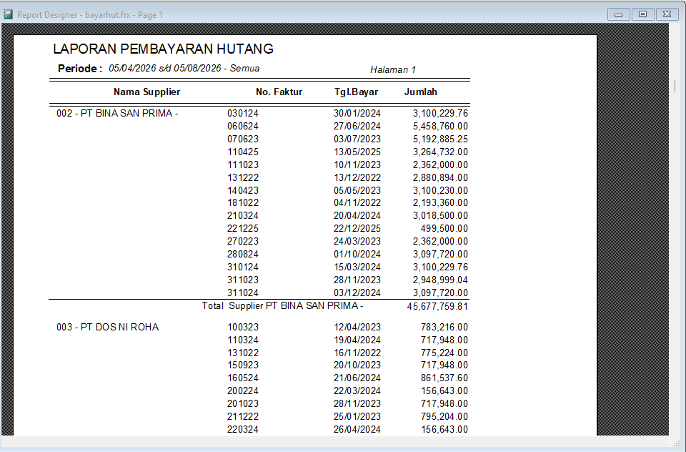
Gambar 26A. Layar legacy Mencetak Pembayaran Hutang dari manual INVENTORY CONTROL.

Ilustrasi padanan pada sistem baru
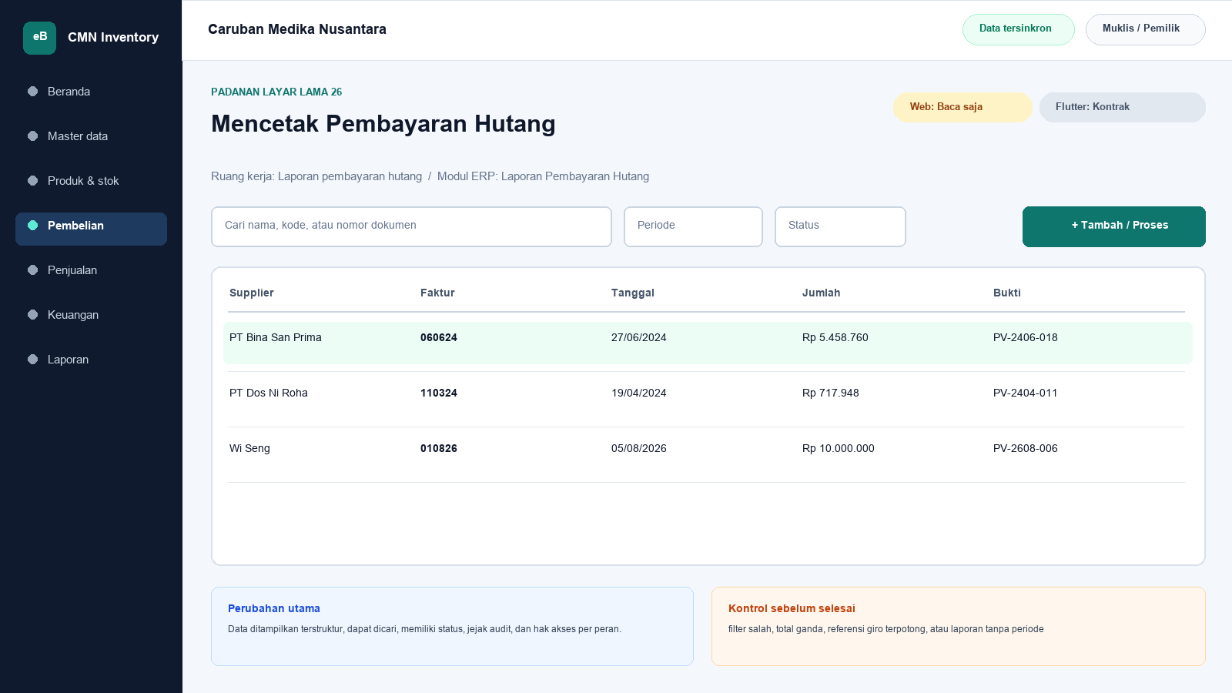
Gambar 26B. Ilustrasi padanan eBisnis untuk Mencetak Pembayaran Hutang; data hanya contoh pelatihan.
Yang dipertahankan | Yang berubah
mencetak register pembayaran hutang berdasarkan supplier dan periode | Navigasi berbasis modul, pencarian, filter, status dokumen, hak akses, jejak audit, dan sinkronisasi menggantikan ketergantungan pada posisi ikon serta indeks DBF.

Makna perbandingan layar lama dan layar baru
Layar lama Mencetak Pembayaran Hutang ditempatkan di samping ilustrasi padanan baru agar pengguna dapat mengenali pekerjaan yang sama tanpa harus menghafal tata letak baru. Tujuan bisnisnya tetap mencetak register pembayaran hutang berdasarkan supplier dan periode. Perubahan utama terletak pada cara sistem mengelompokkan informasi, memberi status, mencatat jejak audit, dan membatasi tindakan sesuai peran. Pada aplikasi lama, tombol dan tabel sering berada dalam satu jendela padat. Pada sistem baru, daftar, detail, tindakan, persetujuan, dan laporan dipisahkan secara lebih jelas supaya kesalahan klik berkurang dan pengguna memahami akibat setiap tindakan.
Padanan baru berada dalam modul Laporan Pembayaran Hutang. Status yang dapat dibuktikan pada saat manual ini dibuat adalah Web baca saja dan Flutter kontrak. Status tersebut penting: operasional berarti alur transaksi telah tersedia pada permukaan terkait; baca saja berarti pengguna dapat meninjau data tetapi tindakan perubahan belum dilakukan dari permukaan itu; kontrak berarti kebutuhan dan API telah dipetakan tetapi layar Flutter lengkap belum boleh dianggap tersedia. Manual sengaja menampilkan status ini agar pelatihan tidak menjanjikan fungsi yang belum dibuktikan.

Cara menemukan fungsi yang dahulu berada pada jendela legacy
Pengguna lama tidak lagi mencari tombol berdasarkan posisi ikon. Mulailah dari nama proses Laporan Pembayaran Hutang, lalu gunakan pencarian global atau menu sisi kiri. Ketik nama pelanggan, supplier, produk, nomor faktur, atau istilah Mencetak Pembayaran Hutang sesuai kebutuhan. Setelah daftar muncul, gunakan filter periode dan status. Klik satu baris untuk membuka rincian. Tombol tindakan hanya muncul bila status dokumen dan hak akses mengizinkan. Pola ini konsisten di layar Web, Desktop Windows, dan bagian Flutter yang sudah operasional sehingga pengguna tidak perlu mempelajari tata letak berbeda untuk setiap transaksi.
Aturan bisnis lama tetap dihormati. laporan harus membedakan tagihan dan pembayaran serta mencantumkan parameter. Namun penerapannya tidak lagi bergantung pada warna baris atau urutan indeks DBF semata. Sistem baru menyimpan identitas data, waktu perubahan, pengguna, status dokumen, dan relasi ke transaksi lain. Bila data berasal dari migrasi, kode legacy dipertahankan sebagai referensi rekonsiliasi. Pengguna sebaiknya mencari dengan kode lama terlebih dahulu ketika mencocokkan arsip, lalu memastikan nama dan pihak terkait sebelum melakukan tindakan.

Langkah kerja transisi untuk pengguna nonteknis
Pertama, pastikan nama tenant Caruban Medika Nusantara, cabang, periode, dan identitas pengguna pada bagian atas layar sudah benar. Kedua, buka modul Laporan Pembayaran Hutang dan pilih fungsi yang paling mendekati istilah lama Mencetak Pembayaran Hutang. Ketiga, gunakan filter untuk mempersempit data sebelum membuka rincian. Keempat, bandingkan nomor referensi, tanggal, pihak, produk, jumlah, harga, dan status dengan dokumen sumber. Kelima, lakukan tindakan yang tersedia, misalnya menyimpan draft, mengajukan persetujuan, memposting, menerima pembayaran, atau membuat snapshot laporan. Keenam, baca pesan hasil dan simpan nomor bukti. Ketujuh, periksa kembali daftar untuk memastikan status berubah sesuai harapan.
Bila tombol tidak terlihat, jangan mencoba masuk dengan akun orang lain. Periksa peran pengguna, status dokumen, periode akuntansi, serta status sinkronisasi. Bila Flutter menunjukkan baca saja atau kontrak, lanjutkan tindakan melalui Web sesuai prosedur kantor. Bila koneksi terputus ketika fungsi offline tersedia, tunggu status antrean dan jangan membuat transaksi kedua untuk pekerjaan yang sama. Setelah jaringan kembali, lakukan sinkronisasi dan cocokkan nomor referensi server. Langkah sederhana ini mencegah transaksi ganda dan menjaga pertanggungjawaban pengguna.

Kontrol data, risiko, dan bukti penyelesaian
Risiko utama pada proses ini adalah filter salah, total ganda, referensi giro terpotong, atau laporan tanpa periode. Sistem baru membantu melalui validasi, status, audit log, serta pemisahan kewenangan, tetapi pengguna tetap bertanggung jawab membaca data. Sebelum menyimpan, periksa satuan, nilai rupiah, tanggal, pihak, gudang, sales, dan lampiran. Untuk transaksi stok atau keuangan, pastikan total rincian sama dengan total dokumen. Untuk perubahan master, pastikan tidak membuat duplikat. Untuk laporan, simpan parameter, waktu pembentukan, versi, dan siapa yang meminta cetak ulang.
Bukti minimum penyelesaian adalah nomor dokumen atau kode referensi, status akhir, waktu proses, nama pengguna, serta hasil rekonsiliasi. Kriteria penerimaannya: Alur normal, alur batal, validasi, hak akses, posting/reversal bila relevan, cetak/ekspor, retry jaringan, offline, sinkronisasi, rekonsiliasi DBF dan UAT harus lulus. Apabila salah satu bukti belum tersedia, pekerjaan belum boleh dianggap selesai walaupun layar telah ditutup. Catat masalah pada log dukungan dengan nomor referensi dan tangkapan layar yang tidak memuat kata sandi atau data sensitif berlebihan.

Pembagian penggunaan Web, Windows, dan Android
Web menjadi ruang kerja utama untuk proses Laporan Pembayaran Hutang yang memerlukan tabel lebar, pemeriksaan lintas dokumen, persetujuan, atau ekspor. Aplikasi Windows Flutter mengikuti pola navigasi yang lebih ringkas untuk operasi yang telah disediakan dan dapat dipakai pada komputer operasional. Android Flutter diprioritaskan untuk pekerjaan lapangan seperti katalog, order, penerimaan piutang, serah-terima nota, dan pemantauan. Pada layar yang belum operasional di Flutter, pengguna tetap dapat melihat status paritas dan diarahkan ke Web, bukan diberi tombol semu.
Tidak semua pekerjaan harus dilakukan di semua perangkat. Pemilihan perangkat mengikuti risiko dan konteks. Entri cepat saat kunjungan cocok untuk Android; pemeriksaan rinci dan laporan cocok untuk Web atau Windows; persetujuan bernilai besar sebaiknya dilakukan pada perangkat pribadi yang aman. Pada semua perangkat, pengguna harus keluar setelah selesai, menjaga PIN atau kata sandi, dan memastikan sinkronisasi tidak tertunda sebelum mengganti atau menghapus aplikasi.

Pengetahuan operasional dari manual lama yang tetap berlaku
Gambar 26. Mencetak Pembayaran Hutang (sumber: manual awal).
Tujuan dan ruang lingkup
Layar Mencetak Pembayaran Hutang merupakan bagian dari modul Laporan Pembayaran Hutang dan diakses melalui jalur Lihat Bayar Utang > Cetak. Tujuan utamanya adalah mencetak register pembayaran hutang berdasarkan supplier dan periode. Fungsi ini harus dipahami sebagai bagian dari rangkaian pengendalian Sales dan Inventory, bukan sebagai form yang berdiri sendiri. Setiap data yang dibaca atau diubah dapat memengaruhi proses lain, antara lain penetapan harga, pembelian, penjualan, persediaan, hutang, piutang, kas, serta laporan laba/rugi. Karena itu, operator wajib memahami identitas record aktif, tanggal atau periode kerja, status dokumen, dan konsekuensi tombol yang dipilih. Manual ini menjelaskan cara operasional, aturan yang berhasil direkonstruksi, kontrol yang perlu dilakukan, serta persyaratan kesetaraan ketika fungsi dibangun ulang.
Register pembayaran harus memisahkan tagihan dan pembayaran, menampilkan parameter periode, serta menyajikan total yang dapat dicocokkan dengan kas/bank.
Dasar dokumentasi dan batas interpretasi
Uraian layar ini disusun dari tangkapan layar pada manual awal, struktur file DBF, data sampel, indeks CDX, nama report, batch file, dan string kode/form Visual FoxPro yang dapat diekstrak secara statis dari arsip 5-Inventory--.rar. Tabel yang paling relevan adalah TRAN_HUT.DBF, SUPPLIER.DBF, report Bayarhut. Penelusuran field menunjukkan jejak berikut: Tran_Hut.DBF: NOFAKTUR, KODESUPPL, TANGGAL, JTHTEMPO, TGLBAYAR, JUMLAH, KETBAYAR, NOMERBG, NAMABANK, TANGGALBG; SUPPLIER.DBF: KODESUPPL, NAMASUPPL, SYARAT_BYR, ATASNAMA, ALAMAT, NOTELPON, REKRUPIAH, ALMBANK, HUT_AWAL, HUT_MASUK, HUT_KELUAR, WILAYAH, NAMABANK. Aplikasi executable tidak dijalankan pada host analisis; oleh sebab itu, perilaku yang hanya muncul pada runtime, perangkat printer tertentu, jaringan lama, atau kondisi data yang tidak terdapat dalam arsip harus dikonfirmasi melalui User Acceptance Test bersama pengguna berpengalaman. Ketika manual ini menyebut rekomendasi sistem baru, rekomendasi tersebut dibedakan dari fakta legacy dan tidak boleh dianggap sebagai bukti bahwa aplikasi lama telah menerapkannya.
Peran, kewenangan, dan prasyarat
Pengguna yang berkaitan dengan layar ini mencakup operator pelaporan, supervisor, manajemen, keuangan, gudang, penagihan, dan auditor sesuai klasifikasi kerahasiaan laporan. Sebelum memulai, parameter periode, pihak, sales, produk, status, dan cut-off telah ditentukan; sumber transaksi sudah diposting; serta pengguna mempunyai hak untuk melihat harga beli atau data sensitif. Akun harus digunakan secara individual dan tidak boleh dipinjamkan agar audit trail mempunyai pemilik yang jelas. Untuk tindakan tambah, ubah, hapus, posting, pembayaran, pembatalan, atau pencetakan data sensitif, sistem perlu memeriksa hak akses secara eksplisit. Operator juga harus memastikan perangkat berada pada tanggal dan zona waktu yang benar, tidak ada pesan kesalahan tertunda, serta data lokal telah tersinkron atau berada pada mode offline yang diizinkan. Bila terdapat konflik, periode tertutup, atau data master meragukan, proses dihentikan sampai supervisor memberi keputusan.
Pengenalan komponen dan cara membaca layar
Secara umum, tangkapan layar memperlihatkan form parameter, tombol proses atau preview, grid hasil, indikator jumlah baris dan total, tombol cetak, ekspor, navigasi halaman, serta tampilan pratinjau dokumen. Judul form dan jalur menu harus diperiksa terlebih dahulu untuk mencegah pengguna bekerja pada fungsi yang mirip tetapi mempunyai konsekuensi berbeda. Area identitas menunjukkan record atau dokumen aktif, grid memperlihatkan baris detail atau daftar, sedangkan bagian total menyajikan hasil agregasi. Tombol bergambar pada aplikasi lama perlu dibaca melalui tooltip dan konteks, karena beberapa ikon dapat terlihat serupa. Warna membantu orientasi, tetapi tidak boleh menjadi satu-satunya penentu status. Pada aplikasi target, setiap tombol harus mempunyai label teks, status disabled yang jelas, dialog konfirmasi untuk tindakan berisiko, dan pesan hasil yang menyebut nomor dokumen atau kode record.
Prosedur operasional langkah demi langkah
1. Buka fungsi melalui jalur Lihat Bayar Utang > Cetak dan pastikan sumber data sudah berada pada status final atau posted sesuai jenis dokumen.
2. Isi parameter periode, tanggal acuan, supplier, customer, sales, produk, status, atau pilihan harga yang relevan; kosongkan hanya parameter yang memang berarti seluruh data.
3. Tekan Proses atau Preview dan tunggu sampai grid atau halaman pratinjau selesai dibentuk. Jangan menekan tombol berulang saat proses masih berjalan.
4. Periksa judul, identitas perusahaan, parameter, tanggal cetak, pembuat, nomor dokumen, nomor halaman, serta penanda draft/reprint.
5. Rekonsiliasi jumlah baris, kuantitas, subtotal, diskon, pembayaran, saldo, nilai persediaan, laba, atau total lain terhadap layar sumber dan angka kontrol.
6. Periksa baris exception, termasuk saldo negatif, harga nol, data orphan, dokumen lunas, retur, atau giro, agar tidak hilang akibat filter.
7. Periksa tata letak seluruh halaman: tidak ada kolom terpotong, baris terakhir hilang, header tidak berulang, angka menimpa, atau karakter yang tidak terbaca.
8. Pilih printer atau format PDF yang disetujui. Untuk data sensitif, pastikan printer berada di lokasi aman dan penerima telah ditentukan.
9. Simpan arsip dengan nama baku dan hash atau nomor versi bila laporan menjadi dokumen kontrol. Catat alasan apabila dilakukan pencetakan ulang.
10. Tutup preview setelah hasil berhasil diterbitkan dan pastikan tidak ada perubahan transaksi yang dilakukan hanya untuk menyesuaikan tampilan laporan.
Makna data dan hubungan antarmodul
Pada layar ini, data harus dibaca dengan prinsip berikut: laporan harus menyatakan as-of date atau periode, filter yang dipakai, versi data, waktu pembuatan, pengguna pembuat, dan hubungan rekonsiliasinya dengan layar sumber. Hubungan teknisnya terutama melibatkan TRAN_HUT.DBF, SUPPLIER.DBF, report Bayarhut. Kode legacy harus dipertahankan apa adanya, termasuk angka nol di depan, spasi bermakna, dan nomor faktur yang mungkin tidak unik secara global. Nilai tanggal dipisahkan antara tanggal dokumen, jatuh tempo, pembayaran, harga efektif, opname, expiry, dan waktu posting. Nilai uang memakai presisi desimal, bukan floating point. Kuantitas juga harus mendukung pecahan karena data lama mempunyai jumlah desimal. Bila record master sudah tidak ada tetapi transaksi historis masih merujuk kodenya, histori tetap diimpor menggunakan placeholder nonaktif dan diberi tanda untuk cleansing.
Aturan bisnis dan dampak penyimpanan
Aturan utama yang dapat dibuktikan atau diinferensikan kuat untuk layar ini adalah: laporan harus membedakan tagihan dan pembayaran serta mencantumkan parameter. Setiap penyimpanan harus mengevaluasi validasi wajib, keunikan kode atau nomor, status periode, otorisasi, dan hubungan ke dokumen sumber. Untuk transaksi, perubahan lintas tabel harus bersifat atomik: seluruh efek berhasil atau seluruhnya dibatalkan. Untuk laporan, parameter dan cut-off harus menghasilkan snapshot yang dapat direproduksi. Untuk master, penghapusan fisik ditolak apabila record telah direferensikan. Untuk harga, versi historis tidak ditimpa. Untuk hutang dan piutang, status lunas tidak boleh diartikan sebagai hilangnya event. Sistem baru perlu menyimpan correlation ID dan idempotency key sehingga retry akibat koneksi tidak membuat record ganda.
Validasi, rekonsiliasi, dan titik kontrol
Risiko utama yang harus dikendalikan adalah filter salah, total ganda, referensi giro terpotong, atau laporan tanpa periode. Sebelum pekerjaan dianggap selesai, operator melakukan pemeriksaan silang antara detail dan total, memastikan record aktif tepat, memeriksa tanda nilai positif/negatif, serta membandingkan tanggal dan status. Supervisor melakukan sampling terhadap bukti sumber dan histori perubahan. Untuk data kuantitatif, gunakan angka kontrol berupa jumlah record, jumlah dokumen, total kuantitas, total nilai, dan saldo per pihak. Setiap selisih harus mempunyai penjelasan dan tiket penyelesaian; jangan menyesuaikan angka master hanya agar laporan tampak sama. Rekonsiliasi dilakukan pada cut-off yang sama dan memperhitungkan transaksi setelah tanggal acuan, status settled, retur, reversal, serta data orphan.
Contoh skenario penggunaan
Contoh pembelian kredit: satu faktur supplier berisi beberapa obat dengan jumlah, harga asli, diskon, batch, dan expiry berbeda. Operator menyimpan draft, melakukan pemeriksaan silang, lalu memposting sekali. Stok masuk, saldo batch, hutang, harga supplier, dan bukti cetak harus terbentuk secara atomik. Ketika pembayaran sebagian dilakukan melalui transfer, event negatif dialokasikan ke faktur dan saldo tetap terbuka. Pembayaran berikutnya menutup saldo menjadi nol; histori kemudian tampil sebagai settled tanpa dihapus. Aging pada tanggal sebelum pembayaran tetap menunjukkan saldo lama karena perhitungannya menggunakan cut-off historis.
Masalah umum dan penanganan
Apabila layar Mencetak Pembayaran Hutang tidak terbuka, periksa hak akses, file atau service sumber, koneksi, status sinkronisasi, dan log aplikasi. Bila daftar kosong padahal data diperkirakan ada, periksa filter, tanggal, status aktif/lunas, serta apakah indeks legacy pernah rusak. Bila detail tidak sama dengan baris yang dipilih, jangan menyimpan; muat ulang dan catat record yang bermasalah. Bila total berbeda, ekspor detail dan hitung ulang menggunakan presisi yang sama, lalu telusuri duplikasi, event setelah cut-off, nilai negatif, atau record deleted. Bila proses simpan/posting berhenti di tengah, jangan mengulang transaksi secara manual sebelum memeriksa status server dan idempotency key. Pada sistem lama, backup salinan DBF terlebih dahulu sebelum re-index atau perbaikan; pada sistem baru, gunakan prosedur recovery, bukan edit database produksi secara ad hoc.
Audit, keamanan, dan perlindungan data
Setiap tindakan penting harus tercatat paling sedikit dengan pengguna, peran, perangkat, waktu, record, tindakan, nilai sebelum dan sesudah, alasan, serta hasil. Harga beli, rekening bank, saldo hutang/piutang, dan laporan laba/rugi diperlakukan sebagai data terbatas. Ekspor dan cetak dicatat, diberi parameter, dan didistribusikan hanya kepada penerima berwenang. Password pada USERS.DBF legacy tersimpan pada field PSW dan tidak aman untuk dimigrasikan sebagai plaintext; akun target wajib menggunakan reset kredensial, password hash adaptif, sesi terbatas, serta autentikasi tambahan untuk pembatalan, perubahan rekening, harga di bawah biaya, atau pembukaan periode. Data transaksi posted tidak boleh dihapus oleh administrator biasa.
Persyaratan kesetaraan pada aplikasi web dan Flutter offline-first
Pada aplikasi modern, laporan memakai snapshot yang dapat direproduksi, parameter tersimpan, ekspor aman, watermark dan audit cetak, kontrol hak akses kolom, serta rekonsiliasi otomatis terhadap ledger. Tampilan web, Flutter Windows, dan Flutter Android harus menggunakan aturan bisnis serta API yang sama. Flutter menyimpan master cache, draft, dan outbox pada SQLite/Drift; setiap record memakai UUID/ULID yang dapat dibuat offline. Status sinkronisasi terlihat di setiap dokumen. Konflik master dapat diselesaikan menggunakan version number dan layar review, sedangkan transaksi posted tidak di-merge field demi field: server menerima satu perintah idempotent atau menolaknya dengan alasan yang dapat ditindaklanjuti. Pengujian paritas harus membandingkan input, efek stok, hutang/piutang, jurnal, laporan, dan cetakan terhadap aplikasi lama, lalu mendokumentasikan setiap perbedaan yang disetujui.
Daftar periksa penyelesaian layar
Sebelum meninggalkan layar Mencetak Pembayaran Hutang, pastikan: record atau parameter sudah benar; tidak ada draft, edit, dialog, atau sinkronisasi yang tertunda; total telah direkonsiliasi; bukti atau alasan tersedia; hasil simpan/posting mempunyai nomor atau kode; laporan/ekspor menyebut periode dan versi; exception telah dicatat; dan data sensitif tidak tertinggal pada folder atau printer umum. Untuk implementasi baru, layar baru dinyatakan selesai setelah unit test, integration test, offline/retry test, migration test, security test, accessibility test, print/export test, serta UAT dengan skenario normal dan exception dinyatakan lulus.
Verifikasi bab: 2,441 kata penjelasan. Minimum 1.500 kata terpenuhi.

27. Analisis Hutang
Modul padanan: Analisis Hutang | Web: Baca saja | Flutter: Kontrak

Tampilan aplikasi lama
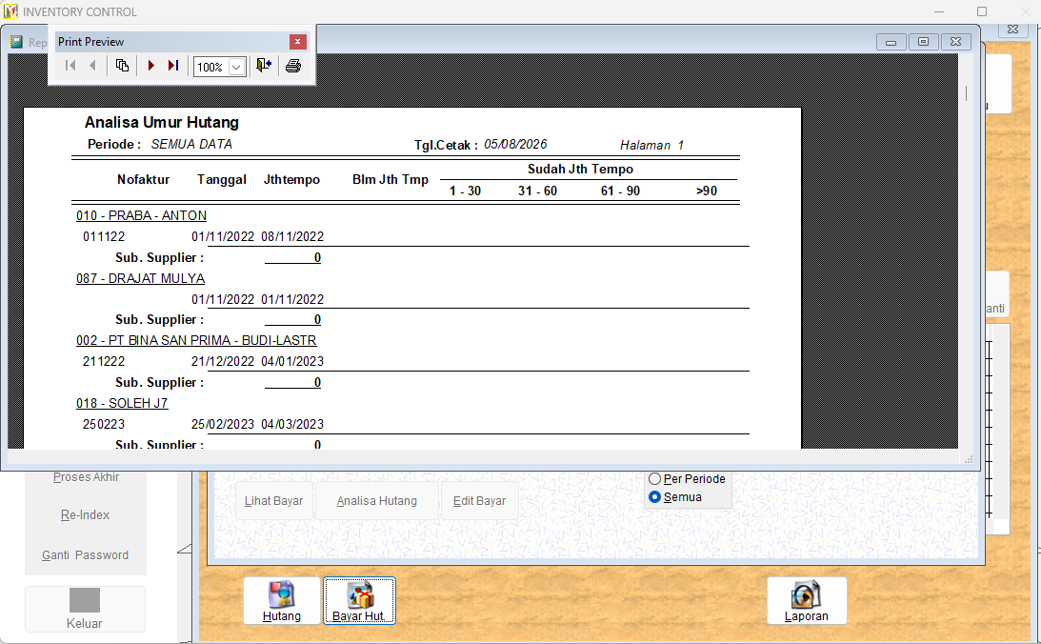
Gambar 27A. Layar legacy Analisis Hutang dari manual INVENTORY CONTROL.

Ilustrasi padanan pada sistem baru
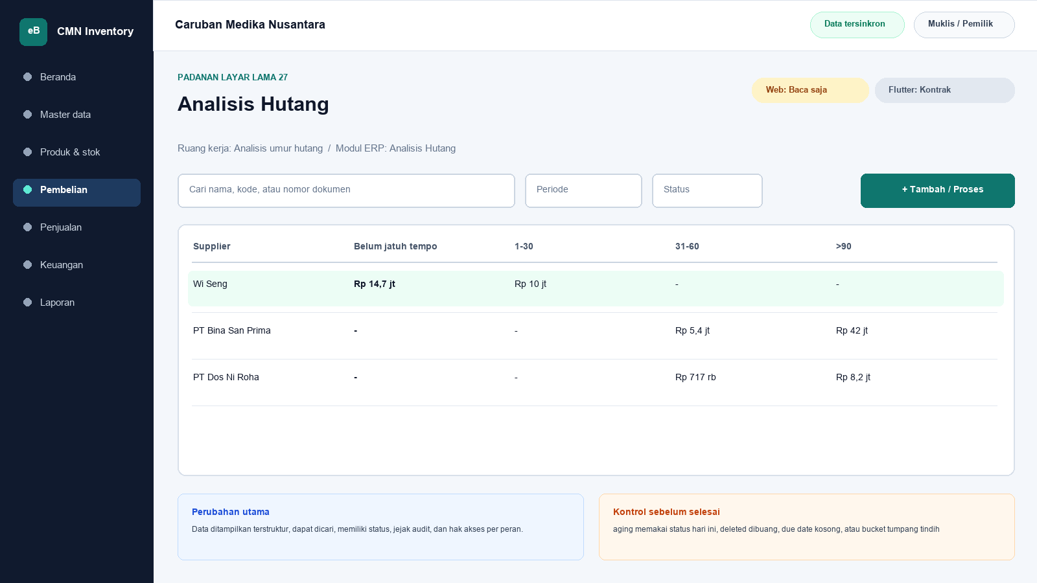
Gambar 27B. Ilustrasi padanan eBisnis untuk Analisis Hutang; data hanya contoh pelatihan.
Yang dipertahankan | Yang berubah
menganalisis umur hutang, overdue, saldo supplier, dan kebutuhan kas | Navigasi berbasis modul, pencarian, filter, status dokumen, hak akses, jejak audit, dan sinkronisasi menggantikan ketergantungan pada posisi ikon serta indeks DBF.

Makna perbandingan layar lama dan layar baru
Layar lama Analisis Hutang ditempatkan di samping ilustrasi padanan baru agar pengguna dapat mengenali pekerjaan yang sama tanpa harus menghafal tata letak baru. Tujuan bisnisnya tetap menganalisis umur hutang, overdue, saldo supplier, dan kebutuhan kas. Perubahan utama terletak pada cara sistem mengelompokkan informasi, memberi status, mencatat jejak audit, dan membatasi tindakan sesuai peran. Pada aplikasi lama, tombol dan tabel sering berada dalam satu jendela padat. Pada sistem baru, daftar, detail, tindakan, persetujuan, dan laporan dipisahkan secara lebih jelas supaya kesalahan klik berkurang dan pengguna memahami akibat setiap tindakan.
Padanan baru berada dalam modul Analisis Hutang. Status yang dapat dibuktikan pada saat manual ini dibuat adalah Web baca saja dan Flutter kontrak. Status tersebut penting: operasional berarti alur transaksi telah tersedia pada permukaan terkait; baca saja berarti pengguna dapat meninjau data tetapi tindakan perubahan belum dilakukan dari permukaan itu; kontrak berarti kebutuhan dan API telah dipetakan tetapi layar Flutter lengkap belum boleh dianggap tersedia. Manual sengaja menampilkan status ini agar pelatihan tidak menjanjikan fungsi yang belum dibuktikan.

Cara menemukan fungsi yang dahulu berada pada jendela legacy
Pengguna lama tidak lagi mencari tombol berdasarkan posisi ikon. Mulailah dari nama proses Analisis Hutang, lalu gunakan pencarian global atau menu sisi kiri. Ketik nama pelanggan, supplier, produk, nomor faktur, atau istilah Analisis Hutang sesuai kebutuhan. Setelah daftar muncul, gunakan filter periode dan status. Klik satu baris untuk membuka rincian. Tombol tindakan hanya muncul bila status dokumen dan hak akses mengizinkan. Pola ini konsisten di layar Web, Desktop Windows, dan bagian Flutter yang sudah operasional sehingga pengguna tidak perlu mempelajari tata letak berbeda untuk setiap transaksi.
Aturan bisnis lama tetap dihormati. aging dihitung berdasarkan outstanding pada as-of date dan harus sama dengan total AP. Namun penerapannya tidak lagi bergantung pada warna baris atau urutan indeks DBF semata. Sistem baru menyimpan identitas data, waktu perubahan, pengguna, status dokumen, dan relasi ke transaksi lain. Bila data berasal dari migrasi, kode legacy dipertahankan sebagai referensi rekonsiliasi. Pengguna sebaiknya mencari dengan kode lama terlebih dahulu ketika mencocokkan arsip, lalu memastikan nama dan pihak terkait sebelum melakukan tindakan.

Langkah kerja transisi untuk pengguna nonteknis
Pertama, pastikan nama tenant Caruban Medika Nusantara, cabang, periode, dan identitas pengguna pada bagian atas layar sudah benar. Kedua, buka modul Analisis Hutang dan pilih fungsi yang paling mendekati istilah lama Analisis Hutang. Ketiga, gunakan filter untuk mempersempit data sebelum membuka rincian. Keempat, bandingkan nomor referensi, tanggal, pihak, produk, jumlah, harga, dan status dengan dokumen sumber. Kelima, lakukan tindakan yang tersedia, misalnya menyimpan draft, mengajukan persetujuan, memposting, menerima pembayaran, atau membuat snapshot laporan. Keenam, baca pesan hasil dan simpan nomor bukti. Ketujuh, periksa kembali daftar untuk memastikan status berubah sesuai harapan.
Bila tombol tidak terlihat, jangan mencoba masuk dengan akun orang lain. Periksa peran pengguna, status dokumen, periode akuntansi, serta status sinkronisasi. Bila Flutter menunjukkan baca saja atau kontrak, lanjutkan tindakan melalui Web sesuai prosedur kantor. Bila koneksi terputus ketika fungsi offline tersedia, tunggu status antrean dan jangan membuat transaksi kedua untuk pekerjaan yang sama. Setelah jaringan kembali, lakukan sinkronisasi dan cocokkan nomor referensi server. Langkah sederhana ini mencegah transaksi ganda dan menjaga pertanggungjawaban pengguna.

Kontrol data, risiko, dan bukti penyelesaian
Risiko utama pada proses ini adalah aging memakai status hari ini, deleted dibuang, due date kosong, atau bucket tumpang tindih. Sistem baru membantu melalui validasi, status, audit log, serta pemisahan kewenangan, tetapi pengguna tetap bertanggung jawab membaca data. Sebelum menyimpan, periksa satuan, nilai rupiah, tanggal, pihak, gudang, sales, dan lampiran. Untuk transaksi stok atau keuangan, pastikan total rincian sama dengan total dokumen. Untuk perubahan master, pastikan tidak membuat duplikat. Untuk laporan, simpan parameter, waktu pembentukan, versi, dan siapa yang meminta cetak ulang.
Bukti minimum penyelesaian adalah nomor dokumen atau kode referensi, status akhir, waktu proses, nama pengguna, serta hasil rekonsiliasi. Kriteria penerimaannya: Alur normal, alur batal, validasi, hak akses, posting/reversal bila relevan, cetak/ekspor, retry jaringan, offline, sinkronisasi, rekonsiliasi DBF dan UAT harus lulus. Apabila salah satu bukti belum tersedia, pekerjaan belum boleh dianggap selesai walaupun layar telah ditutup. Catat masalah pada log dukungan dengan nomor referensi dan tangkapan layar yang tidak memuat kata sandi atau data sensitif berlebihan.

Pembagian penggunaan Web, Windows, dan Android
Web menjadi ruang kerja utama untuk proses Analisis Hutang yang memerlukan tabel lebar, pemeriksaan lintas dokumen, persetujuan, atau ekspor. Aplikasi Windows Flutter mengikuti pola navigasi yang lebih ringkas untuk operasi yang telah disediakan dan dapat dipakai pada komputer operasional. Android Flutter diprioritaskan untuk pekerjaan lapangan seperti katalog, order, penerimaan piutang, serah-terima nota, dan pemantauan. Pada layar yang belum operasional di Flutter, pengguna tetap dapat melihat status paritas dan diarahkan ke Web, bukan diberi tombol semu.
Tidak semua pekerjaan harus dilakukan di semua perangkat. Pemilihan perangkat mengikuti risiko dan konteks. Entri cepat saat kunjungan cocok untuk Android; pemeriksaan rinci dan laporan cocok untuk Web atau Windows; persetujuan bernilai besar sebaiknya dilakukan pada perangkat pribadi yang aman. Pada semua perangkat, pengguna harus keluar setelah selesai, menjaga PIN atau kata sandi, dan memastikan sinkronisasi tidak tertunda sebelum mengganti atau menghapus aplikasi.

Pengetahuan operasional dari manual lama yang tetap berlaku
Gambar 27. Analisis Hutang (sumber: manual awal).
Tujuan dan ruang lingkup
Layar Analisis Hutang merupakan bagian dari modul Analisis Hutang dan diakses melalui jalur Pembayaran Hutang > Analisis. Tujuan utamanya adalah menganalisis umur hutang, overdue, saldo supplier, dan kebutuhan kas. Fungsi ini harus dipahami sebagai bagian dari rangkaian pengendalian Sales dan Inventory, bukan sebagai form yang berdiri sendiri. Setiap data yang dibaca atau diubah dapat memengaruhi proses lain, antara lain penetapan harga, pembelian, penjualan, persediaan, hutang, piutang, kas, serta laporan laba/rugi. Karena itu, operator wajib memahami identitas record aktif, tanggal atau periode kerja, status dokumen, dan konsekuensi tombol yang dipilih. Manual ini menjelaskan cara operasional, aturan yang berhasil direkonstruksi, kontrol yang perlu dilakukan, serta persyaratan kesetaraan ketika fungsi dibangun ulang.
Aging hutang harus dihitung pada tanggal acuan, bukan semata-mata status saat laporan dibuka. Pembayaran setelah cut-off tidak boleh mengubah laporan historis.
Dasar dokumentasi dan batas interpretasi
Uraian layar ini disusun dari tangkapan layar pada manual awal, struktur file DBF, data sampel, indeks CDX, nama report, batch file, dan string kode/form Visual FoxPro yang dapat diekstrak secara statis dari arsip 5-Inventory--.rar. Tabel yang paling relevan adalah TRAN_HUT.DBF, SUPPLIER.DBF, BELI.DBF. Penelusuran field menunjukkan jejak berikut: Tran_Hut.DBF: NOFAKTUR, KODESUPPL, TANGGAL, JTHTEMPO, TGLBAYAR, JUMLAH, KETBAYAR, NOMERBG, NAMABANK, TANGGALBG; SUPPLIER.DBF: KODESUPPL, NAMASUPPL, SYARAT_BYR, ATASNAMA, ALAMAT, NOTELPON, REKRUPIAH, ALMBANK, HUT_AWAL, HUT_MASUK, HUT_KELUAR, WILAYAH, NAMABANK; BELI.DBF: TANGGAL, NOFAKTUR, KODESUPPL, KODEBRG, JUMLAH, HARGABELI, NAMABRG, HARGAASLI, DISCOUNT, DISCOUNT2, NOBATCH, TGLEXP, TGLOPNAME. Aplikasi executable tidak dijalankan pada host analisis; oleh sebab itu, perilaku yang hanya muncul pada runtime, perangkat printer tertentu, jaringan lama, atau kondisi data yang tidak terdapat dalam arsip harus dikonfirmasi melalui User Acceptance Test bersama pengguna berpengalaman. Ketika manual ini menyebut rekomendasi sistem baru, rekomendasi tersebut dibedakan dari fakta legacy dan tidak boleh dianggap sebagai bukti bahwa aplikasi lama telah menerapkannya.
Peran, kewenangan, dan prasyarat
Pengguna yang berkaitan dengan layar ini mencakup operator pelaporan, supervisor, manajemen, keuangan, gudang, penagihan, dan auditor sesuai klasifikasi kerahasiaan laporan. Sebelum memulai, parameter periode, pihak, sales, produk, status, dan cut-off telah ditentukan; sumber transaksi sudah diposting; serta pengguna mempunyai hak untuk melihat harga beli atau data sensitif. Akun harus digunakan secara individual dan tidak boleh dipinjamkan agar audit trail mempunyai pemilik yang jelas. Untuk tindakan tambah, ubah, hapus, posting, pembayaran, pembatalan, atau pencetakan data sensitif, sistem perlu memeriksa hak akses secara eksplisit. Operator juga harus memastikan perangkat berada pada tanggal dan zona waktu yang benar, tidak ada pesan kesalahan tertunda, serta data lokal telah tersinkron atau berada pada mode offline yang diizinkan. Bila terdapat konflik, periode tertutup, atau data master meragukan, proses dihentikan sampai supervisor memberi keputusan.
Pengenalan komponen dan cara membaca layar
Secara umum, tangkapan layar memperlihatkan form parameter, tombol proses atau preview, grid hasil, indikator jumlah baris dan total, tombol cetak, ekspor, navigasi halaman, serta tampilan pratinjau dokumen. Judul form dan jalur menu harus diperiksa terlebih dahulu untuk mencegah pengguna bekerja pada fungsi yang mirip tetapi mempunyai konsekuensi berbeda. Area identitas menunjukkan record atau dokumen aktif, grid memperlihatkan baris detail atau daftar, sedangkan bagian total menyajikan hasil agregasi. Tombol bergambar pada aplikasi lama perlu dibaca melalui tooltip dan konteks, karena beberapa ikon dapat terlihat serupa. Warna membantu orientasi, tetapi tidak boleh menjadi satu-satunya penentu status. Pada aplikasi target, setiap tombol harus mempunyai label teks, status disabled yang jelas, dialog konfirmasi untuk tindakan berisiko, dan pesan hasil yang menyebut nomor dokumen atau kode record.
Prosedur operasional langkah demi langkah
1. Tentukan tanggal acuan analisis dan dimensi supplier. Tanggal acuan wajib ditampilkan pada layar dan cetakan.
2. Pilih cakupan seluruh pihak atau filter tertentu, kemudian tetapkan bucket umur seperti belum jatuh tempo, 1-30, 31-60, 61-90, dan lebih dari 90 hari.
3. Proses data dari event tagihan, pembayaran, retur, dan adjustment sampai tanggal acuan, bukan dari status terkini saja.
4. Pastikan setiap faktur hanya masuk satu bucket berdasarkan sisa saldo dan tanggal jatuh tempo.
5. Jumlahkan bucket per pihak dan total keseluruhan; total harus sama dengan subledger outstanding pada tanggal acuan.
6. Tampilkan data unassigned, pihak orphan, due date kosong, saldo kredit, dan dokumen anomali sebagai kelompok exception, bukan disembunyikan.
7. Urutkan berdasarkan overdue terbesar atau nilai material untuk menentukan prioritas tindak lanjut.
8. Buka drill-down faktur untuk melihat sumber penjualan/pembelian dan histori pembayaran.
9. Simpan parameter dan snapshot laporan agar analisis dapat direproduksi ketika data hari ini telah berubah.
10. Distribusikan hasil sesuai kewenangan dan catat rencana tindakan, penanggung jawab, serta tanggal tindak lanjut.
Makna data dan hubungan antarmodul
Pada layar ini, data harus dibaca dengan prinsip berikut: laporan harus menyatakan as-of date atau periode, filter yang dipakai, versi data, waktu pembuatan, pengguna pembuat, dan hubungan rekonsiliasinya dengan layar sumber. Hubungan teknisnya terutama melibatkan TRAN_HUT.DBF, SUPPLIER.DBF, BELI.DBF. Kode legacy harus dipertahankan apa adanya, termasuk angka nol di depan, spasi bermakna, dan nomor faktur yang mungkin tidak unik secara global. Nilai tanggal dipisahkan antara tanggal dokumen, jatuh tempo, pembayaran, harga efektif, opname, expiry, dan waktu posting. Nilai uang memakai presisi desimal, bukan floating point. Kuantitas juga harus mendukung pecahan karena data lama mempunyai jumlah desimal. Bila record master sudah tidak ada tetapi transaksi historis masih merujuk kodenya, histori tetap diimpor menggunakan placeholder nonaktif dan diberi tanda untuk cleansing.
Aturan bisnis dan dampak penyimpanan
Aturan utama yang dapat dibuktikan atau diinferensikan kuat untuk layar ini adalah: aging dihitung berdasarkan outstanding pada as-of date dan harus sama dengan total AP. Setiap penyimpanan harus mengevaluasi validasi wajib, keunikan kode atau nomor, status periode, otorisasi, dan hubungan ke dokumen sumber. Untuk transaksi, perubahan lintas tabel harus bersifat atomik: seluruh efek berhasil atau seluruhnya dibatalkan. Untuk laporan, parameter dan cut-off harus menghasilkan snapshot yang dapat direproduksi. Untuk master, penghapusan fisik ditolak apabila record telah direferensikan. Untuk harga, versi historis tidak ditimpa. Untuk hutang dan piutang, status lunas tidak boleh diartikan sebagai hilangnya event. Sistem baru perlu menyimpan correlation ID dan idempotency key sehingga retry akibat koneksi tidak membuat record ganda.
Validasi, rekonsiliasi, dan titik kontrol
Risiko utama yang harus dikendalikan adalah aging memakai status hari ini, deleted dibuang, due date kosong, atau bucket tumpang tindih. Sebelum pekerjaan dianggap selesai, operator melakukan pemeriksaan silang antara detail dan total, memastikan record aktif tepat, memeriksa tanda nilai positif/negatif, serta membandingkan tanggal dan status. Supervisor melakukan sampling terhadap bukti sumber dan histori perubahan. Untuk data kuantitatif, gunakan angka kontrol berupa jumlah record, jumlah dokumen, total kuantitas, total nilai, dan saldo per pihak. Setiap selisih harus mempunyai penjelasan dan tiket penyelesaian; jangan menyesuaikan angka master hanya agar laporan tampak sama. Rekonsiliasi dilakukan pada cut-off yang sama dan memperhitungkan transaksi setelah tanggal acuan, status settled, retur, reversal, serta data orphan.
Contoh skenario penggunaan
Contoh pembelian kredit: satu faktur supplier berisi beberapa obat dengan jumlah, harga asli, diskon, batch, dan expiry berbeda. Operator menyimpan draft, melakukan pemeriksaan silang, lalu memposting sekali. Stok masuk, saldo batch, hutang, harga supplier, dan bukti cetak harus terbentuk secara atomik. Ketika pembayaran sebagian dilakukan melalui transfer, event negatif dialokasikan ke faktur dan saldo tetap terbuka. Pembayaran berikutnya menutup saldo menjadi nol; histori kemudian tampil sebagai settled tanpa dihapus. Aging pada tanggal sebelum pembayaran tetap menunjukkan saldo lama karena perhitungannya menggunakan cut-off historis.
Masalah umum dan penanganan
Apabila layar Analisis Hutang tidak terbuka, periksa hak akses, file atau service sumber, koneksi, status sinkronisasi, dan log aplikasi. Bila daftar kosong padahal data diperkirakan ada, periksa filter, tanggal, status aktif/lunas, serta apakah indeks legacy pernah rusak. Bila detail tidak sama dengan baris yang dipilih, jangan menyimpan; muat ulang dan catat record yang bermasalah. Bila total berbeda, ekspor detail dan hitung ulang menggunakan presisi yang sama, lalu telusuri duplikasi, event setelah cut-off, nilai negatif, atau record deleted. Bila proses simpan/posting berhenti di tengah, jangan mengulang transaksi secara manual sebelum memeriksa status server dan idempotency key. Pada sistem lama, backup salinan DBF terlebih dahulu sebelum re-index atau perbaikan; pada sistem baru, gunakan prosedur recovery, bukan edit database produksi secara ad hoc.
Audit, keamanan, dan perlindungan data
Setiap tindakan penting harus tercatat paling sedikit dengan pengguna, peran, perangkat, waktu, record, tindakan, nilai sebelum dan sesudah, alasan, serta hasil. Harga beli, rekening bank, saldo hutang/piutang, dan laporan laba/rugi diperlakukan sebagai data terbatas. Ekspor dan cetak dicatat, diberi parameter, dan didistribusikan hanya kepada penerima berwenang. Password pada USERS.DBF legacy tersimpan pada field PSW dan tidak aman untuk dimigrasikan sebagai plaintext; akun target wajib menggunakan reset kredensial, password hash adaptif, sesi terbatas, serta autentikasi tambahan untuk pembatalan, perubahan rekening, harga di bawah biaya, atau pembukaan periode. Data transaksi posted tidak boleh dihapus oleh administrator biasa.
Persyaratan kesetaraan pada aplikasi web dan Flutter offline-first
Pada aplikasi modern, laporan memakai snapshot yang dapat direproduksi, parameter tersimpan, ekspor aman, watermark dan audit cetak, kontrol hak akses kolom, serta rekonsiliasi otomatis terhadap ledger. Tampilan web, Flutter Windows, dan Flutter Android harus menggunakan aturan bisnis serta API yang sama. Flutter menyimpan master cache, draft, dan outbox pada SQLite/Drift; setiap record memakai UUID/ULID yang dapat dibuat offline. Status sinkronisasi terlihat di setiap dokumen. Konflik master dapat diselesaikan menggunakan version number dan layar review, sedangkan transaksi posted tidak di-merge field demi field: server menerima satu perintah idempotent atau menolaknya dengan alasan yang dapat ditindaklanjuti. Pengujian paritas harus membandingkan input, efek stok, hutang/piutang, jurnal, laporan, dan cetakan terhadap aplikasi lama, lalu mendokumentasikan setiap perbedaan yang disetujui.
Daftar periksa penyelesaian layar
Sebelum meninggalkan layar Analisis Hutang, pastikan: record atau parameter sudah benar; tidak ada draft, edit, dialog, atau sinkronisasi yang tertunda; total telah direkonsiliasi; bukti atau alasan tersedia; hasil simpan/posting mempunyai nomor atau kode; laporan/ekspor menyebut periode dan versi; exception telah dicatat; dan data sensitif tidak tertinggal pada folder atau printer umum. Untuk implementasi baru, layar baru dinyatakan selesai setelah unit test, integration test, offline/retry test, migration test, security test, accessibility test, print/export test, serta UAT dengan skenario normal dan exception dinyatakan lulus.
Verifikasi bab: 2,412 kata penjelasan. Minimum 1.500 kata terpenuhi.

28. Mencetak Faktur Pembelian Barang
Modul padanan: Cetak Pembelian | Web: Baca saja | Flutter: Kontrak

Tampilan aplikasi lama
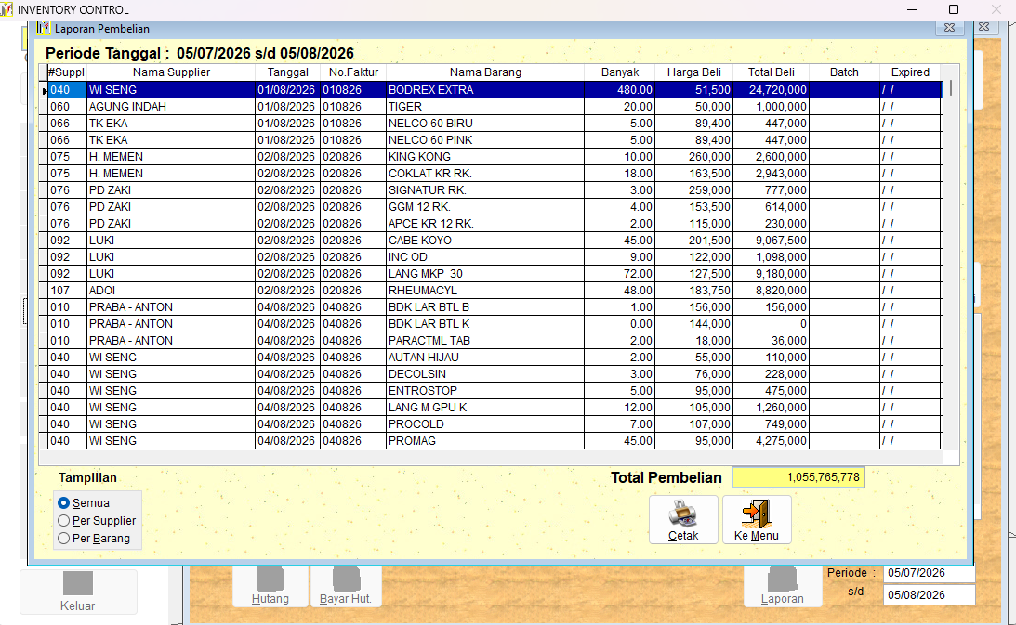
Gambar 28A. Layar legacy Mencetak Faktur Pembelian Barang dari manual INVENTORY CONTROL.

Ilustrasi padanan pada sistem baru
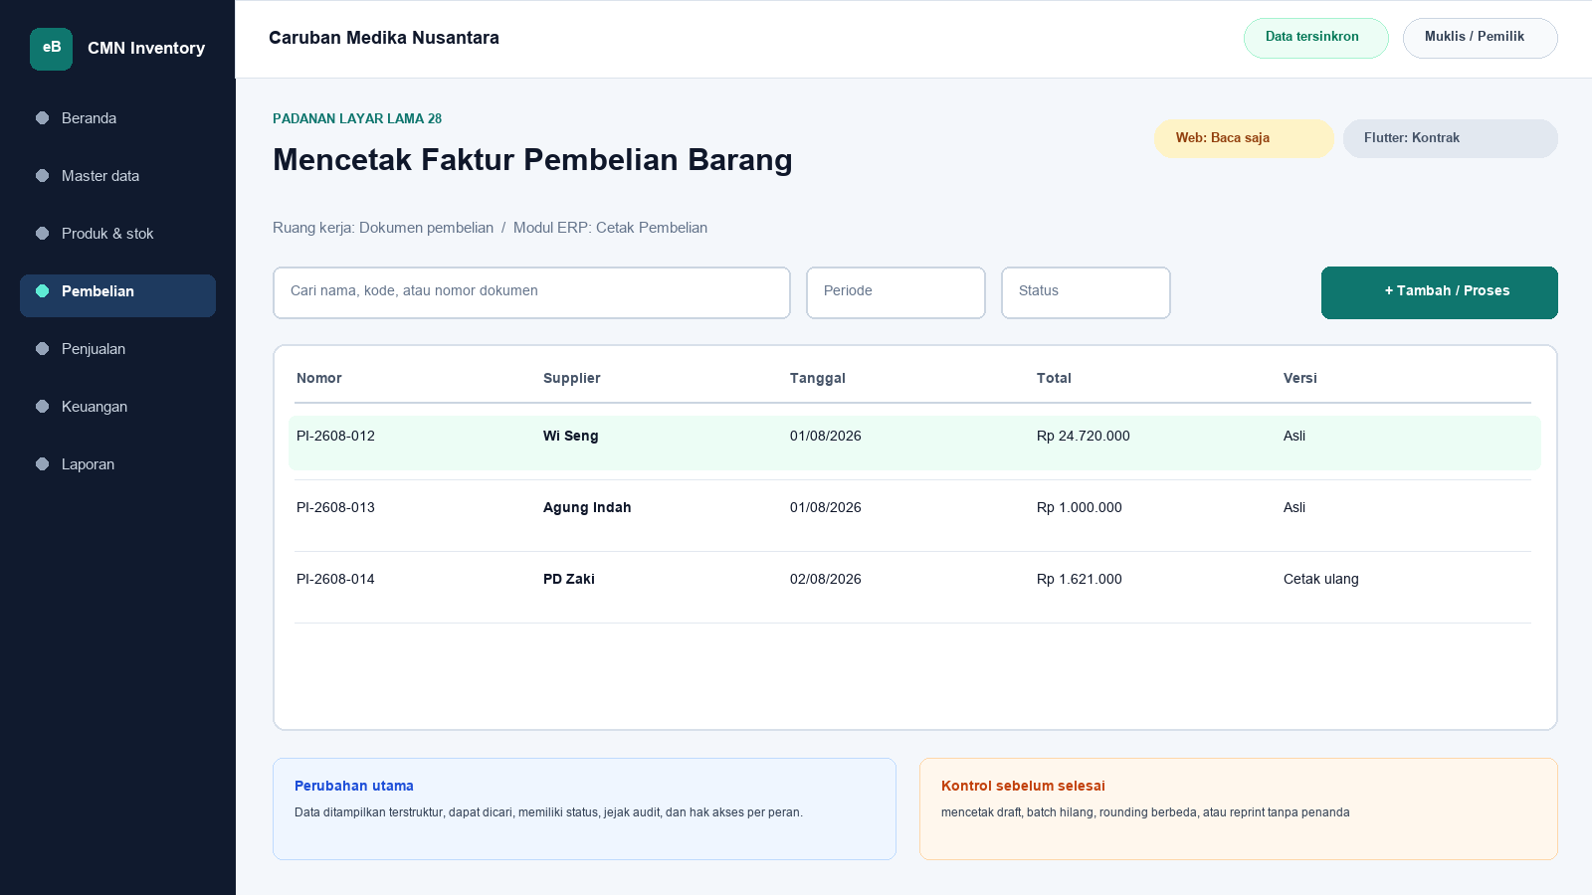
Gambar 28B. Ilustrasi padanan eBisnis untuk Mencetak Faktur Pembelian Barang; data hanya contoh pelatihan.
Yang dipertahankan | Yang berubah
mencetak bukti pembelian lengkap dengan supplier, item, batch, harga, diskon, dan total | Navigasi berbasis modul, pencarian, filter, status dokumen, hak akses, jejak audit, dan sinkronisasi menggantikan ketergantungan pada posisi ikon serta indeks DBF.

Makna perbandingan layar lama dan layar baru
Layar lama Mencetak Faktur Pembelian Barang ditempatkan di samping ilustrasi padanan baru agar pengguna dapat mengenali pekerjaan yang sama tanpa harus menghafal tata letak baru. Tujuan bisnisnya tetap mencetak bukti pembelian lengkap dengan supplier, item, batch, harga, diskon, dan total. Perubahan utama terletak pada cara sistem mengelompokkan informasi, memberi status, mencatat jejak audit, dan membatasi tindakan sesuai peran. Pada aplikasi lama, tombol dan tabel sering berada dalam satu jendela padat. Pada sistem baru, daftar, detail, tindakan, persetujuan, dan laporan dipisahkan secara lebih jelas supaya kesalahan klik berkurang dan pengguna memahami akibat setiap tindakan.
Padanan baru berada dalam modul Cetak Pembelian. Status yang dapat dibuktikan pada saat manual ini dibuat adalah Web baca saja dan Flutter kontrak. Status tersebut penting: operasional berarti alur transaksi telah tersedia pada permukaan terkait; baca saja berarti pengguna dapat meninjau data tetapi tindakan perubahan belum dilakukan dari permukaan itu; kontrak berarti kebutuhan dan API telah dipetakan tetapi layar Flutter lengkap belum boleh dianggap tersedia. Manual sengaja menampilkan status ini agar pelatihan tidak menjanjikan fungsi yang belum dibuktikan.

Cara menemukan fungsi yang dahulu berada pada jendela legacy
Pengguna lama tidak lagi mencari tombol berdasarkan posisi ikon. Mulailah dari nama proses Cetak Pembelian, lalu gunakan pencarian global atau menu sisi kiri. Ketik nama pelanggan, supplier, produk, nomor faktur, atau istilah Mencetak Faktur Pembelian Barang sesuai kebutuhan. Setelah daftar muncul, gunakan filter periode dan status. Klik satu baris untuk membuka rincian. Tombol tindakan hanya muncul bila status dokumen dan hak akses mengizinkan. Pola ini konsisten di layar Web, Desktop Windows, dan bagian Flutter yang sudah operasional sehingga pengguna tidak perlu mempelajari tata letak berbeda untuk setiap transaksi.
Aturan bisnis lama tetap dihormati. cetakan merepresentasikan transaksi posted; total sama dengan kewajiban awal faktur. Namun penerapannya tidak lagi bergantung pada warna baris atau urutan indeks DBF semata. Sistem baru menyimpan identitas data, waktu perubahan, pengguna, status dokumen, dan relasi ke transaksi lain. Bila data berasal dari migrasi, kode legacy dipertahankan sebagai referensi rekonsiliasi. Pengguna sebaiknya mencari dengan kode lama terlebih dahulu ketika mencocokkan arsip, lalu memastikan nama dan pihak terkait sebelum melakukan tindakan.

Langkah kerja transisi untuk pengguna nonteknis
Pertama, pastikan nama tenant Caruban Medika Nusantara, cabang, periode, dan identitas pengguna pada bagian atas layar sudah benar. Kedua, buka modul Cetak Pembelian dan pilih fungsi yang paling mendekati istilah lama Mencetak Faktur Pembelian Barang. Ketiga, gunakan filter untuk mempersempit data sebelum membuka rincian. Keempat, bandingkan nomor referensi, tanggal, pihak, produk, jumlah, harga, dan status dengan dokumen sumber. Kelima, lakukan tindakan yang tersedia, misalnya menyimpan draft, mengajukan persetujuan, memposting, menerima pembayaran, atau membuat snapshot laporan. Keenam, baca pesan hasil dan simpan nomor bukti. Ketujuh, periksa kembali daftar untuk memastikan status berubah sesuai harapan.
Bila tombol tidak terlihat, jangan mencoba masuk dengan akun orang lain. Periksa peran pengguna, status dokumen, periode akuntansi, serta status sinkronisasi. Bila Flutter menunjukkan baca saja atau kontrak, lanjutkan tindakan melalui Web sesuai prosedur kantor. Bila koneksi terputus ketika fungsi offline tersedia, tunggu status antrean dan jangan membuat transaksi kedua untuk pekerjaan yang sama. Setelah jaringan kembali, lakukan sinkronisasi dan cocokkan nomor referensi server. Langkah sederhana ini mencegah transaksi ganda dan menjaga pertanggungjawaban pengguna.

Kontrol data, risiko, dan bukti penyelesaian
Risiko utama pada proses ini adalah mencetak draft, batch hilang, rounding berbeda, atau reprint tanpa penanda. Sistem baru membantu melalui validasi, status, audit log, serta pemisahan kewenangan, tetapi pengguna tetap bertanggung jawab membaca data. Sebelum menyimpan, periksa satuan, nilai rupiah, tanggal, pihak, gudang, sales, dan lampiran. Untuk transaksi stok atau keuangan, pastikan total rincian sama dengan total dokumen. Untuk perubahan master, pastikan tidak membuat duplikat. Untuk laporan, simpan parameter, waktu pembentukan, versi, dan siapa yang meminta cetak ulang.
Bukti minimum penyelesaian adalah nomor dokumen atau kode referensi, status akhir, waktu proses, nama pengguna, serta hasil rekonsiliasi. Kriteria penerimaannya: Alur normal, alur batal, validasi, hak akses, posting/reversal bila relevan, cetak/ekspor, retry jaringan, offline, sinkronisasi, rekonsiliasi DBF dan UAT harus lulus. Apabila salah satu bukti belum tersedia, pekerjaan belum boleh dianggap selesai walaupun layar telah ditutup. Catat masalah pada log dukungan dengan nomor referensi dan tangkapan layar yang tidak memuat kata sandi atau data sensitif berlebihan.

Pembagian penggunaan Web, Windows, dan Android
Web menjadi ruang kerja utama untuk proses Cetak Pembelian yang memerlukan tabel lebar, pemeriksaan lintas dokumen, persetujuan, atau ekspor. Aplikasi Windows Flutter mengikuti pola navigasi yang lebih ringkas untuk operasi yang telah disediakan dan dapat dipakai pada komputer operasional. Android Flutter diprioritaskan untuk pekerjaan lapangan seperti katalog, order, penerimaan piutang, serah-terima nota, dan pemantauan. Pada layar yang belum operasional di Flutter, pengguna tetap dapat melihat status paritas dan diarahkan ke Web, bukan diberi tombol semu.
Tidak semua pekerjaan harus dilakukan di semua perangkat. Pemilihan perangkat mengikuti risiko dan konteks. Entri cepat saat kunjungan cocok untuk Android; pemeriksaan rinci dan laporan cocok untuk Web atau Windows; persetujuan bernilai besar sebaiknya dilakukan pada perangkat pribadi yang aman. Pada semua perangkat, pengguna harus keluar setelah selesai, menjaga PIN atau kata sandi, dan memastikan sinkronisasi tidak tertunda sebelum mengganti atau menghapus aplikasi.

Pengetahuan operasional dari manual lama yang tetap berlaku
Gambar 28. Mencetak Faktur Pembelian Barang (sumber: manual awal).
Tujuan dan ruang lingkup
Layar Mencetak Faktur Pembelian Barang merupakan bagian dari modul Cetak Pembelian dan diakses melalui jalur Pembelian > Cetak Faktur. Tujuan utamanya adalah mencetak bukti pembelian lengkap dengan supplier, item, batch, harga, diskon, dan total. Fungsi ini harus dipahami sebagai bagian dari rangkaian pengendalian Sales dan Inventory, bukan sebagai form yang berdiri sendiri. Setiap data yang dibaca atau diubah dapat memengaruhi proses lain, antara lain penetapan harga, pembelian, penjualan, persediaan, hutang, piutang, kas, serta laporan laba/rugi. Karena itu, operator wajib memahami identitas record aktif, tanggal atau periode kerja, status dokumen, dan konsekuensi tombol yang dipilih. Manual ini menjelaskan cara operasional, aturan yang berhasil direkonstruksi, kontrol yang perlu dilakukan, serta persyaratan kesetaraan ketika fungsi dibangun ulang.
Faktur pembelian dicetak dari transaksi posted. Harga asli, diskon, harga netto, kuantitas, batch, expiry, dan total harus konsisten dengan subledger hutang.
Dasar dokumentasi dan batas interpretasi
Uraian layar ini disusun dari tangkapan layar pada manual awal, struktur file DBF, data sampel, indeks CDX, nama report, batch file, dan string kode/form Visual FoxPro yang dapat diekstrak secara statis dari arsip 5-Inventory--.rar. Tabel yang paling relevan adalah BELI.DBF, SUPPLIER.DBF, BATCHNO.DBF, report fakBELI2. Penelusuran field menunjukkan jejak berikut: BELI.DBF: TANGGAL, NOFAKTUR, KODESUPPL, KODEBRG, JUMLAH, HARGABELI, NAMABRG, HARGAASLI, DISCOUNT, DISCOUNT2, NOBATCH, TGLEXP, TGLOPNAME; SUPPLIER.DBF: KODESUPPL, NAMASUPPL, SYARAT_BYR, ATASNAMA, ALAMAT, NOTELPON, REKRUPIAH, ALMBANK, HUT_AWAL, HUT_MASUK, HUT_KELUAR, WILAYAH, NAMABANK; batchno.dbf: KODEBRG, NOBATCH, TGLEXP, JUMLAH. Aplikasi executable tidak dijalankan pada host analisis; oleh sebab itu, perilaku yang hanya muncul pada runtime, perangkat printer tertentu, jaringan lama, atau kondisi data yang tidak terdapat dalam arsip harus dikonfirmasi melalui User Acceptance Test bersama pengguna berpengalaman. Ketika manual ini menyebut rekomendasi sistem baru, rekomendasi tersebut dibedakan dari fakta legacy dan tidak boleh dianggap sebagai bukti bahwa aplikasi lama telah menerapkannya.
Peran, kewenangan, dan prasyarat
Pengguna yang berkaitan dengan layar ini mencakup operator pelaporan, supervisor, manajemen, keuangan, gudang, penagihan, dan auditor sesuai klasifikasi kerahasiaan laporan. Sebelum memulai, parameter periode, pihak, sales, produk, status, dan cut-off telah ditentukan; sumber transaksi sudah diposting; serta pengguna mempunyai hak untuk melihat harga beli atau data sensitif. Akun harus digunakan secara individual dan tidak boleh dipinjamkan agar audit trail mempunyai pemilik yang jelas. Untuk tindakan tambah, ubah, hapus, posting, pembayaran, pembatalan, atau pencetakan data sensitif, sistem perlu memeriksa hak akses secara eksplisit. Operator juga harus memastikan perangkat berada pada tanggal dan zona waktu yang benar, tidak ada pesan kesalahan tertunda, serta data lokal telah tersinkron atau berada pada mode offline yang diizinkan. Bila terdapat konflik, periode tertutup, atau data master meragukan, proses dihentikan sampai supervisor memberi keputusan.
Pengenalan komponen dan cara membaca layar
Secara umum, tangkapan layar memperlihatkan form parameter, tombol proses atau preview, grid hasil, indikator jumlah baris dan total, tombol cetak, ekspor, navigasi halaman, serta tampilan pratinjau dokumen. Judul form dan jalur menu harus diperiksa terlebih dahulu untuk mencegah pengguna bekerja pada fungsi yang mirip tetapi mempunyai konsekuensi berbeda. Area identitas menunjukkan record atau dokumen aktif, grid memperlihatkan baris detail atau daftar, sedangkan bagian total menyajikan hasil agregasi. Tombol bergambar pada aplikasi lama perlu dibaca melalui tooltip dan konteks, karena beberapa ikon dapat terlihat serupa. Warna membantu orientasi, tetapi tidak boleh menjadi satu-satunya penentu status. Pada aplikasi target, setiap tombol harus mempunyai label teks, status disabled yang jelas, dialog konfirmasi untuk tindakan berisiko, dan pesan hasil yang menyebut nomor dokumen atau kode record.
Prosedur operasional langkah demi langkah
1. Buka fungsi melalui jalur Pembelian > Cetak Faktur dan pastikan sumber data sudah berada pada status final atau posted sesuai jenis dokumen.
2. Isi parameter periode, tanggal acuan, supplier, customer, sales, produk, status, atau pilihan harga yang relevan; kosongkan hanya parameter yang memang berarti seluruh data.
3. Tekan Proses atau Preview dan tunggu sampai grid atau halaman pratinjau selesai dibentuk. Jangan menekan tombol berulang saat proses masih berjalan.
4. Periksa judul, identitas perusahaan, parameter, tanggal cetak, pembuat, nomor dokumen, nomor halaman, serta penanda draft/reprint.
5. Rekonsiliasi jumlah baris, kuantitas, subtotal, diskon, pembayaran, saldo, nilai persediaan, laba, atau total lain terhadap layar sumber dan angka kontrol.
6. Periksa baris exception, termasuk saldo negatif, harga nol, data orphan, dokumen lunas, retur, atau giro, agar tidak hilang akibat filter.
7. Periksa tata letak seluruh halaman: tidak ada kolom terpotong, baris terakhir hilang, header tidak berulang, angka menimpa, atau karakter yang tidak terbaca.
8. Pilih printer atau format PDF yang disetujui. Untuk data sensitif, pastikan printer berada di lokasi aman dan penerima telah ditentukan.
9. Simpan arsip dengan nama baku dan hash atau nomor versi bila laporan menjadi dokumen kontrol. Catat alasan apabila dilakukan pencetakan ulang.
10. Tutup preview setelah hasil berhasil diterbitkan dan pastikan tidak ada perubahan transaksi yang dilakukan hanya untuk menyesuaikan tampilan laporan.
Makna data dan hubungan antarmodul
Pada layar ini, data harus dibaca dengan prinsip berikut: laporan harus menyatakan as-of date atau periode, filter yang dipakai, versi data, waktu pembuatan, pengguna pembuat, dan hubungan rekonsiliasinya dengan layar sumber. Hubungan teknisnya terutama melibatkan BELI.DBF, SUPPLIER.DBF, BATCHNO.DBF, report fakBELI2. Kode legacy harus dipertahankan apa adanya, termasuk angka nol di depan, spasi bermakna, dan nomor faktur yang mungkin tidak unik secara global. Nilai tanggal dipisahkan antara tanggal dokumen, jatuh tempo, pembayaran, harga efektif, opname, expiry, dan waktu posting. Nilai uang memakai presisi desimal, bukan floating point. Kuantitas juga harus mendukung pecahan karena data lama mempunyai jumlah desimal. Bila record master sudah tidak ada tetapi transaksi historis masih merujuk kodenya, histori tetap diimpor menggunakan placeholder nonaktif dan diberi tanda untuk cleansing.
Aturan bisnis dan dampak penyimpanan
Aturan utama yang dapat dibuktikan atau diinferensikan kuat untuk layar ini adalah: cetakan merepresentasikan transaksi posted; total sama dengan kewajiban awal faktur. Setiap penyimpanan harus mengevaluasi validasi wajib, keunikan kode atau nomor, status periode, otorisasi, dan hubungan ke dokumen sumber. Untuk transaksi, perubahan lintas tabel harus bersifat atomik: seluruh efek berhasil atau seluruhnya dibatalkan. Untuk laporan, parameter dan cut-off harus menghasilkan snapshot yang dapat direproduksi. Untuk master, penghapusan fisik ditolak apabila record telah direferensikan. Untuk harga, versi historis tidak ditimpa. Untuk hutang dan piutang, status lunas tidak boleh diartikan sebagai hilangnya event. Sistem baru perlu menyimpan correlation ID dan idempotency key sehingga retry akibat koneksi tidak membuat record ganda.
Validasi, rekonsiliasi, dan titik kontrol
Risiko utama yang harus dikendalikan adalah mencetak draft, batch hilang, rounding berbeda, atau reprint tanpa penanda. Sebelum pekerjaan dianggap selesai, operator melakukan pemeriksaan silang antara detail dan total, memastikan record aktif tepat, memeriksa tanda nilai positif/negatif, serta membandingkan tanggal dan status. Supervisor melakukan sampling terhadap bukti sumber dan histori perubahan. Untuk data kuantitatif, gunakan angka kontrol berupa jumlah record, jumlah dokumen, total kuantitas, total nilai, dan saldo per pihak. Setiap selisih harus mempunyai penjelasan dan tiket penyelesaian; jangan menyesuaikan angka master hanya agar laporan tampak sama. Rekonsiliasi dilakukan pada cut-off yang sama dan memperhitungkan transaksi setelah tanggal acuan, status settled, retur, reversal, serta data orphan.
Contoh skenario penggunaan
Contoh pembelian kredit: satu faktur supplier berisi beberapa obat dengan jumlah, harga asli, diskon, batch, dan expiry berbeda. Operator menyimpan draft, melakukan pemeriksaan silang, lalu memposting sekali. Stok masuk, saldo batch, hutang, harga supplier, dan bukti cetak harus terbentuk secara atomik. Ketika pembayaran sebagian dilakukan melalui transfer, event negatif dialokasikan ke faktur dan saldo tetap terbuka. Pembayaran berikutnya menutup saldo menjadi nol; histori kemudian tampil sebagai settled tanpa dihapus. Aging pada tanggal sebelum pembayaran tetap menunjukkan saldo lama karena perhitungannya menggunakan cut-off historis.
Masalah umum dan penanganan
Apabila layar Mencetak Faktur Pembelian Barang tidak terbuka, periksa hak akses, file atau service sumber, koneksi, status sinkronisasi, dan log aplikasi. Bila daftar kosong padahal data diperkirakan ada, periksa filter, tanggal, status aktif/lunas, serta apakah indeks legacy pernah rusak. Bila detail tidak sama dengan baris yang dipilih, jangan menyimpan; muat ulang dan catat record yang bermasalah. Bila total berbeda, ekspor detail dan hitung ulang menggunakan presisi yang sama, lalu telusuri duplikasi, event setelah cut-off, nilai negatif, atau record deleted. Bila proses simpan/posting berhenti di tengah, jangan mengulang transaksi secara manual sebelum memeriksa status server dan idempotency key. Pada sistem lama, backup salinan DBF terlebih dahulu sebelum re-index atau perbaikan; pada sistem baru, gunakan prosedur recovery, bukan edit database produksi secara ad hoc.
Audit, keamanan, dan perlindungan data
Setiap tindakan penting harus tercatat paling sedikit dengan pengguna, peran, perangkat, waktu, record, tindakan, nilai sebelum dan sesudah, alasan, serta hasil. Harga beli, rekening bank, saldo hutang/piutang, dan laporan laba/rugi diperlakukan sebagai data terbatas. Ekspor dan cetak dicatat, diberi parameter, dan didistribusikan hanya kepada penerima berwenang. Password pada USERS.DBF legacy tersimpan pada field PSW dan tidak aman untuk dimigrasikan sebagai plaintext; akun target wajib menggunakan reset kredensial, password hash adaptif, sesi terbatas, serta autentikasi tambahan untuk pembatalan, perubahan rekening, harga di bawah biaya, atau pembukaan periode. Data transaksi posted tidak boleh dihapus oleh administrator biasa.
Persyaratan kesetaraan pada aplikasi web dan Flutter offline-first
Pada aplikasi modern, laporan memakai snapshot yang dapat direproduksi, parameter tersimpan, ekspor aman, watermark dan audit cetak, kontrol hak akses kolom, serta rekonsiliasi otomatis terhadap ledger. Tampilan web, Flutter Windows, dan Flutter Android harus menggunakan aturan bisnis serta API yang sama. Flutter menyimpan master cache, draft, dan outbox pada SQLite/Drift; setiap record memakai UUID/ULID yang dapat dibuat offline. Status sinkronisasi terlihat di setiap dokumen. Konflik master dapat diselesaikan menggunakan version number dan layar review, sedangkan transaksi posted tidak di-merge field demi field: server menerima satu perintah idempotent atau menolaknya dengan alasan yang dapat ditindaklanjuti. Pengujian paritas harus membandingkan input, efek stok, hutang/piutang, jurnal, laporan, dan cetakan terhadap aplikasi lama, lalu mendokumentasikan setiap perbedaan yang disetujui.
Daftar periksa penyelesaian layar
Sebelum meninggalkan layar Mencetak Faktur Pembelian Barang, pastikan: record atau parameter sudah benar; tidak ada draft, edit, dialog, atau sinkronisasi yang tertunda; total telah direkonsiliasi; bukti atau alasan tersedia; hasil simpan/posting mempunyai nomor atau kode; laporan/ekspor menyebut periode dan versi; exception telah dicatat; dan data sensitif tidak tertinggal pada folder atau printer umum. Untuk implementasi baru, layar baru dinyatakan selesai setelah unit test, integration test, offline/retry test, migration test, security test, accessibility test, print/export test, serta UAT dengan skenario normal dan exception dinyatakan lulus.
Verifikasi bab: 2,464 kata penjelasan. Minimum 1.500 kata terpenuhi.

29. Mencetak Laporan Pembelian per Periode
Modul padanan: Laporan Pembelian | Web: Baca saja | Flutter: Kontrak

Tampilan aplikasi lama
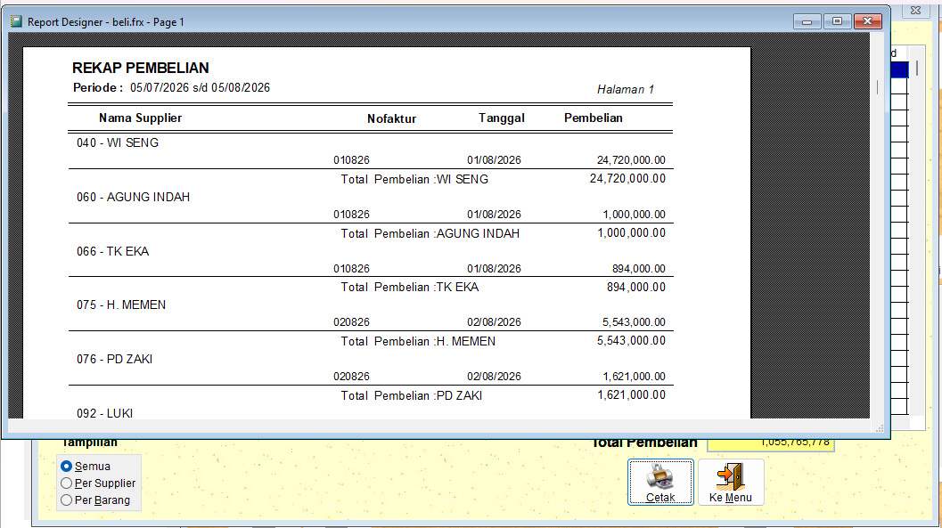
Gambar 29A. Layar legacy Mencetak Laporan Pembelian per Periode dari manual INVENTORY CONTROL.

Ilustrasi padanan pada sistem baru
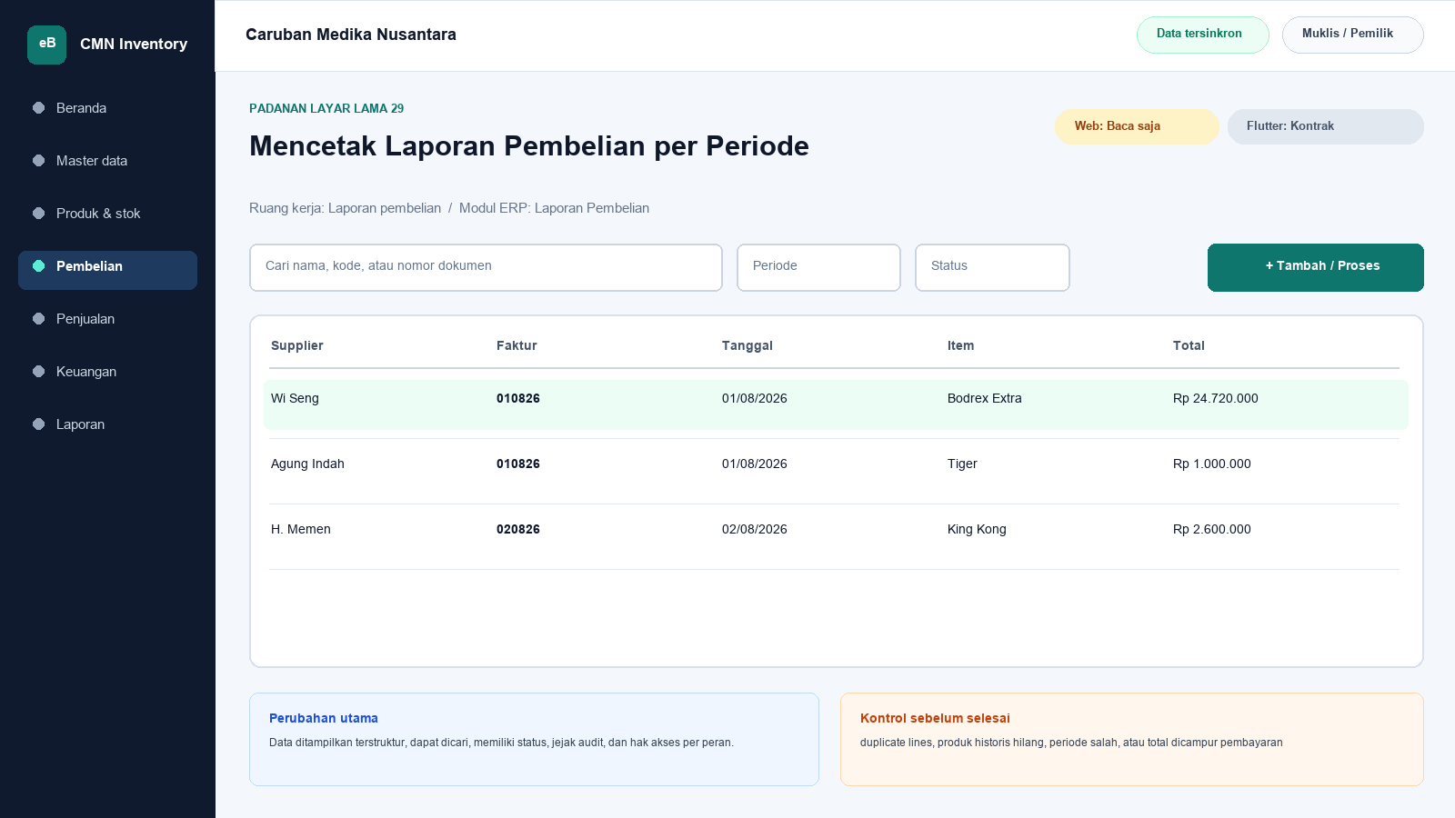
Gambar 29B. Ilustrasi padanan eBisnis untuk Mencetak Laporan Pembelian per Periode; data hanya contoh pelatihan.
Yang dipertahankan | Yang berubah
merekap pembelian menurut periode, supplier, produk, faktur, kuantitas, dan nilai | Navigasi berbasis modul, pencarian, filter, status dokumen, hak akses, jejak audit, dan sinkronisasi menggantikan ketergantungan pada posisi ikon serta indeks DBF.

Makna perbandingan layar lama dan layar baru
Layar lama Mencetak Laporan Pembelian per Periode ditempatkan di samping ilustrasi padanan baru agar pengguna dapat mengenali pekerjaan yang sama tanpa harus menghafal tata letak baru. Tujuan bisnisnya tetap merekap pembelian menurut periode, supplier, produk, faktur, kuantitas, dan nilai. Perubahan utama terletak pada cara sistem mengelompokkan informasi, memberi status, mencatat jejak audit, dan membatasi tindakan sesuai peran. Pada aplikasi lama, tombol dan tabel sering berada dalam satu jendela padat. Pada sistem baru, daftar, detail, tindakan, persetujuan, dan laporan dipisahkan secara lebih jelas supaya kesalahan klik berkurang dan pengguna memahami akibat setiap tindakan.
Padanan baru berada dalam modul Laporan Pembelian. Status yang dapat dibuktikan pada saat manual ini dibuat adalah Web baca saja dan Flutter kontrak. Status tersebut penting: operasional berarti alur transaksi telah tersedia pada permukaan terkait; baca saja berarti pengguna dapat meninjau data tetapi tindakan perubahan belum dilakukan dari permukaan itu; kontrak berarti kebutuhan dan API telah dipetakan tetapi layar Flutter lengkap belum boleh dianggap tersedia. Manual sengaja menampilkan status ini agar pelatihan tidak menjanjikan fungsi yang belum dibuktikan.

Cara menemukan fungsi yang dahulu berada pada jendela legacy
Pengguna lama tidak lagi mencari tombol berdasarkan posisi ikon. Mulailah dari nama proses Laporan Pembelian, lalu gunakan pencarian global atau menu sisi kiri. Ketik nama pelanggan, supplier, produk, nomor faktur, atau istilah Mencetak Laporan Pembelian per Periode sesuai kebutuhan. Setelah daftar muncul, gunakan filter periode dan status. Klik satu baris untuk membuka rincian. Tombol tindakan hanya muncul bila status dokumen dan hak akses mengizinkan. Pola ini konsisten di layar Web, Desktop Windows, dan bagian Flutter yang sudah operasional sehingga pengguna tidak perlu mempelajari tata letak berbeda untuk setiap transaksi.
Aturan bisnis lama tetap dihormati. tanggal akhir tidak boleh lebih kecil dari tanggal awal dan orphan product history tetap dipertahankan. Namun penerapannya tidak lagi bergantung pada warna baris atau urutan indeks DBF semata. Sistem baru menyimpan identitas data, waktu perubahan, pengguna, status dokumen, dan relasi ke transaksi lain. Bila data berasal dari migrasi, kode legacy dipertahankan sebagai referensi rekonsiliasi. Pengguna sebaiknya mencari dengan kode lama terlebih dahulu ketika mencocokkan arsip, lalu memastikan nama dan pihak terkait sebelum melakukan tindakan.

Langkah kerja transisi untuk pengguna nonteknis
Pertama, pastikan nama tenant Caruban Medika Nusantara, cabang, periode, dan identitas pengguna pada bagian atas layar sudah benar. Kedua, buka modul Laporan Pembelian dan pilih fungsi yang paling mendekati istilah lama Mencetak Laporan Pembelian per Periode. Ketiga, gunakan filter untuk mempersempit data sebelum membuka rincian. Keempat, bandingkan nomor referensi, tanggal, pihak, produk, jumlah, harga, dan status dengan dokumen sumber. Kelima, lakukan tindakan yang tersedia, misalnya menyimpan draft, mengajukan persetujuan, memposting, menerima pembayaran, atau membuat snapshot laporan. Keenam, baca pesan hasil dan simpan nomor bukti. Ketujuh, periksa kembali daftar untuk memastikan status berubah sesuai harapan.
Bila tombol tidak terlihat, jangan mencoba masuk dengan akun orang lain. Periksa peran pengguna, status dokumen, periode akuntansi, serta status sinkronisasi. Bila Flutter menunjukkan baca saja atau kontrak, lanjutkan tindakan melalui Web sesuai prosedur kantor. Bila koneksi terputus ketika fungsi offline tersedia, tunggu status antrean dan jangan membuat transaksi kedua untuk pekerjaan yang sama. Setelah jaringan kembali, lakukan sinkronisasi dan cocokkan nomor referensi server. Langkah sederhana ini mencegah transaksi ganda dan menjaga pertanggungjawaban pengguna.

Kontrol data, risiko, dan bukti penyelesaian
Risiko utama pada proses ini adalah duplicate lines, produk historis hilang, periode salah, atau total dicampur pembayaran. Sistem baru membantu melalui validasi, status, audit log, serta pemisahan kewenangan, tetapi pengguna tetap bertanggung jawab membaca data. Sebelum menyimpan, periksa satuan, nilai rupiah, tanggal, pihak, gudang, sales, dan lampiran. Untuk transaksi stok atau keuangan, pastikan total rincian sama dengan total dokumen. Untuk perubahan master, pastikan tidak membuat duplikat. Untuk laporan, simpan parameter, waktu pembentukan, versi, dan siapa yang meminta cetak ulang.
Bukti minimum penyelesaian adalah nomor dokumen atau kode referensi, status akhir, waktu proses, nama pengguna, serta hasil rekonsiliasi. Kriteria penerimaannya: Alur normal, alur batal, validasi, hak akses, posting/reversal bila relevan, cetak/ekspor, retry jaringan, offline, sinkronisasi, rekonsiliasi DBF dan UAT harus lulus. Apabila salah satu bukti belum tersedia, pekerjaan belum boleh dianggap selesai walaupun layar telah ditutup. Catat masalah pada log dukungan dengan nomor referensi dan tangkapan layar yang tidak memuat kata sandi atau data sensitif berlebihan.

Pembagian penggunaan Web, Windows, dan Android
Web menjadi ruang kerja utama untuk proses Laporan Pembelian yang memerlukan tabel lebar, pemeriksaan lintas dokumen, persetujuan, atau ekspor. Aplikasi Windows Flutter mengikuti pola navigasi yang lebih ringkas untuk operasi yang telah disediakan dan dapat dipakai pada komputer operasional. Android Flutter diprioritaskan untuk pekerjaan lapangan seperti katalog, order, penerimaan piutang, serah-terima nota, dan pemantauan. Pada layar yang belum operasional di Flutter, pengguna tetap dapat melihat status paritas dan diarahkan ke Web, bukan diberi tombol semu.
Tidak semua pekerjaan harus dilakukan di semua perangkat. Pemilihan perangkat mengikuti risiko dan konteks. Entri cepat saat kunjungan cocok untuk Android; pemeriksaan rinci dan laporan cocok untuk Web atau Windows; persetujuan bernilai besar sebaiknya dilakukan pada perangkat pribadi yang aman. Pada semua perangkat, pengguna harus keluar setelah selesai, menjaga PIN atau kata sandi, dan memastikan sinkronisasi tidak tertunda sebelum mengganti atau menghapus aplikasi.

Pengetahuan operasional dari manual lama yang tetap berlaku
Gambar 29. Mencetak Laporan Pembelian per Periode (sumber: manual awal).
Tujuan dan ruang lingkup
Layar Mencetak Laporan Pembelian per Periode merupakan bagian dari modul Laporan Pembelian dan diakses melalui jalur Pembelian > Laporan. Tujuan utamanya adalah merekap pembelian menurut periode, supplier, produk, faktur, kuantitas, dan nilai. Fungsi ini harus dipahami sebagai bagian dari rangkaian pengendalian Sales dan Inventory, bukan sebagai form yang berdiri sendiri. Setiap data yang dibaca atau diubah dapat memengaruhi proses lain, antara lain penetapan harga, pembelian, penjualan, persediaan, hutang, piutang, kas, serta laporan laba/rugi. Karena itu, operator wajib memahami identitas record aktif, tanggal atau periode kerja, status dokumen, dan konsekuensi tombol yang dipilih. Manual ini menjelaskan cara operasional, aturan yang berhasil direkonstruksi, kontrol yang perlu dilakukan, serta persyaratan kesetaraan ketika fungsi dibangun ulang.
Arsip BELI memuat 60.269 baris. Terdapat produk historis yang tidak lagi ada pada STOK; baris tersebut harus tetap tampil dengan master placeholder nonaktif.
Dasar dokumentasi dan batas interpretasi
Uraian layar ini disusun dari tangkapan layar pada manual awal, struktur file DBF, data sampel, indeks CDX, nama report, batch file, dan string kode/form Visual FoxPro yang dapat diekstrak secara statis dari arsip 5-Inventory--.rar. Tabel yang paling relevan adalah BELI.DBF, SUPPLIER.DBF, STOK.DBF. Penelusuran field menunjukkan jejak berikut: BELI.DBF: TANGGAL, NOFAKTUR, KODESUPPL, KODEBRG, JUMLAH, HARGABELI, NAMABRG, HARGAASLI, DISCOUNT, DISCOUNT2, NOBATCH, TGLEXP, TGLOPNAME; SUPPLIER.DBF: KODESUPPL, NAMASUPPL, SYARAT_BYR, ATASNAMA, ALAMAT, NOTELPON, REKRUPIAH, ALMBANK, HUT_AWAL, HUT_MASUK, HUT_KELUAR, WILAYAH, NAMABANK; STOK.DBF: KODEBRG, NAMABRG, SATUAN, AWAL, MASUK, KELUAR, HARGABELI, HARGAJUAL, STOKMINIM, TGLHARGA, HARGARATA2, TGLOPNAME, HARGAJUAL2. Aplikasi executable tidak dijalankan pada host analisis; oleh sebab itu, perilaku yang hanya muncul pada runtime, perangkat printer tertentu, jaringan lama, atau kondisi data yang tidak terdapat dalam arsip harus dikonfirmasi melalui User Acceptance Test bersama pengguna berpengalaman. Ketika manual ini menyebut rekomendasi sistem baru, rekomendasi tersebut dibedakan dari fakta legacy dan tidak boleh dianggap sebagai bukti bahwa aplikasi lama telah menerapkannya.
Peran, kewenangan, dan prasyarat
Pengguna yang berkaitan dengan layar ini mencakup operator pelaporan, supervisor, manajemen, keuangan, gudang, penagihan, dan auditor sesuai klasifikasi kerahasiaan laporan. Sebelum memulai, parameter periode, pihak, sales, produk, status, dan cut-off telah ditentukan; sumber transaksi sudah diposting; serta pengguna mempunyai hak untuk melihat harga beli atau data sensitif. Akun harus digunakan secara individual dan tidak boleh dipinjamkan agar audit trail mempunyai pemilik yang jelas. Untuk tindakan tambah, ubah, hapus, posting, pembayaran, pembatalan, atau pencetakan data sensitif, sistem perlu memeriksa hak akses secara eksplisit. Operator juga harus memastikan perangkat berada pada tanggal dan zona waktu yang benar, tidak ada pesan kesalahan tertunda, serta data lokal telah tersinkron atau berada pada mode offline yang diizinkan. Bila terdapat konflik, periode tertutup, atau data master meragukan, proses dihentikan sampai supervisor memberi keputusan.
Pengenalan komponen dan cara membaca layar
Secara umum, tangkapan layar memperlihatkan form parameter, tombol proses atau preview, grid hasil, indikator jumlah baris dan total, tombol cetak, ekspor, navigasi halaman, serta tampilan pratinjau dokumen. Judul form dan jalur menu harus diperiksa terlebih dahulu untuk mencegah pengguna bekerja pada fungsi yang mirip tetapi mempunyai konsekuensi berbeda. Area identitas menunjukkan record atau dokumen aktif, grid memperlihatkan baris detail atau daftar, sedangkan bagian total menyajikan hasil agregasi. Tombol bergambar pada aplikasi lama perlu dibaca melalui tooltip dan konteks, karena beberapa ikon dapat terlihat serupa. Warna membantu orientasi, tetapi tidak boleh menjadi satu-satunya penentu status. Pada aplikasi target, setiap tombol harus mempunyai label teks, status disabled yang jelas, dialog konfirmasi untuk tindakan berisiko, dan pesan hasil yang menyebut nomor dokumen atau kode record.
Prosedur operasional langkah demi langkah
1. Buka fungsi melalui jalur Pembelian > Laporan dan pastikan sumber data sudah berada pada status final atau posted sesuai jenis dokumen.
2. Isi parameter periode, tanggal acuan, supplier, customer, sales, produk, status, atau pilihan harga yang relevan; kosongkan hanya parameter yang memang berarti seluruh data.
3. Tekan Proses atau Preview dan tunggu sampai grid atau halaman pratinjau selesai dibentuk. Jangan menekan tombol berulang saat proses masih berjalan.
4. Periksa judul, identitas perusahaan, parameter, tanggal cetak, pembuat, nomor dokumen, nomor halaman, serta penanda draft/reprint.
5. Rekonsiliasi jumlah baris, kuantitas, subtotal, diskon, pembayaran, saldo, nilai persediaan, laba, atau total lain terhadap layar sumber dan angka kontrol.
6. Periksa baris exception, termasuk saldo negatif, harga nol, data orphan, dokumen lunas, retur, atau giro, agar tidak hilang akibat filter.
7. Periksa tata letak seluruh halaman: tidak ada kolom terpotong, baris terakhir hilang, header tidak berulang, angka menimpa, atau karakter yang tidak terbaca.
8. Pilih printer atau format PDF yang disetujui. Untuk data sensitif, pastikan printer berada di lokasi aman dan penerima telah ditentukan.
9. Simpan arsip dengan nama baku dan hash atau nomor versi bila laporan menjadi dokumen kontrol. Catat alasan apabila dilakukan pencetakan ulang.
10. Tutup preview setelah hasil berhasil diterbitkan dan pastikan tidak ada perubahan transaksi yang dilakukan hanya untuk menyesuaikan tampilan laporan.
Makna data dan hubungan antarmodul
Pada layar ini, data harus dibaca dengan prinsip berikut: laporan harus menyatakan as-of date atau periode, filter yang dipakai, versi data, waktu pembuatan, pengguna pembuat, dan hubungan rekonsiliasinya dengan layar sumber. Hubungan teknisnya terutama melibatkan BELI.DBF, SUPPLIER.DBF, STOK.DBF. Kode legacy harus dipertahankan apa adanya, termasuk angka nol di depan, spasi bermakna, dan nomor faktur yang mungkin tidak unik secara global. Nilai tanggal dipisahkan antara tanggal dokumen, jatuh tempo, pembayaran, harga efektif, opname, expiry, dan waktu posting. Nilai uang memakai presisi desimal, bukan floating point. Kuantitas juga harus mendukung pecahan karena data lama mempunyai jumlah desimal. Bila record master sudah tidak ada tetapi transaksi historis masih merujuk kodenya, histori tetap diimpor menggunakan placeholder nonaktif dan diberi tanda untuk cleansing.
Aturan bisnis dan dampak penyimpanan
Aturan utama yang dapat dibuktikan atau diinferensikan kuat untuk layar ini adalah: tanggal akhir tidak boleh lebih kecil dari tanggal awal dan orphan product history tetap dipertahankan. Setiap penyimpanan harus mengevaluasi validasi wajib, keunikan kode atau nomor, status periode, otorisasi, dan hubungan ke dokumen sumber. Untuk transaksi, perubahan lintas tabel harus bersifat atomik: seluruh efek berhasil atau seluruhnya dibatalkan. Untuk laporan, parameter dan cut-off harus menghasilkan snapshot yang dapat direproduksi. Untuk master, penghapusan fisik ditolak apabila record telah direferensikan. Untuk harga, versi historis tidak ditimpa. Untuk hutang dan piutang, status lunas tidak boleh diartikan sebagai hilangnya event. Sistem baru perlu menyimpan correlation ID dan idempotency key sehingga retry akibat koneksi tidak membuat record ganda.
Validasi, rekonsiliasi, dan titik kontrol
Risiko utama yang harus dikendalikan adalah duplicate lines, produk historis hilang, periode salah, atau total dicampur pembayaran. Sebelum pekerjaan dianggap selesai, operator melakukan pemeriksaan silang antara detail dan total, memastikan record aktif tepat, memeriksa tanda nilai positif/negatif, serta membandingkan tanggal dan status. Supervisor melakukan sampling terhadap bukti sumber dan histori perubahan. Untuk data kuantitatif, gunakan angka kontrol berupa jumlah record, jumlah dokumen, total kuantitas, total nilai, dan saldo per pihak. Setiap selisih harus mempunyai penjelasan dan tiket penyelesaian; jangan menyesuaikan angka master hanya agar laporan tampak sama. Rekonsiliasi dilakukan pada cut-off yang sama dan memperhitungkan transaksi setelah tanggal acuan, status settled, retur, reversal, serta data orphan.
Contoh skenario penggunaan
Contoh pembelian kredit: satu faktur supplier berisi beberapa obat dengan jumlah, harga asli, diskon, batch, dan expiry berbeda. Operator menyimpan draft, melakukan pemeriksaan silang, lalu memposting sekali. Stok masuk, saldo batch, hutang, harga supplier, dan bukti cetak harus terbentuk secara atomik. Ketika pembayaran sebagian dilakukan melalui transfer, event negatif dialokasikan ke faktur dan saldo tetap terbuka. Pembayaran berikutnya menutup saldo menjadi nol; histori kemudian tampil sebagai settled tanpa dihapus. Aging pada tanggal sebelum pembayaran tetap menunjukkan saldo lama karena perhitungannya menggunakan cut-off historis.
Masalah umum dan penanganan
Apabila layar Mencetak Laporan Pembelian per Periode tidak terbuka, periksa hak akses, file atau service sumber, koneksi, status sinkronisasi, dan log aplikasi. Bila daftar kosong padahal data diperkirakan ada, periksa filter, tanggal, status aktif/lunas, serta apakah indeks legacy pernah rusak. Bila detail tidak sama dengan baris yang dipilih, jangan menyimpan; muat ulang dan catat record yang bermasalah. Bila total berbeda, ekspor detail dan hitung ulang menggunakan presisi yang sama, lalu telusuri duplikasi, event setelah cut-off, nilai negatif, atau record deleted. Bila proses simpan/posting berhenti di tengah, jangan mengulang transaksi secara manual sebelum memeriksa status server dan idempotency key. Pada sistem lama, backup salinan DBF terlebih dahulu sebelum re-index atau perbaikan; pada sistem baru, gunakan prosedur recovery, bukan edit database produksi secara ad hoc.
Audit, keamanan, dan perlindungan data
Setiap tindakan penting harus tercatat paling sedikit dengan pengguna, peran, perangkat, waktu, record, tindakan, nilai sebelum dan sesudah, alasan, serta hasil. Harga beli, rekening bank, saldo hutang/piutang, dan laporan laba/rugi diperlakukan sebagai data terbatas. Ekspor dan cetak dicatat, diberi parameter, dan didistribusikan hanya kepada penerima berwenang. Password pada USERS.DBF legacy tersimpan pada field PSW dan tidak aman untuk dimigrasikan sebagai plaintext; akun target wajib menggunakan reset kredensial, password hash adaptif, sesi terbatas, serta autentikasi tambahan untuk pembatalan, perubahan rekening, harga di bawah biaya, atau pembukaan periode. Data transaksi posted tidak boleh dihapus oleh administrator biasa.
Persyaratan kesetaraan pada aplikasi web dan Flutter offline-first
Pada aplikasi modern, laporan memakai snapshot yang dapat direproduksi, parameter tersimpan, ekspor aman, watermark dan audit cetak, kontrol hak akses kolom, serta rekonsiliasi otomatis terhadap ledger. Tampilan web, Flutter Windows, dan Flutter Android harus menggunakan aturan bisnis serta API yang sama. Flutter menyimpan master cache, draft, dan outbox pada SQLite/Drift; setiap record memakai UUID/ULID yang dapat dibuat offline. Status sinkronisasi terlihat di setiap dokumen. Konflik master dapat diselesaikan menggunakan version number dan layar review, sedangkan transaksi posted tidak di-merge field demi field: server menerima satu perintah idempotent atau menolaknya dengan alasan yang dapat ditindaklanjuti. Pengujian paritas harus membandingkan input, efek stok, hutang/piutang, jurnal, laporan, dan cetakan terhadap aplikasi lama, lalu mendokumentasikan setiap perbedaan yang disetujui.
Daftar periksa penyelesaian layar
Sebelum meninggalkan layar Mencetak Laporan Pembelian per Periode, pastikan: record atau parameter sudah benar; tidak ada draft, edit, dialog, atau sinkronisasi yang tertunda; total telah direkonsiliasi; bukti atau alasan tersedia; hasil simpan/posting mempunyai nomor atau kode; laporan/ekspor menyebut periode dan versi; exception telah dicatat; dan data sensitif tidak tertinggal pada folder atau printer umum. Untuk implementasi baru, layar baru dinyatakan selesai setelah unit test, integration test, offline/retry test, migration test, security test, accessibility test, print/export test, serta UAT dengan skenario normal dan exception dinyatakan lulus.
Verifikasi bab: 2,485 kata penjelasan. Minimum 1.500 kata terpenuhi.

30. Menu Penjualan
Modul padanan: Penjualan | Web: Operasional | Flutter: Operasional

Tampilan aplikasi lama
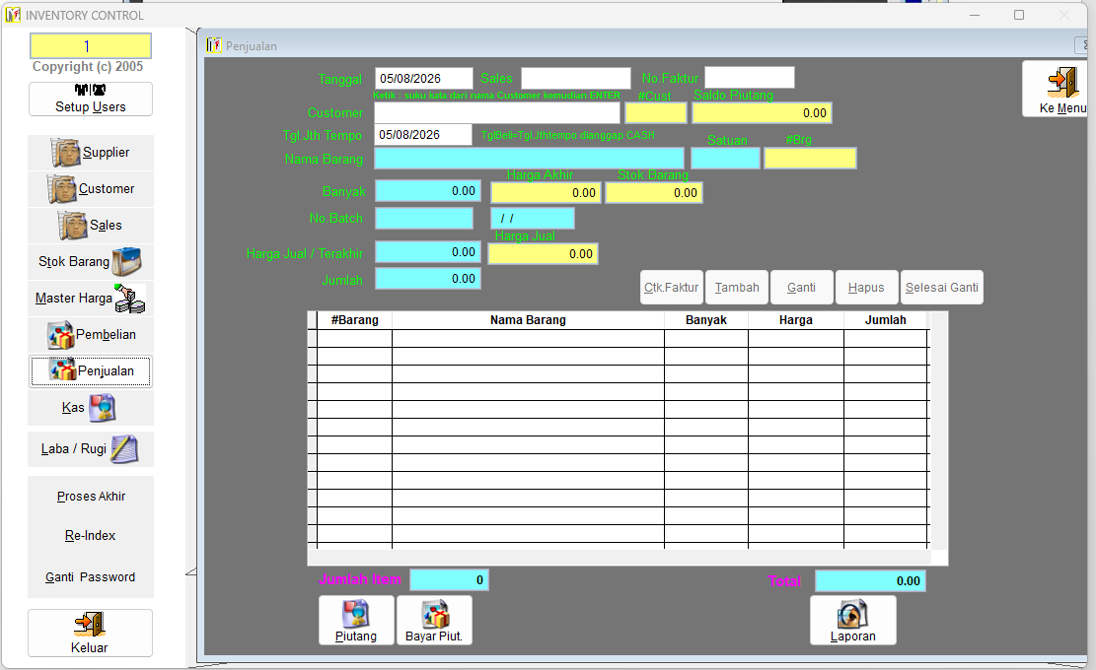
Gambar 30A. Layar legacy Menu Penjualan dari manual INVENTORY CONTROL.

Ilustrasi padanan pada sistem baru
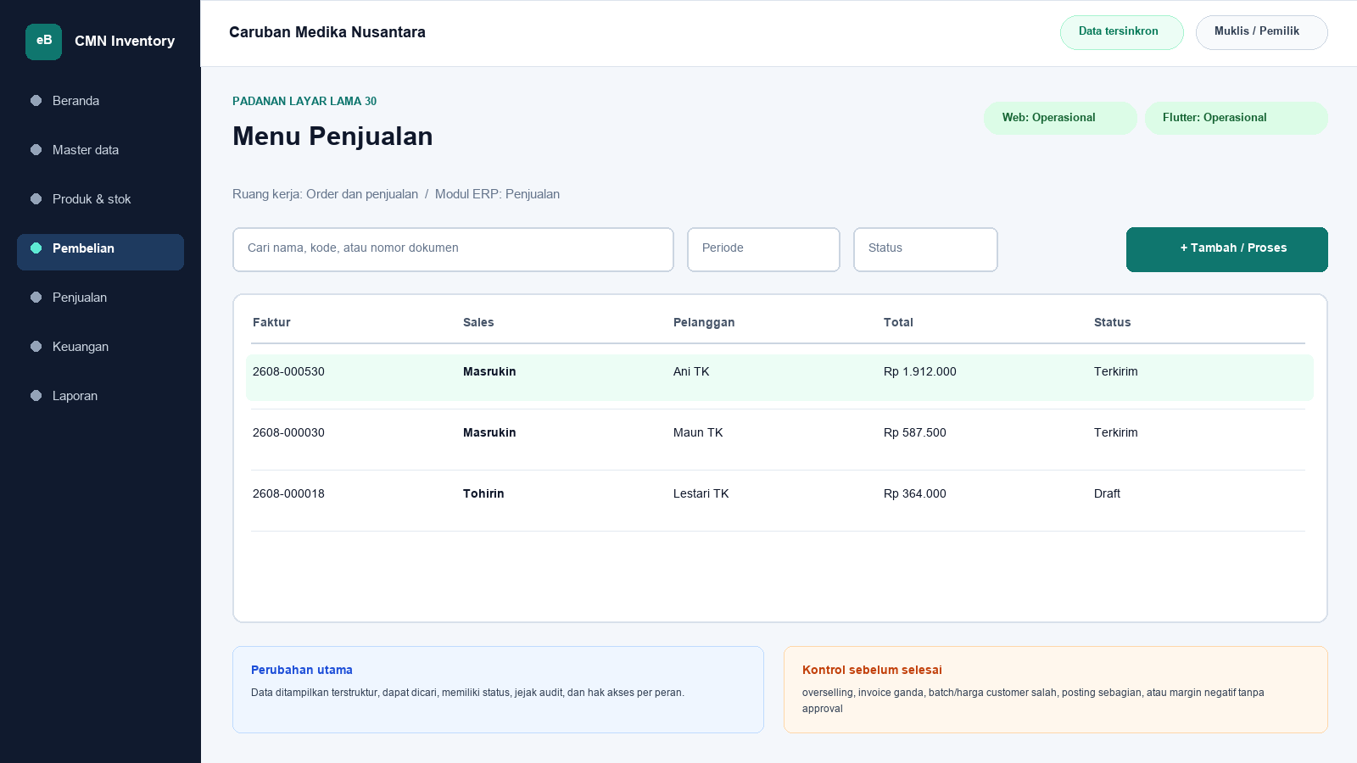
Gambar 30B. Ilustrasi padanan eBisnis untuk Menu Penjualan; data hanya contoh pelatihan.
Yang dipertahankan | Yang berubah
mencatat invoice customer, sales, produk, batch, harga, biaya, stok keluar, dan piutang | Navigasi berbasis modul, pencarian, filter, status dokumen, hak akses, jejak audit, dan sinkronisasi menggantikan ketergantungan pada posisi ikon serta indeks DBF.

Makna perbandingan layar lama dan layar baru
Layar lama Menu Penjualan ditempatkan di samping ilustrasi padanan baru agar pengguna dapat mengenali pekerjaan yang sama tanpa harus menghafal tata letak baru. Tujuan bisnisnya tetap mencatat invoice customer, sales, produk, batch, harga, biaya, stok keluar, dan piutang. Perubahan utama terletak pada cara sistem mengelompokkan informasi, memberi status, mencatat jejak audit, dan membatasi tindakan sesuai peran. Pada aplikasi lama, tombol dan tabel sering berada dalam satu jendela padat. Pada sistem baru, daftar, detail, tindakan, persetujuan, dan laporan dipisahkan secara lebih jelas supaya kesalahan klik berkurang dan pengguna memahami akibat setiap tindakan.
Padanan baru berada dalam modul Penjualan. Status yang dapat dibuktikan pada saat manual ini dibuat adalah Web operasional dan Flutter operasional. Status tersebut penting: operasional berarti alur transaksi telah tersedia pada permukaan terkait; baca saja berarti pengguna dapat meninjau data tetapi tindakan perubahan belum dilakukan dari permukaan itu; kontrak berarti kebutuhan dan API telah dipetakan tetapi layar Flutter lengkap belum boleh dianggap tersedia. Manual sengaja menampilkan status ini agar pelatihan tidak menjanjikan fungsi yang belum dibuktikan.

Cara menemukan fungsi yang dahulu berada pada jendela legacy
Pengguna lama tidak lagi mencari tombol berdasarkan posisi ikon. Mulailah dari nama proses Penjualan, lalu gunakan pencarian global atau menu sisi kiri. Ketik nama pelanggan, supplier, produk, nomor faktur, atau istilah Menu Penjualan sesuai kebutuhan. Setelah daftar muncul, gunakan filter periode dan status. Klik satu baris untuk membuka rincian. Tombol tindakan hanya muncul bila status dokumen dan hak akses mengizinkan. Pola ini konsisten di layar Web, Desktop Windows, dan bagian Flutter yang sudah operasional sehingga pengguna tidak perlu mempelajari tata letak berbeda untuk setiap transaksi.
Aturan bisnis lama tetap dihormati. nomor legacy YYMM-######; MASTERJL memberi harga khusus; posting mengurangi stok/batch dan membentuk AR. Namun penerapannya tidak lagi bergantung pada warna baris atau urutan indeks DBF semata. Sistem baru menyimpan identitas data, waktu perubahan, pengguna, status dokumen, dan relasi ke transaksi lain. Bila data berasal dari migrasi, kode legacy dipertahankan sebagai referensi rekonsiliasi. Pengguna sebaiknya mencari dengan kode lama terlebih dahulu ketika mencocokkan arsip, lalu memastikan nama dan pihak terkait sebelum melakukan tindakan.

Langkah kerja transisi untuk pengguna nonteknis
Pertama, pastikan nama tenant Caruban Medika Nusantara, cabang, periode, dan identitas pengguna pada bagian atas layar sudah benar. Kedua, buka modul Penjualan dan pilih fungsi yang paling mendekati istilah lama Menu Penjualan. Ketiga, gunakan filter untuk mempersempit data sebelum membuka rincian. Keempat, bandingkan nomor referensi, tanggal, pihak, produk, jumlah, harga, dan status dengan dokumen sumber. Kelima, lakukan tindakan yang tersedia, misalnya menyimpan draft, mengajukan persetujuan, memposting, menerima pembayaran, atau membuat snapshot laporan. Keenam, baca pesan hasil dan simpan nomor bukti. Ketujuh, periksa kembali daftar untuk memastikan status berubah sesuai harapan.
Bila tombol tidak terlihat, jangan mencoba masuk dengan akun orang lain. Periksa peran pengguna, status dokumen, periode akuntansi, serta status sinkronisasi. Bila Flutter menunjukkan baca saja atau kontrak, lanjutkan tindakan melalui Web sesuai prosedur kantor. Bila koneksi terputus ketika fungsi offline tersedia, tunggu status antrean dan jangan membuat transaksi kedua untuk pekerjaan yang sama. Setelah jaringan kembali, lakukan sinkronisasi dan cocokkan nomor referensi server. Langkah sederhana ini mencegah transaksi ganda dan menjaga pertanggungjawaban pengguna.

Kontrol data, risiko, dan bukti penyelesaian
Risiko utama pada proses ini adalah overselling, invoice ganda, batch/harga customer salah, posting sebagian, atau margin negatif tanpa approval. Sistem baru membantu melalui validasi, status, audit log, serta pemisahan kewenangan, tetapi pengguna tetap bertanggung jawab membaca data. Sebelum menyimpan, periksa satuan, nilai rupiah, tanggal, pihak, gudang, sales, dan lampiran. Untuk transaksi stok atau keuangan, pastikan total rincian sama dengan total dokumen. Untuk perubahan master, pastikan tidak membuat duplikat. Untuk laporan, simpan parameter, waktu pembentukan, versi, dan siapa yang meminta cetak ulang.
Bukti minimum penyelesaian adalah nomor dokumen atau kode referensi, status akhir, waktu proses, nama pengguna, serta hasil rekonsiliasi. Kriteria penerimaannya: Alur normal, alur batal, validasi, hak akses, posting/reversal bila relevan, cetak/ekspor, retry jaringan, offline, sinkronisasi, rekonsiliasi DBF dan UAT harus lulus. Apabila salah satu bukti belum tersedia, pekerjaan belum boleh dianggap selesai walaupun layar telah ditutup. Catat masalah pada log dukungan dengan nomor referensi dan tangkapan layar yang tidak memuat kata sandi atau data sensitif berlebihan.

Pembagian penggunaan Web, Windows, dan Android
Web menjadi ruang kerja utama untuk proses Penjualan yang memerlukan tabel lebar, pemeriksaan lintas dokumen, persetujuan, atau ekspor. Aplikasi Windows Flutter mengikuti pola navigasi yang lebih ringkas untuk operasi yang telah disediakan dan dapat dipakai pada komputer operasional. Android Flutter diprioritaskan untuk pekerjaan lapangan seperti katalog, order, penerimaan piutang, serah-terima nota, dan pemantauan. Pada layar yang belum operasional di Flutter, pengguna tetap dapat melihat status paritas dan diarahkan ke Web, bukan diberi tombol semu.
Tidak semua pekerjaan harus dilakukan di semua perangkat. Pemilihan perangkat mengikuti risiko dan konteks. Entri cepat saat kunjungan cocok untuk Android; pemeriksaan rinci dan laporan cocok untuk Web atau Windows; persetujuan bernilai besar sebaiknya dilakukan pada perangkat pribadi yang aman. Pada semua perangkat, pengguna harus keluar setelah selesai, menjaga PIN atau kata sandi, dan memastikan sinkronisasi tidak tertunda sebelum mengganti atau menghapus aplikasi.

Pengetahuan operasional dari manual lama yang tetap berlaku
Gambar 30. Menu Penjualan (sumber: manual awal).
Tujuan dan ruang lingkup
Layar Menu Penjualan merupakan bagian dari modul Penjualan dan diakses melalui jalur Menu Utama > Penjualan. Tujuan utamanya adalah mencatat invoice customer, sales, produk, batch, harga, biaya, stok keluar, dan piutang. Fungsi ini harus dipahami sebagai bagian dari rangkaian pengendalian Sales dan Inventory, bukan sebagai form yang berdiri sendiri. Setiap data yang dibaca atau diubah dapat memengaruhi proses lain, antara lain penetapan harga, pembelian, penjualan, persediaan, hutang, piutang, kas, serta laporan laba/rugi. Karena itu, operator wajib memahami identitas record aktif, tanggal atau periode kerja, status dokumen, dan konsekuensi tombol yang dipilih. Manual ini menjelaskan cara operasional, aturan yang berhasil direkonstruksi, kontrol yang perlu dilakukan, serta persyaratan kesetaraan ketika fungsi dibangun ulang.
Nomor faktur penjualan legacy mengikuti pola YYMM-######. Posting harus mengurangi stok/batch, menyimpan harga jual dan biaya, serta membentuk piutang bila kredit.
Dasar dokumentasi dan batas interpretasi
Uraian layar ini disusun dari tangkapan layar pada manual awal, struktur file DBF, data sampel, indeks CDX, nama report, batch file, dan string kode/form Visual FoxPro yang dapat diekstrak secara statis dari arsip 5-Inventory--.rar. Tabel yang paling relevan adalah JUAL.DBF, SEMJUAL1/2/3.DBF, CUSTOMER.DBF, SALES.DBF, STOK.DBF, BATCHNO.DBF, MASTERJL.DBF, TRAN_PIUT.DBF. Penelusuran field menunjukkan jejak berikut: JUAL.DBF: TANGGAL, NOFAKTUR, KODECUST, KODESALES, KODEBRG, JUMLAH, HARGABELI, HARGAJUAL, NAMABRG, NOBATCH, TGLEXP, TGLOPNAME; semjual1.dbf: KODEBRG, NAMABRG, SATUAN, JUMLAH, HARGAJUAL, HARGABELI, NOBATCH, TGLEXP; semjual2.dbf: KODEBRG, NAMABRG, SATUAN, JUMLAH, HARGAJUAL, HARGABELI, NOBATCH, TGLEXP; semjual3.dbf: KODEBRG, NAMABRG, SATUAN, JUMLAH, HARGAJUAL, HARGABELI, NOBATCH, TGLEXP; CUSTOMER.DBF: KODECUST, NAMACUST, SYARAT_BYR, ATASNAMA, ALAMAT1, ALAMAT2, ALAMAT, NOTELPON, REKRUPIAH, ALMBANK, DISCOUNT, PIUTAWAL, PIUTMASUK, PIUTKELUAR, NAMABANK. Aplikasi executable tidak dijalankan pada host analisis; oleh sebab itu, perilaku yang hanya muncul pada runtime, perangkat printer tertentu, jaringan lama, atau kondisi data yang tidak terdapat dalam arsip harus dikonfirmasi melalui User Acceptance Test bersama pengguna berpengalaman. Ketika manual ini menyebut rekomendasi sistem baru, rekomendasi tersebut dibedakan dari fakta legacy dan tidak boleh dianggap sebagai bukti bahwa aplikasi lama telah menerapkannya.
Peran, kewenangan, dan prasyarat
Pengguna yang berkaitan dengan layar ini mencakup operator transaksi, kasir atau staf administrasi, petugas gudang, bagian keuangan, supervisor pemberi persetujuan, serta auditor. Sebelum memulai, periode transaksi terbuka, master pihak dan produk valid, nomor dokumen belum dipakai, stok atau limit kredit telah diperiksa, dan koneksi/sinkronisasi berada dalam status yang aman untuk posting. Akun harus digunakan secara individual dan tidak boleh dipinjamkan agar audit trail mempunyai pemilik yang jelas. Untuk tindakan tambah, ubah, hapus, posting, pembayaran, pembatalan, atau pencetakan data sensitif, sistem perlu memeriksa hak akses secara eksplisit. Operator juga harus memastikan perangkat berada pada tanggal dan zona waktu yang benar, tidak ada pesan kesalahan tertunda, serta data lokal telah tersinkron atau berada pada mode offline yang diizinkan. Bila terdapat konflik, periode tertutup, atau data master meragukan, proses dihentikan sampai supervisor memberi keputusan.
Pengenalan komponen dan cara membaca layar
Secara umum, tangkapan layar memperlihatkan bagian kepala dokumen, identitas pihak, tanggal, nomor faktur, area input item atau pembayaran, grid detail, panel total, tombol tambah/ubah/hapus baris, simpan draft, posting, cetak, batal, dan keluar. Judul form dan jalur menu harus diperiksa terlebih dahulu untuk mencegah pengguna bekerja pada fungsi yang mirip tetapi mempunyai konsekuensi berbeda. Area identitas menunjukkan record atau dokumen aktif, grid memperlihatkan baris detail atau daftar, sedangkan bagian total menyajikan hasil agregasi. Tombol bergambar pada aplikasi lama perlu dibaca melalui tooltip dan konteks, karena beberapa ikon dapat terlihat serupa. Warna membantu orientasi, tetapi tidak boleh menjadi satu-satunya penentu status. Pada aplikasi target, setiap tombol harus mempunyai label teks, status disabled yang jelas, dialog konfirmasi untuk tindakan berisiko, dan pesan hasil yang menyebut nomor dokumen atau kode record.
Prosedur operasional langkah demi langkah
1. Buka menu Penjualan dan buat invoice baru pada tanggal, cabang, dan gudang yang benar.
2. Pilih customer dan sales berdasarkan kode; periksa alamat, termin, diskon, saldo piutang, dan status kredit.
3. Pastikan nomor invoice mengikuti sequence yang dikendalikan server atau allocator offline dan tidak berbenturan dengan perangkat lain.
4. Tambahkan produk, satuan, jumlah, batch/expiry, harga jual, diskon, serta biaya snapshot. Resolver harus memilih harga khusus customer bila berlaku.
5. Periksa ketersediaan stok dan kebijakan stok negatif. Untuk obat, pilih batch berdasarkan FEFO bila kebijakan mengharuskannya.
6. Tinjau margin per baris dan total. Harga di bawah biaya memerlukan alasan dan persetujuan sesuai limit.
7. Simpan draft; draft tidak boleh mengurangi stok atau menambah piutang. Uji cetak draft diberi watermark.
8. Posting secara atomik sehingga JUAL, STOK, BATCHNO, TRAN_PIUT, CUSTOMER, MASTERJL, dan jurnal target konsisten.
9. Verifikasi stok keluar, saldo batch, piutang, assignment sales, laba kotor, dan cetakan invoice setelah posting.
10. Kesalahan diperbaiki melalui void/reversal atau retur resmi. Jangan mengedit langsung baris posted atau saldo stok.
Makna data dan hubungan antarmodul
Pada layar ini, data harus dibaca dengan prinsip berikut: dokumen draft dapat diubah, tetapi dokumen posted bersifat tidak dapat ditimpa; koreksi dilakukan melalui pembatalan terkendali atau reversal agar stok, hutang/piutang, kas, dan jurnal tetap konsisten. Hubungan teknisnya terutama melibatkan JUAL.DBF, SEMJUAL1/2/3.DBF, CUSTOMER.DBF, SALES.DBF, STOK.DBF, BATCHNO.DBF, MASTERJL.DBF, TRAN_PIUT.DBF. Kode legacy harus dipertahankan apa adanya, termasuk angka nol di depan, spasi bermakna, dan nomor faktur yang mungkin tidak unik secara global. Nilai tanggal dipisahkan antara tanggal dokumen, jatuh tempo, pembayaran, harga efektif, opname, expiry, dan waktu posting. Nilai uang memakai presisi desimal, bukan floating point. Kuantitas juga harus mendukung pecahan karena data lama mempunyai jumlah desimal. Bila record master sudah tidak ada tetapi transaksi historis masih merujuk kodenya, histori tetap diimpor menggunakan placeholder nonaktif dan diberi tanda untuk cleansing.
Aturan bisnis dan dampak penyimpanan
Aturan utama yang dapat dibuktikan atau diinferensikan kuat untuk layar ini adalah: nomor legacy YYMM-######; MASTERJL memberi harga khusus; posting mengurangi stok/batch dan membentuk AR. Setiap penyimpanan harus mengevaluasi validasi wajib, keunikan kode atau nomor, status periode, otorisasi, dan hubungan ke dokumen sumber. Untuk transaksi, perubahan lintas tabel harus bersifat atomik: seluruh efek berhasil atau seluruhnya dibatalkan. Untuk laporan, parameter dan cut-off harus menghasilkan snapshot yang dapat direproduksi. Untuk master, penghapusan fisik ditolak apabila record telah direferensikan. Untuk harga, versi historis tidak ditimpa. Untuk hutang dan piutang, status lunas tidak boleh diartikan sebagai hilangnya event. Sistem baru perlu menyimpan correlation ID dan idempotency key sehingga retry akibat koneksi tidak membuat record ganda.
Validasi, rekonsiliasi, dan titik kontrol
Risiko utama yang harus dikendalikan adalah overselling, invoice ganda, batch/harga customer salah, posting sebagian, atau margin negatif tanpa approval. Sebelum pekerjaan dianggap selesai, operator melakukan pemeriksaan silang antara detail dan total, memastikan record aktif tepat, memeriksa tanda nilai positif/negatif, serta membandingkan tanggal dan status. Supervisor melakukan sampling terhadap bukti sumber dan histori perubahan. Untuk data kuantitatif, gunakan angka kontrol berupa jumlah record, jumlah dokumen, total kuantitas, total nilai, dan saldo per pihak. Setiap selisih harus mempunyai penjelasan dan tiket penyelesaian; jangan menyesuaikan angka master hanya agar laporan tampak sama. Rekonsiliasi dilakukan pada cut-off yang sama dan memperhitungkan transaksi setelah tanggal acuan, status settled, retur, reversal, serta data orphan.
Contoh skenario penggunaan
Contoh penjualan kredit: sales membuat invoice untuk customer dengan harga khusus dan memilih batch yang tersedia. Setelah pemeriksaan stok, margin, termin, dan total, invoice diposting satu kali. Stok berkurang dan piutang terbentuk dengan assignment sales yang tidak berubah ketika master sales customer diperbarui. Customer membayar sebagian melalui giro; receipt dicatat dan status clearing dipisahkan dari ketersediaan kas. Nota yang dibawa sales dicatat sebagai custody, bukan pembayaran. Ketika saldo akhirnya nol, faktur tetap berada dalam histori settled dan masih dapat dicetak serta dianalisis pada cut-off masa lalu.
Masalah umum dan penanganan
Apabila layar Menu Penjualan tidak terbuka, periksa hak akses, file atau service sumber, koneksi, status sinkronisasi, dan log aplikasi. Bila daftar kosong padahal data diperkirakan ada, periksa filter, tanggal, status aktif/lunas, serta apakah indeks legacy pernah rusak. Bila detail tidak sama dengan baris yang dipilih, jangan menyimpan; muat ulang dan catat record yang bermasalah. Bila total berbeda, ekspor detail dan hitung ulang menggunakan presisi yang sama, lalu telusuri duplikasi, event setelah cut-off, nilai negatif, atau record deleted. Bila proses simpan/posting berhenti di tengah, jangan mengulang transaksi secara manual sebelum memeriksa status server dan idempotency key. Pada sistem lama, backup salinan DBF terlebih dahulu sebelum re-index atau perbaikan; pada sistem baru, gunakan prosedur recovery, bukan edit database produksi secara ad hoc.
Audit, keamanan, dan perlindungan data
Setiap tindakan penting harus tercatat paling sedikit dengan pengguna, peran, perangkat, waktu, record, tindakan, nilai sebelum dan sesudah, alasan, serta hasil. Harga beli, rekening bank, saldo hutang/piutang, dan laporan laba/rugi diperlakukan sebagai data terbatas. Ekspor dan cetak dicatat, diberi parameter, dan didistribusikan hanya kepada penerima berwenang. Password pada USERS.DBF legacy tersimpan pada field PSW dan tidak aman untuk dimigrasikan sebagai plaintext; akun target wajib menggunakan reset kredensial, password hash adaptif, sesi terbatas, serta autentikasi tambahan untuk pembatalan, perubahan rekening, harga di bawah biaya, atau pembukaan periode. Data transaksi posted tidak boleh dihapus oleh administrator biasa.
Persyaratan kesetaraan pada aplikasi web dan Flutter offline-first
Pada aplikasi modern, transaksi memakai unit of work atomik, idempotency key, nomor yang aman dari benturan, status eksplisit, snapshot harga/biaya, approval, outbox event, serta rekonsiliasi lintas subledger. Tampilan web, Flutter Windows, dan Flutter Android harus menggunakan aturan bisnis serta API yang sama. Flutter menyimpan master cache, draft, dan outbox pada SQLite/Drift; setiap record memakai UUID/ULID yang dapat dibuat offline. Status sinkronisasi terlihat di setiap dokumen. Konflik master dapat diselesaikan menggunakan version number dan layar review, sedangkan transaksi posted tidak di-merge field demi field: server menerima satu perintah idempotent atau menolaknya dengan alasan yang dapat ditindaklanjuti. Pengujian paritas harus membandingkan input, efek stok, hutang/piutang, jurnal, laporan, dan cetakan terhadap aplikasi lama, lalu mendokumentasikan setiap perbedaan yang disetujui.
Daftar periksa penyelesaian layar
Sebelum meninggalkan layar Menu Penjualan, pastikan: record atau parameter sudah benar; tidak ada draft, edit, dialog, atau sinkronisasi yang tertunda; total telah direkonsiliasi; bukti atau alasan tersedia; hasil simpan/posting mempunyai nomor atau kode; laporan/ekspor menyebut periode dan versi; exception telah dicatat; dan data sensitif tidak tertinggal pada folder atau printer umum. Untuk implementasi baru, layar baru dinyatakan selesai setelah unit test, integration test, offline/retry test, migration test, security test, accessibility test, print/export test, serta UAT dengan skenario normal dan exception dinyatakan lulus.
Verifikasi bab: 2,483 kata penjelasan. Minimum 1.500 kata terpenuhi.

31. Membuka Piutang dari Menu Penjualan
Modul padanan: Piutang Dagang | Web: Baca saja | Flutter: Baca saja

Tampilan aplikasi lama

Gambar 31A. Layar legacy Membuka Piutang dari Menu Penjualan dari manual INVENTORY CONTROL.

Ilustrasi padanan pada sistem baru
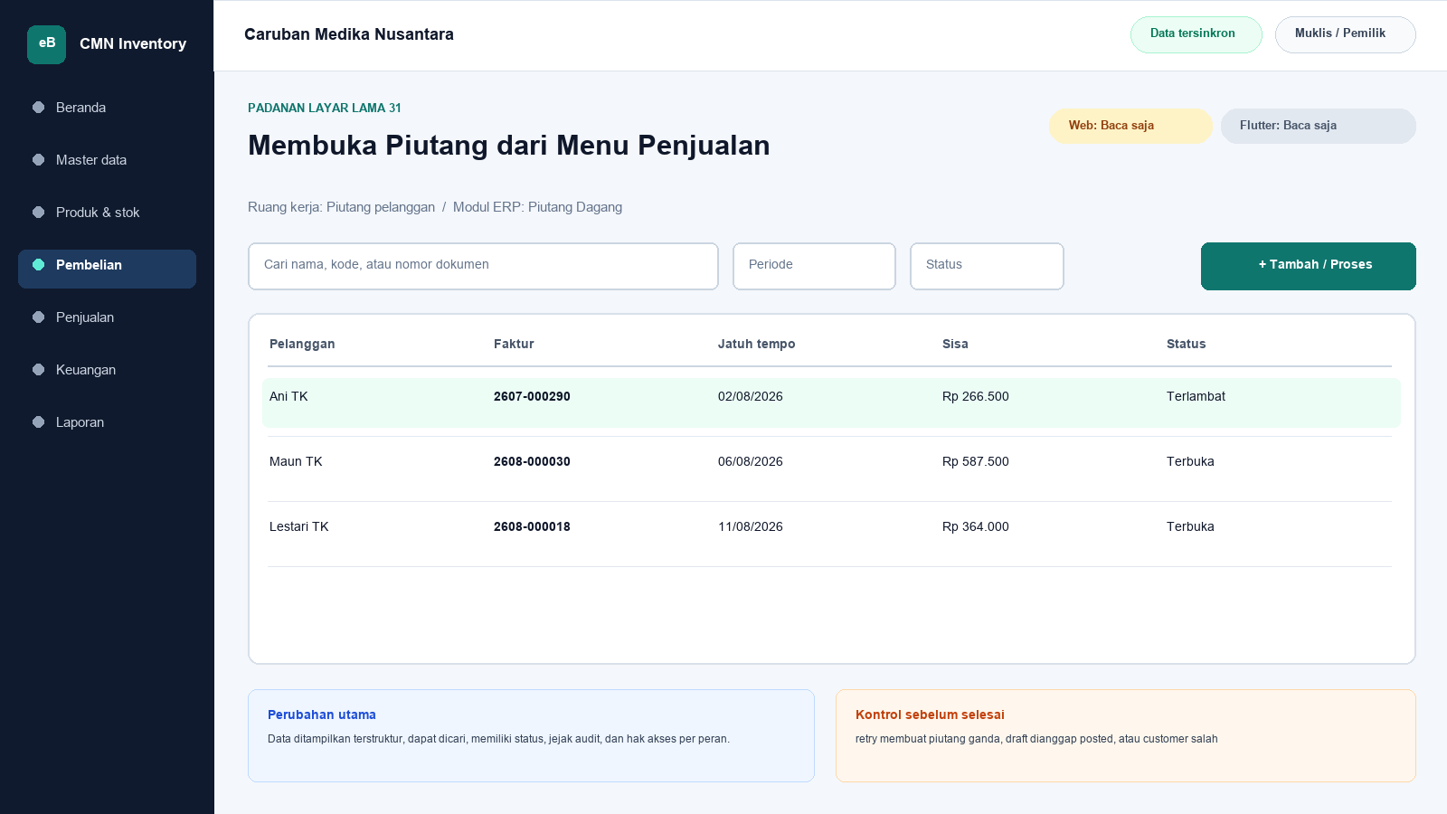
Gambar 31B. Ilustrasi padanan eBisnis untuk Membuka Piutang dari Menu Penjualan; data hanya contoh pelatihan.
Yang dipertahankan | Yang berubah
membuka AR document dari transaksi penjualan tanpa menduplikasi piutang | Navigasi berbasis modul, pencarian, filter, status dokumen, hak akses, jejak audit, dan sinkronisasi menggantikan ketergantungan pada posisi ikon serta indeks DBF.

Makna perbandingan layar lama dan layar baru
Layar lama Membuka Piutang dari Menu Penjualan ditempatkan di samping ilustrasi padanan baru agar pengguna dapat mengenali pekerjaan yang sama tanpa harus menghafal tata letak baru. Tujuan bisnisnya tetap membuka AR document dari transaksi penjualan tanpa menduplikasi piutang. Perubahan utama terletak pada cara sistem mengelompokkan informasi, memberi status, mencatat jejak audit, dan membatasi tindakan sesuai peran. Pada aplikasi lama, tombol dan tabel sering berada dalam satu jendela padat. Pada sistem baru, daftar, detail, tindakan, persetujuan, dan laporan dipisahkan secara lebih jelas supaya kesalahan klik berkurang dan pengguna memahami akibat setiap tindakan.
Padanan baru berada dalam modul Piutang Dagang. Status yang dapat dibuktikan pada saat manual ini dibuat adalah Web baca saja dan Flutter baca saja. Status tersebut penting: operasional berarti alur transaksi telah tersedia pada permukaan terkait; baca saja berarti pengguna dapat meninjau data tetapi tindakan perubahan belum dilakukan dari permukaan itu; kontrak berarti kebutuhan dan API telah dipetakan tetapi layar Flutter lengkap belum boleh dianggap tersedia. Manual sengaja menampilkan status ini agar pelatihan tidak menjanjikan fungsi yang belum dibuktikan.

Cara menemukan fungsi yang dahulu berada pada jendela legacy
Pengguna lama tidak lagi mencari tombol berdasarkan posisi ikon. Mulailah dari nama proses Piutang Dagang, lalu gunakan pencarian global atau menu sisi kiri. Ketik nama pelanggan, supplier, produk, nomor faktur, atau istilah Membuka Piutang dari Menu Penjualan sesuai kebutuhan. Setelah daftar muncul, gunakan filter periode dan status. Klik satu baris untuk membuka rincian. Tombol tindakan hanya muncul bila status dokumen dan hak akses mengizinkan. Pola ini konsisten di layar Web, Desktop Windows, dan bagian Flutter yang sudah operasional sehingga pengguna tidak perlu mempelajari tata letak berbeda untuk setiap transaksi.
Aturan bisnis lama tetap dihormati. navigasi read-only harus menunjukkan faktur posted, customer, sales, jumlah, dan jatuh tempo yang sama. Namun penerapannya tidak lagi bergantung pada warna baris atau urutan indeks DBF semata. Sistem baru menyimpan identitas data, waktu perubahan, pengguna, status dokumen, dan relasi ke transaksi lain. Bila data berasal dari migrasi, kode legacy dipertahankan sebagai referensi rekonsiliasi. Pengguna sebaiknya mencari dengan kode lama terlebih dahulu ketika mencocokkan arsip, lalu memastikan nama dan pihak terkait sebelum melakukan tindakan.

Langkah kerja transisi untuk pengguna nonteknis
Pertama, pastikan nama tenant Caruban Medika Nusantara, cabang, periode, dan identitas pengguna pada bagian atas layar sudah benar. Kedua, buka modul Piutang Dagang dan pilih fungsi yang paling mendekati istilah lama Membuka Piutang dari Menu Penjualan. Ketiga, gunakan filter untuk mempersempit data sebelum membuka rincian. Keempat, bandingkan nomor referensi, tanggal, pihak, produk, jumlah, harga, dan status dengan dokumen sumber. Kelima, lakukan tindakan yang tersedia, misalnya menyimpan draft, mengajukan persetujuan, memposting, menerima pembayaran, atau membuat snapshot laporan. Keenam, baca pesan hasil dan simpan nomor bukti. Ketujuh, periksa kembali daftar untuk memastikan status berubah sesuai harapan.
Bila tombol tidak terlihat, jangan mencoba masuk dengan akun orang lain. Periksa peran pengguna, status dokumen, periode akuntansi, serta status sinkronisasi. Bila Flutter menunjukkan baca saja atau kontrak, lanjutkan tindakan melalui Web sesuai prosedur kantor. Bila koneksi terputus ketika fungsi offline tersedia, tunggu status antrean dan jangan membuat transaksi kedua untuk pekerjaan yang sama. Setelah jaringan kembali, lakukan sinkronisasi dan cocokkan nomor referensi server. Langkah sederhana ini mencegah transaksi ganda dan menjaga pertanggungjawaban pengguna.

Kontrol data, risiko, dan bukti penyelesaian
Risiko utama pada proses ini adalah retry membuat piutang ganda, draft dianggap posted, atau customer salah. Sistem baru membantu melalui validasi, status, audit log, serta pemisahan kewenangan, tetapi pengguna tetap bertanggung jawab membaca data. Sebelum menyimpan, periksa satuan, nilai rupiah, tanggal, pihak, gudang, sales, dan lampiran. Untuk transaksi stok atau keuangan, pastikan total rincian sama dengan total dokumen. Untuk perubahan master, pastikan tidak membuat duplikat. Untuk laporan, simpan parameter, waktu pembentukan, versi, dan siapa yang meminta cetak ulang.
Bukti minimum penyelesaian adalah nomor dokumen atau kode referensi, status akhir, waktu proses, nama pengguna, serta hasil rekonsiliasi. Kriteria penerimaannya: Alur normal, alur batal, validasi, hak akses, posting/reversal bila relevan, cetak/ekspor, retry jaringan, offline, sinkronisasi, rekonsiliasi DBF dan UAT harus lulus. Apabila salah satu bukti belum tersedia, pekerjaan belum boleh dianggap selesai walaupun layar telah ditutup. Catat masalah pada log dukungan dengan nomor referensi dan tangkapan layar yang tidak memuat kata sandi atau data sensitif berlebihan.

Pembagian penggunaan Web, Windows, dan Android
Web menjadi ruang kerja utama untuk proses Piutang Dagang yang memerlukan tabel lebar, pemeriksaan lintas dokumen, persetujuan, atau ekspor. Aplikasi Windows Flutter mengikuti pola navigasi yang lebih ringkas untuk operasi yang telah disediakan dan dapat dipakai pada komputer operasional. Android Flutter diprioritaskan untuk pekerjaan lapangan seperti katalog, order, penerimaan piutang, serah-terima nota, dan pemantauan. Pada layar yang belum operasional di Flutter, pengguna tetap dapat melihat status paritas dan diarahkan ke Web, bukan diberi tombol semu.
Tidak semua pekerjaan harus dilakukan di semua perangkat. Pemilihan perangkat mengikuti risiko dan konteks. Entri cepat saat kunjungan cocok untuk Android; pemeriksaan rinci dan laporan cocok untuk Web atau Windows; persetujuan bernilai besar sebaiknya dilakukan pada perangkat pribadi yang aman. Pada semua perangkat, pengguna harus keluar setelah selesai, menjaga PIN atau kata sandi, dan memastikan sinkronisasi tidak tertunda sebelum mengganti atau menghapus aplikasi.

Pengetahuan operasional dari manual lama yang tetap berlaku
Gambar 31. Membuka Piutang dari Menu Penjualan (sumber: manual awal).
Tujuan dan ruang lingkup
Layar Membuka Piutang dari Menu Penjualan merupakan bagian dari modul Piutang Dagang dan diakses melalui jalur Penjualan > Piutang. Tujuan utamanya adalah membuka AR document dari transaksi penjualan tanpa menduplikasi piutang. Fungsi ini harus dipahami sebagai bagian dari rangkaian pengendalian Sales dan Inventory, bukan sebagai form yang berdiri sendiri. Setiap data yang dibaca atau diubah dapat memengaruhi proses lain, antara lain penetapan harga, pembelian, penjualan, persediaan, hutang, piutang, kas, serta laporan laba/rugi. Karena itu, operator wajib memahami identitas record aktif, tanggal atau periode kerja, status dokumen, dan konsekuensi tombol yang dipilih. Manual ini menjelaskan cara operasional, aturan yang berhasil direkonstruksi, kontrol yang perlu dilakukan, serta persyaratan kesetaraan ketika fungsi dibangun ulang.
Tombol Piutang adalah pintasan dari penjualan. Pembukaan daftar harus bersifat read-only sampai pengguna memilih tindakan pembayaran atau koreksi yang sah.
Dasar dokumentasi dan batas interpretasi
Uraian layar ini disusun dari tangkapan layar pada manual awal, struktur file DBF, data sampel, indeks CDX, nama report, batch file, dan string kode/form Visual FoxPro yang dapat diekstrak secara statis dari arsip 5-Inventory--.rar. Tabel yang paling relevan adalah TRAN_PIUT.DBF, CUSTOMER.DBF, JUAL.DBF, SALES.DBF. Penelusuran field menunjukkan jejak berikut: Tran_Piut.DBF: NOFAKTUR, KODECUST, TANGGAL, JTHTEMPO, TGLBAYAR, JUMLAH, KODESALES, KETBAYAR, NOMERBG, NAMABANK, TANGGALBG, NORETUR; CUSTOMER.DBF: KODECUST, NAMACUST, SYARAT_BYR, ATASNAMA, ALAMAT1, ALAMAT2, ALAMAT, NOTELPON, REKRUPIAH, ALMBANK, DISCOUNT, PIUTAWAL, PIUTMASUK, PIUTKELUAR, NAMABANK; JUAL.DBF: TANGGAL, NOFAKTUR, KODECUST, KODESALES, KODEBRG, JUMLAH, HARGABELI, HARGAJUAL, NAMABRG, NOBATCH, TGLEXP, TGLOPNAME; SALES.DBF: KODESALES, NAMASALES, NOPERK. Aplikasi executable tidak dijalankan pada host analisis; oleh sebab itu, perilaku yang hanya muncul pada runtime, perangkat printer tertentu, jaringan lama, atau kondisi data yang tidak terdapat dalam arsip harus dikonfirmasi melalui User Acceptance Test bersama pengguna berpengalaman. Ketika manual ini menyebut rekomendasi sistem baru, rekomendasi tersebut dibedakan dari fakta legacy dan tidak boleh dianggap sebagai bukti bahwa aplikasi lama telah menerapkannya.
Peran, kewenangan, dan prasyarat
Pengguna yang berkaitan dengan layar ini mencakup operator transaksi, kasir atau staf administrasi, petugas gudang, bagian keuangan, supervisor pemberi persetujuan, serta auditor. Sebelum memulai, periode transaksi terbuka, master pihak dan produk valid, nomor dokumen belum dipakai, stok atau limit kredit telah diperiksa, dan koneksi/sinkronisasi berada dalam status yang aman untuk posting. Akun harus digunakan secara individual dan tidak boleh dipinjamkan agar audit trail mempunyai pemilik yang jelas. Untuk tindakan tambah, ubah, hapus, posting, pembayaran, pembatalan, atau pencetakan data sensitif, sistem perlu memeriksa hak akses secara eksplisit. Operator juga harus memastikan perangkat berada pada tanggal dan zona waktu yang benar, tidak ada pesan kesalahan tertunda, serta data lokal telah tersinkron atau berada pada mode offline yang diizinkan. Bila terdapat konflik, periode tertutup, atau data master meragukan, proses dihentikan sampai supervisor memberi keputusan.
Pengenalan komponen dan cara membaca layar
Secara umum, tangkapan layar memperlihatkan bagian kepala dokumen, identitas pihak, tanggal, nomor faktur, area input item atau pembayaran, grid detail, panel total, tombol tambah/ubah/hapus baris, simpan draft, posting, cetak, batal, dan keluar. Judul form dan jalur menu harus diperiksa terlebih dahulu untuk mencegah pengguna bekerja pada fungsi yang mirip tetapi mempunyai konsekuensi berbeda. Area identitas menunjukkan record atau dokumen aktif, grid memperlihatkan baris detail atau daftar, sedangkan bagian total menyajikan hasil agregasi. Tombol bergambar pada aplikasi lama perlu dibaca melalui tooltip dan konteks, karena beberapa ikon dapat terlihat serupa. Warna membantu orientasi, tetapi tidak boleh menjadi satu-satunya penentu status. Pada aplikasi target, setiap tombol harus mempunyai label teks, status disabled yang jelas, dialog konfirmasi untuk tindakan berisiko, dan pesan hasil yang menyebut nomor dokumen atau kode record.
Prosedur operasional langkah demi langkah
1. Pastikan dokumen sumber telah diposting dan mempunyai konsekuensi piutang; dokumen draft tidak boleh muncul sebagai saldo.
2. Tekan tombol Piutang dari layar transaksi sumber satu kali dan tunggu sampai daftar terbuka.
3. Verifikasi nomor faktur, tanggal, pihak, termin, jatuh tempo, nilai, dan sumber transaksi pada daftar yang tampil.
4. Bandingkan nilai awal subledger dengan total dokumen sumber setelah diskon, retur, atau pembulatan yang sah.
5. Pastikan navigasi tidak menciptakan record baru, tidak menambah saldo, dan tidak mengubah status transaksi.
6. Gunakan filter untuk menemukan dokumen terkait, tetapi tetap tampilkan status lunas bila pemeriksaan membutuhkan histori.
7. Bila dokumen tampil dua kali, hentikan pembayaran dan lakukan pemeriksaan idempotensi serta nomor sumber.
8. Bila dokumen tidak muncul, periksa status posting, pihak, periode, dan log kegagalan efek samping.
9. Lanjutkan ke pembayaran piutang hanya melalui tindakan eksplisit yang sesuai hak pengguna.
10. Pada aplikasi baru, uji bahwa deep-link dari transaksi membawa ID dokumen yang sama dan tetap aman pada kondisi offline/retry.
Makna data dan hubungan antarmodul
Pada layar ini, data harus dibaca dengan prinsip berikut: dokumen draft dapat diubah, tetapi dokumen posted bersifat tidak dapat ditimpa; koreksi dilakukan melalui pembatalan terkendali atau reversal agar stok, hutang/piutang, kas, dan jurnal tetap konsisten. Hubungan teknisnya terutama melibatkan TRAN_PIUT.DBF, CUSTOMER.DBF, JUAL.DBF, SALES.DBF. Kode legacy harus dipertahankan apa adanya, termasuk angka nol di depan, spasi bermakna, dan nomor faktur yang mungkin tidak unik secara global. Nilai tanggal dipisahkan antara tanggal dokumen, jatuh tempo, pembayaran, harga efektif, opname, expiry, dan waktu posting. Nilai uang memakai presisi desimal, bukan floating point. Kuantitas juga harus mendukung pecahan karena data lama mempunyai jumlah desimal. Bila record master sudah tidak ada tetapi transaksi historis masih merujuk kodenya, histori tetap diimpor menggunakan placeholder nonaktif dan diberi tanda untuk cleansing.
Aturan bisnis dan dampak penyimpanan
Aturan utama yang dapat dibuktikan atau diinferensikan kuat untuk layar ini adalah: navigasi read-only harus menunjukkan faktur posted, customer, sales, jumlah, dan jatuh tempo yang sama. Setiap penyimpanan harus mengevaluasi validasi wajib, keunikan kode atau nomor, status periode, otorisasi, dan hubungan ke dokumen sumber. Untuk transaksi, perubahan lintas tabel harus bersifat atomik: seluruh efek berhasil atau seluruhnya dibatalkan. Untuk laporan, parameter dan cut-off harus menghasilkan snapshot yang dapat direproduksi. Untuk master, penghapusan fisik ditolak apabila record telah direferensikan. Untuk harga, versi historis tidak ditimpa. Untuk hutang dan piutang, status lunas tidak boleh diartikan sebagai hilangnya event. Sistem baru perlu menyimpan correlation ID dan idempotency key sehingga retry akibat koneksi tidak membuat record ganda.
Validasi, rekonsiliasi, dan titik kontrol
Risiko utama yang harus dikendalikan adalah retry membuat piutang ganda, draft dianggap posted, atau customer salah. Sebelum pekerjaan dianggap selesai, operator melakukan pemeriksaan silang antara detail dan total, memastikan record aktif tepat, memeriksa tanda nilai positif/negatif, serta membandingkan tanggal dan status. Supervisor melakukan sampling terhadap bukti sumber dan histori perubahan. Untuk data kuantitatif, gunakan angka kontrol berupa jumlah record, jumlah dokumen, total kuantitas, total nilai, dan saldo per pihak. Setiap selisih harus mempunyai penjelasan dan tiket penyelesaian; jangan menyesuaikan angka master hanya agar laporan tampak sama. Rekonsiliasi dilakukan pada cut-off yang sama dan memperhitungkan transaksi setelah tanggal acuan, status settled, retur, reversal, serta data orphan.
Contoh skenario penggunaan
Contoh penjualan kredit: sales membuat invoice untuk customer dengan harga khusus dan memilih batch yang tersedia. Setelah pemeriksaan stok, margin, termin, dan total, invoice diposting satu kali. Stok berkurang dan piutang terbentuk dengan assignment sales yang tidak berubah ketika master sales customer diperbarui. Customer membayar sebagian melalui giro; receipt dicatat dan status clearing dipisahkan dari ketersediaan kas. Nota yang dibawa sales dicatat sebagai custody, bukan pembayaran. Ketika saldo akhirnya nol, faktur tetap berada dalam histori settled dan masih dapat dicetak serta dianalisis pada cut-off masa lalu.
Masalah umum dan penanganan
Apabila layar Membuka Piutang dari Menu Penjualan tidak terbuka, periksa hak akses, file atau service sumber, koneksi, status sinkronisasi, dan log aplikasi. Bila daftar kosong padahal data diperkirakan ada, periksa filter, tanggal, status aktif/lunas, serta apakah indeks legacy pernah rusak. Bila detail tidak sama dengan baris yang dipilih, jangan menyimpan; muat ulang dan catat record yang bermasalah. Bila total berbeda, ekspor detail dan hitung ulang menggunakan presisi yang sama, lalu telusuri duplikasi, event setelah cut-off, nilai negatif, atau record deleted. Bila proses simpan/posting berhenti di tengah, jangan mengulang transaksi secara manual sebelum memeriksa status server dan idempotency key. Pada sistem lama, backup salinan DBF terlebih dahulu sebelum re-index atau perbaikan; pada sistem baru, gunakan prosedur recovery, bukan edit database produksi secara ad hoc.
Audit, keamanan, dan perlindungan data
Setiap tindakan penting harus tercatat paling sedikit dengan pengguna, peran, perangkat, waktu, record, tindakan, nilai sebelum dan sesudah, alasan, serta hasil. Harga beli, rekening bank, saldo hutang/piutang, dan laporan laba/rugi diperlakukan sebagai data terbatas. Ekspor dan cetak dicatat, diberi parameter, dan didistribusikan hanya kepada penerima berwenang. Password pada USERS.DBF legacy tersimpan pada field PSW dan tidak aman untuk dimigrasikan sebagai plaintext; akun target wajib menggunakan reset kredensial, password hash adaptif, sesi terbatas, serta autentikasi tambahan untuk pembatalan, perubahan rekening, harga di bawah biaya, atau pembukaan periode. Data transaksi posted tidak boleh dihapus oleh administrator biasa.
Persyaratan kesetaraan pada aplikasi web dan Flutter offline-first
Pada aplikasi modern, transaksi memakai unit of work atomik, idempotency key, nomor yang aman dari benturan, status eksplisit, snapshot harga/biaya, approval, outbox event, serta rekonsiliasi lintas subledger. Tampilan web, Flutter Windows, dan Flutter Android harus menggunakan aturan bisnis serta API yang sama. Flutter menyimpan master cache, draft, dan outbox pada SQLite/Drift; setiap record memakai UUID/ULID yang dapat dibuat offline. Status sinkronisasi terlihat di setiap dokumen. Konflik master dapat diselesaikan menggunakan version number dan layar review, sedangkan transaksi posted tidak di-merge field demi field: server menerima satu perintah idempotent atau menolaknya dengan alasan yang dapat ditindaklanjuti. Pengujian paritas harus membandingkan input, efek stok, hutang/piutang, jurnal, laporan, dan cetakan terhadap aplikasi lama, lalu mendokumentasikan setiap perbedaan yang disetujui.
Daftar periksa penyelesaian layar
Sebelum meninggalkan layar Membuka Piutang dari Menu Penjualan, pastikan: record atau parameter sudah benar; tidak ada draft, edit, dialog, atau sinkronisasi yang tertunda; total telah direkonsiliasi; bukti atau alasan tersedia; hasil simpan/posting mempunyai nomor atau kode; laporan/ekspor menyebut periode dan versi; exception telah dicatat; dan data sensitif tidak tertinggal pada folder atau printer umum. Untuk implementasi baru, layar baru dinyatakan selesai setelah unit test, integration test, offline/retry test, migration test, security test, accessibility test, print/export test, serta UAT dengan skenario normal dan exception dinyatakan lulus.
Verifikasi bab: 2,455 kata penjelasan. Minimum 1.500 kata terpenuhi.

32. Data Piutang Customer
Modul padanan: Piutang Dagang | Web: Baca saja | Flutter: Baca saja

Tampilan aplikasi lama
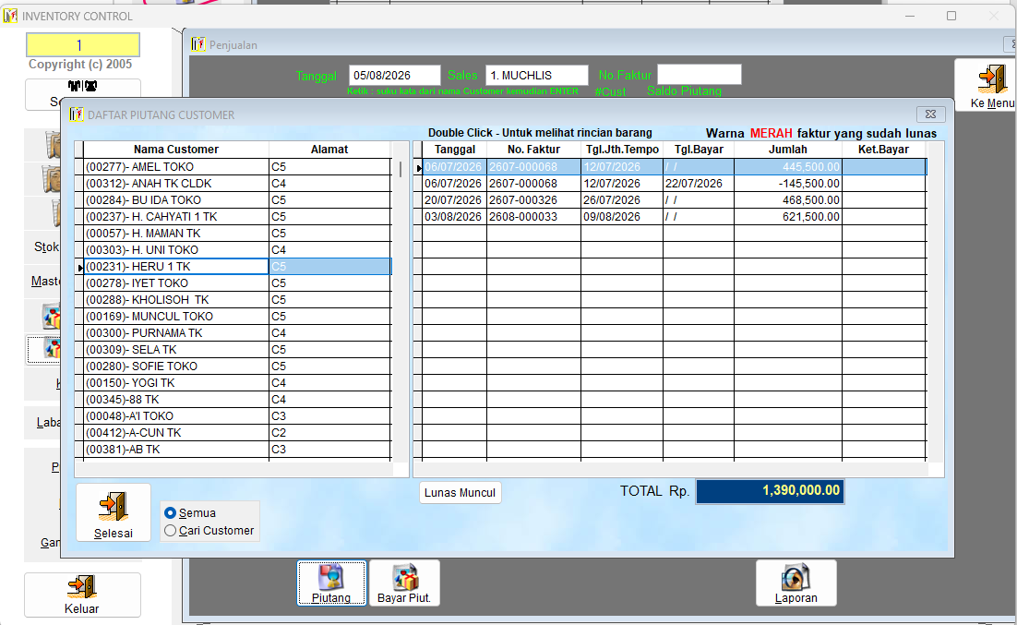
Gambar 32A. Layar legacy Data Piutang Customer dari manual INVENTORY CONTROL.

Ilustrasi padanan pada sistem baru
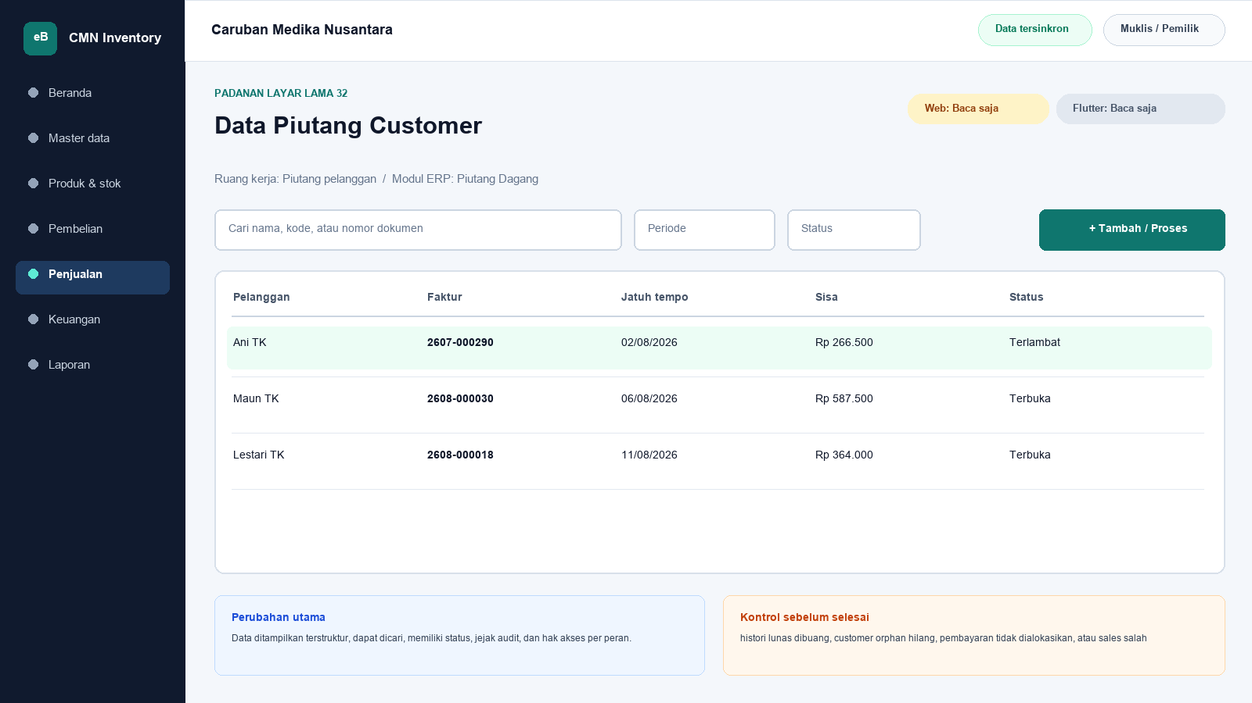
Gambar 32B. Ilustrasi padanan eBisnis untuk Data Piutang Customer; data hanya contoh pelatihan.
Yang dipertahankan | Yang berubah
meninjau tagihan, pembayaran, saldo, jatuh tempo, dan sales per customer/faktur | Navigasi berbasis modul, pencarian, filter, status dokumen, hak akses, jejak audit, dan sinkronisasi menggantikan ketergantungan pada posisi ikon serta indeks DBF.

Makna perbandingan layar lama dan layar baru
Layar lama Data Piutang Customer ditempatkan di samping ilustrasi padanan baru agar pengguna dapat mengenali pekerjaan yang sama tanpa harus menghafal tata letak baru. Tujuan bisnisnya tetap meninjau tagihan, pembayaran, saldo, jatuh tempo, dan sales per customer/faktur. Perubahan utama terletak pada cara sistem mengelompokkan informasi, memberi status, mencatat jejak audit, dan membatasi tindakan sesuai peran. Pada aplikasi lama, tombol dan tabel sering berada dalam satu jendela padat. Pada sistem baru, daftar, detail, tindakan, persetujuan, dan laporan dipisahkan secara lebih jelas supaya kesalahan klik berkurang dan pengguna memahami akibat setiap tindakan.
Padanan baru berada dalam modul Piutang Dagang. Status yang dapat dibuktikan pada saat manual ini dibuat adalah Web baca saja dan Flutter baca saja. Status tersebut penting: operasional berarti alur transaksi telah tersedia pada permukaan terkait; baca saja berarti pengguna dapat meninjau data tetapi tindakan perubahan belum dilakukan dari permukaan itu; kontrak berarti kebutuhan dan API telah dipetakan tetapi layar Flutter lengkap belum boleh dianggap tersedia. Manual sengaja menampilkan status ini agar pelatihan tidak menjanjikan fungsi yang belum dibuktikan.

Cara menemukan fungsi yang dahulu berada pada jendela legacy
Pengguna lama tidak lagi mencari tombol berdasarkan posisi ikon. Mulailah dari nama proses Piutang Dagang, lalu gunakan pencarian global atau menu sisi kiri. Ketik nama pelanggan, supplier, produk, nomor faktur, atau istilah Data Piutang Customer sesuai kebutuhan. Setelah daftar muncul, gunakan filter periode dan status. Klik satu baris untuk membuka rincian. Tombol tindakan hanya muncul bila status dokumen dan hak akses mengizinkan. Pola ini konsisten di layar Web, Desktop Windows, dan bagian Flutter yang sudah operasional sehingga pengguna tidak perlu mempelajari tata letak berbeda untuk setiap transaksi.
Aturan bisnis lama tetap dihormati. tagihan positif dan pembayaran negatif; 35.178 deleted adalah histori settled. Namun penerapannya tidak lagi bergantung pada warna baris atau urutan indeks DBF semata. Sistem baru menyimpan identitas data, waktu perubahan, pengguna, status dokumen, dan relasi ke transaksi lain. Bila data berasal dari migrasi, kode legacy dipertahankan sebagai referensi rekonsiliasi. Pengguna sebaiknya mencari dengan kode lama terlebih dahulu ketika mencocokkan arsip, lalu memastikan nama dan pihak terkait sebelum melakukan tindakan.

Langkah kerja transisi untuk pengguna nonteknis
Pertama, pastikan nama tenant Caruban Medika Nusantara, cabang, periode, dan identitas pengguna pada bagian atas layar sudah benar. Kedua, buka modul Piutang Dagang dan pilih fungsi yang paling mendekati istilah lama Data Piutang Customer. Ketiga, gunakan filter untuk mempersempit data sebelum membuka rincian. Keempat, bandingkan nomor referensi, tanggal, pihak, produk, jumlah, harga, dan status dengan dokumen sumber. Kelima, lakukan tindakan yang tersedia, misalnya menyimpan draft, mengajukan persetujuan, memposting, menerima pembayaran, atau membuat snapshot laporan. Keenam, baca pesan hasil dan simpan nomor bukti. Ketujuh, periksa kembali daftar untuk memastikan status berubah sesuai harapan.
Bila tombol tidak terlihat, jangan mencoba masuk dengan akun orang lain. Periksa peran pengguna, status dokumen, periode akuntansi, serta status sinkronisasi. Bila Flutter menunjukkan baca saja atau kontrak, lanjutkan tindakan melalui Web sesuai prosedur kantor. Bila koneksi terputus ketika fungsi offline tersedia, tunggu status antrean dan jangan membuat transaksi kedua untuk pekerjaan yang sama. Setelah jaringan kembali, lakukan sinkronisasi dan cocokkan nomor referensi server. Langkah sederhana ini mencegah transaksi ganda dan menjaga pertanggungjawaban pengguna.

Kontrol data, risiko, dan bukti penyelesaian
Risiko utama pada proses ini adalah histori lunas dibuang, customer orphan hilang, pembayaran tidak dialokasikan, atau sales salah. Sistem baru membantu melalui validasi, status, audit log, serta pemisahan kewenangan, tetapi pengguna tetap bertanggung jawab membaca data. Sebelum menyimpan, periksa satuan, nilai rupiah, tanggal, pihak, gudang, sales, dan lampiran. Untuk transaksi stok atau keuangan, pastikan total rincian sama dengan total dokumen. Untuk perubahan master, pastikan tidak membuat duplikat. Untuk laporan, simpan parameter, waktu pembentukan, versi, dan siapa yang meminta cetak ulang.
Bukti minimum penyelesaian adalah nomor dokumen atau kode referensi, status akhir, waktu proses, nama pengguna, serta hasil rekonsiliasi. Kriteria penerimaannya: Alur normal, alur batal, validasi, hak akses, posting/reversal bila relevan, cetak/ekspor, retry jaringan, offline, sinkronisasi, rekonsiliasi DBF dan UAT harus lulus. Apabila salah satu bukti belum tersedia, pekerjaan belum boleh dianggap selesai walaupun layar telah ditutup. Catat masalah pada log dukungan dengan nomor referensi dan tangkapan layar yang tidak memuat kata sandi atau data sensitif berlebihan.

Pembagian penggunaan Web, Windows, dan Android
Web menjadi ruang kerja utama untuk proses Piutang Dagang yang memerlukan tabel lebar, pemeriksaan lintas dokumen, persetujuan, atau ekspor. Aplikasi Windows Flutter mengikuti pola navigasi yang lebih ringkas untuk operasi yang telah disediakan dan dapat dipakai pada komputer operasional. Android Flutter diprioritaskan untuk pekerjaan lapangan seperti katalog, order, penerimaan piutang, serah-terima nota, dan pemantauan. Pada layar yang belum operasional di Flutter, pengguna tetap dapat melihat status paritas dan diarahkan ke Web, bukan diberi tombol semu.
Tidak semua pekerjaan harus dilakukan di semua perangkat. Pemilihan perangkat mengikuti risiko dan konteks. Entri cepat saat kunjungan cocok untuk Android; pemeriksaan rinci dan laporan cocok untuk Web atau Windows; persetujuan bernilai besar sebaiknya dilakukan pada perangkat pribadi yang aman. Pada semua perangkat, pengguna harus keluar setelah selesai, menjaga PIN atau kata sandi, dan memastikan sinkronisasi tidak tertunda sebelum mengganti atau menghapus aplikasi.

Pengetahuan operasional dari manual lama yang tetap berlaku
Gambar 32. Data Piutang Customer (sumber: manual awal).
Tujuan dan ruang lingkup
Layar Data Piutang Customer merupakan bagian dari modul Piutang Dagang dan diakses melalui jalur Penjualan > Piutang > Daftar. Tujuan utamanya adalah meninjau tagihan, pembayaran, saldo, jatuh tempo, dan sales per customer/faktur. Fungsi ini harus dipahami sebagai bagian dari rangkaian pengendalian Sales dan Inventory, bukan sebagai form yang berdiri sendiri. Setiap data yang dibaca atau diubah dapat memengaruhi proses lain, antara lain penetapan harga, pembelian, penjualan, persediaan, hutang, piutang, kas, serta laporan laba/rugi. Karena itu, operator wajib memahami identitas record aktif, tanggal atau periode kerja, status dokumen, dan konsekuensi tombol yang dipilih. Manual ini menjelaskan cara operasional, aturan yang berhasil direkonstruksi, kontrol yang perlu dilakukan, serta persyaratan kesetaraan ketika fungsi dibangun ulang.
TRAN_PIUT mempunyai 36.010 record, dengan 35.178 record bertanda deleted sebagai histori settled. Sales, customer, nomor faktur, dan jatuh tempo harus dipertahankan.
Dasar dokumentasi dan batas interpretasi
Uraian layar ini disusun dari tangkapan layar pada manual awal, struktur file DBF, data sampel, indeks CDX, nama report, batch file, dan string kode/form Visual FoxPro yang dapat diekstrak secara statis dari arsip 5-Inventory--.rar. Tabel yang paling relevan adalah TRAN_PIUT.DBF, CUSTOMER.DBF, JUAL.DBF, SALES.DBF. Penelusuran field menunjukkan jejak berikut: Tran_Piut.DBF: NOFAKTUR, KODECUST, TANGGAL, JTHTEMPO, TGLBAYAR, JUMLAH, KODESALES, KETBAYAR, NOMERBG, NAMABANK, TANGGALBG, NORETUR; CUSTOMER.DBF: KODECUST, NAMACUST, SYARAT_BYR, ATASNAMA, ALAMAT1, ALAMAT2, ALAMAT, NOTELPON, REKRUPIAH, ALMBANK, DISCOUNT, PIUTAWAL, PIUTMASUK, PIUTKELUAR, NAMABANK; JUAL.DBF: TANGGAL, NOFAKTUR, KODECUST, KODESALES, KODEBRG, JUMLAH, HARGABELI, HARGAJUAL, NAMABRG, NOBATCH, TGLEXP, TGLOPNAME; SALES.DBF: KODESALES, NAMASALES, NOPERK. Aplikasi executable tidak dijalankan pada host analisis; oleh sebab itu, perilaku yang hanya muncul pada runtime, perangkat printer tertentu, jaringan lama, atau kondisi data yang tidak terdapat dalam arsip harus dikonfirmasi melalui User Acceptance Test bersama pengguna berpengalaman. Ketika manual ini menyebut rekomendasi sistem baru, rekomendasi tersebut dibedakan dari fakta legacy dan tidak boleh dianggap sebagai bukti bahwa aplikasi lama telah menerapkannya.
Peran, kewenangan, dan prasyarat
Pengguna yang berkaitan dengan layar ini mencakup operator transaksi, kasir atau staf administrasi, petugas gudang, bagian keuangan, supervisor pemberi persetujuan, serta auditor. Sebelum memulai, periode transaksi terbuka, master pihak dan produk valid, nomor dokumen belum dipakai, stok atau limit kredit telah diperiksa, dan koneksi/sinkronisasi berada dalam status yang aman untuk posting. Akun harus digunakan secara individual dan tidak boleh dipinjamkan agar audit trail mempunyai pemilik yang jelas. Untuk tindakan tambah, ubah, hapus, posting, pembayaran, pembatalan, atau pencetakan data sensitif, sistem perlu memeriksa hak akses secara eksplisit. Operator juga harus memastikan perangkat berada pada tanggal dan zona waktu yang benar, tidak ada pesan kesalahan tertunda, serta data lokal telah tersinkron atau berada pada mode offline yang diizinkan. Bila terdapat konflik, periode tertutup, atau data master meragukan, proses dihentikan sampai supervisor memberi keputusan.
Pengenalan komponen dan cara membaca layar
Secara umum, tangkapan layar memperlihatkan bagian kepala dokumen, identitas pihak, tanggal, nomor faktur, area input item atau pembayaran, grid detail, panel total, tombol tambah/ubah/hapus baris, simpan draft, posting, cetak, batal, dan keluar. Judul form dan jalur menu harus diperiksa terlebih dahulu untuk mencegah pengguna bekerja pada fungsi yang mirip tetapi mempunyai konsekuensi berbeda. Area identitas menunjukkan record atau dokumen aktif, grid memperlihatkan baris detail atau daftar, sedangkan bagian total menyajikan hasil agregasi. Tombol bergambar pada aplikasi lama perlu dibaca melalui tooltip dan konteks, karena beberapa ikon dapat terlihat serupa. Warna membantu orientasi, tetapi tidak boleh menjadi satu-satunya penentu status. Pada aplikasi target, setiap tombol harus mempunyai label teks, status disabled yang jelas, dialog konfirmasi untuk tindakan berisiko, dan pesan hasil yang menyebut nomor dokumen atau kode record.
Prosedur operasional langkah demi langkah
1. Buka daftar piutang dan tentukan apakah yang dibutuhkan adalah saldo terbuka saja atau termasuk dokumen yang sudah lunas.
2. Cari berdasarkan kode/nama customer, nomor faktur, rentang tanggal, jatuh tempo, atau sales bila tersedia.
3. Baca setiap kelompok faktur sebagai rangkaian event: tagihan positif, pembayaran negatif, retur/adjustment, dan saldo akhir.
4. Jangan menilai record DBF bertanda deleted sebagai data buangan. Verifikasi apakah kelompok tersebut merupakan histori settled.
5. Bandingkan saldo per faktur dengan akumulasi event dan saldo agregat pihak. Jumlah kelompok nol harus berstatus lunas.
6. Periksa dokumen overdue berdasarkan tanggal acuan, bukan warna tampilan saja. Due date kosong perlu daftar exception.
7. Buka detail atau bukti untuk pembayaran, giro, retur, dan koreksi yang membentuk saldo.
8. Apabila menampilkan histori lunas, pastikan baris tersebut tidak masuk kembali ke total outstanding atau aging aktif.
9. Cetak atau ekspor daftar hanya setelah jumlah faktur, total saldo, dan filter direkonsiliasi.
10. Catat faktur tanpa pihak, tanpa nomor, atau tanpa sumber transaksi sebagai isu migrasi piutang yang harus diselesaikan.
Makna data dan hubungan antarmodul
Pada layar ini, data harus dibaca dengan prinsip berikut: dokumen draft dapat diubah, tetapi dokumen posted bersifat tidak dapat ditimpa; koreksi dilakukan melalui pembatalan terkendali atau reversal agar stok, hutang/piutang, kas, dan jurnal tetap konsisten. Hubungan teknisnya terutama melibatkan TRAN_PIUT.DBF, CUSTOMER.DBF, JUAL.DBF, SALES.DBF. Kode legacy harus dipertahankan apa adanya, termasuk angka nol di depan, spasi bermakna, dan nomor faktur yang mungkin tidak unik secara global. Nilai tanggal dipisahkan antara tanggal dokumen, jatuh tempo, pembayaran, harga efektif, opname, expiry, dan waktu posting. Nilai uang memakai presisi desimal, bukan floating point. Kuantitas juga harus mendukung pecahan karena data lama mempunyai jumlah desimal. Bila record master sudah tidak ada tetapi transaksi historis masih merujuk kodenya, histori tetap diimpor menggunakan placeholder nonaktif dan diberi tanda untuk cleansing.
Aturan bisnis dan dampak penyimpanan
Aturan utama yang dapat dibuktikan atau diinferensikan kuat untuk layar ini adalah: tagihan positif dan pembayaran negatif; 35.178 deleted adalah histori settled. Setiap penyimpanan harus mengevaluasi validasi wajib, keunikan kode atau nomor, status periode, otorisasi, dan hubungan ke dokumen sumber. Untuk transaksi, perubahan lintas tabel harus bersifat atomik: seluruh efek berhasil atau seluruhnya dibatalkan. Untuk laporan, parameter dan cut-off harus menghasilkan snapshot yang dapat direproduksi. Untuk master, penghapusan fisik ditolak apabila record telah direferensikan. Untuk harga, versi historis tidak ditimpa. Untuk hutang dan piutang, status lunas tidak boleh diartikan sebagai hilangnya event. Sistem baru perlu menyimpan correlation ID dan idempotency key sehingga retry akibat koneksi tidak membuat record ganda.
Validasi, rekonsiliasi, dan titik kontrol
Risiko utama yang harus dikendalikan adalah histori lunas dibuang, customer orphan hilang, pembayaran tidak dialokasikan, atau sales salah. Sebelum pekerjaan dianggap selesai, operator melakukan pemeriksaan silang antara detail dan total, memastikan record aktif tepat, memeriksa tanda nilai positif/negatif, serta membandingkan tanggal dan status. Supervisor melakukan sampling terhadap bukti sumber dan histori perubahan. Untuk data kuantitatif, gunakan angka kontrol berupa jumlah record, jumlah dokumen, total kuantitas, total nilai, dan saldo per pihak. Setiap selisih harus mempunyai penjelasan dan tiket penyelesaian; jangan menyesuaikan angka master hanya agar laporan tampak sama. Rekonsiliasi dilakukan pada cut-off yang sama dan memperhitungkan transaksi setelah tanggal acuan, status settled, retur, reversal, serta data orphan.
Contoh skenario penggunaan
Contoh penjualan kredit: sales membuat invoice untuk customer dengan harga khusus dan memilih batch yang tersedia. Setelah pemeriksaan stok, margin, termin, dan total, invoice diposting satu kali. Stok berkurang dan piutang terbentuk dengan assignment sales yang tidak berubah ketika master sales customer diperbarui. Customer membayar sebagian melalui giro; receipt dicatat dan status clearing dipisahkan dari ketersediaan kas. Nota yang dibawa sales dicatat sebagai custody, bukan pembayaran. Ketika saldo akhirnya nol, faktur tetap berada dalam histori settled dan masih dapat dicetak serta dianalisis pada cut-off masa lalu.
Masalah umum dan penanganan
Apabila layar Data Piutang Customer tidak terbuka, periksa hak akses, file atau service sumber, koneksi, status sinkronisasi, dan log aplikasi. Bila daftar kosong padahal data diperkirakan ada, periksa filter, tanggal, status aktif/lunas, serta apakah indeks legacy pernah rusak. Bila detail tidak sama dengan baris yang dipilih, jangan menyimpan; muat ulang dan catat record yang bermasalah. Bila total berbeda, ekspor detail dan hitung ulang menggunakan presisi yang sama, lalu telusuri duplikasi, event setelah cut-off, nilai negatif, atau record deleted. Bila proses simpan/posting berhenti di tengah, jangan mengulang transaksi secara manual sebelum memeriksa status server dan idempotency key. Pada sistem lama, backup salinan DBF terlebih dahulu sebelum re-index atau perbaikan; pada sistem baru, gunakan prosedur recovery, bukan edit database produksi secara ad hoc.
Audit, keamanan, dan perlindungan data
Setiap tindakan penting harus tercatat paling sedikit dengan pengguna, peran, perangkat, waktu, record, tindakan, nilai sebelum dan sesudah, alasan, serta hasil. Harga beli, rekening bank, saldo hutang/piutang, dan laporan laba/rugi diperlakukan sebagai data terbatas. Ekspor dan cetak dicatat, diberi parameter, dan didistribusikan hanya kepada penerima berwenang. Password pada USERS.DBF legacy tersimpan pada field PSW dan tidak aman untuk dimigrasikan sebagai plaintext; akun target wajib menggunakan reset kredensial, password hash adaptif, sesi terbatas, serta autentikasi tambahan untuk pembatalan, perubahan rekening, harga di bawah biaya, atau pembukaan periode. Data transaksi posted tidak boleh dihapus oleh administrator biasa.
Persyaratan kesetaraan pada aplikasi web dan Flutter offline-first
Pada aplikasi modern, transaksi memakai unit of work atomik, idempotency key, nomor yang aman dari benturan, status eksplisit, snapshot harga/biaya, approval, outbox event, serta rekonsiliasi lintas subledger. Tampilan web, Flutter Windows, dan Flutter Android harus menggunakan aturan bisnis serta API yang sama. Flutter menyimpan master cache, draft, dan outbox pada SQLite/Drift; setiap record memakai UUID/ULID yang dapat dibuat offline. Status sinkronisasi terlihat di setiap dokumen. Konflik master dapat diselesaikan menggunakan version number dan layar review, sedangkan transaksi posted tidak di-merge field demi field: server menerima satu perintah idempotent atau menolaknya dengan alasan yang dapat ditindaklanjuti. Pengujian paritas harus membandingkan input, efek stok, hutang/piutang, jurnal, laporan, dan cetakan terhadap aplikasi lama, lalu mendokumentasikan setiap perbedaan yang disetujui.
Daftar periksa penyelesaian layar
Sebelum meninggalkan layar Data Piutang Customer, pastikan: record atau parameter sudah benar; tidak ada draft, edit, dialog, atau sinkronisasi yang tertunda; total telah direkonsiliasi; bukti atau alasan tersedia; hasil simpan/posting mempunyai nomor atau kode; laporan/ekspor menyebut periode dan versi; exception telah dicatat; dan data sensitif tidak tertinggal pada folder atau printer umum. Untuk implementasi baru, layar baru dinyatakan selesai setelah unit test, integration test, offline/retry test, migration test, security test, accessibility test, print/export test, serta UAT dengan skenario normal dan exception dinyatakan lulus.
Verifikasi bab: 2,454 kata penjelasan. Minimum 1.500 kata terpenuhi.

33. Menampilkan Piutang yang Sudah Lunas
Modul padanan: Piutang Dagang | Web: Baca saja | Flutter: Kontrak

Tampilan aplikasi lama
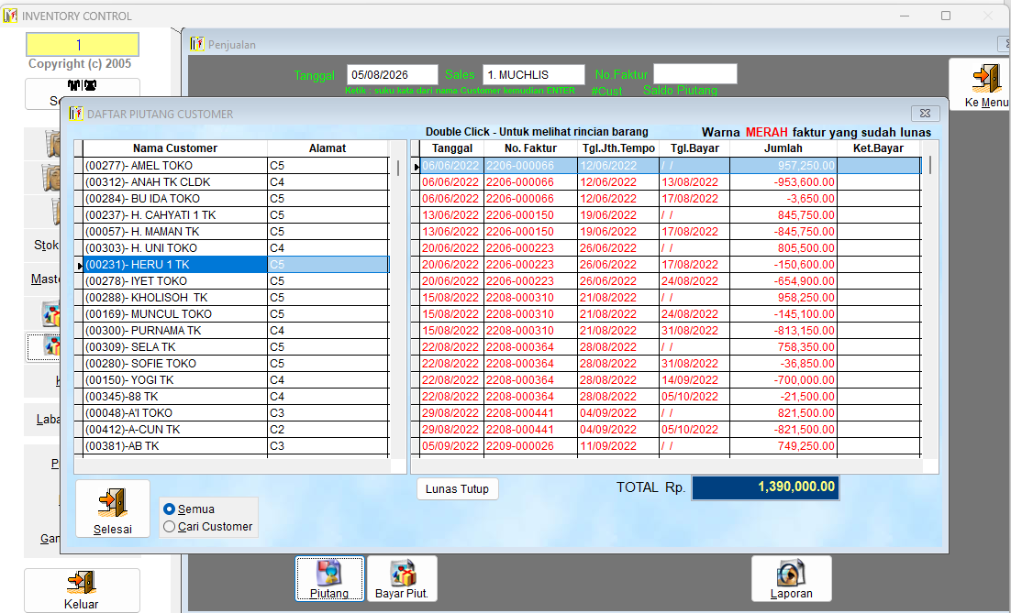
Gambar 33A. Layar legacy Menampilkan Piutang yang Sudah Lunas dari manual INVENTORY CONTROL.

Ilustrasi padanan pada sistem baru
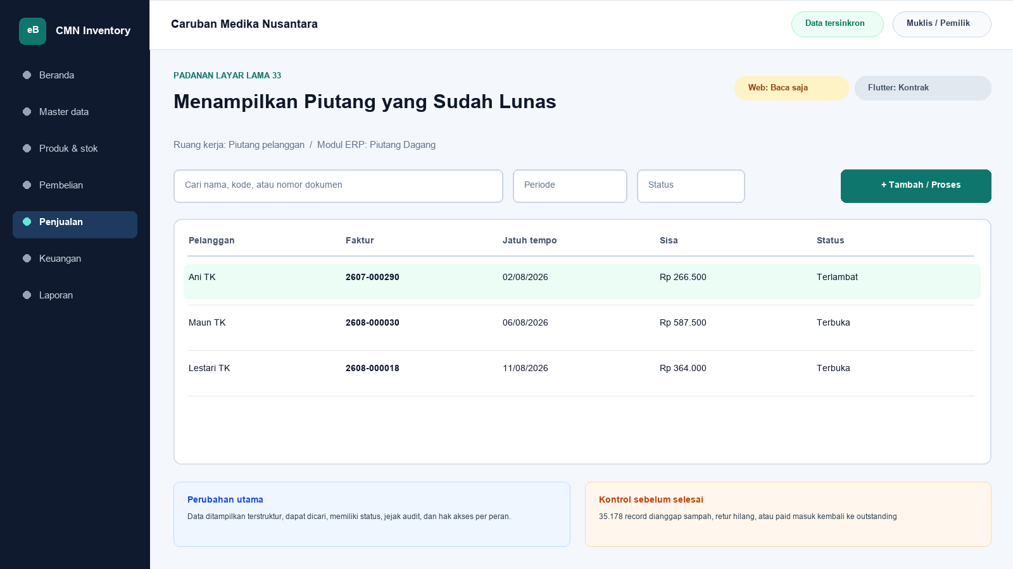
Gambar 33B. Ilustrasi padanan eBisnis untuk Menampilkan Piutang yang Sudah Lunas; data hanya contoh pelatihan.
Yang dipertahankan | Yang berubah
menampilkan faktur piutang lunas untuk audit dan layanan customer | Navigasi berbasis modul, pencarian, filter, status dokumen, hak akses, jejak audit, dan sinkronisasi menggantikan ketergantungan pada posisi ikon serta indeks DBF.

Makna perbandingan layar lama dan layar baru
Layar lama Menampilkan Piutang yang Sudah Lunas ditempatkan di samping ilustrasi padanan baru agar pengguna dapat mengenali pekerjaan yang sama tanpa harus menghafal tata letak baru. Tujuan bisnisnya tetap menampilkan faktur piutang lunas untuk audit dan layanan customer. Perubahan utama terletak pada cara sistem mengelompokkan informasi, memberi status, mencatat jejak audit, dan membatasi tindakan sesuai peran. Pada aplikasi lama, tombol dan tabel sering berada dalam satu jendela padat. Pada sistem baru, daftar, detail, tindakan, persetujuan, dan laporan dipisahkan secara lebih jelas supaya kesalahan klik berkurang dan pengguna memahami akibat setiap tindakan.
Padanan baru berada dalam modul Piutang Dagang. Status yang dapat dibuktikan pada saat manual ini dibuat adalah Web baca saja dan Flutter kontrak. Status tersebut penting: operasional berarti alur transaksi telah tersedia pada permukaan terkait; baca saja berarti pengguna dapat meninjau data tetapi tindakan perubahan belum dilakukan dari permukaan itu; kontrak berarti kebutuhan dan API telah dipetakan tetapi layar Flutter lengkap belum boleh dianggap tersedia. Manual sengaja menampilkan status ini agar pelatihan tidak menjanjikan fungsi yang belum dibuktikan.

Cara menemukan fungsi yang dahulu berada pada jendela legacy
Pengguna lama tidak lagi mencari tombol berdasarkan posisi ikon. Mulailah dari nama proses Piutang Dagang, lalu gunakan pencarian global atau menu sisi kiri. Ketik nama pelanggan, supplier, produk, nomor faktur, atau istilah Menampilkan Piutang yang Sudah Lunas sesuai kebutuhan. Setelah daftar muncul, gunakan filter periode dan status. Klik satu baris untuk membuka rincian. Tombol tindakan hanya muncul bila status dokumen dan hak akses mengizinkan. Pola ini konsisten di layar Web, Desktop Windows, dan bagian Flutter yang sudah operasional sehingga pengguna tidak perlu mempelajari tata letak berbeda untuk setiap transaksi.
Aturan bisnis lama tetap dihormati. deleted flag berarti settled; saldo kelompok harus nol dan NORETUR dipertahankan. Namun penerapannya tidak lagi bergantung pada warna baris atau urutan indeks DBF semata. Sistem baru menyimpan identitas data, waktu perubahan, pengguna, status dokumen, dan relasi ke transaksi lain. Bila data berasal dari migrasi, kode legacy dipertahankan sebagai referensi rekonsiliasi. Pengguna sebaiknya mencari dengan kode lama terlebih dahulu ketika mencocokkan arsip, lalu memastikan nama dan pihak terkait sebelum melakukan tindakan.

Langkah kerja transisi untuk pengguna nonteknis
Pertama, pastikan nama tenant Caruban Medika Nusantara, cabang, periode, dan identitas pengguna pada bagian atas layar sudah benar. Kedua, buka modul Piutang Dagang dan pilih fungsi yang paling mendekati istilah lama Menampilkan Piutang yang Sudah Lunas. Ketiga, gunakan filter untuk mempersempit data sebelum membuka rincian. Keempat, bandingkan nomor referensi, tanggal, pihak, produk, jumlah, harga, dan status dengan dokumen sumber. Kelima, lakukan tindakan yang tersedia, misalnya menyimpan draft, mengajukan persetujuan, memposting, menerima pembayaran, atau membuat snapshot laporan. Keenam, baca pesan hasil dan simpan nomor bukti. Ketujuh, periksa kembali daftar untuk memastikan status berubah sesuai harapan.
Bila tombol tidak terlihat, jangan mencoba masuk dengan akun orang lain. Periksa peran pengguna, status dokumen, periode akuntansi, serta status sinkronisasi. Bila Flutter menunjukkan baca saja atau kontrak, lanjutkan tindakan melalui Web sesuai prosedur kantor. Bila koneksi terputus ketika fungsi offline tersedia, tunggu status antrean dan jangan membuat transaksi kedua untuk pekerjaan yang sama. Setelah jaringan kembali, lakukan sinkronisasi dan cocokkan nomor referensi server. Langkah sederhana ini mencegah transaksi ganda dan menjaga pertanggungjawaban pengguna.

Kontrol data, risiko, dan bukti penyelesaian
Risiko utama pada proses ini adalah 35.178 record dianggap sampah, retur hilang, atau paid masuk kembali ke outstanding. Sistem baru membantu melalui validasi, status, audit log, serta pemisahan kewenangan, tetapi pengguna tetap bertanggung jawab membaca data. Sebelum menyimpan, periksa satuan, nilai rupiah, tanggal, pihak, gudang, sales, dan lampiran. Untuk transaksi stok atau keuangan, pastikan total rincian sama dengan total dokumen. Untuk perubahan master, pastikan tidak membuat duplikat. Untuk laporan, simpan parameter, waktu pembentukan, versi, dan siapa yang meminta cetak ulang.
Bukti minimum penyelesaian adalah nomor dokumen atau kode referensi, status akhir, waktu proses, nama pengguna, serta hasil rekonsiliasi. Kriteria penerimaannya: Alur normal, alur batal, validasi, hak akses, posting/reversal bila relevan, cetak/ekspor, retry jaringan, offline, sinkronisasi, rekonsiliasi DBF dan UAT harus lulus. Apabila salah satu bukti belum tersedia, pekerjaan belum boleh dianggap selesai walaupun layar telah ditutup. Catat masalah pada log dukungan dengan nomor referensi dan tangkapan layar yang tidak memuat kata sandi atau data sensitif berlebihan.

Pembagian penggunaan Web, Windows, dan Android
Web menjadi ruang kerja utama untuk proses Piutang Dagang yang memerlukan tabel lebar, pemeriksaan lintas dokumen, persetujuan, atau ekspor. Aplikasi Windows Flutter mengikuti pola navigasi yang lebih ringkas untuk operasi yang telah disediakan dan dapat dipakai pada komputer operasional. Android Flutter diprioritaskan untuk pekerjaan lapangan seperti katalog, order, penerimaan piutang, serah-terima nota, dan pemantauan. Pada layar yang belum operasional di Flutter, pengguna tetap dapat melihat status paritas dan diarahkan ke Web, bukan diberi tombol semu.
Tidak semua pekerjaan harus dilakukan di semua perangkat. Pemilihan perangkat mengikuti risiko dan konteks. Entri cepat saat kunjungan cocok untuk Android; pemeriksaan rinci dan laporan cocok untuk Web atau Windows; persetujuan bernilai besar sebaiknya dilakukan pada perangkat pribadi yang aman. Pada semua perangkat, pengguna harus keluar setelah selesai, menjaga PIN atau kata sandi, dan memastikan sinkronisasi tidak tertunda sebelum mengganti atau menghapus aplikasi.

Pengetahuan operasional dari manual lama yang tetap berlaku
Gambar 33. Menampilkan Piutang yang Sudah Lunas (sumber: manual awal).
Tujuan dan ruang lingkup
Layar Menampilkan Piutang yang Sudah Lunas merupakan bagian dari modul Piutang Dagang dan diakses melalui jalur Daftar Piutang > Lunas Muncul. Tujuan utamanya adalah menampilkan faktur piutang lunas untuk audit dan layanan customer. Fungsi ini harus dipahami sebagai bagian dari rangkaian pengendalian Sales dan Inventory, bukan sebagai form yang berdiri sendiri. Setiap data yang dibaca atau diubah dapat memengaruhi proses lain, antara lain penetapan harga, pembelian, penjualan, persediaan, hutang, piutang, kas, serta laporan laba/rugi. Karena itu, operator wajib memahami identitas record aktif, tanggal atau periode kerja, status dokumen, dan konsekuensi tombol yang dipilih. Manual ini menjelaskan cara operasional, aturan yang berhasil direkonstruksi, kontrol yang perlu dilakukan, serta persyaratan kesetaraan ketika fungsi dibangun ulang.
Status lunas tidak boleh dikonversi menjadi penghapusan fisik. NORETUR dan event pembayaran tetap menjadi bagian audit trail.
Dasar dokumentasi dan batas interpretasi
Uraian layar ini disusun dari tangkapan layar pada manual awal, struktur file DBF, data sampel, indeks CDX, nama report, batch file, dan string kode/form Visual FoxPro yang dapat diekstrak secara statis dari arsip 5-Inventory--.rar. Tabel yang paling relevan adalah TRAN_PIUT.DBF, PIUTSEMEN.DBF. Penelusuran field menunjukkan jejak berikut: Tran_Piut.DBF: NOFAKTUR, KODECUST, TANGGAL, JTHTEMPO, TGLBAYAR, JUMLAH, KODESALES, KETBAYAR, NOMERBG, NAMABANK, TANGGALBG, NORETUR; PIUTSEMEN.DBF: NOFAKTUR, KODECUST, TANGGAL, JTHTEMPO, TGLBAYAR, JUMLAH, KODESALES, KETBAYAR, NOMERBG, NAMABANK, TANGGALBG, NORETUR. Aplikasi executable tidak dijalankan pada host analisis; oleh sebab itu, perilaku yang hanya muncul pada runtime, perangkat printer tertentu, jaringan lama, atau kondisi data yang tidak terdapat dalam arsip harus dikonfirmasi melalui User Acceptance Test bersama pengguna berpengalaman. Ketika manual ini menyebut rekomendasi sistem baru, rekomendasi tersebut dibedakan dari fakta legacy dan tidak boleh dianggap sebagai bukti bahwa aplikasi lama telah menerapkannya.
Peran, kewenangan, dan prasyarat
Pengguna yang berkaitan dengan layar ini mencakup operator transaksi, kasir atau staf administrasi, petugas gudang, bagian keuangan, supervisor pemberi persetujuan, serta auditor. Sebelum memulai, periode transaksi terbuka, master pihak dan produk valid, nomor dokumen belum dipakai, stok atau limit kredit telah diperiksa, dan koneksi/sinkronisasi berada dalam status yang aman untuk posting. Akun harus digunakan secara individual dan tidak boleh dipinjamkan agar audit trail mempunyai pemilik yang jelas. Untuk tindakan tambah, ubah, hapus, posting, pembayaran, pembatalan, atau pencetakan data sensitif, sistem perlu memeriksa hak akses secara eksplisit. Operator juga harus memastikan perangkat berada pada tanggal dan zona waktu yang benar, tidak ada pesan kesalahan tertunda, serta data lokal telah tersinkron atau berada pada mode offline yang diizinkan. Bila terdapat konflik, periode tertutup, atau data master meragukan, proses dihentikan sampai supervisor memberi keputusan.
Pengenalan komponen dan cara membaca layar
Secara umum, tangkapan layar memperlihatkan bagian kepala dokumen, identitas pihak, tanggal, nomor faktur, area input item atau pembayaran, grid detail, panel total, tombol tambah/ubah/hapus baris, simpan draft, posting, cetak, batal, dan keluar. Judul form dan jalur menu harus diperiksa terlebih dahulu untuk mencegah pengguna bekerja pada fungsi yang mirip tetapi mempunyai konsekuensi berbeda. Area identitas menunjukkan record atau dokumen aktif, grid memperlihatkan baris detail atau daftar, sedangkan bagian total menyajikan hasil agregasi. Tombol bergambar pada aplikasi lama perlu dibaca melalui tooltip dan konteks, karena beberapa ikon dapat terlihat serupa. Warna membantu orientasi, tetapi tidak boleh menjadi satu-satunya penentu status. Pada aplikasi target, setiap tombol harus mempunyai label teks, status disabled yang jelas, dialog konfirmasi untuk tindakan berisiko, dan pesan hasil yang menyebut nomor dokumen atau kode record.
Prosedur operasional langkah demi langkah
1. Buka daftar piutang dan tentukan apakah yang dibutuhkan adalah saldo terbuka saja atau termasuk dokumen yang sudah lunas.
2. Cari berdasarkan kode/nama customer, nomor faktur, rentang tanggal, jatuh tempo, atau sales bila tersedia.
3. Baca setiap kelompok faktur sebagai rangkaian event: tagihan positif, pembayaran negatif, retur/adjustment, dan saldo akhir.
4. Jangan menilai record DBF bertanda deleted sebagai data buangan. Verifikasi apakah kelompok tersebut merupakan histori settled.
5. Bandingkan saldo per faktur dengan akumulasi event dan saldo agregat pihak. Jumlah kelompok nol harus berstatus lunas.
6. Periksa dokumen overdue berdasarkan tanggal acuan, bukan warna tampilan saja. Due date kosong perlu daftar exception.
7. Buka detail atau bukti untuk pembayaran, giro, retur, dan koreksi yang membentuk saldo.
8. Apabila menampilkan histori lunas, pastikan baris tersebut tidak masuk kembali ke total outstanding atau aging aktif.
9. Cetak atau ekspor daftar hanya setelah jumlah faktur, total saldo, dan filter direkonsiliasi.
10. Catat faktur tanpa pihak, tanpa nomor, atau tanpa sumber transaksi sebagai isu migrasi piutang yang harus diselesaikan.
Makna data dan hubungan antarmodul
Pada layar ini, data harus dibaca dengan prinsip berikut: dokumen draft dapat diubah, tetapi dokumen posted bersifat tidak dapat ditimpa; koreksi dilakukan melalui pembatalan terkendali atau reversal agar stok, hutang/piutang, kas, dan jurnal tetap konsisten. Hubungan teknisnya terutama melibatkan TRAN_PIUT.DBF, PIUTSEMEN.DBF. Kode legacy harus dipertahankan apa adanya, termasuk angka nol di depan, spasi bermakna, dan nomor faktur yang mungkin tidak unik secara global. Nilai tanggal dipisahkan antara tanggal dokumen, jatuh tempo, pembayaran, harga efektif, opname, expiry, dan waktu posting. Nilai uang memakai presisi desimal, bukan floating point. Kuantitas juga harus mendukung pecahan karena data lama mempunyai jumlah desimal. Bila record master sudah tidak ada tetapi transaksi historis masih merujuk kodenya, histori tetap diimpor menggunakan placeholder nonaktif dan diberi tanda untuk cleansing.
Aturan bisnis dan dampak penyimpanan
Aturan utama yang dapat dibuktikan atau diinferensikan kuat untuk layar ini adalah: deleted flag berarti settled; saldo kelompok harus nol dan NORETUR dipertahankan. Setiap penyimpanan harus mengevaluasi validasi wajib, keunikan kode atau nomor, status periode, otorisasi, dan hubungan ke dokumen sumber. Untuk transaksi, perubahan lintas tabel harus bersifat atomik: seluruh efek berhasil atau seluruhnya dibatalkan. Untuk laporan, parameter dan cut-off harus menghasilkan snapshot yang dapat direproduksi. Untuk master, penghapusan fisik ditolak apabila record telah direferensikan. Untuk harga, versi historis tidak ditimpa. Untuk hutang dan piutang, status lunas tidak boleh diartikan sebagai hilangnya event. Sistem baru perlu menyimpan correlation ID dan idempotency key sehingga retry akibat koneksi tidak membuat record ganda.
Validasi, rekonsiliasi, dan titik kontrol
Risiko utama yang harus dikendalikan adalah 35.178 record dianggap sampah, retur hilang, atau paid masuk kembali ke outstanding. Sebelum pekerjaan dianggap selesai, operator melakukan pemeriksaan silang antara detail dan total, memastikan record aktif tepat, memeriksa tanda nilai positif/negatif, serta membandingkan tanggal dan status. Supervisor melakukan sampling terhadap bukti sumber dan histori perubahan. Untuk data kuantitatif, gunakan angka kontrol berupa jumlah record, jumlah dokumen, total kuantitas, total nilai, dan saldo per pihak. Setiap selisih harus mempunyai penjelasan dan tiket penyelesaian; jangan menyesuaikan angka master hanya agar laporan tampak sama. Rekonsiliasi dilakukan pada cut-off yang sama dan memperhitungkan transaksi setelah tanggal acuan, status settled, retur, reversal, serta data orphan.
Contoh skenario penggunaan
Contoh penjualan kredit: sales membuat invoice untuk customer dengan harga khusus dan memilih batch yang tersedia. Setelah pemeriksaan stok, margin, termin, dan total, invoice diposting satu kali. Stok berkurang dan piutang terbentuk dengan assignment sales yang tidak berubah ketika master sales customer diperbarui. Customer membayar sebagian melalui giro; receipt dicatat dan status clearing dipisahkan dari ketersediaan kas. Nota yang dibawa sales dicatat sebagai custody, bukan pembayaran. Ketika saldo akhirnya nol, faktur tetap berada dalam histori settled dan masih dapat dicetak serta dianalisis pada cut-off masa lalu.
Masalah umum dan penanganan
Apabila layar Menampilkan Piutang yang Sudah Lunas tidak terbuka, periksa hak akses, file atau service sumber, koneksi, status sinkronisasi, dan log aplikasi. Bila daftar kosong padahal data diperkirakan ada, periksa filter, tanggal, status aktif/lunas, serta apakah indeks legacy pernah rusak. Bila detail tidak sama dengan baris yang dipilih, jangan menyimpan; muat ulang dan catat record yang bermasalah. Bila total berbeda, ekspor detail dan hitung ulang menggunakan presisi yang sama, lalu telusuri duplikasi, event setelah cut-off, nilai negatif, atau record deleted. Bila proses simpan/posting berhenti di tengah, jangan mengulang transaksi secara manual sebelum memeriksa status server dan idempotency key. Pada sistem lama, backup salinan DBF terlebih dahulu sebelum re-index atau perbaikan; pada sistem baru, gunakan prosedur recovery, bukan edit database produksi secara ad hoc.
Audit, keamanan, dan perlindungan data
Setiap tindakan penting harus tercatat paling sedikit dengan pengguna, peran, perangkat, waktu, record, tindakan, nilai sebelum dan sesudah, alasan, serta hasil. Harga beli, rekening bank, saldo hutang/piutang, dan laporan laba/rugi diperlakukan sebagai data terbatas. Ekspor dan cetak dicatat, diberi parameter, dan didistribusikan hanya kepada penerima berwenang. Password pada USERS.DBF legacy tersimpan pada field PSW dan tidak aman untuk dimigrasikan sebagai plaintext; akun target wajib menggunakan reset kredensial, password hash adaptif, sesi terbatas, serta autentikasi tambahan untuk pembatalan, perubahan rekening, harga di bawah biaya, atau pembukaan periode. Data transaksi posted tidak boleh dihapus oleh administrator biasa.
Persyaratan kesetaraan pada aplikasi web dan Flutter offline-first
Pada aplikasi modern, transaksi memakai unit of work atomik, idempotency key, nomor yang aman dari benturan, status eksplisit, snapshot harga/biaya, approval, outbox event, serta rekonsiliasi lintas subledger. Tampilan web, Flutter Windows, dan Flutter Android harus menggunakan aturan bisnis serta API yang sama. Flutter menyimpan master cache, draft, dan outbox pada SQLite/Drift; setiap record memakai UUID/ULID yang dapat dibuat offline. Status sinkronisasi terlihat di setiap dokumen. Konflik master dapat diselesaikan menggunakan version number dan layar review, sedangkan transaksi posted tidak di-merge field demi field: server menerima satu perintah idempotent atau menolaknya dengan alasan yang dapat ditindaklanjuti. Pengujian paritas harus membandingkan input, efek stok, hutang/piutang, jurnal, laporan, dan cetakan terhadap aplikasi lama, lalu mendokumentasikan setiap perbedaan yang disetujui.
Daftar periksa penyelesaian layar
Sebelum meninggalkan layar Menampilkan Piutang yang Sudah Lunas, pastikan: record atau parameter sudah benar; tidak ada draft, edit, dialog, atau sinkronisasi yang tertunda; total telah direkonsiliasi; bukti atau alasan tersedia; hasil simpan/posting mempunyai nomor atau kode; laporan/ekspor menyebut periode dan versi; exception telah dicatat; dan data sensitif tidak tertinggal pada folder atau printer umum. Untuk implementasi baru, layar baru dinyatakan selesai setelah unit test, integration test, offline/retry test, migration test, security test, accessibility test, print/export test, serta UAT dengan skenario normal dan exception dinyatakan lulus.
Verifikasi bab: 2,430 kata penjelasan. Minimum 1.500 kata terpenuhi.

34. Pembayaran Piutang
Modul padanan: Penerimaan Piutang | Web: Operasional | Flutter: Operasional

Tampilan aplikasi lama
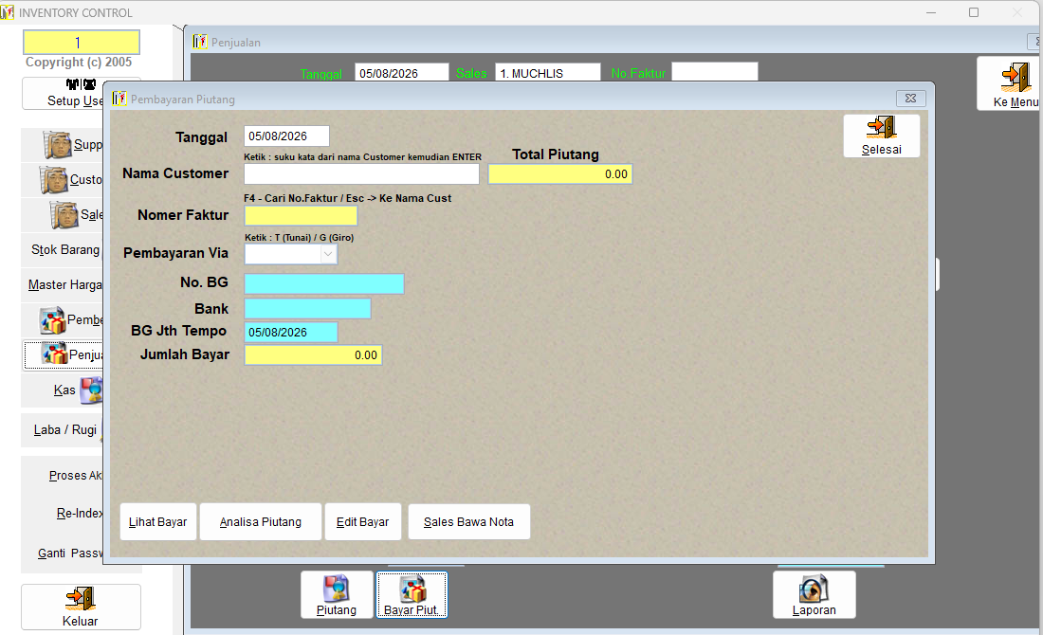
Gambar 34A. Layar legacy Pembayaran Piutang dari manual INVENTORY CONTROL.

Ilustrasi padanan pada sistem baru
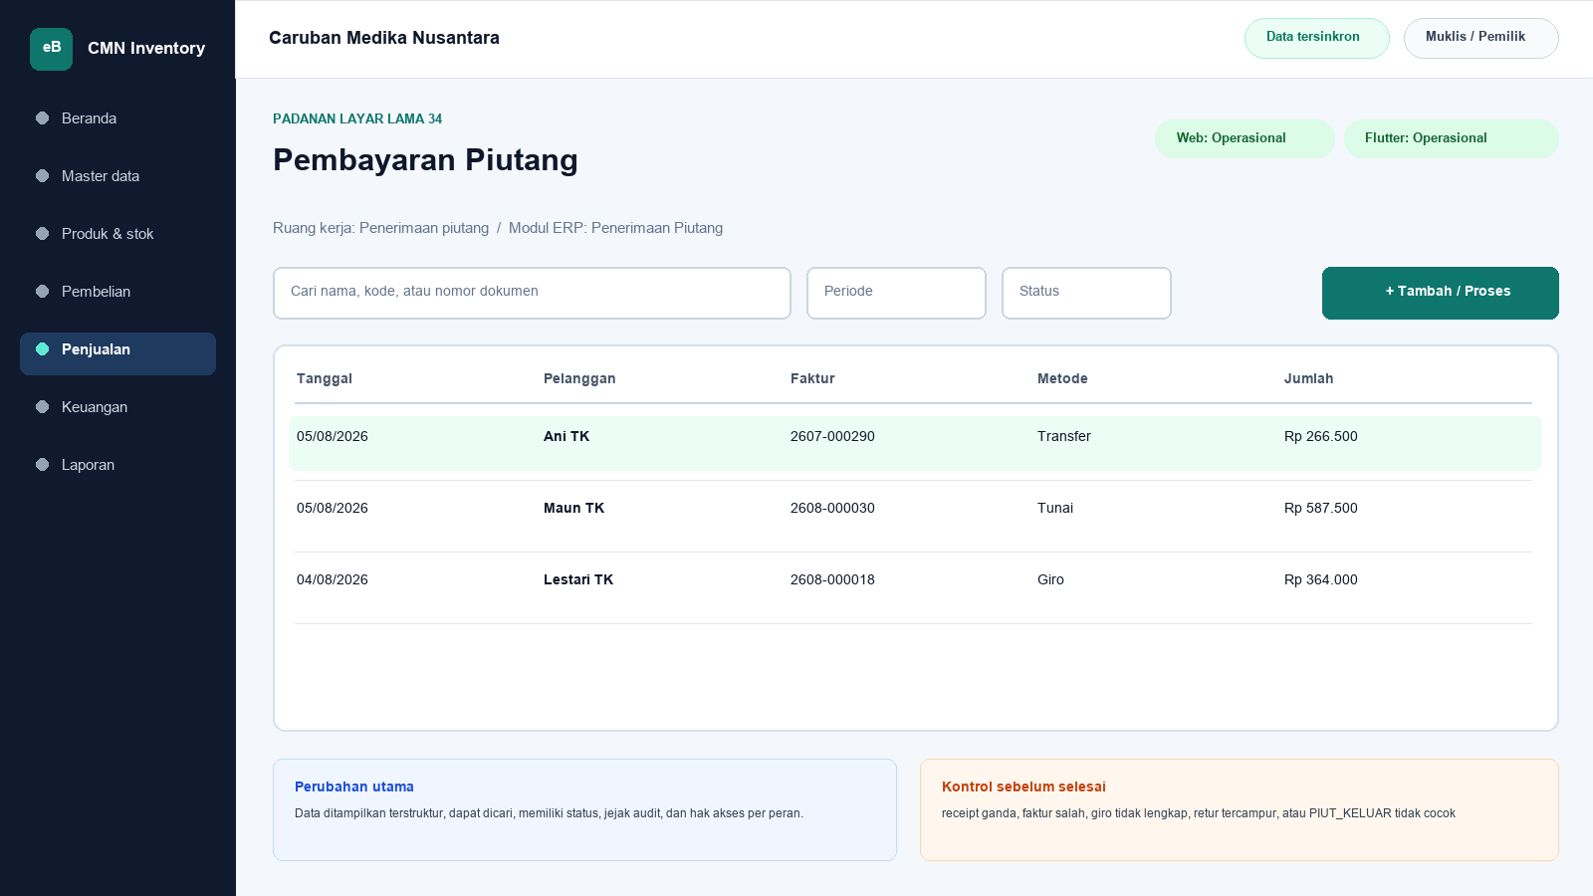
Gambar 34B. Ilustrasi padanan eBisnis untuk Pembayaran Piutang; data hanya contoh pelatihan.
Yang dipertahankan | Yang berubah
mencatat penerimaan tunai/giro dan mengalokasikannya ke faktur customer | Navigasi berbasis modul, pencarian, filter, status dokumen, hak akses, jejak audit, dan sinkronisasi menggantikan ketergantungan pada posisi ikon serta indeks DBF.

Makna perbandingan layar lama dan layar baru
Layar lama Pembayaran Piutang ditempatkan di samping ilustrasi padanan baru agar pengguna dapat mengenali pekerjaan yang sama tanpa harus menghafal tata letak baru. Tujuan bisnisnya tetap mencatat penerimaan tunai/giro dan mengalokasikannya ke faktur customer. Perubahan utama terletak pada cara sistem mengelompokkan informasi, memberi status, mencatat jejak audit, dan membatasi tindakan sesuai peran. Pada aplikasi lama, tombol dan tabel sering berada dalam satu jendela padat. Pada sistem baru, daftar, detail, tindakan, persetujuan, dan laporan dipisahkan secara lebih jelas supaya kesalahan klik berkurang dan pengguna memahami akibat setiap tindakan.
Padanan baru berada dalam modul Penerimaan Piutang. Status yang dapat dibuktikan pada saat manual ini dibuat adalah Web operasional dan Flutter operasional. Status tersebut penting: operasional berarti alur transaksi telah tersedia pada permukaan terkait; baca saja berarti pengguna dapat meninjau data tetapi tindakan perubahan belum dilakukan dari permukaan itu; kontrak berarti kebutuhan dan API telah dipetakan tetapi layar Flutter lengkap belum boleh dianggap tersedia. Manual sengaja menampilkan status ini agar pelatihan tidak menjanjikan fungsi yang belum dibuktikan.

Cara menemukan fungsi yang dahulu berada pada jendela legacy
Pengguna lama tidak lagi mencari tombol berdasarkan posisi ikon. Mulailah dari nama proses Penerimaan Piutang, lalu gunakan pencarian global atau menu sisi kiri. Ketik nama pelanggan, supplier, produk, nomor faktur, atau istilah Pembayaran Piutang sesuai kebutuhan. Setelah daftar muncul, gunakan filter periode dan status. Klik satu baris untuk membuka rincian. Tombol tindakan hanya muncul bila status dokumen dan hak akses mengizinkan. Pola ini konsisten di layar Web, Desktop Windows, dan bagian Flutter yang sudah operasional sehingga pengguna tidak perlu mempelajari tata letak berbeda untuk setiap transaksi.
Aturan bisnis lama tetap dihormati. pembayaran negatif, overpayment dilarang kecuali unapplied credit formal, saldo nol berarti lunas. Namun penerapannya tidak lagi bergantung pada warna baris atau urutan indeks DBF semata. Sistem baru menyimpan identitas data, waktu perubahan, pengguna, status dokumen, dan relasi ke transaksi lain. Bila data berasal dari migrasi, kode legacy dipertahankan sebagai referensi rekonsiliasi. Pengguna sebaiknya mencari dengan kode lama terlebih dahulu ketika mencocokkan arsip, lalu memastikan nama dan pihak terkait sebelum melakukan tindakan.

Langkah kerja transisi untuk pengguna nonteknis
Pertama, pastikan nama tenant Caruban Medika Nusantara, cabang, periode, dan identitas pengguna pada bagian atas layar sudah benar. Kedua, buka modul Penerimaan Piutang dan pilih fungsi yang paling mendekati istilah lama Pembayaran Piutang. Ketiga, gunakan filter untuk mempersempit data sebelum membuka rincian. Keempat, bandingkan nomor referensi, tanggal, pihak, produk, jumlah, harga, dan status dengan dokumen sumber. Kelima, lakukan tindakan yang tersedia, misalnya menyimpan draft, mengajukan persetujuan, memposting, menerima pembayaran, atau membuat snapshot laporan. Keenam, baca pesan hasil dan simpan nomor bukti. Ketujuh, periksa kembali daftar untuk memastikan status berubah sesuai harapan.
Bila tombol tidak terlihat, jangan mencoba masuk dengan akun orang lain. Periksa peran pengguna, status dokumen, periode akuntansi, serta status sinkronisasi. Bila Flutter menunjukkan baca saja atau kontrak, lanjutkan tindakan melalui Web sesuai prosedur kantor. Bila koneksi terputus ketika fungsi offline tersedia, tunggu status antrean dan jangan membuat transaksi kedua untuk pekerjaan yang sama. Setelah jaringan kembali, lakukan sinkronisasi dan cocokkan nomor referensi server. Langkah sederhana ini mencegah transaksi ganda dan menjaga pertanggungjawaban pengguna.

Kontrol data, risiko, dan bukti penyelesaian
Risiko utama pada proses ini adalah receipt ganda, faktur salah, giro tidak lengkap, retur tercampur, atau PIUT_KELUAR tidak cocok. Sistem baru membantu melalui validasi, status, audit log, serta pemisahan kewenangan, tetapi pengguna tetap bertanggung jawab membaca data. Sebelum menyimpan, periksa satuan, nilai rupiah, tanggal, pihak, gudang, sales, dan lampiran. Untuk transaksi stok atau keuangan, pastikan total rincian sama dengan total dokumen. Untuk perubahan master, pastikan tidak membuat duplikat. Untuk laporan, simpan parameter, waktu pembentukan, versi, dan siapa yang meminta cetak ulang.
Bukti minimum penyelesaian adalah nomor dokumen atau kode referensi, status akhir, waktu proses, nama pengguna, serta hasil rekonsiliasi. Kriteria penerimaannya: Alur normal, alur batal, validasi, hak akses, posting/reversal bila relevan, cetak/ekspor, retry jaringan, offline, sinkronisasi, rekonsiliasi DBF dan UAT harus lulus. Apabila salah satu bukti belum tersedia, pekerjaan belum boleh dianggap selesai walaupun layar telah ditutup. Catat masalah pada log dukungan dengan nomor referensi dan tangkapan layar yang tidak memuat kata sandi atau data sensitif berlebihan.

Pembagian penggunaan Web, Windows, dan Android
Web menjadi ruang kerja utama untuk proses Penerimaan Piutang yang memerlukan tabel lebar, pemeriksaan lintas dokumen, persetujuan, atau ekspor. Aplikasi Windows Flutter mengikuti pola navigasi yang lebih ringkas untuk operasi yang telah disediakan dan dapat dipakai pada komputer operasional. Android Flutter diprioritaskan untuk pekerjaan lapangan seperti katalog, order, penerimaan piutang, serah-terima nota, dan pemantauan. Pada layar yang belum operasional di Flutter, pengguna tetap dapat melihat status paritas dan diarahkan ke Web, bukan diberi tombol semu.
Tidak semua pekerjaan harus dilakukan di semua perangkat. Pemilihan perangkat mengikuti risiko dan konteks. Entri cepat saat kunjungan cocok untuk Android; pemeriksaan rinci dan laporan cocok untuk Web atau Windows; persetujuan bernilai besar sebaiknya dilakukan pada perangkat pribadi yang aman. Pada semua perangkat, pengguna harus keluar setelah selesai, menjaga PIN atau kata sandi, dan memastikan sinkronisasi tidak tertunda sebelum mengganti atau menghapus aplikasi.

Pengetahuan operasional dari manual lama yang tetap berlaku
Gambar 34. Pembayaran Piutang (sumber: manual awal).
Tujuan dan ruang lingkup
Layar Pembayaran Piutang merupakan bagian dari modul Penerimaan Piutang dan diakses melalui jalur Penjualan > Bayar Piutang. Tujuan utamanya adalah mencatat penerimaan tunai/giro dan mengalokasikannya ke faktur customer. Fungsi ini harus dipahami sebagai bagian dari rangkaian pengendalian Sales dan Inventory, bukan sebagai form yang berdiri sendiri. Setiap data yang dibaca atau diubah dapat memengaruhi proses lain, antara lain penetapan harga, pembelian, penjualan, persediaan, hutang, piutang, kas, serta laporan laba/rugi. Karena itu, operator wajib memahami identitas record aktif, tanggal atau periode kerja, status dokumen, dan konsekuensi tombol yang dipilih. Manual ini menjelaskan cara operasional, aturan yang berhasil direkonstruksi, kontrol yang perlu dilakukan, serta persyaratan kesetaraan ketika fungsi dibangun ulang.
Penerimaan piutang disimpan sebagai nilai negatif terhadap faktur. Tunai, transfer, giro, retur, dan adjustment perlu tipe event terpisah pada sistem baru.
Dasar dokumentasi dan batas interpretasi
Uraian layar ini disusun dari tangkapan layar pada manual awal, struktur file DBF, data sampel, indeks CDX, nama report, batch file, dan string kode/form Visual FoxPro yang dapat diekstrak secara statis dari arsip 5-Inventory--.rar. Tabel yang paling relevan adalah TRAN_PIUT.DBF, CUSTOMER.DBF, SALES.DBF, PIUTSEMEN.DBF. Penelusuran field menunjukkan jejak berikut: Tran_Piut.DBF: NOFAKTUR, KODECUST, TANGGAL, JTHTEMPO, TGLBAYAR, JUMLAH, KODESALES, KETBAYAR, NOMERBG, NAMABANK, TANGGALBG, NORETUR; CUSTOMER.DBF: KODECUST, NAMACUST, SYARAT_BYR, ATASNAMA, ALAMAT1, ALAMAT2, ALAMAT, NOTELPON, REKRUPIAH, ALMBANK, DISCOUNT, PIUTAWAL, PIUTMASUK, PIUTKELUAR, NAMABANK; SALES.DBF: KODESALES, NAMASALES, NOPERK; PIUTSEMEN.DBF: NOFAKTUR, KODECUST, TANGGAL, JTHTEMPO, TGLBAYAR, JUMLAH, KODESALES, KETBAYAR, NOMERBG, NAMABANK, TANGGALBG, NORETUR. Aplikasi executable tidak dijalankan pada host analisis; oleh sebab itu, perilaku yang hanya muncul pada runtime, perangkat printer tertentu, jaringan lama, atau kondisi data yang tidak terdapat dalam arsip harus dikonfirmasi melalui User Acceptance Test bersama pengguna berpengalaman. Ketika manual ini menyebut rekomendasi sistem baru, rekomendasi tersebut dibedakan dari fakta legacy dan tidak boleh dianggap sebagai bukti bahwa aplikasi lama telah menerapkannya.
Peran, kewenangan, dan prasyarat
Pengguna yang berkaitan dengan layar ini mencakup operator transaksi, kasir atau staf administrasi, petugas gudang, bagian keuangan, supervisor pemberi persetujuan, serta auditor. Sebelum memulai, periode transaksi terbuka, master pihak dan produk valid, nomor dokumen belum dipakai, stok atau limit kredit telah diperiksa, dan koneksi/sinkronisasi berada dalam status yang aman untuk posting. Akun harus digunakan secara individual dan tidak boleh dipinjamkan agar audit trail mempunyai pemilik yang jelas. Untuk tindakan tambah, ubah, hapus, posting, pembayaran, pembatalan, atau pencetakan data sensitif, sistem perlu memeriksa hak akses secara eksplisit. Operator juga harus memastikan perangkat berada pada tanggal dan zona waktu yang benar, tidak ada pesan kesalahan tertunda, serta data lokal telah tersinkron atau berada pada mode offline yang diizinkan. Bila terdapat konflik, periode tertutup, atau data master meragukan, proses dihentikan sampai supervisor memberi keputusan.
Pengenalan komponen dan cara membaca layar
Secara umum, tangkapan layar memperlihatkan bagian kepala dokumen, identitas pihak, tanggal, nomor faktur, area input item atau pembayaran, grid detail, panel total, tombol tambah/ubah/hapus baris, simpan draft, posting, cetak, batal, dan keluar. Judul form dan jalur menu harus diperiksa terlebih dahulu untuk mencegah pengguna bekerja pada fungsi yang mirip tetapi mempunyai konsekuensi berbeda. Area identitas menunjukkan record atau dokumen aktif, grid memperlihatkan baris detail atau daftar, sedangkan bagian total menyajikan hasil agregasi. Tombol bergambar pada aplikasi lama perlu dibaca melalui tooltip dan konteks, karena beberapa ikon dapat terlihat serupa. Warna membantu orientasi, tetapi tidak boleh menjadi satu-satunya penentu status. Pada aplikasi target, setiap tombol harus mempunyai label teks, status disabled yang jelas, dialog konfirmasi untuk tindakan berisiko, dan pesan hasil yang menyebut nomor dokumen atau kode record.
Prosedur operasional langkah demi langkah
1. Buka fungsi penerimaan piutang, pilih customer, lalu tampilkan hanya faktur posted dengan saldo terbuka.
2. Pilih faktur yang tepat dan bandingkan nomor, tanggal, jatuh tempo, nilai awal, pembayaran sebelumnya, dan sisa saldo.
3. Masukkan tanggal transaksi. Tanggal tidak boleh berada pada periode tertutup atau mendahului kebijakan yang diperbolehkan.
4. Pilih metode tunai, transfer, atau giro. Untuk giro, isi nomor, nama bank, tanggal giro, dan status clearing secara lengkap.
5. Masukkan nilai dengan tanda positif pada UI; sistem menyimpan event ledger sesuai arah yang benar dan menolak angka nol atau negatif yang tidak sah.
6. Alokasikan nilai ke satu atau beberapa faktur. Total alokasi tidak boleh melebihi nilai transaksi maupun saldo faktur.
7. Periksa sisa saldo. Bila menjadi nol, status faktur berubah menjadi settled tanpa menghapus histori; bila masih ada, status tetap partial.
8. Simpan/posting satu kali menggunakan idempotency key. Retry jaringan tidak boleh menciptakan receipt atau payment kedua.
9. Verifikasi saldo pihak, subledger, kas/bank, jurnal, dan riwayat pembayaran. Semua harus mempunyai referensi yang sama.
10. Cetak bukti dan minta otorisasi sesuai limit. Koreksi dilakukan dengan reversal, bukan menghapus pembayaran dari histori.
Makna data dan hubungan antarmodul
Pada layar ini, data harus dibaca dengan prinsip berikut: dokumen draft dapat diubah, tetapi dokumen posted bersifat tidak dapat ditimpa; koreksi dilakukan melalui pembatalan terkendali atau reversal agar stok, hutang/piutang, kas, dan jurnal tetap konsisten. Hubungan teknisnya terutama melibatkan TRAN_PIUT.DBF, CUSTOMER.DBF, SALES.DBF, PIUTSEMEN.DBF. Kode legacy harus dipertahankan apa adanya, termasuk angka nol di depan, spasi bermakna, dan nomor faktur yang mungkin tidak unik secara global. Nilai tanggal dipisahkan antara tanggal dokumen, jatuh tempo, pembayaran, harga efektif, opname, expiry, dan waktu posting. Nilai uang memakai presisi desimal, bukan floating point. Kuantitas juga harus mendukung pecahan karena data lama mempunyai jumlah desimal. Bila record master sudah tidak ada tetapi transaksi historis masih merujuk kodenya, histori tetap diimpor menggunakan placeholder nonaktif dan diberi tanda untuk cleansing.
Aturan bisnis dan dampak penyimpanan
Aturan utama yang dapat dibuktikan atau diinferensikan kuat untuk layar ini adalah: pembayaran negatif, overpayment dilarang kecuali unapplied credit formal, saldo nol berarti lunas. Setiap penyimpanan harus mengevaluasi validasi wajib, keunikan kode atau nomor, status periode, otorisasi, dan hubungan ke dokumen sumber. Untuk transaksi, perubahan lintas tabel harus bersifat atomik: seluruh efek berhasil atau seluruhnya dibatalkan. Untuk laporan, parameter dan cut-off harus menghasilkan snapshot yang dapat direproduksi. Untuk master, penghapusan fisik ditolak apabila record telah direferensikan. Untuk harga, versi historis tidak ditimpa. Untuk hutang dan piutang, status lunas tidak boleh diartikan sebagai hilangnya event. Sistem baru perlu menyimpan correlation ID dan idempotency key sehingga retry akibat koneksi tidak membuat record ganda.
Validasi, rekonsiliasi, dan titik kontrol
Risiko utama yang harus dikendalikan adalah receipt ganda, faktur salah, giro tidak lengkap, retur tercampur, atau PIUT_KELUAR tidak cocok. Sebelum pekerjaan dianggap selesai, operator melakukan pemeriksaan silang antara detail dan total, memastikan record aktif tepat, memeriksa tanda nilai positif/negatif, serta membandingkan tanggal dan status. Supervisor melakukan sampling terhadap bukti sumber dan histori perubahan. Untuk data kuantitatif, gunakan angka kontrol berupa jumlah record, jumlah dokumen, total kuantitas, total nilai, dan saldo per pihak. Setiap selisih harus mempunyai penjelasan dan tiket penyelesaian; jangan menyesuaikan angka master hanya agar laporan tampak sama. Rekonsiliasi dilakukan pada cut-off yang sama dan memperhitungkan transaksi setelah tanggal acuan, status settled, retur, reversal, serta data orphan.
Contoh skenario penggunaan
Contoh penjualan kredit: sales membuat invoice untuk customer dengan harga khusus dan memilih batch yang tersedia. Setelah pemeriksaan stok, margin, termin, dan total, invoice diposting satu kali. Stok berkurang dan piutang terbentuk dengan assignment sales yang tidak berubah ketika master sales customer diperbarui. Customer membayar sebagian melalui giro; receipt dicatat dan status clearing dipisahkan dari ketersediaan kas. Nota yang dibawa sales dicatat sebagai custody, bukan pembayaran. Ketika saldo akhirnya nol, faktur tetap berada dalam histori settled dan masih dapat dicetak serta dianalisis pada cut-off masa lalu.
Masalah umum dan penanganan
Apabila layar Pembayaran Piutang tidak terbuka, periksa hak akses, file atau service sumber, koneksi, status sinkronisasi, dan log aplikasi. Bila daftar kosong padahal data diperkirakan ada, periksa filter, tanggal, status aktif/lunas, serta apakah indeks legacy pernah rusak. Bila detail tidak sama dengan baris yang dipilih, jangan menyimpan; muat ulang dan catat record yang bermasalah. Bila total berbeda, ekspor detail dan hitung ulang menggunakan presisi yang sama, lalu telusuri duplikasi, event setelah cut-off, nilai negatif, atau record deleted. Bila proses simpan/posting berhenti di tengah, jangan mengulang transaksi secara manual sebelum memeriksa status server dan idempotency key. Pada sistem lama, backup salinan DBF terlebih dahulu sebelum re-index atau perbaikan; pada sistem baru, gunakan prosedur recovery, bukan edit database produksi secara ad hoc.
Audit, keamanan, dan perlindungan data
Setiap tindakan penting harus tercatat paling sedikit dengan pengguna, peran, perangkat, waktu, record, tindakan, nilai sebelum dan sesudah, alasan, serta hasil. Harga beli, rekening bank, saldo hutang/piutang, dan laporan laba/rugi diperlakukan sebagai data terbatas. Ekspor dan cetak dicatat, diberi parameter, dan didistribusikan hanya kepada penerima berwenang. Password pada USERS.DBF legacy tersimpan pada field PSW dan tidak aman untuk dimigrasikan sebagai plaintext; akun target wajib menggunakan reset kredensial, password hash adaptif, sesi terbatas, serta autentikasi tambahan untuk pembatalan, perubahan rekening, harga di bawah biaya, atau pembukaan periode. Data transaksi posted tidak boleh dihapus oleh administrator biasa.
Persyaratan kesetaraan pada aplikasi web dan Flutter offline-first
Pada aplikasi modern, transaksi memakai unit of work atomik, idempotency key, nomor yang aman dari benturan, status eksplisit, snapshot harga/biaya, approval, outbox event, serta rekonsiliasi lintas subledger. Tampilan web, Flutter Windows, dan Flutter Android harus menggunakan aturan bisnis serta API yang sama. Flutter menyimpan master cache, draft, dan outbox pada SQLite/Drift; setiap record memakai UUID/ULID yang dapat dibuat offline. Status sinkronisasi terlihat di setiap dokumen. Konflik master dapat diselesaikan menggunakan version number dan layar review, sedangkan transaksi posted tidak di-merge field demi field: server menerima satu perintah idempotent atau menolaknya dengan alasan yang dapat ditindaklanjuti. Pengujian paritas harus membandingkan input, efek stok, hutang/piutang, jurnal, laporan, dan cetakan terhadap aplikasi lama, lalu mendokumentasikan setiap perbedaan yang disetujui.
Daftar periksa penyelesaian layar
Sebelum meninggalkan layar Pembayaran Piutang, pastikan: record atau parameter sudah benar; tidak ada draft, edit, dialog, atau sinkronisasi yang tertunda; total telah direkonsiliasi; bukti atau alasan tersedia; hasil simpan/posting mempunyai nomor atau kode; laporan/ekspor menyebut periode dan versi; exception telah dicatat; dan data sensitif tidak tertinggal pada folder atau printer umum. Untuk implementasi baru, layar baru dinyatakan selesai setelah unit test, integration test, offline/retry test, migration test, security test, accessibility test, print/export test, serta UAT dengan skenario normal dan exception dinyatakan lulus.
Verifikasi bab: 2,460 kata penjelasan. Minimum 1.500 kata terpenuhi.

35. Melihat Pembayaran Piutang
Modul padanan: Riwayat Penerimaan Piutang | Web: Baca saja | Flutter: Baca saja

Tampilan aplikasi lama
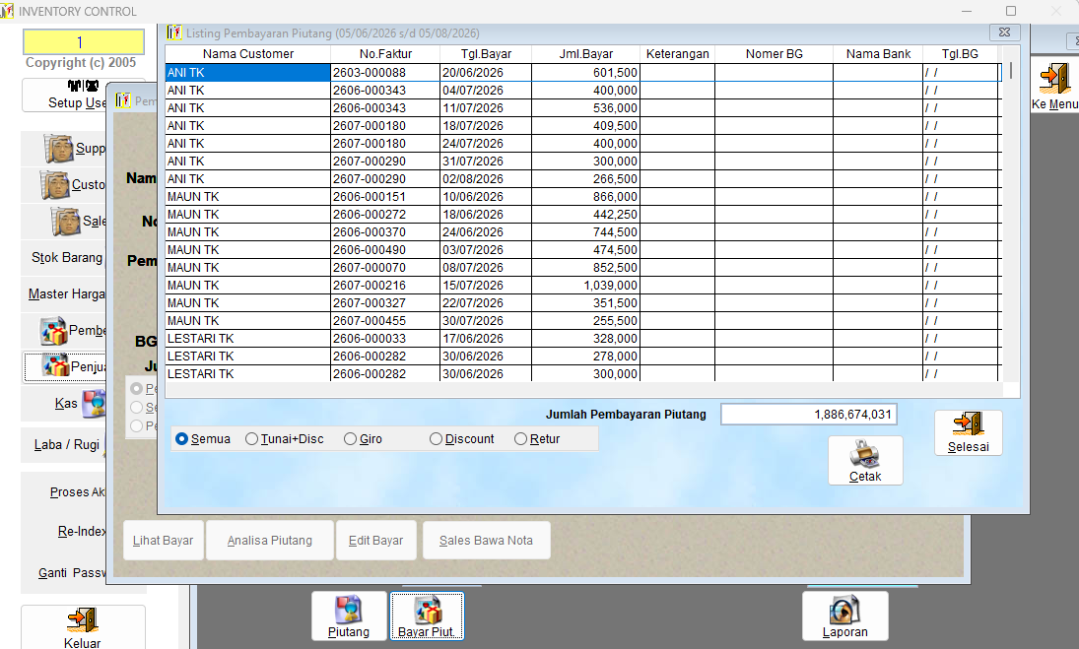
Gambar 35A. Layar legacy Melihat Pembayaran Piutang dari manual INVENTORY CONTROL.

Ilustrasi padanan pada sistem baru
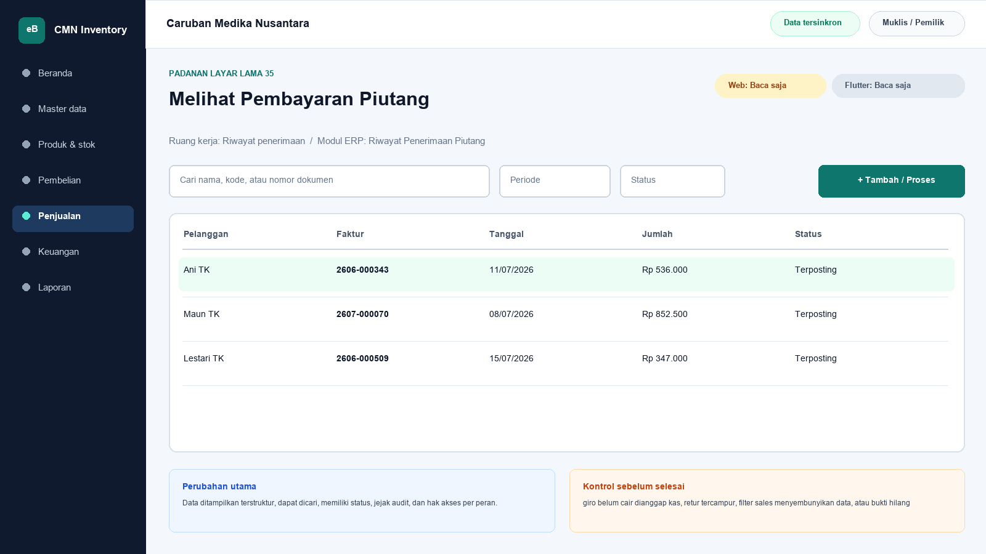
Gambar 35B. Ilustrasi padanan eBisnis untuk Melihat Pembayaran Piutang; data hanya contoh pelatihan.
Yang dipertahankan | Yang berubah
menelusuri penerimaan customer per periode, faktur, sales, dan metode | Navigasi berbasis modul, pencarian, filter, status dokumen, hak akses, jejak audit, dan sinkronisasi menggantikan ketergantungan pada posisi ikon serta indeks DBF.

Makna perbandingan layar lama dan layar baru
Layar lama Melihat Pembayaran Piutang ditempatkan di samping ilustrasi padanan baru agar pengguna dapat mengenali pekerjaan yang sama tanpa harus menghafal tata letak baru. Tujuan bisnisnya tetap menelusuri penerimaan customer per periode, faktur, sales, dan metode. Perubahan utama terletak pada cara sistem mengelompokkan informasi, memberi status, mencatat jejak audit, dan membatasi tindakan sesuai peran. Pada aplikasi lama, tombol dan tabel sering berada dalam satu jendela padat. Pada sistem baru, daftar, detail, tindakan, persetujuan, dan laporan dipisahkan secara lebih jelas supaya kesalahan klik berkurang dan pengguna memahami akibat setiap tindakan.
Padanan baru berada dalam modul Riwayat Penerimaan Piutang. Status yang dapat dibuktikan pada saat manual ini dibuat adalah Web baca saja dan Flutter baca saja. Status tersebut penting: operasional berarti alur transaksi telah tersedia pada permukaan terkait; baca saja berarti pengguna dapat meninjau data tetapi tindakan perubahan belum dilakukan dari permukaan itu; kontrak berarti kebutuhan dan API telah dipetakan tetapi layar Flutter lengkap belum boleh dianggap tersedia. Manual sengaja menampilkan status ini agar pelatihan tidak menjanjikan fungsi yang belum dibuktikan.

Cara menemukan fungsi yang dahulu berada pada jendela legacy
Pengguna lama tidak lagi mencari tombol berdasarkan posisi ikon. Mulailah dari nama proses Riwayat Penerimaan Piutang, lalu gunakan pencarian global atau menu sisi kiri. Ketik nama pelanggan, supplier, produk, nomor faktur, atau istilah Melihat Pembayaran Piutang sesuai kebutuhan. Setelah daftar muncul, gunakan filter periode dan status. Klik satu baris untuk membuka rincian. Tombol tindakan hanya muncul bila status dokumen dan hak akses mengizinkan. Pola ini konsisten di layar Web, Desktop Windows, dan bagian Flutter yang sudah operasional sehingga pengguna tidak perlu mempelajari tata letak berbeda untuk setiap transaksi.
Aturan bisnis lama tetap dihormati. payment, return, dan adjustment harus dibedakan; total direkonsiliasi ke kas/bank. Namun penerapannya tidak lagi bergantung pada warna baris atau urutan indeks DBF semata. Sistem baru menyimpan identitas data, waktu perubahan, pengguna, status dokumen, dan relasi ke transaksi lain. Bila data berasal dari migrasi, kode legacy dipertahankan sebagai referensi rekonsiliasi. Pengguna sebaiknya mencari dengan kode lama terlebih dahulu ketika mencocokkan arsip, lalu memastikan nama dan pihak terkait sebelum melakukan tindakan.

Langkah kerja transisi untuk pengguna nonteknis
Pertama, pastikan nama tenant Caruban Medika Nusantara, cabang, periode, dan identitas pengguna pada bagian atas layar sudah benar. Kedua, buka modul Riwayat Penerimaan Piutang dan pilih fungsi yang paling mendekati istilah lama Melihat Pembayaran Piutang. Ketiga, gunakan filter untuk mempersempit data sebelum membuka rincian. Keempat, bandingkan nomor referensi, tanggal, pihak, produk, jumlah, harga, dan status dengan dokumen sumber. Kelima, lakukan tindakan yang tersedia, misalnya menyimpan draft, mengajukan persetujuan, memposting, menerima pembayaran, atau membuat snapshot laporan. Keenam, baca pesan hasil dan simpan nomor bukti. Ketujuh, periksa kembali daftar untuk memastikan status berubah sesuai harapan.
Bila tombol tidak terlihat, jangan mencoba masuk dengan akun orang lain. Periksa peran pengguna, status dokumen, periode akuntansi, serta status sinkronisasi. Bila Flutter menunjukkan baca saja atau kontrak, lanjutkan tindakan melalui Web sesuai prosedur kantor. Bila koneksi terputus ketika fungsi offline tersedia, tunggu status antrean dan jangan membuat transaksi kedua untuk pekerjaan yang sama. Setelah jaringan kembali, lakukan sinkronisasi dan cocokkan nomor referensi server. Langkah sederhana ini mencegah transaksi ganda dan menjaga pertanggungjawaban pengguna.

Kontrol data, risiko, dan bukti penyelesaian
Risiko utama pada proses ini adalah giro belum cair dianggap kas, retur tercampur, filter sales menyembunyikan data, atau bukti hilang. Sistem baru membantu melalui validasi, status, audit log, serta pemisahan kewenangan, tetapi pengguna tetap bertanggung jawab membaca data. Sebelum menyimpan, periksa satuan, nilai rupiah, tanggal, pihak, gudang, sales, dan lampiran. Untuk transaksi stok atau keuangan, pastikan total rincian sama dengan total dokumen. Untuk perubahan master, pastikan tidak membuat duplikat. Untuk laporan, simpan parameter, waktu pembentukan, versi, dan siapa yang meminta cetak ulang.
Bukti minimum penyelesaian adalah nomor dokumen atau kode referensi, status akhir, waktu proses, nama pengguna, serta hasil rekonsiliasi. Kriteria penerimaannya: Alur normal, alur batal, validasi, hak akses, posting/reversal bila relevan, cetak/ekspor, retry jaringan, offline, sinkronisasi, rekonsiliasi DBF dan UAT harus lulus. Apabila salah satu bukti belum tersedia, pekerjaan belum boleh dianggap selesai walaupun layar telah ditutup. Catat masalah pada log dukungan dengan nomor referensi dan tangkapan layar yang tidak memuat kata sandi atau data sensitif berlebihan.

Pembagian penggunaan Web, Windows, dan Android
Web menjadi ruang kerja utama untuk proses Riwayat Penerimaan Piutang yang memerlukan tabel lebar, pemeriksaan lintas dokumen, persetujuan, atau ekspor. Aplikasi Windows Flutter mengikuti pola navigasi yang lebih ringkas untuk operasi yang telah disediakan dan dapat dipakai pada komputer operasional. Android Flutter diprioritaskan untuk pekerjaan lapangan seperti katalog, order, penerimaan piutang, serah-terima nota, dan pemantauan. Pada layar yang belum operasional di Flutter, pengguna tetap dapat melihat status paritas dan diarahkan ke Web, bukan diberi tombol semu.
Tidak semua pekerjaan harus dilakukan di semua perangkat. Pemilihan perangkat mengikuti risiko dan konteks. Entri cepat saat kunjungan cocok untuk Android; pemeriksaan rinci dan laporan cocok untuk Web atau Windows; persetujuan bernilai besar sebaiknya dilakukan pada perangkat pribadi yang aman. Pada semua perangkat, pengguna harus keluar setelah selesai, menjaga PIN atau kata sandi, dan memastikan sinkronisasi tidak tertunda sebelum mengganti atau menghapus aplikasi.

Pengetahuan operasional dari manual lama yang tetap berlaku
Gambar 35. Melihat Pembayaran Piutang (sumber: manual awal).
Tujuan dan ruang lingkup
Layar Melihat Pembayaran Piutang merupakan bagian dari modul Riwayat Penerimaan Piutang dan diakses melalui jalur Bayar Piutang > Lihat Bayar Piutang. Tujuan utamanya adalah menelusuri penerimaan customer per periode, faktur, sales, dan metode. Fungsi ini harus dipahami sebagai bagian dari rangkaian pengendalian Sales dan Inventory, bukan sebagai form yang berdiri sendiri. Setiap data yang dibaca atau diubah dapat memengaruhi proses lain, antara lain penetapan harga, pembelian, penjualan, persediaan, hutang, piutang, kas, serta laporan laba/rugi. Karena itu, operator wajib memahami identitas record aktif, tanggal atau periode kerja, status dokumen, dan konsekuensi tombol yang dipilih. Manual ini menjelaskan cara operasional, aturan yang berhasil direkonstruksi, kontrol yang perlu dilakukan, serta persyaratan kesetaraan ketika fungsi dibangun ulang.
Riwayat penerimaan harus dapat dibedakan antara dana yang benar-benar tersedia dan giro yang belum efektif. Status clearing bank harus eksplisit.
Dasar dokumentasi dan batas interpretasi
Uraian layar ini disusun dari tangkapan layar pada manual awal, struktur file DBF, data sampel, indeks CDX, nama report, batch file, dan string kode/form Visual FoxPro yang dapat diekstrak secara statis dari arsip 5-Inventory--.rar. Tabel yang paling relevan adalah TRAN_PIUT.DBF, CUSTOMER.DBF, SALES.DBF. Penelusuran field menunjukkan jejak berikut: Tran_Piut.DBF: NOFAKTUR, KODECUST, TANGGAL, JTHTEMPO, TGLBAYAR, JUMLAH, KODESALES, KETBAYAR, NOMERBG, NAMABANK, TANGGALBG, NORETUR; CUSTOMER.DBF: KODECUST, NAMACUST, SYARAT_BYR, ATASNAMA, ALAMAT1, ALAMAT2, ALAMAT, NOTELPON, REKRUPIAH, ALMBANK, DISCOUNT, PIUTAWAL, PIUTMASUK, PIUTKELUAR, NAMABANK; SALES.DBF: KODESALES, NAMASALES, NOPERK. Aplikasi executable tidak dijalankan pada host analisis; oleh sebab itu, perilaku yang hanya muncul pada runtime, perangkat printer tertentu, jaringan lama, atau kondisi data yang tidak terdapat dalam arsip harus dikonfirmasi melalui User Acceptance Test bersama pengguna berpengalaman. Ketika manual ini menyebut rekomendasi sistem baru, rekomendasi tersebut dibedakan dari fakta legacy dan tidak boleh dianggap sebagai bukti bahwa aplikasi lama telah menerapkannya.
Peran, kewenangan, dan prasyarat
Pengguna yang berkaitan dengan layar ini mencakup operator pelaporan, supervisor, manajemen, keuangan, gudang, penagihan, dan auditor sesuai klasifikasi kerahasiaan laporan. Sebelum memulai, parameter periode, pihak, sales, produk, status, dan cut-off telah ditentukan; sumber transaksi sudah diposting; serta pengguna mempunyai hak untuk melihat harga beli atau data sensitif. Akun harus digunakan secara individual dan tidak boleh dipinjamkan agar audit trail mempunyai pemilik yang jelas. Untuk tindakan tambah, ubah, hapus, posting, pembayaran, pembatalan, atau pencetakan data sensitif, sistem perlu memeriksa hak akses secara eksplisit. Operator juga harus memastikan perangkat berada pada tanggal dan zona waktu yang benar, tidak ada pesan kesalahan tertunda, serta data lokal telah tersinkron atau berada pada mode offline yang diizinkan. Bila terdapat konflik, periode tertutup, atau data master meragukan, proses dihentikan sampai supervisor memberi keputusan.
Pengenalan komponen dan cara membaca layar
Secara umum, tangkapan layar memperlihatkan form parameter, tombol proses atau preview, grid hasil, indikator jumlah baris dan total, tombol cetak, ekspor, navigasi halaman, serta tampilan pratinjau dokumen. Judul form dan jalur menu harus diperiksa terlebih dahulu untuk mencegah pengguna bekerja pada fungsi yang mirip tetapi mempunyai konsekuensi berbeda. Area identitas menunjukkan record atau dokumen aktif, grid memperlihatkan baris detail atau daftar, sedangkan bagian total menyajikan hasil agregasi. Tombol bergambar pada aplikasi lama perlu dibaca melalui tooltip dan konteks, karena beberapa ikon dapat terlihat serupa. Warna membantu orientasi, tetapi tidak boleh menjadi satu-satunya penentu status. Pada aplikasi target, setiap tombol harus mempunyai label teks, status disabled yang jelas, dialog konfirmasi untuk tindakan berisiko, dan pesan hasil yang menyebut nomor dokumen atau kode record.
Prosedur operasional langkah demi langkah
1. Buka riwayat pembayaran piutang dan tentukan periode atau customer yang akan diperiksa.
2. Gunakan filter nomor faktur, metode, bank, nomor giro, sales, atau status clearing bila tersedia.
3. Bedakan baris tagihan, pembayaran, penerimaan, retur, adjustment, dan reversal berdasarkan tipe event serta tanda nilai.
4. Buka bukti setiap transaksi material dan cocokkan tanggal, pihak, nomor referensi, jumlah, pembuat, serta persetujuan.
5. Jumlahkan event per faktur dan pastikan hasilnya sama dengan saldo yang ditampilkan pada daftar utama.
6. Rekonsiliasi total tunai/transfer dengan kas atau bank; giro yang belum cair tidak boleh disajikan seolah-olah sudah efektif tanpa kebijakan jelas.
7. Periksa transaksi yang terjadi setelah cut-off agar tidak ikut mengubah laporan historis periode sebelumnya.
8. Tandai pembayaran tanpa faktur, tanpa referensi bank, atau tanpa bukti sebagai exception.
9. Cetak register setelah parameter dan total diverifikasi, kemudian simpan hasilnya bersama bukti rekonsiliasi.
10. Tutup layar tanpa mengubah histori; koreksi harus memakai transaksi pembalik yang dapat ditelusuri.
Makna data dan hubungan antarmodul
Pada layar ini, data harus dibaca dengan prinsip berikut: laporan harus menyatakan as-of date atau periode, filter yang dipakai, versi data, waktu pembuatan, pengguna pembuat, dan hubungan rekonsiliasinya dengan layar sumber. Hubungan teknisnya terutama melibatkan TRAN_PIUT.DBF, CUSTOMER.DBF, SALES.DBF. Kode legacy harus dipertahankan apa adanya, termasuk angka nol di depan, spasi bermakna, dan nomor faktur yang mungkin tidak unik secara global. Nilai tanggal dipisahkan antara tanggal dokumen, jatuh tempo, pembayaran, harga efektif, opname, expiry, dan waktu posting. Nilai uang memakai presisi desimal, bukan floating point. Kuantitas juga harus mendukung pecahan karena data lama mempunyai jumlah desimal. Bila record master sudah tidak ada tetapi transaksi historis masih merujuk kodenya, histori tetap diimpor menggunakan placeholder nonaktif dan diberi tanda untuk cleansing.
Aturan bisnis dan dampak penyimpanan
Aturan utama yang dapat dibuktikan atau diinferensikan kuat untuk layar ini adalah: payment, return, dan adjustment harus dibedakan; total direkonsiliasi ke kas/bank. Setiap penyimpanan harus mengevaluasi validasi wajib, keunikan kode atau nomor, status periode, otorisasi, dan hubungan ke dokumen sumber. Untuk transaksi, perubahan lintas tabel harus bersifat atomik: seluruh efek berhasil atau seluruhnya dibatalkan. Untuk laporan, parameter dan cut-off harus menghasilkan snapshot yang dapat direproduksi. Untuk master, penghapusan fisik ditolak apabila record telah direferensikan. Untuk harga, versi historis tidak ditimpa. Untuk hutang dan piutang, status lunas tidak boleh diartikan sebagai hilangnya event. Sistem baru perlu menyimpan correlation ID dan idempotency key sehingga retry akibat koneksi tidak membuat record ganda.
Validasi, rekonsiliasi, dan titik kontrol
Risiko utama yang harus dikendalikan adalah giro belum cair dianggap kas, retur tercampur, filter sales menyembunyikan data, atau bukti hilang. Sebelum pekerjaan dianggap selesai, operator melakukan pemeriksaan silang antara detail dan total, memastikan record aktif tepat, memeriksa tanda nilai positif/negatif, serta membandingkan tanggal dan status. Supervisor melakukan sampling terhadap bukti sumber dan histori perubahan. Untuk data kuantitatif, gunakan angka kontrol berupa jumlah record, jumlah dokumen, total kuantitas, total nilai, dan saldo per pihak. Setiap selisih harus mempunyai penjelasan dan tiket penyelesaian; jangan menyesuaikan angka master hanya agar laporan tampak sama. Rekonsiliasi dilakukan pada cut-off yang sama dan memperhitungkan transaksi setelah tanggal acuan, status settled, retur, reversal, serta data orphan.
Contoh skenario penggunaan
Contoh penjualan kredit: sales membuat invoice untuk customer dengan harga khusus dan memilih batch yang tersedia. Setelah pemeriksaan stok, margin, termin, dan total, invoice diposting satu kali. Stok berkurang dan piutang terbentuk dengan assignment sales yang tidak berubah ketika master sales customer diperbarui. Customer membayar sebagian melalui giro; receipt dicatat dan status clearing dipisahkan dari ketersediaan kas. Nota yang dibawa sales dicatat sebagai custody, bukan pembayaran. Ketika saldo akhirnya nol, faktur tetap berada dalam histori settled dan masih dapat dicetak serta dianalisis pada cut-off masa lalu.
Masalah umum dan penanganan
Apabila layar Melihat Pembayaran Piutang tidak terbuka, periksa hak akses, file atau service sumber, koneksi, status sinkronisasi, dan log aplikasi. Bila daftar kosong padahal data diperkirakan ada, periksa filter, tanggal, status aktif/lunas, serta apakah indeks legacy pernah rusak. Bila detail tidak sama dengan baris yang dipilih, jangan menyimpan; muat ulang dan catat record yang bermasalah. Bila total berbeda, ekspor detail dan hitung ulang menggunakan presisi yang sama, lalu telusuri duplikasi, event setelah cut-off, nilai negatif, atau record deleted. Bila proses simpan/posting berhenti di tengah, jangan mengulang transaksi secara manual sebelum memeriksa status server dan idempotency key. Pada sistem lama, backup salinan DBF terlebih dahulu sebelum re-index atau perbaikan; pada sistem baru, gunakan prosedur recovery, bukan edit database produksi secara ad hoc.
Audit, keamanan, dan perlindungan data
Setiap tindakan penting harus tercatat paling sedikit dengan pengguna, peran, perangkat, waktu, record, tindakan, nilai sebelum dan sesudah, alasan, serta hasil. Harga beli, rekening bank, saldo hutang/piutang, dan laporan laba/rugi diperlakukan sebagai data terbatas. Ekspor dan cetak dicatat, diberi parameter, dan didistribusikan hanya kepada penerima berwenang. Password pada USERS.DBF legacy tersimpan pada field PSW dan tidak aman untuk dimigrasikan sebagai plaintext; akun target wajib menggunakan reset kredensial, password hash adaptif, sesi terbatas, serta autentikasi tambahan untuk pembatalan, perubahan rekening, harga di bawah biaya, atau pembukaan periode. Data transaksi posted tidak boleh dihapus oleh administrator biasa.
Persyaratan kesetaraan pada aplikasi web dan Flutter offline-first
Pada aplikasi modern, laporan memakai snapshot yang dapat direproduksi, parameter tersimpan, ekspor aman, watermark dan audit cetak, kontrol hak akses kolom, serta rekonsiliasi otomatis terhadap ledger. Tampilan web, Flutter Windows, dan Flutter Android harus menggunakan aturan bisnis serta API yang sama. Flutter menyimpan master cache, draft, dan outbox pada SQLite/Drift; setiap record memakai UUID/ULID yang dapat dibuat offline. Status sinkronisasi terlihat di setiap dokumen. Konflik master dapat diselesaikan menggunakan version number dan layar review, sedangkan transaksi posted tidak di-merge field demi field: server menerima satu perintah idempotent atau menolaknya dengan alasan yang dapat ditindaklanjuti. Pengujian paritas harus membandingkan input, efek stok, hutang/piutang, jurnal, laporan, dan cetakan terhadap aplikasi lama, lalu mendokumentasikan setiap perbedaan yang disetujui.
Daftar periksa penyelesaian layar
Sebelum meninggalkan layar Melihat Pembayaran Piutang, pastikan: record atau parameter sudah benar; tidak ada draft, edit, dialog, atau sinkronisasi yang tertunda; total telah direkonsiliasi; bukti atau alasan tersedia; hasil simpan/posting mempunyai nomor atau kode; laporan/ekspor menyebut periode dan versi; exception telah dicatat; dan data sensitif tidak tertinggal pada folder atau printer umum. Untuk implementasi baru, layar baru dinyatakan selesai setelah unit test, integration test, offline/retry test, migration test, security test, accessibility test, print/export test, serta UAT dengan skenario normal dan exception dinyatakan lulus.
Verifikasi bab: 2,408 kata penjelasan. Minimum 1.500 kata terpenuhi.

36. Mencetak Pembayaran Piutang
Modul padanan: Laporan Penerimaan Piutang | Web: Baca saja | Flutter: Kontrak

Tampilan aplikasi lama
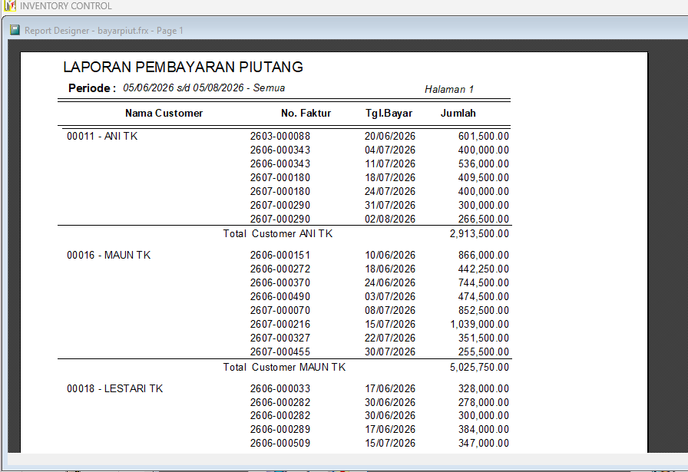
Gambar 36A. Layar legacy Mencetak Pembayaran Piutang dari manual INVENTORY CONTROL.

Ilustrasi padanan pada sistem baru
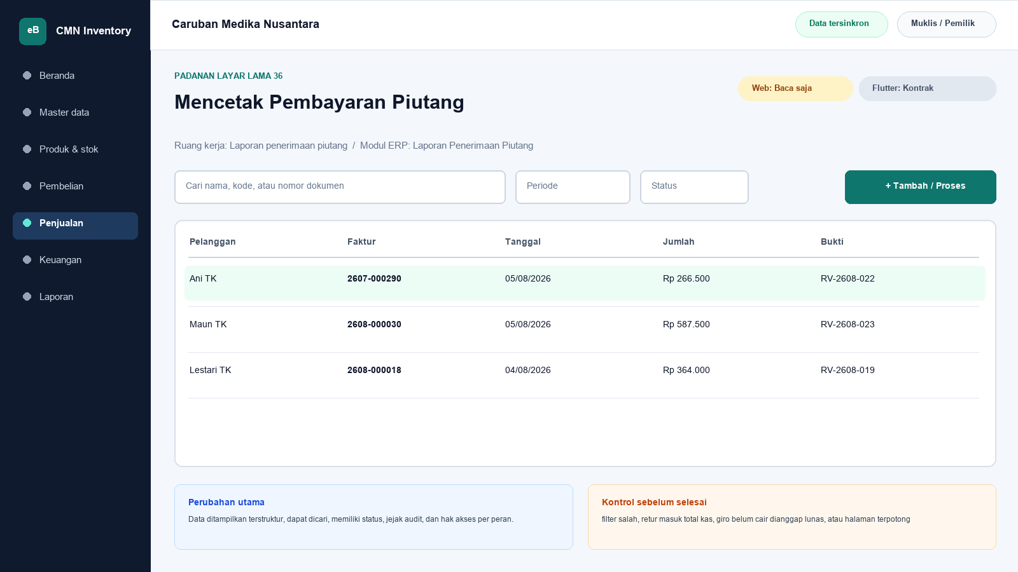
Gambar 36B. Ilustrasi padanan eBisnis untuk Mencetak Pembayaran Piutang; data hanya contoh pelatihan.
Yang dipertahankan | Yang berubah
mencetak register penerimaan piutang untuk rekonsiliasi dan arsip | Navigasi berbasis modul, pencarian, filter, status dokumen, hak akses, jejak audit, dan sinkronisasi menggantikan ketergantungan pada posisi ikon serta indeks DBF.

Makna perbandingan layar lama dan layar baru
Layar lama Mencetak Pembayaran Piutang ditempatkan di samping ilustrasi padanan baru agar pengguna dapat mengenali pekerjaan yang sama tanpa harus menghafal tata letak baru. Tujuan bisnisnya tetap mencetak register penerimaan piutang untuk rekonsiliasi dan arsip. Perubahan utama terletak pada cara sistem mengelompokkan informasi, memberi status, mencatat jejak audit, dan membatasi tindakan sesuai peran. Pada aplikasi lama, tombol dan tabel sering berada dalam satu jendela padat. Pada sistem baru, daftar, detail, tindakan, persetujuan, dan laporan dipisahkan secara lebih jelas supaya kesalahan klik berkurang dan pengguna memahami akibat setiap tindakan.
Padanan baru berada dalam modul Laporan Penerimaan Piutang. Status yang dapat dibuktikan pada saat manual ini dibuat adalah Web baca saja dan Flutter kontrak. Status tersebut penting: operasional berarti alur transaksi telah tersedia pada permukaan terkait; baca saja berarti pengguna dapat meninjau data tetapi tindakan perubahan belum dilakukan dari permukaan itu; kontrak berarti kebutuhan dan API telah dipetakan tetapi layar Flutter lengkap belum boleh dianggap tersedia. Manual sengaja menampilkan status ini agar pelatihan tidak menjanjikan fungsi yang belum dibuktikan.

Cara menemukan fungsi yang dahulu berada pada jendela legacy
Pengguna lama tidak lagi mencari tombol berdasarkan posisi ikon. Mulailah dari nama proses Laporan Penerimaan Piutang, lalu gunakan pencarian global atau menu sisi kiri. Ketik nama pelanggan, supplier, produk, nomor faktur, atau istilah Mencetak Pembayaran Piutang sesuai kebutuhan. Setelah daftar muncul, gunakan filter periode dan status. Klik satu baris untuk membuka rincian. Tombol tindakan hanya muncul bila status dokumen dan hak akses mengizinkan. Pola ini konsisten di layar Web, Desktop Windows, dan bagian Flutter yang sudah operasional sehingga pengguna tidak perlu mempelajari tata letak berbeda untuk setiap transaksi.
Aturan bisnis lama tetap dihormati. laporan mencantumkan periode, filter, metode, jumlah, dan total. Namun penerapannya tidak lagi bergantung pada warna baris atau urutan indeks DBF semata. Sistem baru menyimpan identitas data, waktu perubahan, pengguna, status dokumen, dan relasi ke transaksi lain. Bila data berasal dari migrasi, kode legacy dipertahankan sebagai referensi rekonsiliasi. Pengguna sebaiknya mencari dengan kode lama terlebih dahulu ketika mencocokkan arsip, lalu memastikan nama dan pihak terkait sebelum melakukan tindakan.

Langkah kerja transisi untuk pengguna nonteknis
Pertama, pastikan nama tenant Caruban Medika Nusantara, cabang, periode, dan identitas pengguna pada bagian atas layar sudah benar. Kedua, buka modul Laporan Penerimaan Piutang dan pilih fungsi yang paling mendekati istilah lama Mencetak Pembayaran Piutang. Ketiga, gunakan filter untuk mempersempit data sebelum membuka rincian. Keempat, bandingkan nomor referensi, tanggal, pihak, produk, jumlah, harga, dan status dengan dokumen sumber. Kelima, lakukan tindakan yang tersedia, misalnya menyimpan draft, mengajukan persetujuan, memposting, menerima pembayaran, atau membuat snapshot laporan. Keenam, baca pesan hasil dan simpan nomor bukti. Ketujuh, periksa kembali daftar untuk memastikan status berubah sesuai harapan.
Bila tombol tidak terlihat, jangan mencoba masuk dengan akun orang lain. Periksa peran pengguna, status dokumen, periode akuntansi, serta status sinkronisasi. Bila Flutter menunjukkan baca saja atau kontrak, lanjutkan tindakan melalui Web sesuai prosedur kantor. Bila koneksi terputus ketika fungsi offline tersedia, tunggu status antrean dan jangan membuat transaksi kedua untuk pekerjaan yang sama. Setelah jaringan kembali, lakukan sinkronisasi dan cocokkan nomor referensi server. Langkah sederhana ini mencegah transaksi ganda dan menjaga pertanggungjawaban pengguna.

Kontrol data, risiko, dan bukti penyelesaian
Risiko utama pada proses ini adalah filter salah, retur masuk total kas, giro belum cair dianggap lunas, atau halaman terpotong. Sistem baru membantu melalui validasi, status, audit log, serta pemisahan kewenangan, tetapi pengguna tetap bertanggung jawab membaca data. Sebelum menyimpan, periksa satuan, nilai rupiah, tanggal, pihak, gudang, sales, dan lampiran. Untuk transaksi stok atau keuangan, pastikan total rincian sama dengan total dokumen. Untuk perubahan master, pastikan tidak membuat duplikat. Untuk laporan, simpan parameter, waktu pembentukan, versi, dan siapa yang meminta cetak ulang.
Bukti minimum penyelesaian adalah nomor dokumen atau kode referensi, status akhir, waktu proses, nama pengguna, serta hasil rekonsiliasi. Kriteria penerimaannya: Alur normal, alur batal, validasi, hak akses, posting/reversal bila relevan, cetak/ekspor, retry jaringan, offline, sinkronisasi, rekonsiliasi DBF dan UAT harus lulus. Apabila salah satu bukti belum tersedia, pekerjaan belum boleh dianggap selesai walaupun layar telah ditutup. Catat masalah pada log dukungan dengan nomor referensi dan tangkapan layar yang tidak memuat kata sandi atau data sensitif berlebihan.

Pembagian penggunaan Web, Windows, dan Android
Web menjadi ruang kerja utama untuk proses Laporan Penerimaan Piutang yang memerlukan tabel lebar, pemeriksaan lintas dokumen, persetujuan, atau ekspor. Aplikasi Windows Flutter mengikuti pola navigasi yang lebih ringkas untuk operasi yang telah disediakan dan dapat dipakai pada komputer operasional. Android Flutter diprioritaskan untuk pekerjaan lapangan seperti katalog, order, penerimaan piutang, serah-terima nota, dan pemantauan. Pada layar yang belum operasional di Flutter, pengguna tetap dapat melihat status paritas dan diarahkan ke Web, bukan diberi tombol semu.
Tidak semua pekerjaan harus dilakukan di semua perangkat. Pemilihan perangkat mengikuti risiko dan konteks. Entri cepat saat kunjungan cocok untuk Android; pemeriksaan rinci dan laporan cocok untuk Web atau Windows; persetujuan bernilai besar sebaiknya dilakukan pada perangkat pribadi yang aman. Pada semua perangkat, pengguna harus keluar setelah selesai, menjaga PIN atau kata sandi, dan memastikan sinkronisasi tidak tertunda sebelum mengganti atau menghapus aplikasi.

Pengetahuan operasional dari manual lama yang tetap berlaku
Gambar 36. Mencetak Pembayaran Piutang (sumber: manual awal).
Tujuan dan ruang lingkup
Layar Mencetak Pembayaran Piutang merupakan bagian dari modul Laporan Penerimaan Piutang dan diakses melalui jalur Lihat Bayar Piutang > Cetak. Tujuan utamanya adalah mencetak register penerimaan piutang untuk rekonsiliasi dan arsip. Fungsi ini harus dipahami sebagai bagian dari rangkaian pengendalian Sales dan Inventory, bukan sebagai form yang berdiri sendiri. Setiap data yang dibaca atau diubah dapat memengaruhi proses lain, antara lain penetapan harga, pembelian, penjualan, persediaan, hutang, piutang, kas, serta laporan laba/rugi. Karena itu, operator wajib memahami identitas record aktif, tanggal atau periode kerja, status dokumen, dan konsekuensi tombol yang dipilih. Manual ini menjelaskan cara operasional, aturan yang berhasil direkonstruksi, kontrol yang perlu dilakukan, serta persyaratan kesetaraan ketika fungsi dibangun ulang.
Cetakan pembayaran piutang perlu menampilkan customer, faktur, sales, metode, referensi, tanggal, nilai, subtotal, dan total.
Dasar dokumentasi dan batas interpretasi
Uraian layar ini disusun dari tangkapan layar pada manual awal, struktur file DBF, data sampel, indeks CDX, nama report, batch file, dan string kode/form Visual FoxPro yang dapat diekstrak secara statis dari arsip 5-Inventory--.rar. Tabel yang paling relevan adalah TRAN_PIUT.DBF, CUSTOMER.DBF, SALES.DBF, report Bayarpiut. Penelusuran field menunjukkan jejak berikut: Tran_Piut.DBF: NOFAKTUR, KODECUST, TANGGAL, JTHTEMPO, TGLBAYAR, JUMLAH, KODESALES, KETBAYAR, NOMERBG, NAMABANK, TANGGALBG, NORETUR; CUSTOMER.DBF: KODECUST, NAMACUST, SYARAT_BYR, ATASNAMA, ALAMAT1, ALAMAT2, ALAMAT, NOTELPON, REKRUPIAH, ALMBANK, DISCOUNT, PIUTAWAL, PIUTMASUK, PIUTKELUAR, NAMABANK; SALES.DBF: KODESALES, NAMASALES, NOPERK. Aplikasi executable tidak dijalankan pada host analisis; oleh sebab itu, perilaku yang hanya muncul pada runtime, perangkat printer tertentu, jaringan lama, atau kondisi data yang tidak terdapat dalam arsip harus dikonfirmasi melalui User Acceptance Test bersama pengguna berpengalaman. Ketika manual ini menyebut rekomendasi sistem baru, rekomendasi tersebut dibedakan dari fakta legacy dan tidak boleh dianggap sebagai bukti bahwa aplikasi lama telah menerapkannya.
Peran, kewenangan, dan prasyarat
Pengguna yang berkaitan dengan layar ini mencakup operator pelaporan, supervisor, manajemen, keuangan, gudang, penagihan, dan auditor sesuai klasifikasi kerahasiaan laporan. Sebelum memulai, parameter periode, pihak, sales, produk, status, dan cut-off telah ditentukan; sumber transaksi sudah diposting; serta pengguna mempunyai hak untuk melihat harga beli atau data sensitif. Akun harus digunakan secara individual dan tidak boleh dipinjamkan agar audit trail mempunyai pemilik yang jelas. Untuk tindakan tambah, ubah, hapus, posting, pembayaran, pembatalan, atau pencetakan data sensitif, sistem perlu memeriksa hak akses secara eksplisit. Operator juga harus memastikan perangkat berada pada tanggal dan zona waktu yang benar, tidak ada pesan kesalahan tertunda, serta data lokal telah tersinkron atau berada pada mode offline yang diizinkan. Bila terdapat konflik, periode tertutup, atau data master meragukan, proses dihentikan sampai supervisor memberi keputusan.
Pengenalan komponen dan cara membaca layar
Secara umum, tangkapan layar memperlihatkan form parameter, tombol proses atau preview, grid hasil, indikator jumlah baris dan total, tombol cetak, ekspor, navigasi halaman, serta tampilan pratinjau dokumen. Judul form dan jalur menu harus diperiksa terlebih dahulu untuk mencegah pengguna bekerja pada fungsi yang mirip tetapi mempunyai konsekuensi berbeda. Area identitas menunjukkan record atau dokumen aktif, grid memperlihatkan baris detail atau daftar, sedangkan bagian total menyajikan hasil agregasi. Tombol bergambar pada aplikasi lama perlu dibaca melalui tooltip dan konteks, karena beberapa ikon dapat terlihat serupa. Warna membantu orientasi, tetapi tidak boleh menjadi satu-satunya penentu status. Pada aplikasi target, setiap tombol harus mempunyai label teks, status disabled yang jelas, dialog konfirmasi untuk tindakan berisiko, dan pesan hasil yang menyebut nomor dokumen atau kode record.
Prosedur operasional langkah demi langkah
1. Buka fungsi melalui jalur Lihat Bayar Piutang > Cetak dan pastikan sumber data sudah berada pada status final atau posted sesuai jenis dokumen.
2. Isi parameter periode, tanggal acuan, supplier, customer, sales, produk, status, atau pilihan harga yang relevan; kosongkan hanya parameter yang memang berarti seluruh data.
3. Tekan Proses atau Preview dan tunggu sampai grid atau halaman pratinjau selesai dibentuk. Jangan menekan tombol berulang saat proses masih berjalan.
4. Periksa judul, identitas perusahaan, parameter, tanggal cetak, pembuat, nomor dokumen, nomor halaman, serta penanda draft/reprint.
5. Rekonsiliasi jumlah baris, kuantitas, subtotal, diskon, pembayaran, saldo, nilai persediaan, laba, atau total lain terhadap layar sumber dan angka kontrol.
6. Periksa baris exception, termasuk saldo negatif, harga nol, data orphan, dokumen lunas, retur, atau giro, agar tidak hilang akibat filter.
7. Periksa tata letak seluruh halaman: tidak ada kolom terpotong, baris terakhir hilang, header tidak berulang, angka menimpa, atau karakter yang tidak terbaca.
8. Pilih printer atau format PDF yang disetujui. Untuk data sensitif, pastikan printer berada di lokasi aman dan penerima telah ditentukan.
9. Simpan arsip dengan nama baku dan hash atau nomor versi bila laporan menjadi dokumen kontrol. Catat alasan apabila dilakukan pencetakan ulang.
10. Tutup preview setelah hasil berhasil diterbitkan dan pastikan tidak ada perubahan transaksi yang dilakukan hanya untuk menyesuaikan tampilan laporan.
Makna data dan hubungan antarmodul
Pada layar ini, data harus dibaca dengan prinsip berikut: laporan harus menyatakan as-of date atau periode, filter yang dipakai, versi data, waktu pembuatan, pengguna pembuat, dan hubungan rekonsiliasinya dengan layar sumber. Hubungan teknisnya terutama melibatkan TRAN_PIUT.DBF, CUSTOMER.DBF, SALES.DBF, report Bayarpiut. Kode legacy harus dipertahankan apa adanya, termasuk angka nol di depan, spasi bermakna, dan nomor faktur yang mungkin tidak unik secara global. Nilai tanggal dipisahkan antara tanggal dokumen, jatuh tempo, pembayaran, harga efektif, opname, expiry, dan waktu posting. Nilai uang memakai presisi desimal, bukan floating point. Kuantitas juga harus mendukung pecahan karena data lama mempunyai jumlah desimal. Bila record master sudah tidak ada tetapi transaksi historis masih merujuk kodenya, histori tetap diimpor menggunakan placeholder nonaktif dan diberi tanda untuk cleansing.
Aturan bisnis dan dampak penyimpanan
Aturan utama yang dapat dibuktikan atau diinferensikan kuat untuk layar ini adalah: laporan mencantumkan periode, filter, metode, jumlah, dan total. Setiap penyimpanan harus mengevaluasi validasi wajib, keunikan kode atau nomor, status periode, otorisasi, dan hubungan ke dokumen sumber. Untuk transaksi, perubahan lintas tabel harus bersifat atomik: seluruh efek berhasil atau seluruhnya dibatalkan. Untuk laporan, parameter dan cut-off harus menghasilkan snapshot yang dapat direproduksi. Untuk master, penghapusan fisik ditolak apabila record telah direferensikan. Untuk harga, versi historis tidak ditimpa. Untuk hutang dan piutang, status lunas tidak boleh diartikan sebagai hilangnya event. Sistem baru perlu menyimpan correlation ID dan idempotency key sehingga retry akibat koneksi tidak membuat record ganda.
Validasi, rekonsiliasi, dan titik kontrol
Risiko utama yang harus dikendalikan adalah filter salah, retur masuk total kas, giro belum cair dianggap lunas, atau halaman terpotong. Sebelum pekerjaan dianggap selesai, operator melakukan pemeriksaan silang antara detail dan total, memastikan record aktif tepat, memeriksa tanda nilai positif/negatif, serta membandingkan tanggal dan status. Supervisor melakukan sampling terhadap bukti sumber dan histori perubahan. Untuk data kuantitatif, gunakan angka kontrol berupa jumlah record, jumlah dokumen, total kuantitas, total nilai, dan saldo per pihak. Setiap selisih harus mempunyai penjelasan dan tiket penyelesaian; jangan menyesuaikan angka master hanya agar laporan tampak sama. Rekonsiliasi dilakukan pada cut-off yang sama dan memperhitungkan transaksi setelah tanggal acuan, status settled, retur, reversal, serta data orphan.
Contoh skenario penggunaan
Contoh penjualan kredit: sales membuat invoice untuk customer dengan harga khusus dan memilih batch yang tersedia. Setelah pemeriksaan stok, margin, termin, dan total, invoice diposting satu kali. Stok berkurang dan piutang terbentuk dengan assignment sales yang tidak berubah ketika master sales customer diperbarui. Customer membayar sebagian melalui giro; receipt dicatat dan status clearing dipisahkan dari ketersediaan kas. Nota yang dibawa sales dicatat sebagai custody, bukan pembayaran. Ketika saldo akhirnya nol, faktur tetap berada dalam histori settled dan masih dapat dicetak serta dianalisis pada cut-off masa lalu.
Masalah umum dan penanganan
Apabila layar Mencetak Pembayaran Piutang tidak terbuka, periksa hak akses, file atau service sumber, koneksi, status sinkronisasi, dan log aplikasi. Bila daftar kosong padahal data diperkirakan ada, periksa filter, tanggal, status aktif/lunas, serta apakah indeks legacy pernah rusak. Bila detail tidak sama dengan baris yang dipilih, jangan menyimpan; muat ulang dan catat record yang bermasalah. Bila total berbeda, ekspor detail dan hitung ulang menggunakan presisi yang sama, lalu telusuri duplikasi, event setelah cut-off, nilai negatif, atau record deleted. Bila proses simpan/posting berhenti di tengah, jangan mengulang transaksi secara manual sebelum memeriksa status server dan idempotency key. Pada sistem lama, backup salinan DBF terlebih dahulu sebelum re-index atau perbaikan; pada sistem baru, gunakan prosedur recovery, bukan edit database produksi secara ad hoc.
Audit, keamanan, dan perlindungan data
Setiap tindakan penting harus tercatat paling sedikit dengan pengguna, peran, perangkat, waktu, record, tindakan, nilai sebelum dan sesudah, alasan, serta hasil. Harga beli, rekening bank, saldo hutang/piutang, dan laporan laba/rugi diperlakukan sebagai data terbatas. Ekspor dan cetak dicatat, diberi parameter, dan didistribusikan hanya kepada penerima berwenang. Password pada USERS.DBF legacy tersimpan pada field PSW dan tidak aman untuk dimigrasikan sebagai plaintext; akun target wajib menggunakan reset kredensial, password hash adaptif, sesi terbatas, serta autentikasi tambahan untuk pembatalan, perubahan rekening, harga di bawah biaya, atau pembukaan periode. Data transaksi posted tidak boleh dihapus oleh administrator biasa.
Persyaratan kesetaraan pada aplikasi web dan Flutter offline-first
Pada aplikasi modern, laporan memakai snapshot yang dapat direproduksi, parameter tersimpan, ekspor aman, watermark dan audit cetak, kontrol hak akses kolom, serta rekonsiliasi otomatis terhadap ledger. Tampilan web, Flutter Windows, dan Flutter Android harus menggunakan aturan bisnis serta API yang sama. Flutter menyimpan master cache, draft, dan outbox pada SQLite/Drift; setiap record memakai UUID/ULID yang dapat dibuat offline. Status sinkronisasi terlihat di setiap dokumen. Konflik master dapat diselesaikan menggunakan version number dan layar review, sedangkan transaksi posted tidak di-merge field demi field: server menerima satu perintah idempotent atau menolaknya dengan alasan yang dapat ditindaklanjuti. Pengujian paritas harus membandingkan input, efek stok, hutang/piutang, jurnal, laporan, dan cetakan terhadap aplikasi lama, lalu mendokumentasikan setiap perbedaan yang disetujui.
Daftar periksa penyelesaian layar
Sebelum meninggalkan layar Mencetak Pembayaran Piutang, pastikan: record atau parameter sudah benar; tidak ada draft, edit, dialog, atau sinkronisasi yang tertunda; total telah direkonsiliasi; bukti atau alasan tersedia; hasil simpan/posting mempunyai nomor atau kode; laporan/ekspor menyebut periode dan versi; exception telah dicatat; dan data sensitif tidak tertinggal pada folder atau printer umum. Untuk implementasi baru, layar baru dinyatakan selesai setelah unit test, integration test, offline/retry test, migration test, security test, accessibility test, print/export test, serta UAT dengan skenario normal dan exception dinyatakan lulus.
Verifikasi bab: 2,457 kata penjelasan. Minimum 1.500 kata terpenuhi.

37. Analisis Piutang per Customer
Modul padanan: Analisis Piutang | Web: Baca saja | Flutter: Kontrak

Tampilan aplikasi lama
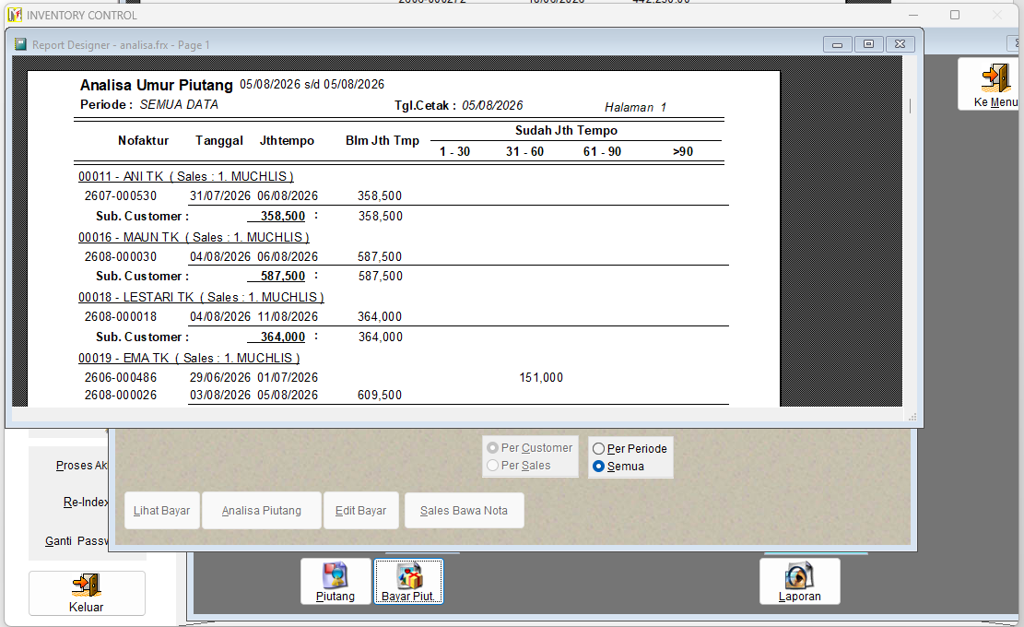
Gambar 37A. Layar legacy Analisis Piutang per Customer dari manual INVENTORY CONTROL.

Ilustrasi padanan pada sistem baru
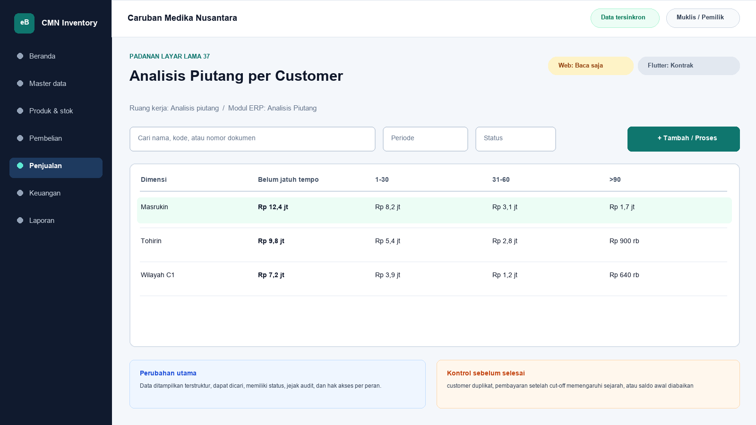
Gambar 37B. Ilustrasi padanan eBisnis untuk Analisis Piutang per Customer; data hanya contoh pelatihan.
Yang dipertahankan | Yang berubah
menganalisis aging, overdue, saldo, termin, dan risiko per customer | Navigasi berbasis modul, pencarian, filter, status dokumen, hak akses, jejak audit, dan sinkronisasi menggantikan ketergantungan pada posisi ikon serta indeks DBF.

Makna perbandingan layar lama dan layar baru
Layar lama Analisis Piutang per Customer ditempatkan di samping ilustrasi padanan baru agar pengguna dapat mengenali pekerjaan yang sama tanpa harus menghafal tata letak baru. Tujuan bisnisnya tetap menganalisis aging, overdue, saldo, termin, dan risiko per customer. Perubahan utama terletak pada cara sistem mengelompokkan informasi, memberi status, mencatat jejak audit, dan membatasi tindakan sesuai peran. Pada aplikasi lama, tombol dan tabel sering berada dalam satu jendela padat. Pada sistem baru, daftar, detail, tindakan, persetujuan, dan laporan dipisahkan secara lebih jelas supaya kesalahan klik berkurang dan pengguna memahami akibat setiap tindakan.
Padanan baru berada dalam modul Analisis Piutang. Status yang dapat dibuktikan pada saat manual ini dibuat adalah Web baca saja dan Flutter kontrak. Status tersebut penting: operasional berarti alur transaksi telah tersedia pada permukaan terkait; baca saja berarti pengguna dapat meninjau data tetapi tindakan perubahan belum dilakukan dari permukaan itu; kontrak berarti kebutuhan dan API telah dipetakan tetapi layar Flutter lengkap belum boleh dianggap tersedia. Manual sengaja menampilkan status ini agar pelatihan tidak menjanjikan fungsi yang belum dibuktikan.

Cara menemukan fungsi yang dahulu berada pada jendela legacy
Pengguna lama tidak lagi mencari tombol berdasarkan posisi ikon. Mulailah dari nama proses Analisis Piutang, lalu gunakan pencarian global atau menu sisi kiri. Ketik nama pelanggan, supplier, produk, nomor faktur, atau istilah Analisis Piutang per Customer sesuai kebutuhan. Setelah daftar muncul, gunakan filter periode dan status. Klik satu baris untuk membuka rincian. Tombol tindakan hanya muncul bila status dokumen dan hak akses mengizinkan. Pola ini konsisten di layar Web, Desktop Windows, dan bagian Flutter yang sudah operasional sehingga pengguna tidak perlu mempelajari tata letak berbeda untuk setiap transaksi.
Aturan bisnis lama tetap dihormati. aging harus direkonstruksi as-of dan total per customer sama dengan AR ledger. Namun penerapannya tidak lagi bergantung pada warna baris atau urutan indeks DBF semata. Sistem baru menyimpan identitas data, waktu perubahan, pengguna, status dokumen, dan relasi ke transaksi lain. Bila data berasal dari migrasi, kode legacy dipertahankan sebagai referensi rekonsiliasi. Pengguna sebaiknya mencari dengan kode lama terlebih dahulu ketika mencocokkan arsip, lalu memastikan nama dan pihak terkait sebelum melakukan tindakan.

Langkah kerja transisi untuk pengguna nonteknis
Pertama, pastikan nama tenant Caruban Medika Nusantara, cabang, periode, dan identitas pengguna pada bagian atas layar sudah benar. Kedua, buka modul Analisis Piutang dan pilih fungsi yang paling mendekati istilah lama Analisis Piutang per Customer. Ketiga, gunakan filter untuk mempersempit data sebelum membuka rincian. Keempat, bandingkan nomor referensi, tanggal, pihak, produk, jumlah, harga, dan status dengan dokumen sumber. Kelima, lakukan tindakan yang tersedia, misalnya menyimpan draft, mengajukan persetujuan, memposting, menerima pembayaran, atau membuat snapshot laporan. Keenam, baca pesan hasil dan simpan nomor bukti. Ketujuh, periksa kembali daftar untuk memastikan status berubah sesuai harapan.
Bila tombol tidak terlihat, jangan mencoba masuk dengan akun orang lain. Periksa peran pengguna, status dokumen, periode akuntansi, serta status sinkronisasi. Bila Flutter menunjukkan baca saja atau kontrak, lanjutkan tindakan melalui Web sesuai prosedur kantor. Bila koneksi terputus ketika fungsi offline tersedia, tunggu status antrean dan jangan membuat transaksi kedua untuk pekerjaan yang sama. Setelah jaringan kembali, lakukan sinkronisasi dan cocokkan nomor referensi server. Langkah sederhana ini mencegah transaksi ganda dan menjaga pertanggungjawaban pengguna.

Kontrol data, risiko, dan bukti penyelesaian
Risiko utama pada proses ini adalah customer duplikat, pembayaran setelah cut-off memengaruhi sejarah, atau saldo awal diabaikan. Sistem baru membantu melalui validasi, status, audit log, serta pemisahan kewenangan, tetapi pengguna tetap bertanggung jawab membaca data. Sebelum menyimpan, periksa satuan, nilai rupiah, tanggal, pihak, gudang, sales, dan lampiran. Untuk transaksi stok atau keuangan, pastikan total rincian sama dengan total dokumen. Untuk perubahan master, pastikan tidak membuat duplikat. Untuk laporan, simpan parameter, waktu pembentukan, versi, dan siapa yang meminta cetak ulang.
Bukti minimum penyelesaian adalah nomor dokumen atau kode referensi, status akhir, waktu proses, nama pengguna, serta hasil rekonsiliasi. Kriteria penerimaannya: Alur normal, alur batal, validasi, hak akses, posting/reversal bila relevan, cetak/ekspor, retry jaringan, offline, sinkronisasi, rekonsiliasi DBF dan UAT harus lulus. Apabila salah satu bukti belum tersedia, pekerjaan belum boleh dianggap selesai walaupun layar telah ditutup. Catat masalah pada log dukungan dengan nomor referensi dan tangkapan layar yang tidak memuat kata sandi atau data sensitif berlebihan.

Pembagian penggunaan Web, Windows, dan Android
Web menjadi ruang kerja utama untuk proses Analisis Piutang yang memerlukan tabel lebar, pemeriksaan lintas dokumen, persetujuan, atau ekspor. Aplikasi Windows Flutter mengikuti pola navigasi yang lebih ringkas untuk operasi yang telah disediakan dan dapat dipakai pada komputer operasional. Android Flutter diprioritaskan untuk pekerjaan lapangan seperti katalog, order, penerimaan piutang, serah-terima nota, dan pemantauan. Pada layar yang belum operasional di Flutter, pengguna tetap dapat melihat status paritas dan diarahkan ke Web, bukan diberi tombol semu.
Tidak semua pekerjaan harus dilakukan di semua perangkat. Pemilihan perangkat mengikuti risiko dan konteks. Entri cepat saat kunjungan cocok untuk Android; pemeriksaan rinci dan laporan cocok untuk Web atau Windows; persetujuan bernilai besar sebaiknya dilakukan pada perangkat pribadi yang aman. Pada semua perangkat, pengguna harus keluar setelah selesai, menjaga PIN atau kata sandi, dan memastikan sinkronisasi tidak tertunda sebelum mengganti atau menghapus aplikasi.

Pengetahuan operasional dari manual lama yang tetap berlaku
Gambar 37. Analisis Piutang per Customer (sumber: manual awal).
Tujuan dan ruang lingkup
Layar Analisis Piutang per Customer merupakan bagian dari modul Analisis Piutang dan diakses melalui jalur Piutang > Analisis per Customer. Tujuan utamanya adalah menganalisis aging, overdue, saldo, termin, dan risiko per customer. Fungsi ini harus dipahami sebagai bagian dari rangkaian pengendalian Sales dan Inventory, bukan sebagai form yang berdiri sendiri. Setiap data yang dibaca atau diubah dapat memengaruhi proses lain, antara lain penetapan harga, pembelian, penjualan, persediaan, hutang, piutang, kas, serta laporan laba/rugi. Karena itu, operator wajib memahami identitas record aktif, tanggal atau periode kerja, status dokumen, dan konsekuensi tombol yang dipilih. Manual ini menjelaskan cara operasional, aturan yang berhasil direkonstruksi, kontrol yang perlu dilakukan, serta persyaratan kesetaraan ketika fungsi dibangun ulang.
Aging per customer harus memasukkan saldo awal, tagihan, pembayaran, retur, dan adjustment sampai as-of date. Customer duplikat tidak boleh digabung tanpa keputusan bisnis.
Dasar dokumentasi dan batas interpretasi
Uraian layar ini disusun dari tangkapan layar pada manual awal, struktur file DBF, data sampel, indeks CDX, nama report, batch file, dan string kode/form Visual FoxPro yang dapat diekstrak secara statis dari arsip 5-Inventory--.rar. Tabel yang paling relevan adalah TRAN_PIUT.DBF, CUSTOMER.DBF, JUAL.DBF. Penelusuran field menunjukkan jejak berikut: Tran_Piut.DBF: NOFAKTUR, KODECUST, TANGGAL, JTHTEMPO, TGLBAYAR, JUMLAH, KODESALES, KETBAYAR, NOMERBG, NAMABANK, TANGGALBG, NORETUR; CUSTOMER.DBF: KODECUST, NAMACUST, SYARAT_BYR, ATASNAMA, ALAMAT1, ALAMAT2, ALAMAT, NOTELPON, REKRUPIAH, ALMBANK, DISCOUNT, PIUTAWAL, PIUTMASUK, PIUTKELUAR, NAMABANK; JUAL.DBF: TANGGAL, NOFAKTUR, KODECUST, KODESALES, KODEBRG, JUMLAH, HARGABELI, HARGAJUAL, NAMABRG, NOBATCH, TGLEXP, TGLOPNAME. Aplikasi executable tidak dijalankan pada host analisis; oleh sebab itu, perilaku yang hanya muncul pada runtime, perangkat printer tertentu, jaringan lama, atau kondisi data yang tidak terdapat dalam arsip harus dikonfirmasi melalui User Acceptance Test bersama pengguna berpengalaman. Ketika manual ini menyebut rekomendasi sistem baru, rekomendasi tersebut dibedakan dari fakta legacy dan tidak boleh dianggap sebagai bukti bahwa aplikasi lama telah menerapkannya.
Peran, kewenangan, dan prasyarat
Pengguna yang berkaitan dengan layar ini mencakup operator pelaporan, supervisor, manajemen, keuangan, gudang, penagihan, dan auditor sesuai klasifikasi kerahasiaan laporan. Sebelum memulai, parameter periode, pihak, sales, produk, status, dan cut-off telah ditentukan; sumber transaksi sudah diposting; serta pengguna mempunyai hak untuk melihat harga beli atau data sensitif. Akun harus digunakan secara individual dan tidak boleh dipinjamkan agar audit trail mempunyai pemilik yang jelas. Untuk tindakan tambah, ubah, hapus, posting, pembayaran, pembatalan, atau pencetakan data sensitif, sistem perlu memeriksa hak akses secara eksplisit. Operator juga harus memastikan perangkat berada pada tanggal dan zona waktu yang benar, tidak ada pesan kesalahan tertunda, serta data lokal telah tersinkron atau berada pada mode offline yang diizinkan. Bila terdapat konflik, periode tertutup, atau data master meragukan, proses dihentikan sampai supervisor memberi keputusan.
Pengenalan komponen dan cara membaca layar
Secara umum, tangkapan layar memperlihatkan form parameter, tombol proses atau preview, grid hasil, indikator jumlah baris dan total, tombol cetak, ekspor, navigasi halaman, serta tampilan pratinjau dokumen. Judul form dan jalur menu harus diperiksa terlebih dahulu untuk mencegah pengguna bekerja pada fungsi yang mirip tetapi mempunyai konsekuensi berbeda. Area identitas menunjukkan record atau dokumen aktif, grid memperlihatkan baris detail atau daftar, sedangkan bagian total menyajikan hasil agregasi. Tombol bergambar pada aplikasi lama perlu dibaca melalui tooltip dan konteks, karena beberapa ikon dapat terlihat serupa. Warna membantu orientasi, tetapi tidak boleh menjadi satu-satunya penentu status. Pada aplikasi target, setiap tombol harus mempunyai label teks, status disabled yang jelas, dialog konfirmasi untuk tindakan berisiko, dan pesan hasil yang menyebut nomor dokumen atau kode record.
Prosedur operasional langkah demi langkah
1. Tentukan tanggal acuan analisis dan dimensi customer. Tanggal acuan wajib ditampilkan pada layar dan cetakan.
2. Pilih cakupan seluruh pihak atau filter tertentu, kemudian tetapkan bucket umur seperti belum jatuh tempo, 1-30, 31-60, 61-90, dan lebih dari 90 hari.
3. Proses data dari event tagihan, pembayaran, retur, dan adjustment sampai tanggal acuan, bukan dari status terkini saja.
4. Pastikan setiap faktur hanya masuk satu bucket berdasarkan sisa saldo dan tanggal jatuh tempo.
5. Jumlahkan bucket per pihak dan total keseluruhan; total harus sama dengan subledger outstanding pada tanggal acuan.
6. Tampilkan data unassigned, pihak orphan, due date kosong, saldo kredit, dan dokumen anomali sebagai kelompok exception, bukan disembunyikan.
7. Urutkan berdasarkan overdue terbesar atau nilai material untuk menentukan prioritas tindak lanjut.
8. Buka drill-down faktur untuk melihat sumber penjualan/pembelian dan histori pembayaran.
9. Simpan parameter dan snapshot laporan agar analisis dapat direproduksi ketika data hari ini telah berubah.
10. Distribusikan hasil sesuai kewenangan dan catat rencana tindakan, penanggung jawab, serta tanggal tindak lanjut.
Makna data dan hubungan antarmodul
Pada layar ini, data harus dibaca dengan prinsip berikut: laporan harus menyatakan as-of date atau periode, filter yang dipakai, versi data, waktu pembuatan, pengguna pembuat, dan hubungan rekonsiliasinya dengan layar sumber. Hubungan teknisnya terutama melibatkan TRAN_PIUT.DBF, CUSTOMER.DBF, JUAL.DBF. Kode legacy harus dipertahankan apa adanya, termasuk angka nol di depan, spasi bermakna, dan nomor faktur yang mungkin tidak unik secara global. Nilai tanggal dipisahkan antara tanggal dokumen, jatuh tempo, pembayaran, harga efektif, opname, expiry, dan waktu posting. Nilai uang memakai presisi desimal, bukan floating point. Kuantitas juga harus mendukung pecahan karena data lama mempunyai jumlah desimal. Bila record master sudah tidak ada tetapi transaksi historis masih merujuk kodenya, histori tetap diimpor menggunakan placeholder nonaktif dan diberi tanda untuk cleansing.
Aturan bisnis dan dampak penyimpanan
Aturan utama yang dapat dibuktikan atau diinferensikan kuat untuk layar ini adalah: aging harus direkonstruksi as-of dan total per customer sama dengan AR ledger. Setiap penyimpanan harus mengevaluasi validasi wajib, keunikan kode atau nomor, status periode, otorisasi, dan hubungan ke dokumen sumber. Untuk transaksi, perubahan lintas tabel harus bersifat atomik: seluruh efek berhasil atau seluruhnya dibatalkan. Untuk laporan, parameter dan cut-off harus menghasilkan snapshot yang dapat direproduksi. Untuk master, penghapusan fisik ditolak apabila record telah direferensikan. Untuk harga, versi historis tidak ditimpa. Untuk hutang dan piutang, status lunas tidak boleh diartikan sebagai hilangnya event. Sistem baru perlu menyimpan correlation ID dan idempotency key sehingga retry akibat koneksi tidak membuat record ganda.
Validasi, rekonsiliasi, dan titik kontrol
Risiko utama yang harus dikendalikan adalah customer duplikat, pembayaran setelah cut-off memengaruhi sejarah, atau saldo awal diabaikan. Sebelum pekerjaan dianggap selesai, operator melakukan pemeriksaan silang antara detail dan total, memastikan record aktif tepat, memeriksa tanda nilai positif/negatif, serta membandingkan tanggal dan status. Supervisor melakukan sampling terhadap bukti sumber dan histori perubahan. Untuk data kuantitatif, gunakan angka kontrol berupa jumlah record, jumlah dokumen, total kuantitas, total nilai, dan saldo per pihak. Setiap selisih harus mempunyai penjelasan dan tiket penyelesaian; jangan menyesuaikan angka master hanya agar laporan tampak sama. Rekonsiliasi dilakukan pada cut-off yang sama dan memperhitungkan transaksi setelah tanggal acuan, status settled, retur, reversal, serta data orphan.
Contoh skenario penggunaan
Contoh penjualan kredit: sales membuat invoice untuk customer dengan harga khusus dan memilih batch yang tersedia. Setelah pemeriksaan stok, margin, termin, dan total, invoice diposting satu kali. Stok berkurang dan piutang terbentuk dengan assignment sales yang tidak berubah ketika master sales customer diperbarui. Customer membayar sebagian melalui giro; receipt dicatat dan status clearing dipisahkan dari ketersediaan kas. Nota yang dibawa sales dicatat sebagai custody, bukan pembayaran. Ketika saldo akhirnya nol, faktur tetap berada dalam histori settled dan masih dapat dicetak serta dianalisis pada cut-off masa lalu.
Masalah umum dan penanganan
Apabila layar Analisis Piutang per Customer tidak terbuka, periksa hak akses, file atau service sumber, koneksi, status sinkronisasi, dan log aplikasi. Bila daftar kosong padahal data diperkirakan ada, periksa filter, tanggal, status aktif/lunas, serta apakah indeks legacy pernah rusak. Bila detail tidak sama dengan baris yang dipilih, jangan menyimpan; muat ulang dan catat record yang bermasalah. Bila total berbeda, ekspor detail dan hitung ulang menggunakan presisi yang sama, lalu telusuri duplikasi, event setelah cut-off, nilai negatif, atau record deleted. Bila proses simpan/posting berhenti di tengah, jangan mengulang transaksi secara manual sebelum memeriksa status server dan idempotency key. Pada sistem lama, backup salinan DBF terlebih dahulu sebelum re-index atau perbaikan; pada sistem baru, gunakan prosedur recovery, bukan edit database produksi secara ad hoc.
Audit, keamanan, dan perlindungan data
Setiap tindakan penting harus tercatat paling sedikit dengan pengguna, peran, perangkat, waktu, record, tindakan, nilai sebelum dan sesudah, alasan, serta hasil. Harga beli, rekening bank, saldo hutang/piutang, dan laporan laba/rugi diperlakukan sebagai data terbatas. Ekspor dan cetak dicatat, diberi parameter, dan didistribusikan hanya kepada penerima berwenang. Password pada USERS.DBF legacy tersimpan pada field PSW dan tidak aman untuk dimigrasikan sebagai plaintext; akun target wajib menggunakan reset kredensial, password hash adaptif, sesi terbatas, serta autentikasi tambahan untuk pembatalan, perubahan rekening, harga di bawah biaya, atau pembukaan periode. Data transaksi posted tidak boleh dihapus oleh administrator biasa.
Persyaratan kesetaraan pada aplikasi web dan Flutter offline-first
Pada aplikasi modern, laporan memakai snapshot yang dapat direproduksi, parameter tersimpan, ekspor aman, watermark dan audit cetak, kontrol hak akses kolom, serta rekonsiliasi otomatis terhadap ledger. Tampilan web, Flutter Windows, dan Flutter Android harus menggunakan aturan bisnis serta API yang sama. Flutter menyimpan master cache, draft, dan outbox pada SQLite/Drift; setiap record memakai UUID/ULID yang dapat dibuat offline. Status sinkronisasi terlihat di setiap dokumen. Konflik master dapat diselesaikan menggunakan version number dan layar review, sedangkan transaksi posted tidak di-merge field demi field: server menerima satu perintah idempotent atau menolaknya dengan alasan yang dapat ditindaklanjuti. Pengujian paritas harus membandingkan input, efek stok, hutang/piutang, jurnal, laporan, dan cetakan terhadap aplikasi lama, lalu mendokumentasikan setiap perbedaan yang disetujui.
Daftar periksa penyelesaian layar
Sebelum meninggalkan layar Analisis Piutang per Customer, pastikan: record atau parameter sudah benar; tidak ada draft, edit, dialog, atau sinkronisasi yang tertunda; total telah direkonsiliasi; bukti atau alasan tersedia; hasil simpan/posting mempunyai nomor atau kode; laporan/ekspor menyebut periode dan versi; exception telah dicatat; dan data sensitif tidak tertinggal pada folder atau printer umum. Untuk implementasi baru, layar baru dinyatakan selesai setelah unit test, integration test, offline/retry test, migration test, security test, accessibility test, print/export test, serta UAT dengan skenario normal dan exception dinyatakan lulus.
Verifikasi bab: 2,427 kata penjelasan. Minimum 1.500 kata terpenuhi.

38. Analisis Piutang per Sales
Modul padanan: Analisis Piutang | Web: Baca saja | Flutter: Kontrak

Tampilan aplikasi lama
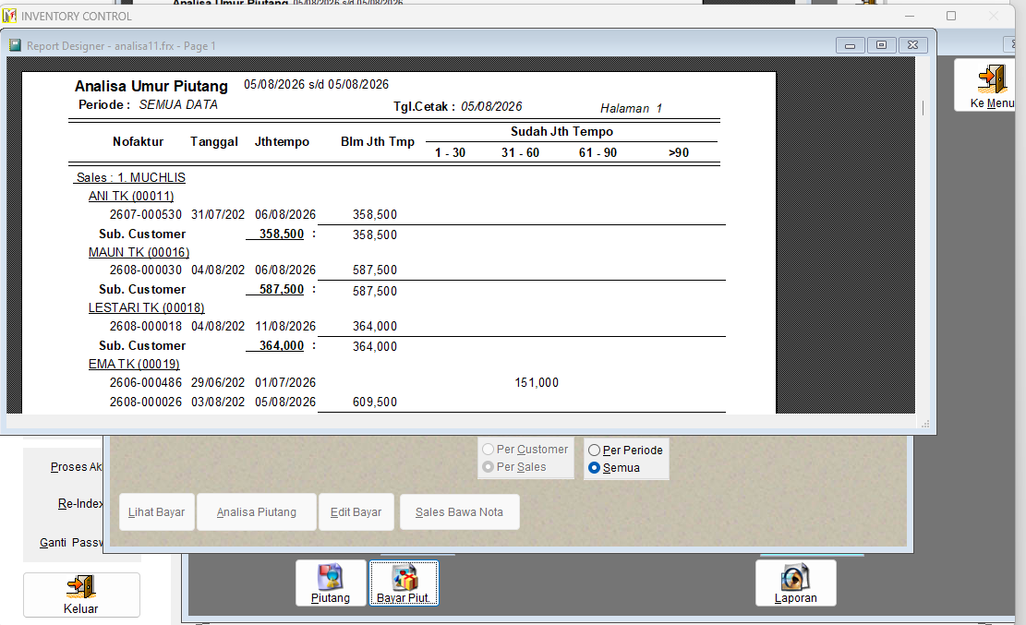
Gambar 38A. Layar legacy Analisis Piutang per Sales dari manual INVENTORY CONTROL.

Ilustrasi padanan pada sistem baru
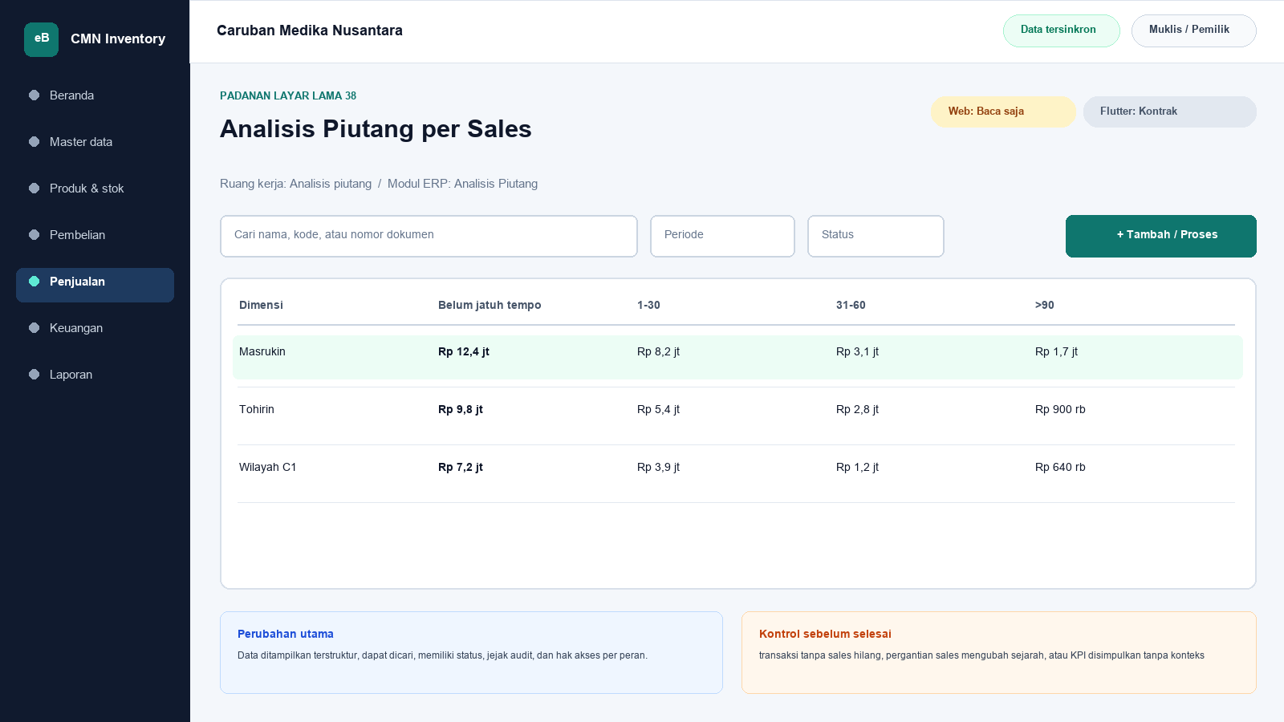
Gambar 38B. Ilustrasi padanan eBisnis untuk Analisis Piutang per Sales; data hanya contoh pelatihan.
Yang dipertahankan | Yang berubah
mengelompokkan piutang dan tanggung jawab penagihan berdasarkan sales | Navigasi berbasis modul, pencarian, filter, status dokumen, hak akses, jejak audit, dan sinkronisasi menggantikan ketergantungan pada posisi ikon serta indeks DBF.

Makna perbandingan layar lama dan layar baru
Layar lama Analisis Piutang per Sales ditempatkan di samping ilustrasi padanan baru agar pengguna dapat mengenali pekerjaan yang sama tanpa harus menghafal tata letak baru. Tujuan bisnisnya tetap mengelompokkan piutang dan tanggung jawab penagihan berdasarkan sales. Perubahan utama terletak pada cara sistem mengelompokkan informasi, memberi status, mencatat jejak audit, dan membatasi tindakan sesuai peran. Pada aplikasi lama, tombol dan tabel sering berada dalam satu jendela padat. Pada sistem baru, daftar, detail, tindakan, persetujuan, dan laporan dipisahkan secara lebih jelas supaya kesalahan klik berkurang dan pengguna memahami akibat setiap tindakan.
Padanan baru berada dalam modul Analisis Piutang. Status yang dapat dibuktikan pada saat manual ini dibuat adalah Web baca saja dan Flutter kontrak. Status tersebut penting: operasional berarti alur transaksi telah tersedia pada permukaan terkait; baca saja berarti pengguna dapat meninjau data tetapi tindakan perubahan belum dilakukan dari permukaan itu; kontrak berarti kebutuhan dan API telah dipetakan tetapi layar Flutter lengkap belum boleh dianggap tersedia. Manual sengaja menampilkan status ini agar pelatihan tidak menjanjikan fungsi yang belum dibuktikan.

Cara menemukan fungsi yang dahulu berada pada jendela legacy
Pengguna lama tidak lagi mencari tombol berdasarkan posisi ikon. Mulailah dari nama proses Analisis Piutang, lalu gunakan pencarian global atau menu sisi kiri. Ketik nama pelanggan, supplier, produk, nomor faktur, atau istilah Analisis Piutang per Sales sesuai kebutuhan. Setelah daftar muncul, gunakan filter periode dan status. Klik satu baris untuk membuka rincian. Tombol tindakan hanya muncul bila status dokumen dan hak akses mengizinkan. Pola ini konsisten di layar Web, Desktop Windows, dan bagian Flutter yang sudah operasional sehingga pengguna tidak perlu mempelajari tata letak berbeda untuk setiap transaksi.
Aturan bisnis lama tetap dihormati. total semua sales ditambah unassigned harus sama dengan total AR; assignment historis dipertahankan. Namun penerapannya tidak lagi bergantung pada warna baris atau urutan indeks DBF semata. Sistem baru menyimpan identitas data, waktu perubahan, pengguna, status dokumen, dan relasi ke transaksi lain. Bila data berasal dari migrasi, kode legacy dipertahankan sebagai referensi rekonsiliasi. Pengguna sebaiknya mencari dengan kode lama terlebih dahulu ketika mencocokkan arsip, lalu memastikan nama dan pihak terkait sebelum melakukan tindakan.

Langkah kerja transisi untuk pengguna nonteknis
Pertama, pastikan nama tenant Caruban Medika Nusantara, cabang, periode, dan identitas pengguna pada bagian atas layar sudah benar. Kedua, buka modul Analisis Piutang dan pilih fungsi yang paling mendekati istilah lama Analisis Piutang per Sales. Ketiga, gunakan filter untuk mempersempit data sebelum membuka rincian. Keempat, bandingkan nomor referensi, tanggal, pihak, produk, jumlah, harga, dan status dengan dokumen sumber. Kelima, lakukan tindakan yang tersedia, misalnya menyimpan draft, mengajukan persetujuan, memposting, menerima pembayaran, atau membuat snapshot laporan. Keenam, baca pesan hasil dan simpan nomor bukti. Ketujuh, periksa kembali daftar untuk memastikan status berubah sesuai harapan.
Bila tombol tidak terlihat, jangan mencoba masuk dengan akun orang lain. Periksa peran pengguna, status dokumen, periode akuntansi, serta status sinkronisasi. Bila Flutter menunjukkan baca saja atau kontrak, lanjutkan tindakan melalui Web sesuai prosedur kantor. Bila koneksi terputus ketika fungsi offline tersedia, tunggu status antrean dan jangan membuat transaksi kedua untuk pekerjaan yang sama. Setelah jaringan kembali, lakukan sinkronisasi dan cocokkan nomor referensi server. Langkah sederhana ini mencegah transaksi ganda dan menjaga pertanggungjawaban pengguna.

Kontrol data, risiko, dan bukti penyelesaian
Risiko utama pada proses ini adalah transaksi tanpa sales hilang, pergantian sales mengubah sejarah, atau KPI disimpulkan tanpa konteks. Sistem baru membantu melalui validasi, status, audit log, serta pemisahan kewenangan, tetapi pengguna tetap bertanggung jawab membaca data. Sebelum menyimpan, periksa satuan, nilai rupiah, tanggal, pihak, gudang, sales, dan lampiran. Untuk transaksi stok atau keuangan, pastikan total rincian sama dengan total dokumen. Untuk perubahan master, pastikan tidak membuat duplikat. Untuk laporan, simpan parameter, waktu pembentukan, versi, dan siapa yang meminta cetak ulang.
Bukti minimum penyelesaian adalah nomor dokumen atau kode referensi, status akhir, waktu proses, nama pengguna, serta hasil rekonsiliasi. Kriteria penerimaannya: Alur normal, alur batal, validasi, hak akses, posting/reversal bila relevan, cetak/ekspor, retry jaringan, offline, sinkronisasi, rekonsiliasi DBF dan UAT harus lulus. Apabila salah satu bukti belum tersedia, pekerjaan belum boleh dianggap selesai walaupun layar telah ditutup. Catat masalah pada log dukungan dengan nomor referensi dan tangkapan layar yang tidak memuat kata sandi atau data sensitif berlebihan.

Pembagian penggunaan Web, Windows, dan Android
Web menjadi ruang kerja utama untuk proses Analisis Piutang yang memerlukan tabel lebar, pemeriksaan lintas dokumen, persetujuan, atau ekspor. Aplikasi Windows Flutter mengikuti pola navigasi yang lebih ringkas untuk operasi yang telah disediakan dan dapat dipakai pada komputer operasional. Android Flutter diprioritaskan untuk pekerjaan lapangan seperti katalog, order, penerimaan piutang, serah-terima nota, dan pemantauan. Pada layar yang belum operasional di Flutter, pengguna tetap dapat melihat status paritas dan diarahkan ke Web, bukan diberi tombol semu.
Tidak semua pekerjaan harus dilakukan di semua perangkat. Pemilihan perangkat mengikuti risiko dan konteks. Entri cepat saat kunjungan cocok untuk Android; pemeriksaan rinci dan laporan cocok untuk Web atau Windows; persetujuan bernilai besar sebaiknya dilakukan pada perangkat pribadi yang aman. Pada semua perangkat, pengguna harus keluar setelah selesai, menjaga PIN atau kata sandi, dan memastikan sinkronisasi tidak tertunda sebelum mengganti atau menghapus aplikasi.

Pengetahuan operasional dari manual lama yang tetap berlaku
Gambar 38. Analisis Piutang per Sales (sumber: manual awal).
Tujuan dan ruang lingkup
Layar Analisis Piutang per Sales merupakan bagian dari modul Analisis Piutang dan diakses melalui jalur Piutang > Analisis per Sales. Tujuan utamanya adalah mengelompokkan piutang dan tanggung jawab penagihan berdasarkan sales. Fungsi ini harus dipahami sebagai bagian dari rangkaian pengendalian Sales dan Inventory, bukan sebagai form yang berdiri sendiri. Setiap data yang dibaca atau diubah dapat memengaruhi proses lain, antara lain penetapan harga, pembelian, penjualan, persediaan, hutang, piutang, kas, serta laporan laba/rugi. Karena itu, operator wajib memahami identitas record aktif, tanggal atau periode kerja, status dokumen, dan konsekuensi tombol yang dipilih. Manual ini menjelaskan cara operasional, aturan yang berhasil direkonstruksi, kontrol yang perlu dilakukan, serta persyaratan kesetaraan ketika fungsi dibangun ulang.
Analisis per sales harus mempertahankan assignment pada saat invoice dibuat. Perubahan sales customer pada masa kini tidak boleh menulis ulang tanggung jawab historis.
Dasar dokumentasi dan batas interpretasi
Uraian layar ini disusun dari tangkapan layar pada manual awal, struktur file DBF, data sampel, indeks CDX, nama report, batch file, dan string kode/form Visual FoxPro yang dapat diekstrak secara statis dari arsip 5-Inventory--.rar. Tabel yang paling relevan adalah TRAN_PIUT.DBF, JUAL.DBF, SALES.DBF, CUSTOMER.DBF. Penelusuran field menunjukkan jejak berikut: Tran_Piut.DBF: NOFAKTUR, KODECUST, TANGGAL, JTHTEMPO, TGLBAYAR, JUMLAH, KODESALES, KETBAYAR, NOMERBG, NAMABANK, TANGGALBG, NORETUR; JUAL.DBF: TANGGAL, NOFAKTUR, KODECUST, KODESALES, KODEBRG, JUMLAH, HARGABELI, HARGAJUAL, NAMABRG, NOBATCH, TGLEXP, TGLOPNAME; SALES.DBF: KODESALES, NAMASALES, NOPERK; CUSTOMER.DBF: KODECUST, NAMACUST, SYARAT_BYR, ATASNAMA, ALAMAT1, ALAMAT2, ALAMAT, NOTELPON, REKRUPIAH, ALMBANK, DISCOUNT, PIUTAWAL, PIUTMASUK, PIUTKELUAR, NAMABANK. Aplikasi executable tidak dijalankan pada host analisis; oleh sebab itu, perilaku yang hanya muncul pada runtime, perangkat printer tertentu, jaringan lama, atau kondisi data yang tidak terdapat dalam arsip harus dikonfirmasi melalui User Acceptance Test bersama pengguna berpengalaman. Ketika manual ini menyebut rekomendasi sistem baru, rekomendasi tersebut dibedakan dari fakta legacy dan tidak boleh dianggap sebagai bukti bahwa aplikasi lama telah menerapkannya.
Peran, kewenangan, dan prasyarat
Pengguna yang berkaitan dengan layar ini mencakup operator pelaporan, supervisor, manajemen, keuangan, gudang, penagihan, dan auditor sesuai klasifikasi kerahasiaan laporan. Sebelum memulai, parameter periode, pihak, sales, produk, status, dan cut-off telah ditentukan; sumber transaksi sudah diposting; serta pengguna mempunyai hak untuk melihat harga beli atau data sensitif. Akun harus digunakan secara individual dan tidak boleh dipinjamkan agar audit trail mempunyai pemilik yang jelas. Untuk tindakan tambah, ubah, hapus, posting, pembayaran, pembatalan, atau pencetakan data sensitif, sistem perlu memeriksa hak akses secara eksplisit. Operator juga harus memastikan perangkat berada pada tanggal dan zona waktu yang benar, tidak ada pesan kesalahan tertunda, serta data lokal telah tersinkron atau berada pada mode offline yang diizinkan. Bila terdapat konflik, periode tertutup, atau data master meragukan, proses dihentikan sampai supervisor memberi keputusan.
Pengenalan komponen dan cara membaca layar
Secara umum, tangkapan layar memperlihatkan form parameter, tombol proses atau preview, grid hasil, indikator jumlah baris dan total, tombol cetak, ekspor, navigasi halaman, serta tampilan pratinjau dokumen. Judul form dan jalur menu harus diperiksa terlebih dahulu untuk mencegah pengguna bekerja pada fungsi yang mirip tetapi mempunyai konsekuensi berbeda. Area identitas menunjukkan record atau dokumen aktif, grid memperlihatkan baris detail atau daftar, sedangkan bagian total menyajikan hasil agregasi. Tombol bergambar pada aplikasi lama perlu dibaca melalui tooltip dan konteks, karena beberapa ikon dapat terlihat serupa. Warna membantu orientasi, tetapi tidak boleh menjadi satu-satunya penentu status. Pada aplikasi target, setiap tombol harus mempunyai label teks, status disabled yang jelas, dialog konfirmasi untuk tindakan berisiko, dan pesan hasil yang menyebut nomor dokumen atau kode record.
Prosedur operasional langkah demi langkah
1. Tentukan tanggal acuan analisis dan dimensi sales. Tanggal acuan wajib ditampilkan pada layar dan cetakan.
2. Pilih cakupan seluruh pihak atau filter tertentu, kemudian tetapkan bucket umur seperti belum jatuh tempo, 1-30, 31-60, 61-90, dan lebih dari 90 hari.
3. Proses data dari event tagihan, pembayaran, retur, dan adjustment sampai tanggal acuan, bukan dari status terkini saja.
4. Pastikan setiap faktur hanya masuk satu bucket berdasarkan sisa saldo dan tanggal jatuh tempo.
5. Jumlahkan bucket per pihak dan total keseluruhan; total harus sama dengan subledger outstanding pada tanggal acuan.
6. Tampilkan data unassigned, pihak orphan, due date kosong, saldo kredit, dan dokumen anomali sebagai kelompok exception, bukan disembunyikan.
7. Urutkan berdasarkan overdue terbesar atau nilai material untuk menentukan prioritas tindak lanjut.
8. Buka drill-down faktur untuk melihat sumber penjualan/pembelian dan histori pembayaran.
9. Simpan parameter dan snapshot laporan agar analisis dapat direproduksi ketika data hari ini telah berubah.
10. Distribusikan hasil sesuai kewenangan dan catat rencana tindakan, penanggung jawab, serta tanggal tindak lanjut.
Makna data dan hubungan antarmodul
Pada layar ini, data harus dibaca dengan prinsip berikut: laporan harus menyatakan as-of date atau periode, filter yang dipakai, versi data, waktu pembuatan, pengguna pembuat, dan hubungan rekonsiliasinya dengan layar sumber. Hubungan teknisnya terutama melibatkan TRAN_PIUT.DBF, JUAL.DBF, SALES.DBF, CUSTOMER.DBF. Kode legacy harus dipertahankan apa adanya, termasuk angka nol di depan, spasi bermakna, dan nomor faktur yang mungkin tidak unik secara global. Nilai tanggal dipisahkan antara tanggal dokumen, jatuh tempo, pembayaran, harga efektif, opname, expiry, dan waktu posting. Nilai uang memakai presisi desimal, bukan floating point. Kuantitas juga harus mendukung pecahan karena data lama mempunyai jumlah desimal. Bila record master sudah tidak ada tetapi transaksi historis masih merujuk kodenya, histori tetap diimpor menggunakan placeholder nonaktif dan diberi tanda untuk cleansing.
Aturan bisnis dan dampak penyimpanan
Aturan utama yang dapat dibuktikan atau diinferensikan kuat untuk layar ini adalah: total semua sales ditambah unassigned harus sama dengan total AR; assignment historis dipertahankan. Setiap penyimpanan harus mengevaluasi validasi wajib, keunikan kode atau nomor, status periode, otorisasi, dan hubungan ke dokumen sumber. Untuk transaksi, perubahan lintas tabel harus bersifat atomik: seluruh efek berhasil atau seluruhnya dibatalkan. Untuk laporan, parameter dan cut-off harus menghasilkan snapshot yang dapat direproduksi. Untuk master, penghapusan fisik ditolak apabila record telah direferensikan. Untuk harga, versi historis tidak ditimpa. Untuk hutang dan piutang, status lunas tidak boleh diartikan sebagai hilangnya event. Sistem baru perlu menyimpan correlation ID dan idempotency key sehingga retry akibat koneksi tidak membuat record ganda.
Validasi, rekonsiliasi, dan titik kontrol
Risiko utama yang harus dikendalikan adalah transaksi tanpa sales hilang, pergantian sales mengubah sejarah, atau KPI disimpulkan tanpa konteks. Sebelum pekerjaan dianggap selesai, operator melakukan pemeriksaan silang antara detail dan total, memastikan record aktif tepat, memeriksa tanda nilai positif/negatif, serta membandingkan tanggal dan status. Supervisor melakukan sampling terhadap bukti sumber dan histori perubahan. Untuk data kuantitatif, gunakan angka kontrol berupa jumlah record, jumlah dokumen, total kuantitas, total nilai, dan saldo per pihak. Setiap selisih harus mempunyai penjelasan dan tiket penyelesaian; jangan menyesuaikan angka master hanya agar laporan tampak sama. Rekonsiliasi dilakukan pada cut-off yang sama dan memperhitungkan transaksi setelah tanggal acuan, status settled, retur, reversal, serta data orphan.
Contoh skenario penggunaan
Contoh penjualan kredit: sales membuat invoice untuk customer dengan harga khusus dan memilih batch yang tersedia. Setelah pemeriksaan stok, margin, termin, dan total, invoice diposting satu kali. Stok berkurang dan piutang terbentuk dengan assignment sales yang tidak berubah ketika master sales customer diperbarui. Customer membayar sebagian melalui giro; receipt dicatat dan status clearing dipisahkan dari ketersediaan kas. Nota yang dibawa sales dicatat sebagai custody, bukan pembayaran. Ketika saldo akhirnya nol, faktur tetap berada dalam histori settled dan masih dapat dicetak serta dianalisis pada cut-off masa lalu.
Masalah umum dan penanganan
Apabila layar Analisis Piutang per Sales tidak terbuka, periksa hak akses, file atau service sumber, koneksi, status sinkronisasi, dan log aplikasi. Bila daftar kosong padahal data diperkirakan ada, periksa filter, tanggal, status aktif/lunas, serta apakah indeks legacy pernah rusak. Bila detail tidak sama dengan baris yang dipilih, jangan menyimpan; muat ulang dan catat record yang bermasalah. Bila total berbeda, ekspor detail dan hitung ulang menggunakan presisi yang sama, lalu telusuri duplikasi, event setelah cut-off, nilai negatif, atau record deleted. Bila proses simpan/posting berhenti di tengah, jangan mengulang transaksi secara manual sebelum memeriksa status server dan idempotency key. Pada sistem lama, backup salinan DBF terlebih dahulu sebelum re-index atau perbaikan; pada sistem baru, gunakan prosedur recovery, bukan edit database produksi secara ad hoc.
Audit, keamanan, dan perlindungan data
Setiap tindakan penting harus tercatat paling sedikit dengan pengguna, peran, perangkat, waktu, record, tindakan, nilai sebelum dan sesudah, alasan, serta hasil. Harga beli, rekening bank, saldo hutang/piutang, dan laporan laba/rugi diperlakukan sebagai data terbatas. Ekspor dan cetak dicatat, diberi parameter, dan didistribusikan hanya kepada penerima berwenang. Password pada USERS.DBF legacy tersimpan pada field PSW dan tidak aman untuk dimigrasikan sebagai plaintext; akun target wajib menggunakan reset kredensial, password hash adaptif, sesi terbatas, serta autentikasi tambahan untuk pembatalan, perubahan rekening, harga di bawah biaya, atau pembukaan periode. Data transaksi posted tidak boleh dihapus oleh administrator biasa.
Persyaratan kesetaraan pada aplikasi web dan Flutter offline-first
Pada aplikasi modern, laporan memakai snapshot yang dapat direproduksi, parameter tersimpan, ekspor aman, watermark dan audit cetak, kontrol hak akses kolom, serta rekonsiliasi otomatis terhadap ledger. Tampilan web, Flutter Windows, dan Flutter Android harus menggunakan aturan bisnis serta API yang sama. Flutter menyimpan master cache, draft, dan outbox pada SQLite/Drift; setiap record memakai UUID/ULID yang dapat dibuat offline. Status sinkronisasi terlihat di setiap dokumen. Konflik master dapat diselesaikan menggunakan version number dan layar review, sedangkan transaksi posted tidak di-merge field demi field: server menerima satu perintah idempotent atau menolaknya dengan alasan yang dapat ditindaklanjuti. Pengujian paritas harus membandingkan input, efek stok, hutang/piutang, jurnal, laporan, dan cetakan terhadap aplikasi lama, lalu mendokumentasikan setiap perbedaan yang disetujui.
Daftar periksa penyelesaian layar
Sebelum meninggalkan layar Analisis Piutang per Sales, pastikan: record atau parameter sudah benar; tidak ada draft, edit, dialog, atau sinkronisasi yang tertunda; total telah direkonsiliasi; bukti atau alasan tersedia; hasil simpan/posting mempunyai nomor atau kode; laporan/ekspor menyebut periode dan versi; exception telah dicatat; dan data sensitif tidak tertinggal pada folder atau printer umum. Untuk implementasi baru, layar baru dinyatakan selesai setelah unit test, integration test, offline/retry test, migration test, security test, accessibility test, print/export test, serta UAT dengan skenario normal dan exception dinyatakan lulus.
Verifikasi bab: 2,440 kata penjelasan. Minimum 1.500 kata terpenuhi.

39. Sales Membawa Nota
Modul padanan: Distribusi Nota Sales | Web: Operasional | Flutter: Operasional

Tampilan aplikasi lama
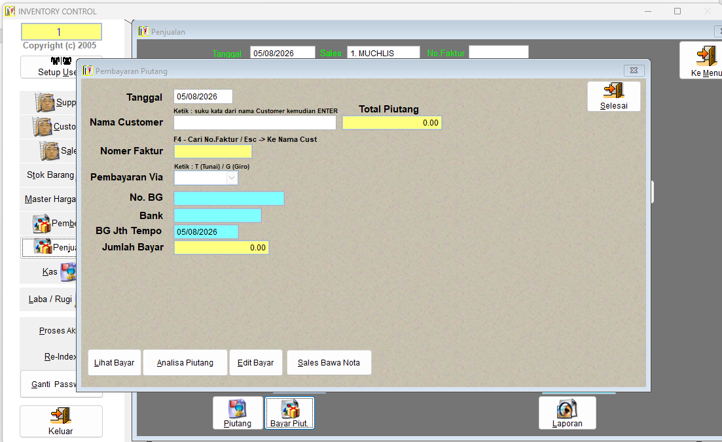
Gambar 39A. Layar legacy Sales Membawa Nota dari manual INVENTORY CONTROL.

Ilustrasi padanan pada sistem baru
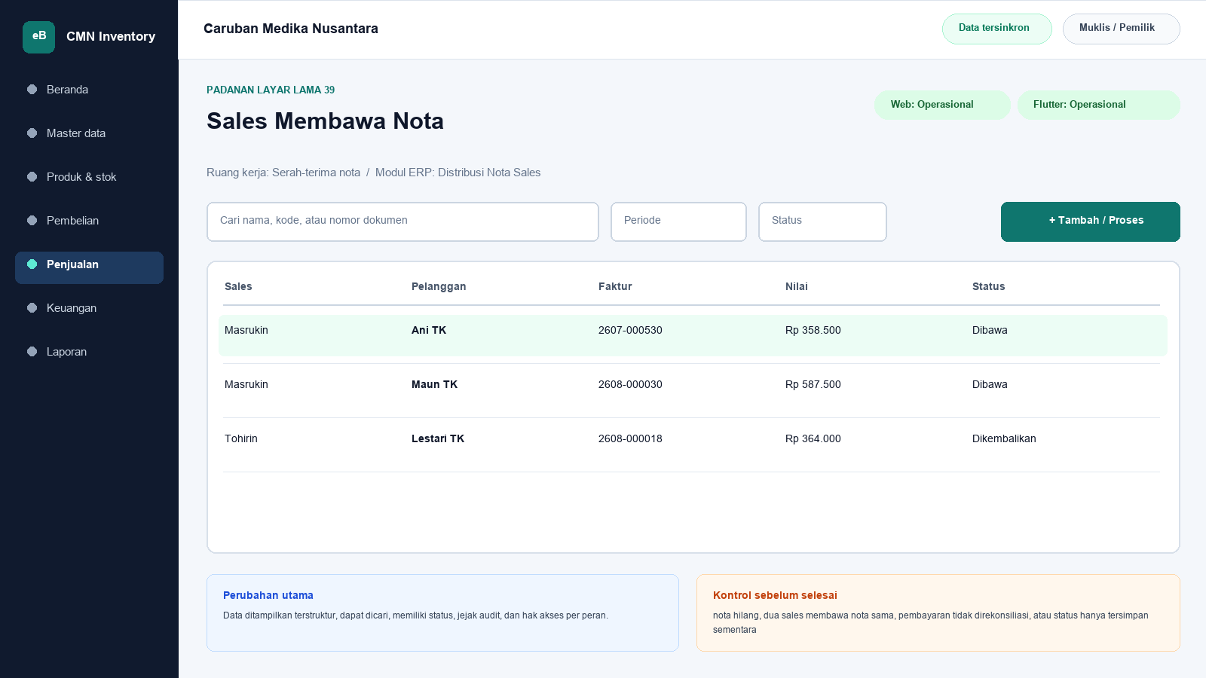
Gambar 39B. Ilustrasi padanan eBisnis untuk Sales Membawa Nota; data hanya contoh pelatihan.
Yang dipertahankan | Yang berubah
mengendalikan serah terima faktur atau nota yang dibawa sales saat penagihan | Navigasi berbasis modul, pencarian, filter, status dokumen, hak akses, jejak audit, dan sinkronisasi menggantikan ketergantungan pada posisi ikon serta indeks DBF.

Makna perbandingan layar lama dan layar baru
Layar lama Sales Membawa Nota ditempatkan di samping ilustrasi padanan baru agar pengguna dapat mengenali pekerjaan yang sama tanpa harus menghafal tata letak baru. Tujuan bisnisnya tetap mengendalikan serah terima faktur atau nota yang dibawa sales saat penagihan. Perubahan utama terletak pada cara sistem mengelompokkan informasi, memberi status, mencatat jejak audit, dan membatasi tindakan sesuai peran. Pada aplikasi lama, tombol dan tabel sering berada dalam satu jendela padat. Pada sistem baru, daftar, detail, tindakan, persetujuan, dan laporan dipisahkan secara lebih jelas supaya kesalahan klik berkurang dan pengguna memahami akibat setiap tindakan.
Padanan baru berada dalam modul Distribusi Nota Sales. Status yang dapat dibuktikan pada saat manual ini dibuat adalah Web operasional dan Flutter operasional. Status tersebut penting: operasional berarti alur transaksi telah tersedia pada permukaan terkait; baca saja berarti pengguna dapat meninjau data tetapi tindakan perubahan belum dilakukan dari permukaan itu; kontrak berarti kebutuhan dan API telah dipetakan tetapi layar Flutter lengkap belum boleh dianggap tersedia. Manual sengaja menampilkan status ini agar pelatihan tidak menjanjikan fungsi yang belum dibuktikan.

Cara menemukan fungsi yang dahulu berada pada jendela legacy
Pengguna lama tidak lagi mencari tombol berdasarkan posisi ikon. Mulailah dari nama proses Distribusi Nota Sales, lalu gunakan pencarian global atau menu sisi kiri. Ketik nama pelanggan, supplier, produk, nomor faktur, atau istilah Sales Membawa Nota sesuai kebutuhan. Setelah daftar muncul, gunakan filter periode dan status. Klik satu baris untuk membuka rincian. Tombol tindakan hanya muncul bila status dokumen dan hak akses mengizinkan. Pola ini konsisten di layar Web, Desktop Windows, dan bagian Flutter yang sudah operasional sehingga pengguna tidak perlu mempelajari tata letak berbeda untuk setiap transaksi.
Aturan bisnis lama tetap dihormati. fungsi dan report terbukti, tetapi tidak ditemukan DBF custody khusus sehingga detail wajib UAT. Namun penerapannya tidak lagi bergantung pada warna baris atau urutan indeks DBF semata. Sistem baru menyimpan identitas data, waktu perubahan, pengguna, status dokumen, dan relasi ke transaksi lain. Bila data berasal dari migrasi, kode legacy dipertahankan sebagai referensi rekonsiliasi. Pengguna sebaiknya mencari dengan kode lama terlebih dahulu ketika mencocokkan arsip, lalu memastikan nama dan pihak terkait sebelum melakukan tindakan.

Langkah kerja transisi untuk pengguna nonteknis
Pertama, pastikan nama tenant Caruban Medika Nusantara, cabang, periode, dan identitas pengguna pada bagian atas layar sudah benar. Kedua, buka modul Distribusi Nota Sales dan pilih fungsi yang paling mendekati istilah lama Sales Membawa Nota. Ketiga, gunakan filter untuk mempersempit data sebelum membuka rincian. Keempat, bandingkan nomor referensi, tanggal, pihak, produk, jumlah, harga, dan status dengan dokumen sumber. Kelima, lakukan tindakan yang tersedia, misalnya menyimpan draft, mengajukan persetujuan, memposting, menerima pembayaran, atau membuat snapshot laporan. Keenam, baca pesan hasil dan simpan nomor bukti. Ketujuh, periksa kembali daftar untuk memastikan status berubah sesuai harapan.
Bila tombol tidak terlihat, jangan mencoba masuk dengan akun orang lain. Periksa peran pengguna, status dokumen, periode akuntansi, serta status sinkronisasi. Bila Flutter menunjukkan baca saja atau kontrak, lanjutkan tindakan melalui Web sesuai prosedur kantor. Bila koneksi terputus ketika fungsi offline tersedia, tunggu status antrean dan jangan membuat transaksi kedua untuk pekerjaan yang sama. Setelah jaringan kembali, lakukan sinkronisasi dan cocokkan nomor referensi server. Langkah sederhana ini mencegah transaksi ganda dan menjaga pertanggungjawaban pengguna.

Kontrol data, risiko, dan bukti penyelesaian
Risiko utama pada proses ini adalah nota hilang, dua sales membawa nota sama, pembayaran tidak direkonsiliasi, atau status hanya tersimpan sementara. Sistem baru membantu melalui validasi, status, audit log, serta pemisahan kewenangan, tetapi pengguna tetap bertanggung jawab membaca data. Sebelum menyimpan, periksa satuan, nilai rupiah, tanggal, pihak, gudang, sales, dan lampiran. Untuk transaksi stok atau keuangan, pastikan total rincian sama dengan total dokumen. Untuk perubahan master, pastikan tidak membuat duplikat. Untuk laporan, simpan parameter, waktu pembentukan, versi, dan siapa yang meminta cetak ulang.
Bukti minimum penyelesaian adalah nomor dokumen atau kode referensi, status akhir, waktu proses, nama pengguna, serta hasil rekonsiliasi. Kriteria penerimaannya: Alur normal, alur batal, validasi, hak akses, posting/reversal bila relevan, cetak/ekspor, retry jaringan, offline, sinkronisasi, rekonsiliasi DBF dan UAT harus lulus. Apabila salah satu bukti belum tersedia, pekerjaan belum boleh dianggap selesai walaupun layar telah ditutup. Catat masalah pada log dukungan dengan nomor referensi dan tangkapan layar yang tidak memuat kata sandi atau data sensitif berlebihan.

Pembagian penggunaan Web, Windows, dan Android
Web menjadi ruang kerja utama untuk proses Distribusi Nota Sales yang memerlukan tabel lebar, pemeriksaan lintas dokumen, persetujuan, atau ekspor. Aplikasi Windows Flutter mengikuti pola navigasi yang lebih ringkas untuk operasi yang telah disediakan dan dapat dipakai pada komputer operasional. Android Flutter diprioritaskan untuk pekerjaan lapangan seperti katalog, order, penerimaan piutang, serah-terima nota, dan pemantauan. Pada layar yang belum operasional di Flutter, pengguna tetap dapat melihat status paritas dan diarahkan ke Web, bukan diberi tombol semu.
Tidak semua pekerjaan harus dilakukan di semua perangkat. Pemilihan perangkat mengikuti risiko dan konteks. Entri cepat saat kunjungan cocok untuk Android; pemeriksaan rinci dan laporan cocok untuk Web atau Windows; persetujuan bernilai besar sebaiknya dilakukan pada perangkat pribadi yang aman. Pada semua perangkat, pengguna harus keluar setelah selesai, menjaga PIN atau kata sandi, dan memastikan sinkronisasi tidak tertunda sebelum mengganti atau menghapus aplikasi.

Pengetahuan operasional dari manual lama yang tetap berlaku
Gambar 39. Sales Membawa Nota (sumber: manual awal).
Tujuan dan ruang lingkup
Layar Sales Membawa Nota merupakan bagian dari modul Distribusi Nota Sales dan diakses melalui jalur Penjualan > Sales Bawa Nota. Tujuan utamanya adalah mengendalikan serah terima faktur atau nota yang dibawa sales saat penagihan. Fungsi ini harus dipahami sebagai bagian dari rangkaian pengendalian Sales dan Inventory, bukan sebagai form yang berdiri sendiri. Setiap data yang dibaca atau diubah dapat memengaruhi proses lain, antara lain penetapan harga, pembelian, penjualan, persediaan, hutang, piutang, kas, serta laporan laba/rugi. Karena itu, operator wajib memahami identitas record aktif, tanggal atau periode kerja, status dokumen, dan konsekuensi tombol yang dipilih. Manual ini menjelaskan cara operasional, aturan yang berhasil direkonstruksi, kontrol yang perlu dilakukan, serta persyaratan kesetaraan ketika fungsi dibangun ulang.
String program dan laporan mengonfirmasi fitur Sales Bawa Nota, tetapi arsip tidak mempunyai DBF custody khusus. Status serah terima wajib divalidasi melalui UAT dengan pengguna lama.
Dasar dokumentasi dan batas interpretasi
Uraian layar ini disusun dari tangkapan layar pada manual awal, struktur file DBF, data sampel, indeks CDX, nama report, batch file, dan string kode/form Visual FoxPro yang dapat diekstrak secara statis dari arsip 5-Inventory--.rar. Tabel yang paling relevan adalah JUAL.DBF, TRAN_PIUT.DBF, SALES.DBF, CUSTOMER.DBF, report bwnota/rekbr. Penelusuran field menunjukkan jejak berikut: JUAL.DBF: TANGGAL, NOFAKTUR, KODECUST, KODESALES, KODEBRG, JUMLAH, HARGABELI, HARGAJUAL, NAMABRG, NOBATCH, TGLEXP, TGLOPNAME; Tran_Piut.DBF: NOFAKTUR, KODECUST, TANGGAL, JTHTEMPO, TGLBAYAR, JUMLAH, KODESALES, KETBAYAR, NOMERBG, NAMABANK, TANGGALBG, NORETUR; SALES.DBF: KODESALES, NAMASALES, NOPERK; CUSTOMER.DBF: KODECUST, NAMACUST, SYARAT_BYR, ATASNAMA, ALAMAT1, ALAMAT2, ALAMAT, NOTELPON, REKRUPIAH, ALMBANK, DISCOUNT, PIUTAWAL, PIUTMASUK, PIUTKELUAR, NAMABANK. Aplikasi executable tidak dijalankan pada host analisis; oleh sebab itu, perilaku yang hanya muncul pada runtime, perangkat printer tertentu, jaringan lama, atau kondisi data yang tidak terdapat dalam arsip harus dikonfirmasi melalui User Acceptance Test bersama pengguna berpengalaman. Ketika manual ini menyebut rekomendasi sistem baru, rekomendasi tersebut dibedakan dari fakta legacy dan tidak boleh dianggap sebagai bukti bahwa aplikasi lama telah menerapkannya.
Peran, kewenangan, dan prasyarat
Pengguna yang berkaitan dengan layar ini mencakup operator transaksi, kasir atau staf administrasi, petugas gudang, bagian keuangan, supervisor pemberi persetujuan, serta auditor. Sebelum memulai, periode transaksi terbuka, master pihak dan produk valid, nomor dokumen belum dipakai, stok atau limit kredit telah diperiksa, dan koneksi/sinkronisasi berada dalam status yang aman untuk posting. Akun harus digunakan secara individual dan tidak boleh dipinjamkan agar audit trail mempunyai pemilik yang jelas. Untuk tindakan tambah, ubah, hapus, posting, pembayaran, pembatalan, atau pencetakan data sensitif, sistem perlu memeriksa hak akses secara eksplisit. Operator juga harus memastikan perangkat berada pada tanggal dan zona waktu yang benar, tidak ada pesan kesalahan tertunda, serta data lokal telah tersinkron atau berada pada mode offline yang diizinkan. Bila terdapat konflik, periode tertutup, atau data master meragukan, proses dihentikan sampai supervisor memberi keputusan.
Pengenalan komponen dan cara membaca layar
Secara umum, tangkapan layar memperlihatkan bagian kepala dokumen, identitas pihak, tanggal, nomor faktur, area input item atau pembayaran, grid detail, panel total, tombol tambah/ubah/hapus baris, simpan draft, posting, cetak, batal, dan keluar. Judul form dan jalur menu harus diperiksa terlebih dahulu untuk mencegah pengguna bekerja pada fungsi yang mirip tetapi mempunyai konsekuensi berbeda. Area identitas menunjukkan record atau dokumen aktif, grid memperlihatkan baris detail atau daftar, sedangkan bagian total menyajikan hasil agregasi. Tombol bergambar pada aplikasi lama perlu dibaca melalui tooltip dan konteks, karena beberapa ikon dapat terlihat serupa. Warna membantu orientasi, tetapi tidak boleh menjadi satu-satunya penentu status. Pada aplikasi target, setiap tombol harus mempunyai label teks, status disabled yang jelas, dialog konfirmasi untuk tindakan berisiko, dan pesan hasil yang menyebut nomor dokumen atau kode record.
Prosedur operasional langkah demi langkah
1. Pilih sales yang akan menerima nota dan tentukan tanggal serta rute atau periode penagihan.
2. Tampilkan faktur posted yang masih relevan untuk penagihan dan belum berada pada serah terima aktif lain.
3. Pilih invoice satu per satu; verifikasi customer, alamat, tanggal, jatuh tempo, saldo, dan nomor dokumen fisik.
4. Buat nomor serah terima unik dan catat pihak yang menyerahkan, pihak yang menerima, waktu, serta jumlah lembar.
5. Cetak daftar nota dan lakukan penghitungan fisik bersama sales sebelum tanda tangan.
6. Ubah status custody menjadi dibawa sales hanya setelah konfirmasi, tanpa mengubah status piutang atau menganggapnya sebagai pembayaran.
7. Ketika nota dikembalikan, catat hasil: dibayar, belum dibayar, retur, hilang, atau perlu tindak lanjut, beserta bukti.
8. Rekonsiliasi pembayaran yang dibawa sales dengan receipt resmi dan kas/bank; hindari pencatatan ganda.
9. Reprint daftar diberi penanda dan alasan. Nota yang hilang harus melalui prosedur insiden dan persetujuan.
10. Karena DBF custody khusus tidak ditemukan, seluruh status dan terminologi harus diuji bersama pengguna aplikasi lama sebelum go-live.
Makna data dan hubungan antarmodul
Pada layar ini, data harus dibaca dengan prinsip berikut: dokumen draft dapat diubah, tetapi dokumen posted bersifat tidak dapat ditimpa; koreksi dilakukan melalui pembatalan terkendali atau reversal agar stok, hutang/piutang, kas, dan jurnal tetap konsisten. Hubungan teknisnya terutama melibatkan JUAL.DBF, TRAN_PIUT.DBF, SALES.DBF, CUSTOMER.DBF, report bwnota/rekbr. Kode legacy harus dipertahankan apa adanya, termasuk angka nol di depan, spasi bermakna, dan nomor faktur yang mungkin tidak unik secara global. Nilai tanggal dipisahkan antara tanggal dokumen, jatuh tempo, pembayaran, harga efektif, opname, expiry, dan waktu posting. Nilai uang memakai presisi desimal, bukan floating point. Kuantitas juga harus mendukung pecahan karena data lama mempunyai jumlah desimal. Bila record master sudah tidak ada tetapi transaksi historis masih merujuk kodenya, histori tetap diimpor menggunakan placeholder nonaktif dan diberi tanda untuk cleansing.
Aturan bisnis dan dampak penyimpanan
Aturan utama yang dapat dibuktikan atau diinferensikan kuat untuk layar ini adalah: fungsi dan report terbukti, tetapi tidak ditemukan DBF custody khusus sehingga detail wajib UAT. Setiap penyimpanan harus mengevaluasi validasi wajib, keunikan kode atau nomor, status periode, otorisasi, dan hubungan ke dokumen sumber. Untuk transaksi, perubahan lintas tabel harus bersifat atomik: seluruh efek berhasil atau seluruhnya dibatalkan. Untuk laporan, parameter dan cut-off harus menghasilkan snapshot yang dapat direproduksi. Untuk master, penghapusan fisik ditolak apabila record telah direferensikan. Untuk harga, versi historis tidak ditimpa. Untuk hutang dan piutang, status lunas tidak boleh diartikan sebagai hilangnya event. Sistem baru perlu menyimpan correlation ID dan idempotency key sehingga retry akibat koneksi tidak membuat record ganda.
Validasi, rekonsiliasi, dan titik kontrol
Risiko utama yang harus dikendalikan adalah nota hilang, dua sales membawa nota sama, pembayaran tidak direkonsiliasi, atau status hanya tersimpan sementara. Sebelum pekerjaan dianggap selesai, operator melakukan pemeriksaan silang antara detail dan total, memastikan record aktif tepat, memeriksa tanda nilai positif/negatif, serta membandingkan tanggal dan status. Supervisor melakukan sampling terhadap bukti sumber dan histori perubahan. Untuk data kuantitatif, gunakan angka kontrol berupa jumlah record, jumlah dokumen, total kuantitas, total nilai, dan saldo per pihak. Setiap selisih harus mempunyai penjelasan dan tiket penyelesaian; jangan menyesuaikan angka master hanya agar laporan tampak sama. Rekonsiliasi dilakukan pada cut-off yang sama dan memperhitungkan transaksi setelah tanggal acuan, status settled, retur, reversal, serta data orphan.
Contoh skenario penggunaan
Contoh penjualan kredit: sales membuat invoice untuk customer dengan harga khusus dan memilih batch yang tersedia. Setelah pemeriksaan stok, margin, termin, dan total, invoice diposting satu kali. Stok berkurang dan piutang terbentuk dengan assignment sales yang tidak berubah ketika master sales customer diperbarui. Customer membayar sebagian melalui giro; receipt dicatat dan status clearing dipisahkan dari ketersediaan kas. Nota yang dibawa sales dicatat sebagai custody, bukan pembayaran. Ketika saldo akhirnya nol, faktur tetap berada dalam histori settled dan masih dapat dicetak serta dianalisis pada cut-off masa lalu.
Masalah umum dan penanganan
Apabila layar Sales Membawa Nota tidak terbuka, periksa hak akses, file atau service sumber, koneksi, status sinkronisasi, dan log aplikasi. Bila daftar kosong padahal data diperkirakan ada, periksa filter, tanggal, status aktif/lunas, serta apakah indeks legacy pernah rusak. Bila detail tidak sama dengan baris yang dipilih, jangan menyimpan; muat ulang dan catat record yang bermasalah. Bila total berbeda, ekspor detail dan hitung ulang menggunakan presisi yang sama, lalu telusuri duplikasi, event setelah cut-off, nilai negatif, atau record deleted. Bila proses simpan/posting berhenti di tengah, jangan mengulang transaksi secara manual sebelum memeriksa status server dan idempotency key. Pada sistem lama, backup salinan DBF terlebih dahulu sebelum re-index atau perbaikan; pada sistem baru, gunakan prosedur recovery, bukan edit database produksi secara ad hoc.
Audit, keamanan, dan perlindungan data
Setiap tindakan penting harus tercatat paling sedikit dengan pengguna, peran, perangkat, waktu, record, tindakan, nilai sebelum dan sesudah, alasan, serta hasil. Harga beli, rekening bank, saldo hutang/piutang, dan laporan laba/rugi diperlakukan sebagai data terbatas. Ekspor dan cetak dicatat, diberi parameter, dan didistribusikan hanya kepada penerima berwenang. Password pada USERS.DBF legacy tersimpan pada field PSW dan tidak aman untuk dimigrasikan sebagai plaintext; akun target wajib menggunakan reset kredensial, password hash adaptif, sesi terbatas, serta autentikasi tambahan untuk pembatalan, perubahan rekening, harga di bawah biaya, atau pembukaan periode. Data transaksi posted tidak boleh dihapus oleh administrator biasa.
Persyaratan kesetaraan pada aplikasi web dan Flutter offline-first
Pada aplikasi modern, transaksi memakai unit of work atomik, idempotency key, nomor yang aman dari benturan, status eksplisit, snapshot harga/biaya, approval, outbox event, serta rekonsiliasi lintas subledger. Tampilan web, Flutter Windows, dan Flutter Android harus menggunakan aturan bisnis serta API yang sama. Flutter menyimpan master cache, draft, dan outbox pada SQLite/Drift; setiap record memakai UUID/ULID yang dapat dibuat offline. Status sinkronisasi terlihat di setiap dokumen. Konflik master dapat diselesaikan menggunakan version number dan layar review, sedangkan transaksi posted tidak di-merge field demi field: server menerima satu perintah idempotent atau menolaknya dengan alasan yang dapat ditindaklanjuti. Pengujian paritas harus membandingkan input, efek stok, hutang/piutang, jurnal, laporan, dan cetakan terhadap aplikasi lama, lalu mendokumentasikan setiap perbedaan yang disetujui.
Daftar periksa penyelesaian layar
Sebelum meninggalkan layar Sales Membawa Nota, pastikan: record atau parameter sudah benar; tidak ada draft, edit, dialog, atau sinkronisasi yang tertunda; total telah direkonsiliasi; bukti atau alasan tersedia; hasil simpan/posting mempunyai nomor atau kode; laporan/ekspor menyebut periode dan versi; exception telah dicatat; dan data sensitif tidak tertinggal pada folder atau printer umum. Untuk implementasi baru, layar baru dinyatakan selesai setelah unit test, integration test, offline/retry test, migration test, security test, accessibility test, print/export test, serta UAT dengan skenario normal dan exception dinyatakan lulus.
Verifikasi bab: 2,477 kata penjelasan. Minimum 1.500 kata terpenuhi.

40. Nota Sales
Modul padanan: Nota Penjualan | Web: Operasional | Flutter: Operasional

Tampilan aplikasi lama
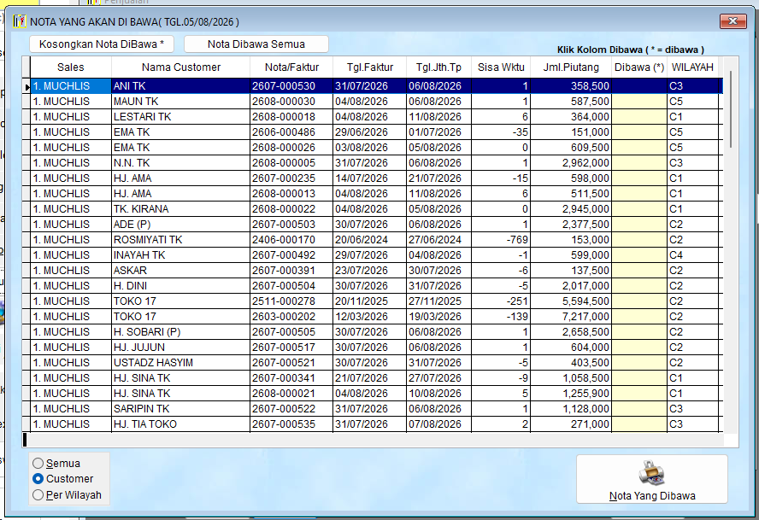
Gambar 40A. Layar legacy Nota Sales dari manual INVENTORY CONTROL.

Ilustrasi padanan pada sistem baru
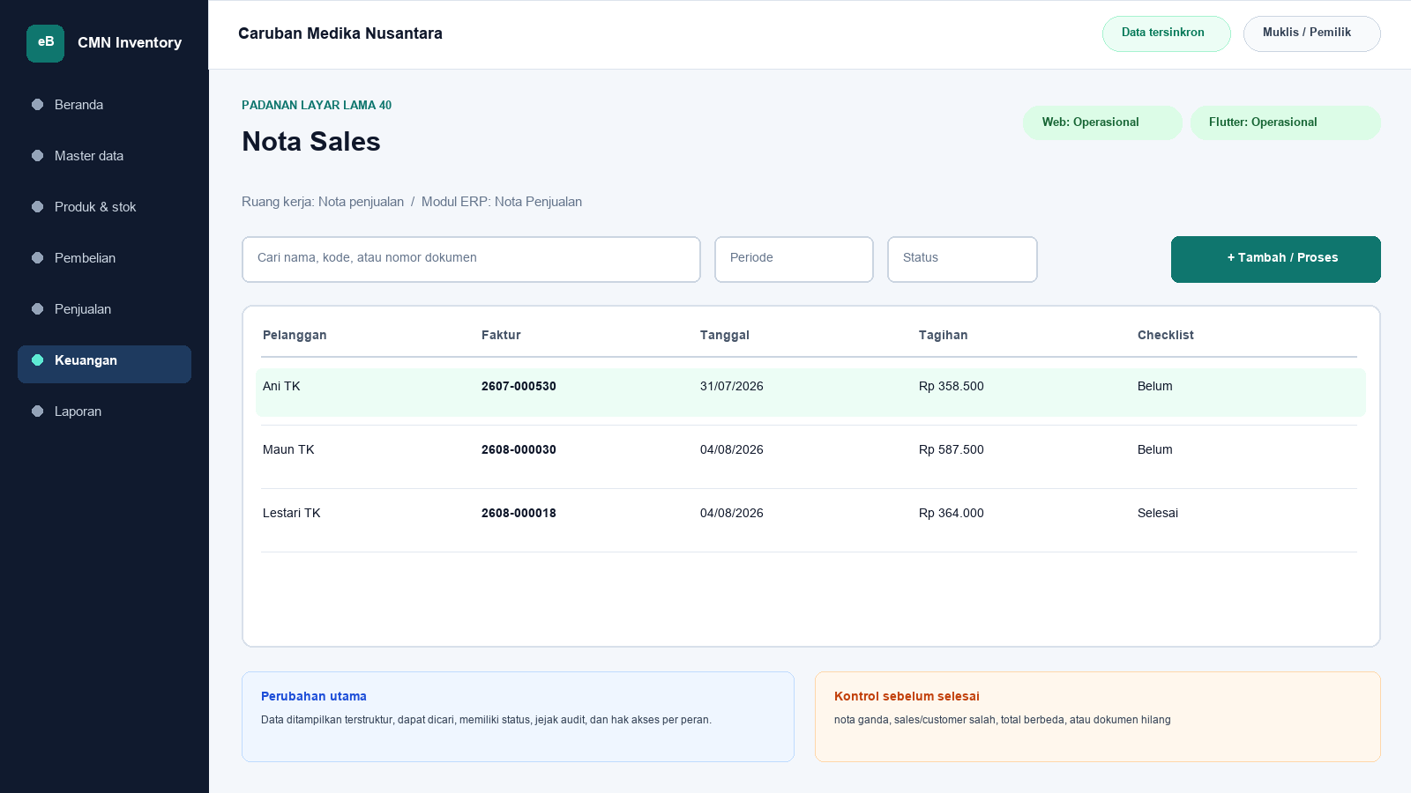
Gambar 40B. Ilustrasi padanan eBisnis untuk Nota Sales; data hanya contoh pelatihan.
Yang dipertahankan | Yang berubah
mencetak nota atau daftar serah terima kepada sales/customer | Navigasi berbasis modul, pencarian, filter, status dokumen, hak akses, jejak audit, dan sinkronisasi menggantikan ketergantungan pada posisi ikon serta indeks DBF.

Makna perbandingan layar lama dan layar baru
Layar lama Nota Sales ditempatkan di samping ilustrasi padanan baru agar pengguna dapat mengenali pekerjaan yang sama tanpa harus menghafal tata letak baru. Tujuan bisnisnya tetap mencetak nota atau daftar serah terima kepada sales/customer. Perubahan utama terletak pada cara sistem mengelompokkan informasi, memberi status, mencatat jejak audit, dan membatasi tindakan sesuai peran. Pada aplikasi lama, tombol dan tabel sering berada dalam satu jendela padat. Pada sistem baru, daftar, detail, tindakan, persetujuan, dan laporan dipisahkan secara lebih jelas supaya kesalahan klik berkurang dan pengguna memahami akibat setiap tindakan.
Padanan baru berada dalam modul Nota Penjualan. Status yang dapat dibuktikan pada saat manual ini dibuat adalah Web operasional dan Flutter operasional. Status tersebut penting: operasional berarti alur transaksi telah tersedia pada permukaan terkait; baca saja berarti pengguna dapat meninjau data tetapi tindakan perubahan belum dilakukan dari permukaan itu; kontrak berarti kebutuhan dan API telah dipetakan tetapi layar Flutter lengkap belum boleh dianggap tersedia. Manual sengaja menampilkan status ini agar pelatihan tidak menjanjikan fungsi yang belum dibuktikan.

Cara menemukan fungsi yang dahulu berada pada jendela legacy
Pengguna lama tidak lagi mencari tombol berdasarkan posisi ikon. Mulailah dari nama proses Nota Penjualan, lalu gunakan pencarian global atau menu sisi kiri. Ketik nama pelanggan, supplier, produk, nomor faktur, atau istilah Nota Sales sesuai kebutuhan. Setelah daftar muncul, gunakan filter periode dan status. Klik satu baris untuk membuka rincian. Tombol tindakan hanya muncul bila status dokumen dan hak akses mengizinkan. Pola ini konsisten di layar Web, Desktop Windows, dan bagian Flutter yang sudah operasional sehingga pengguna tidak perlu mempelajari tata letak berbeda untuk setiap transaksi.
Aturan bisnis lama tetap dihormati. nota terkait transaksi posted, nomor unik, total sama, dan reprint diberi penanda. Namun penerapannya tidak lagi bergantung pada warna baris atau urutan indeks DBF semata. Sistem baru menyimpan identitas data, waktu perubahan, pengguna, status dokumen, dan relasi ke transaksi lain. Bila data berasal dari migrasi, kode legacy dipertahankan sebagai referensi rekonsiliasi. Pengguna sebaiknya mencari dengan kode lama terlebih dahulu ketika mencocokkan arsip, lalu memastikan nama dan pihak terkait sebelum melakukan tindakan.

Langkah kerja transisi untuk pengguna nonteknis
Pertama, pastikan nama tenant Caruban Medika Nusantara, cabang, periode, dan identitas pengguna pada bagian atas layar sudah benar. Kedua, buka modul Nota Penjualan dan pilih fungsi yang paling mendekati istilah lama Nota Sales. Ketiga, gunakan filter untuk mempersempit data sebelum membuka rincian. Keempat, bandingkan nomor referensi, tanggal, pihak, produk, jumlah, harga, dan status dengan dokumen sumber. Kelima, lakukan tindakan yang tersedia, misalnya menyimpan draft, mengajukan persetujuan, memposting, menerima pembayaran, atau membuat snapshot laporan. Keenam, baca pesan hasil dan simpan nomor bukti. Ketujuh, periksa kembali daftar untuk memastikan status berubah sesuai harapan.
Bila tombol tidak terlihat, jangan mencoba masuk dengan akun orang lain. Periksa peran pengguna, status dokumen, periode akuntansi, serta status sinkronisasi. Bila Flutter menunjukkan baca saja atau kontrak, lanjutkan tindakan melalui Web sesuai prosedur kantor. Bila koneksi terputus ketika fungsi offline tersedia, tunggu status antrean dan jangan membuat transaksi kedua untuk pekerjaan yang sama. Setelah jaringan kembali, lakukan sinkronisasi dan cocokkan nomor referensi server. Langkah sederhana ini mencegah transaksi ganda dan menjaga pertanggungjawaban pengguna.

Kontrol data, risiko, dan bukti penyelesaian
Risiko utama pada proses ini adalah nota ganda, sales/customer salah, total berbeda, atau dokumen hilang. Sistem baru membantu melalui validasi, status, audit log, serta pemisahan kewenangan, tetapi pengguna tetap bertanggung jawab membaca data. Sebelum menyimpan, periksa satuan, nilai rupiah, tanggal, pihak, gudang, sales, dan lampiran. Untuk transaksi stok atau keuangan, pastikan total rincian sama dengan total dokumen. Untuk perubahan master, pastikan tidak membuat duplikat. Untuk laporan, simpan parameter, waktu pembentukan, versi, dan siapa yang meminta cetak ulang.
Bukti minimum penyelesaian adalah nomor dokumen atau kode referensi, status akhir, waktu proses, nama pengguna, serta hasil rekonsiliasi. Kriteria penerimaannya: Alur normal, alur batal, validasi, hak akses, posting/reversal bila relevan, cetak/ekspor, retry jaringan, offline, sinkronisasi, rekonsiliasi DBF dan UAT harus lulus. Apabila salah satu bukti belum tersedia, pekerjaan belum boleh dianggap selesai walaupun layar telah ditutup. Catat masalah pada log dukungan dengan nomor referensi dan tangkapan layar yang tidak memuat kata sandi atau data sensitif berlebihan.

Pembagian penggunaan Web, Windows, dan Android
Web menjadi ruang kerja utama untuk proses Nota Penjualan yang memerlukan tabel lebar, pemeriksaan lintas dokumen, persetujuan, atau ekspor. Aplikasi Windows Flutter mengikuti pola navigasi yang lebih ringkas untuk operasi yang telah disediakan dan dapat dipakai pada komputer operasional. Android Flutter diprioritaskan untuk pekerjaan lapangan seperti katalog, order, penerimaan piutang, serah-terima nota, dan pemantauan. Pada layar yang belum operasional di Flutter, pengguna tetap dapat melihat status paritas dan diarahkan ke Web, bukan diberi tombol semu.
Tidak semua pekerjaan harus dilakukan di semua perangkat. Pemilihan perangkat mengikuti risiko dan konteks. Entri cepat saat kunjungan cocok untuk Android; pemeriksaan rinci dan laporan cocok untuk Web atau Windows; persetujuan bernilai besar sebaiknya dilakukan pada perangkat pribadi yang aman. Pada semua perangkat, pengguna harus keluar setelah selesai, menjaga PIN atau kata sandi, dan memastikan sinkronisasi tidak tertunda sebelum mengganti atau menghapus aplikasi.

Pengetahuan operasional dari manual lama yang tetap berlaku
Gambar 40. Nota Sales (sumber: manual awal).
Tujuan dan ruang lingkup
Layar Nota Sales merupakan bagian dari modul Nota Penjualan dan diakses melalui jalur Sales Bawa Nota > Cetak. Tujuan utamanya adalah mencetak nota atau daftar serah terima kepada sales/customer. Fungsi ini harus dipahami sebagai bagian dari rangkaian pengendalian Sales dan Inventory, bukan sebagai form yang berdiri sendiri. Setiap data yang dibaca atau diubah dapat memengaruhi proses lain, antara lain penetapan harga, pembelian, penjualan, persediaan, hutang, piutang, kas, serta laporan laba/rugi. Karena itu, operator wajib memahami identitas record aktif, tanggal atau periode kerja, status dokumen, dan konsekuensi tombol yang dipilih. Manual ini menjelaskan cara operasional, aturan yang berhasil direkonstruksi, kontrol yang perlu dilakukan, serta persyaratan kesetaraan ketika fungsi dibangun ulang.
Nota atau daftar serah terima harus memiliki nomor unik dan penanda reprint. Total pada nota wajib sama dengan invoice yang diserahkan.
Dasar dokumentasi dan batas interpretasi
Uraian layar ini disusun dari tangkapan layar pada manual awal, struktur file DBF, data sampel, indeks CDX, nama report, batch file, dan string kode/form Visual FoxPro yang dapat diekstrak secara statis dari arsip 5-Inventory--.rar. Tabel yang paling relevan adalah JUAL.DBF, TRAN_PIUT.DBF, SALES.DBF, CUSTOMER.DBF, report bwnota/rekbr. Penelusuran field menunjukkan jejak berikut: JUAL.DBF: TANGGAL, NOFAKTUR, KODECUST, KODESALES, KODEBRG, JUMLAH, HARGABELI, HARGAJUAL, NAMABRG, NOBATCH, TGLEXP, TGLOPNAME; Tran_Piut.DBF: NOFAKTUR, KODECUST, TANGGAL, JTHTEMPO, TGLBAYAR, JUMLAH, KODESALES, KETBAYAR, NOMERBG, NAMABANK, TANGGALBG, NORETUR; SALES.DBF: KODESALES, NAMASALES, NOPERK; CUSTOMER.DBF: KODECUST, NAMACUST, SYARAT_BYR, ATASNAMA, ALAMAT1, ALAMAT2, ALAMAT, NOTELPON, REKRUPIAH, ALMBANK, DISCOUNT, PIUTAWAL, PIUTMASUK, PIUTKELUAR, NAMABANK. Aplikasi executable tidak dijalankan pada host analisis; oleh sebab itu, perilaku yang hanya muncul pada runtime, perangkat printer tertentu, jaringan lama, atau kondisi data yang tidak terdapat dalam arsip harus dikonfirmasi melalui User Acceptance Test bersama pengguna berpengalaman. Ketika manual ini menyebut rekomendasi sistem baru, rekomendasi tersebut dibedakan dari fakta legacy dan tidak boleh dianggap sebagai bukti bahwa aplikasi lama telah menerapkannya.
Peran, kewenangan, dan prasyarat
Pengguna yang berkaitan dengan layar ini mencakup operator pelaporan, supervisor, manajemen, keuangan, gudang, penagihan, dan auditor sesuai klasifikasi kerahasiaan laporan. Sebelum memulai, parameter periode, pihak, sales, produk, status, dan cut-off telah ditentukan; sumber transaksi sudah diposting; serta pengguna mempunyai hak untuk melihat harga beli atau data sensitif. Akun harus digunakan secara individual dan tidak boleh dipinjamkan agar audit trail mempunyai pemilik yang jelas. Untuk tindakan tambah, ubah, hapus, posting, pembayaran, pembatalan, atau pencetakan data sensitif, sistem perlu memeriksa hak akses secara eksplisit. Operator juga harus memastikan perangkat berada pada tanggal dan zona waktu yang benar, tidak ada pesan kesalahan tertunda, serta data lokal telah tersinkron atau berada pada mode offline yang diizinkan. Bila terdapat konflik, periode tertutup, atau data master meragukan, proses dihentikan sampai supervisor memberi keputusan.
Pengenalan komponen dan cara membaca layar
Secara umum, tangkapan layar memperlihatkan form parameter, tombol proses atau preview, grid hasil, indikator jumlah baris dan total, tombol cetak, ekspor, navigasi halaman, serta tampilan pratinjau dokumen. Judul form dan jalur menu harus diperiksa terlebih dahulu untuk mencegah pengguna bekerja pada fungsi yang mirip tetapi mempunyai konsekuensi berbeda. Area identitas menunjukkan record atau dokumen aktif, grid memperlihatkan baris detail atau daftar, sedangkan bagian total menyajikan hasil agregasi. Tombol bergambar pada aplikasi lama perlu dibaca melalui tooltip dan konteks, karena beberapa ikon dapat terlihat serupa. Warna membantu orientasi, tetapi tidak boleh menjadi satu-satunya penentu status. Pada aplikasi target, setiap tombol harus mempunyai label teks, status disabled yang jelas, dialog konfirmasi untuk tindakan berisiko, dan pesan hasil yang menyebut nomor dokumen atau kode record.
Prosedur operasional langkah demi langkah
1. Buka fungsi melalui jalur Sales Bawa Nota > Cetak dan pastikan sumber data sudah berada pada status final atau posted sesuai jenis dokumen.
2. Isi parameter periode, tanggal acuan, supplier, customer, sales, produk, status, atau pilihan harga yang relevan; kosongkan hanya parameter yang memang berarti seluruh data.
3. Tekan Proses atau Preview dan tunggu sampai grid atau halaman pratinjau selesai dibentuk. Jangan menekan tombol berulang saat proses masih berjalan.
4. Periksa judul, identitas perusahaan, parameter, tanggal cetak, pembuat, nomor dokumen, nomor halaman, serta penanda draft/reprint.
5. Rekonsiliasi jumlah baris, kuantitas, subtotal, diskon, pembayaran, saldo, nilai persediaan, laba, atau total lain terhadap layar sumber dan angka kontrol.
6. Periksa baris exception, termasuk saldo negatif, harga nol, data orphan, dokumen lunas, retur, atau giro, agar tidak hilang akibat filter.
7. Periksa tata letak seluruh halaman: tidak ada kolom terpotong, baris terakhir hilang, header tidak berulang, angka menimpa, atau karakter yang tidak terbaca.
8. Pilih printer atau format PDF yang disetujui. Untuk data sensitif, pastikan printer berada di lokasi aman dan penerima telah ditentukan.
9. Simpan arsip dengan nama baku dan hash atau nomor versi bila laporan menjadi dokumen kontrol. Catat alasan apabila dilakukan pencetakan ulang.
10. Tutup preview setelah hasil berhasil diterbitkan dan pastikan tidak ada perubahan transaksi yang dilakukan hanya untuk menyesuaikan tampilan laporan.
Makna data dan hubungan antarmodul
Pada layar ini, data harus dibaca dengan prinsip berikut: laporan harus menyatakan as-of date atau periode, filter yang dipakai, versi data, waktu pembuatan, pengguna pembuat, dan hubungan rekonsiliasinya dengan layar sumber. Hubungan teknisnya terutama melibatkan JUAL.DBF, TRAN_PIUT.DBF, SALES.DBF, CUSTOMER.DBF, report bwnota/rekbr. Kode legacy harus dipertahankan apa adanya, termasuk angka nol di depan, spasi bermakna, dan nomor faktur yang mungkin tidak unik secara global. Nilai tanggal dipisahkan antara tanggal dokumen, jatuh tempo, pembayaran, harga efektif, opname, expiry, dan waktu posting. Nilai uang memakai presisi desimal, bukan floating point. Kuantitas juga harus mendukung pecahan karena data lama mempunyai jumlah desimal. Bila record master sudah tidak ada tetapi transaksi historis masih merujuk kodenya, histori tetap diimpor menggunakan placeholder nonaktif dan diberi tanda untuk cleansing.
Aturan bisnis dan dampak penyimpanan
Aturan utama yang dapat dibuktikan atau diinferensikan kuat untuk layar ini adalah: nota terkait transaksi posted, nomor unik, total sama, dan reprint diberi penanda. Setiap penyimpanan harus mengevaluasi validasi wajib, keunikan kode atau nomor, status periode, otorisasi, dan hubungan ke dokumen sumber. Untuk transaksi, perubahan lintas tabel harus bersifat atomik: seluruh efek berhasil atau seluruhnya dibatalkan. Untuk laporan, parameter dan cut-off harus menghasilkan snapshot yang dapat direproduksi. Untuk master, penghapusan fisik ditolak apabila record telah direferensikan. Untuk harga, versi historis tidak ditimpa. Untuk hutang dan piutang, status lunas tidak boleh diartikan sebagai hilangnya event. Sistem baru perlu menyimpan correlation ID dan idempotency key sehingga retry akibat koneksi tidak membuat record ganda.
Validasi, rekonsiliasi, dan titik kontrol
Risiko utama yang harus dikendalikan adalah nota ganda, sales/customer salah, total berbeda, atau dokumen hilang. Sebelum pekerjaan dianggap selesai, operator melakukan pemeriksaan silang antara detail dan total, memastikan record aktif tepat, memeriksa tanda nilai positif/negatif, serta membandingkan tanggal dan status. Supervisor melakukan sampling terhadap bukti sumber dan histori perubahan. Untuk data kuantitatif, gunakan angka kontrol berupa jumlah record, jumlah dokumen, total kuantitas, total nilai, dan saldo per pihak. Setiap selisih harus mempunyai penjelasan dan tiket penyelesaian; jangan menyesuaikan angka master hanya agar laporan tampak sama. Rekonsiliasi dilakukan pada cut-off yang sama dan memperhitungkan transaksi setelah tanggal acuan, status settled, retur, reversal, serta data orphan.
Contoh skenario penggunaan
Contoh penjualan kredit: sales membuat invoice untuk customer dengan harga khusus dan memilih batch yang tersedia. Setelah pemeriksaan stok, margin, termin, dan total, invoice diposting satu kali. Stok berkurang dan piutang terbentuk dengan assignment sales yang tidak berubah ketika master sales customer diperbarui. Customer membayar sebagian melalui giro; receipt dicatat dan status clearing dipisahkan dari ketersediaan kas. Nota yang dibawa sales dicatat sebagai custody, bukan pembayaran. Ketika saldo akhirnya nol, faktur tetap berada dalam histori settled dan masih dapat dicetak serta dianalisis pada cut-off masa lalu.
Masalah umum dan penanganan
Apabila layar Nota Sales tidak terbuka, periksa hak akses, file atau service sumber, koneksi, status sinkronisasi, dan log aplikasi. Bila daftar kosong padahal data diperkirakan ada, periksa filter, tanggal, status aktif/lunas, serta apakah indeks legacy pernah rusak. Bila detail tidak sama dengan baris yang dipilih, jangan menyimpan; muat ulang dan catat record yang bermasalah. Bila total berbeda, ekspor detail dan hitung ulang menggunakan presisi yang sama, lalu telusuri duplikasi, event setelah cut-off, nilai negatif, atau record deleted. Bila proses simpan/posting berhenti di tengah, jangan mengulang transaksi secara manual sebelum memeriksa status server dan idempotency key. Pada sistem lama, backup salinan DBF terlebih dahulu sebelum re-index atau perbaikan; pada sistem baru, gunakan prosedur recovery, bukan edit database produksi secara ad hoc.
Audit, keamanan, dan perlindungan data
Setiap tindakan penting harus tercatat paling sedikit dengan pengguna, peran, perangkat, waktu, record, tindakan, nilai sebelum dan sesudah, alasan, serta hasil. Harga beli, rekening bank, saldo hutang/piutang, dan laporan laba/rugi diperlakukan sebagai data terbatas. Ekspor dan cetak dicatat, diberi parameter, dan didistribusikan hanya kepada penerima berwenang. Password pada USERS.DBF legacy tersimpan pada field PSW dan tidak aman untuk dimigrasikan sebagai plaintext; akun target wajib menggunakan reset kredensial, password hash adaptif, sesi terbatas, serta autentikasi tambahan untuk pembatalan, perubahan rekening, harga di bawah biaya, atau pembukaan periode. Data transaksi posted tidak boleh dihapus oleh administrator biasa.
Persyaratan kesetaraan pada aplikasi web dan Flutter offline-first
Pada aplikasi modern, laporan memakai snapshot yang dapat direproduksi, parameter tersimpan, ekspor aman, watermark dan audit cetak, kontrol hak akses kolom, serta rekonsiliasi otomatis terhadap ledger. Tampilan web, Flutter Windows, dan Flutter Android harus menggunakan aturan bisnis serta API yang sama. Flutter menyimpan master cache, draft, dan outbox pada SQLite/Drift; setiap record memakai UUID/ULID yang dapat dibuat offline. Status sinkronisasi terlihat di setiap dokumen. Konflik master dapat diselesaikan menggunakan version number dan layar review, sedangkan transaksi posted tidak di-merge field demi field: server menerima satu perintah idempotent atau menolaknya dengan alasan yang dapat ditindaklanjuti. Pengujian paritas harus membandingkan input, efek stok, hutang/piutang, jurnal, laporan, dan cetakan terhadap aplikasi lama, lalu mendokumentasikan setiap perbedaan yang disetujui.
Daftar periksa penyelesaian layar
Sebelum meninggalkan layar Nota Sales, pastikan: record atau parameter sudah benar; tidak ada draft, edit, dialog, atau sinkronisasi yang tertunda; total telah direkonsiliasi; bukti atau alasan tersedia; hasil simpan/posting mempunyai nomor atau kode; laporan/ekspor menyebut periode dan versi; exception telah dicatat; dan data sensitif tidak tertinggal pada folder atau printer umum. Untuk implementasi baru, layar baru dinyatakan selesai setelah unit test, integration test, offline/retry test, migration test, security test, accessibility test, print/export test, serta UAT dengan skenario normal dan exception dinyatakan lulus.
Verifikasi bab: 2,472 kata penjelasan. Minimum 1.500 kata terpenuhi.

41. Laporan Piutang
Modul padanan: Laporan Piutang | Web: Baca saja | Flutter: Kontrak

Tampilan aplikasi lama
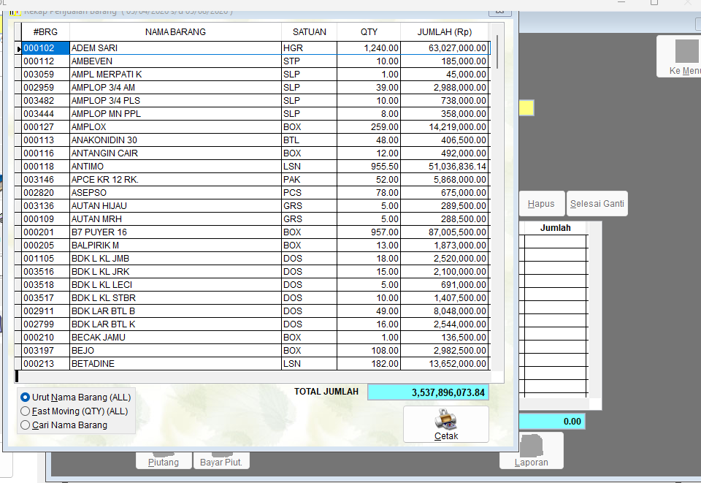
Gambar 41A. Layar legacy Laporan Piutang dari manual INVENTORY CONTROL.

Ilustrasi padanan pada sistem baru
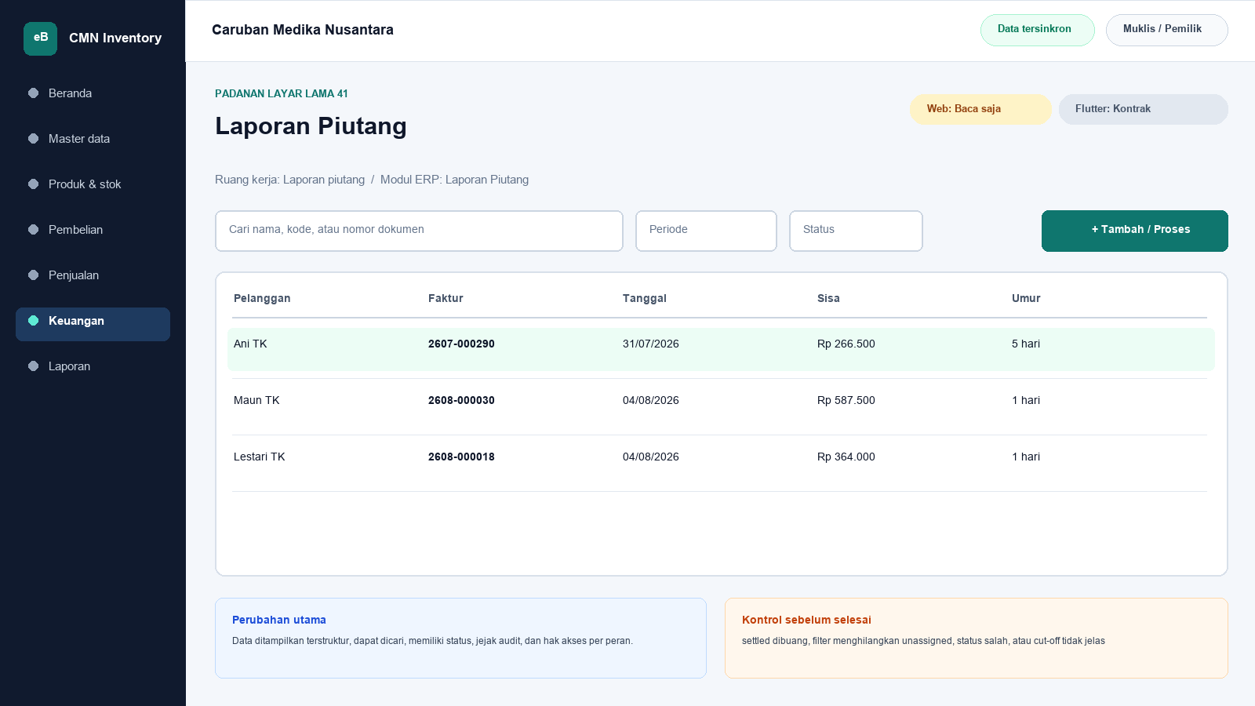
Gambar 41B. Ilustrasi padanan eBisnis untuk Laporan Piutang; data hanya contoh pelatihan.
Yang dipertahankan | Yang berubah
menampilkan rekap AR berdasarkan as-of date, customer, sales, status, dan jatuh tempo | Navigasi berbasis modul, pencarian, filter, status dokumen, hak akses, jejak audit, dan sinkronisasi menggantikan ketergantungan pada posisi ikon serta indeks DBF.

Makna perbandingan layar lama dan layar baru
Layar lama Laporan Piutang ditempatkan di samping ilustrasi padanan baru agar pengguna dapat mengenali pekerjaan yang sama tanpa harus menghafal tata letak baru. Tujuan bisnisnya tetap menampilkan rekap AR berdasarkan as-of date, customer, sales, status, dan jatuh tempo. Perubahan utama terletak pada cara sistem mengelompokkan informasi, memberi status, mencatat jejak audit, dan membatasi tindakan sesuai peran. Pada aplikasi lama, tombol dan tabel sering berada dalam satu jendela padat. Pada sistem baru, daftar, detail, tindakan, persetujuan, dan laporan dipisahkan secara lebih jelas supaya kesalahan klik berkurang dan pengguna memahami akibat setiap tindakan.
Padanan baru berada dalam modul Laporan Piutang. Status yang dapat dibuktikan pada saat manual ini dibuat adalah Web baca saja dan Flutter kontrak. Status tersebut penting: operasional berarti alur transaksi telah tersedia pada permukaan terkait; baca saja berarti pengguna dapat meninjau data tetapi tindakan perubahan belum dilakukan dari permukaan itu; kontrak berarti kebutuhan dan API telah dipetakan tetapi layar Flutter lengkap belum boleh dianggap tersedia. Manual sengaja menampilkan status ini agar pelatihan tidak menjanjikan fungsi yang belum dibuktikan.

Cara menemukan fungsi yang dahulu berada pada jendela legacy
Pengguna lama tidak lagi mencari tombol berdasarkan posisi ikon. Mulailah dari nama proses Laporan Piutang, lalu gunakan pencarian global atau menu sisi kiri. Ketik nama pelanggan, supplier, produk, nomor faktur, atau istilah Laporan Piutang sesuai kebutuhan. Setelah daftar muncul, gunakan filter periode dan status. Klik satu baris untuk membuka rincian. Tombol tindakan hanya muncul bila status dokumen dan hak akses mengizinkan. Pola ini konsisten di layar Web, Desktop Windows, dan bagian Flutter yang sudah operasional sehingga pengguna tidak perlu mempelajari tata letak berbeda untuk setiap transaksi.
Aturan bisnis lama tetap dihormati. outstanding report berbeda dari register seluruh event dan harus direkonsiliasi ke akun kontrol. Namun penerapannya tidak lagi bergantung pada warna baris atau urutan indeks DBF semata. Sistem baru menyimpan identitas data, waktu perubahan, pengguna, status dokumen, dan relasi ke transaksi lain. Bila data berasal dari migrasi, kode legacy dipertahankan sebagai referensi rekonsiliasi. Pengguna sebaiknya mencari dengan kode lama terlebih dahulu ketika mencocokkan arsip, lalu memastikan nama dan pihak terkait sebelum melakukan tindakan.

Langkah kerja transisi untuk pengguna nonteknis
Pertama, pastikan nama tenant Caruban Medika Nusantara, cabang, periode, dan identitas pengguna pada bagian atas layar sudah benar. Kedua, buka modul Laporan Piutang dan pilih fungsi yang paling mendekati istilah lama Laporan Piutang. Ketiga, gunakan filter untuk mempersempit data sebelum membuka rincian. Keempat, bandingkan nomor referensi, tanggal, pihak, produk, jumlah, harga, dan status dengan dokumen sumber. Kelima, lakukan tindakan yang tersedia, misalnya menyimpan draft, mengajukan persetujuan, memposting, menerima pembayaran, atau membuat snapshot laporan. Keenam, baca pesan hasil dan simpan nomor bukti. Ketujuh, periksa kembali daftar untuk memastikan status berubah sesuai harapan.
Bila tombol tidak terlihat, jangan mencoba masuk dengan akun orang lain. Periksa peran pengguna, status dokumen, periode akuntansi, serta status sinkronisasi. Bila Flutter menunjukkan baca saja atau kontrak, lanjutkan tindakan melalui Web sesuai prosedur kantor. Bila koneksi terputus ketika fungsi offline tersedia, tunggu status antrean dan jangan membuat transaksi kedua untuk pekerjaan yang sama. Setelah jaringan kembali, lakukan sinkronisasi dan cocokkan nomor referensi server. Langkah sederhana ini mencegah transaksi ganda dan menjaga pertanggungjawaban pengguna.

Kontrol data, risiko, dan bukti penyelesaian
Risiko utama pada proses ini adalah settled dibuang, filter menghilangkan unassigned, status salah, atau cut-off tidak jelas. Sistem baru membantu melalui validasi, status, audit log, serta pemisahan kewenangan, tetapi pengguna tetap bertanggung jawab membaca data. Sebelum menyimpan, periksa satuan, nilai rupiah, tanggal, pihak, gudang, sales, dan lampiran. Untuk transaksi stok atau keuangan, pastikan total rincian sama dengan total dokumen. Untuk perubahan master, pastikan tidak membuat duplikat. Untuk laporan, simpan parameter, waktu pembentukan, versi, dan siapa yang meminta cetak ulang.
Bukti minimum penyelesaian adalah nomor dokumen atau kode referensi, status akhir, waktu proses, nama pengguna, serta hasil rekonsiliasi. Kriteria penerimaannya: Alur normal, alur batal, validasi, hak akses, posting/reversal bila relevan, cetak/ekspor, retry jaringan, offline, sinkronisasi, rekonsiliasi DBF dan UAT harus lulus. Apabila salah satu bukti belum tersedia, pekerjaan belum boleh dianggap selesai walaupun layar telah ditutup. Catat masalah pada log dukungan dengan nomor referensi dan tangkapan layar yang tidak memuat kata sandi atau data sensitif berlebihan.

Pembagian penggunaan Web, Windows, dan Android
Web menjadi ruang kerja utama untuk proses Laporan Piutang yang memerlukan tabel lebar, pemeriksaan lintas dokumen, persetujuan, atau ekspor. Aplikasi Windows Flutter mengikuti pola navigasi yang lebih ringkas untuk operasi yang telah disediakan dan dapat dipakai pada komputer operasional. Android Flutter diprioritaskan untuk pekerjaan lapangan seperti katalog, order, penerimaan piutang, serah-terima nota, dan pemantauan. Pada layar yang belum operasional di Flutter, pengguna tetap dapat melihat status paritas dan diarahkan ke Web, bukan diberi tombol semu.
Tidak semua pekerjaan harus dilakukan di semua perangkat. Pemilihan perangkat mengikuti risiko dan konteks. Entri cepat saat kunjungan cocok untuk Android; pemeriksaan rinci dan laporan cocok untuk Web atau Windows; persetujuan bernilai besar sebaiknya dilakukan pada perangkat pribadi yang aman. Pada semua perangkat, pengguna harus keluar setelah selesai, menjaga PIN atau kata sandi, dan memastikan sinkronisasi tidak tertunda sebelum mengganti atau menghapus aplikasi.

Pengetahuan operasional dari manual lama yang tetap berlaku
Gambar 41. Laporan Piutang (sumber: manual awal).
Tujuan dan ruang lingkup
Layar Laporan Piutang merupakan bagian dari modul Laporan Piutang dan diakses melalui jalur Piutang > Laporan. Tujuan utamanya adalah menampilkan rekap AR berdasarkan as-of date, customer, sales, status, dan jatuh tempo. Fungsi ini harus dipahami sebagai bagian dari rangkaian pengendalian Sales dan Inventory, bukan sebagai form yang berdiri sendiri. Setiap data yang dibaca atau diubah dapat memengaruhi proses lain, antara lain penetapan harga, pembelian, penjualan, persediaan, hutang, piutang, kas, serta laporan laba/rugi. Karena itu, operator wajib memahami identitas record aktif, tanggal atau periode kerja, status dokumen, dan konsekuensi tombol yang dipilih. Manual ini menjelaskan cara operasional, aturan yang berhasil direkonstruksi, kontrol yang perlu dilakukan, serta persyaratan kesetaraan ketika fungsi dibangun ulang.
Laporan piutang outstanding berbeda dari register seluruh event. Keduanya diperlukan agar saldo dapat dilihat sekaligus ditelusuri.
Dasar dokumentasi dan batas interpretasi
Uraian layar ini disusun dari tangkapan layar pada manual awal, struktur file DBF, data sampel, indeks CDX, nama report, batch file, dan string kode/form Visual FoxPro yang dapat diekstrak secara statis dari arsip 5-Inventory--.rar. Tabel yang paling relevan adalah TRAN_PIUT.DBF, CUSTOMER.DBF, SALES.DBF, JUAL.DBF. Penelusuran field menunjukkan jejak berikut: Tran_Piut.DBF: NOFAKTUR, KODECUST, TANGGAL, JTHTEMPO, TGLBAYAR, JUMLAH, KODESALES, KETBAYAR, NOMERBG, NAMABANK, TANGGALBG, NORETUR; CUSTOMER.DBF: KODECUST, NAMACUST, SYARAT_BYR, ATASNAMA, ALAMAT1, ALAMAT2, ALAMAT, NOTELPON, REKRUPIAH, ALMBANK, DISCOUNT, PIUTAWAL, PIUTMASUK, PIUTKELUAR, NAMABANK; SALES.DBF: KODESALES, NAMASALES, NOPERK; JUAL.DBF: TANGGAL, NOFAKTUR, KODECUST, KODESALES, KODEBRG, JUMLAH, HARGABELI, HARGAJUAL, NAMABRG, NOBATCH, TGLEXP, TGLOPNAME. Aplikasi executable tidak dijalankan pada host analisis; oleh sebab itu, perilaku yang hanya muncul pada runtime, perangkat printer tertentu, jaringan lama, atau kondisi data yang tidak terdapat dalam arsip harus dikonfirmasi melalui User Acceptance Test bersama pengguna berpengalaman. Ketika manual ini menyebut rekomendasi sistem baru, rekomendasi tersebut dibedakan dari fakta legacy dan tidak boleh dianggap sebagai bukti bahwa aplikasi lama telah menerapkannya.
Peran, kewenangan, dan prasyarat
Pengguna yang berkaitan dengan layar ini mencakup operator pelaporan, supervisor, manajemen, keuangan, gudang, penagihan, dan auditor sesuai klasifikasi kerahasiaan laporan. Sebelum memulai, parameter periode, pihak, sales, produk, status, dan cut-off telah ditentukan; sumber transaksi sudah diposting; serta pengguna mempunyai hak untuk melihat harga beli atau data sensitif. Akun harus digunakan secara individual dan tidak boleh dipinjamkan agar audit trail mempunyai pemilik yang jelas. Untuk tindakan tambah, ubah, hapus, posting, pembayaran, pembatalan, atau pencetakan data sensitif, sistem perlu memeriksa hak akses secara eksplisit. Operator juga harus memastikan perangkat berada pada tanggal dan zona waktu yang benar, tidak ada pesan kesalahan tertunda, serta data lokal telah tersinkron atau berada pada mode offline yang diizinkan. Bila terdapat konflik, periode tertutup, atau data master meragukan, proses dihentikan sampai supervisor memberi keputusan.
Pengenalan komponen dan cara membaca layar
Secara umum, tangkapan layar memperlihatkan form parameter, tombol proses atau preview, grid hasil, indikator jumlah baris dan total, tombol cetak, ekspor, navigasi halaman, serta tampilan pratinjau dokumen. Judul form dan jalur menu harus diperiksa terlebih dahulu untuk mencegah pengguna bekerja pada fungsi yang mirip tetapi mempunyai konsekuensi berbeda. Area identitas menunjukkan record atau dokumen aktif, grid memperlihatkan baris detail atau daftar, sedangkan bagian total menyajikan hasil agregasi. Tombol bergambar pada aplikasi lama perlu dibaca melalui tooltip dan konteks, karena beberapa ikon dapat terlihat serupa. Warna membantu orientasi, tetapi tidak boleh menjadi satu-satunya penentu status. Pada aplikasi target, setiap tombol harus mempunyai label teks, status disabled yang jelas, dialog konfirmasi untuk tindakan berisiko, dan pesan hasil yang menyebut nomor dokumen atau kode record.
Prosedur operasional langkah demi langkah
1. Tentukan tanggal acuan analisis dan dimensi customer. Tanggal acuan wajib ditampilkan pada layar dan cetakan.
2. Pilih cakupan seluruh pihak atau filter tertentu, kemudian tetapkan bucket umur seperti belum jatuh tempo, 1-30, 31-60, 61-90, dan lebih dari 90 hari.
3. Proses data dari event tagihan, pembayaran, retur, dan adjustment sampai tanggal acuan, bukan dari status terkini saja.
4. Pastikan setiap faktur hanya masuk satu bucket berdasarkan sisa saldo dan tanggal jatuh tempo.
5. Jumlahkan bucket per pihak dan total keseluruhan; total harus sama dengan subledger outstanding pada tanggal acuan.
6. Tampilkan data unassigned, pihak orphan, due date kosong, saldo kredit, dan dokumen anomali sebagai kelompok exception, bukan disembunyikan.
7. Urutkan berdasarkan overdue terbesar atau nilai material untuk menentukan prioritas tindak lanjut.
8. Buka drill-down faktur untuk melihat sumber penjualan/pembelian dan histori pembayaran.
9. Simpan parameter dan snapshot laporan agar analisis dapat direproduksi ketika data hari ini telah berubah.
10. Distribusikan hasil sesuai kewenangan dan catat rencana tindakan, penanggung jawab, serta tanggal tindak lanjut.
Makna data dan hubungan antarmodul
Pada layar ini, data harus dibaca dengan prinsip berikut: laporan harus menyatakan as-of date atau periode, filter yang dipakai, versi data, waktu pembuatan, pengguna pembuat, dan hubungan rekonsiliasinya dengan layar sumber. Hubungan teknisnya terutama melibatkan TRAN_PIUT.DBF, CUSTOMER.DBF, SALES.DBF, JUAL.DBF. Kode legacy harus dipertahankan apa adanya, termasuk angka nol di depan, spasi bermakna, dan nomor faktur yang mungkin tidak unik secara global. Nilai tanggal dipisahkan antara tanggal dokumen, jatuh tempo, pembayaran, harga efektif, opname, expiry, dan waktu posting. Nilai uang memakai presisi desimal, bukan floating point. Kuantitas juga harus mendukung pecahan karena data lama mempunyai jumlah desimal. Bila record master sudah tidak ada tetapi transaksi historis masih merujuk kodenya, histori tetap diimpor menggunakan placeholder nonaktif dan diberi tanda untuk cleansing.
Aturan bisnis dan dampak penyimpanan
Aturan utama yang dapat dibuktikan atau diinferensikan kuat untuk layar ini adalah: outstanding report berbeda dari register seluruh event dan harus direkonsiliasi ke akun kontrol. Setiap penyimpanan harus mengevaluasi validasi wajib, keunikan kode atau nomor, status periode, otorisasi, dan hubungan ke dokumen sumber. Untuk transaksi, perubahan lintas tabel harus bersifat atomik: seluruh efek berhasil atau seluruhnya dibatalkan. Untuk laporan, parameter dan cut-off harus menghasilkan snapshot yang dapat direproduksi. Untuk master, penghapusan fisik ditolak apabila record telah direferensikan. Untuk harga, versi historis tidak ditimpa. Untuk hutang dan piutang, status lunas tidak boleh diartikan sebagai hilangnya event. Sistem baru perlu menyimpan correlation ID dan idempotency key sehingga retry akibat koneksi tidak membuat record ganda.
Validasi, rekonsiliasi, dan titik kontrol
Risiko utama yang harus dikendalikan adalah settled dibuang, filter menghilangkan unassigned, status salah, atau cut-off tidak jelas. Sebelum pekerjaan dianggap selesai, operator melakukan pemeriksaan silang antara detail dan total, memastikan record aktif tepat, memeriksa tanda nilai positif/negatif, serta membandingkan tanggal dan status. Supervisor melakukan sampling terhadap bukti sumber dan histori perubahan. Untuk data kuantitatif, gunakan angka kontrol berupa jumlah record, jumlah dokumen, total kuantitas, total nilai, dan saldo per pihak. Setiap selisih harus mempunyai penjelasan dan tiket penyelesaian; jangan menyesuaikan angka master hanya agar laporan tampak sama. Rekonsiliasi dilakukan pada cut-off yang sama dan memperhitungkan transaksi setelah tanggal acuan, status settled, retur, reversal, serta data orphan.
Contoh skenario penggunaan
Contoh penjualan kredit: sales membuat invoice untuk customer dengan harga khusus dan memilih batch yang tersedia. Setelah pemeriksaan stok, margin, termin, dan total, invoice diposting satu kali. Stok berkurang dan piutang terbentuk dengan assignment sales yang tidak berubah ketika master sales customer diperbarui. Customer membayar sebagian melalui giro; receipt dicatat dan status clearing dipisahkan dari ketersediaan kas. Nota yang dibawa sales dicatat sebagai custody, bukan pembayaran. Ketika saldo akhirnya nol, faktur tetap berada dalam histori settled dan masih dapat dicetak serta dianalisis pada cut-off masa lalu.
Masalah umum dan penanganan
Apabila layar Laporan Piutang tidak terbuka, periksa hak akses, file atau service sumber, koneksi, status sinkronisasi, dan log aplikasi. Bila daftar kosong padahal data diperkirakan ada, periksa filter, tanggal, status aktif/lunas, serta apakah indeks legacy pernah rusak. Bila detail tidak sama dengan baris yang dipilih, jangan menyimpan; muat ulang dan catat record yang bermasalah. Bila total berbeda, ekspor detail dan hitung ulang menggunakan presisi yang sama, lalu telusuri duplikasi, event setelah cut-off, nilai negatif, atau record deleted. Bila proses simpan/posting berhenti di tengah, jangan mengulang transaksi secara manual sebelum memeriksa status server dan idempotency key. Pada sistem lama, backup salinan DBF terlebih dahulu sebelum re-index atau perbaikan; pada sistem baru, gunakan prosedur recovery, bukan edit database produksi secara ad hoc.
Audit, keamanan, dan perlindungan data
Setiap tindakan penting harus tercatat paling sedikit dengan pengguna, peran, perangkat, waktu, record, tindakan, nilai sebelum dan sesudah, alasan, serta hasil. Harga beli, rekening bank, saldo hutang/piutang, dan laporan laba/rugi diperlakukan sebagai data terbatas. Ekspor dan cetak dicatat, diberi parameter, dan didistribusikan hanya kepada penerima berwenang. Password pada USERS.DBF legacy tersimpan pada field PSW dan tidak aman untuk dimigrasikan sebagai plaintext; akun target wajib menggunakan reset kredensial, password hash adaptif, sesi terbatas, serta autentikasi tambahan untuk pembatalan, perubahan rekening, harga di bawah biaya, atau pembukaan periode. Data transaksi posted tidak boleh dihapus oleh administrator biasa.
Persyaratan kesetaraan pada aplikasi web dan Flutter offline-first
Pada aplikasi modern, laporan memakai snapshot yang dapat direproduksi, parameter tersimpan, ekspor aman, watermark dan audit cetak, kontrol hak akses kolom, serta rekonsiliasi otomatis terhadap ledger. Tampilan web, Flutter Windows, dan Flutter Android harus menggunakan aturan bisnis serta API yang sama. Flutter menyimpan master cache, draft, dan outbox pada SQLite/Drift; setiap record memakai UUID/ULID yang dapat dibuat offline. Status sinkronisasi terlihat di setiap dokumen. Konflik master dapat diselesaikan menggunakan version number dan layar review, sedangkan transaksi posted tidak di-merge field demi field: server menerima satu perintah idempotent atau menolaknya dengan alasan yang dapat ditindaklanjuti. Pengujian paritas harus membandingkan input, efek stok, hutang/piutang, jurnal, laporan, dan cetakan terhadap aplikasi lama, lalu mendokumentasikan setiap perbedaan yang disetujui.
Daftar periksa penyelesaian layar
Sebelum meninggalkan layar Laporan Piutang, pastikan: record atau parameter sudah benar; tidak ada draft, edit, dialog, atau sinkronisasi yang tertunda; total telah direkonsiliasi; bukti atau alasan tersedia; hasil simpan/posting mempunyai nomor atau kode; laporan/ekspor menyebut periode dan versi; exception telah dicatat; dan data sensitif tidak tertinggal pada folder atau printer umum. Untuk implementasi baru, layar baru dinyatakan selesai setelah unit test, integration test, offline/retry test, migration test, security test, accessibility test, print/export test, serta UAT dengan skenario normal dan exception dinyatakan lulus.
Verifikasi bab: 2,421 kata penjelasan. Minimum 1.500 kata terpenuhi.

42. Mencetak Laporan Piutang
Modul padanan: Laporan Piutang | Web: Baca saja | Flutter: Kontrak

Tampilan aplikasi lama
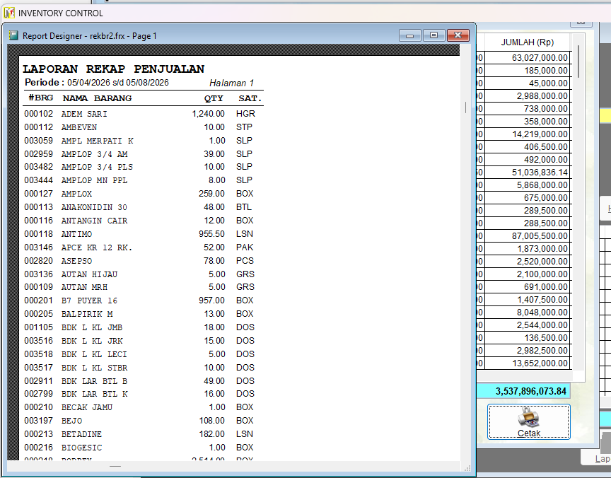
Gambar 42A. Layar legacy Mencetak Laporan Piutang dari manual INVENTORY CONTROL.

Ilustrasi padanan pada sistem baru
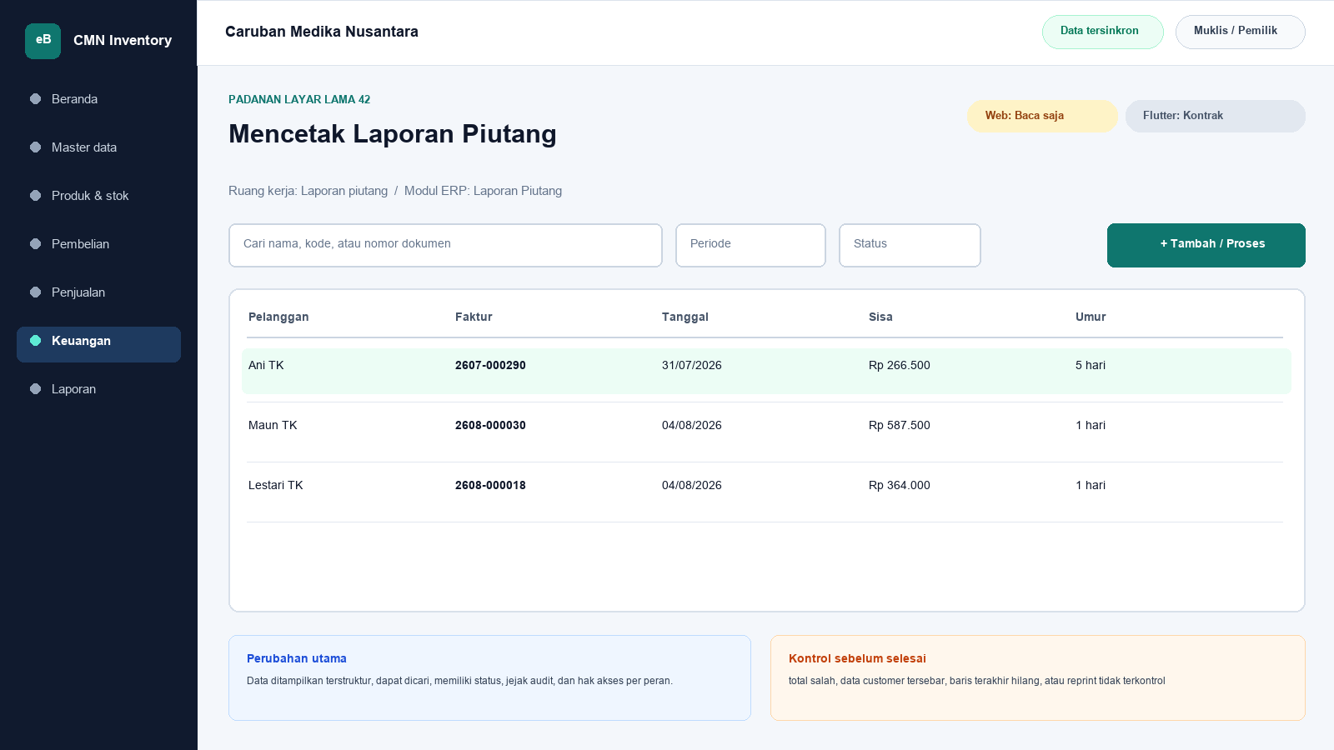
Gambar 42B. Ilustrasi padanan eBisnis untuk Mencetak Laporan Piutang; data hanya contoh pelatihan.
Yang dipertahankan | Yang berubah
menerbitkan dokumen AR untuk rapat penagihan, konfirmasi saldo, dan audit | Navigasi berbasis modul, pencarian, filter, status dokumen, hak akses, jejak audit, dan sinkronisasi menggantikan ketergantungan pada posisi ikon serta indeks DBF.

Makna perbandingan layar lama dan layar baru
Layar lama Mencetak Laporan Piutang ditempatkan di samping ilustrasi padanan baru agar pengguna dapat mengenali pekerjaan yang sama tanpa harus menghafal tata letak baru. Tujuan bisnisnya tetap menerbitkan dokumen AR untuk rapat penagihan, konfirmasi saldo, dan audit. Perubahan utama terletak pada cara sistem mengelompokkan informasi, memberi status, mencatat jejak audit, dan membatasi tindakan sesuai peran. Pada aplikasi lama, tombol dan tabel sering berada dalam satu jendela padat. Pada sistem baru, daftar, detail, tindakan, persetujuan, dan laporan dipisahkan secara lebih jelas supaya kesalahan klik berkurang dan pengguna memahami akibat setiap tindakan.
Padanan baru berada dalam modul Laporan Piutang. Status yang dapat dibuktikan pada saat manual ini dibuat adalah Web baca saja dan Flutter kontrak. Status tersebut penting: operasional berarti alur transaksi telah tersedia pada permukaan terkait; baca saja berarti pengguna dapat meninjau data tetapi tindakan perubahan belum dilakukan dari permukaan itu; kontrak berarti kebutuhan dan API telah dipetakan tetapi layar Flutter lengkap belum boleh dianggap tersedia. Manual sengaja menampilkan status ini agar pelatihan tidak menjanjikan fungsi yang belum dibuktikan.

Cara menemukan fungsi yang dahulu berada pada jendela legacy
Pengguna lama tidak lagi mencari tombol berdasarkan posisi ikon. Mulailah dari nama proses Laporan Piutang, lalu gunakan pencarian global atau menu sisi kiri. Ketik nama pelanggan, supplier, produk, nomor faktur, atau istilah Mencetak Laporan Piutang sesuai kebutuhan. Setelah daftar muncul, gunakan filter periode dan status. Klik satu baris untuk membuka rincian. Tombol tindakan hanya muncul bila status dokumen dan hak akses mengizinkan. Pola ini konsisten di layar Web, Desktop Windows, dan bagian Flutter yang sudah operasional sehingga pengguna tidak perlu mempelajari tata letak berbeda untuk setiap transaksi.
Aturan bisnis lama tetap dihormati. dokumen harus menunjukkan as-of date, parameter, total, nomor halaman, dan versi. Namun penerapannya tidak lagi bergantung pada warna baris atau urutan indeks DBF semata. Sistem baru menyimpan identitas data, waktu perubahan, pengguna, status dokumen, dan relasi ke transaksi lain. Bila data berasal dari migrasi, kode legacy dipertahankan sebagai referensi rekonsiliasi. Pengguna sebaiknya mencari dengan kode lama terlebih dahulu ketika mencocokkan arsip, lalu memastikan nama dan pihak terkait sebelum melakukan tindakan.

Langkah kerja transisi untuk pengguna nonteknis
Pertama, pastikan nama tenant Caruban Medika Nusantara, cabang, periode, dan identitas pengguna pada bagian atas layar sudah benar. Kedua, buka modul Laporan Piutang dan pilih fungsi yang paling mendekati istilah lama Mencetak Laporan Piutang. Ketiga, gunakan filter untuk mempersempit data sebelum membuka rincian. Keempat, bandingkan nomor referensi, tanggal, pihak, produk, jumlah, harga, dan status dengan dokumen sumber. Kelima, lakukan tindakan yang tersedia, misalnya menyimpan draft, mengajukan persetujuan, memposting, menerima pembayaran, atau membuat snapshot laporan. Keenam, baca pesan hasil dan simpan nomor bukti. Ketujuh, periksa kembali daftar untuk memastikan status berubah sesuai harapan.
Bila tombol tidak terlihat, jangan mencoba masuk dengan akun orang lain. Periksa peran pengguna, status dokumen, periode akuntansi, serta status sinkronisasi. Bila Flutter menunjukkan baca saja atau kontrak, lanjutkan tindakan melalui Web sesuai prosedur kantor. Bila koneksi terputus ketika fungsi offline tersedia, tunggu status antrean dan jangan membuat transaksi kedua untuk pekerjaan yang sama. Setelah jaringan kembali, lakukan sinkronisasi dan cocokkan nomor referensi server. Langkah sederhana ini mencegah transaksi ganda dan menjaga pertanggungjawaban pengguna.

Kontrol data, risiko, dan bukti penyelesaian
Risiko utama pada proses ini adalah total salah, data customer tersebar, baris terakhir hilang, atau reprint tidak terkontrol. Sistem baru membantu melalui validasi, status, audit log, serta pemisahan kewenangan, tetapi pengguna tetap bertanggung jawab membaca data. Sebelum menyimpan, periksa satuan, nilai rupiah, tanggal, pihak, gudang, sales, dan lampiran. Untuk transaksi stok atau keuangan, pastikan total rincian sama dengan total dokumen. Untuk perubahan master, pastikan tidak membuat duplikat. Untuk laporan, simpan parameter, waktu pembentukan, versi, dan siapa yang meminta cetak ulang.
Bukti minimum penyelesaian adalah nomor dokumen atau kode referensi, status akhir, waktu proses, nama pengguna, serta hasil rekonsiliasi. Kriteria penerimaannya: Alur normal, alur batal, validasi, hak akses, posting/reversal bila relevan, cetak/ekspor, retry jaringan, offline, sinkronisasi, rekonsiliasi DBF dan UAT harus lulus. Apabila salah satu bukti belum tersedia, pekerjaan belum boleh dianggap selesai walaupun layar telah ditutup. Catat masalah pada log dukungan dengan nomor referensi dan tangkapan layar yang tidak memuat kata sandi atau data sensitif berlebihan.

Pembagian penggunaan Web, Windows, dan Android
Web menjadi ruang kerja utama untuk proses Laporan Piutang yang memerlukan tabel lebar, pemeriksaan lintas dokumen, persetujuan, atau ekspor. Aplikasi Windows Flutter mengikuti pola navigasi yang lebih ringkas untuk operasi yang telah disediakan dan dapat dipakai pada komputer operasional. Android Flutter diprioritaskan untuk pekerjaan lapangan seperti katalog, order, penerimaan piutang, serah-terima nota, dan pemantauan. Pada layar yang belum operasional di Flutter, pengguna tetap dapat melihat status paritas dan diarahkan ke Web, bukan diberi tombol semu.
Tidak semua pekerjaan harus dilakukan di semua perangkat. Pemilihan perangkat mengikuti risiko dan konteks. Entri cepat saat kunjungan cocok untuk Android; pemeriksaan rinci dan laporan cocok untuk Web atau Windows; persetujuan bernilai besar sebaiknya dilakukan pada perangkat pribadi yang aman. Pada semua perangkat, pengguna harus keluar setelah selesai, menjaga PIN atau kata sandi, dan memastikan sinkronisasi tidak tertunda sebelum mengganti atau menghapus aplikasi.

Pengetahuan operasional dari manual lama yang tetap berlaku
Gambar 42. Mencetak Laporan Piutang (sumber: manual awal).
Tujuan dan ruang lingkup
Layar Mencetak Laporan Piutang merupakan bagian dari modul Laporan Piutang dan diakses melalui jalur Laporan Piutang > Cetak. Tujuan utamanya adalah menerbitkan dokumen AR untuk rapat penagihan, konfirmasi saldo, dan audit. Fungsi ini harus dipahami sebagai bagian dari rangkaian pengendalian Sales dan Inventory, bukan sebagai form yang berdiri sendiri. Setiap data yang dibaca atau diubah dapat memengaruhi proses lain, antara lain penetapan harga, pembelian, penjualan, persediaan, hutang, piutang, kas, serta laporan laba/rugi. Karena itu, operator wajib memahami identitas record aktif, tanggal atau periode kerja, status dokumen, dan konsekuensi tombol yang dipilih. Manual ini menjelaskan cara operasional, aturan yang berhasil direkonstruksi, kontrol yang perlu dilakukan, serta persyaratan kesetaraan ketika fungsi dibangun ulang.
Dokumen piutang final harus menyebut as-of date, filter, pembuat, waktu, versi, dan nomor halaman supaya tidak terjadi peredaran laporan yang berbeda.
Dasar dokumentasi dan batas interpretasi
Uraian layar ini disusun dari tangkapan layar pada manual awal, struktur file DBF, data sampel, indeks CDX, nama report, batch file, dan string kode/form Visual FoxPro yang dapat diekstrak secara statis dari arsip 5-Inventory--.rar. Tabel yang paling relevan adalah TRAN_PIUT.DBF, CUSTOMER.DBF, SALES.DBF, JUAL.DBF. Penelusuran field menunjukkan jejak berikut: Tran_Piut.DBF: NOFAKTUR, KODECUST, TANGGAL, JTHTEMPO, TGLBAYAR, JUMLAH, KODESALES, KETBAYAR, NOMERBG, NAMABANK, TANGGALBG, NORETUR; CUSTOMER.DBF: KODECUST, NAMACUST, SYARAT_BYR, ATASNAMA, ALAMAT1, ALAMAT2, ALAMAT, NOTELPON, REKRUPIAH, ALMBANK, DISCOUNT, PIUTAWAL, PIUTMASUK, PIUTKELUAR, NAMABANK; SALES.DBF: KODESALES, NAMASALES, NOPERK; JUAL.DBF: TANGGAL, NOFAKTUR, KODECUST, KODESALES, KODEBRG, JUMLAH, HARGABELI, HARGAJUAL, NAMABRG, NOBATCH, TGLEXP, TGLOPNAME. Aplikasi executable tidak dijalankan pada host analisis; oleh sebab itu, perilaku yang hanya muncul pada runtime, perangkat printer tertentu, jaringan lama, atau kondisi data yang tidak terdapat dalam arsip harus dikonfirmasi melalui User Acceptance Test bersama pengguna berpengalaman. Ketika manual ini menyebut rekomendasi sistem baru, rekomendasi tersebut dibedakan dari fakta legacy dan tidak boleh dianggap sebagai bukti bahwa aplikasi lama telah menerapkannya.
Peran, kewenangan, dan prasyarat
Pengguna yang berkaitan dengan layar ini mencakup operator pelaporan, supervisor, manajemen, keuangan, gudang, penagihan, dan auditor sesuai klasifikasi kerahasiaan laporan. Sebelum memulai, parameter periode, pihak, sales, produk, status, dan cut-off telah ditentukan; sumber transaksi sudah diposting; serta pengguna mempunyai hak untuk melihat harga beli atau data sensitif. Akun harus digunakan secara individual dan tidak boleh dipinjamkan agar audit trail mempunyai pemilik yang jelas. Untuk tindakan tambah, ubah, hapus, posting, pembayaran, pembatalan, atau pencetakan data sensitif, sistem perlu memeriksa hak akses secara eksplisit. Operator juga harus memastikan perangkat berada pada tanggal dan zona waktu yang benar, tidak ada pesan kesalahan tertunda, serta data lokal telah tersinkron atau berada pada mode offline yang diizinkan. Bila terdapat konflik, periode tertutup, atau data master meragukan, proses dihentikan sampai supervisor memberi keputusan.
Pengenalan komponen dan cara membaca layar
Secara umum, tangkapan layar memperlihatkan form parameter, tombol proses atau preview, grid hasil, indikator jumlah baris dan total, tombol cetak, ekspor, navigasi halaman, serta tampilan pratinjau dokumen. Judul form dan jalur menu harus diperiksa terlebih dahulu untuk mencegah pengguna bekerja pada fungsi yang mirip tetapi mempunyai konsekuensi berbeda. Area identitas menunjukkan record atau dokumen aktif, grid memperlihatkan baris detail atau daftar, sedangkan bagian total menyajikan hasil agregasi. Tombol bergambar pada aplikasi lama perlu dibaca melalui tooltip dan konteks, karena beberapa ikon dapat terlihat serupa. Warna membantu orientasi, tetapi tidak boleh menjadi satu-satunya penentu status. Pada aplikasi target, setiap tombol harus mempunyai label teks, status disabled yang jelas, dialog konfirmasi untuk tindakan berisiko, dan pesan hasil yang menyebut nomor dokumen atau kode record.
Prosedur operasional langkah demi langkah
1. Buka fungsi melalui jalur Laporan Piutang > Cetak dan pastikan sumber data sudah berada pada status final atau posted sesuai jenis dokumen.
2. Isi parameter periode, tanggal acuan, supplier, customer, sales, produk, status, atau pilihan harga yang relevan; kosongkan hanya parameter yang memang berarti seluruh data.
3. Tekan Proses atau Preview dan tunggu sampai grid atau halaman pratinjau selesai dibentuk. Jangan menekan tombol berulang saat proses masih berjalan.
4. Periksa judul, identitas perusahaan, parameter, tanggal cetak, pembuat, nomor dokumen, nomor halaman, serta penanda draft/reprint.
5. Rekonsiliasi jumlah baris, kuantitas, subtotal, diskon, pembayaran, saldo, nilai persediaan, laba, atau total lain terhadap layar sumber dan angka kontrol.
6. Periksa baris exception, termasuk saldo negatif, harga nol, data orphan, dokumen lunas, retur, atau giro, agar tidak hilang akibat filter.
7. Periksa tata letak seluruh halaman: tidak ada kolom terpotong, baris terakhir hilang, header tidak berulang, angka menimpa, atau karakter yang tidak terbaca.
8. Pilih printer atau format PDF yang disetujui. Untuk data sensitif, pastikan printer berada di lokasi aman dan penerima telah ditentukan.
9. Simpan arsip dengan nama baku dan hash atau nomor versi bila laporan menjadi dokumen kontrol. Catat alasan apabila dilakukan pencetakan ulang.
10. Tutup preview setelah hasil berhasil diterbitkan dan pastikan tidak ada perubahan transaksi yang dilakukan hanya untuk menyesuaikan tampilan laporan.
Makna data dan hubungan antarmodul
Pada layar ini, data harus dibaca dengan prinsip berikut: laporan harus menyatakan as-of date atau periode, filter yang dipakai, versi data, waktu pembuatan, pengguna pembuat, dan hubungan rekonsiliasinya dengan layar sumber. Hubungan teknisnya terutama melibatkan TRAN_PIUT.DBF, CUSTOMER.DBF, SALES.DBF, JUAL.DBF. Kode legacy harus dipertahankan apa adanya, termasuk angka nol di depan, spasi bermakna, dan nomor faktur yang mungkin tidak unik secara global. Nilai tanggal dipisahkan antara tanggal dokumen, jatuh tempo, pembayaran, harga efektif, opname, expiry, dan waktu posting. Nilai uang memakai presisi desimal, bukan floating point. Kuantitas juga harus mendukung pecahan karena data lama mempunyai jumlah desimal. Bila record master sudah tidak ada tetapi transaksi historis masih merujuk kodenya, histori tetap diimpor menggunakan placeholder nonaktif dan diberi tanda untuk cleansing.
Aturan bisnis dan dampak penyimpanan
Aturan utama yang dapat dibuktikan atau diinferensikan kuat untuk layar ini adalah: dokumen harus menunjukkan as-of date, parameter, total, nomor halaman, dan versi. Setiap penyimpanan harus mengevaluasi validasi wajib, keunikan kode atau nomor, status periode, otorisasi, dan hubungan ke dokumen sumber. Untuk transaksi, perubahan lintas tabel harus bersifat atomik: seluruh efek berhasil atau seluruhnya dibatalkan. Untuk laporan, parameter dan cut-off harus menghasilkan snapshot yang dapat direproduksi. Untuk master, penghapusan fisik ditolak apabila record telah direferensikan. Untuk harga, versi historis tidak ditimpa. Untuk hutang dan piutang, status lunas tidak boleh diartikan sebagai hilangnya event. Sistem baru perlu menyimpan correlation ID dan idempotency key sehingga retry akibat koneksi tidak membuat record ganda.
Validasi, rekonsiliasi, dan titik kontrol
Risiko utama yang harus dikendalikan adalah total salah, data customer tersebar, baris terakhir hilang, atau reprint tidak terkontrol. Sebelum pekerjaan dianggap selesai, operator melakukan pemeriksaan silang antara detail dan total, memastikan record aktif tepat, memeriksa tanda nilai positif/negatif, serta membandingkan tanggal dan status. Supervisor melakukan sampling terhadap bukti sumber dan histori perubahan. Untuk data kuantitatif, gunakan angka kontrol berupa jumlah record, jumlah dokumen, total kuantitas, total nilai, dan saldo per pihak. Setiap selisih harus mempunyai penjelasan dan tiket penyelesaian; jangan menyesuaikan angka master hanya agar laporan tampak sama. Rekonsiliasi dilakukan pada cut-off yang sama dan memperhitungkan transaksi setelah tanggal acuan, status settled, retur, reversal, serta data orphan.
Contoh skenario penggunaan
Contoh penjualan kredit: sales membuat invoice untuk customer dengan harga khusus dan memilih batch yang tersedia. Setelah pemeriksaan stok, margin, termin, dan total, invoice diposting satu kali. Stok berkurang dan piutang terbentuk dengan assignment sales yang tidak berubah ketika master sales customer diperbarui. Customer membayar sebagian melalui giro; receipt dicatat dan status clearing dipisahkan dari ketersediaan kas. Nota yang dibawa sales dicatat sebagai custody, bukan pembayaran. Ketika saldo akhirnya nol, faktur tetap berada dalam histori settled dan masih dapat dicetak serta dianalisis pada cut-off masa lalu.
Masalah umum dan penanganan
Apabila layar Mencetak Laporan Piutang tidak terbuka, periksa hak akses, file atau service sumber, koneksi, status sinkronisasi, dan log aplikasi. Bila daftar kosong padahal data diperkirakan ada, periksa filter, tanggal, status aktif/lunas, serta apakah indeks legacy pernah rusak. Bila detail tidak sama dengan baris yang dipilih, jangan menyimpan; muat ulang dan catat record yang bermasalah. Bila total berbeda, ekspor detail dan hitung ulang menggunakan presisi yang sama, lalu telusuri duplikasi, event setelah cut-off, nilai negatif, atau record deleted. Bila proses simpan/posting berhenti di tengah, jangan mengulang transaksi secara manual sebelum memeriksa status server dan idempotency key. Pada sistem lama, backup salinan DBF terlebih dahulu sebelum re-index atau perbaikan; pada sistem baru, gunakan prosedur recovery, bukan edit database produksi secara ad hoc.
Audit, keamanan, dan perlindungan data
Setiap tindakan penting harus tercatat paling sedikit dengan pengguna, peran, perangkat, waktu, record, tindakan, nilai sebelum dan sesudah, alasan, serta hasil. Harga beli, rekening bank, saldo hutang/piutang, dan laporan laba/rugi diperlakukan sebagai data terbatas. Ekspor dan cetak dicatat, diberi parameter, dan didistribusikan hanya kepada penerima berwenang. Password pada USERS.DBF legacy tersimpan pada field PSW dan tidak aman untuk dimigrasikan sebagai plaintext; akun target wajib menggunakan reset kredensial, password hash adaptif, sesi terbatas, serta autentikasi tambahan untuk pembatalan, perubahan rekening, harga di bawah biaya, atau pembukaan periode. Data transaksi posted tidak boleh dihapus oleh administrator biasa.
Persyaratan kesetaraan pada aplikasi web dan Flutter offline-first
Pada aplikasi modern, laporan memakai snapshot yang dapat direproduksi, parameter tersimpan, ekspor aman, watermark dan audit cetak, kontrol hak akses kolom, serta rekonsiliasi otomatis terhadap ledger. Tampilan web, Flutter Windows, dan Flutter Android harus menggunakan aturan bisnis serta API yang sama. Flutter menyimpan master cache, draft, dan outbox pada SQLite/Drift; setiap record memakai UUID/ULID yang dapat dibuat offline. Status sinkronisasi terlihat di setiap dokumen. Konflik master dapat diselesaikan menggunakan version number dan layar review, sedangkan transaksi posted tidak di-merge field demi field: server menerima satu perintah idempotent atau menolaknya dengan alasan yang dapat ditindaklanjuti. Pengujian paritas harus membandingkan input, efek stok, hutang/piutang, jurnal, laporan, dan cetakan terhadap aplikasi lama, lalu mendokumentasikan setiap perbedaan yang disetujui.
Daftar periksa penyelesaian layar
Sebelum meninggalkan layar Mencetak Laporan Piutang, pastikan: record atau parameter sudah benar; tidak ada draft, edit, dialog, atau sinkronisasi yang tertunda; total telah direkonsiliasi; bukti atau alasan tersedia; hasil simpan/posting mempunyai nomor atau kode; laporan/ekspor menyebut periode dan versi; exception telah dicatat; dan data sensitif tidak tertinggal pada folder atau printer umum. Untuk implementasi baru, layar baru dinyatakan selesai setelah unit test, integration test, offline/retry test, migration test, security test, accessibility test, print/export test, serta UAT dengan skenario normal dan exception dinyatakan lulus.
Verifikasi bab: 2,476 kata penjelasan. Minimum 1.500 kata terpenuhi.

43. Kas dan Jurnal
Modul padanan: Kas/Jurnal | Web: Operasional | Flutter: Kontrak

Tampilan aplikasi lama
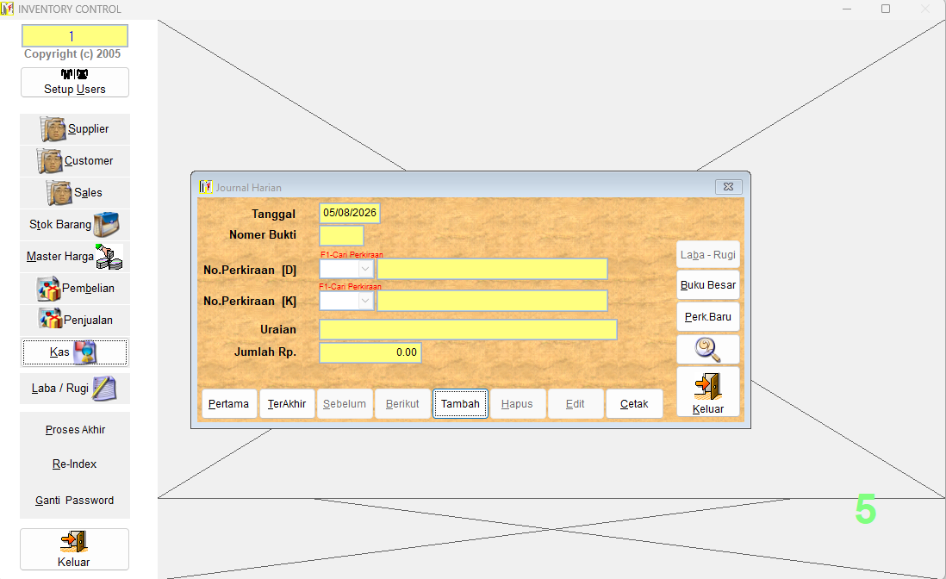
Gambar 43A. Layar legacy Kas dan Jurnal dari manual INVENTORY CONTROL.

Ilustrasi padanan pada sistem baru
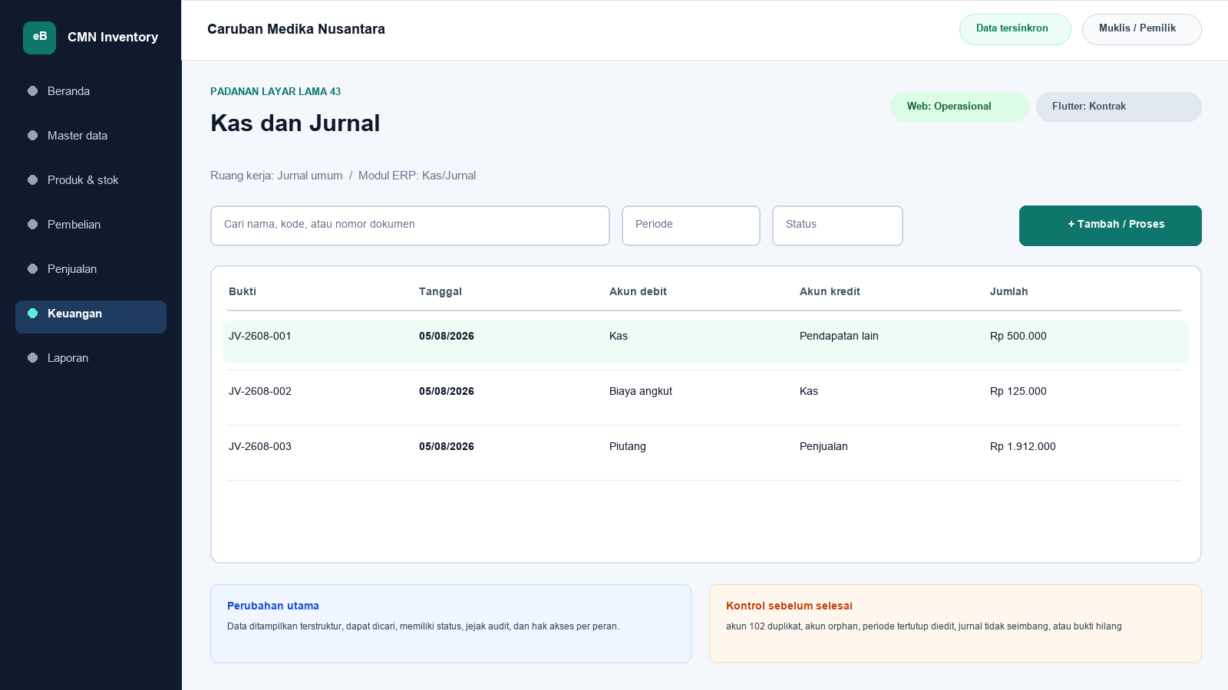
Gambar 43B. Ilustrasi padanan eBisnis untuk Kas dan Jurnal; data hanya contoh pelatihan.
Yang dipertahankan | Yang berubah
mencatat tanggal, akun debit/kredit, jumlah, keterangan, dan referensi transaksi kas/jurnal | Navigasi berbasis modul, pencarian, filter, status dokumen, hak akses, jejak audit, dan sinkronisasi menggantikan ketergantungan pada posisi ikon serta indeks DBF.

Makna perbandingan layar lama dan layar baru
Layar lama Kas dan Jurnal ditempatkan di samping ilustrasi padanan baru agar pengguna dapat mengenali pekerjaan yang sama tanpa harus menghafal tata letak baru. Tujuan bisnisnya tetap mencatat tanggal, akun debit/kredit, jumlah, keterangan, dan referensi transaksi kas/jurnal. Perubahan utama terletak pada cara sistem mengelompokkan informasi, memberi status, mencatat jejak audit, dan membatasi tindakan sesuai peran. Pada aplikasi lama, tombol dan tabel sering berada dalam satu jendela padat. Pada sistem baru, daftar, detail, tindakan, persetujuan, dan laporan dipisahkan secara lebih jelas supaya kesalahan klik berkurang dan pengguna memahami akibat setiap tindakan.
Padanan baru berada dalam modul Kas/Jurnal. Status yang dapat dibuktikan pada saat manual ini dibuat adalah Web operasional dan Flutter kontrak. Status tersebut penting: operasional berarti alur transaksi telah tersedia pada permukaan terkait; baca saja berarti pengguna dapat meninjau data tetapi tindakan perubahan belum dilakukan dari permukaan itu; kontrak berarti kebutuhan dan API telah dipetakan tetapi layar Flutter lengkap belum boleh dianggap tersedia. Manual sengaja menampilkan status ini agar pelatihan tidak menjanjikan fungsi yang belum dibuktikan.

Cara menemukan fungsi yang dahulu berada pada jendela legacy
Pengguna lama tidak lagi mencari tombol berdasarkan posisi ikon. Mulailah dari nama proses Kas/Jurnal, lalu gunakan pencarian global atau menu sisi kiri. Ketik nama pelanggan, supplier, produk, nomor faktur, atau istilah Kas dan Jurnal sesuai kebutuhan. Setelah daftar muncul, gunakan filter periode dan status. Klik satu baris untuk membuka rincian. Tombol tindakan hanya muncul bila status dokumen dan hak akses mengizinkan. Pola ini konsisten di layar Web, Desktop Windows, dan bagian Flutter yang sudah operasional sehingga pengguna tidak perlu mempelajari tata letak berbeda untuk setiap transaksi.
Aturan bisnis lama tetap dihormati. legacy satu baris menyimpan KODEPERK dan KODEKRE; target harus double-entry dan posted immutable. Namun penerapannya tidak lagi bergantung pada warna baris atau urutan indeks DBF semata. Sistem baru menyimpan identitas data, waktu perubahan, pengguna, status dokumen, dan relasi ke transaksi lain. Bila data berasal dari migrasi, kode legacy dipertahankan sebagai referensi rekonsiliasi. Pengguna sebaiknya mencari dengan kode lama terlebih dahulu ketika mencocokkan arsip, lalu memastikan nama dan pihak terkait sebelum melakukan tindakan.

Langkah kerja transisi untuk pengguna nonteknis
Pertama, pastikan nama tenant Caruban Medika Nusantara, cabang, periode, dan identitas pengguna pada bagian atas layar sudah benar. Kedua, buka modul Kas/Jurnal dan pilih fungsi yang paling mendekati istilah lama Kas dan Jurnal. Ketiga, gunakan filter untuk mempersempit data sebelum membuka rincian. Keempat, bandingkan nomor referensi, tanggal, pihak, produk, jumlah, harga, dan status dengan dokumen sumber. Kelima, lakukan tindakan yang tersedia, misalnya menyimpan draft, mengajukan persetujuan, memposting, menerima pembayaran, atau membuat snapshot laporan. Keenam, baca pesan hasil dan simpan nomor bukti. Ketujuh, periksa kembali daftar untuk memastikan status berubah sesuai harapan.
Bila tombol tidak terlihat, jangan mencoba masuk dengan akun orang lain. Periksa peran pengguna, status dokumen, periode akuntansi, serta status sinkronisasi. Bila Flutter menunjukkan baca saja atau kontrak, lanjutkan tindakan melalui Web sesuai prosedur kantor. Bila koneksi terputus ketika fungsi offline tersedia, tunggu status antrean dan jangan membuat transaksi kedua untuk pekerjaan yang sama. Setelah jaringan kembali, lakukan sinkronisasi dan cocokkan nomor referensi server. Langkah sederhana ini mencegah transaksi ganda dan menjaga pertanggungjawaban pengguna.

Kontrol data, risiko, dan bukti penyelesaian
Risiko utama pada proses ini adalah akun 102 duplikat, akun orphan, periode tertutup diedit, jurnal tidak seimbang, atau bukti hilang. Sistem baru membantu melalui validasi, status, audit log, serta pemisahan kewenangan, tetapi pengguna tetap bertanggung jawab membaca data. Sebelum menyimpan, periksa satuan, nilai rupiah, tanggal, pihak, gudang, sales, dan lampiran. Untuk transaksi stok atau keuangan, pastikan total rincian sama dengan total dokumen. Untuk perubahan master, pastikan tidak membuat duplikat. Untuk laporan, simpan parameter, waktu pembentukan, versi, dan siapa yang meminta cetak ulang.
Bukti minimum penyelesaian adalah nomor dokumen atau kode referensi, status akhir, waktu proses, nama pengguna, serta hasil rekonsiliasi. Kriteria penerimaannya: Alur normal, alur batal, validasi, hak akses, posting/reversal bila relevan, cetak/ekspor, retry jaringan, offline, sinkronisasi, rekonsiliasi DBF dan UAT harus lulus. Apabila salah satu bukti belum tersedia, pekerjaan belum boleh dianggap selesai walaupun layar telah ditutup. Catat masalah pada log dukungan dengan nomor referensi dan tangkapan layar yang tidak memuat kata sandi atau data sensitif berlebihan.

Pembagian penggunaan Web, Windows, dan Android
Web menjadi ruang kerja utama untuk proses Kas/Jurnal yang memerlukan tabel lebar, pemeriksaan lintas dokumen, persetujuan, atau ekspor. Aplikasi Windows Flutter mengikuti pola navigasi yang lebih ringkas untuk operasi yang telah disediakan dan dapat dipakai pada komputer operasional. Android Flutter diprioritaskan untuk pekerjaan lapangan seperti katalog, order, penerimaan piutang, serah-terima nota, dan pemantauan. Pada layar yang belum operasional di Flutter, pengguna tetap dapat melihat status paritas dan diarahkan ke Web, bukan diberi tombol semu.
Tidak semua pekerjaan harus dilakukan di semua perangkat. Pemilihan perangkat mengikuti risiko dan konteks. Entri cepat saat kunjungan cocok untuk Android; pemeriksaan rinci dan laporan cocok untuk Web atau Windows; persetujuan bernilai besar sebaiknya dilakukan pada perangkat pribadi yang aman. Pada semua perangkat, pengguna harus keluar setelah selesai, menjaga PIN atau kata sandi, dan memastikan sinkronisasi tidak tertunda sebelum mengganti atau menghapus aplikasi.

Pengetahuan operasional dari manual lama yang tetap berlaku
Gambar 43. Kas dan Jurnal (sumber: manual awal).
Tujuan dan ruang lingkup
Layar Kas dan Jurnal merupakan bagian dari modul Kas/Jurnal dan diakses melalui jalur Menu Utama > Kas. Tujuan utamanya adalah mencatat tanggal, akun debit/kredit, jumlah, keterangan, dan referensi transaksi kas/jurnal. Fungsi ini harus dipahami sebagai bagian dari rangkaian pengendalian Sales dan Inventory, bukan sebagai form yang berdiri sendiri. Setiap data yang dibaca atau diubah dapat memengaruhi proses lain, antara lain penetapan harga, pembelian, penjualan, persediaan, hutang, piutang, kas, serta laporan laba/rugi. Karena itu, operator wajib memahami identitas record aktif, tanggal atau periode kerja, status dokumen, dan konsekuensi tombol yang dipilih. Manual ini menjelaskan cara operasional, aturan yang berhasil direkonstruksi, kontrol yang perlu dilakukan, serta persyaratan kesetaraan ketika fungsi dibangun ulang.
JOURNAL.DBF pada arsip tidak mempunyai record aktif. Oleh sebab itu, pola penggunaan layar dapat dijelaskan, tetapi kelengkapan angka akuntansi historis harus divalidasi dari backup lain.
Dasar dokumentasi dan batas interpretasi
Uraian layar ini disusun dari tangkapan layar pada manual awal, struktur file DBF, data sampel, indeks CDX, nama report, batch file, dan string kode/form Visual FoxPro yang dapat diekstrak secara statis dari arsip 5-Inventory--.rar. Tabel yang paling relevan adalah JOURNAL.DBF, ACCOUNT.DBF, SEMJOUR1/2/3.DBF. Penelusuran field menunjukkan jejak berikut: journal.dbf: KODEPERK, JUMLAH, KETERANGAN, REFERENSI, TANGGAL, KODEKRE, NAMAKRE; account.dbf: KODEPERK, KETERANGAN, SALDO, MUTASI; semjour1.dbf: KODEPERK, JUMLAH, KETERANGAN, REFERENSI, TANGGAL, KODEKRE, NAMAKRE; semjour2.dbf: KODEPERK, JUMLAH, KETERANGAN, REFERENSI, TANGGAL, KODEKRE, NAMAKRE; semjour3.dbf: KODEPERK, JUMLAH, KETERANGAN, REFERENSI, TANGGAL, KODEKRE, NAMAKRE. Aplikasi executable tidak dijalankan pada host analisis; oleh sebab itu, perilaku yang hanya muncul pada runtime, perangkat printer tertentu, jaringan lama, atau kondisi data yang tidak terdapat dalam arsip harus dikonfirmasi melalui User Acceptance Test bersama pengguna berpengalaman. Ketika manual ini menyebut rekomendasi sistem baru, rekomendasi tersebut dibedakan dari fakta legacy dan tidak boleh dianggap sebagai bukti bahwa aplikasi lama telah menerapkannya.
Peran, kewenangan, dan prasyarat
Pengguna yang berkaitan dengan layar ini mencakup staf kas atau akuntansi, supervisor keuangan, manajer, pemilik, dan auditor dengan pemisahan tugas yang memadai. Sebelum memulai, chart of accounts telah disetujui, periode terbuka, bukti transaksi tersedia, sumber hutang/piutang/stok telah direkonsiliasi, dan pengguna memahami pasangan debit-kredit. Akun harus digunakan secara individual dan tidak boleh dipinjamkan agar audit trail mempunyai pemilik yang jelas. Untuk tindakan tambah, ubah, hapus, posting, pembayaran, pembatalan, atau pencetakan data sensitif, sistem perlu memeriksa hak akses secara eksplisit. Operator juga harus memastikan perangkat berada pada tanggal dan zona waktu yang benar, tidak ada pesan kesalahan tertunda, serta data lokal telah tersinkron atau berada pada mode offline yang diizinkan. Bila terdapat konflik, periode tertutup, atau data master meragukan, proses dihentikan sampai supervisor memberi keputusan.
Pengenalan komponen dan cara membaca layar
Secara umum, tangkapan layar memperlihatkan form periode atau tanggal, akun debit dan kredit, referensi, keterangan, jumlah, panel saldo atau hasil perhitungan, tombol proses, posting, cetak, dan penelusuran detail. Judul form dan jalur menu harus diperiksa terlebih dahulu untuk mencegah pengguna bekerja pada fungsi yang mirip tetapi mempunyai konsekuensi berbeda. Area identitas menunjukkan record atau dokumen aktif, grid memperlihatkan baris detail atau daftar, sedangkan bagian total menyajikan hasil agregasi. Tombol bergambar pada aplikasi lama perlu dibaca melalui tooltip dan konteks, karena beberapa ikon dapat terlihat serupa. Warna membantu orientasi, tetapi tidak boleh menjadi satu-satunya penentu status. Pada aplikasi target, setiap tombol harus mempunyai label teks, status disabled yang jelas, dialog konfirmasi untuk tindakan berisiko, dan pesan hasil yang menyebut nomor dokumen atau kode record.
Prosedur operasional langkah demi langkah
1. Buka Kas/Jurnal, pastikan tanggal transaksi dan periode akuntansi terbuka.
2. Pilih akun debit serta kredit dari chart of accounts yang unik dan aktif; jangan mengetik kode yang tidak terdaftar.
3. Masukkan jumlah, referensi bukti, dan keterangan yang menjelaskan substansi transaksi, bukan sekadar nama pengguna.
4. Lampirkan bukti pembayaran, penerimaan, memo, atau dokumen sumber sesuai kebijakan.
5. Periksa bahwa total debit sama dengan total kredit. Pada target modern satu jurnal dapat mempunyai lebih dari dua baris.
6. Simpan sebagai draft untuk review. Draft tidak memengaruhi buku besar atau laporan final.
7. Minta persetujuan sesuai pemisahan tugas; pembuat tidak boleh menjadi satu-satunya penyetuju untuk transaksi material.
8. Posting jurnal secara immutable dan berikan nomor journal entry. Perubahan setelah posting dilakukan dengan reversal.
9. Rekonsiliasi jurnal dengan subledger pembelian, penjualan, hutang, piutang, persediaan, dan kas/bank.
10. Karena JOURNAL.DBF pada arsip kosong, lakukan UAT dan verifikasi backup sebelum menyimpulkan seluruh aturan historis.
Makna data dan hubungan antarmodul
Pada layar ini, data harus dibaca dengan prinsip berikut: angka keuangan tidak boleh dibentuk dari saldo yang diedit manual; setiap nilai harus mempunyai bukti, sumber subledger, pasangan jurnal seimbang, status posting, dan jejak koreksi. Hubungan teknisnya terutama melibatkan JOURNAL.DBF, ACCOUNT.DBF, SEMJOUR1/2/3.DBF. Kode legacy harus dipertahankan apa adanya, termasuk angka nol di depan, spasi bermakna, dan nomor faktur yang mungkin tidak unik secara global. Nilai tanggal dipisahkan antara tanggal dokumen, jatuh tempo, pembayaran, harga efektif, opname, expiry, dan waktu posting. Nilai uang memakai presisi desimal, bukan floating point. Kuantitas juga harus mendukung pecahan karena data lama mempunyai jumlah desimal. Bila record master sudah tidak ada tetapi transaksi historis masih merujuk kodenya, histori tetap diimpor menggunakan placeholder nonaktif dan diberi tanda untuk cleansing.
Aturan bisnis dan dampak penyimpanan
Aturan utama yang dapat dibuktikan atau diinferensikan kuat untuk layar ini adalah: legacy satu baris menyimpan KODEPERK dan KODEKRE; target harus double-entry dan posted immutable. Setiap penyimpanan harus mengevaluasi validasi wajib, keunikan kode atau nomor, status periode, otorisasi, dan hubungan ke dokumen sumber. Untuk transaksi, perubahan lintas tabel harus bersifat atomik: seluruh efek berhasil atau seluruhnya dibatalkan. Untuk laporan, parameter dan cut-off harus menghasilkan snapshot yang dapat direproduksi. Untuk master, penghapusan fisik ditolak apabila record telah direferensikan. Untuk harga, versi historis tidak ditimpa. Untuk hutang dan piutang, status lunas tidak boleh diartikan sebagai hilangnya event. Sistem baru perlu menyimpan correlation ID dan idempotency key sehingga retry akibat koneksi tidak membuat record ganda.
Validasi, rekonsiliasi, dan titik kontrol
Risiko utama yang harus dikendalikan adalah akun 102 duplikat, akun orphan, periode tertutup diedit, jurnal tidak seimbang, atau bukti hilang. Sebelum pekerjaan dianggap selesai, operator melakukan pemeriksaan silang antara detail dan total, memastikan record aktif tepat, memeriksa tanda nilai positif/negatif, serta membandingkan tanggal dan status. Supervisor melakukan sampling terhadap bukti sumber dan histori perubahan. Untuk data kuantitatif, gunakan angka kontrol berupa jumlah record, jumlah dokumen, total kuantitas, total nilai, dan saldo per pihak. Setiap selisih harus mempunyai penjelasan dan tiket penyelesaian; jangan menyesuaikan angka master hanya agar laporan tampak sama. Rekonsiliasi dilakukan pada cut-off yang sama dan memperhitungkan transaksi setelah tanggal acuan, status settled, retur, reversal, serta data orphan.
Contoh skenario penggunaan
Pada penutupan bulan, staf keuangan merekonsiliasi penjualan, COGS, hutang, piutang, persediaan, dan kas/bank sebelum menerbitkan laporan. Jurnal dibuat dengan baris debit-kredit seimbang, bukti, referensi, dan approval. Laba kotor dihitung dari harga jual dikurangi biaya snapshot pada baris penjualan, sedangkan laba rugi akuntansi berasal dari akun pendapatan dan biaya yang telah diposting. Karena jurnal pada arsip ini kosong, tim tidak mengarang angka historis; mereka mencari backup, mengadakan UAT, dan mendokumentasikan mapping akun. Versi final dikunci serta diberi nomor, sedangkan koreksi berikutnya memakai reversal atau versi baru.
Masalah umum dan penanganan
Apabila layar Kas dan Jurnal tidak terbuka, periksa hak akses, file atau service sumber, koneksi, status sinkronisasi, dan log aplikasi. Bila daftar kosong padahal data diperkirakan ada, periksa filter, tanggal, status aktif/lunas, serta apakah indeks legacy pernah rusak. Bila detail tidak sama dengan baris yang dipilih, jangan menyimpan; muat ulang dan catat record yang bermasalah. Bila total berbeda, ekspor detail dan hitung ulang menggunakan presisi yang sama, lalu telusuri duplikasi, event setelah cut-off, nilai negatif, atau record deleted. Bila proses simpan/posting berhenti di tengah, jangan mengulang transaksi secara manual sebelum memeriksa status server dan idempotency key. Pada sistem lama, backup salinan DBF terlebih dahulu sebelum re-index atau perbaikan; pada sistem baru, gunakan prosedur recovery, bukan edit database produksi secara ad hoc.
Audit, keamanan, dan perlindungan data
Setiap tindakan penting harus tercatat paling sedikit dengan pengguna, peran, perangkat, waktu, record, tindakan, nilai sebelum dan sesudah, alasan, serta hasil. Harga beli, rekening bank, saldo hutang/piutang, dan laporan laba/rugi diperlakukan sebagai data terbatas. Ekspor dan cetak dicatat, diberi parameter, dan didistribusikan hanya kepada penerima berwenang. Password pada USERS.DBF legacy tersimpan pada field PSW dan tidak aman untuk dimigrasikan sebagai plaintext; akun target wajib menggunakan reset kredensial, password hash adaptif, sesi terbatas, serta autentikasi tambahan untuk pembatalan, perubahan rekening, harga di bawah biaya, atau pembukaan periode. Data transaksi posted tidak boleh dihapus oleh administrator biasa.
Persyaratan kesetaraan pada aplikasi web dan Flutter offline-first
Pada aplikasi modern, akuntansi menggunakan jurnal double-entry, period close, posting rules dari subledger, immutable ledger, reversal, approval, chart of accounts hierarkis, dan financial statement yang dapat ditelusuri. Tampilan web, Flutter Windows, dan Flutter Android harus menggunakan aturan bisnis serta API yang sama. Flutter menyimpan master cache, draft, dan outbox pada SQLite/Drift; setiap record memakai UUID/ULID yang dapat dibuat offline. Status sinkronisasi terlihat di setiap dokumen. Konflik master dapat diselesaikan menggunakan version number dan layar review, sedangkan transaksi posted tidak di-merge field demi field: server menerima satu perintah idempotent atau menolaknya dengan alasan yang dapat ditindaklanjuti. Pengujian paritas harus membandingkan input, efek stok, hutang/piutang, jurnal, laporan, dan cetakan terhadap aplikasi lama, lalu mendokumentasikan setiap perbedaan yang disetujui.
Daftar periksa penyelesaian layar
Sebelum meninggalkan layar Kas dan Jurnal, pastikan: record atau parameter sudah benar; tidak ada draft, edit, dialog, atau sinkronisasi yang tertunda; total telah direkonsiliasi; bukti atau alasan tersedia; hasil simpan/posting mempunyai nomor atau kode; laporan/ekspor menyebut periode dan versi; exception telah dicatat; dan data sensitif tidak tertinggal pada folder atau printer umum. Untuk implementasi baru, layar baru dinyatakan selesai setelah unit test, integration test, offline/retry test, migration test, security test, accessibility test, print/export test, serta UAT dengan skenario normal dan exception dinyatakan lulus.
Verifikasi bab: 2,426 kata penjelasan. Minimum 1.500 kata terpenuhi.

44. Membuat Perkiraan Baru
Modul padanan: Master Perkiraan | Web: Operasional | Flutter: Kontrak

Tampilan aplikasi lama
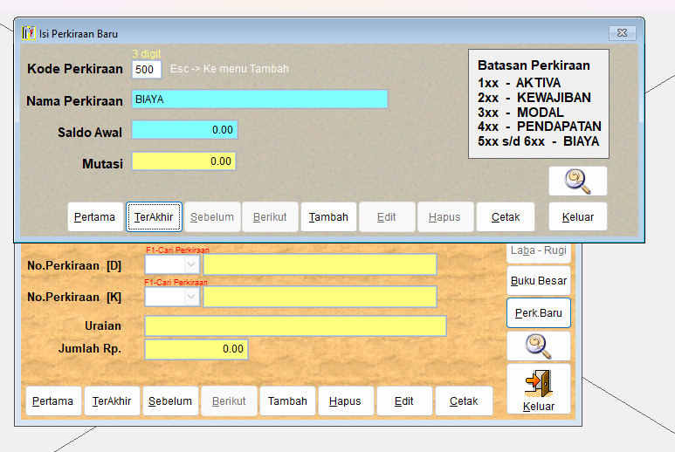
Gambar 44A. Layar legacy Membuat Perkiraan Baru dari manual INVENTORY CONTROL.

Ilustrasi padanan pada sistem baru
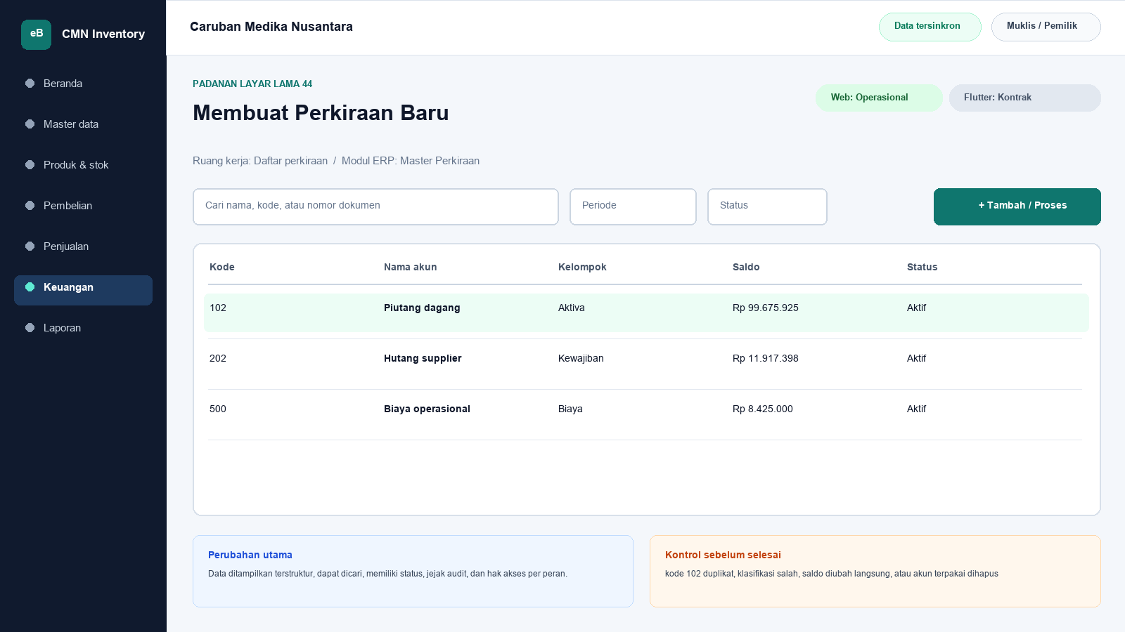
Gambar 44B. Ilustrasi padanan eBisnis untuk Membuat Perkiraan Baru; data hanya contoh pelatihan.
Yang dipertahankan | Yang berubah
menambah kode dan nama akun untuk jurnal dan laporan keuangan | Navigasi berbasis modul, pencarian, filter, status dokumen, hak akses, jejak audit, dan sinkronisasi menggantikan ketergantungan pada posisi ikon serta indeks DBF.

Makna perbandingan layar lama dan layar baru
Layar lama Membuat Perkiraan Baru ditempatkan di samping ilustrasi padanan baru agar pengguna dapat mengenali pekerjaan yang sama tanpa harus menghafal tata letak baru. Tujuan bisnisnya tetap menambah kode dan nama akun untuk jurnal dan laporan keuangan. Perubahan utama terletak pada cara sistem mengelompokkan informasi, memberi status, mencatat jejak audit, dan membatasi tindakan sesuai peran. Pada aplikasi lama, tombol dan tabel sering berada dalam satu jendela padat. Pada sistem baru, daftar, detail, tindakan, persetujuan, dan laporan dipisahkan secara lebih jelas supaya kesalahan klik berkurang dan pengguna memahami akibat setiap tindakan.
Padanan baru berada dalam modul Master Perkiraan. Status yang dapat dibuktikan pada saat manual ini dibuat adalah Web operasional dan Flutter kontrak. Status tersebut penting: operasional berarti alur transaksi telah tersedia pada permukaan terkait; baca saja berarti pengguna dapat meninjau data tetapi tindakan perubahan belum dilakukan dari permukaan itu; kontrak berarti kebutuhan dan API telah dipetakan tetapi layar Flutter lengkap belum boleh dianggap tersedia. Manual sengaja menampilkan status ini agar pelatihan tidak menjanjikan fungsi yang belum dibuktikan.

Cara menemukan fungsi yang dahulu berada pada jendela legacy
Pengguna lama tidak lagi mencari tombol berdasarkan posisi ikon. Mulailah dari nama proses Master Perkiraan, lalu gunakan pencarian global atau menu sisi kiri. Ketik nama pelanggan, supplier, produk, nomor faktur, atau istilah Membuat Perkiraan Baru sesuai kebutuhan. Setelah daftar muncul, gunakan filter periode dan status. Klik satu baris untuk membuka rincian. Tombol tindakan hanya muncul bila status dokumen dan hak akses mengizinkan. Pola ini konsisten di layar Web, Desktop Windows, dan bagian Flutter yang sudah operasional sehingga pengguna tidak perlu mempelajari tata letak berbeda untuk setiap transaksi.
Aturan bisnis lama tetap dihormati. pola legacy 1xx aktiva, 2xx kewajiban, 3xx modal, 4xx pendapatan, 5xx biaya; kode harus unik. Namun penerapannya tidak lagi bergantung pada warna baris atau urutan indeks DBF semata. Sistem baru menyimpan identitas data, waktu perubahan, pengguna, status dokumen, dan relasi ke transaksi lain. Bila data berasal dari migrasi, kode legacy dipertahankan sebagai referensi rekonsiliasi. Pengguna sebaiknya mencari dengan kode lama terlebih dahulu ketika mencocokkan arsip, lalu memastikan nama dan pihak terkait sebelum melakukan tindakan.

Langkah kerja transisi untuk pengguna nonteknis
Pertama, pastikan nama tenant Caruban Medika Nusantara, cabang, periode, dan identitas pengguna pada bagian atas layar sudah benar. Kedua, buka modul Master Perkiraan dan pilih fungsi yang paling mendekati istilah lama Membuat Perkiraan Baru. Ketiga, gunakan filter untuk mempersempit data sebelum membuka rincian. Keempat, bandingkan nomor referensi, tanggal, pihak, produk, jumlah, harga, dan status dengan dokumen sumber. Kelima, lakukan tindakan yang tersedia, misalnya menyimpan draft, mengajukan persetujuan, memposting, menerima pembayaran, atau membuat snapshot laporan. Keenam, baca pesan hasil dan simpan nomor bukti. Ketujuh, periksa kembali daftar untuk memastikan status berubah sesuai harapan.
Bila tombol tidak terlihat, jangan mencoba masuk dengan akun orang lain. Periksa peran pengguna, status dokumen, periode akuntansi, serta status sinkronisasi. Bila Flutter menunjukkan baca saja atau kontrak, lanjutkan tindakan melalui Web sesuai prosedur kantor. Bila koneksi terputus ketika fungsi offline tersedia, tunggu status antrean dan jangan membuat transaksi kedua untuk pekerjaan yang sama. Setelah jaringan kembali, lakukan sinkronisasi dan cocokkan nomor referensi server. Langkah sederhana ini mencegah transaksi ganda dan menjaga pertanggungjawaban pengguna.

Kontrol data, risiko, dan bukti penyelesaian
Risiko utama pada proses ini adalah kode 102 duplikat, klasifikasi salah, saldo diubah langsung, atau akun terpakai dihapus. Sistem baru membantu melalui validasi, status, audit log, serta pemisahan kewenangan, tetapi pengguna tetap bertanggung jawab membaca data. Sebelum menyimpan, periksa satuan, nilai rupiah, tanggal, pihak, gudang, sales, dan lampiran. Untuk transaksi stok atau keuangan, pastikan total rincian sama dengan total dokumen. Untuk perubahan master, pastikan tidak membuat duplikat. Untuk laporan, simpan parameter, waktu pembentukan, versi, dan siapa yang meminta cetak ulang.
Bukti minimum penyelesaian adalah nomor dokumen atau kode referensi, status akhir, waktu proses, nama pengguna, serta hasil rekonsiliasi. Kriteria penerimaannya: Alur normal, alur batal, validasi, hak akses, posting/reversal bila relevan, cetak/ekspor, retry jaringan, offline, sinkronisasi, rekonsiliasi DBF dan UAT harus lulus. Apabila salah satu bukti belum tersedia, pekerjaan belum boleh dianggap selesai walaupun layar telah ditutup. Catat masalah pada log dukungan dengan nomor referensi dan tangkapan layar yang tidak memuat kata sandi atau data sensitif berlebihan.

Pembagian penggunaan Web, Windows, dan Android
Web menjadi ruang kerja utama untuk proses Master Perkiraan yang memerlukan tabel lebar, pemeriksaan lintas dokumen, persetujuan, atau ekspor. Aplikasi Windows Flutter mengikuti pola navigasi yang lebih ringkas untuk operasi yang telah disediakan dan dapat dipakai pada komputer operasional. Android Flutter diprioritaskan untuk pekerjaan lapangan seperti katalog, order, penerimaan piutang, serah-terima nota, dan pemantauan. Pada layar yang belum operasional di Flutter, pengguna tetap dapat melihat status paritas dan diarahkan ke Web, bukan diberi tombol semu.
Tidak semua pekerjaan harus dilakukan di semua perangkat. Pemilihan perangkat mengikuti risiko dan konteks. Entri cepat saat kunjungan cocok untuk Android; pemeriksaan rinci dan laporan cocok untuk Web atau Windows; persetujuan bernilai besar sebaiknya dilakukan pada perangkat pribadi yang aman. Pada semua perangkat, pengguna harus keluar setelah selesai, menjaga PIN atau kata sandi, dan memastikan sinkronisasi tidak tertunda sebelum mengganti atau menghapus aplikasi.

Pengetahuan operasional dari manual lama yang tetap berlaku
Gambar 44. Membuat Perkiraan Baru (sumber: manual awal).
Tujuan dan ruang lingkup
Layar Membuat Perkiraan Baru merupakan bagian dari modul Master Perkiraan dan diakses melalui jalur Kas/Jurnal > Perkiraan Baru. Tujuan utamanya adalah menambah kode dan nama akun untuk jurnal dan laporan keuangan. Fungsi ini harus dipahami sebagai bagian dari rangkaian pengendalian Sales dan Inventory, bukan sebagai form yang berdiri sendiri. Setiap data yang dibaca atau diubah dapat memengaruhi proses lain, antara lain penetapan harga, pembelian, penjualan, persediaan, hutang, piutang, kas, serta laporan laba/rugi. Karena itu, operator wajib memahami identitas record aktif, tanggal atau periode kerja, status dokumen, dan konsekuensi tombol yang dipilih. Manual ini menjelaskan cara operasional, aturan yang berhasil direkonstruksi, kontrol yang perlu dilakukan, serta persyaratan kesetaraan ketika fungsi dibangun ulang.
ACCOUNT.DBF memuat kode 102 dua kali. Sistem target harus menolak kode duplikat dan tidak mengizinkan akun yang telah digunakan dihapus.
Dasar dokumentasi dan batas interpretasi
Uraian layar ini disusun dari tangkapan layar pada manual awal, struktur file DBF, data sampel, indeks CDX, nama report, batch file, dan string kode/form Visual FoxPro yang dapat diekstrak secara statis dari arsip 5-Inventory--.rar. Tabel yang paling relevan adalah ACCOUNT.DBF, JOURNAL.DBF, SALES.DBF. Penelusuran field menunjukkan jejak berikut: account.dbf: KODEPERK, KETERANGAN, SALDO, MUTASI; journal.dbf: KODEPERK, JUMLAH, KETERANGAN, REFERENSI, TANGGAL, KODEKRE, NAMAKRE; SALES.DBF: KODESALES, NAMASALES, NOPERK. Aplikasi executable tidak dijalankan pada host analisis; oleh sebab itu, perilaku yang hanya muncul pada runtime, perangkat printer tertentu, jaringan lama, atau kondisi data yang tidak terdapat dalam arsip harus dikonfirmasi melalui User Acceptance Test bersama pengguna berpengalaman. Ketika manual ini menyebut rekomendasi sistem baru, rekomendasi tersebut dibedakan dari fakta legacy dan tidak boleh dianggap sebagai bukti bahwa aplikasi lama telah menerapkannya.
Peran, kewenangan, dan prasyarat
Pengguna yang berkaitan dengan layar ini mencakup administrator master data, supervisor operasional, bagian pembelian atau penjualan yang diberi hak lihat, serta auditor yang memerlukan jejak perubahan. Sebelum memulai, pengguna telah masuk dengan akun pribadi, memahami kebijakan penomoran kode, menyiapkan dokumen identitas atau referensi pihak terkait, dan memastikan tidak ada transaksi yang sedang memakai record yang hendak diubah. Akun harus digunakan secara individual dan tidak boleh dipinjamkan agar audit trail mempunyai pemilik yang jelas. Untuk tindakan tambah, ubah, hapus, posting, pembayaran, pembatalan, atau pencetakan data sensitif, sistem perlu memeriksa hak akses secara eksplisit. Operator juga harus memastikan perangkat berada pada tanggal dan zona waktu yang benar, tidak ada pesan kesalahan tertunda, serta data lokal telah tersinkron atau berada pada mode offline yang diizinkan. Bila terdapat konflik, periode tertutup, atau data master meragukan, proses dihentikan sampai supervisor memberi keputusan.
Pengenalan komponen dan cara membaca layar
Secara umum, tangkapan layar memperlihatkan form detail dengan kotak isian identitas, tombol navigasi record, perintah tambah, ubah, hapus, simpan, batal, cetak, serta pilihan membuka atau menutup daftar berbentuk grid. Judul form dan jalur menu harus diperiksa terlebih dahulu untuk mencegah pengguna bekerja pada fungsi yang mirip tetapi mempunyai konsekuensi berbeda. Area identitas menunjukkan record atau dokumen aktif, grid memperlihatkan baris detail atau daftar, sedangkan bagian total menyajikan hasil agregasi. Tombol bergambar pada aplikasi lama perlu dibaca melalui tooltip dan konteks, karena beberapa ikon dapat terlihat serupa. Warna membantu orientasi, tetapi tidak boleh menjadi satu-satunya penentu status. Pada aplikasi target, setiap tombol harus mempunyai label teks, status disabled yang jelas, dialog konfirmasi untuk tindakan berisiko, dan pesan hasil yang menyebut nomor dokumen atau kode record.
Prosedur operasional langkah demi langkah
1. Tinjau struktur chart of accounts dan tentukan kelompok akun sebelum membuat kode baru.
2. Periksa pencarian kode dan nama untuk menghindari duplikasi, termasuk kode 102 yang sudah terduplikasi pada arsip.
3. Masukkan kode akun, nama, tipe, parent, sifat saldo, mata uang, dan status sesuai standar organisasi.
4. Jangan mengisi saldo awal melalui master akun; saldo dimasukkan menggunakan jurnal pembukaan yang dapat diaudit.
5. Tentukan apakah akun boleh diposting langsung atau hanya menjadi akun header/kontrol.
6. Hubungkan akun kontrol dengan subledger yang sesuai dan batasi posting manual bila diperlukan.
7. Minta persetujuan administrator akuntansi sebelum aktivasi.
8. Uji pilihan akun pada jurnal dan laporan tanpa membuat transaksi posted yang tidak perlu.
9. Akun yang telah dipakai tidak boleh dihapus; gunakan status nonaktif dengan tanggal dan alasan.
10. Dokumentasikan mapping kode legacy ke kode target agar migrasi dan perbandingan laporan dapat diulang.
Makna data dan hubungan antarmodul
Pada layar ini, data harus dibaca dengan prinsip berikut: kode harus dipertahankan sebagai teks agar angka nol di depan tidak hilang; perubahan nama atau alamat boleh berlaku ke depan, sedangkan identitas pada dokumen historis wajib tetap dapat ditelusuri melalui snapshot dan audit log. Hubungan teknisnya terutama melibatkan ACCOUNT.DBF, JOURNAL.DBF, SALES.DBF. Kode legacy harus dipertahankan apa adanya, termasuk angka nol di depan, spasi bermakna, dan nomor faktur yang mungkin tidak unik secara global. Nilai tanggal dipisahkan antara tanggal dokumen, jatuh tempo, pembayaran, harga efektif, opname, expiry, dan waktu posting. Nilai uang memakai presisi desimal, bukan floating point. Kuantitas juga harus mendukung pecahan karena data lama mempunyai jumlah desimal. Bila record master sudah tidak ada tetapi transaksi historis masih merujuk kodenya, histori tetap diimpor menggunakan placeholder nonaktif dan diberi tanda untuk cleansing.
Aturan bisnis dan dampak penyimpanan
Aturan utama yang dapat dibuktikan atau diinferensikan kuat untuk layar ini adalah: pola legacy 1xx aktiva, 2xx kewajiban, 3xx modal, 4xx pendapatan, 5xx biaya; kode harus unik. Setiap penyimpanan harus mengevaluasi validasi wajib, keunikan kode atau nomor, status periode, otorisasi, dan hubungan ke dokumen sumber. Untuk transaksi, perubahan lintas tabel harus bersifat atomik: seluruh efek berhasil atau seluruhnya dibatalkan. Untuk laporan, parameter dan cut-off harus menghasilkan snapshot yang dapat direproduksi. Untuk master, penghapusan fisik ditolak apabila record telah direferensikan. Untuk harga, versi historis tidak ditimpa. Untuk hutang dan piutang, status lunas tidak boleh diartikan sebagai hilangnya event. Sistem baru perlu menyimpan correlation ID dan idempotency key sehingga retry akibat koneksi tidak membuat record ganda.
Validasi, rekonsiliasi, dan titik kontrol
Risiko utama yang harus dikendalikan adalah kode 102 duplikat, klasifikasi salah, saldo diubah langsung, atau akun terpakai dihapus. Sebelum pekerjaan dianggap selesai, operator melakukan pemeriksaan silang antara detail dan total, memastikan record aktif tepat, memeriksa tanda nilai positif/negatif, serta membandingkan tanggal dan status. Supervisor melakukan sampling terhadap bukti sumber dan histori perubahan. Untuk data kuantitatif, gunakan angka kontrol berupa jumlah record, jumlah dokumen, total kuantitas, total nilai, dan saldo per pihak. Setiap selisih harus mempunyai penjelasan dan tiket penyelesaian; jangan menyesuaikan angka master hanya agar laporan tampak sama. Rekonsiliasi dilakukan pada cut-off yang sama dan memperhitungkan transaksi setelah tanggal acuan, status settled, retur, reversal, serta data orphan.
Contoh skenario penggunaan
Pada penutupan bulan, staf keuangan merekonsiliasi penjualan, COGS, hutang, piutang, persediaan, dan kas/bank sebelum menerbitkan laporan. Jurnal dibuat dengan baris debit-kredit seimbang, bukti, referensi, dan approval. Laba kotor dihitung dari harga jual dikurangi biaya snapshot pada baris penjualan, sedangkan laba rugi akuntansi berasal dari akun pendapatan dan biaya yang telah diposting. Karena jurnal pada arsip ini kosong, tim tidak mengarang angka historis; mereka mencari backup, mengadakan UAT, dan mendokumentasikan mapping akun. Versi final dikunci serta diberi nomor, sedangkan koreksi berikutnya memakai reversal atau versi baru.
Masalah umum dan penanganan
Apabila layar Membuat Perkiraan Baru tidak terbuka, periksa hak akses, file atau service sumber, koneksi, status sinkronisasi, dan log aplikasi. Bila daftar kosong padahal data diperkirakan ada, periksa filter, tanggal, status aktif/lunas, serta apakah indeks legacy pernah rusak. Bila detail tidak sama dengan baris yang dipilih, jangan menyimpan; muat ulang dan catat record yang bermasalah. Bila total berbeda, ekspor detail dan hitung ulang menggunakan presisi yang sama, lalu telusuri duplikasi, event setelah cut-off, nilai negatif, atau record deleted. Bila proses simpan/posting berhenti di tengah, jangan mengulang transaksi secara manual sebelum memeriksa status server dan idempotency key. Pada sistem lama, backup salinan DBF terlebih dahulu sebelum re-index atau perbaikan; pada sistem baru, gunakan prosedur recovery, bukan edit database produksi secara ad hoc.
Audit, keamanan, dan perlindungan data
Setiap tindakan penting harus tercatat paling sedikit dengan pengguna, peran, perangkat, waktu, record, tindakan, nilai sebelum dan sesudah, alasan, serta hasil. Harga beli, rekening bank, saldo hutang/piutang, dan laporan laba/rugi diperlakukan sebagai data terbatas. Ekspor dan cetak dicatat, diberi parameter, dan didistribusikan hanya kepada penerima berwenang. Password pada USERS.DBF legacy tersimpan pada field PSW dan tidak aman untuk dimigrasikan sebagai plaintext; akun target wajib menggunakan reset kredensial, password hash adaptif, sesi terbatas, serta autentikasi tambahan untuk pembatalan, perubahan rekening, harga di bawah biaya, atau pembukaan periode. Data transaksi posted tidak boleh dihapus oleh administrator biasa.
Persyaratan kesetaraan pada aplikasi web dan Flutter offline-first
Pada aplikasi modern, master data ditempatkan pada layanan terpusat, mempunyai status aktif/nonaktif, version number, riwayat perubahan, validasi duplikasi, pencarian cepat, dan pembatasan hapus apabila telah mempunyai referensi transaksi. Tampilan web, Flutter Windows, dan Flutter Android harus menggunakan aturan bisnis serta API yang sama. Flutter menyimpan master cache, draft, dan outbox pada SQLite/Drift; setiap record memakai UUID/ULID yang dapat dibuat offline. Status sinkronisasi terlihat di setiap dokumen. Konflik master dapat diselesaikan menggunakan version number dan layar review, sedangkan transaksi posted tidak di-merge field demi field: server menerima satu perintah idempotent atau menolaknya dengan alasan yang dapat ditindaklanjuti. Pengujian paritas harus membandingkan input, efek stok, hutang/piutang, jurnal, laporan, dan cetakan terhadap aplikasi lama, lalu mendokumentasikan setiap perbedaan yang disetujui.
Daftar periksa penyelesaian layar
Sebelum meninggalkan layar Membuat Perkiraan Baru, pastikan: record atau parameter sudah benar; tidak ada draft, edit, dialog, atau sinkronisasi yang tertunda; total telah direkonsiliasi; bukti atau alasan tersedia; hasil simpan/posting mempunyai nomor atau kode; laporan/ekspor menyebut periode dan versi; exception telah dicatat; dan data sensitif tidak tertinggal pada folder atau printer umum. Untuk implementasi baru, layar baru dinyatakan selesai setelah unit test, integration test, offline/retry test, migration test, security test, accessibility test, print/export test, serta UAT dengan skenario normal dan exception dinyatakan lulus.
Verifikasi bab: 2,406 kata penjelasan. Minimum 1.500 kata terpenuhi.

45. Menu Laba/Rugi
Modul padanan: Laporan Laba Rugi | Web: Baca saja | Flutter: Baca saja

Tampilan aplikasi lama
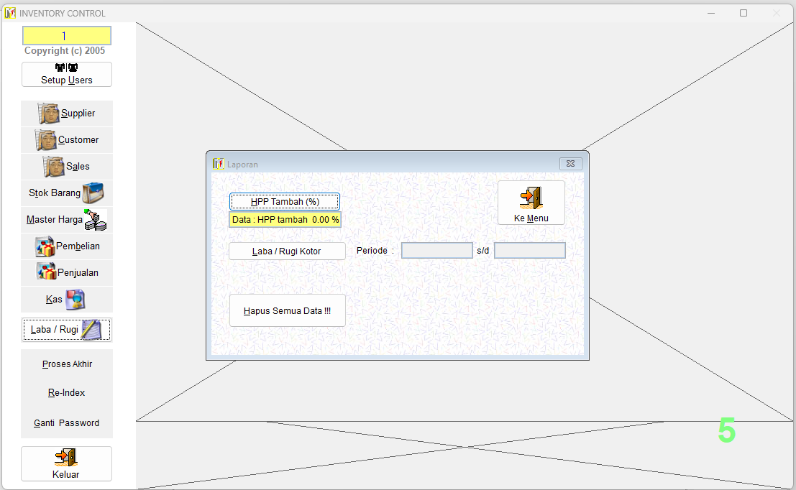
Gambar 45A. Layar legacy Menu Laba/Rugi dari manual INVENTORY CONTROL.

Ilustrasi padanan pada sistem baru
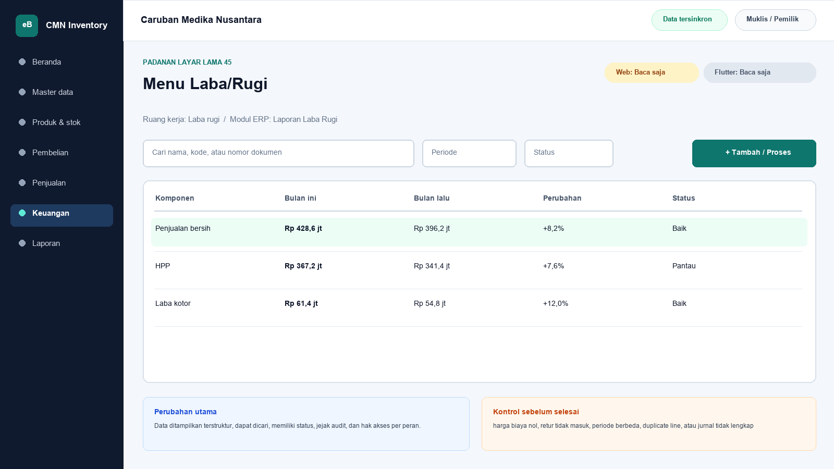
Gambar 45B. Ilustrasi padanan eBisnis untuk Menu Laba/Rugi; data hanya contoh pelatihan.
Yang dipertahankan | Yang berubah
memilih laba rugi kotor penjualan atau laporan berbasis akun/jurnal pada periode tertentu | Navigasi berbasis modul, pencarian, filter, status dokumen, hak akses, jejak audit, dan sinkronisasi menggantikan ketergantungan pada posisi ikon serta indeks DBF.

Makna perbandingan layar lama dan layar baru
Layar lama Menu Laba/Rugi ditempatkan di samping ilustrasi padanan baru agar pengguna dapat mengenali pekerjaan yang sama tanpa harus menghafal tata letak baru. Tujuan bisnisnya tetap memilih laba rugi kotor penjualan atau laporan berbasis akun/jurnal pada periode tertentu. Perubahan utama terletak pada cara sistem mengelompokkan informasi, memberi status, mencatat jejak audit, dan membatasi tindakan sesuai peran. Pada aplikasi lama, tombol dan tabel sering berada dalam satu jendela padat. Pada sistem baru, daftar, detail, tindakan, persetujuan, dan laporan dipisahkan secara lebih jelas supaya kesalahan klik berkurang dan pengguna memahami akibat setiap tindakan.
Padanan baru berada dalam modul Laporan Laba Rugi. Status yang dapat dibuktikan pada saat manual ini dibuat adalah Web baca saja dan Flutter baca saja. Status tersebut penting: operasional berarti alur transaksi telah tersedia pada permukaan terkait; baca saja berarti pengguna dapat meninjau data tetapi tindakan perubahan belum dilakukan dari permukaan itu; kontrak berarti kebutuhan dan API telah dipetakan tetapi layar Flutter lengkap belum boleh dianggap tersedia. Manual sengaja menampilkan status ini agar pelatihan tidak menjanjikan fungsi yang belum dibuktikan.

Cara menemukan fungsi yang dahulu berada pada jendela legacy
Pengguna lama tidak lagi mencari tombol berdasarkan posisi ikon. Mulailah dari nama proses Laporan Laba Rugi, lalu gunakan pencarian global atau menu sisi kiri. Ketik nama pelanggan, supplier, produk, nomor faktur, atau istilah Menu Laba/Rugi sesuai kebutuhan. Setelah daftar muncul, gunakan filter periode dan status. Klik satu baris untuk membuka rincian. Tombol tindakan hanya muncul bila status dokumen dan hak akses mengizinkan. Pola ini konsisten di layar Web, Desktop Windows, dan bagian Flutter yang sudah operasional sehingga pengguna tidak perlu mempelajari tata letak berbeda untuk setiap transaksi.
Aturan bisnis lama tetap dihormati. gross profit berasal dari HARGAJUAL dikurangi HARGABELI snapshot; P&L akuntansi dari akun 4xx/5xx. Namun penerapannya tidak lagi bergantung pada warna baris atau urutan indeks DBF semata. Sistem baru menyimpan identitas data, waktu perubahan, pengguna, status dokumen, dan relasi ke transaksi lain. Bila data berasal dari migrasi, kode legacy dipertahankan sebagai referensi rekonsiliasi. Pengguna sebaiknya mencari dengan kode lama terlebih dahulu ketika mencocokkan arsip, lalu memastikan nama dan pihak terkait sebelum melakukan tindakan.

Langkah kerja transisi untuk pengguna nonteknis
Pertama, pastikan nama tenant Caruban Medika Nusantara, cabang, periode, dan identitas pengguna pada bagian atas layar sudah benar. Kedua, buka modul Laporan Laba Rugi dan pilih fungsi yang paling mendekati istilah lama Menu Laba/Rugi. Ketiga, gunakan filter untuk mempersempit data sebelum membuka rincian. Keempat, bandingkan nomor referensi, tanggal, pihak, produk, jumlah, harga, dan status dengan dokumen sumber. Kelima, lakukan tindakan yang tersedia, misalnya menyimpan draft, mengajukan persetujuan, memposting, menerima pembayaran, atau membuat snapshot laporan. Keenam, baca pesan hasil dan simpan nomor bukti. Ketujuh, periksa kembali daftar untuk memastikan status berubah sesuai harapan.
Bila tombol tidak terlihat, jangan mencoba masuk dengan akun orang lain. Periksa peran pengguna, status dokumen, periode akuntansi, serta status sinkronisasi. Bila Flutter menunjukkan baca saja atau kontrak, lanjutkan tindakan melalui Web sesuai prosedur kantor. Bila koneksi terputus ketika fungsi offline tersedia, tunggu status antrean dan jangan membuat transaksi kedua untuk pekerjaan yang sama. Setelah jaringan kembali, lakukan sinkronisasi dan cocokkan nomor referensi server. Langkah sederhana ini mencegah transaksi ganda dan menjaga pertanggungjawaban pengguna.

Kontrol data, risiko, dan bukti penyelesaian
Risiko utama pada proses ini adalah harga biaya nol, retur tidak masuk, periode berbeda, duplicate line, atau jurnal tidak lengkap. Sistem baru membantu melalui validasi, status, audit log, serta pemisahan kewenangan, tetapi pengguna tetap bertanggung jawab membaca data. Sebelum menyimpan, periksa satuan, nilai rupiah, tanggal, pihak, gudang, sales, dan lampiran. Untuk transaksi stok atau keuangan, pastikan total rincian sama dengan total dokumen. Untuk perubahan master, pastikan tidak membuat duplikat. Untuk laporan, simpan parameter, waktu pembentukan, versi, dan siapa yang meminta cetak ulang.
Bukti minimum penyelesaian adalah nomor dokumen atau kode referensi, status akhir, waktu proses, nama pengguna, serta hasil rekonsiliasi. Kriteria penerimaannya: Alur normal, alur batal, validasi, hak akses, posting/reversal bila relevan, cetak/ekspor, retry jaringan, offline, sinkronisasi, rekonsiliasi DBF dan UAT harus lulus. Apabila salah satu bukti belum tersedia, pekerjaan belum boleh dianggap selesai walaupun layar telah ditutup. Catat masalah pada log dukungan dengan nomor referensi dan tangkapan layar yang tidak memuat kata sandi atau data sensitif berlebihan.

Pembagian penggunaan Web, Windows, dan Android
Web menjadi ruang kerja utama untuk proses Laporan Laba Rugi yang memerlukan tabel lebar, pemeriksaan lintas dokumen, persetujuan, atau ekspor. Aplikasi Windows Flutter mengikuti pola navigasi yang lebih ringkas untuk operasi yang telah disediakan dan dapat dipakai pada komputer operasional. Android Flutter diprioritaskan untuk pekerjaan lapangan seperti katalog, order, penerimaan piutang, serah-terima nota, dan pemantauan. Pada layar yang belum operasional di Flutter, pengguna tetap dapat melihat status paritas dan diarahkan ke Web, bukan diberi tombol semu.
Tidak semua pekerjaan harus dilakukan di semua perangkat. Pemilihan perangkat mengikuti risiko dan konteks. Entri cepat saat kunjungan cocok untuk Android; pemeriksaan rinci dan laporan cocok untuk Web atau Windows; persetujuan bernilai besar sebaiknya dilakukan pada perangkat pribadi yang aman. Pada semua perangkat, pengguna harus keluar setelah selesai, menjaga PIN atau kata sandi, dan memastikan sinkronisasi tidak tertunda sebelum mengganti atau menghapus aplikasi.

Pengetahuan operasional dari manual lama yang tetap berlaku
Gambar 45. Menu Laba/Rugi (sumber: manual awal).
Tujuan dan ruang lingkup
Layar Menu Laba/Rugi merupakan bagian dari modul Laporan Laba Rugi dan diakses melalui jalur Menu Utama > Laba/Rugi. Tujuan utamanya adalah memilih laba rugi kotor penjualan atau laporan berbasis akun/jurnal pada periode tertentu. Fungsi ini harus dipahami sebagai bagian dari rangkaian pengendalian Sales dan Inventory, bukan sebagai form yang berdiri sendiri. Setiap data yang dibaca atau diubah dapat memengaruhi proses lain, antara lain penetapan harga, pembelian, penjualan, persediaan, hutang, piutang, kas, serta laporan laba/rugi. Karena itu, operator wajib memahami identitas record aktif, tanggal atau periode kerja, status dokumen, dan konsekuensi tombol yang dipilih. Manual ini menjelaskan cara operasional, aturan yang berhasil direkonstruksi, kontrol yang perlu dilakukan, serta persyaratan kesetaraan ketika fungsi dibangun ulang.
Layar membedakan laba rugi kotor berbasis transaksi penjualan dengan laporan laba rugi berbasis akun. Kedua ukuran tidak boleh disamakan.
Dasar dokumentasi dan batas interpretasi
Uraian layar ini disusun dari tangkapan layar pada manual awal, struktur file DBF, data sampel, indeks CDX, nama report, batch file, dan string kode/form Visual FoxPro yang dapat diekstrak secara statis dari arsip 5-Inventory--.rar. Tabel yang paling relevan adalah JUAL.DBF, ACCOUNT.DBF, JOURNAL.DBF, STOK.DBF, report RLJual. Penelusuran field menunjukkan jejak berikut: JUAL.DBF: TANGGAL, NOFAKTUR, KODECUST, KODESALES, KODEBRG, JUMLAH, HARGABELI, HARGAJUAL, NAMABRG, NOBATCH, TGLEXP, TGLOPNAME; account.dbf: KODEPERK, KETERANGAN, SALDO, MUTASI; journal.dbf: KODEPERK, JUMLAH, KETERANGAN, REFERENSI, TANGGAL, KODEKRE, NAMAKRE; STOK.DBF: KODEBRG, NAMABRG, SATUAN, AWAL, MASUK, KELUAR, HARGABELI, HARGAJUAL, STOKMINIM, TGLHARGA, HARGARATA2, TGLOPNAME, HARGAJUAL2. Aplikasi executable tidak dijalankan pada host analisis; oleh sebab itu, perilaku yang hanya muncul pada runtime, perangkat printer tertentu, jaringan lama, atau kondisi data yang tidak terdapat dalam arsip harus dikonfirmasi melalui User Acceptance Test bersama pengguna berpengalaman. Ketika manual ini menyebut rekomendasi sistem baru, rekomendasi tersebut dibedakan dari fakta legacy dan tidak boleh dianggap sebagai bukti bahwa aplikasi lama telah menerapkannya.
Peran, kewenangan, dan prasyarat
Pengguna yang berkaitan dengan layar ini mencakup staf kas atau akuntansi, supervisor keuangan, manajer, pemilik, dan auditor dengan pemisahan tugas yang memadai. Sebelum memulai, chart of accounts telah disetujui, periode terbuka, bukti transaksi tersedia, sumber hutang/piutang/stok telah direkonsiliasi, dan pengguna memahami pasangan debit-kredit. Akun harus digunakan secara individual dan tidak boleh dipinjamkan agar audit trail mempunyai pemilik yang jelas. Untuk tindakan tambah, ubah, hapus, posting, pembayaran, pembatalan, atau pencetakan data sensitif, sistem perlu memeriksa hak akses secara eksplisit. Operator juga harus memastikan perangkat berada pada tanggal dan zona waktu yang benar, tidak ada pesan kesalahan tertunda, serta data lokal telah tersinkron atau berada pada mode offline yang diizinkan. Bila terdapat konflik, periode tertutup, atau data master meragukan, proses dihentikan sampai supervisor memberi keputusan.
Pengenalan komponen dan cara membaca layar
Secara umum, tangkapan layar memperlihatkan form periode atau tanggal, akun debit dan kredit, referensi, keterangan, jumlah, panel saldo atau hasil perhitungan, tombol proses, posting, cetak, dan penelusuran detail. Judul form dan jalur menu harus diperiksa terlebih dahulu untuk mencegah pengguna bekerja pada fungsi yang mirip tetapi mempunyai konsekuensi berbeda. Area identitas menunjukkan record atau dokumen aktif, grid memperlihatkan baris detail atau daftar, sedangkan bagian total menyajikan hasil agregasi. Tombol bergambar pada aplikasi lama perlu dibaca melalui tooltip dan konteks, karena beberapa ikon dapat terlihat serupa. Warna membantu orientasi, tetapi tidak boleh menjadi satu-satunya penentu status. Pada aplikasi target, setiap tombol harus mempunyai label teks, status disabled yang jelas, dialog konfirmasi untuk tindakan berisiko, dan pesan hasil yang menyebut nomor dokumen atau kode record.
Prosedur operasional langkah demi langkah
1. Tentukan jenis laporan: laba rugi kotor dari penjualan atau laba rugi akuntansi dari chart of accounts.
2. Masukkan periode awal dan akhir; pastikan tanggal akhir tidak lebih kecil dan periode yang dibandingkan memakai basis yang sama.
3. Pilih cabang, gudang, sales, customer, atau kelompok akun hanya bila dimensi tersebut didukung sumber data.
4. Proses laporan dan periksa apakah data berasal dari transaksi posted serta memperhitungkan retur, void, dan reversal.
5. Untuk laba kotor, rekonsiliasi pendapatan dan COGS snapshot per baris JUAL. Untuk P&L, rekonsiliasi akun 4xx dan 5xx atau mapping target.
6. Tampilkan nilai nol, biaya hilang, margin negatif, akun unmapped, dan jurnal tidak seimbang sebagai exception.
7. Bandingkan total dengan subledger dan laporan kontrol; selisih tidak boleh disembunyikan dengan adjustment manual tanpa bukti.
8. Simpan snapshot serta parameter laporan sebelum review manajemen.
9. Minta approval dan kunci versi final untuk periode yang telah ditutup.
10. Pada data arsip ini, JOURNAL.DBF kosong sehingga P&L akuntansi historis memerlukan sumber tambahan dan UAT.
Makna data dan hubungan antarmodul
Pada layar ini, data harus dibaca dengan prinsip berikut: angka keuangan tidak boleh dibentuk dari saldo yang diedit manual; setiap nilai harus mempunyai bukti, sumber subledger, pasangan jurnal seimbang, status posting, dan jejak koreksi. Hubungan teknisnya terutama melibatkan JUAL.DBF, ACCOUNT.DBF, JOURNAL.DBF, STOK.DBF, report RLJual. Kode legacy harus dipertahankan apa adanya, termasuk angka nol di depan, spasi bermakna, dan nomor faktur yang mungkin tidak unik secara global. Nilai tanggal dipisahkan antara tanggal dokumen, jatuh tempo, pembayaran, harga efektif, opname, expiry, dan waktu posting. Nilai uang memakai presisi desimal, bukan floating point. Kuantitas juga harus mendukung pecahan karena data lama mempunyai jumlah desimal. Bila record master sudah tidak ada tetapi transaksi historis masih merujuk kodenya, histori tetap diimpor menggunakan placeholder nonaktif dan diberi tanda untuk cleansing.
Aturan bisnis dan dampak penyimpanan
Aturan utama yang dapat dibuktikan atau diinferensikan kuat untuk layar ini adalah: gross profit berasal dari HARGAJUAL dikurangi HARGABELI snapshot; P&L akuntansi dari akun 4xx/5xx. Setiap penyimpanan harus mengevaluasi validasi wajib, keunikan kode atau nomor, status periode, otorisasi, dan hubungan ke dokumen sumber. Untuk transaksi, perubahan lintas tabel harus bersifat atomik: seluruh efek berhasil atau seluruhnya dibatalkan. Untuk laporan, parameter dan cut-off harus menghasilkan snapshot yang dapat direproduksi. Untuk master, penghapusan fisik ditolak apabila record telah direferensikan. Untuk harga, versi historis tidak ditimpa. Untuk hutang dan piutang, status lunas tidak boleh diartikan sebagai hilangnya event. Sistem baru perlu menyimpan correlation ID dan idempotency key sehingga retry akibat koneksi tidak membuat record ganda.
Validasi, rekonsiliasi, dan titik kontrol
Risiko utama yang harus dikendalikan adalah harga biaya nol, retur tidak masuk, periode berbeda, duplicate line, atau jurnal tidak lengkap. Sebelum pekerjaan dianggap selesai, operator melakukan pemeriksaan silang antara detail dan total, memastikan record aktif tepat, memeriksa tanda nilai positif/negatif, serta membandingkan tanggal dan status. Supervisor melakukan sampling terhadap bukti sumber dan histori perubahan. Untuk data kuantitatif, gunakan angka kontrol berupa jumlah record, jumlah dokumen, total kuantitas, total nilai, dan saldo per pihak. Setiap selisih harus mempunyai penjelasan dan tiket penyelesaian; jangan menyesuaikan angka master hanya agar laporan tampak sama. Rekonsiliasi dilakukan pada cut-off yang sama dan memperhitungkan transaksi setelah tanggal acuan, status settled, retur, reversal, serta data orphan.
Contoh skenario penggunaan
Pada penutupan bulan, staf keuangan merekonsiliasi penjualan, COGS, hutang, piutang, persediaan, dan kas/bank sebelum menerbitkan laporan. Jurnal dibuat dengan baris debit-kredit seimbang, bukti, referensi, dan approval. Laba kotor dihitung dari harga jual dikurangi biaya snapshot pada baris penjualan, sedangkan laba rugi akuntansi berasal dari akun pendapatan dan biaya yang telah diposting. Karena jurnal pada arsip ini kosong, tim tidak mengarang angka historis; mereka mencari backup, mengadakan UAT, dan mendokumentasikan mapping akun. Versi final dikunci serta diberi nomor, sedangkan koreksi berikutnya memakai reversal atau versi baru.
Masalah umum dan penanganan
Apabila layar Menu Laba/Rugi tidak terbuka, periksa hak akses, file atau service sumber, koneksi, status sinkronisasi, dan log aplikasi. Bila daftar kosong padahal data diperkirakan ada, periksa filter, tanggal, status aktif/lunas, serta apakah indeks legacy pernah rusak. Bila detail tidak sama dengan baris yang dipilih, jangan menyimpan; muat ulang dan catat record yang bermasalah. Bila total berbeda, ekspor detail dan hitung ulang menggunakan presisi yang sama, lalu telusuri duplikasi, event setelah cut-off, nilai negatif, atau record deleted. Bila proses simpan/posting berhenti di tengah, jangan mengulang transaksi secara manual sebelum memeriksa status server dan idempotency key. Pada sistem lama, backup salinan DBF terlebih dahulu sebelum re-index atau perbaikan; pada sistem baru, gunakan prosedur recovery, bukan edit database produksi secara ad hoc.
Audit, keamanan, dan perlindungan data
Setiap tindakan penting harus tercatat paling sedikit dengan pengguna, peran, perangkat, waktu, record, tindakan, nilai sebelum dan sesudah, alasan, serta hasil. Harga beli, rekening bank, saldo hutang/piutang, dan laporan laba/rugi diperlakukan sebagai data terbatas. Ekspor dan cetak dicatat, diberi parameter, dan didistribusikan hanya kepada penerima berwenang. Password pada USERS.DBF legacy tersimpan pada field PSW dan tidak aman untuk dimigrasikan sebagai plaintext; akun target wajib menggunakan reset kredensial, password hash adaptif, sesi terbatas, serta autentikasi tambahan untuk pembatalan, perubahan rekening, harga di bawah biaya, atau pembukaan periode. Data transaksi posted tidak boleh dihapus oleh administrator biasa.
Persyaratan kesetaraan pada aplikasi web dan Flutter offline-first
Pada aplikasi modern, akuntansi menggunakan jurnal double-entry, period close, posting rules dari subledger, immutable ledger, reversal, approval, chart of accounts hierarkis, dan financial statement yang dapat ditelusuri. Tampilan web, Flutter Windows, dan Flutter Android harus menggunakan aturan bisnis serta API yang sama. Flutter menyimpan master cache, draft, dan outbox pada SQLite/Drift; setiap record memakai UUID/ULID yang dapat dibuat offline. Status sinkronisasi terlihat di setiap dokumen. Konflik master dapat diselesaikan menggunakan version number dan layar review, sedangkan transaksi posted tidak di-merge field demi field: server menerima satu perintah idempotent atau menolaknya dengan alasan yang dapat ditindaklanjuti. Pengujian paritas harus membandingkan input, efek stok, hutang/piutang, jurnal, laporan, dan cetakan terhadap aplikasi lama, lalu mendokumentasikan setiap perbedaan yang disetujui.
Daftar periksa penyelesaian layar
Sebelum meninggalkan layar Menu Laba/Rugi, pastikan: record atau parameter sudah benar; tidak ada draft, edit, dialog, atau sinkronisasi yang tertunda; total telah direkonsiliasi; bukti atau alasan tersedia; hasil simpan/posting mempunyai nomor atau kode; laporan/ekspor menyebut periode dan versi; exception telah dicatat; dan data sensitif tidak tertinggal pada folder atau printer umum. Untuk implementasi baru, layar baru dinyatakan selesai setelah unit test, integration test, offline/retry test, migration test, security test, accessibility test, print/export test, serta UAT dengan skenario normal dan exception dinyatakan lulus.
Verifikasi bab: 2,452 kata penjelasan. Minimum 1.500 kata terpenuhi.

46. Mencetak Laba Rugi Kotor
Modul padanan: Laba Rugi Kotor | Web: Baca saja | Flutter: Kontrak

Tampilan aplikasi lama

Gambar 46A. Layar legacy Mencetak Laba Rugi Kotor dari manual INVENTORY CONTROL.

Ilustrasi padanan pada sistem baru
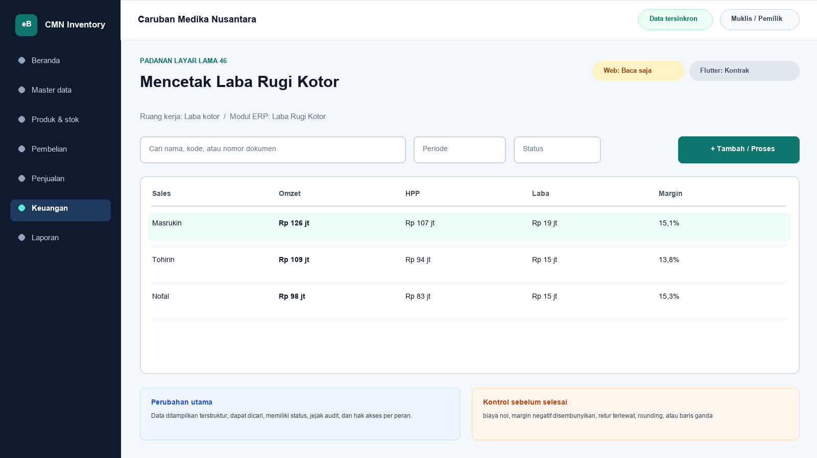
Gambar 46B. Ilustrasi padanan eBisnis untuk Mencetak Laba Rugi Kotor; data hanya contoh pelatihan.
Yang dipertahankan | Yang berubah
mencetak revenue, cost, gross profit, dan margin dari transaksi penjualan | Navigasi berbasis modul, pencarian, filter, status dokumen, hak akses, jejak audit, dan sinkronisasi menggantikan ketergantungan pada posisi ikon serta indeks DBF.

Makna perbandingan layar lama dan layar baru
Layar lama Mencetak Laba Rugi Kotor ditempatkan di samping ilustrasi padanan baru agar pengguna dapat mengenali pekerjaan yang sama tanpa harus menghafal tata letak baru. Tujuan bisnisnya tetap mencetak revenue, cost, gross profit, dan margin dari transaksi penjualan. Perubahan utama terletak pada cara sistem mengelompokkan informasi, memberi status, mencatat jejak audit, dan membatasi tindakan sesuai peran. Pada aplikasi lama, tombol dan tabel sering berada dalam satu jendela padat. Pada sistem baru, daftar, detail, tindakan, persetujuan, dan laporan dipisahkan secara lebih jelas supaya kesalahan klik berkurang dan pengguna memahami akibat setiap tindakan.
Padanan baru berada dalam modul Laba Rugi Kotor. Status yang dapat dibuktikan pada saat manual ini dibuat adalah Web baca saja dan Flutter kontrak. Status tersebut penting: operasional berarti alur transaksi telah tersedia pada permukaan terkait; baca saja berarti pengguna dapat meninjau data tetapi tindakan perubahan belum dilakukan dari permukaan itu; kontrak berarti kebutuhan dan API telah dipetakan tetapi layar Flutter lengkap belum boleh dianggap tersedia. Manual sengaja menampilkan status ini agar pelatihan tidak menjanjikan fungsi yang belum dibuktikan.

Cara menemukan fungsi yang dahulu berada pada jendela legacy
Pengguna lama tidak lagi mencari tombol berdasarkan posisi ikon. Mulailah dari nama proses Laba Rugi Kotor, lalu gunakan pencarian global atau menu sisi kiri. Ketik nama pelanggan, supplier, produk, nomor faktur, atau istilah Mencetak Laba Rugi Kotor sesuai kebutuhan. Setelah daftar muncul, gunakan filter periode dan status. Klik satu baris untuk membuka rincian. Tombol tindakan hanya muncul bila status dokumen dan hak akses mengizinkan. Pola ini konsisten di layar Web, Desktop Windows, dan bagian Flutter yang sudah operasional sehingga pengguna tidak perlu mempelajari tata letak berbeda untuk setiap transaksi.
Aturan bisnis lama tetap dihormati. COGS legacy memakai HARGABELI pada JUAL; snapshot tidak boleh diganti harga master saat ini. Namun penerapannya tidak lagi bergantung pada warna baris atau urutan indeks DBF semata. Sistem baru menyimpan identitas data, waktu perubahan, pengguna, status dokumen, dan relasi ke transaksi lain. Bila data berasal dari migrasi, kode legacy dipertahankan sebagai referensi rekonsiliasi. Pengguna sebaiknya mencari dengan kode lama terlebih dahulu ketika mencocokkan arsip, lalu memastikan nama dan pihak terkait sebelum melakukan tindakan.

Langkah kerja transisi untuk pengguna nonteknis
Pertama, pastikan nama tenant Caruban Medika Nusantara, cabang, periode, dan identitas pengguna pada bagian atas layar sudah benar. Kedua, buka modul Laba Rugi Kotor dan pilih fungsi yang paling mendekati istilah lama Mencetak Laba Rugi Kotor. Ketiga, gunakan filter untuk mempersempit data sebelum membuka rincian. Keempat, bandingkan nomor referensi, tanggal, pihak, produk, jumlah, harga, dan status dengan dokumen sumber. Kelima, lakukan tindakan yang tersedia, misalnya menyimpan draft, mengajukan persetujuan, memposting, menerima pembayaran, atau membuat snapshot laporan. Keenam, baca pesan hasil dan simpan nomor bukti. Ketujuh, periksa kembali daftar untuk memastikan status berubah sesuai harapan.
Bila tombol tidak terlihat, jangan mencoba masuk dengan akun orang lain. Periksa peran pengguna, status dokumen, periode akuntansi, serta status sinkronisasi. Bila Flutter menunjukkan baca saja atau kontrak, lanjutkan tindakan melalui Web sesuai prosedur kantor. Bila koneksi terputus ketika fungsi offline tersedia, tunggu status antrean dan jangan membuat transaksi kedua untuk pekerjaan yang sama. Setelah jaringan kembali, lakukan sinkronisasi dan cocokkan nomor referensi server. Langkah sederhana ini mencegah transaksi ganda dan menjaga pertanggungjawaban pengguna.

Kontrol data, risiko, dan bukti penyelesaian
Risiko utama pada proses ini adalah biaya nol, margin negatif disembunyikan, retur terlewat, rounding, atau baris ganda. Sistem baru membantu melalui validasi, status, audit log, serta pemisahan kewenangan, tetapi pengguna tetap bertanggung jawab membaca data. Sebelum menyimpan, periksa satuan, nilai rupiah, tanggal, pihak, gudang, sales, dan lampiran. Untuk transaksi stok atau keuangan, pastikan total rincian sama dengan total dokumen. Untuk perubahan master, pastikan tidak membuat duplikat. Untuk laporan, simpan parameter, waktu pembentukan, versi, dan siapa yang meminta cetak ulang.
Bukti minimum penyelesaian adalah nomor dokumen atau kode referensi, status akhir, waktu proses, nama pengguna, serta hasil rekonsiliasi. Kriteria penerimaannya: Alur normal, alur batal, validasi, hak akses, posting/reversal bila relevan, cetak/ekspor, retry jaringan, offline, sinkronisasi, rekonsiliasi DBF dan UAT harus lulus. Apabila salah satu bukti belum tersedia, pekerjaan belum boleh dianggap selesai walaupun layar telah ditutup. Catat masalah pada log dukungan dengan nomor referensi dan tangkapan layar yang tidak memuat kata sandi atau data sensitif berlebihan.

Pembagian penggunaan Web, Windows, dan Android
Web menjadi ruang kerja utama untuk proses Laba Rugi Kotor yang memerlukan tabel lebar, pemeriksaan lintas dokumen, persetujuan, atau ekspor. Aplikasi Windows Flutter mengikuti pola navigasi yang lebih ringkas untuk operasi yang telah disediakan dan dapat dipakai pada komputer operasional. Android Flutter diprioritaskan untuk pekerjaan lapangan seperti katalog, order, penerimaan piutang, serah-terima nota, dan pemantauan. Pada layar yang belum operasional di Flutter, pengguna tetap dapat melihat status paritas dan diarahkan ke Web, bukan diberi tombol semu.
Tidak semua pekerjaan harus dilakukan di semua perangkat. Pemilihan perangkat mengikuti risiko dan konteks. Entri cepat saat kunjungan cocok untuk Android; pemeriksaan rinci dan laporan cocok untuk Web atau Windows; persetujuan bernilai besar sebaiknya dilakukan pada perangkat pribadi yang aman. Pada semua perangkat, pengguna harus keluar setelah selesai, menjaga PIN atau kata sandi, dan memastikan sinkronisasi tidak tertunda sebelum mengganti atau menghapus aplikasi.

Pengetahuan operasional dari manual lama yang tetap berlaku
Gambar 46. Mencetak Laba Rugi Kotor (sumber: manual awal).
Tujuan dan ruang lingkup
Layar Mencetak Laba Rugi Kotor merupakan bagian dari modul Laba Rugi Kotor dan diakses melalui jalur Laba/Rugi > Cetak Laba Rugi Kotor. Tujuan utamanya adalah mencetak revenue, cost, gross profit, dan margin dari transaksi penjualan. Fungsi ini harus dipahami sebagai bagian dari rangkaian pengendalian Sales dan Inventory, bukan sebagai form yang berdiri sendiri. Setiap data yang dibaca atau diubah dapat memengaruhi proses lain, antara lain penetapan harga, pembelian, penjualan, persediaan, hutang, piutang, kas, serta laporan laba/rugi. Karena itu, operator wajib memahami identitas record aktif, tanggal atau periode kerja, status dokumen, dan konsekuensi tombol yang dipilih. Manual ini menjelaskan cara operasional, aturan yang berhasil direkonstruksi, kontrol yang perlu dilakukan, serta persyaratan kesetaraan ketika fungsi dibangun ulang.
COGS legacy tersedia sebagai HARGABELI pada setiap baris JUAL. Nilai snapshot inilah yang dipakai untuk laporan historis, bukan harga master hari ini.
Dasar dokumentasi dan batas interpretasi
Uraian layar ini disusun dari tangkapan layar pada manual awal, struktur file DBF, data sampel, indeks CDX, nama report, batch file, dan string kode/form Visual FoxPro yang dapat diekstrak secara statis dari arsip 5-Inventory--.rar. Tabel yang paling relevan adalah JUAL.DBF, STOK.DBF, report RLJual. Penelusuran field menunjukkan jejak berikut: JUAL.DBF: TANGGAL, NOFAKTUR, KODECUST, KODESALES, KODEBRG, JUMLAH, HARGABELI, HARGAJUAL, NAMABRG, NOBATCH, TGLEXP, TGLOPNAME; STOK.DBF: KODEBRG, NAMABRG, SATUAN, AWAL, MASUK, KELUAR, HARGABELI, HARGAJUAL, STOKMINIM, TGLHARGA, HARGARATA2, TGLOPNAME, HARGAJUAL2. Aplikasi executable tidak dijalankan pada host analisis; oleh sebab itu, perilaku yang hanya muncul pada runtime, perangkat printer tertentu, jaringan lama, atau kondisi data yang tidak terdapat dalam arsip harus dikonfirmasi melalui User Acceptance Test bersama pengguna berpengalaman. Ketika manual ini menyebut rekomendasi sistem baru, rekomendasi tersebut dibedakan dari fakta legacy dan tidak boleh dianggap sebagai bukti bahwa aplikasi lama telah menerapkannya.
Peran, kewenangan, dan prasyarat
Pengguna yang berkaitan dengan layar ini mencakup operator pelaporan, supervisor, manajemen, keuangan, gudang, penagihan, dan auditor sesuai klasifikasi kerahasiaan laporan. Sebelum memulai, parameter periode, pihak, sales, produk, status, dan cut-off telah ditentukan; sumber transaksi sudah diposting; serta pengguna mempunyai hak untuk melihat harga beli atau data sensitif. Akun harus digunakan secara individual dan tidak boleh dipinjamkan agar audit trail mempunyai pemilik yang jelas. Untuk tindakan tambah, ubah, hapus, posting, pembayaran, pembatalan, atau pencetakan data sensitif, sistem perlu memeriksa hak akses secara eksplisit. Operator juga harus memastikan perangkat berada pada tanggal dan zona waktu yang benar, tidak ada pesan kesalahan tertunda, serta data lokal telah tersinkron atau berada pada mode offline yang diizinkan. Bila terdapat konflik, periode tertutup, atau data master meragukan, proses dihentikan sampai supervisor memberi keputusan.
Pengenalan komponen dan cara membaca layar
Secara umum, tangkapan layar memperlihatkan form parameter, tombol proses atau preview, grid hasil, indikator jumlah baris dan total, tombol cetak, ekspor, navigasi halaman, serta tampilan pratinjau dokumen. Judul form dan jalur menu harus diperiksa terlebih dahulu untuk mencegah pengguna bekerja pada fungsi yang mirip tetapi mempunyai konsekuensi berbeda. Area identitas menunjukkan record atau dokumen aktif, grid memperlihatkan baris detail atau daftar, sedangkan bagian total menyajikan hasil agregasi. Tombol bergambar pada aplikasi lama perlu dibaca melalui tooltip dan konteks, karena beberapa ikon dapat terlihat serupa. Warna membantu orientasi, tetapi tidak boleh menjadi satu-satunya penentu status. Pada aplikasi target, setiap tombol harus mempunyai label teks, status disabled yang jelas, dialog konfirmasi untuk tindakan berisiko, dan pesan hasil yang menyebut nomor dokumen atau kode record.
Prosedur operasional langkah demi langkah
1. Buka fungsi melalui jalur Laba/Rugi > Cetak Laba Rugi Kotor dan pastikan sumber data sudah berada pada status final atau posted sesuai jenis dokumen.
2. Isi parameter periode, tanggal acuan, supplier, customer, sales, produk, status, atau pilihan harga yang relevan; kosongkan hanya parameter yang memang berarti seluruh data.
3. Tekan Proses atau Preview dan tunggu sampai grid atau halaman pratinjau selesai dibentuk. Jangan menekan tombol berulang saat proses masih berjalan.
4. Periksa judul, identitas perusahaan, parameter, tanggal cetak, pembuat, nomor dokumen, nomor halaman, serta penanda draft/reprint.
5. Rekonsiliasi jumlah baris, kuantitas, subtotal, diskon, pembayaran, saldo, nilai persediaan, laba, atau total lain terhadap layar sumber dan angka kontrol.
6. Periksa baris exception, termasuk saldo negatif, harga nol, data orphan, dokumen lunas, retur, atau giro, agar tidak hilang akibat filter.
7. Periksa tata letak seluruh halaman: tidak ada kolom terpotong, baris terakhir hilang, header tidak berulang, angka menimpa, atau karakter yang tidak terbaca.
8. Pilih printer atau format PDF yang disetujui. Untuk data sensitif, pastikan printer berada di lokasi aman dan penerima telah ditentukan.
9. Simpan arsip dengan nama baku dan hash atau nomor versi bila laporan menjadi dokumen kontrol. Catat alasan apabila dilakukan pencetakan ulang.
10. Tutup preview setelah hasil berhasil diterbitkan dan pastikan tidak ada perubahan transaksi yang dilakukan hanya untuk menyesuaikan tampilan laporan.
Makna data dan hubungan antarmodul
Pada layar ini, data harus dibaca dengan prinsip berikut: laporan harus menyatakan as-of date atau periode, filter yang dipakai, versi data, waktu pembuatan, pengguna pembuat, dan hubungan rekonsiliasinya dengan layar sumber. Hubungan teknisnya terutama melibatkan JUAL.DBF, STOK.DBF, report RLJual. Kode legacy harus dipertahankan apa adanya, termasuk angka nol di depan, spasi bermakna, dan nomor faktur yang mungkin tidak unik secara global. Nilai tanggal dipisahkan antara tanggal dokumen, jatuh tempo, pembayaran, harga efektif, opname, expiry, dan waktu posting. Nilai uang memakai presisi desimal, bukan floating point. Kuantitas juga harus mendukung pecahan karena data lama mempunyai jumlah desimal. Bila record master sudah tidak ada tetapi transaksi historis masih merujuk kodenya, histori tetap diimpor menggunakan placeholder nonaktif dan diberi tanda untuk cleansing.
Aturan bisnis dan dampak penyimpanan
Aturan utama yang dapat dibuktikan atau diinferensikan kuat untuk layar ini adalah: COGS legacy memakai HARGABELI pada JUAL; snapshot tidak boleh diganti harga master saat ini. Setiap penyimpanan harus mengevaluasi validasi wajib, keunikan kode atau nomor, status periode, otorisasi, dan hubungan ke dokumen sumber. Untuk transaksi, perubahan lintas tabel harus bersifat atomik: seluruh efek berhasil atau seluruhnya dibatalkan. Untuk laporan, parameter dan cut-off harus menghasilkan snapshot yang dapat direproduksi. Untuk master, penghapusan fisik ditolak apabila record telah direferensikan. Untuk harga, versi historis tidak ditimpa. Untuk hutang dan piutang, status lunas tidak boleh diartikan sebagai hilangnya event. Sistem baru perlu menyimpan correlation ID dan idempotency key sehingga retry akibat koneksi tidak membuat record ganda.
Validasi, rekonsiliasi, dan titik kontrol
Risiko utama yang harus dikendalikan adalah biaya nol, margin negatif disembunyikan, retur terlewat, rounding, atau baris ganda. Sebelum pekerjaan dianggap selesai, operator melakukan pemeriksaan silang antara detail dan total, memastikan record aktif tepat, memeriksa tanda nilai positif/negatif, serta membandingkan tanggal dan status. Supervisor melakukan sampling terhadap bukti sumber dan histori perubahan. Untuk data kuantitatif, gunakan angka kontrol berupa jumlah record, jumlah dokumen, total kuantitas, total nilai, dan saldo per pihak. Setiap selisih harus mempunyai penjelasan dan tiket penyelesaian; jangan menyesuaikan angka master hanya agar laporan tampak sama. Rekonsiliasi dilakukan pada cut-off yang sama dan memperhitungkan transaksi setelah tanggal acuan, status settled, retur, reversal, serta data orphan.
Contoh skenario penggunaan
Pada penutupan bulan, staf keuangan merekonsiliasi penjualan, COGS, hutang, piutang, persediaan, dan kas/bank sebelum menerbitkan laporan. Jurnal dibuat dengan baris debit-kredit seimbang, bukti, referensi, dan approval. Laba kotor dihitung dari harga jual dikurangi biaya snapshot pada baris penjualan, sedangkan laba rugi akuntansi berasal dari akun pendapatan dan biaya yang telah diposting. Karena jurnal pada arsip ini kosong, tim tidak mengarang angka historis; mereka mencari backup, mengadakan UAT, dan mendokumentasikan mapping akun. Versi final dikunci serta diberi nomor, sedangkan koreksi berikutnya memakai reversal atau versi baru.
Masalah umum dan penanganan
Apabila layar Mencetak Laba Rugi Kotor tidak terbuka, periksa hak akses, file atau service sumber, koneksi, status sinkronisasi, dan log aplikasi. Bila daftar kosong padahal data diperkirakan ada, periksa filter, tanggal, status aktif/lunas, serta apakah indeks legacy pernah rusak. Bila detail tidak sama dengan baris yang dipilih, jangan menyimpan; muat ulang dan catat record yang bermasalah. Bila total berbeda, ekspor detail dan hitung ulang menggunakan presisi yang sama, lalu telusuri duplikasi, event setelah cut-off, nilai negatif, atau record deleted. Bila proses simpan/posting berhenti di tengah, jangan mengulang transaksi secara manual sebelum memeriksa status server dan idempotency key. Pada sistem lama, backup salinan DBF terlebih dahulu sebelum re-index atau perbaikan; pada sistem baru, gunakan prosedur recovery, bukan edit database produksi secara ad hoc.
Audit, keamanan, dan perlindungan data
Setiap tindakan penting harus tercatat paling sedikit dengan pengguna, peran, perangkat, waktu, record, tindakan, nilai sebelum dan sesudah, alasan, serta hasil. Harga beli, rekening bank, saldo hutang/piutang, dan laporan laba/rugi diperlakukan sebagai data terbatas. Ekspor dan cetak dicatat, diberi parameter, dan didistribusikan hanya kepada penerima berwenang. Password pada USERS.DBF legacy tersimpan pada field PSW dan tidak aman untuk dimigrasikan sebagai plaintext; akun target wajib menggunakan reset kredensial, password hash adaptif, sesi terbatas, serta autentikasi tambahan untuk pembatalan, perubahan rekening, harga di bawah biaya, atau pembukaan periode. Data transaksi posted tidak boleh dihapus oleh administrator biasa.
Persyaratan kesetaraan pada aplikasi web dan Flutter offline-first
Pada aplikasi modern, laporan memakai snapshot yang dapat direproduksi, parameter tersimpan, ekspor aman, watermark dan audit cetak, kontrol hak akses kolom, serta rekonsiliasi otomatis terhadap ledger. Tampilan web, Flutter Windows, dan Flutter Android harus menggunakan aturan bisnis serta API yang sama. Flutter menyimpan master cache, draft, dan outbox pada SQLite/Drift; setiap record memakai UUID/ULID yang dapat dibuat offline. Status sinkronisasi terlihat di setiap dokumen. Konflik master dapat diselesaikan menggunakan version number dan layar review, sedangkan transaksi posted tidak di-merge field demi field: server menerima satu perintah idempotent atau menolaknya dengan alasan yang dapat ditindaklanjuti. Pengujian paritas harus membandingkan input, efek stok, hutang/piutang, jurnal, laporan, dan cetakan terhadap aplikasi lama, lalu mendokumentasikan setiap perbedaan yang disetujui.
Daftar periksa penyelesaian layar
Sebelum meninggalkan layar Mencetak Laba Rugi Kotor, pastikan: record atau parameter sudah benar; tidak ada draft, edit, dialog, atau sinkronisasi yang tertunda; total telah direkonsiliasi; bukti atau alasan tersedia; hasil simpan/posting mempunyai nomor atau kode; laporan/ekspor menyebut periode dan versi; exception telah dicatat; dan data sensitif tidak tertinggal pada folder atau printer umum. Untuk implementasi baru, layar baru dinyatakan selesai setelah unit test, integration test, offline/retry test, migration test, security test, accessibility test, print/export test, serta UAT dengan skenario normal dan exception dinyatakan lulus.
Verifikasi bab: 2,474 kata penjelasan. Minimum 1.500 kata terpenuhi.

47. Laporan Laba/Rugi
Modul padanan: Laporan Laba Rugi | Web: Baca saja | Flutter: Kontrak

Tampilan aplikasi lama
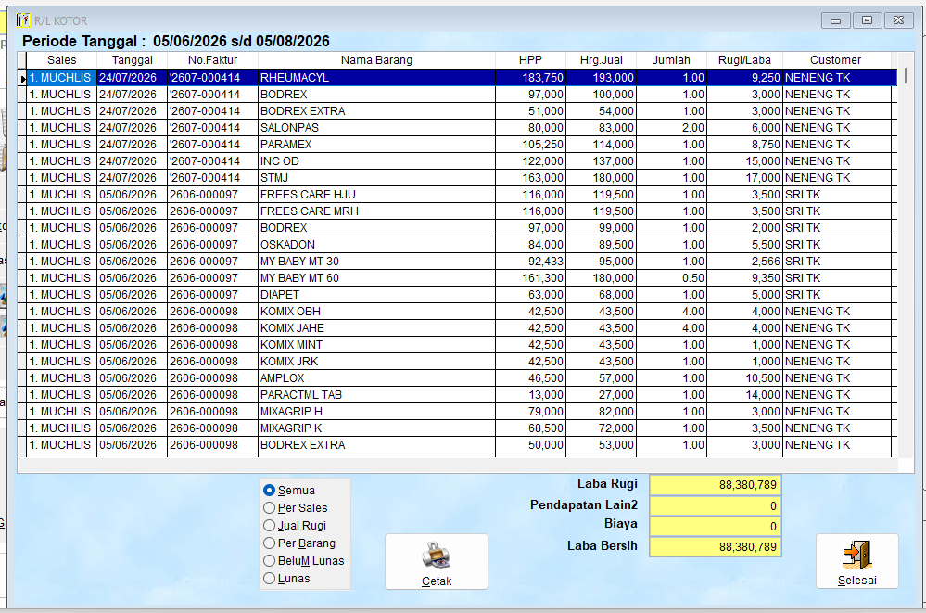
Gambar 47A. Layar legacy Laporan Laba/Rugi dari manual INVENTORY CONTROL.

Ilustrasi padanan pada sistem baru
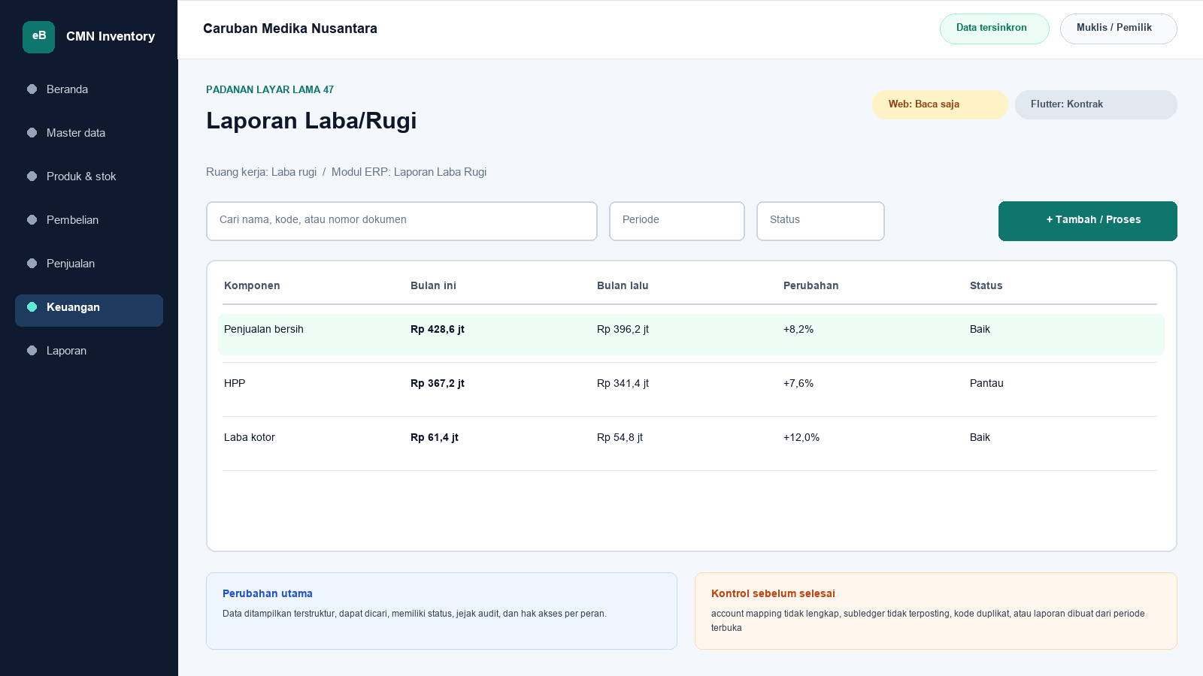
Gambar 47B. Ilustrasi padanan eBisnis untuk Laporan Laba/Rugi; data hanya contoh pelatihan.
Yang dipertahankan | Yang berubah
menampilkan pendapatan, biaya, subtotal, dan laba/rugi berdasarkan chart of accounts | Navigasi berbasis modul, pencarian, filter, status dokumen, hak akses, jejak audit, dan sinkronisasi menggantikan ketergantungan pada posisi ikon serta indeks DBF.

Makna perbandingan layar lama dan layar baru
Layar lama Laporan Laba/Rugi ditempatkan di samping ilustrasi padanan baru agar pengguna dapat mengenali pekerjaan yang sama tanpa harus menghafal tata letak baru. Tujuan bisnisnya tetap menampilkan pendapatan, biaya, subtotal, dan laba/rugi berdasarkan chart of accounts. Perubahan utama terletak pada cara sistem mengelompokkan informasi, memberi status, mencatat jejak audit, dan membatasi tindakan sesuai peran. Pada aplikasi lama, tombol dan tabel sering berada dalam satu jendela padat. Pada sistem baru, daftar, detail, tindakan, persetujuan, dan laporan dipisahkan secara lebih jelas supaya kesalahan klik berkurang dan pengguna memahami akibat setiap tindakan.
Padanan baru berada dalam modul Laporan Laba Rugi. Status yang dapat dibuktikan pada saat manual ini dibuat adalah Web baca saja dan Flutter kontrak. Status tersebut penting: operasional berarti alur transaksi telah tersedia pada permukaan terkait; baca saja berarti pengguna dapat meninjau data tetapi tindakan perubahan belum dilakukan dari permukaan itu; kontrak berarti kebutuhan dan API telah dipetakan tetapi layar Flutter lengkap belum boleh dianggap tersedia. Manual sengaja menampilkan status ini agar pelatihan tidak menjanjikan fungsi yang belum dibuktikan.

Cara menemukan fungsi yang dahulu berada pada jendela legacy
Pengguna lama tidak lagi mencari tombol berdasarkan posisi ikon. Mulailah dari nama proses Laporan Laba Rugi, lalu gunakan pencarian global atau menu sisi kiri. Ketik nama pelanggan, supplier, produk, nomor faktur, atau istilah Laporan Laba/Rugi sesuai kebutuhan. Setelah daftar muncul, gunakan filter periode dan status. Klik satu baris untuk membuka rincian. Tombol tindakan hanya muncul bila status dokumen dan hak akses mengizinkan. Pola ini konsisten di layar Web, Desktop Windows, dan bagian Flutter yang sudah operasional sehingga pengguna tidak perlu mempelajari tata letak berbeda untuk setiap transaksi.
Aturan bisnis lama tetap dihormati. JOURNAL pada arsip berisi nol record; angka historis tidak boleh diasumsikan lengkap tanpa sumber tambahan. Namun penerapannya tidak lagi bergantung pada warna baris atau urutan indeks DBF semata. Sistem baru menyimpan identitas data, waktu perubahan, pengguna, status dokumen, dan relasi ke transaksi lain. Bila data berasal dari migrasi, kode legacy dipertahankan sebagai referensi rekonsiliasi. Pengguna sebaiknya mencari dengan kode lama terlebih dahulu ketika mencocokkan arsip, lalu memastikan nama dan pihak terkait sebelum melakukan tindakan.

Langkah kerja transisi untuk pengguna nonteknis
Pertama, pastikan nama tenant Caruban Medika Nusantara, cabang, periode, dan identitas pengguna pada bagian atas layar sudah benar. Kedua, buka modul Laporan Laba Rugi dan pilih fungsi yang paling mendekati istilah lama Laporan Laba/Rugi. Ketiga, gunakan filter untuk mempersempit data sebelum membuka rincian. Keempat, bandingkan nomor referensi, tanggal, pihak, produk, jumlah, harga, dan status dengan dokumen sumber. Kelima, lakukan tindakan yang tersedia, misalnya menyimpan draft, mengajukan persetujuan, memposting, menerima pembayaran, atau membuat snapshot laporan. Keenam, baca pesan hasil dan simpan nomor bukti. Ketujuh, periksa kembali daftar untuk memastikan status berubah sesuai harapan.
Bila tombol tidak terlihat, jangan mencoba masuk dengan akun orang lain. Periksa peran pengguna, status dokumen, periode akuntansi, serta status sinkronisasi. Bila Flutter menunjukkan baca saja atau kontrak, lanjutkan tindakan melalui Web sesuai prosedur kantor. Bila koneksi terputus ketika fungsi offline tersedia, tunggu status antrean dan jangan membuat transaksi kedua untuk pekerjaan yang sama. Setelah jaringan kembali, lakukan sinkronisasi dan cocokkan nomor referensi server. Langkah sederhana ini mencegah transaksi ganda dan menjaga pertanggungjawaban pengguna.

Kontrol data, risiko, dan bukti penyelesaian
Risiko utama pada proses ini adalah account mapping tidak lengkap, subledger tidak terposting, kode duplikat, atau laporan dibuat dari periode terbuka. Sistem baru membantu melalui validasi, status, audit log, serta pemisahan kewenangan, tetapi pengguna tetap bertanggung jawab membaca data. Sebelum menyimpan, periksa satuan, nilai rupiah, tanggal, pihak, gudang, sales, dan lampiran. Untuk transaksi stok atau keuangan, pastikan total rincian sama dengan total dokumen. Untuk perubahan master, pastikan tidak membuat duplikat. Untuk laporan, simpan parameter, waktu pembentukan, versi, dan siapa yang meminta cetak ulang.
Bukti minimum penyelesaian adalah nomor dokumen atau kode referensi, status akhir, waktu proses, nama pengguna, serta hasil rekonsiliasi. Kriteria penerimaannya: Alur normal, alur batal, validasi, hak akses, posting/reversal bila relevan, cetak/ekspor, retry jaringan, offline, sinkronisasi, rekonsiliasi DBF dan UAT harus lulus. Apabila salah satu bukti belum tersedia, pekerjaan belum boleh dianggap selesai walaupun layar telah ditutup. Catat masalah pada log dukungan dengan nomor referensi dan tangkapan layar yang tidak memuat kata sandi atau data sensitif berlebihan.

Pembagian penggunaan Web, Windows, dan Android
Web menjadi ruang kerja utama untuk proses Laporan Laba Rugi yang memerlukan tabel lebar, pemeriksaan lintas dokumen, persetujuan, atau ekspor. Aplikasi Windows Flutter mengikuti pola navigasi yang lebih ringkas untuk operasi yang telah disediakan dan dapat dipakai pada komputer operasional. Android Flutter diprioritaskan untuk pekerjaan lapangan seperti katalog, order, penerimaan piutang, serah-terima nota, dan pemantauan. Pada layar yang belum operasional di Flutter, pengguna tetap dapat melihat status paritas dan diarahkan ke Web, bukan diberi tombol semu.
Tidak semua pekerjaan harus dilakukan di semua perangkat. Pemilihan perangkat mengikuti risiko dan konteks. Entri cepat saat kunjungan cocok untuk Android; pemeriksaan rinci dan laporan cocok untuk Web atau Windows; persetujuan bernilai besar sebaiknya dilakukan pada perangkat pribadi yang aman. Pada semua perangkat, pengguna harus keluar setelah selesai, menjaga PIN atau kata sandi, dan memastikan sinkronisasi tidak tertunda sebelum mengganti atau menghapus aplikasi.

Pengetahuan operasional dari manual lama yang tetap berlaku
Gambar 47. Laporan Laba/Rugi (sumber: manual awal).
Tujuan dan ruang lingkup
Layar Laporan Laba/Rugi merupakan bagian dari modul Laporan Laba Rugi dan diakses melalui jalur Laba/Rugi > Laporan. Tujuan utamanya adalah menampilkan pendapatan, biaya, subtotal, dan laba/rugi berdasarkan chart of accounts. Fungsi ini harus dipahami sebagai bagian dari rangkaian pengendalian Sales dan Inventory, bukan sebagai form yang berdiri sendiri. Setiap data yang dibaca atau diubah dapat memengaruhi proses lain, antara lain penetapan harga, pembelian, penjualan, persediaan, hutang, piutang, kas, serta laporan laba/rugi. Karena itu, operator wajib memahami identitas record aktif, tanggal atau periode kerja, status dokumen, dan konsekuensi tombol yang dipilih. Manual ini menjelaskan cara operasional, aturan yang berhasil direkonstruksi, kontrol yang perlu dilakukan, serta persyaratan kesetaraan ketika fungsi dibangun ulang.
Karena JOURNAL.DBF kosong pada snapshot, laporan P&L akuntansi tidak boleh dianggap lengkap sebelum aturan posting dan sumber saldo dikonfirmasi.
Dasar dokumentasi dan batas interpretasi
Uraian layar ini disusun dari tangkapan layar pada manual awal, struktur file DBF, data sampel, indeks CDX, nama report, batch file, dan string kode/form Visual FoxPro yang dapat diekstrak secara statis dari arsip 5-Inventory--.rar. Tabel yang paling relevan adalah ACCOUNT.DBF, JOURNAL.DBF, JUAL.DBF. Penelusuran field menunjukkan jejak berikut: account.dbf: KODEPERK, KETERANGAN, SALDO, MUTASI; journal.dbf: KODEPERK, JUMLAH, KETERANGAN, REFERENSI, TANGGAL, KODEKRE, NAMAKRE; JUAL.DBF: TANGGAL, NOFAKTUR, KODECUST, KODESALES, KODEBRG, JUMLAH, HARGABELI, HARGAJUAL, NAMABRG, NOBATCH, TGLEXP, TGLOPNAME. Aplikasi executable tidak dijalankan pada host analisis; oleh sebab itu, perilaku yang hanya muncul pada runtime, perangkat printer tertentu, jaringan lama, atau kondisi data yang tidak terdapat dalam arsip harus dikonfirmasi melalui User Acceptance Test bersama pengguna berpengalaman. Ketika manual ini menyebut rekomendasi sistem baru, rekomendasi tersebut dibedakan dari fakta legacy dan tidak boleh dianggap sebagai bukti bahwa aplikasi lama telah menerapkannya.
Peran, kewenangan, dan prasyarat
Pengguna yang berkaitan dengan layar ini mencakup staf kas atau akuntansi, supervisor keuangan, manajer, pemilik, dan auditor dengan pemisahan tugas yang memadai. Sebelum memulai, chart of accounts telah disetujui, periode terbuka, bukti transaksi tersedia, sumber hutang/piutang/stok telah direkonsiliasi, dan pengguna memahami pasangan debit-kredit. Akun harus digunakan secara individual dan tidak boleh dipinjamkan agar audit trail mempunyai pemilik yang jelas. Untuk tindakan tambah, ubah, hapus, posting, pembayaran, pembatalan, atau pencetakan data sensitif, sistem perlu memeriksa hak akses secara eksplisit. Operator juga harus memastikan perangkat berada pada tanggal dan zona waktu yang benar, tidak ada pesan kesalahan tertunda, serta data lokal telah tersinkron atau berada pada mode offline yang diizinkan. Bila terdapat konflik, periode tertutup, atau data master meragukan, proses dihentikan sampai supervisor memberi keputusan.
Pengenalan komponen dan cara membaca layar
Secara umum, tangkapan layar memperlihatkan form periode atau tanggal, akun debit dan kredit, referensi, keterangan, jumlah, panel saldo atau hasil perhitungan, tombol proses, posting, cetak, dan penelusuran detail. Judul form dan jalur menu harus diperiksa terlebih dahulu untuk mencegah pengguna bekerja pada fungsi yang mirip tetapi mempunyai konsekuensi berbeda. Area identitas menunjukkan record atau dokumen aktif, grid memperlihatkan baris detail atau daftar, sedangkan bagian total menyajikan hasil agregasi. Tombol bergambar pada aplikasi lama perlu dibaca melalui tooltip dan konteks, karena beberapa ikon dapat terlihat serupa. Warna membantu orientasi, tetapi tidak boleh menjadi satu-satunya penentu status. Pada aplikasi target, setiap tombol harus mempunyai label teks, status disabled yang jelas, dialog konfirmasi untuk tindakan berisiko, dan pesan hasil yang menyebut nomor dokumen atau kode record.
Prosedur operasional langkah demi langkah
1. Tentukan jenis laporan: laba rugi kotor dari penjualan atau laba rugi akuntansi dari chart of accounts.
2. Masukkan periode awal dan akhir; pastikan tanggal akhir tidak lebih kecil dan periode yang dibandingkan memakai basis yang sama.
3. Pilih cabang, gudang, sales, customer, atau kelompok akun hanya bila dimensi tersebut didukung sumber data.
4. Proses laporan dan periksa apakah data berasal dari transaksi posted serta memperhitungkan retur, void, dan reversal.
5. Untuk laba kotor, rekonsiliasi pendapatan dan COGS snapshot per baris JUAL. Untuk P&L, rekonsiliasi akun 4xx dan 5xx atau mapping target.
6. Tampilkan nilai nol, biaya hilang, margin negatif, akun unmapped, dan jurnal tidak seimbang sebagai exception.
7. Bandingkan total dengan subledger dan laporan kontrol; selisih tidak boleh disembunyikan dengan adjustment manual tanpa bukti.
8. Simpan snapshot serta parameter laporan sebelum review manajemen.
9. Minta approval dan kunci versi final untuk periode yang telah ditutup.
10. Pada data arsip ini, JOURNAL.DBF kosong sehingga P&L akuntansi historis memerlukan sumber tambahan dan UAT.
Makna data dan hubungan antarmodul
Pada layar ini, data harus dibaca dengan prinsip berikut: angka keuangan tidak boleh dibentuk dari saldo yang diedit manual; setiap nilai harus mempunyai bukti, sumber subledger, pasangan jurnal seimbang, status posting, dan jejak koreksi. Hubungan teknisnya terutama melibatkan ACCOUNT.DBF, JOURNAL.DBF, JUAL.DBF. Kode legacy harus dipertahankan apa adanya, termasuk angka nol di depan, spasi bermakna, dan nomor faktur yang mungkin tidak unik secara global. Nilai tanggal dipisahkan antara tanggal dokumen, jatuh tempo, pembayaran, harga efektif, opname, expiry, dan waktu posting. Nilai uang memakai presisi desimal, bukan floating point. Kuantitas juga harus mendukung pecahan karena data lama mempunyai jumlah desimal. Bila record master sudah tidak ada tetapi transaksi historis masih merujuk kodenya, histori tetap diimpor menggunakan placeholder nonaktif dan diberi tanda untuk cleansing.
Aturan bisnis dan dampak penyimpanan
Aturan utama yang dapat dibuktikan atau diinferensikan kuat untuk layar ini adalah: JOURNAL pada arsip berisi nol record; angka historis tidak boleh diasumsikan lengkap tanpa sumber tambahan. Setiap penyimpanan harus mengevaluasi validasi wajib, keunikan kode atau nomor, status periode, otorisasi, dan hubungan ke dokumen sumber. Untuk transaksi, perubahan lintas tabel harus bersifat atomik: seluruh efek berhasil atau seluruhnya dibatalkan. Untuk laporan, parameter dan cut-off harus menghasilkan snapshot yang dapat direproduksi. Untuk master, penghapusan fisik ditolak apabila record telah direferensikan. Untuk harga, versi historis tidak ditimpa. Untuk hutang dan piutang, status lunas tidak boleh diartikan sebagai hilangnya event. Sistem baru perlu menyimpan correlation ID dan idempotency key sehingga retry akibat koneksi tidak membuat record ganda.
Validasi, rekonsiliasi, dan titik kontrol
Risiko utama yang harus dikendalikan adalah account mapping tidak lengkap, subledger tidak terposting, kode duplikat, atau laporan dibuat dari periode terbuka. Sebelum pekerjaan dianggap selesai, operator melakukan pemeriksaan silang antara detail dan total, memastikan record aktif tepat, memeriksa tanda nilai positif/negatif, serta membandingkan tanggal dan status. Supervisor melakukan sampling terhadap bukti sumber dan histori perubahan. Untuk data kuantitatif, gunakan angka kontrol berupa jumlah record, jumlah dokumen, total kuantitas, total nilai, dan saldo per pihak. Setiap selisih harus mempunyai penjelasan dan tiket penyelesaian; jangan menyesuaikan angka master hanya agar laporan tampak sama. Rekonsiliasi dilakukan pada cut-off yang sama dan memperhitungkan transaksi setelah tanggal acuan, status settled, retur, reversal, serta data orphan.
Contoh skenario penggunaan
Pada penutupan bulan, staf keuangan merekonsiliasi penjualan, COGS, hutang, piutang, persediaan, dan kas/bank sebelum menerbitkan laporan. Jurnal dibuat dengan baris debit-kredit seimbang, bukti, referensi, dan approval. Laba kotor dihitung dari harga jual dikurangi biaya snapshot pada baris penjualan, sedangkan laba rugi akuntansi berasal dari akun pendapatan dan biaya yang telah diposting. Karena jurnal pada arsip ini kosong, tim tidak mengarang angka historis; mereka mencari backup, mengadakan UAT, dan mendokumentasikan mapping akun. Versi final dikunci serta diberi nomor, sedangkan koreksi berikutnya memakai reversal atau versi baru.
Masalah umum dan penanganan
Apabila layar Laporan Laba/Rugi tidak terbuka, periksa hak akses, file atau service sumber, koneksi, status sinkronisasi, dan log aplikasi. Bila daftar kosong padahal data diperkirakan ada, periksa filter, tanggal, status aktif/lunas, serta apakah indeks legacy pernah rusak. Bila detail tidak sama dengan baris yang dipilih, jangan menyimpan; muat ulang dan catat record yang bermasalah. Bila total berbeda, ekspor detail dan hitung ulang menggunakan presisi yang sama, lalu telusuri duplikasi, event setelah cut-off, nilai negatif, atau record deleted. Bila proses simpan/posting berhenti di tengah, jangan mengulang transaksi secara manual sebelum memeriksa status server dan idempotency key. Pada sistem lama, backup salinan DBF terlebih dahulu sebelum re-index atau perbaikan; pada sistem baru, gunakan prosedur recovery, bukan edit database produksi secara ad hoc.
Audit, keamanan, dan perlindungan data
Setiap tindakan penting harus tercatat paling sedikit dengan pengguna, peran, perangkat, waktu, record, tindakan, nilai sebelum dan sesudah, alasan, serta hasil. Harga beli, rekening bank, saldo hutang/piutang, dan laporan laba/rugi diperlakukan sebagai data terbatas. Ekspor dan cetak dicatat, diberi parameter, dan didistribusikan hanya kepada penerima berwenang. Password pada USERS.DBF legacy tersimpan pada field PSW dan tidak aman untuk dimigrasikan sebagai plaintext; akun target wajib menggunakan reset kredensial, password hash adaptif, sesi terbatas, serta autentikasi tambahan untuk pembatalan, perubahan rekening, harga di bawah biaya, atau pembukaan periode. Data transaksi posted tidak boleh dihapus oleh administrator biasa.
Persyaratan kesetaraan pada aplikasi web dan Flutter offline-first
Pada aplikasi modern, akuntansi menggunakan jurnal double-entry, period close, posting rules dari subledger, immutable ledger, reversal, approval, chart of accounts hierarkis, dan financial statement yang dapat ditelusuri. Tampilan web, Flutter Windows, dan Flutter Android harus menggunakan aturan bisnis serta API yang sama. Flutter menyimpan master cache, draft, dan outbox pada SQLite/Drift; setiap record memakai UUID/ULID yang dapat dibuat offline. Status sinkronisasi terlihat di setiap dokumen. Konflik master dapat diselesaikan menggunakan version number dan layar review, sedangkan transaksi posted tidak di-merge field demi field: server menerima satu perintah idempotent atau menolaknya dengan alasan yang dapat ditindaklanjuti. Pengujian paritas harus membandingkan input, efek stok, hutang/piutang, jurnal, laporan, dan cetakan terhadap aplikasi lama, lalu mendokumentasikan setiap perbedaan yang disetujui.
Daftar periksa penyelesaian layar
Sebelum meninggalkan layar Laporan Laba/Rugi, pastikan: record atau parameter sudah benar; tidak ada draft, edit, dialog, atau sinkronisasi yang tertunda; total telah direkonsiliasi; bukti atau alasan tersedia; hasil simpan/posting mempunyai nomor atau kode; laporan/ekspor menyebut periode dan versi; exception telah dicatat; dan data sensitif tidak tertinggal pada folder atau printer umum. Untuk implementasi baru, layar baru dinyatakan selesai setelah unit test, integration test, offline/retry test, migration test, security test, accessibility test, print/export test, serta UAT dengan skenario normal dan exception dinyatakan lulus.
Verifikasi bab: 2,427 kata penjelasan. Minimum 1.500 kata terpenuhi.

48. Mencetak Laporan Laba/Rugi
Modul padanan: Laporan Laba Rugi | Web: Baca saja | Flutter: Kontrak

Tampilan aplikasi lama
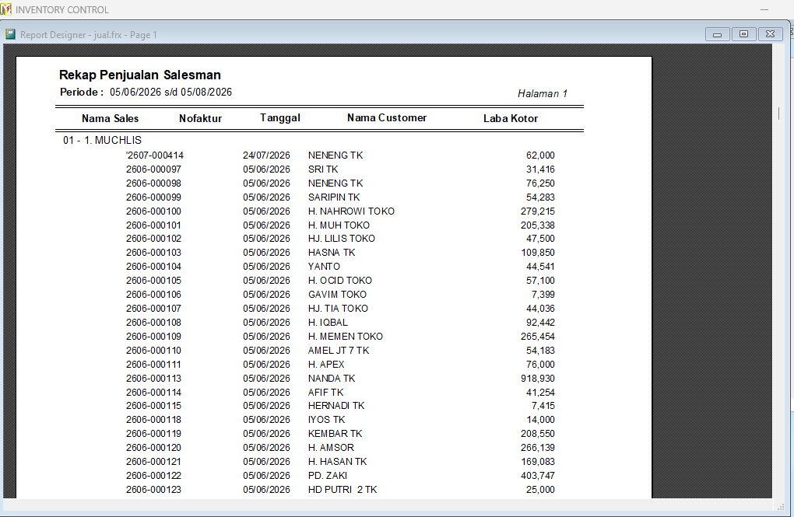
Gambar 48A. Layar legacy Mencetak Laporan Laba/Rugi dari manual INVENTORY CONTROL.

Ilustrasi padanan pada sistem baru
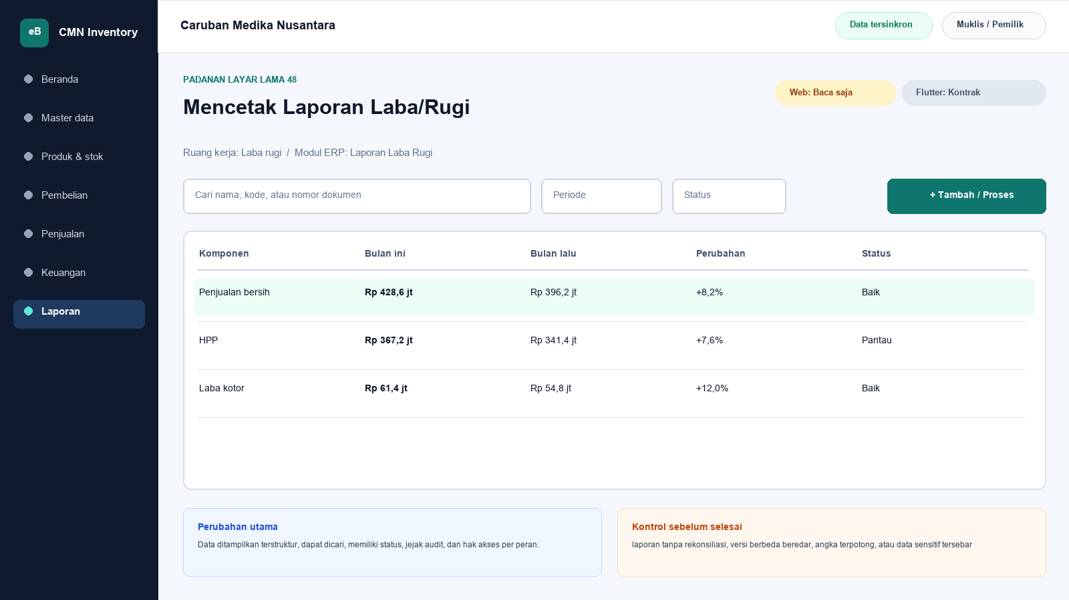
Gambar 48B. Ilustrasi padanan eBisnis untuk Mencetak Laporan Laba/Rugi; data hanya contoh pelatihan.
Yang dipertahankan | Yang berubah
menerbitkan P&L final yang telah direkonsiliasi dan diotorisasi | Navigasi berbasis modul, pencarian, filter, status dokumen, hak akses, jejak audit, dan sinkronisasi menggantikan ketergantungan pada posisi ikon serta indeks DBF.

Makna perbandingan layar lama dan layar baru
Layar lama Mencetak Laporan Laba/Rugi ditempatkan di samping ilustrasi padanan baru agar pengguna dapat mengenali pekerjaan yang sama tanpa harus menghafal tata letak baru. Tujuan bisnisnya tetap menerbitkan P&L final yang telah direkonsiliasi dan diotorisasi. Perubahan utama terletak pada cara sistem mengelompokkan informasi, memberi status, mencatat jejak audit, dan membatasi tindakan sesuai peran. Pada aplikasi lama, tombol dan tabel sering berada dalam satu jendela padat. Pada sistem baru, daftar, detail, tindakan, persetujuan, dan laporan dipisahkan secara lebih jelas supaya kesalahan klik berkurang dan pengguna memahami akibat setiap tindakan.
Padanan baru berada dalam modul Laporan Laba Rugi. Status yang dapat dibuktikan pada saat manual ini dibuat adalah Web baca saja dan Flutter kontrak. Status tersebut penting: operasional berarti alur transaksi telah tersedia pada permukaan terkait; baca saja berarti pengguna dapat meninjau data tetapi tindakan perubahan belum dilakukan dari permukaan itu; kontrak berarti kebutuhan dan API telah dipetakan tetapi layar Flutter lengkap belum boleh dianggap tersedia. Manual sengaja menampilkan status ini agar pelatihan tidak menjanjikan fungsi yang belum dibuktikan.

Cara menemukan fungsi yang dahulu berada pada jendela legacy
Pengguna lama tidak lagi mencari tombol berdasarkan posisi ikon. Mulailah dari nama proses Laporan Laba Rugi, lalu gunakan pencarian global atau menu sisi kiri. Ketik nama pelanggan, supplier, produk, nomor faktur, atau istilah Mencetak Laporan Laba/Rugi sesuai kebutuhan. Setelah daftar muncul, gunakan filter periode dan status. Klik satu baris untuk membuka rincian. Tombol tindakan hanya muncul bila status dokumen dan hak akses mengizinkan. Pola ini konsisten di layar Web, Desktop Windows, dan bagian Flutter yang sudah operasional sehingga pengguna tidak perlu mempelajari tata letak berbeda untuk setiap transaksi.
Aturan bisnis lama tetap dihormati. laporan final perlu periode, versi, approval, dan traceability ke ledger. Namun penerapannya tidak lagi bergantung pada warna baris atau urutan indeks DBF semata. Sistem baru menyimpan identitas data, waktu perubahan, pengguna, status dokumen, dan relasi ke transaksi lain. Bila data berasal dari migrasi, kode legacy dipertahankan sebagai referensi rekonsiliasi. Pengguna sebaiknya mencari dengan kode lama terlebih dahulu ketika mencocokkan arsip, lalu memastikan nama dan pihak terkait sebelum melakukan tindakan.

Langkah kerja transisi untuk pengguna nonteknis
Pertama, pastikan nama tenant Caruban Medika Nusantara, cabang, periode, dan identitas pengguna pada bagian atas layar sudah benar. Kedua, buka modul Laporan Laba Rugi dan pilih fungsi yang paling mendekati istilah lama Mencetak Laporan Laba/Rugi. Ketiga, gunakan filter untuk mempersempit data sebelum membuka rincian. Keempat, bandingkan nomor referensi, tanggal, pihak, produk, jumlah, harga, dan status dengan dokumen sumber. Kelima, lakukan tindakan yang tersedia, misalnya menyimpan draft, mengajukan persetujuan, memposting, menerima pembayaran, atau membuat snapshot laporan. Keenam, baca pesan hasil dan simpan nomor bukti. Ketujuh, periksa kembali daftar untuk memastikan status berubah sesuai harapan.
Bila tombol tidak terlihat, jangan mencoba masuk dengan akun orang lain. Periksa peran pengguna, status dokumen, periode akuntansi, serta status sinkronisasi. Bila Flutter menunjukkan baca saja atau kontrak, lanjutkan tindakan melalui Web sesuai prosedur kantor. Bila koneksi terputus ketika fungsi offline tersedia, tunggu status antrean dan jangan membuat transaksi kedua untuk pekerjaan yang sama. Setelah jaringan kembali, lakukan sinkronisasi dan cocokkan nomor referensi server. Langkah sederhana ini mencegah transaksi ganda dan menjaga pertanggungjawaban pengguna.

Kontrol data, risiko, dan bukti penyelesaian
Risiko utama pada proses ini adalah laporan tanpa rekonsiliasi, versi berbeda beredar, angka terpotong, atau data sensitif tersebar. Sistem baru membantu melalui validasi, status, audit log, serta pemisahan kewenangan, tetapi pengguna tetap bertanggung jawab membaca data. Sebelum menyimpan, periksa satuan, nilai rupiah, tanggal, pihak, gudang, sales, dan lampiran. Untuk transaksi stok atau keuangan, pastikan total rincian sama dengan total dokumen. Untuk perubahan master, pastikan tidak membuat duplikat. Untuk laporan, simpan parameter, waktu pembentukan, versi, dan siapa yang meminta cetak ulang.
Bukti minimum penyelesaian adalah nomor dokumen atau kode referensi, status akhir, waktu proses, nama pengguna, serta hasil rekonsiliasi. Kriteria penerimaannya: Alur normal, alur batal, validasi, hak akses, posting/reversal bila relevan, cetak/ekspor, retry jaringan, offline, sinkronisasi, rekonsiliasi DBF dan UAT harus lulus. Apabila salah satu bukti belum tersedia, pekerjaan belum boleh dianggap selesai walaupun layar telah ditutup. Catat masalah pada log dukungan dengan nomor referensi dan tangkapan layar yang tidak memuat kata sandi atau data sensitif berlebihan.

Pembagian penggunaan Web, Windows, dan Android
Web menjadi ruang kerja utama untuk proses Laporan Laba Rugi yang memerlukan tabel lebar, pemeriksaan lintas dokumen, persetujuan, atau ekspor. Aplikasi Windows Flutter mengikuti pola navigasi yang lebih ringkas untuk operasi yang telah disediakan dan dapat dipakai pada komputer operasional. Android Flutter diprioritaskan untuk pekerjaan lapangan seperti katalog, order, penerimaan piutang, serah-terima nota, dan pemantauan. Pada layar yang belum operasional di Flutter, pengguna tetap dapat melihat status paritas dan diarahkan ke Web, bukan diberi tombol semu.
Tidak semua pekerjaan harus dilakukan di semua perangkat. Pemilihan perangkat mengikuti risiko dan konteks. Entri cepat saat kunjungan cocok untuk Android; pemeriksaan rinci dan laporan cocok untuk Web atau Windows; persetujuan bernilai besar sebaiknya dilakukan pada perangkat pribadi yang aman. Pada semua perangkat, pengguna harus keluar setelah selesai, menjaga PIN atau kata sandi, dan memastikan sinkronisasi tidak tertunda sebelum mengganti atau menghapus aplikasi.

Pengetahuan operasional dari manual lama yang tetap berlaku
Gambar 48. Mencetak Laporan Laba/Rugi (sumber: manual awal).
Tujuan dan ruang lingkup
Layar Mencetak Laporan Laba/Rugi merupakan bagian dari modul Laporan Laba Rugi dan diakses melalui jalur Laporan Laba/Rugi > Cetak. Tujuan utamanya adalah menerbitkan P&L final yang telah direkonsiliasi dan diotorisasi. Fungsi ini harus dipahami sebagai bagian dari rangkaian pengendalian Sales dan Inventory, bukan sebagai form yang berdiri sendiri. Setiap data yang dibaca atau diubah dapat memengaruhi proses lain, antara lain penetapan harga, pembelian, penjualan, persediaan, hutang, piutang, kas, serta laporan laba/rugi. Karena itu, operator wajib memahami identitas record aktif, tanggal atau periode kerja, status dokumen, dan konsekuensi tombol yang dipilih. Manual ini menjelaskan cara operasional, aturan yang berhasil direkonstruksi, kontrol yang perlu dilakukan, serta persyaratan kesetaraan ketika fungsi dibangun ulang.
P&L final harus terikat pada periode, versi, approval, dan rekonsiliasi. Reprint perlu dapat dibedakan dari penerbitan awal.
Dasar dokumentasi dan batas interpretasi
Uraian layar ini disusun dari tangkapan layar pada manual awal, struktur file DBF, data sampel, indeks CDX, nama report, batch file, dan string kode/form Visual FoxPro yang dapat diekstrak secara statis dari arsip 5-Inventory--.rar. Tabel yang paling relevan adalah ACCOUNT.DBF, JOURNAL.DBF, JUAL.DBF. Penelusuran field menunjukkan jejak berikut: account.dbf: KODEPERK, KETERANGAN, SALDO, MUTASI; journal.dbf: KODEPERK, JUMLAH, KETERANGAN, REFERENSI, TANGGAL, KODEKRE, NAMAKRE; JUAL.DBF: TANGGAL, NOFAKTUR, KODECUST, KODESALES, KODEBRG, JUMLAH, HARGABELI, HARGAJUAL, NAMABRG, NOBATCH, TGLEXP, TGLOPNAME. Aplikasi executable tidak dijalankan pada host analisis; oleh sebab itu, perilaku yang hanya muncul pada runtime, perangkat printer tertentu, jaringan lama, atau kondisi data yang tidak terdapat dalam arsip harus dikonfirmasi melalui User Acceptance Test bersama pengguna berpengalaman. Ketika manual ini menyebut rekomendasi sistem baru, rekomendasi tersebut dibedakan dari fakta legacy dan tidak boleh dianggap sebagai bukti bahwa aplikasi lama telah menerapkannya.
Peran, kewenangan, dan prasyarat
Pengguna yang berkaitan dengan layar ini mencakup operator pelaporan, supervisor, manajemen, keuangan, gudang, penagihan, dan auditor sesuai klasifikasi kerahasiaan laporan. Sebelum memulai, parameter periode, pihak, sales, produk, status, dan cut-off telah ditentukan; sumber transaksi sudah diposting; serta pengguna mempunyai hak untuk melihat harga beli atau data sensitif. Akun harus digunakan secara individual dan tidak boleh dipinjamkan agar audit trail mempunyai pemilik yang jelas. Untuk tindakan tambah, ubah, hapus, posting, pembayaran, pembatalan, atau pencetakan data sensitif, sistem perlu memeriksa hak akses secara eksplisit. Operator juga harus memastikan perangkat berada pada tanggal dan zona waktu yang benar, tidak ada pesan kesalahan tertunda, serta data lokal telah tersinkron atau berada pada mode offline yang diizinkan. Bila terdapat konflik, periode tertutup, atau data master meragukan, proses dihentikan sampai supervisor memberi keputusan.
Pengenalan komponen dan cara membaca layar
Secara umum, tangkapan layar memperlihatkan form parameter, tombol proses atau preview, grid hasil, indikator jumlah baris dan total, tombol cetak, ekspor, navigasi halaman, serta tampilan pratinjau dokumen. Judul form dan jalur menu harus diperiksa terlebih dahulu untuk mencegah pengguna bekerja pada fungsi yang mirip tetapi mempunyai konsekuensi berbeda. Area identitas menunjukkan record atau dokumen aktif, grid memperlihatkan baris detail atau daftar, sedangkan bagian total menyajikan hasil agregasi. Tombol bergambar pada aplikasi lama perlu dibaca melalui tooltip dan konteks, karena beberapa ikon dapat terlihat serupa. Warna membantu orientasi, tetapi tidak boleh menjadi satu-satunya penentu status. Pada aplikasi target, setiap tombol harus mempunyai label teks, status disabled yang jelas, dialog konfirmasi untuk tindakan berisiko, dan pesan hasil yang menyebut nomor dokumen atau kode record.
Prosedur operasional langkah demi langkah
1. Buka fungsi melalui jalur Laporan Laba/Rugi > Cetak dan pastikan sumber data sudah berada pada status final atau posted sesuai jenis dokumen.
2. Isi parameter periode, tanggal acuan, supplier, customer, sales, produk, status, atau pilihan harga yang relevan; kosongkan hanya parameter yang memang berarti seluruh data.
3. Tekan Proses atau Preview dan tunggu sampai grid atau halaman pratinjau selesai dibentuk. Jangan menekan tombol berulang saat proses masih berjalan.
4. Periksa judul, identitas perusahaan, parameter, tanggal cetak, pembuat, nomor dokumen, nomor halaman, serta penanda draft/reprint.
5. Rekonsiliasi jumlah baris, kuantitas, subtotal, diskon, pembayaran, saldo, nilai persediaan, laba, atau total lain terhadap layar sumber dan angka kontrol.
6. Periksa baris exception, termasuk saldo negatif, harga nol, data orphan, dokumen lunas, retur, atau giro, agar tidak hilang akibat filter.
7. Periksa tata letak seluruh halaman: tidak ada kolom terpotong, baris terakhir hilang, header tidak berulang, angka menimpa, atau karakter yang tidak terbaca.
8. Pilih printer atau format PDF yang disetujui. Untuk data sensitif, pastikan printer berada di lokasi aman dan penerima telah ditentukan.
9. Simpan arsip dengan nama baku dan hash atau nomor versi bila laporan menjadi dokumen kontrol. Catat alasan apabila dilakukan pencetakan ulang.
10. Tutup preview setelah hasil berhasil diterbitkan dan pastikan tidak ada perubahan transaksi yang dilakukan hanya untuk menyesuaikan tampilan laporan.
Makna data dan hubungan antarmodul
Pada layar ini, data harus dibaca dengan prinsip berikut: laporan harus menyatakan as-of date atau periode, filter yang dipakai, versi data, waktu pembuatan, pengguna pembuat, dan hubungan rekonsiliasinya dengan layar sumber. Hubungan teknisnya terutama melibatkan ACCOUNT.DBF, JOURNAL.DBF, JUAL.DBF. Kode legacy harus dipertahankan apa adanya, termasuk angka nol di depan, spasi bermakna, dan nomor faktur yang mungkin tidak unik secara global. Nilai tanggal dipisahkan antara tanggal dokumen, jatuh tempo, pembayaran, harga efektif, opname, expiry, dan waktu posting. Nilai uang memakai presisi desimal, bukan floating point. Kuantitas juga harus mendukung pecahan karena data lama mempunyai jumlah desimal. Bila record master sudah tidak ada tetapi transaksi historis masih merujuk kodenya, histori tetap diimpor menggunakan placeholder nonaktif dan diberi tanda untuk cleansing.
Aturan bisnis dan dampak penyimpanan
Aturan utama yang dapat dibuktikan atau diinferensikan kuat untuk layar ini adalah: laporan final perlu periode, versi, approval, dan traceability ke ledger. Setiap penyimpanan harus mengevaluasi validasi wajib, keunikan kode atau nomor, status periode, otorisasi, dan hubungan ke dokumen sumber. Untuk transaksi, perubahan lintas tabel harus bersifat atomik: seluruh efek berhasil atau seluruhnya dibatalkan. Untuk laporan, parameter dan cut-off harus menghasilkan snapshot yang dapat direproduksi. Untuk master, penghapusan fisik ditolak apabila record telah direferensikan. Untuk harga, versi historis tidak ditimpa. Untuk hutang dan piutang, status lunas tidak boleh diartikan sebagai hilangnya event. Sistem baru perlu menyimpan correlation ID dan idempotency key sehingga retry akibat koneksi tidak membuat record ganda.
Validasi, rekonsiliasi, dan titik kontrol
Risiko utama yang harus dikendalikan adalah laporan tanpa rekonsiliasi, versi berbeda beredar, angka terpotong, atau data sensitif tersebar. Sebelum pekerjaan dianggap selesai, operator melakukan pemeriksaan silang antara detail dan total, memastikan record aktif tepat, memeriksa tanda nilai positif/negatif, serta membandingkan tanggal dan status. Supervisor melakukan sampling terhadap bukti sumber dan histori perubahan. Untuk data kuantitatif, gunakan angka kontrol berupa jumlah record, jumlah dokumen, total kuantitas, total nilai, dan saldo per pihak. Setiap selisih harus mempunyai penjelasan dan tiket penyelesaian; jangan menyesuaikan angka master hanya agar laporan tampak sama. Rekonsiliasi dilakukan pada cut-off yang sama dan memperhitungkan transaksi setelah tanggal acuan, status settled, retur, reversal, serta data orphan.
Contoh skenario penggunaan
Pada penutupan bulan, staf keuangan merekonsiliasi penjualan, COGS, hutang, piutang, persediaan, dan kas/bank sebelum menerbitkan laporan. Jurnal dibuat dengan baris debit-kredit seimbang, bukti, referensi, dan approval. Laba kotor dihitung dari harga jual dikurangi biaya snapshot pada baris penjualan, sedangkan laba rugi akuntansi berasal dari akun pendapatan dan biaya yang telah diposting. Karena jurnal pada arsip ini kosong, tim tidak mengarang angka historis; mereka mencari backup, mengadakan UAT, dan mendokumentasikan mapping akun. Versi final dikunci serta diberi nomor, sedangkan koreksi berikutnya memakai reversal atau versi baru.
Masalah umum dan penanganan
Apabila layar Mencetak Laporan Laba/Rugi tidak terbuka, periksa hak akses, file atau service sumber, koneksi, status sinkronisasi, dan log aplikasi. Bila daftar kosong padahal data diperkirakan ada, periksa filter, tanggal, status aktif/lunas, serta apakah indeks legacy pernah rusak. Bila detail tidak sama dengan baris yang dipilih, jangan menyimpan; muat ulang dan catat record yang bermasalah. Bila total berbeda, ekspor detail dan hitung ulang menggunakan presisi yang sama, lalu telusuri duplikasi, event setelah cut-off, nilai negatif, atau record deleted. Bila proses simpan/posting berhenti di tengah, jangan mengulang transaksi secara manual sebelum memeriksa status server dan idempotency key. Pada sistem lama, backup salinan DBF terlebih dahulu sebelum re-index atau perbaikan; pada sistem baru, gunakan prosedur recovery, bukan edit database produksi secara ad hoc.
Audit, keamanan, dan perlindungan data
Setiap tindakan penting harus tercatat paling sedikit dengan pengguna, peran, perangkat, waktu, record, tindakan, nilai sebelum dan sesudah, alasan, serta hasil. Harga beli, rekening bank, saldo hutang/piutang, dan laporan laba/rugi diperlakukan sebagai data terbatas. Ekspor dan cetak dicatat, diberi parameter, dan didistribusikan hanya kepada penerima berwenang. Password pada USERS.DBF legacy tersimpan pada field PSW dan tidak aman untuk dimigrasikan sebagai plaintext; akun target wajib menggunakan reset kredensial, password hash adaptif, sesi terbatas, serta autentikasi tambahan untuk pembatalan, perubahan rekening, harga di bawah biaya, atau pembukaan periode. Data transaksi posted tidak boleh dihapus oleh administrator biasa.
Persyaratan kesetaraan pada aplikasi web dan Flutter offline-first
Pada aplikasi modern, laporan memakai snapshot yang dapat direproduksi, parameter tersimpan, ekspor aman, watermark dan audit cetak, kontrol hak akses kolom, serta rekonsiliasi otomatis terhadap ledger. Tampilan web, Flutter Windows, dan Flutter Android harus menggunakan aturan bisnis serta API yang sama. Flutter menyimpan master cache, draft, dan outbox pada SQLite/Drift; setiap record memakai UUID/ULID yang dapat dibuat offline. Status sinkronisasi terlihat di setiap dokumen. Konflik master dapat diselesaikan menggunakan version number dan layar review, sedangkan transaksi posted tidak di-merge field demi field: server menerima satu perintah idempotent atau menolaknya dengan alasan yang dapat ditindaklanjuti. Pengujian paritas harus membandingkan input, efek stok, hutang/piutang, jurnal, laporan, dan cetakan terhadap aplikasi lama, lalu mendokumentasikan setiap perbedaan yang disetujui.
Daftar periksa penyelesaian layar
Sebelum meninggalkan layar Mencetak Laporan Laba/Rugi, pastikan: record atau parameter sudah benar; tidak ada draft, edit, dialog, atau sinkronisasi yang tertunda; total telah direkonsiliasi; bukti atau alasan tersedia; hasil simpan/posting mempunyai nomor atau kode; laporan/ekspor menyebut periode dan versi; exception telah dicatat; dan data sensitif tidak tertinggal pada folder atau printer umum. Untuk implementasi baru, layar baru dinyatakan selesai setelah unit test, integration test, offline/retry test, migration test, security test, accessibility test, print/export test, serta UAT dengan skenario normal dan exception dinyatakan lulus.
Verifikasi bab: 2,458 kata penjelasan. Minimum 1.500 kata terpenuhi.

Penutup dan penggunaan saat pelatihan
Gunakan panduan ini sebagai pendamping pada masa transisi, bukan sebagai alasan mempertahankan kebiasaan yang berisiko. Pelatih sebaiknya memilih bab sesuai tugas peserta, memperagakan data contoh, meminta peserta mengulangi alur, lalu memeriksa bukti penyelesaian. Temuan yang berbeda dari manual harus dicatat sebagai bahan perbaikan sistem, materi, atau prosedur kerja.

